Estudos Bíblicos para Novos Crentes
JESUS Film Harvest Partners



Introdução

Quando lhe foi perguntado sobre a lei mais importante no Antigo Testamento, Jesus declarou:

“Amarás o Senhor, teu Deus, de todo o teu coração, e de toda a tua alma, e de todo o teu pensamento. Este é o primeiro e grande mandamento. E o segundo, semelhante a este, é: Amarás o teu próximo como a ti mesmo. Desses dois mandamentos dependem toda a lei e os profetas. E o segundo, semelhante a este, é: Amarás o teu próximo como a ti mesmo” (Mateus 22.37 - 40).

Como Jesus descreve, os seus discípulos são pessoas que amam a Deus com todo o seu coração, alma e mente e os seus próximos como a si mesmos. Ser discípulo de Jesus Cristo não é uma decisão pontual, mas um estilo de vida que se aproxima continuamente de Jesus e se aprofunda no nosso amor pelos outros.

Tornar - se discípulo de Jesus Cristo não é um processo rápido ou fácil. Pelo fato de o pecado manchar cada parte da vida de uma pessoa, tornar - se discípulo de Jesus Cristo significa que o cristão permite que Deus transforme e cure cada parte da sua vida. No entanto, tornar - se discípulo de Jesus Cristo não é apenas um processo negativo (livrar - se do pecado) mas também um processo positivo, à medida que os discípulos estão sendo preenchidos com Deus. O escritor do Livro de Hebreus refere - se a este processo negativo e positivo no capítulo 12, quando chama os seus leitores para "se livrarem" e "correrem com perseverança".

“Portanto, nós também, pois, que estamos rodeados de uma tão grande nuvem de testemunhas, deixemos todo embaraço e o pecado que tão de perto nos rodeia e corramos, com paciência, a carreira que nos está proposta, olhando para Jesus, autor e consumador da fé” (Hebreus 12.1 - 2).

Tornar - se discípulo é um processo sem fim deste lado da morte. Todos os cristãos devem crescer continuamente como discípulos de Jesus Cristo. Embora tornar - se discípulo seja uma jornada ao longo da vida, os dois primeiros anos da vida espiritual de um novo crente são fundamentais. Nestes primeiros anos, os novos cristãos têm necessidade de construir um fundamento sólido que se mantenha forte nos tempos de provação e de tentação. Infelizmente, se não o construírem, o seu fundamento fraco desmoronará durante os tempos de provação e tentação. (Mateus 7.24 - 27)

Para ajudar neste processo de discipulado, desenvolvemos este conjunto de estudos bíblicos para dois anos. Este conjunto de estudos é uma ferramenta para o ajudar, como professor, a conduzir os seus alunos na jornada de serem novos cristãos para se tornarem seguidores totalmente dedicados de Jesus Cristo. Estes estudos abrangem a Bíblia do início ao fim, dando aos seus alunos uma compreensão completa da história de Deus, conforme revelada na Bíblia.

Estes estudos também levam em conta que tornar - se discípulo de Jesus Cristo é muito mais do que aprender fatos da Bíblia. Tornar - se discípulo requer estar tão aberto à obra de Deus nas nossas vidas, que Deus é capaz de levar a mensagem da Bíblia e usá - la para transformar a vida completa do discípulo. Portanto, estruturamos as lições bíblicas para ajudar os alunos a entender e aplicar a passagem das Escrituras em todas as áreas de sua vida, organizando - as em três áreas:

Cabeça: O que significa este texto?
Coração: Quem é que o texto diz que devemos ser?
Mãos: Como podemos colocar a Palavra de Deus em ação?

Como a imagem à direita ilustra, é na interseção que se entende como o texto se aplica à nossa Cabeça, Coração e Mãos, que os cristãos estão equipados para se tornarem mais como Jesus Cristo.

As lições bíblicas estão organizadas em três partes.

1. Materiais Introdutórios
- O Título da Lição e as referências da passagem bíblica. Para ajudar os seus alunos a entenderem todo o âmbito da história de Deus na Bíblia, emparelhamos o texto da lição principal com um texto complementar de outra parte da Bíblia. Para as lições do Antigo Testamento, há um texto do Novo Testamento para garantir que há um elemento do Evangelho em cada lição. Para as lições do Novo Testamento, escolhemos um texto do Novo Testamento ou do Antigo Testamento.
- Os Objetivos da Lição são estabelecidos e organizados em torno do modelo “Cabeça, Coração e Mãos”.
- A Imagem da Lição. Cada aula tem uma imagem que, dependendo dos seus alunos, pode ajudá - los a interiorizar e entender melhor a lição.
- Lição em um Versículo. Este versículo pode ser usado tanto como um foco para si na preparação do tempo de Estudo Bíblico , como um versículo para os seus alunos memorizarem durante a semana.

2. Materiais de Apoio:
- O Resumo do Texto está especificamente vinculado à imagem. Ambos foram desenvolvidos e usados com permissão da Wesleyan Publishing House.
- A seção Ensinos da Imagem destaca como certas partes da imagem se relacionam com o texto bíblico.
- A seção Contexto do Texto fornece material de apoio e contexto para o texto principal e para o texto complementar.

3. O Estudo Bíblico. Apesar de, como professor, saber melhor como organizar o Estudo Bíblico para os seus alunos, desenvolvemos um esboço básico com as seguintes seções:
- Orar: Cada estudo começa e termina com oração, como reconhecimento de que este tempo de estudo da Bíblia só será benéfico se você e os seus alunos estiverem ouvindo a mensagem de Deus. Este tempo de oração também dá à você e aos seus alunos tempo para compartilhar pedidos de oração e respostas de oração.
- Ouvir: Nesta seção, os textos bíblicos são explorados à medida que são lidos dado algum contexto e um aluno é convidado a resumi - los.
- Compartilhar: Aqui está a essência da lição. Embora as seções Orar, Ouvir e Aplicar sejam as mesmas para cada semana, desenvolvemos a seção compartilhar de forma exclusiva para cada lição. Organizada pelo modelo Cabeça, Coração e Mãos, esta seção fornece uma breve aplicação do texto, juntamente com algumas perguntas de acompanhamento para os alunos.
- Aplicar: Nesta seção de encerramento, a lição concentra - se na forma como os alunos podem aplicar a mensagem ao seu dia a dia. A lição termina com uma oração, reconhecendo que o aluno não deve viver o texto sob o seu próprio poder e sabedoria, mas através do poder e sabedoria de Deus.

Por fim, a intenção deste conjunto de lições de dois anos é que as use do início ao fim para contar a história completa de Deus. No entanto, reconhecemos que também pode usá - la em estudos bíblicos de curto prazo ou estudos focados no tema. Portanto, identificamos quatro “Temas” em torno de temas importantes que podem ser usadas para grupos de Estudo Bíblico mais curtos ou estudos focados no tema. Os temas são:

- Os Dez Mandamentos (10 lições)
- Fruto do Espírito (9 lições)
- Artigos de Fé (Tornar - se membro da Igreja do Nazareno) (16 lições)

Para cada uma das lições desses temas, incorporamos um parágrafo especial e perguntas na parte Contexto do Texto da lição para o ajudar a focar a lição no tema principal. A lista de lições específicas para os temas está localizada no fim desta introdução.

Estes estudos bíblicos foram preparados com muita oração e estudo para ajudar os novos crentes a começarem a tornar - se discípulos de Jesus Cristo. Professor, muito obrigado por assumir um papel tão importante para os seus alunos! O Reino de Deus vai crescer e expandir - se na sua comunidade à medida que você e os seus alunos compreenderem, mais profundamente, o que quer dizer, nas palavras de Jesus:

“Amarás o Senhor, teu Deus, de todo o teu coração, e de toda a tua alma, e de todo o teu pensamento. ... Amarás o teu próximo como a ti mesmo” (Mateus 22:37 - 38).

Em Cristo,
The JESUS Film Harvest Partners Team.

Lição | Nome da Lição Bíblica | Texto Bíblico
1 | Criação e Começos | Gênesis 1, 2
2 | A Queda do Homem | Gênesis 3
3 | Caim e Abel | Gênesis 4.1 - 16
4 | Noé Constrói uma Arca | Gênesis 6
5 | A Torre de Babel | Gênesis 11.1 - 9
6 | Sodoma e Gomorra são Destruídas | Gênesis 19.1 - 29
7 | As Promessas a Abraão | Gênesis 12.1 - 9
8 | Deus Providencia um Sacrifício | Gênesis 22.1 - 19
9 | Esaú Negocia o seu Direito de Progenitura | Gênesis 25.19 - 34
10 | Jacó Luta com Deus | Gênesis 32.22 - 32
11 | O Sonho de José | Gênesis 37
12 | José na Prisão | Gênesis 40
13 | José Governa no Egito | Gênesis 41
14 | O Bebê Moisés é Resgatado | Êxodo 2.1 - 10
15 | A Sarça Ardente | Êxodo 3
16 | As Dez Pragas no Egito | Êxodo 7.1 - 13
17 | A Primeira Páscoa | Êxodo 11.1 - 12.13
18 | A Travessia do Mar Vermelho | Êxodo 13.17 - 14.31
19 | Comer Maná no Deserto | Êxodo 16
20 | Moisés Bate na Rocha | Êxodo 17.1 - 7
21 | Os Dez Mandamentos | Êxodo 20.1 - 20
22 | O Bezerro de Ouro | Êxodo 32
23 | A Construção do Tabernáculo | Êxodo 39.32 - 43
24 | Os Doze Espiões em Canaã | Números 13
25 | A Cobra de Bronze | Números 21.4 - 9
26 | O Burro Falante de Balaão | Números 22.21 - 41
27 | Atravessar o Rio Jordão | Josué 3 - 4
28 | A Queda da Cidade de Jericó | Josué 6
29 | O Pecado e Castigo de Acã | Josué 7
30 | Gideão e os Midianitas | Juízes 7.1 - 22
31 | Dalila Engana Sansão | Juízes 16.4 - 31
32 | Rute e Noemi | Rute 1
33 | O Chamado de Deus para Samuel | 1 Samuel 3
34 | Samuel Unge Saul | 1 Samuel 10
35 | Samuel Unge Davi | 1 Samuel 15 - 16
36 | Davi mata Golias | 1 Samuel 17
37 | Davi Poupa a Vida de Saul | 1 Samuel 26
38 | A Arca da Aliança Regressa | 2 Samuel 6
39 | Construindo o Templo | 1 Reis 6.1 - 22
40 | Elias é Alimentado por Corvos | 1 Reis 17.1 - 6
41 | Elias no Monte Carmelo | 1 Reis 18.16 - 46
42 | A Cura de Naamã | 2 Reis 5
43 | Joás - A Criança Rei | 2 Reis 11
44 | A Reconstrução dos Muros de Jerusalém | Neemias 2.11 - 20
45 | Ester Salva o seu Povo | Ester 4
46 | Os Salmos de Davi | Salmo 2, 23
47 | Jó - O Servo Sofredor | Jó 1
48 | A Visão à Comissão de Isaías | Isaías 6.1 - 8
49 | Jeremias É Resgatado do Poço | Jeremias 38.1 - 13
50 | A Fornalha Ardente | Daniel 3
51 | Daniel e a Cova dos Leões | Daniel 6
52 | Jonas e o Grande Peixe | Jonas 1 - 2
53 | Os Profetas Falam do Escolhido de Deus | Isaías 52.13 - 53.12
54 | O Anjo visita Maria | Lucas 1.26 - 56
55 | Nasce o Messias | Lucas 2.1 - 38
56 | Os Sábios Visitam Jesus | Mateus 2.1 - 12
57 | Jesus no Templo | Lucas 2.40 - 52
58 | A Proclamação de João Batista | João 1.29 - 34
59 | O Batismo de Jesus | Mateus 3.1 - 17
60 | A Tentação de Jesus | Mateus 4.1 - 11
61 | Os Primeiros Discípulos de Jesus | Lucas 5.1 - 11
62 | O Paralítico | Marcos 2.1 - 12
63 | Jesus ensina Nicodemos | João 3.1 - 21
64 | A Mulher Samaritana no Poço | João 4.1 - 42
65 | O Sermão do Monte | Mateus 5.1 - 20
66 | Jesus Acalma a Tempestade | Marcos 4.35 - 41
67 | Expulsar Demônios | Marcos 5.1 - 20
68 | A Mulher Toca nas Vestes de Jesus | Marcos 5.24b - 34
69 | A Filha de Jairo é Curada | Marcos 5.21 - 24; 35 - 43
70 | Jesus Alimenta os 5.000 | João 6.1 - 13
71 | Jesus Caminha Sobre as Águas | Mateus 14.22 - 33
72 | A Transfiguração de Jesus | Mateus 17.1 - 9
73 | O Filho Pródigo Perdido e Achado | Lucas 15.11 - 32
74 | Dez Leprosos Curados | Lucas 17.11 - 19
75 | O Jovem Rico Procura Deus | Mateus 19.16 - 30
76 | Jesus Sabia da Chegada da Crucificação | Lucas 18.31 - 34
77 | O Cego Bartimeu é Curado | Marcos 10.46 - 52
78 | Zaqueu Encontra Jesus | Lucas 19.1 - 10
79 | Lázaro é Ressuscitado | João 11.1 - 54
80 | Jesus Entra em Jerusalém | Lucas 19.28 - 44
81 | Jesus Limpa o Templo | Lucas 19.45 - 48
82 | A Viúva Dá a sua Oferta | Marcos 12.38 - 44
83 | A Ceia da Páscoa | Lucas 22.1 - 23
84 | Jesus Ora no Getsêmani | Lucas 22.39 - 46
85 | Jesus é Preso | Mateus 26.47 - 56
86 | Pedro Nega Jesus | Mateus 26.69 - 75
87 | A Crucificação de Jesus | Mateus 27.1 - 66
88 | Cristo Ressurreto | Lucas 24.1 - 12
89 | Jesus Aparece a Tomé | João 20.19 - 29
90 | A Grande Pesca | João 21
91 | A Ascensão e a Espera pelo Espírito Santo | Atos 1.1 - 14
92 | O Dia de Pentecostes | Atos 2
93 | A Comunidade de Jesus, o Messias | Atos 2.41 - 47
94 | Pedro e João Curam o Mendigo | Atos 3
95 | A Mentira de Ananias e Safira | Atos 5.1 - 11
96 | A História de Estevão | Atos 6.8 - 7.60
97 | Filipe e o Etiope | Atos 8.26 - 40
98 | A Conversão de Saulo | Atos 9.1 - 19
99 | Saulo Começa a Pregar | Atos 9.19 - 31
100 | Pedro na Prisão | Atos 12.1 - 19
101 | Paulo e Barnabé são Enviados | Atos 13.1 - 5
102 | Paulo é Apedrejado em Listra | Atos 14.8 - 20
103 | O Carcereiro Filipino é Salvo | Atos 15.40, 16.4 - 40
104 | Queimar os Pergaminhos | Atos 19.1 - 20
105 | O Naufrágio de Paulo em Malta | Atos 27
106 | Paulo Preso em Roma | Atos 28.17 - 31
107 | Jesus Regressa como Rei | Apocalipse 19.11 - 20.6
108 | A Nova Jerusalém | Apocalipse 21

Os Dez Mandamentos | Nº e Título da Lição | Texto das Escrituras
Introdução aos Dez Mandamentos | 21: Os Dez Mandamentos | Êxodo 20.1 - 20
Nenhum Outro Deus | 50: A Fornalha Ardente | Daniel 3
Nenhum Ídolo | 22: Bezerro de Ouro | Êxodo 32
Nenhuma Blasfêmia | 41: Elias no Monte Carmelo | 1 Reis 18.16 - 46
Consagre o Sabbath | 19: Maná no Deserto | Êxodo 16
Honre os seus Pais | 32: Rute e Noemi | Rute 1
Não Matarás | 3: Caim e Abel | Gênesis 3.1 - 16
Não Adulterarás | 12: José na Prisão | Gênesis 40
Não Roubarás | 29: Pecado de Acã | Josué 7
Não Mentirás | 31: Dalila Engana Sansão | Juízes 16.4 - 31
Não Cobiçarás | 51: Daniel na Cova dos Leões | Daniel 6

Fruto do Espírito | Nº e Título da Lição | Texto das Escrituras
Amor | 32: Rute e Noemi | Rute 1
Alegria | 38: Arca da Aliança Regressa | 2 Samuel 6
Paz | 106: Paulo é Preso em Roma | Atos 28.17 - 31
Paciência | 37: Davi Poupa a Vida de Saul | 1 Samuel 26
Bondade | 94: Pedro e João Curam o Mendigo | Atos 3
Mansidão | 13: José Governa no Egito | Gênesis 41
Fidelidade | 51: Daniel na Cova dos Leões | Daniel 6
Benignidade | 85: Jesus é Preso | Mateus 26.47 - 56
Domínio Próprio | 60: A Tentação de Jesus | Mateus 4.1 - 11

Artigos de Fé | Nº e Título da Lição | Texto das Escrituras
I. O Deus Trino | 1: Criação e Começos | Gênesis 1, 2
II. Jesus Cristo | 62: Jesus Perdoa Pecados | Marcos 2.1 - 12
III. O Espírito Santo | 104: Queimar os Pergaminhos | Atos 19.1 - 20
IV. As Sagradas Escrituras | 65: O Sermão do Monte | Mateus 5.1 - 20
V. Pecado, Original e Pessoal | 2: A Queda da Humanidade | Gênesis 3
VI. Expiação | 87: A Crucificação de Jesus | Mateus 27
VII. A Graça Preveniente | 97: Filipe e o Etíope | Atos 8.26 - 40
VIII. Arrependimento | 78:Zaqueu | Lucas 19.1 - 10
IX. Justificação, Regeneração, Adoção | 63: Nicodemos | João 3.1 - 21
X. Santidade Cristã e Inteira Santificação | 92: Dia de Pentecostes | Atos 2
XI. A Igreja | 101: Paulo e Barnabé são Enviados | Atos 13.1 - 5
XII. Batismo | 59: O Batismo de Jesus | Mateus 3.1 - 17
XIII. A Santa Ceia | 83: A Ceia da Páscoa | Lucas 22
XIV. Cura Divina | 79: Lázaro é Ressuscitado | João 11
XV. A Segunda Vinda de Cristo | 91: A Ascensão | Atos 1.1 - 14
XVI. Ressurreição, Julgamento e Destino | 108: A Nova Jerusalém | Apocalipse 21

Lição Bíblica nº 1 do Ponto de Pregação do Filme de JESUS

Título da Lição: Criação e Começos

Texto da Lição: Gênesis 1 - 2

Texto do Novo Testamento: João 1.1 - 14

Objetivos da Lição:

Cabeça: Crer que Deus criou os céus e a terra e que os criou “bons". Também acreditar que Deus criou o casamento como uma relação especial entre um homem e uma mulher.
Coração: Celebrar que Deus cria coisas boas. Porém, Deus declarou que a humanidade era “muito boa". Temos uma bênção especial, pois fomos criados à imagem de Deus.
Mãos: Como criação abençoada de Deus, devemos cuidar dela e uns dos outros.

Lição em um versículo: "E criou Deus o homem à sua imagem; à imagem de Deus o criou; homem e mulher os criou" (Gênesis 1.27).

Resumo do Texto
Há muito, muito tempo, Deus criou tudo. Em apenas seis dias Ele criou o céu, a água e a terra. Ele também fez todas as árvores, plantas, animais e flores. Depois, tomou o pó da terra e criou o homem e chamou - o Adão. Deus colocou Adão em um belo jardim que tinha feito, o Jardim do Éden. Adão deveria cuidar de tudo o que Deus tinha criado. No entanto, Deus notou que Adão estava solitário e decidiu criar alguém que pudesse ajudá - lo e fazer - lhe companhia. Deus fez com que Adão caísse em um sono muito profundo e, enquanto ele dormia, Deus tomou uma das suas costelas e criou a mulher. Deus deu a mulher a Adão e ele deu - lhe o nome de Eva. Deus estava muito satisfeito com tudo o que tinha feito e no sétimo dia, descansou.



Ensino a Partir da Imagem
- Criação (panorama geral): Deus criou este mundo do nada. Tudo o que Deus fez era bom.
- Dia 1 – Sol: Deus criou a luz e fez o dia e a noite.
- Dia 2 – Céu: Deus criou o céu e as nuvens.
- Dia 3 – Terra, Plantas, Água: Deus criou a terra e separou - a das águas. Na terra, Deus criou belas plantas que começaram a crescer.
- Dia 4 – Lua, Sol e Estrelas: (não representado na imagem)
- Dia 5 – Pássaros e Peixes: Deus criou todos os tipos de animais que voam, nadam e percorrem o mundo.
- Dia 6 – Homem: Deus criou Adão, um ser humano que era diferente de todas as outras partes da criação porque Deus o criou à sua imagem. Deus também fez Eva para que Adão tivesse uma companhia e para que a raça humana pudesse continuar.
- Dia 7 – Conclusão: no sétimo dia da criação, Deus terminou toda a obra e descansou. Tudo o que Deus fez era bom.

Contexto do Texto

Os começos são muito importantes. Se não começar bem, poderá nunca chegar ao destino certo. Gênesis 1 e 2 nos dão alguns fatos essenciais sobre Deus, sobre este mundo e sobre nós mesmos. Se quisermos viver vidas abençoadas e alegres, precisamos nos certificar que a nossa fé é baseada nos fatos verdadeiros e essenciais que os dois primeiros capítulos de Gênesis revelam.

Primeiro, Deus tomou o que é caótico (sem forma e vazio) e deu - lhe ordem. Cada um dos sete dias da criação revela a intenção e a alegria que Ele teve ao criar este mundo e tudo o que está nele. Deus criou tudo “bom”.

Em segundo lugar, cada dia Deus olhava para o que tinha feito e declarava que era “bom". O mundo em que vivemos, embora agora carregue muitas vezes cicatrizes do pecado, era originalmente "bom".

Terceiro, Deus criou a humanidade de forma diferente de tudo. A humanidade não é apenas mais um animal, não é apenas mais um ser vivo. Em vez disso, a humanidade tem a bênção especial de ser criada à "imagem de Deus". Vemos também na criação do primeiro homem e da primeira mulher que a humanidade é criada para estar em relação uns com os outros. O casamento é o relacionamento especial que Deus criou para um homem e uma mulher poderem desfrutar do relacionamento conjugal e continuar a raça humana. À medida que a história bíblica progride, veremos as responsabilidades e os privilégios especiais que vêm com esta imagem de Deus a ser colocada nas nossas vidas.

Texto do Novo Testamento: Uma segunda criação começa com o nascimento de Jesus Cristo. Não uma criação física da terra e dos céus, mas a criação espiritual de um novo povo de Deus. Através de Jesus Cristo, Deus oferecerá salvação, cura e bênção futura a todos os povos. Deus criou todas as coisas “boas”, mas o pecado trouxe dor e quebrantamento ao mundo. Em Jesus Cristo, Deus oferece - se para trazer cura a esta criação caída.

Tema de Artigos de Fé: I. O Deus Trino. O cristianismo é uma religião monoteísta, o que significa que acredita em um Deus. Este único Deus criou este mundo como descrito em Gênesis 1 e 2. A expressão final da criação de Deus é a humanidade, que foi criada à sua imagem. No entanto, Deus é mais do que Criador, Ele também é Redentor (em Jesus Cristo) e Sustentador (no Espírito Santo). Por causa do amor de Deus, quando a humanidade caiu no pecado, Ele estendeu a mão para oferecer um caminho para o perdão, salvação e comunhão. A expressão perfeita e definitiva da oferta de salvação de Deus é através de Jesus Cristo, quando Deus Se fez carne. Jesus ministrou, morreu e ressuscitou dos mortos. Após a ascensão de Jesus ao Céu, Deus veio à Terra como Espírito Santo. Ele é a própria presença de Deus na vida dos cristãos, tornando a vida de Jesus Cristo real e viva neles. O Espírito Santo capacita - os a viver no poder, amor e santidade de Deus. Assim, Deus é um, mas expresso de três formas, Pai, Filho e Espírito Santo. Todas essas expressões são evidências do amoroso desejo de Deus de estar em relação com a humanidade.

Cabeça: Os estados da água são uma analogia com a Trindade. Tal como uma substância, a água, assume três formas: vapor, líquido e gelo. Quais são algumas outras formas de explicar Como Deus pode ser um e expresso como três?
Coração: Como seria a vida se Deus fosse apenas o Criador do mundo e não o Redentor e o Sustentador também?
Mãos: Como podemos compartilhar o amor de Deus com os outros esta semana através do poder do Espírito Santo?

Estudo Bíblico

Orar
- Pergunte por pedidos de oração e ações de graça.
- Agradeça a Deus pelas ações de graça comcompartilhadas.
- Ore pelos pedidos de oração.
- Peça ao Espírito Santo para abrir os seus corações e mentes para receberem com alegria o que Deus tem hoje para compartilhar.

Ouvir
- Leia ambos os textos da lição bíblica.
- Resuma o "Contexto do Texto" para a classe.
- Leia novamente os dois textos da lição bíblica.
- Peça a alguém para recontar o texto principal da Bíblia.

Compartilhar
Cabeça: O que significa o texto? Deus criou este mundo para ser um lar abençoado para a humanidade, um lugar onde poderíamos prosperar, trabalhar e desfrutar do nosso relacionamento com Ele e os outros. Deus também criou o casamento, que é uma relação especial entre um homem e uma mulher na qual eles se tornam "uma só carne".
- Porque a humanidade é especial entre todas as criações de Deus e que responsabilidades é que estão sobre ela?
- O que acontece quando um marido e uma esposa não colocam Deus em primeiro lugar nas suas vidas e casamento?
Coração: Como devemos ser segundo o texto? Por causa de todas as bênçãos que Deus nos deu na criação e nos nossos relacionamentos uns com os outros é nossa responsabilidade ser bons administradores de tudo o que Ele nos confiou. Seremos tentados neste mundo a viver as nossas vidas apenas para nós mesmos, a ser egoístas. No entanto, como aqueles que foram criados e salvos por Deus, devemos viver as nossas vidas para Deus e ser uma bênção para os outros.
- O que significa que a humanidade criada por Deus era "muito boa"?
- Porque é que, como vemos em João 1, aqueles a quem Deus criou não o reconhecem como seu Criador?
Mãos: Como podemos colocar a Palavra de Deus em ação? Devemos refletir a imagem de Deus para os outros. Deus ama, perdoa, mostra compaixão, graça e misericórdia. Ele sela esta imagem em todas as vidas e embora o pecado tenha manchado este selo, podemos dar testemunho da verdade da sua santidade vivendo vidas santas pelo seu poder.
- Como podemos cuidar da criação de Deus?
- Que atributos de Deus aqueles à sua volta mais precisam ver na sua vida?

Aplicar
- Peça a alguém para recontar o texto principal da lição bíblica.
- Peça ao grupo para compartilhar como Deus quer que respondamos à lição de hoje.
- Dediquem tempo em oração pela comunidade, uns pelos outros e por sabedoria para pôr em prática a lição de hoje.
- Encerre fazendo com que o grupo ore em conjunto o Pai Nosso.

Lição Bíblica nº 2 do Ponto de Pregação do Filme de JESUS

Título da Lição: A Queda

Texto da Lição: Gênesis 3

Texto do Novo Testamento: Romanos 1.16 - 32

Objetivos da Lição:

Cabeça: Reconhecer que Satanás usa o engano para nos fazer duvidar do amor e da bondade de Deus.
Coração: Rejeitar um coração de egoísmo que duvida do amor e da bondade de Deus e que acredita nas mentiras do pecado de que sabemos melhor do que Deus, como viver as nossas vidas.
Mãos: Vigiar sua vida de perto para que viva sob o poder do Evangelho e não sob o poder do pecado.

Lição em um versículo: "Porque não me envergonho do evangelho de Cristo, pois é o poder de Deus para salvação de todo aquele que crê; primeiro do judeu, e também do grego." (Romanos 1.16)

Resumo do Texto
Adão e Eva viviam no Jardim do Éden. Deus disse - lhes que tudo no jardim era deles. Eles podiam comer o fruto de qualquer árvore, exceto o fruto da árvore no meio do jardim, pois era a Árvore do Conhecimento do Bem e do Mal. Satanás tinha - se disfarçado de serpente má e disse a Eva que ela podia comer o fruto dessa árvore. Ela disse que se ela comesse esse fruto, seria como Deus e saberia o que era bom e mau. Eva estava sendo enganada pela serpente. Ela viu o fruto na árvore e pareceu - lhe delicioso. Como Eva queria ser sábia como Deus, deu uma mordidela e deu também um pouco a Adão. Logo de seguida, eles perceberam que tinham desobedecido a Deus e ficaram com muito medo. Deus os fez deixar o Jardim do Éden porque tinham Lhe desobedecido. Desobedecer aos mandamentos de Deus é pecado.


Ensino a Partir da Imagem
- O Jardim. Deus criou um belo Jardim no qual Adão e Eva podiam viver e desfrutar da comunhão com Deus e uns com os outros.
- A Árvore do Conhecimento do Bem e do Mal. Foi a única árvore que Deus disse a Adão que não podia comer.
- A Serpente. Enganou Eva fazendo - a duvidar da bondade de Deus.
- Eva. A Serpente enganou - a para que acreditasse que Deus não queria que ela tivesse o que parecia ser bom para ela.
- Adão. Eva deu o fruto a Adão e ele também foi enganado. Ele também ignorou o mandamento de Deus de não comer o fruto dessa árvore.
- O Fruto. O pecado entrou no mundo porque Adão e Eva escolheram quebrar um mandamento conhecido de Deus.

Contexto do Texto
Os dois primeiros capítulos da Bíblia estão cheios de bênçãos de Deus. À medida que o terceiro capítulo se abre, entra uma ameaça, a serpente. Entre todas as bênçãos que Deus deu, Ele também deu uma restrição a Adão de que não devia comer o fruto da árvore do conhecimento do bem e do mal. A serpente tentou Adão e Eva a acreditar que as bênçãos de Deus eram boas demais para serem verdadeiras. Ou, mais precisamente, as bênçãos de Deus eram muito pequenas para serem aceitas. A serpente tentou Adão e Eva a acreditar que Deus estava escondendo - se deles e que se eles realmente queriam experimentar tudo o que a vida tinha a oferecer, precisavam deixar de confiar tanto nele e ter mais confiança neles mesmos.

Adão e Eva caíram nessa mentira e violaram deliberadamente uma lei conhecida de Deus. Isto é o que o pecado é: quebrar uma lei conhecida de Deus. E assim, naquele dia, o pecado entrou no mundo, causou estragos e trouxe tremenda dor e sofrimento todos os dias desde então.

Como consequência da sua rebelião, Deus ordenou que Adão e Eva deixassem o Jardim do Éden. Embora as bênçãos e proteção de Deus não os deixassem, as suas vidas nunca mais seriam as mesmas. A dor e o trabalho tornam - se consequências imediatas do pecado, mas os seus efeitos crescerão dramaticamente.

Texto do Novo Testamento: Na carta do Apóstolo Paulo aos Romanos, ele lista muitas formas pelas quais o pecado cresceu ao longo da história do mundo. No primeiro capítulo de Romanos, Paulo deixa claro que Deus deu à humanidade a oportunidade de conhecer o Criador do céu e da terra. No entanto, a humanidade preferiu continuar o pecado de Adão e Eva, seguindo os seus próprios desejos em vez de seguir os mandamentos de Deus.

Tema de Artigos de Fé: V. Pecado Original e Pessoal. Apesar de Deus ter criado este mundo e a humanidade como expressão do seu amor, Ele não forçou a humanidade a amá em troca. Em vez disso, Deus criou a humanidade com a capacidade de viver servindo a Deus ou a si mesma. Adão e Eva escolheram viver por si mesmos ao caírem nas mentiras da serpente que lhes prometeu que poderiam ser como Deus se apenas o desobedecessem.

Por causa deste pecado de Adão e Eva, o pecado entrou no mundo e infecta a vida de cada pessoa nascida. Cada pessoa nasce com este pecado original, este desejo de viver de forma egoísta.

Quando uma pessoa age sob esse desejo de viver de forma egoísta, comete pecado pessoal. Este pecado pessoal causa todo tipo de mal e dano à pessoa e aos outros, pois vive contrariamente às leis e à vontade do Deus Criador. Veja Romanos 1.

Cabeça: Por que acha que Deus permitiu que a serpente entrasse no Jardim e simplesmente não se certificou de que Adão e Eva nunca enfrentariam a tentação?
Coração: Como o pecado nos corações corrompe as formas pelas quais as pessoas veem este mundo, a si mesmas e a Deus?
Mãos: Por que o pecado nunca se contenta em apenas infectar o coração de uma pessoa, mas sempre encontrará expressão nas suas ações?

Estudo Bíblico

Orar
- Pergunte por pedidos de oração e ações de graça.
- Agradeça a Deus pelas ações de graça comcompartilhadas.
- Ore pelos pedidos de oração.
- Peça ao Espírito Santo para abrir os seus corações e mentes para receberem com alegria o que Deus tem hoje para compartilhar.

Ouvir
- Leia ambos os textos da lição bíblica.
- Resuma o "Contexto do Texto" para a classe.
- Leia novamente os dois textos da lição bíblica.
- Peça a alguém para recontar o texto principal da Bíblia.

Compartilhar
Cabeça: O que significa o texto? O poder do pecado tocou a vida de cada homem e mulher. O teólogo cristão Agostinho fala do pecado como “a humanidade curvada sobre si mesma". Apesar de, como criaturas, devermos focar as nossas vidas em viver para o nosso Criador e em amar os outros, o pecado leva as pessoas a concentrarem - se em si mesmas. Em vez do que Deus quer, a humanidade pecaminosa é obcecada com os seus próprios pensamentos, ações e prioridades. O resultado dessa vida é grande dor e quebrantamento, tanto para essa pessoa como para as que estão à sua volta.
- Como a serpente enganou Eva para que comesse o fruto?
- Quais são algumas das formas pelas quais Satanás engana as pessoas para que acreditem que sabem melhor do que Deus como viver as suas vidas?
Coração: Como devemos ser segundo o texto? Os cristãos tomaram a decisão de seguir a Deus em vez de a si mesmos. Eles arrependeram - se dos seus pecados, pediram a Deus que os perdoassem e comprometeram - se a fazer dele o Senhor das suas vidas. No entanto, ser cristão não é uma decisão de uma só vez, mas é uma relação diária com Deus. Pois assim como Satanás tentou Adão e Eva no Jardim, ele continua a tentar os cristãos. Portanto, os cristãos precisam de se comprometer cada dia com o Senhor, procurando viver uma vida de devoção a Deus.
- Quais são algumas das formas pelas quais experimentou a dor que vem de viver de forma egoísta?
- Quais são algumas das formas pelas quais experimentou a alegria da grande salvação de Deus na sua vida?
Mãos: Como podemos colocar a Palavra de Deus em ação? Viver sem pecado não é possível sob o nosso próprio poder ou com as nossas boas intenções. Só Cristo pode vencer o pecado neste mundo e nas nossas vidas. Portanto, Jesus chama - nos a viver a nossa vida pelo poder do Evangelho, sob o seu senhorio e direção. Isto não é apenas por causa dos nossos corações, mas também por causa daqueles que estão à nossa volta e que iremos prejudicar se permitirmos que o pecado reine nas nossas vidas.
- O que devemos fazer se permitimos que o pecado reine nas nossas vidas, mesmo depois de nos tornarmos cristãos?
- Que medidas podemos tomar para se proteger de cair nas armadilhas da tentação que Satanás traz para a vida de todos os cristãos?

Aplicar
- Peça a alguém para recontar o texto principal da lição bíblica.
- Peça ao grupo para compartilhar Como acha que Deus quer que respondamos à lição de hoje.
- Dediquem tempo em oração pela comunidade, uns pelos outros e por sabedoria para pôr em prática a lição de hoje.
- Encerre fazendo com que o grupo ore em conjunto o Pai Nosso.

Lição Bíblica nº 3 do Ponto de Pregação do Filme de JESUS

Título da Lição: Caim e Abel

Texto da Lição: Gênesis 4.1 - 16

Texto do Novo Testamento: Mateus 5.21 - 26

Objetivos da Lição:

Cabeça: Entender que os pecados exteriores são manifestações de pecados interiores.
Coração: Buscar a pureza do coração e a plena rendição a Deus. Quando o coração de um cristão está cheio de luz, as suas ações serão puras. Quando o seu coração estiver cheio de trevas, as suas ações serão destrutivas.
Mãos: Buscar a reconciliação com qualquer pessoa com quem esteja em conflito. Olhar para a situação do ponto de vista dela e do ponto de vista de Deus. Procurar entender como a reconciliação pode ocorrer.

Lição em um versículo: "Se bem fizeres, não é certo que serás aceito? E se não fizeres bem, o pecado jaz à porta, e sobre ti será o seu desejo, mas sobre ele deves dominar" (Gênesis 4.7).

Resumo do Texto
Os dois primeiros filhos de Adão e Eva foram chamados Caim e Abel. Tal como muitos irmãos, eles eram muito diferentes. Caim era o mais velho e cultivava a terra, Abel era um pastor que cuidava de ovelhas. Caim e Abel trabalhavam nos seus campos há muito tempo e decidiram que dariam uma oferta a Deus. Eles queriam agradecer a Deus pelas suas bênçãos. Por um lado, Caim ofereceu algumas das coisas que tinha cultivado no seu campo, por outro lado, Abel ofereceu uma das melhores ovelhas do seu rebanho. Deus ficou satisfeito com a oferta de Abel, mas não aceitou a de Caim. Ele ficou com tanta inveja do irmão que levou - o para um campo e matou - o. Deus castigou Caim por matar o irmão, já não podendo viver em sua casa e não sendo capaz de ter boas colheitas.

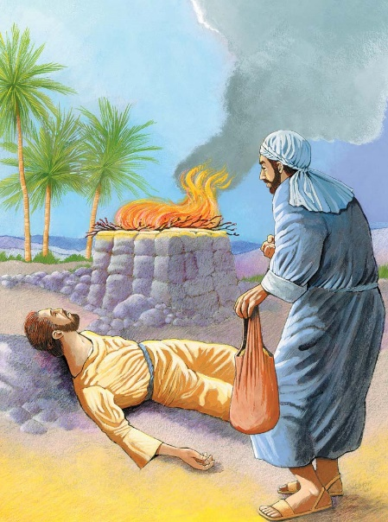

Ensino a Partir da Imagem
- Abel (em marrom) era o segundo filho de Adão e Eva. Guardava rebanhos e levou uma boa oferta a Deus.
- Caim (em azul) era o primogênito de Adão e Eva. Era agricultor e levou uma oferta ruim a Deus.
- O Fogo no Altar. Deus aceitou a boa oferta de Abel mas rejeitou a má oferta de Caim.
- O Punho de Caim. Caim tinha ciúmes de Abel por causa da rejeição de Deus à sua oferta. Um dia, ele atraiu Abel para os campos, o atacou e matou. Deus puniu Caim fazendo - o abandonar a segurança de estar perto dos pais.

Contexto do Texto
Os efeitos do pecado ficam mais trágicos. Satanás tentou Adão e Eva a comer o fruto proibido. Eles comeram e o pecado entrou nas suas vidas. Apesar de Deus ainda cuidar das suas vidas, a sua punição significava que eles já não podiam viver no Jardim do Éden. A dor física também entrou nas suas vidas. Agora, o pecado manifestou - se não apenas no comer de um pedaço de fruta, mas no crime final, o assassinato.

Adão e Eva tiveram dois filhos. Caim, o primogênito, levou a Deus uma má oferta. Abel, o segundo filho, levou a Deus uma boa oferta. O texto não explica porque é que uma oferta era boa e a outra era má. No entanto, Deus advertiu Caim para não permitir que o pecado o controlasse (Gênesis 4.6 - 7).

Caim não aceitou as instruções de Deus e permitiu que o ciúme e a raiva dentro dele se manifestassem em violência contra Abel. Os efeitos do pecado aumentaram tragicamente para acabar em assassinato.

Texto do Novo Testamento: Jesus deixa claro que o pecado não é apenas manifestado em ações externas, mas também pode consumir o coração. Se os cristãos querem viver uma vida santa que honra a Deus, devem ir além de simplesmente viver de acordo com as regras cristãs e, em vez disso, devem entregar todo o seu coração a Deus. Ao entregar o seu coração a Deus, Ele pode trazer à sua vida uma pureza e alegria que resultarão na cura de relacionamentos fraturados, tanto humanos como divinos.

Tema dos Dez Mandamentos: O assassinato é o pecado supremo, pois destrói outra pessoa que foi feita à imagem de Deus. Ao contrário dos outros pecados, não há como uma pessoa fazer uma restituição total pelo assassinato.

O sexto mandamento aplica - se ao homicídio premeditado. Embora o termo hebraico usado aqui também se possa referir à morte acidental, aqui ele refere - se ao homicídio premeditado. Deuteronômio 19, onde Moisés faz uma distinção clara entre a morte acidental e o homicídio premeditado, verifica que esta é a tradução correta deste termo hebraico. Nesta passagem de Deuteronômio, Moisés faz provisões para a segurança daqueles que acidentalmente mataram alguém, ao afirmar a pena de morte para qualquer que cometa homicídio premeditado (Deuteronômio 19.1 - 13). Este mandamento não se aplica a matar em guerra, execução judicial ou em defesa da vida.

Cabeça: Quais são algumas das formas pelas quais as pessoas causam danos aos outros, mesmo sem os prejudicar fisicamente?
Coração: Quais são os passos que um cristão pode tomar para se libertar de sentimentos odiosos e amargos em relação aos outros?
Mãos: Quais são algumas das medidas que um cristão pode tomar para se reconciliar com alguém com quem nutre sentimentos odiosos ou amargos?

Estudo Bíblico

Orar
- Pergunte por pedidos de oração e ações de graça.
- Agradeça a Deus pelas ações de graça comcompartilhadas.
- Ore pelos pedidos de oração.
- Peça ao Espírito Santo para abrir os seus corações e mentes para receberem com alegria o que Deus tem hoje para compartilhar.

Ouvir
- Leia ambos os textos da lição bíblica.
- Resuma o "Contexto do Texto" para a classe.
- Leia novamente os dois textos da lição bíblica.
- Peça a alguém para recontar o texto principal da Bíblia.

Compartilhar
Cabeça: O que significa o texto? O ciúme e o ódio encontram a sua expressão final no homicídio de Abel pelo seu irmão Caim. Às vezes, as pessoas acreditam erroneamente que o cristianismo é simplesmente sobre viver um conjunto de regras, como os Dez Mandamentos. No entanto, o cristianismo é sobre o cristão dar o seu coração, alma e mente a Deus. Permitir que Ele traga cura e salvação a todas as partes da sua vida resulta em uma vida de alegria e paz para o cristão. Em vez de deixar para trás um caminho de dor e destruição, o cristão pode deixar para trás um legado de amor e compaixão.
- Além do homicídio, quais são outras formas pelas quais o ódio interior e o ciúme se manifestam nas ações de uma pessoa?
- O que acha que Deus quer dizer quando diz a Caim que ele deve “governar” o pecado?
Coração: Como devemos ser segundo o texto? Todas as pessoas são criadas e amadas por Deus, sejam cristãs ou não. Portanto, Ele chama os cristãos a amar todas as pessoas. Isto não é fácil, pois há muitas diferenças entre os valores, ações e comportamentos das pessoas. No entanto, quando os cristãos permitem que Deus traga luz aos seus corações, eles são capazes de amar os outros como Ele os ama. Se os cristãos não permitem que Deus traga luz às suas vidas, então, os seus corações voltam a estar cheios de trevas. Amar a todos não significa que os cristãos devem tolerar a forma como os outros vivem. No entanto, os cristãos devem manter os seus corações abertos à obra de cura de Deus para que possam encontrar formas de amar pessoas que são muito diferentes deles. Os cristãos devem ser conhecidos pelo seu amor.
- O que é necessário que um cristão faça para se recusar a permitir que a amargura e a raiva apodreçam nos seus corações?
- Por que Jesus ensina que odiar outra pessoa é tão pecaminoso como realmente matá - la?
Mãos: Como podemos colocar a Palavra de Deus em ação? Às vezes, os cristãos devem agir com amor para com os outros antes de sentirem amor para com eles. Assim, também os cristãos são chamados a perdoar e a reconciliar - se com os outros antes que a outra parte peça perdão ou busque a reconciliação. Como estes exemplos mostram, o amor não é simplesmente um sentimento; é uma ação. Uma ação que começa no coração de uma pessoa quando Deus a perdoa e depois é vivida na vida do cristão.
- O que acontece se um cristão procura reconciliar - se com alguém, mas essa pessoa não quer se reconciliar? (Para que haja reconciliação é preciso que ambas as pessoas estejam envolvidas. Pedir perdão só precisa que uma se envolva).
- Como colocar - se na posição da outra pessoa ajuda o cristão a ver o conflito de forma mais plena?

Aplicar
- Peça a alguém para recontar o texto principal da lição bíblica.
- Peça ao grupo para compartilhar como Deus quer que respondamos à lição de hoje.
- Dediquem tempo em oração pela comunidade, uns pelos outros e por sabedoria para colocar em prática a lição de hoje.
- Encerre fazendo com que o grupo ore em conjunto o Pai Nosso.

Lição Bíblica nº 4 do Ponto de Pregação do Filme de JESUS

Título da Lição: Noé Constrói uma Arca

Texto da Lição: Gênesis 6

Texto do Novo Testamento: 1 Pedro 3.8 - 22

Objetivos da Lição:

Cabeça: Entender que o pecado se espalha rapidamente, causando grande dor e destruição. Com Noé, Deus decide recomeçar a humanidade, estabelecendo uma relação de aliança com uma família, esperando que, a partir dela, possa criar um povo que rejeite o pecado e o sirva.
Coração: Reconhecer que somos tentados a pensar que podemos controlar o pecado. Nenhum ser humano pode controlar o pecado. Crescerá uma grande dor e destruição onde permitirmos que o pecado permaneça nos nossos corações.
Mãos: Devemos sempre viver vidas de justiça, mesmo entre aqueles que nos desejam mal.

Lição em um versículo: “Viu o Senhor que a maldade do homem se havia multiplicado na terra e que era continuamente mau todo desígnio do seu coração;” (Gênesis 6.5).

Resumo do Texto
Noé era um bom homem. Ele tinha uma mulher e três filhos: Sem, Cam e Jafé. Deus estava muito satisfeito com ele, mas estava zangado com as outras pessoas na terra porque eram muito más. Deus disse a Noé que iria destruir todos os seres humanos e animais que tinha feito pois tinha - se arrependido de os ter feito. E por isso, Deus disse a Noé para construir um barco gigantesco chamado arca. As pessoas riam - se de Noé ao observarem - no a construir a arca, mas em breve, parariam de rir. Quando Noé terminou, Deus disse - lhe para levar a sua família e dois de cada criatura viva para a arca. Choveu muito durante quarenta longos dias e quarenta noites, de forma que toda a terra foi inundada. No entanto, Noé e a sua família estavam seguros na arca. Depois da chuva, Deus pôs um lindo arco - íris no céu para nos lembrar que Ele nunca mais inundará a terra.

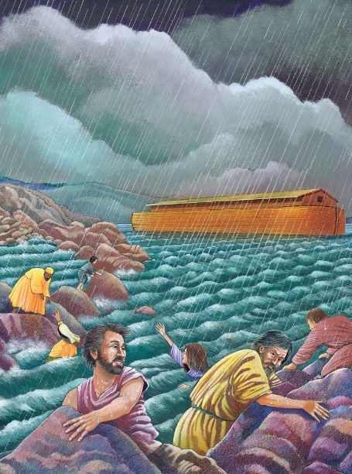
Ensino a Partir da Imagem
- O Mundo. Deus criou tudo: as rochas, as águas, as nuvens, as árvores, tudo para a humanidade desfrutar. No entanto, em vez de amar a Deus, a humanidade escolheu viver vidas egoístas.
- A Chuva. Julgamento de Deus por causa dos pecados da humanidade. São pecados contra Deus e pecados uns contra os outros.
- Subida do Nível das Águas. São consequências para a humanidade por escolher viver contra os mandamentos do Criador deste mundo. O pecado causa dor, sofrimento e morte.
- A Arca. É a provisão de Deus para proteger um homem justo, Noé, a sua família e os animais do mundo. Deus disse a Noé exatamente como construir a arca e quando deveria entrar nela. Por ter obedecido aos mandamentos de Deus, Noé, a sua família e os animais foram salvos.

Contexto do Texto
A Bíblia começou com dois capítulos cheios das bênçãos de Deus através da criação. Porém, a partir do terceiro capítulo, o foco voltou - se das bênçãos para a destruição que o pecado traz para a criação de Deus. No capítulo 6 de Gênesis, o pecado tinha - se tornado tão presente que “toda a imaginação dos pensamentos de seu coração era só má continuamente". Deus decidiu recomeçar a humanidade.

Porém, desta vez, em vez de simplesmente dizer à humanidade para não pecar, Deus entrou em um novo tipo de relacionamento com a humanidade – um relacionamento de aliança. Embora normalmente uma aliança seja uma relação formal entre dois humanos, ou grupos de humanos, Deus escolhe estabelecer uma aliança com aqueles que criou. Nesta aliança divina/humana, Deus fez promessas às pessoas e convidou - as a serem fiéis a ela.

Apesar de Deus começar a humanidade novamente após o Dilúvio, Ele estabeleceu uma nova aliança com Noé e toda a criação prometendo nunca mais destruir a humanidade desta forma.

Texto do Novo Testamento: Embora Deus tenha prometido a Noé e à sua descendência que nunca mais destruirá a humanidade, isso não significa que não haja mais consequências para o pecado. O povo de Deus ainda deve fugir do pecado e viver vidas de justiça. Este tipo de vida justa só é possível por causa da ressurreição de Jesus Cristo, que quebrou o poder do pecado.

Estudo Bíblico

Orar
- Pergunte por pedidos de oração e ações de graça.
- Agradeça a Deus pelas ações de graça compartilhadas.
- Ore pelos pedidos de oração.
- Peça ao Espírito Santo para abrir os seus corações e mentes para receberem com alegria o que Deus tem hoje para compartilhar.

Ouvir
- Leia ambos os textos da lição bíblica.
- Resuma o "Contexto do Texto" para a classe.
- Leia novamente os dois textos da lição bíblica.
- Peça a alguém para recontar o texto principal da Bíblia.

Compartilhar
Cabeça: O que significa o texto? A fim de libertar a humanidade do castigo do pecado, Deus entra em relações de aliança em que Se compromete a abençoar e proteger aqueles que Lhe são fiéis. A primeira dessas alianças é com Noé e com a sua descendência. A última aliança que Deus faz é através da morte e ressurreição de Jesus Cristo. Deus criou esta aliança a fim de abrir um caminho para os seres humanos encontrarem salvação para os seus pecados.
- Por que Deus escolheu salvar a família de Noé e não apenas começar de novo com uma humanidade totalmente nova?
- Por que o pecado é tão destrutivo? Por que não pode ser controlado pela força humana e pelas boas intenções?
Coração: Como devemos ser segundo o texto? Todos nós nascemos com a mancha do pecado nas nossas vidas. Nenhum de nós pode se livrar dessa mancha com as nossas boas obras ou tentativas de santidade. A nossa única esperança para uma vida de paz com Deus e com os outros é permitir que o seu perdão, através de Cristo, nos lave e nos traga uma nova vida. Uma vez salvos, podemos viver vidas de alegria e paz no poder do Espírito Santo, mesmo no meio de um mundo pecaminoso, porque sabemos que os nossos corações estão seguros e protegidos com Deus.
- Quais são alguns exemplos das consequências do pecado que vê no mundo à sua volta?
- Quem foram algumas das pessoas na sua vida que lhe mostraram, pelas suas vidas, que é possível ter uma vida de alegria e paz neste mundo?
Mãos: Como podemos colocar a Palavra de Deus em ação? O Apóstolo Pedro exorta - nos: "estai sempre preparados para responder com mansidão e temor a qualquer que vos pedir a razão da esperança que há em vós". Uma das razões pelas quais os cristãos têm esperança é porque sabem que, em Cristo, Deus salva - os do castigo dos seus pecados. Isto dá - nos força e esperança ao viver entre pessoas que vivem no pecado.
- Quais são algumas das formas pelas quais podemos viver com "gentileza e respeito" (1 Pedro 3.15) e, assim, mostrar aos outros o amor de Deus?
- Como ser batizado dá testemunho da obra que Deus está fazendo na vida de um cristão?

Aplicar
- Peça a alguém para recontar o texto principal da lição bíblica.
- Peça ao grupo para compartilhar como Deus quer que respondamos à lição de hoje.
- Dediquem tempo em oração pela comunidade, uns pelos outros e por sabedoria para pôr em prática a lição de hoje.
- Encerre fazendo com que o grupo ore em conjunto o Pai Nosso.

Lição Bíblica nº 5 do Ponto de Pregação do Filme de JESUS

Título da Lição: A Torre de Babel

Texto da Lição: Gênesis 11.1 - 9

Texto do Novo Testamento: Atos 2.1 - 21

Objetivos da Lição:

Cabeça: Reconhecer que, em Babel, a humanidade estava tentando criar uma sociedade na qual pensava que poderia ser o seu próprio deus.
Coração: Entender que o orgulho é destrutivo e, portanto, pecaminoso.
Mãos: A humanidade pode trabalhar em conjunto para fazer grandes coisas (por exemplo, desenvolver vacinas), ou coisas terríveis (por exemplo, guerras). Encontre formas de usar os seus dons e talentos para tornar este mundo um lugar melhor.

Lição em um versículo: "Em vindo a soberba, virá também a afronta; mas com os humildes está a sabedoria” (Provérbios 11.2).

Resumo do Texto
Em tempos muito antigos da Bíblia, todas as pessoas falavam a mesma língua. As pessoas podiam falar com qualquer pessoa no mundo e conseguiam entender - se. Um dia, um grupo de homens reuniu - se e decidiu que iria construir uma cidade com uma torre que chegaria ao céu. Se os homens o fizessem, as pessoas iriam notar e dizer - lhes o quão espetaculares eram. Deus observou os homens enquanto construíam a cidade e a torre. Eles trabalharam muito.

Tudo estava correndo tão bem que os homens pensaram que não precisavam mais de Deus. Eles ficaram muito orgulhosos e ignoraram a Deus. E então, Deus decidiu misturar a língua deles e isso impossibilitou que continuassem a construir. Deus fez com que todos os homens falassem línguas diferentes para que não se entendessem. É por isso que a cidade se chamava Babel.

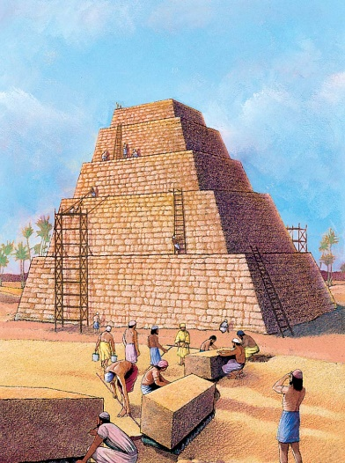
Ensino a Partir da Imagem
- Tijolos: A humanidade começou a descobrir novas formas de construir grandes edifícios, como tijolos em vez de usar apenas pedra.
- A Torre: A humanidade decidiu que não precisava da proteção de Deus, mas pensou que seria um grande povo se construísse uma enorme torre.
- Trabalhando Juntos: Muitas vezes é bom para homens e mulheres trabalharem juntos. No entanto, não é bom quando o fazem, não para glorificar a Deus, mas para serem orgulhosos, tentando engrandecer - se a si mesmos.

Contexto do Texto
A descendência de Noé multiplicou - se através das gerações. Estas gerações reuniram - se para construir uma grande cidade, Babel (também conhecida como Babilônia). Porém, em vez de se espalharem pelo mundo, como Deus lhes tinha dito na aliança com Noé e com os seus filhos, eles decidiram ficar em uma área e construir uma cidade onde pudessem criar uma grande reputação. O grande símbolo do seu orgulho era a Torre de Babel.

Deus frustrou os planos da humanidade ao fazê - la falar em diferentes línguas. Agora que não conseguiam se reunir para construir esta torre de orgulho, eles fizeram o que Deus originalmente ordenou a Noé e os seus filhos e espalharam - se pelo mundo.

Texto do Novo Testamento: O desejo de Deus para a humanidade não é que sejamos confusos e alienados de nós ou dos outros. Em vez disso, Deus quer que todas as pessoas venham a conhecer Jesus Cristo como seu Senhor e Salvador. No segundo capítulo de Atos, ouvimos falar de uma inversão da confusão que Deus trouxe à Torre de Babel. No dia de Pentecostes, pessoas de muitas terras diferentes ouviram os discípulos de Jesus declarando as maravilhas de Deus na sua própria língua através do dom do Espírito Santo.

Em vez de ter que viajar para Jerusalém para ouvir sobre as maravilhas de Deus em uma língua, através do Povo de Deus, os discípulos de Jesus vão por todo o mundo para contar aos outros o Evangelho de Jesus Cristo nas suas próprias línguas.

Estudo Bíblico

Orar
- Pergunte por pedidos de oração e ações de graça.
- Agradeça a Deus pelas ações de graça compartilhadas.
- Ore pelos pedidos de oração.
- Peça ao Espírito Santo para abrir os seus corações e mentes para receberem com alegria o que Deus tem hoje para compartilhar.

Ouvir
- Leia ambos os textos da lição bíblica.
- Resuma o "Contexto do Texto" para a classe.
- Leia novamente os dois textos da lição bíblica.
- Peça a alguém para recontar o texto principal da Bíblia.

Compartilhar
Cabeça: O que significa o texto? Há uma diferença entre as pessoas que se reúnem para fazer algo que traga glória a Deus e as pessoas que se reúnem para fazer algo que traga glória para si mesmas. A humanidade deveria estar vivendo em um relacionamento com Deus, onde Ele a abençoa e ela o honra. Em vez disso, as pessoas estão tentando construir um grande edifício para declarar a sua própria glória e, portanto, estão quebrando a aliança com Deus. Em vez de destruir este grupo de pessoas, Deus espalha - o pelo mundo, cumprindo assim a aliança que fez com Noé.
- Quais são os perigos de trazer glória para nós mesmos ao mostrar aos outros o que podemos fazer sob o nosso próprio poder?
- O pecado é quando nos colocamos acima de Deus. Quais são algumas das formas modernas pelas quais as pessoas procuram trazer glória a si mesmas em vez de glória para Deus?
Coração: Como devemos ser segundo o texto? Quando vivemos as nossas vidas em um relacionamento correto com Deus, vivemos as nossas vidas com humildade, não com orgulho. Deus é o Criador e Salvador. Nós não somos deuses. Embora possamos ter grande alegria nas capacidades e talentos que Deus nos dá, nunca devemos esquecer quem é o doador desses dons.
- Por que o orgulho é uma tentação tão forte para tantas pessoas?
- O que faz com que o medo e a insegurança torne as pessoas tão vulneráveis à tentação de pecar?
Mãos: Como podemos colocar a Palavra de Deus em ação? Há muitas coisas que dividem as pessoas: línguas, culturas, política, finanças (a lista pode continuar). No entanto, em Cristo, todos podemos ser um. Não importa quais sejam as nossas diferenças a nível humano, todos nós podemos fazer parte do Povo de Deus. No entanto, isto requer um profundo nível de humildade e uma decisão consciente de viver a nossa vida glorificando a Deus, não a nós mesmos.
- Indique três formas de demonstrar compaixão e respeito pelas pessoas que são diferentes de si durante esta semana.
- Pedro defendeu os discípulos que estavam sendo ridicularizados por estarem cheios do Espírito Santo. Como podemos defender um irmão ou irmã em Cristo durante esta semana que está sendo provocado ou perseguido por causa da sua fé?

Aplicar
- Peça a alguém para recontar o texto principal da lição bíblica.
- Peça ao grupo para compartilhar como Deus quer que respondamos à lição de hoje.
- Dediquem tempo em oração pela comunidade, uns pelos outros e por sabedoria para pôr em prática a lição de hoje.
- Encerre fazendo com que o grupo ore em conjunto o Pai Nosso.

Lição Bíblica nº 6 do Ponto de Pregação do Filme de JESUS

Título da Lição: Sodoma e Gomorra são Destruídas

Texto da Lição: Gênesis 19.1 - 29

Texto do Novo Testamento: 2 Pedro 2

Objetivos da Lição:

Cabeça: Entender que, embora Deus julgue e puna o pecador, Ele providenciou um meio de salvação para aqueles que se arrependem.
Coração: Reconhecer que no meio de um mundo pecaminoso, Deus chama os cristãos a terem corações puros.
Mãos: Proteger os outros de danos e abusos é uma parte importante de viver para Cristo.

Lição em um versículo: "Assim, sabe o Senhor livrar da tentação os piedosos, e reservar os injustos para o dia do juízo, para serem castigados” (2 Pedro 2:9).

Resumo do Texto
Ló era um homem que vivia na cidade de Sodoma. A maioria das pessoas que vivia nessa cidade e na cidade de Gomorra era muito perversa. Então, Deus decidiu punir o povo de Sodoma e Gomorra enviando um fogo que queimaria as cidades. Ló era um bom homem e Deus queria poupar a sua vida. Por isso, enviou dois anjos à sua casa. Os anjos disseram - lhe que Deus iria destruir Sodoma, por isso, ele precisava partir imediatamente. Os dois anjos levaram Ló, a sua esposa e as suas duas filhas para fora da cidade e disseram - lhes para irem para um lugar seguro. Ao partirem, os anjos disseram a Ló e à sua família para não olharem para as cidades, mas a sua esposa desobedeceu e olhou para trás. Ao observar as cidades ardendo, ela transformou - se em uma estátua de sal.

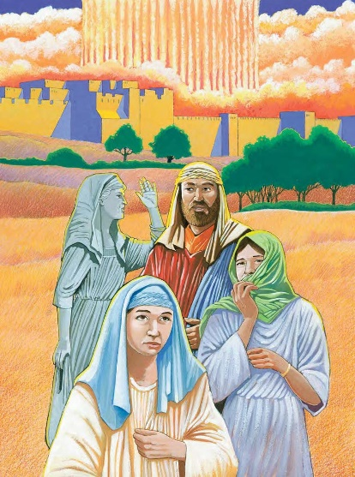

Ensino a Partir da Imagem
- Sodoma e Gomorra eram cidades muito más. Não havia sequer 10 pessoas justas em nenhuma das cidades.
- Ló, sobrinho de Abraão e a sua família viviam em Sodoma. Ló era um homem justo.
- Deus enviou anjos para tirar Ló e a sua família da cidade antes que a destruição chegasse.
- Castigo. Deus decidiu destruir as cidades por causa do seu mal.
- Esposa de Ló. Os anjos disseram a Ló e à sua família para não olharem para as cidades quando elas fossem destruídas. No entanto, a esposa de Ló olhou e transformou - se em uma estátua de sal.

Contexto do Texto
Deus chamou um homem chamado Abrão (mais tarde chamado Abraão) para deixar a sua família e viajar para uma terra que Deus lhe mostraria. Nesta terra prometida, Abraão se tornaria o pai de uma nova nação (Gênesis 12). Deus fez uma aliança com ele - abençoar todos os povos do mundo através da sua descendência. Abraão obedeceu e levou consigo o seu sobrinho Ló no seu caminho para esta nova terra.

Houve um conflito entre Abraão e Ló e Ló foi morar em Sodoma, uma cidade muito perversa. A reputação da maldade de Sodoma chega até Deus, e por isso, Ele enviou anjos à cidade para confirmar a sua maldade. Enquanto os anjos confirmam quão perversa é a cidade, eles encontraram um homem justo que lá vivia, Ló. Eles protegeram Ló e a sua família e tiraram - nos da cidade antes que o castigo do Senhor caísse sobre a cidade.

Depois de deixar Ló e a sua família em segurança, os anjos ordenaram que não olhassem para a cidade enquanto Deus a destruía. No entanto, a esposa de Ló olhou para trás e transformou - se em uma estátua de sal.

Texto do Novo Testamento: A dor e a destruição do pecado são reais. Deus castigará aqueles que prejudicam e abusam dos outros, seja durante esta vida ou na vida futura e também salvará os justos do mal, seja nesta vida ou na vida vindoura. Os cristãos não devem desanimar. Só porque muitas vezes parece que os ímpios não são punidos e os justos não são resgatados nesta vida, não significa que seja o fim da história. Há um grande julgamento por vir, e nessa altura, Deus castigará os ímpios e recompensará os justos.

Estudo Bíblico

Orar
- Pergunte por pedidos de oração e ações de graça.
- Agradeça a Deus pelas ações de graça compartilhadas.
- Ore pelos pedidos de oração.
- Peça ao Espírito Santo para abrir os seus corações e mentes para receberem com alegria o que Deus tem hoje para compartilhar.

Ouvir
- Leia ambos os textos da lição bíblica.
- Resuma o "Contexto do Texto" para a classe.
- Leia novamente os dois textos da lição bíblica.
- Peça a alguém para recontar o texto principal da Bíblia.

Compartilhar
Cabeça: O que significa o texto? Apesar de todas as consequências do pecado já serem experimentadas no mundo, o pecado continua a crescer nos dias de Abraão e de Ló. O pecado de Sodoma e Gomorra é tão grave que Deus decide que as cidades devem ser destruídas. No entanto, a família de Ló é a única família justa na cidade de Sodoma e, por isso, Deus providencia a sua fuga da destruição que as cidades vão sofrer.
- Quando não há esperança para uma cidade é melhor ela ser destruída do que continuar a existir?
- Por que Ló ofereceu hospitalidade a esses estranhos que tinham chegado aos portões da cidade?
Coração: Como devemos ser segundo o texto? É importante basearmos os nossos valores e moral nas leis e mandamentos de Deus e não nos valores e moral do nosso mundo. O pecado está causando muita dor e destruição ao nosso mundo, mas os cristãos são chamados a viver de forma diferente dos outros, a viver vidas santas que testemunhem a esperança e a alegria que vem de Jesus Cristo.
- Como proteger o seu coração e mente de acreditar nas mentiras que Satanás quer que acredite?
- É fácil tentar ignorar aqueles que precisam de ajuda. No entanto, O que existe acerca da morte e da ressurreição de Jesus que deve levar o coração dos cristãos a não ignorar aqueles que precisam de ajuda?
Mãos: Como podemos colocar a Palavra de Deus em ação? Por que Deus ama todas as pessoas, não podemos ignorar os que estão em apuros à nossa volta apenas porque podem não ser parecidos conosco ou porque não crêem como nós. Deus chama os cristãos a amarem e a protegerem os estrangeiros, bem como os nossos entes queridos.
- Que ações pode - se oferecer para proteger e encorajar aqueles que estão em perigo na comunidade?
- Que atitudes pode - se tomar para se proteger de pessoas e influências malignas?

Aplicar
- Peça a alguém para recontar o texto principal da lição bíblica.
- Peça ao grupo para compartilhar como Deus quer que respondamos à lição de hoje.
- Dediquem tempo em oração pela comunidade, uns pelos outros e por sabedoria para pôr em prática a lição de hoje.
- Encerre fazendo com que o grupo ore em conjunto o Pai Nosso.

Lição Bíblica nº 7 do Ponto de Pregação do Filme de JESUS

Título da Lição: As Promessas a Abraão, o Profeta

Texto da Lição: Gênesis 12.1 - 9

Texto do Novo Testamento: Hebreus 11.8 - 16

Objetivos da Lição:

Cabeça: Celebre a grande fé e confiança de Abraão em Deus, que o capacitou a prosseguir com fé para seguir a chamada de Deus para a sua vida.
Coração: Sede corajosos quando Deus chamar a prosseguir na fé, pois o Deus que foi fiel a Abraão será fiel também a vós.
Mãos: Esta semana, prepare - se para ouvir uma palavra de Deus sobre como ajudar os outros e, na fé, tome medidas para cumprir obedientemente essa chamada.

Lição em um versículo: “Pela fé Abraão, sendo chamado, obedeceu, indo para um lugar que havia de receber por herança; e saiu, sem saber para onde ia” (Hebreus 11.8).

Resumo do Texto
Um dia Deus falou com Abraão e chamou - o para sair com fé e viajar para uma nova terra que Deus lhe revelaria. A chamada de Deus para Abraão não era apenas para prosseguir em fé, mas incluía também promessas que Deus cumpriria se Abraão fosse obediente. Deus prometeu a Abraão que seria o pai de uma grande nação, que ele seria uma grande bênção para os outros e que todas as pessoas na terra seriam abençoadas através dele. Assim, aos 75 anos, mesmo não tendo filhos e apesar dele e a sua esposa já terem passado da idade de ter filhos, Abraão acreditava que Deus poderia dar - lhe um filho para começar esta nova família.

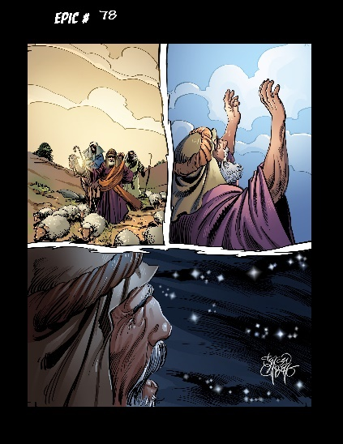

Ensino a Partir da Imagem
- Abraão. Abraão ouviu a chamada de Deus na sua vida e em fé acreditou que Ele cumpriria as promessas que tinha feito se prosseguisse com fé para seguir a sua chamada.
- Sarai. Uma promessa chave para Abraão era dar - lhe descendência. No entanto, a esposa de Abraão, Sarai, passou da idade de ser capaz de ter filhos. As promessas de Deus para Abraão não apenas o abençoariam, mas também abençoariam Sarai, pois após tantos anos orando por um filho, ela teria um na sua velhice.
- Ló e os Rebanhos. Abraão levou todos os seus bens com ele, incluindo rebanhos de animais e o seu sobrinho, Ló.

Contexto do Texto
Deus, o Criador do céu e da terra, escolhe fazer outra aliança com um humano, como fez com Noé. Porém, desta vez a aliança é mais do que apenas uma promessa de nunca mais voltar a acabar com a humanidade. Desta vez, a aliança resultará na criação de uma nação especial que abençoará todo o mundo.
Deus está aqui continuando a sua obra redentora para reconciliar uma humanidade pecaminosa para com um Deus santo. E, mais uma vez, é Deus quem dá os primeiros passos.

No entanto, não é um pacto oferecido sem qualquer risco. Abraão não é chamado a apenas receber as promessas, mas é chamado a sair com fé e viver a sua vida acreditando que as promessas são certas. A promessa de Deus de fazer de Abraão uma grande nação é impossível em termos humanos, pois a esposa de Abraão, Sarai, é muito velha para ter filhos. No entanto, Abraão acredita que Deus é poderoso o suficiente para fazer o impossível.

Assim, quando Abraão prossegue em fé, começa a cooperar com Deus para trazer um povo que abençoará todo o mundo. Abraão não será perfeito neste caminho, mas Deus não nos chama à perfeição, chama - nos à fidelidade e à obediência. E apesar de todos os erros que Abraão cometerá, ele nunca perde a fé em Deus nem vira as costas ao apelo de Deus para a sua vida.

Texto do Novo Testamento: Abraão não era apenas um grande homem de fé para os judeus respeitarem, mas também devia ser respeitado pelos cristãos. Assim como Abraão creu nas promessas de Deus, todas as pessoas são chamadas a crer nas promessas de Deus que são cumpridas em Jesus e crer em Deus para a salvação. E assim como Deus foi fiel a Abraão, podemos estar confiantes que Ele também nos será fiel.

Estudo Bíblico

Orar
- Pergunte por pedidos de oração e ações de graça.
- Agradeça a Deus pelas ações de graça compartilhadas.
- Ore pelos pedidos de oração.
- Peça ao Espírito Santo para abrir os seus corações e mentes para receberem com alegria o que Deus tem hoje para compartilhar.

Ouvir
- Leia ambos os textos da lição bíblica.
- Resuma o "Contexto do Texto" para a classe.
- Leia novamente os dois textos da lição bíblica.
- Peça a alguém para recontar o texto principal da Bíblia.

Compartilhar
Cabeça: O que significa o texto? O Criador do Céu e da Terra não criou tudo o que existe e depois afastou - se da criação. Nem se afastou da humanidade pecaminosa quando o pecado entrou no mundo. Em vez disso, Deus prova o seu grande amor, compaixão e desejo de se reconciliar com a humanidade, criando relacionamentos com a humanidade pecaminosa. Devemos celebrar que o coração do nosso Criador é de amor, perdão e compaixão por nós.
- Qual o benefício da resposta fiel de Abraão às promessas de Deus para com ele?
- Quais seriam algumas das suas perguntas para Deus se estivesse na situação de Abraão, em que Deus estivesse fazendo estas promessas ousadas?
Coração: Como devemos ser segundo o texto? Seguir a Deus não é para os fracos ou covardes. Seguir a Deus chama - nos não apenas a crer que Ele cumprirá as promessas feitas, mas também a prosseguir com fé e a viver as nossas vidas como se essas promessas já tivessem sido cumpridas. Felizmente, Deus entende os nossos medos e dúvidas e não se afastará de nós por causa delas. Em vez disso, Deus, que é cheio de paciência e compaixão, vai tomar esses medos e dúvidas e, se estivermos dispostos, vai substituí - los com confiança.
- Quais são algumas das razões que as pessoas dão para não quererem viver a chamada de Deus para as suas vidas?
- Por que prosseguir com fé para seguir obedientemente a chamada de Deus nas nossas vidas requer muita coragem, enquanto se espera que Deus cumpra as promessas que nos foram feitas?
Mãos: Como podemos colocar a Palavra de Deus em ação? O passo mais importante para uma nova jornada é o primeiro. Pode ser que já tenha tomado esse primeiro passo – boa! Qual é o próximo passo que Deus o está chamando a dar? Se não tiver dado o primeiro passo, o que o impede? O único caminho para ter verdadeira alegria e paz neste mundo é entregar as nossas vidas plenamente a Deus e aceitar a salvação que Jesus ganhou por nós na cruz.
- Qual é o próximo passo que Deus quer que dê na sua jornada espiritual?
- Quem são aqueles à sua volta que estão lutando para dar o próximo passo em direção a Deus, e como lhes pode ministrar e incentivá - los a fazê - lo?

Aplicar
- Peça a alguém para recontar o texto principal da lição bíblica.
- Peça ao grupo para compartilhar como Deus quer que respondamos à lição de hoje.
- Dediquem tempo em oração pela comunidade, uns pelos outros e por sabedoria para pôr em prática a lição de hoje.
- Encerre fazendo com que o grupo ore em conjunto o Pai Nosso.

Lição Bíblica nº 8 do Ponto de Pregação do Filme de JESUS

Título da Lição: Deus Providencia um Sacrifício

Texto da Lição: Gênesis 22.1 - 19

Texto do Novo Testamento: Hebreus 11.17 - 19

Objetivos da Lição:

Cabeça: Compreender que a fé em Deus não é apenas uma decisão intelectual, mas deve afetar o nosso coração e também as nossas ações.
Coração: Acreditar que aquilo que mais amamos determinará os nossos valores e ações. Primeiramente devemos fomentar um amor de Deus nos nossos corações e depois devemos procurar viver esse amor.
Mãos: Prepare - se pois o amor de Deus vai chamar - nos a viver a nossa fé de formas muito práticas, às vezes chamando - nos a grande generosidade e humildade.

Lição em um versículo: “Pela fé, ofereceu Abraão a Isaque, quando foi provado” (Hebreus 11:17).

Resumo do Texto
Um dia, Deus falou com Abraão e disse - lhe para fazer uma coisa muito difícil: tomar o seu filho, Isaque, e sacrificá - lo em um altar. Deus estava testando Abraão, pois queria ver se Abraão faria qualquer coisa que lhe pedisse. Abraão disse a Isaque que precisavam ir para o Monte Moriá e oferecer um sacrifício a Deus. Enquanto viajavam, Isaque perguntou ao seu pai onde estava o cordeiro que eles queimariam como sacrifício e Abraão respondeu - lhe que Deus proveria o cordeiro. Quando chegaram ao monte, Abraão amarrou o seu filho e colocou - o no altar que tinha construído. Abraão puxou a faca e quando estava prestes a matar Isaque, um anjo parou - o e disse: “Não estendas a tua mão sobre o moço e não lhe faças nada". Abraão ergueu os olhos e viu um cordeiro preso em um arbusto que tinha sido enviado por Deus para Abraão sacrificar em vez do seu filho.

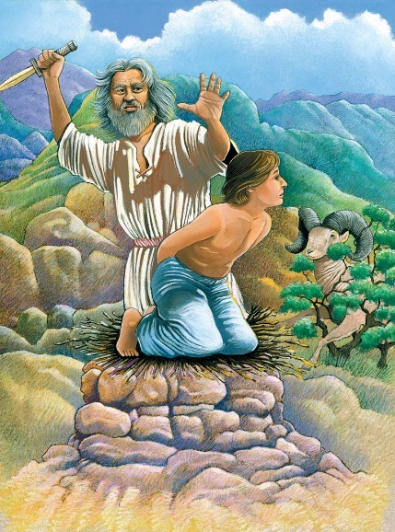

Ensino a Partir da Imagem
- Abraão. Como prova da fé de Abraão, Deus disse - lhe para sacrificar Isaque como holocausto. Isaque era o único filho de Abraão da sua esposa, Sara. Isaque era o único através do qual Deus pôde continuar a cumprir as suas promessas de aliança com Abraão, pois era velho demais para ter mais filhos.
- Altar. Abraão obedeceu a Deus, viajou para um monte que Deus lhe mostrou, construiu um altar e preparou - se para o sacrifício.
- Faca. Abraão acreditava que, mesmo que sacrificasse Isaque, Deus o ressuscitaria de entre os mortos (Hebreus 11.19).
- Carneiro. Quando Abraão estava prestes a sacrificar Isaque, Deus disse - lhe para parar. Deus providenciou um cordeiro, preso em algum arbusto para usar como sacrifício em vez de Isaque. Pelo fato de Abraão ter fé em Deus, Deus abençoou - o.

Contexto do Texto
Deus chamou Abraão para um relacionamento de aliança (Gênesis 12.1 - 3) e depois expandiu ou reafirmou essa aliança várias vezes (veja Gênesis 15, 17). Essencial para a aliança é a promessa de Deus de tornar Abraão em um pai de uma grande nação. Com o nascimento de Isaque (Gênesis 21), Deus começa a cumprir esta promessa fundamental.

No entanto, Deus queria testar a fé de Abraão e ver se ele amava as suas bênçãos mais do que o amava. Deus convidou Abraão a sacrificar Isaque como holocausto. Embora Deus nunca tivesse pedido um sacrifício infantil antes, os sacrifícios infantis não eram incomuns nos dias de Abraão, nas outras religiões. Abraão devia decidir se obedeceria a Deus com um sacrifício tão custoso. Abraão decidiu obedecer a Deus e começou o processo para fazer o sacrifício.

Pouco antes de Abraão sacrificar Isaque, Deus disse - lhe para parar, e providenciou um cordeiro para sacrificar em vez do seu filho. Deus, então, louvou Abraão pela sua grande fé e reafirmou a aliança que tinha feito.

Texto do Novo Testamento: Embora Deus nunca nos tente a pecar, como o escritor de Hebreus nos lembra, às vezes Ele testará a nossa fé. Abraão é um grande homem de fé porque tinha fé na bondade de Deus. Nesta passagem, o escritor de Hebreus afirma que Abraão estava disposto a sacrificar Isaque porque tinha muita fé na bondade de Deus. Ele sabia que Deus ressuscitaria Isaque dos mortos se fosse em frente com o holocausto.

Estudo Bíblico

Orar
- Pergunte por pedidos de oração e ações de graça.
- Agradeça a Deus pelas ações de graça compartilhadas.
- Ore pelos pedidos de oração.
- Peça ao Espírito Santo para abrir os seus corações e mentes para receberem com alegria o que Deus tem hoje para compartilhar.

Ouvir
- Leia ambos os textos da lição bíblica.
- Resuma o "Contexto do Texto" para a classe.
- Leia novamente os dois textos da lição bíblica.
- Peça a alguém para recontar o texto principal da Bíblia.

Compartilhar
Cabeça: O que significa o texto? Deus fez algumas promessas maravilhosas a Abraão nas alianças que estabeleceu. Um dia, Deus decidiu testar Abraão e ver se ele amava as bênçãos mais do que amava o Deus que as deu. Ter fé em Deus é mais do que simplesmente acreditar que Deus existe ou que Deus te ama. Ter fé em Deus significa estar disposto a obedecer - lhe, não importando o que peça. Por acreditarem que Deus é perfeitamente bom, os cristãos sabem que Deus nunca lhes pedirá para fazer algo que, em última análise, fará mal aos outros.
- Por que as pessoas às vezes são tentadas a amar as bênçãos de Deus mais do que amam a Deus?
- De acordo com o Livro de Hebreus, Abraão acreditava que mesmo que ele sacrificasse Isaque, Deus ressuscitá - lo - ia dos mortos. Em que ponto durante a viagem para a montanha Abraão chegou a esta conclusão: no início ou no fim da viagem?
Coração: Como devemos ser segundo o texto? Muitas vezes não percebemos o quanto amamos ou desejamos algo até que sejamos confrontados com a perspectiva de que essa pessoa, sonho ou possessão nos seja tirada. Por mais que Abraão amasse a bênção que Deus lhe deu e fosse grato pelo seu dom milagroso, Deus queria ter a certeza de que o coração de Abraão não estava mais voltado para a bênção do que para aquele que a tinha dado. Como seres humanos, Deus criou - nos para amar. A mancha do pecado faz - nos amar o que não é digno do nosso amor, faz - nos desejar o que não é digno dos nossos desejos.
- Quais são os tipos de coisas em que as pessoas hoje estão investindo o seu amor, que não são dignas do seu amor?
- Quais são alguns exemplos de maneiras que os pecados internos, como amar e desejar coisas pecaminosas, podem levar as pessoas a cometer pecados externos?
Mãos: Como podemos colocar a Palavra de Deus em ação? É de partir o coração perder um ente querido em uma morte prematura. Essa tragédia pode levar a muitas perguntas difíceis, dúvidas significativas e raiva. Uma das formas pelas quais podemos ministrar a graça de Deus às pessoas nestes momentos é não oferecer respostas rápidas e fáceis à sua dor. Em vez disso, podemos sentar - nos fiel e silenciosamente com elas e lamentar - nos com elas. Este é apenas um exemplo de uma forma que os cristãos podem colocar o seu amor por Deus em ação para o benefício dos outros.
- Conhece alguém que esteja passando por um momento de perda, com quem possa chorar?
- Qual ajuda prática pode dar a alguém que está lutando com a sua fé?

Aplicar
- Peça a alguém para recontar o texto principal da lição bíblica.
- Peça ao grupo para compartilhar como Deus quer que respondamos à lição de hoje.
- Dediquem tempo em oração pela comunidade, uns pelos outros e por sabedoria para pôr em prática a lição de hoje.
- Encerre fazendo com que o grupo ore em conjunto o Pai Nosso.

Lição Bíblica nº 9 do Ponto de Pregação do Filme de JESUS

Título da Lição: Esaú Negocia o seu Direito de Primogenitura.

Texto da Lição: Gênesis 25.19 - 34
Texto do Novo Testamento:1 Pedro 5.1 - 11

Objetivos da Lição:

Cabeça: Recusar a tentação de tratar aquilo que é mais urgente de forma mais rápida do que aquilo que é importante. Esaú trocou o seu precioso direito de primogenitura por uma única refeição porque estava cheio de fome.
Coração: Manter os desejos submetidos a Deus, pois quando permitimos que os nossos desejos impulsivos e egoístas, em vez dos nossos valores, direcionem as nossas ações, o resultado é uma grande dor e arrependimento.
Mãos: O crescimento constante nas nossas vidas espirituais, bem como a prestação de contas aos cristãos maduros de confiança é essencial para nos impedir de confundir o que é urgente com o que é importante.

Lição em um versículo: “Ao qual resisti firmes na fé, sabendo que as mesmas aflições se cumprem entre os nossos irmãos no mundo” (1 Pedro 5.9).

Resumo do Texto
Isaque e a sua mulher, Rebeca, tiveram filhos gêmeos. Os seus nomes eram Jacó e Esaú. Jacó era sossegado e gostava de ficar perto das tendas. Esaú era o mais velho e gostava de caçar. Nos tempos da Bíblia, o filho mais velho de uma família ganhava o direito de primogenitura. Esta era uma honra muito especial. Quando um pai morria, o filho mais velho ficava com muitas coisas do pai e seria o novo líder da família. Um dia, Esaú foi caçar e voltou para casa cansado e com muita fome. Jacó tinha feito um guisado que cheirava muito bem. Esaú perguntou a Jacó se lhe poderia dar uma tigela. Jacó respondeu: Se me deres o teu direito de primogenitura, dou - te uma tigela do meu ensopado. Esaú estava com tanta fome que não se importava com o direito de primogenitura. Ele só queria comer. E então, trocou o direito por uma tigela de ensopado. Esaú tinha dispensado um presente valioso que nunca poderia recuperar.

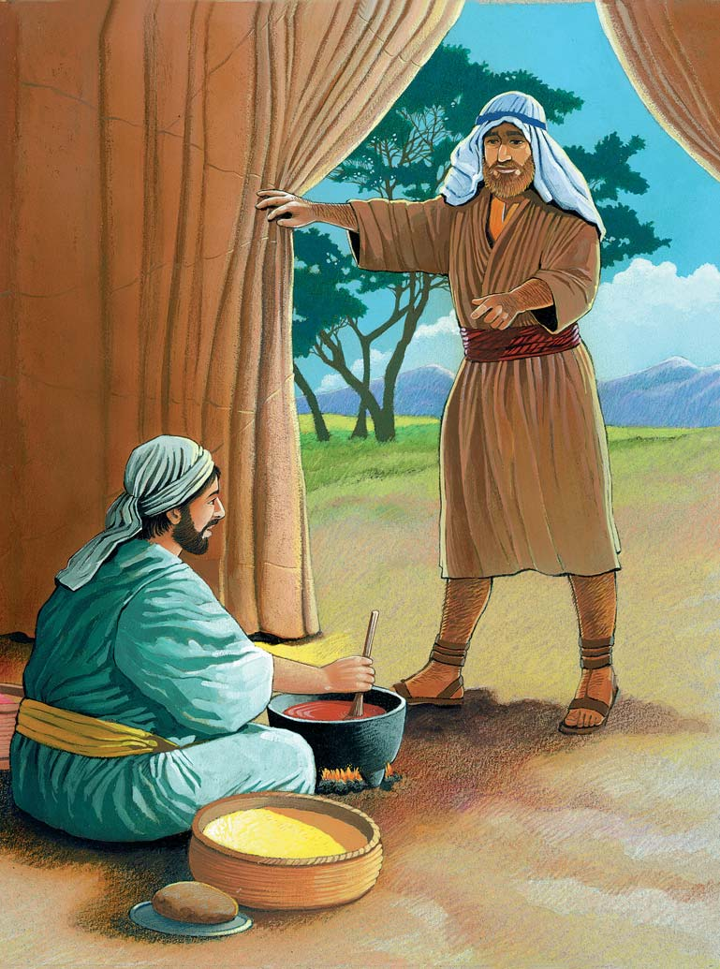

Ensino a Partir da Imagem
- Esaú e Jacob. Isaque teve filhos gêmeos, Esaú era o primogênito e Jacó era o segundo. Embora Esaú tenha nascido segundos antes de Jacó, como primogênito, ele possuía o direito de primogenitura e receberia a herança familiar do seu pai.
- Esaú era um homem que gostava de caçar ao ar livre. Um dia chegou faminto da caça e pediu a Jacó um pouco de ensopado que ele estava cozinhando.
- Jacó disse que só lhe daria comida se ele pagasse com o seu direito de primogenitura.
- Guisado. Esaú era impulsivo, preocupava - se mais em comer do que em proteger a sua posição de honra na família. Portanto, vendeu o seu direito de primogenitura por uma refeição. Como Esaú tomou essa decisão insensata, as bênçãos da aliança de Deus feitas a Abraão agora fluiriam através de Jacó em vez de Esaú.

Contexto do Texto
A aliança de Deus com Abraão move - se para uma terceira geração. Assim como a mulher de Abraão era estéril, a mulher de Isaque também o era. Além disso, assim como Abraão orou para que Deus abrisse o seu ventre, Isaque orou pelo ventre de Rebeca. Deus respondeu à oração de Isaque e concedeu - lhe gêmeos. Esaú era o primogênito e, como tal, deveria receber uma parte maior da herança quando Isaque morresse (Deuteronômio 21.15 - 17).

Um dia Jacó, o filho mais novo, aproveitou - se da impulsividade de Esaú. Tendo estado nos campos caçando, Esaú estava faminto e por isso pediu comida a Jacó, acreditando que estava prestes a morrer de fome. Jacó recusou - se a dar comida, a menos que lhe vendesse o seu direito de primogenitura pela comida. Esaú, vencido pela fome, acredita que morrerá se não comer imediatamente, e por isso, vendeu o seu direito de primogenitura por uma única refeição.

Este evento, embora possa parecer pequeno, teve ramificações tremendas. Por enquanto, como detentor do estado de primogênito, Jacó receberia a grande maioria das posses de Isaque. Gênesis 26 registou que Jacó não estava satisfeito apenas em tomar o direito de primogenitura de Esaú, mas também usou de engano para roubar a bênção de Isaque a Esaú. Assim, as alianças que Deus fez com Abraão, juntamente com as bênçãos associadas a essas alianças, serão realizadas através da linhagem de Jacó em vez da de Esaú.

Texto do Novo Testamento: O Apóstolo Pedro convida os cristãos mais jovens a aprender com os mentores e a observar as suas ações. Ser impulsivo raramente é bom, e em vez disso, Pedro convida os cristãos a “estarem alerta e de mente sóbria”. Se permanecermos humildes e crescermos em Cristo, evitaremos cair no pecado.

Estudo Bíblico

Orar
- Pergunte por pedidos de oração e ações de graça.
- Agradeça a Deus pelas ações de graça compartilhadas.
- Ore pelos pedidos de oração.
- Peça ao Espírito Santo para abrir os seus corações e mentes para receberem com alegria o que Deus tem hoje para compartilhar.

Ouvir
- Leia ambos os textos da lição bíblica.
- Resuma o "Contexto do Texto" para a classe.
- Leia novamente os dois textos da lição bíblica.
- Peça a alguém para recontar o texto principal da Bíblia.

Compartilhar
Cabeça: O que significa o texto? Parte do que significa viver para Deus é ter a certeza de que tomamos decisões boas e corretas. Quando tomamos decisões impulsivas, ou decisões que servem apenas para satisfazer desejos egoístas, muitas vezes causamos grande dano e dor a nós mesmos e aos outros. Em vez disso, devemos "estar atentos e de mente sóbria" (1 Pedro 5.8a). Não basta conhecermos as decisões corretas a tomar; quando estamos sob pressão, devemos tomá - las.
- Como os desejos errados levam as pessoas a tomar decisões erradas?
- De que maneiras os cristãos mais maduros podem ajudar os cristãos mais jovens a tomar boas decisões?
Coração: Como devemos ser segundo o texto? Embora todos os cristãos sejam iguais no fato de que são todos salvos pela fé em Jesus Cristo, não são iguais na maturidade espiritual. A maturidade espiritual é um processo ao longo da vida através do qual os cristãos se tornam mais como Jesus Cristo. Temos muitas ferramentas para crescer em maturidade, incluindo o Estudo Bíblico, a oração e a orientação de cristãos espiritualmente mais maduros. Há uma grande alegria em crescermos mais fortes na nossa fé cristã, assim como há um grande perigo em permanecermos como bebês espirituais se nos recusarmos a crescer. Uma das marcas de um cristão em crescimento é a submissão constante dos seus desejos a Jesus Cristo.
- Por que é que alguns cristãos gostariam de permanecer espiritualmente imaturos, em vez de dar os passos necessários para amadurecer?
- Quais são alguns perigos de permanecer espiritualmente imaturo?
Mãos: Como podemos colocar a Palavra de Deus em ação? Três das grandes bênçãos que os cristãos têm para o crescimento espiritual são o Estudo Bíblico, a oração e a comunhão com outros cristãos. Aproveitando todas essas bênçãos, podemos encontrar uma grande ajuda e sabedoria na vida santa e encontrar um grande apoio na resistência à tentação.
- Os seus hábitos de Estudo Bíblico estão ajudando - o a crescer como cristão? Caso contrário, procure conselhos de alguns cristãos maduros sobre melhores hábitos de Estudo Bíblico.
- Está crescendo na sua vida de oração? Caso contrário, procure conselhos de alguns cristãos maduros sobre melhores hábitos de oração.
- Tem amigos cristãos maduros que estão investindo no seu crescimento espiritual? Caso contrário, procure alguns cristãos maduros e peça a um para que se torne seu mentor.

Aplicar
- Peça a alguém para recontar o texto principal da lição bíblica.
- Peça ao grupo para compartilhar como Deus quer que respondam à lição de hoje.
- Dediquem tempo em oração pela comunidade, uns pelos outros e por sabedoria para pôr em prática a lição de hoje.
- Encerre fazendo com que o grupo ore em conjunto o Pai Nosso.

Lição Bíblica nº 10 do Ponto de Pregação do Filme de JESUS

Título da Lição: Jacó luta com Deus

Texto da Lição: Gênesis 32.22 - 32

Texto do Novo Testamento: Lucas 18.1 - 8

Objetivos da Lição:

Cabeça: Entender que os cristãos devem ser ousados nas suas orações a Deus.
Coração: Refletir sobre o quão honestas e abertas são as suas orações a Deus. Acredita verdadeiramente que Ele escuta e responde às suas orações?
Mãos: Praticar diferentes posições para orar (de pé, sentado, ajoelhado, curvado, etc.), para ver quais o ajudam a estar mais concentrado em Deus.

Lição em um versículo: "Então disse: Não te chamarás mais Jacó, mas Israel; pois como príncipe lutaste com Deus e com os homens, e prevaleceste" (Gênesis 32.28).

Resumo do Texto
Muito depois de ter comprado o direito de primogenitura de Esaú e ter se mudado, Jacó decidiu voltar para casa. Ele não via o seu irmão Esaú há vinte anos. Em uma noite, enquanto Jacó e a sua família viajavam, chegaram a um rio. Jacó mandou a sua família atravessar o rio enquanto ficava do outro lado. Um homem chegou até ele naquela noite e começou a lutar com ele. Eles lutaram até à manhã seguinte. O homem tocou na anca de Jacó e feriu - o, mas continuaram a lutar. Jacó orou por uma bênção de Deus e ele sabia que esse homem o poderia abençoar. O que Jacó não sabia era que estava lutando com Deus! Deus ficou satisfeito com Jacó e abençoou - o, dando - lhe um novo nome, Israel.

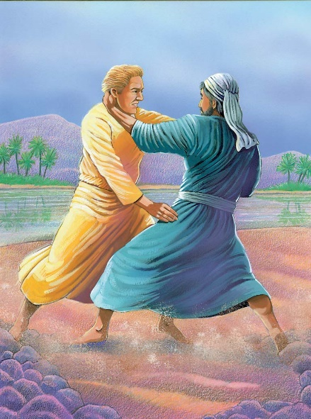

Ensino a Partir da Imagem
- Jacó (de azul) estava voltando para a sua terra natal. Ele temia que o seu irmão Esaú, pudesse matá - lo por lhe ter roubado o seu direito de primogenitura e bênção. Portanto, Jacó enviou as suas posses e objetos de valor a Esaú antes de o encontrar. Ele passou a noite sozinho antes de ser confrontado pelo irmão.
- Um homem (de amarelo) lutou com Jacó durante a noite. Não sabemos quem era aquele homem, se era um homem de verdade, um anjo, ou talvez até mesmo Deus. No entanto, ele e Jacó lutaram toda a noite.
- A Anca de Jacó. Quando o homem percebeu que não conseguia dominar Jacó, tocou - lhe na anca e fez com que ela se deslocasse. Ainda assim, Jacó não parou de lutar com o homem e fez com que o homem lhe desse uma bênção antes de o deixar ir. O homem abençoou - lhe e mudou o nome de Jacó. Jacó, que significa trapaceiro, agora chamava - se Israel, que significa “luta com Deus". O Povo de Deus ainda é conhecido até hoje como os israelitas.

Contexto do Texto

Jacó, cujo nome significa “trapaceiro”, fazia jus ao seu nome repetidas vezes. Ele enganou o seu irmão mais velho, Esaú, tanto por causa do seu direito de primogenitura como da sua bênção como primogênito. Esaú ficou tão zangado depois de ser enganado por causa da sua bênção que Jacó teve que fugir para salvar a sua vida. Na nova terra onde se estabeleceu, Jacó prosperou. Ele casou - se e aumentou muito a sua riqueza. Parte da forma como se tornou rico foi enganando o sogro.

Quando o seu sogro percebeu tinha sido enganado, Jacó fugiu com toda a sua família e posses. Ele decidiu voltar para a sua terra natal e arriscar com o seu irmão Esaú. Para tentar diminuir a raiva e a sede de vingança do seu irmão, Jacó enviou primeiro a sua família e posses, além de oferecer a Esaú um grande presente. Jacó pediu a Deus por segurança.

Durante a noite antes de Jacó encontrar Esaú, apareceu um homem e lutou com ele. O texto não é claro sobre quem este homem era, se era um homem literal, um anjo, ou Deus. Jacó lutou com esse homem até que forçou o homem a abençoá - lo. Além dessa bênção, o homem também lhe mudou o nome para que já não fosse conhecido como "o trapaceiro", mas sim como Israel, que significa "ele luta com Deus".

Texto do Novo Testamento:Tal como a persistência de Jacó em lutar contra este homem, Jesus conta uma parábola sobre uma mulher persistente que exigia justiça. Jesus contou a parábola para ensinar os seus seguidores de que precisavam de ser persistentes nas suas orações e não desistir.

Estudo Bíblico

Orar
- Pergunte por pedidos de oração e ações de graça.
- Agradeça a Deus pelas ações de graça compartilhadas.
- Ore pelos pedidos de oração.
- Peça ao Espírito Santo para abrir os seus corações e mentes para receberem com alegria o que Deus tem hoje para compartilhar.

Ouvir
- Leia ambos os textos da lição bíblica.
- Resuma o "Contexto do Texto" para a classe.
- Leia novamente os dois textos da lição bíblica.
- Peça a alguém para recontar o texto principal da Bíblia.

Compartilhar
Cabeça: O que significa o texto? Há muitas questões que este texto levanta e não dá resposta. Quem era este homem que lutou com Jacó? O que Jacó deve ter aprendido com esta luta? Embora estas e outras questões existam e sejam deixadas sem resposta, o que o texto deixa claro é que Deus continua a abençoar Jacó, quer ele mereça ou não. Deus fez alianças com os seus antepassados e será fiel às suas promessas, quer Jacó tome boas decisões ou não. No capítulo 32, Jacó orou a Deus pedindo segurança e recordando - o das suas alianças (Gênesis 32.9 - 13). Uma das características de Jacó é que ele era muito ousado e embora isso possa ser problemático, noutras ocasiões pode ser uma virtude.
- A graça de Deus é “justa"? Em outras palavras, Jacó, ou alguém, merece as bênçãos de Deus?
- Quais lições acha que Jacó aprendeu desde que fugiu de Esaú?
Coração: Como devemos ser segundo o texto? Deus vê no coração de um cristão não apenas quem ele é, mas também quem ele se pode tornar. Jacó levou muito tempo para se tornar em alguém que buscava honrar a Deus com a sua vida. No entanto, Deus não esperou até que Jacó o honrasse antes de o abençoar. Da mesma forma, Deus enviará bênçãos para a vida das pessoas antes de elas se tornarem cristãs. Pois é através da graça e das bênçãos de Deus que somos capazes de crer no seu amor por nós. Os cristãos podem ser ousados nas suas orações porque sabem que Deus sempre fará o que é melhor para eles.
- Quais são algumas das formas pelas quais Deus o abençoou antes de se tornar cristão?
- Se Deus está sempre sendo gracioso com os cristãos e com os não - cristãos, porque muitos não - cristãos nunca se tornam cristãos?
Mãos: Como podemos colocar a Palavra de Deus em ação? Há muitas ações que os cristãos podem tomar para ajudá - los a desenvolver uma vida de oração profunda. Um cristão pode orar pela sua cidade ao caminhar pelas suas ruas. Um cristão pode tentar diferentes posições de oração (sentar - se, curvar - se, ficar de pé, etc.) para ver quais o ajudam a estar mais concentrado em Deus.
- Que posições para orar achou mais úteis?
- Quais são algumas das formas de transformar as suas orações em ações durante esta semana?

Aplicar
- Peça a alguém para recontar o texto principal da lição bíblica.
- Peça ao grupo para compartilhar como Deus quer que respondam à lição de hoje.
- Dediquem tempo em oração pela comunidade, uns pelos outros e por sabedoria para pôr em prática a lição de hoje.
- Encerre fazendo com que o grupo ore em conjunto o Pai Nosso.

Lição Bíblica nº 11 do Ponto de Pregação do Filme de JESUS

Título da Lição: O Sonho de José

Texto da Lição: Gênesis 37

Texto do Novo Testamento: Mateus 2.13 - 23

Objetivos da Lição:

Cabeça: Estar ciente de que Deus às vezes fala com os cristãos através de sonhos, mas precisamos de ser sábios em como os compartilhamos.
Coração: Examinar cuidadosamente o seu coração para ver se as sementes do ciúme (ou qualquer outro pecado) começaram a criar raízes nele.
Mãos: Reconhecer a sua responsabilidade de apoiar e proteger as pessoas que estão sofrendo.

Lição em um versículo: "Então lhe disseram seus irmãos: Tu, pois, deveras reinarás sobre nós? Tu deveras terás domínio sobre nós? Por isso ainda mais o odiavam por seus sonhos e por suas palavras" (Gênesis 37.8).

Resumo do Texto
Jacó amava os seus doze filhos, mas amava ainda mais José do que os restantes. Ele fez uma túnica especial para José e essa túnica era tão bonita e tão colorida que poderia ter sido usada por um rei. Os irmãos de José estavam zangados porque o pai amava José mais do que os amava. Eles estavam com muitos ciúmes e queriam matar José. Por isso, um dia, José saiu para o campo para encontrar os seus irmãos e quando lá chegou, eles agarraram - no, arrancaram - lhe o casaco e atiraram - no num poço. Judá, irmão de José, convenceu os outros a venderem - no em vez de o matarem. Alguns midianitas que estavam passando por ali compraram José e levaram - no para o Egito. Os irmãos pegaram na túnica de José, cobriram - no com sangue de um bode e levaram - no para casa do seu pai. Eles fizeram com que Jacó acreditasse que José tinha sido morto por um animal feroz.

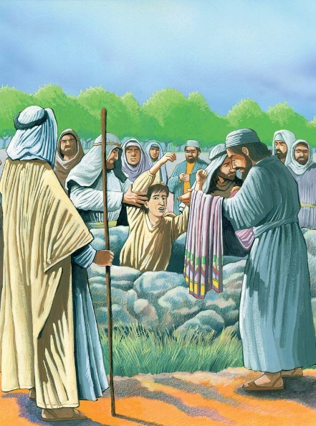

Ensino a Partir da Imagem
- José era o filho favorito de Jacó. Deus falou com ele através de sonhos.
- Túnica Ornamentada. Uma forma de Jacó mostrar a todos que José era o seu favorito foi ao dar - lhe uma túnica ornamentada e cara.
- Os Irmãos. José era o 11º de 12 filhos de Jacó e os 10 irmãos mais velhos odiavam - no. Eles odiavam - no porque Jacó amava - o mais do que a eles e também o odiavam porque ele lhes tinha contado os seus sonhos, que eram sobre como, um dia, todos eles se curvariam perante ele.
- O Poço. Um dia, quando José foi ter com os irmãos, eles reconheceram a oportunidade de se livrarem dele. Tiraram - lhe a túnica e atiraram - no para dentro de um poço para morrer. Mais tarde, decidiram vendê - lo como escravo, em vez de deixá - lo morrer no poço. Eles colocaram sangue de animal em toda a túnica ornamentada, levaram - na para casa e disseram a Jacó que José tinha sido morto por um animal selvagem. Deus, no entanto, protegeu José e faria com que os seus sonhos se tornassem, um dia, realidade.

Contexto do Texto

As promessas da aliança de Deus continuam através dos descendentes de Abraão, agora da geração de Jacó para a próxima geração. Porém, mais uma vez, parece que Deus não vai continuar as promessas da aliança através do filho primogênito, mas de outro filho. Nesta passagem, o 11º filho nascido, José, é aquele a quem Deus dá sonhos, não o primogênito. Esses sonhos mostram a José e aos outros que ele se tornaria grande e que até mesmo o seu pai, Jacó, se curvaria perante ele.

De forma não surpreendente, os seus irmãos ficaram com muita inveja de José e conspiraram juntos para garantir que os seus sonhos não se tornassem realidade. Usando a traição, eles venderam José como escravo e enganaram o pai, dizendo - lhe que um animal selvagem o tinha matado.

Nem todos os filhos estavam felizes com esta evolução dos acontecimentos. Ironicamente, Ruben, o primogênito, tentou salvar José.

Texto do Novo Testamento: Tal como com José do Antigo Testamento, Deus também falou com José do Novo Testamento através de um sonho. Ambos os Josés acabam indo para o Egito. O José do Antigo Testamento, por causa do ódio dos seus irmãos e o José do Novo Testamento por causa do ódio do Rei Herodes. Porém, em ambos os casos, Deus está em ação, frustrando os planos dos seres humanos pecadores, a fim de realizar o cumprimento das promessas da aliança.

Estudo Bíblico

Orar
- Pergunte por pedidos de oração e ações de graça.
- Agradeça a Deus pelas ações de graça compartilhadas.
- Ore pelos pedidos de oração.
- Peça ao Espírito Santo para abrir os seus corações e mentes para receber com alegria o que Deus tem hoje para compartilhar.

Ouvir
- Leia ambos os textos da lição bíblica.
- Resuma o "Contexto do Texto" para a classe.
- Leia novamente os dois textos da lição bíblica.
- Peça a alguém para recontar o texto principal da Bíblia.

Compartilhar
Cabeça: O que significa o texto? Não há nenhum herói nesta passagem. Os irmãos, obviamente, não deveriam ter tratado José ou Jacó como o fizeram. Jacó não devia ter desafiado os seus filhos, mostrando publicamente que amava um filho mais do que todos os outros. José devia ter guardado os seus sonhos para si. Em passagens futuras, José se tornará o herói, mas por enquanto, esta passagem da Bíblia está cheia de pecadores, um pai sem noção e um filho ingênuo. Há, no entanto, uma sugestão de que algo melhor está por vir.
- Que tipo de dano acontece quando os pais favorecem um filho em detrimento de outro e quando os irmãos permitem que o ciúme se deteriore?
- José deveria ter sido tão aberto sobre os sonhos que Deus lhe deu?
Coração: Como devemos ser segundo o texto? Aqui está outro exemplo de como pensamentos e sentimentos pecaminosos internos encontram expressão em comportamentos pecaminosos. Embora possa ser natural que exista um certo nível de rivalidade entre irmãos, os irmãos de José permitiram que o pecado crescesse tanto nos seus corações que conspiraram juntos para cometer pecados terríveis.
- Por que Ruben, o primogênito, tentou salvar José, mas só depois de ter permitido que os outros irmãos o atirassem ao poço? Quais são alguns dos efeitos a longo prazo do pecado que são passados de uma geração para a outra?
Mãos: Como podemos colocar a Palavra de Deus em ação? Jacó não deveria ter mostrado tanto favoritismo a José. José devia ter sido mais cuidadoso com quem compartilhava os seus sonhos. Os irmãos deveriam ter sido mais abertos a entender que Deus raramente cumpre as suas promessas de aliança através do filho primogênito.
- O que os pais podem fazer para não mostrar favoritismo para não causar problemas entre os irmãos?
- O que os irmãos podem fazer para evitar ficarem com ciúmes e permitirem que o ódio se enraíze nos seus corações?

Aplicar
- Peça a alguém para recontar o texto principal da lição bíblica.
- Peça ao grupo para compartilhar como Deus quer que respondam à lição de hoje.
- Dediquem tempo em oração pela comunidade, uns pelos outros e por sabedoria para pôr em prática a lição de hoje.
- Encerre fazendo com que o grupo ore em conjunto o Pai Nosso.

Lição Bíblica nº 12 do Ponto de Pregação do Filme de JESUS

Título da Lição: José na Prisão

Texto da Lição: Gênesis 40

Texto do Novo Testamento: Romanos 5.1 - 11

Objetivos da Lição:

Cabeça: Seguir Deus e viver uma vida de integridade levará a dificuldades nesta vida, mas essas dificuldades não se compararão à grandeza da graça e glória de Jesus nas nossas vidas.
Coração: Desenvolver uma fé cristã madura requer trilhas e tentações duradouras que trarão pureza ao nosso coração, mente e alma.
Mãos: Em vez de nos afastarmos dos outros quando estamos enfrentando dificuldades, às vezes a melhor resposta é estender a mão para ajudar os outros enquanto estamos sofrendo.

Lição em um versículo: "Porque a nossa leve e momentânea tribulação produz para nós eterno peso de glória, acima de toda comparação” (2 Coríntios 4:17).

Resumo do Texto

Jacó amava um dos seus filhos, José, mais do que os outros. Os seus irmãos ficaram com ciúmes por causa disso, e também por causa dos sonhos de José de que um dia todos eles e o pai se curvariam perante ele. José foi vendido pelos seus irmãos como escravo, onde foi acusado injustamente de delito e, em seguida, mandado para a prisão no Egito. No entanto, através do dom de interpretar sonhos que Deus lhe tinha dado, ele foi finalmente libertado da prisão e colocado em uma posição onde poderia abençoar os egípcios.

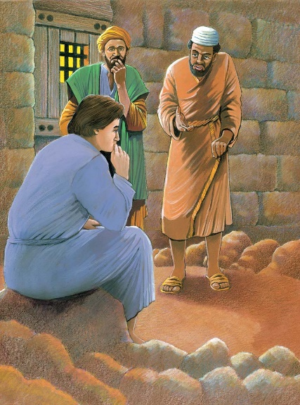

Ensino a Partir da Imagem
- José. Jacó teve 12 filhos. O décimo primeiro era chamado José, a quem Deus deu o dom de ser capaz de interpretar sonhos.
- E os irmãos de José, tendo ciúmes dele, venderam - no como escravo. José acabou na prisão no Egito.
- O Copeiro e o Padeiro. Enquanto estava na prisão, encontrou o copeiro e padeiro do Faraó, com quem Faraó se indignou. Ambos tinham sonhos que não conseguiam interpretar e por isso José ofereceu - se para ajudar.
- Significado Revelado dos Sonhos. Com a ajuda de Deus, José revelou ao copeiro que o seu sonho significava que o Faraó o libertaria em breve. No entanto, José revelou ao padeiro que o seu sonho significava que o faraó o iria matar em breve. Em uma certa altura, o Faraó teve alguns sonhos perturbadores e o copeiro lembrou - se de José na prisão e levou - o até lá. José foi capaz de interpretar os sonhos do Faraó, foi libertado da prisão e colocado em uma posição de grande poder no Egito por causa das capacidades que Deus lhe tinha dado.

Contexto do Texto

A aliança que Deus fez com Abraão alcança agora a quarta geração, através dos doze filhos de Jacó (renomeado Israel). Assim como houve um conflito significativo entre os filhos de Isaque, Esaú e Jacó, também há um conflito significativo entre os filhos de Jacó. Em particular, o 11º filho de Jacó, José, suportou um grande sofrimento nas mãos dos seus irmãos que estavam com ciúmes do favoritismo que Jacó mostrou ter para com ele. Ao longo da vida de José, ele enfrentou grandes sofrimentos, mas através de todos eles, Deus trabalhou para preservar as alianças que fez ao proteger a família de Israel.

José recebeu sonhos de Deus e o dom de os interpretar. Os seus primeiros sonhos (Gênesis 37.1 - 11) mostravam que ele seria o maior dos seus irmãos. Contar aos outros sobre esses sonhos fez com que seus irmãos ficassem com ciúmes e o vendessem como escravo.

Enquanto estava na prisão no Egito, José interpretou os sonhos de dois prisioneiros do Faraó (Gênesis 40). Eventualmente, quando o Faraó teve sonhos perturbadores, um desses prisioneiros, cuja libertação José previu, contou ao Faraó sobre José (Gênesis 41). O Faraó trouxe José da prisão e disse - lhe para interpretar os seus sonhos perturbadores. Ele foi capaz de o fazer por causa da sabedoria de Deus. Por esse motivo, o Faraó libertou José e fez dele o segundo governante mais poderoso do Egito.

Texto do Novo Testamento: Através dos sofrimentos e ressurreição de Jesus Cristo, a humanidade ganhou acesso à salvação. Além disso, assim como Jesus teve que sofrer para nos trazer a salvação, os seguidores de Jesus devem esperar suportar sofrimentos. Este sofrimento, no entanto, não é uma dificuldade inútil, pois Deus usa o sofrimento para nos tornar mais como Jesus.

Tema dos Dez Mandamentos: Gênesis 39 dá a razão pela qual José acaba na prisão em Gênesis 40. Depois dos seus irmãos o terem vendido como escravo, um dos oficiais do Faraó, Potifar, comprou - o. Em vez de ficar amuado com as suas dificuldades, José destacou - se como um trabalhador forte e, com a ajuda de Deus, teve sucesso em tudo o que fez. A esposa de Potifar era uma mulher má e tentou seduzir José. No entanto, ele permaneceu forte diante da tentação, honrando a ordem de não cometer adultério. Em vez de ser humilhada pela integridade de José, a esposa de Potifar ficou irritada e acusou - o de tentar seduzi - la. Acreditando na sua esposa, Potifar mandou José para a prisão.

Cabeça: Por que algumas pessoas não se preocupam com os sentimentos das outras, mas concentram - se apenas em conseguir o que querem a qualquer custo?
Coração: Embora José tivesse todos os motivos para estar zangado e amargo com a sua situação no Egito, porque ele trabalhou diligentemente para Potifar?
Mãos: Como os cristãos podem se esforçar para trabalhar com integridade, mesmo quando os seus empregadores não honram os valores cristãos?

Estudo Bíblico
Orar
- Pergunte por pedidos de oração e ações de graça.
- Agradeça a Deus pelas ações de graça compartilhadas.
- Ore pelos pedidos de oração.
- Peça ao Espírito Santo para abrir os seus corações e mentes para receberem com alegria o que Deus tem hoje para compartilhar.

Ouvir
- Leia ambos os textos da lição bíblica.
- Resuma o "Contexto do Texto" para a classe.
- Leia novamente os dois textos da lição bíblica.
- Peça a alguém para recontar o texto principal da Bíblia.

Compartilhar
Cabeça: O que significa o texto? As promessas da aliança de Deus a Abraão e aos seus descendentes fluem através de José para a quarta geração. José tinha sonhos de Deus e Deus deu - lhe a capacidade de interpretar os sonhos dos outros. Apesar de o fato de viver uma vida de integridade ter levado José a grandes sofrimentos, a sua fidelidade no uso dos dons de Deus levou - o, eventualmente, a uma posição onde poderia ser de grande bênção para os outros. Incluindo ser uma parte fundamental em garantir que as promessas da aliança de Deus se estendessem a uma quinta geração.
- Podemos evitar alguns tipos de sofrimento ao viver vidas de integridade, mas quais são os tipos de sofrimentos que os cristãos podem enfrentar vivendo vidas de integridade?
- Quais são alguns dos recursos que os cristãos têm para permanecer fiéis a Deus no meio aos sofrimentos?
Coração: Quem o texto diz que devemos ser? Apesar de queremos sempre evitar a dor e o sofrimento, a Bíblia revela continuamente que, para sermos fiéis a Deus, muitas vezes devemos suportar dificuldades. No entanto, Ele pode usar essas dificuldades para nos tornar mais maduros como cristãos. Portanto, devemos lutar contra a tentação de nos afastarmos de Cristo quando os sofrimentos vierem e lutar contra a amargura que pode vir através deles. Em vez disso, devemos permitir que Deus use esses sofrimentos para produzir virtudes cristãs nas nossas vidas.
- Quais são algumas formas pelas quais viu os sofrimentos levarem, eventualmente, a algumas das virtudes cristãs que Paulo escreve em Romanos 5.3 - 4?
- Como os nossos corações mudarão se não acreditarmos que Deus pode trazer o bem através dos nossos sofrimentos?
Mãos: Como podemos colocar a Palavra de Deus em ação? Os sonhos que José recebeu e as interpretações que compartilhou sobre os sonhos de outras pessoas às vezes levavam a bênçãos, mas outras vezes levavam a sofrimentos. Muitas vezes somos tentados a não estender a mão e ajudar os outros por medo de que também possamos sofrer. No entanto, não é afastando - nos dos outros que a Boa Nova de Cristo se espalha para os que precisam. Em vez disso, é ajudando os outros através da sua dor que Jesus expressa o seu amor e cura para aqueles que mais precisam.
- Como podemos discernir quando Deus está nos chamando para ajudar os outros?
- Como podemos discernir quais os sofrimentos que Deus está nos chamando a suportar, em vez de nos colocarmos imprudentemente em perigo por nenhuma boa razão?

Aplicar
- Peça a alguém para recontar o texto principal da lição bíblica.
- Peça ao grupo para compartilhar como Deus quer que respondam à lição de hoje.
- Dediquem tempo em oração pela comunidade, uns pelos outros e por sabedoria para pôr em prática a lição de hoje.
- Encerre fazendo com que o grupo ore em conjunto o Pai Nosso.

Lição Bíblica nº 13 do Ponto de Pregação do Filme de JESUS

Título da Lição: José Governa no Egito

Texto da Lição: Gênesis 41

Texto do Novo Testamento: Romanos 8.26 - 39

Objetivos da Lição:

Cabeça: Reconhecer que Deus usa o ciúme dos irmãos de José para o enviar ao Egito e fornecer um meio através do qual salvaria a sua família de uma fome vindoura.
Coração: Entender que Deus pode usar a dor e as dificuldades que enfrentamos para abençoar os outros, mas somente se mantivermos o nosso coração aberto à obra de cura de Jesus.
Mãos: Em tempos difíceis recusar - se a ser desencorajado, pois Deus muitas vezes nos coloca em situações que nunca esperamos estar, a fim de trazer graça a pessoas que não estão à espera da graça.

Lição em um versículo: “Pelo que Deus me enviou adiante de vós, para conservar vossa sucessão na terra, e para guardar - vos em vida por um grande livramento” (Gênesis 45:7).

Resumo do Texto
Uma noite, o faraó do Egito teve um sonho estranho: cerca de sete vacas magras comiam sete vacas gordas. O Faraó queria saber o significado do seu sonho. E então, o seu copeiro lembrou - se de um homem na prisão que podia interpretar sonhos, cujo nome era José. Faraó mandou chamar José e contou - lhe sobre o sonho. José disse que durante sete anos o Egito iria cultivar colheitas maravilhosas, mas nos sete anos seguintes, haveria uma terrível fome. Faraó acreditou em José e tornou - o governador no Egito. O trabalho de José era garantir que os egípcios armazenassem muita comida durante os sete bons anos. Eles precisavam ter comida suficiente para os sete anos de fome. Durante a fome, a família de José foi ao Egito comprar comida. José estava feliz por ver a sua família, porque não os via há muitos anos. Deus foi fiel a José.

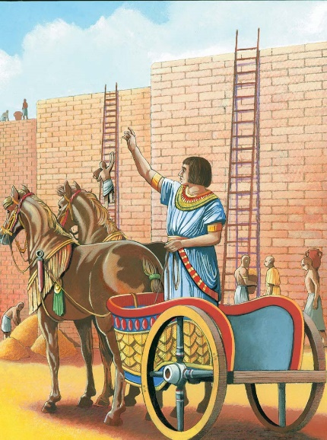

Ensino a Partir da Imagem
- José era descendente de Abraão. Embora os seus irmãos tivessem ciúmes dele e o tivessem vendido como escravo, José, por ter usado os dons que Deus lhe deu, conseguiu tornar - se a segunda pessoa mais poderosa do Egito.
- Governador no Egito. Através do dom dado por Deus a José de ser capaz de interpretar sonhos, ele foi capaz de avisar o Faraó de que uma grande fome estava chegando. Portanto, o Faraó encarregou José de preparar o Egito para guardar o trigo, para que tivessem o suficiente para sobreviver à fome. José liderou o esforço de construir grandes edifícios para abrigar todo o trigo.
- Silos. A fome veio como José revelou que viria. No entanto, por causa dos preparativos que José fez, os egípcios tinham muita comida. Eventualmente, os irmãos de José viriam ao Egito desesperados por comida e Deus lhes daria comida através de José. Portanto, o que os irmãos tinham feito para o mal, Deus foi capaz de transformar e usar para o bem, tanto para os egípcios como para manter as suas alianças para uma nova geração.

Contexto do Texto

Surpreendentemente, através do comportamento perverso dos irmãos de José, da esposa de Potifar e do esquecimento do principal copeiro do Faraó, José ainda acabou no lugar exato no momento exato para salvar o Egito e a família do seu pai de uma fome vindoura.
Não era da vontade de Deus que os irmãos de José o vendessem como escravo, nem que a esposa de Potifar o tentasse seduzir. No entanto, Deus foi capaz de trabalhar através desses comportamentos pecaminosos e usou o dom de interpretar sonhos para colocar José em uma situação em que poderia ser uma grande bênção para os outros.

Texto do Novo Testamento: Ninguém imaginou a grande salvação que poderia vir através da morte do Messias. No entanto, Deus trabalhou através das escolhas pecaminosas de outros para trazer esta grande salvação. Pois quando Deus está trabalhando, nada, absolutamente nada, pode separar os cristãos do seu amor.

Tema do Fruto do Espírito: 6. Mansidão. Os cristãos devem viver a sua fé em Deus na sua vida cotidiana. Este termo “mansidão” significa ter um carácter moral elevado, de ser de alta qualidade. Os cristãos são tentados a viver de acordo com os padrões morais da comunidade em que vivem, mas as Escrituras chamam - nos a viver de acordo com os altos padrões morais que Deus revelou. Às vezes, como no caso de José, viver com altos padrões morais resulta em perseguição, não em elogios. No entanto, o cristão que vive para honrar a Deus, mesmo que possa sofrer dificuldades temporárias, ganhará uma grande recompensa de Deus. Para José, essa recompensa veio tanto nesta vida como na vida futura. Para outros, a recompensa só virá do outro lado da morte, quando virmos Cristo face a face.

Cabeça: Quais são alguns dos perigos de aceitar Cristo como seu Salvador, mas não viver ativamente esse relacionamento na sua vida diária?
Coração: De que maneira viver uma vida de altos padrões morais pode salvar um cristão de muitos tipos de relacionamentos quebrados e de corações partidos?
Mãos: Como será viver uma vida de mansidão na sua comunidade na próxima semana?

Estudo Bíblico
Orar
- Pergunte por pedidos de oração e ações de graça.
- Agradeça a Deus pelas ações de graça compartilhadas.
- Ore pelos pedidos de oração.
- Peça ao Espírito Santo para abrir os seus corações e mentes para receberem com alegria o que Deus tem hoje para compartilhar.

Ouvir
- Leia ambos os textos da lição bíblica.
- Resuma o “Contexto do Texto” para a classe.
- Leia novamente os dois textos da lição bíblica.
- Peça a alguém para recontar o texto principal da Bíblia.

Compartilhar
Cabeça: O que significa o texto? A aliança que Deus fez com Abraão continua agora na quarta geração de uma forma muito surpreendente. Deus trabalhou através das bênçãos que deu a José e através das escolhas pecaminosas de outros, para trazer proteção à descendência de Abraão e aos egípcios. Demorou mais de dez anos para José ser libertado da escravidão e da prisão e reconhecer a forma pela qual Deus foi capaz de usar coisas más e transformá - las em boas.
- Quais são alguns dos paralelos entre a vida de José e a vida de Jesus, na forma como Deus trabalhou através delas para salvar os outros?
- Por que José continuou a viver uma vida de integridade, mesmo quando outros continuaram a traí - lo?
Coração: Como devemos ser segundo o texto? Uma coisa é saber na nossa cabeça que Deus pode trazer o bem a partir dos sofrimentos. No entanto, outra coisa é esperar fielmente que essas coisas boas venham. Entre o tempo em que os sofrimentos começam e quando vemos o bem que Deus traz deles, devemos trabalhar para manter os nossos corações puros e abertos à obra de cura de Deus.
- Quais são alguns dos recursos que Deus deu aos cristãos para ajudar a proteger os seus corações de se tornarem endurecidos quando enfrentam sofrimentos?
- Quais são as formas que Deus pode usar os sofrimentos que experimentamos para nos ajudar a ministrar aos outros que estão sofrendo?
Mãos: Como podemos colocar a Palavra de Deus em ação? Uma vida de significado geralmente nunca é uma vida fácil. Em vez disso, através da prova do sofrimento, é formado um carácter forte em uma pessoa. José mostra através da sua vida uma devoção a Deus, mesmo quando ele não podia ver ou entender como Deus o iria resgatar de tantos dos seus problemas. Enquanto José esperava que Deus trouxesse o bem das suas dificuldades, continuava a viver uma vida que abençoava os outros.
- Quais são alguns hábitos práticos que podemos desenvolver que nos ajudarão a proteger de nos tornarmos amargos ou de nos afastarmos de Deus quando os sofrimentos vierem?
- Como podemos compartilhar com os outros parte da sabedoria e percepções que aprendemos quando Deus nos tirou dos sofrimentos para ver o bem que veio deles?

Aplicar
- Peça a alguém para recontar o texto principal da lição bíblica.
- Peça ao grupo para compartilhar como Deus quer que respondam à lição de hoje.
- Dediquem tempo em oração pela comunidade, uns pelos outros e por sabedoria para pôr em prática a lição de hoje.
- Encerre fazendo com que o grupo ore em conjunto o Pai Nosso.

Lição Bíblica nº 14 do Ponto de Pregação do Filme de JESUS

Título da Lição: O Bebê Moisés é Resgatado

Texto da Lição: Êxodo 2.1 - 10

Texto do Novo Testamento: Mateus 2.13 - 23

Objetivos da Lição:

Cabeça: Celebrar o fato de que Deus pode ser confiável, porque Ele continua a ser fiel às alianças, provendo um salvador para os israelitas quando clamaram desde a sua escravidão no Egito.
Coração: Afirmar que o racismo é errado. Deus criou todos os povos e Jesus morreu para salvar todos os povos.
Mãos: Colocar em prática a convicção de que é nossa responsabilidade defender e proteger aqueles que estão sendo oprimidos, não importa o quão diferentes possam ser de nós.

Lição em um versículo: "E, sendo o menino já grande, ela o trouxe à filha de Faraó, a qual o adotou; e chamou o seu nome Moisés e disse: Por que das águas o tenho tirado” (Êxodo 2.10).

Resumo do Texto
O novo faraó do Egito pensava que havia demasiados hebreus na sua terra. Os israelitas também eram chamados de hebreus. E por isso, ordenou que todos os meninos hebreus fossem mortos. Quando Moisés nasceu, a sua mãe queria escondê - lo para que não fosse morto. Mas à medida que crescia, a sua mãe percebeu que era difícil escondê - lo. Ela teve que pensar rapidamente noutra forma de salvar o seu filho. Assim, fez um pequeno cesto e colocou - o no rio Nilo. A filha, Miriam, observava o cesto para se certificar de que nada acontecia com o bebê. Quando a filha do Faraó desceu ao rio para tomar banho, encontrou o pequeno cesto e nele descobriu um pequeno bebê hebreu. A filha do Faraó decidiu ficar com o menino. Moisés não cresceu com a sua verdadeira família, mas estava a salvo.

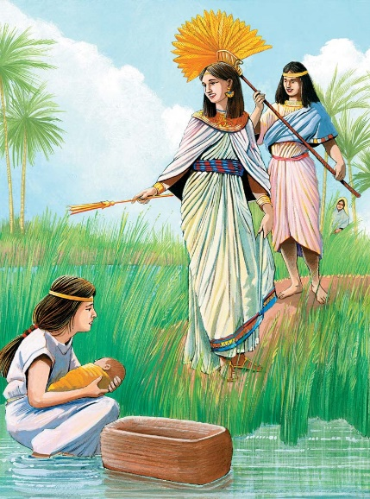

Ensino a Partir da Imagem
- O Rio Nilo. Depois de José morrer, chegou ao poder um novo faraó que não respeitava a forma como Deus tinha salvo o Egito através de José. A família de José tinha chegado a viver no Egito e estava tornando - se em um povo muito grande, conhecido como os hebreus. O faraó estava a ficar com medo da quantidade de hebreus e, por isso, ordenou que todos os meninos fossem afogados no Nilo.
- Bebê Moisés. Uma mãe hebraica decidiu não afogar o seu bebê, mas pô - lo em um cesto no Nilo. O nome do bebê era Moisés.
- Cesto. O cesto flutuou pelo Nilo até chegar onde a filha do Faraó estava tomando banho. Ela viu o cesto, sentiu pena do bebê hebreu e fez com que os criados o fossem buscar.
- A filha do faraó. A irmã mais velha de Moisés estava observando tudo isso de longe e perguntou à filha do faraó se deveria chamar uma mãe hebraica para cuidar do bebê. A filha do Faraó concordou.
- A Irmã de Moisés. Portanto, a irmã de Moisés levou - o para casa com ela e a sua mãe cuidou dele até ser mais velho.
- Água. Deus salvou a família de Noé do dilúvio na Arca, Deus salvou Moisés do Nilo em um cesto. Deus usaria Moisés para libertar os hebreus da sua escravidão, fazendo - os passar pelo Mar Vermelho. O batismo é um sacramento cristão e simboliza ser salvo dos seus pecados por Deus ao ser mergulhado na água.

Contexto do Texto

Deus continuou a ser fiel à aliança feita com Abraão, protegendo os israelitas. Muitas gerações do povo de Deus viveram no Egito depois de José; no entanto, o povo de Deus já não vive em liberdade e bênção, mas em escravidão. Os seus clamores subiram ao céu e Deus começa a providenciar - lhes um caminho de liberdade, salvando a criança Moisés da morte.

Temendo o crescente número de israelitas que viviam no Egito, o Faraó exigiu que todos os recém - nascidos israelitas do sexo masculino fossem mortos ao nascer. Uma mãe recusou esta ordem e manteve o bebê seguro em casa durante três meses. Quando ela já não conseguia esconder o bebê, colocou - o em um cesto no Nilo, esperando que fosse salvo. O termo hebraico usado aqui para “cesto” é o mesmo usado no relato de Noé em Gênesis 6 para a arca que estava construindo. Em ambos os relatos, Deus providenciou um meio para libertar o povo de Deus da destruição.

A filha do faraó viu o bebê, teve compaixão dele e adotou - o como filho. Desta forma, Deus salvou Moisés da morte para que pudesse crescer e libertar os israelitas da escravidão no Egito.

Texto do Novo Testamento: Como com Moisés, Deus providencia um meio de segurança para o menino Jesus, cuja vida está em perigo por causa de outro governante, como Faraó, que tinha medo de perder o poder.

Estudo Bíblico
Orar
- Pergunte por pedidos de oração e ações de graça.
- Agradeça a Deus pelas ações de graça compartilhadas.
- Ore pelos pedidos de oração.
- Peça ao Espírito Santo para abrir os seus corações e mentes para receberem com alegria o que Deus tem hoje para compartilhar.

Ouvir
- Leia ambos os textos da lição bíblica.
- Resuma o "Contexto do Texto" para a classe.
- Leia novamente os dois textos da lição bíblica.
- Peça a alguém para recontar o texto principal da Bíblia.

Compartilhar
Cabeça: O que significa o texto? Deus continua protegendo os israelitas, sendo fiel à aliança com Abraão. Enquanto Deus enviou os israelitas ao Egito nos dias de José para salvá - los da fome, agora, gerações depois, o Faraó oprime - os e usa - os como escravos no Egito. Deus vê o sofrimento deles e começa a levantar um dos descendentes de Abraão que vai libertar os israelitas da sua escravidão.
- Por que há tanto conflito entre grupos de pessoas nos tempos da Bíblia e hoje?
- Como o Evangelho de Jesus Cristo e o estado de todos os cristãos como Povo de Deus demonstram que o racismo é pecado?
Coração: Como devemos ser segundo o texto? Podemos fazer grande mal aos outros ao tentar proteger - nos quando permitimos que os nossos corações se encham de medo. Isto acontece em níveis nacionais quando uma raça oprime outra, mas também acontece no nosso próprio nível de relacionamento pessoal quando as pessoas permitem que o medo crie racismo nos seus corações.
- Como podemos garantir que as diferenças que temos com os outros não se tornem obstáculos para amá - los em Cristo?
- Que medidas podemos tomar para envolver pessoas que são diferentes de nós e buscar entender os seus valores e prioridades?
Mãos: Como podemos colocar a Palavra de Deus em ação? No meio da exigência do Faraó de matar os meninos hebreus, Deus é capaz de usar a filha do Faraó para fazer parte da história da salvação do seu povo, Israel. Precisamos nos lembrar que, às vezes, as bênçãos e a proteção de Deus fluirão nas nossas vidas através de pessoas que não O estão seguindo ou buscando honrá com as suas vidas. Além disso, lembremo - nos de que Deus nos usará para proteger e abençoar aqueles que precisam de proteção, sejam cristãos ou não.
- Se Deus pode usar pessoas que não crêem para abençoar e proteger os outros, como podemos, então, como seguidores de Jesus Cristo, abençoar e proteger aqueles que dizem não seguir a Deus?
- Como podemos defender e proteger os que estão sendo oprimidos na sua comunidade, mesmo que sejam muito diferentes de nós?

Aplicar
- Peça a alguém para recontar o texto principal da lição bíblica.
- Peça ao grupo para compartilhar como Deus quer que respondam à lição de hoje.
- Dediquem tempo em oração pela comunidade, uns pelos outros e por sabedoria para pôr em prática a lição de hoje.
- Encerre fazendo com que o grupo ore em conjunto o Pai Nosso.

Lição Bíblica nº 15 do Ponto de Pregação do Filme de JESUS

Título da Lição: A Sarça Ardente

Texto da Lição: Êxodo 3.1 - 4.18

Texto do Novo Testamento: Atos 7.17 - 37

Objetivos da Lição:

Cabeça: Entender que Deus ouviu os clamores do seu povo que sofria no Egito, encarregou Moisés de enfrentar o Faraó e de conduzir os israelitas para fora do Egito e para a Terra Prometida.
Coração: Reconhecer que os cristãos podem experimentar a chamada de Deus nas suas vidas como algo ameaçador. Moisés tinha medo daquilo que Deus estava chamando - o a fazer.
Mãos: Comprometer - se a viver de acordo com os mandamentos de Deus de forma a ganhar a fé para confiar quando a chamada de Deus para a sua vida parecer arriscada.

Lição em um versículo: “E disse o Senhor: Tenho visto atentamente a aflição do meu povo, que está no Egito, e tenho ouvido o seu clamor por causa dos seus exatores, porque conheci as suas dores” (Êxodo 3.7).

Resumo do Texto
Quando Moisés cresceu, deixou o Egito e o palácio do Faraó para viver em Midiã. Um dia, estava no campo observando o seu rebanho de ovelhas quando viu uma sarça ardente. Moisés foi dar uma olhadela mais de perto. Ele nunca tinha visto uma sarça em chamas que não queimasse. Deus chamou Moisés na sarça ardente: “Moisés! Moisés!" Moisés teve medo de olhar para Deus, mas disse: "Eis - me aqui". Deus disse - lhe para ir ao Egito dizer ao Faraó para libertar os israelitas que mantinha como escravos. Moisés estava assustado e tinha muitas perguntas para fazer a Deus. “Eu não sou uma pessoa importante, porque é que o Faraó haveria de me ouvir? Será que os israelitas acreditarão que Deus o tinha enviado para os libertar da escravidão?” Deus disse - lhe para não ter medo porque estaria com ele. Apesar de temer, Moisés confiou em Deus e fez o que Ele lhe pediu.

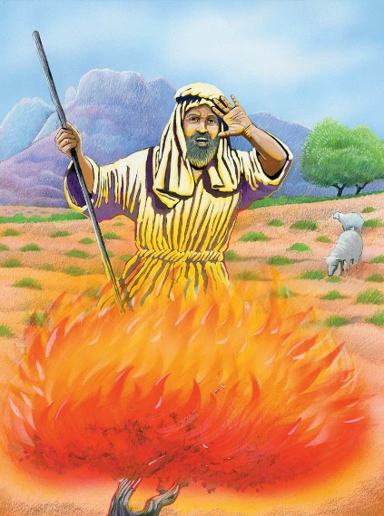

Ensino a Partir da Imagem
- Moisés era um israelita que, embora criado no Egito, está agora pastoreando ovelhas longe do Egito. Os egípcios estão escravizando os israelitas.
- Sarça Ardente. Deus faz com que uma sarça estivesse a arder, mas sem se queimar.
- A arder, mas sem queimar. Moisés ficou maravilhado com a visão e aproximou - se para ver a visão estranha.
- Surpreendido pela voz de Deus. Deus chamou Moisés na sarça. Ele chamou - o para voltar ao Egito e libertar os israelitas do seu sofrimento e escravidão. Moisés estava com medo do que Deus lhe tinha ordenado que fizesse. Deus deu - lhe muitas garantias e realizou outros milagres ainda mais especiais do que uma sarça ardente que não queimava. Eventualmente, Moisés concordou em fazer o que Deus estava chamando - o a fazer.

Contexto do Texto
Os egípcios escravizavam os israelitas, o povo de Deus. Os israelitas clamaram a Deus por libertação e Ele ouviu os seus clamores de resgate e preparou - se para os libertar através de Moisés.

Deus salvou Moisés da morte quando era bebê, quando a sua mãe o colocou em um cesto no rio Nilo. Ela fê - lo em vez de mandá - lo ao rio, como Faraó ordenara a todos os israelitas que fizessem com os seus meninos recém - nascidos. A filha do Faraó viu o bebê flutuando no cesto, resgatou - o e criou - o como se fosse um egípcio.

No entanto, embora criado como um egípcio, Moisés sabia que também era israelita. Um dia, Moisés viu um egípcio espancar um israelita e interveio, matando o egípcio. Quando se soube do assassinato, Moisés fugiu do Egito e tornou - se pastor em Midiã.

Deus fez com que uma sarça ardesse, mas não se queimasse. Moisés foi ver essa maravilha, e da sarça, Deus chamou - o. Deus chamou Moisés para voltar ao Egito e exigir que o Faraó libertasse os israelitas. Embora a sarça ardente fosse uma visão incrível, Moisés duvidava de que teria sucesso. Moisés levantou muitas objeções a Deus mas, para cada uma delas, Deus deu - lhe garantias e até realizou mais milagres para aumentar a sua fé.

Eventualmente Moisés concordou em obedecer a chamada de Deus para a sua vida.

Texto do Novo Testamento: Estevão foi o primeiro mártir da fé cristã. Atos 7 regista a defesa de Estevão quando defendeu a sua pregação sobre Jesus perante o Sinédrio, um órgão governante em Israel. Em sua defesa, Estevão conta como Jesus é o cumprimento das promessas que Deus fez no Antigo Testamento através de Moisés, que disse que Deus levantaria outro profeta como Moisés. Estevão declara que o profeta de quem Moisés falou era Jesus de Nazaré.

Estudo Bíblico
Orar
- Pergunte por pedidos de oração e ações de graça.
- Agradeça a Deus pelas ações de graça compartilhadas.
- Ore pelos pedidos de oração.
- Peça ao Espírito Santo para abrir os seus corações e mentes para receberem com alegria o que Deus tem hoje para compartilhar.

Ouvir
- Leia ambos os textos da lição bíblica.
- Resuma o "Contexto do Texto" para a classe.
- Leia novamente os dois textos da lição bíblica.
- Peça a alguém para recontar o texto principal da Bíblia.

Compartilhar
Cabeça: O que significa o texto? O Egito está escravizando o povo de Deus e os israelitas clamam a Deus. Deus decide libertá - los da escravidão e levá - los para uma terra abençoada, onde podem viver e adorar em liberdade. Deus escolhe Moisés para ser aquele que vai libertar os israelitas e levá - los para a Terra Prometida. Porém, Moisés tinha medo da chamada de Deus para a sua vida. Deus teve de reafirmar que lhe daria o poder de fazer aquilo para o qual ele tinha sido chamado. Deus é fiel a essas promessas e, eventualmente, Moisés levaria os israelitas para a Terra Prometida.
- Por que Moisés estava em uma situação única para ser um líder dos israelitas e fazer exigências ao Faraó?
- Por que Moisés precisava que Deus fizesse tantos milagres antes de ele concordar em obedecer - lhe?
Coração: Como devemos ser segundo o texto? Tal como Moisés, às vezes muitos cristãos têm medo de obedecer aos mandamentos de Deus. Embora os mandamentos raramente sejam tão ousados como dizer a um ditador para libertar um povo escravizado, muitas vezes os cristãos ainda correm o risco de ser perseguidos. Tal como esta interação entre Moisés e Deus, mostra que Deus está disposto a trabalhar com as nossas dúvidas e não rejeita os cristãos apenas por terem falta de fé.
- Quais são alguns dos exemplos de maneiras pelas quais ser fiel à chamada de Deus na vida de um cristão pode levar à perseguição e ao sofrimento?
- Que promessas têm os cristãos que os possam encorajar a suportar a perseguição e o sofrimento por serem fiéis a Deus?
Mãos: Como podemos colocar a Palavra de Deus em ação? Deus ainda ouve os clamores de sofrimento das pessoas e ainda envia cristãos para ajudar a aliviar o seu sofrimento. No entanto, para ajudar os outros, os cristãos muitas vezes precisam arriscar a sua própria segurança ou vida confortável. Assim como Cristo sofreu na carne, Deus às vezes chama os cristãos a não só crer nos seus corações, mas também a colocar as suas crenças em ação.
- Como podemos nos preparar para ouvir a chamada de Deus para a nossa vida?
- Quais são alguns passos que pode - se tomar para ajudar os outros que estão sofrendo?

Aplicar
- Peça a alguém para recontar o texto principal da lição bíblica.
- Peça ao grupo para compartilhar como Deus quer que respondam à lição de hoje.
- Dediquem tempo em oração pela comunidade, uns pelos outros e por sabedoria para pôr em prática a lição de hoje.
- Encerre fazendo com que o grupo ore em conjunto o Pai Nosso.
Lição Bíblica nº 16 do Ponto de Pregação do Filme de JESUS

Título da Lição: As Dez Pragas no Egito

Texto da Lição: Êxodo 7.1 - 13

Texto do Novo Testamento: Lucas 12.4 - 12

Objetivos da Lição:

Cabeça: Examinar o seu coração e discernir o seu nível de coragem. A coragem é necessária para que os cristãos realizem a vontade de Deus. A presença e o poder de Deus irão fortalecer a sua coragem.
Coração: Acreditar que Deus nunca o deixará ou abandonará, por isso, quando o medo apertar o seu coração, não deve perder a esperança.
Mãos: Ser corajosos esta semana, mesmo no meio de provações e tentações.

Lição em um versículo: "E digo - vos que todo aquele que me confessar diante dos homens também o Filho do homem o confessará diante dos anjos de Deus" (Lucas 12.8).

Resumo do Texto
Os egípcios forçaram os israelitas a trabalhar para eles como escravos e por isso, os israelitas clamaram a Deus e pediram - lhe que os libertasse dessa escravidão. Deus ouviu o seu clamor e enviou Moisés e Araão para os libertar do Egito. Eles deviam dizer ao Faraó para libertar os israelitas. Se ele recusasse, Deus enviaria - lhes uma praga. Moisés e Araão dirigiram - se muitas vezes a Faraó e disseram - lhe que libertasse os israelitas, mas cada vez que iam, o Faraó recusava - se e dizia: “Não!". Como Deus era fiel à sua palavra e o Faraó se recusou a libertar os israelitas nove vezes diferentes, Deus enviou nove pragas ao Egito: as águas transformaram - se em sangue; houve rãs, mosquitos, moscas, a morte de gado, úlceras, granizo mortal, gafanhotos e escuridão total no Egito, durante todo o dia e noite. Depois de tudo isso, o Faraó ainda não queria libertar os israelitas.

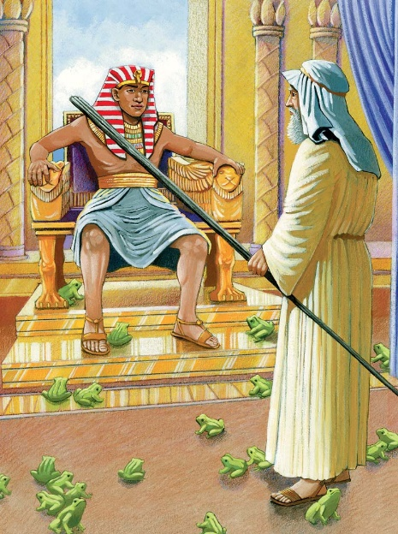

Ensino a Partir da Imagem
- Moisés regressa ao Egito para dizer ao Faraó que ele deve libertar os israelitas que tem debaixo de escravidão no Egito. Moisés tem a sua vara pronta, como Deus ordena, para realizar o seu primeiro milagre de a transformar em uma cobra.
- Palácio. Invocando muita coragem, Moisés está diante do governante do Egito e adverte - o que se não libertar os israelitas, Deus enviará pragas sobre o Egito.
- Faraó recusa - se a honrar a Deus e, em vez disso, acha que não precisa se submeter ao Deus de Moisés.
- 4. Rãs. A segunda praga é a das rãs - quando elas encheram a terra. Durante cada praga, Faraó disse que iria libertar os israelitas, mas quando Moisés orava e a praga atenuava, ele endurecia o seu coração e voltava atrás na sua palavra.

Contexto do Texto
Moisés voltou ao Egito por ordem de Deus, a fim de resgatar os israelitas da escravidão e levá - los para a Terra Prometida. Deus superou os temores de Moisés fazendo milagres através dele. Agora, Moisés realiza milagres em nome de Deus para mostrar ao Faraó o seu grande poder. Faraó acreditava em muitos deuses, e até acreditava que tinha divindade. Portanto, não acreditava que precisava se submeter ao “deus” de Moisés. No entanto, como Moisés demonstrou em todas as pragas vindas de Deus sobre o Egito, o Deus de Moisés é o único Deus verdadeiro que tem poder sobre toda a criação.

Há um debate entre os estudiosos bíblicos a respeito dos relatos do coração endurecido do Faraó. Às vezes, a Bíblia diz que Deus endureceu o coração do Faraó (ex. Êxodo 9.12), noutras ocasiões diz que ele endureceu o seu próprio coração (ex. Êxodo 8.15) e, por fim, há momentos em que a Bíblia apenas relata que o coração do Faraó foi endurecido (Êxodo 7.13), não identificando nenhum causador dessa ação. Em geral, os relatos do endurecimento de Deus do coração do Faraó vêm durante as últimas quatro pragas, após referências ao endurecimento do próprio coração do Faraó durante as primeiras pragas. Uma interpretação disso é que, depois de Faraó continuamente agir de forma pecaminosa, Deus entregou - o à sua natureza pecaminosa (ver Romanos 1.18 - 32).

No início, Faraó recusou submeter - se ao mandamento de Deus através de Moisés. Portanto, ao longo do tempo, Deus enviou uma série de dez pragas sobre o Egito. O Faraó finalmente cedeu após a 10ª praga.

Texto do Novo Testamento: Jesus advertiu os seus seguidores de que eles devem estar dispostos a falar por Si à frente dos outros. Ser um seguidor de Jesus pode resultar em perseguição e sofrimento, mas é melhor sofrer por causa de Jesus do que rejeitar os seus mandamentos e, portanto, ser rejeitado por Ele.

Estudo Bíblico
Orar
- Pergunte por pedidos de oração e ações de graça.
- Agradeça a Deus pelas ações de graça compartilhadas.
- Ore pelos pedidos de oração.
- Peça ao Espírito Santo para abrir os seus corações e mentes para receberem com alegria o que Deus tem hoje para compartilhar.

Ouvir
- Leia ambos os textos da lição bíblica.
- Resuma o "Contexto do Texto" para a classe.
- Leia novamente os dois textos da lição bíblica.
- Peça a alguém para recontar o texto principal da Bíblia.

Compartilhar
Cabeça: O que significa o texto? Deus ouve os clamores dos israelitas escravizados e envia Moisés para resgatá - los do Egito com grandes sinais e maravilhas. Faraó não honrou a palavra de Deus dita através de Moisés e os egípcios sofreram por causa dessa desobediência. Eles sofreram com as 10 pragas que Deus enviou. Porém, a resposta de Deus aos clamores dos israelitas, não vem sem um custo para Moisés. Ele teve de ter a coragem de acreditar que Deus o iria proteger e cumprir as promessas que lhe tinham sido feitas.
- Quais são algumas das consequências do pecado que afetam mais do que apenas o indivíduo que pecou?
- Como o orgulho faz com que uma pessoa duvide da palavra de Deus para si mesma, ou duvide que a vontade de Deus é melhor do que a sua própria vontade?
Coração: Como devemos ser segundo o texto? Temos de guardar os nossos corações. Afastar - nos de Deus raramente é uma decisão única e simples. Em vez disso, as pessoas muitas vezes tomam muitas pequenas decisões desobedientes ao longo do tempo que resultam em uma eventual incapacidade de ouvir a voz de Deus. Estas decisões desobedientes existem quando confiamos na nossa própria sabedoria e força, mais do que na sabedoria e força de Deus para nos dirigir. A chave para guardar os nossos corações é acreditar que Deus nunca nos deixará ou nos abandonará.
- Como um cristão pode proteger o seu coração de acreditar nas mentiras que Satanás diz de que Deus não quer que sejamos felizes? (Veja Gênesis 3.1 - 7)
- Como um cristão ganha coragem de defender as preocupações de Deus quando o resultado pode ser a perseguição?
Mãos: Como podemos colocar a Palavra de Deus em ação? Há momentos em que Jesus nos chama a ser corajosos e a defender as preocupações de Deus ou a prover para aqueles que estão em necessidade. Tal como os israelitas no Egito, Deus ainda ouve os clamores daqueles que estão sofrendo e ainda envia cristãos para os libertar da sua opressão.
- Na sua cidade, que tipos de pessoas vivem sob opressão física ou espiritual?
- Que dons, talentos e/ou capacidades Deus lhe deu que pode usar para ajudar os que estão em necessidade?

Aplicar
- Peça a alguém para recontar o texto principal da lição bíblica.
- Peça ao grupo para compartilhar como Deus quer que respondam à lição de hoje.
- Dediquem tempo em oração pela comunidade, uns pelos outros e por sabedoria para pôr em prática a lição de hoje.
- Encerre fazendo com que o grupo ore em conjunto o Pai Nosso.

Lição Bíblica nº 17 do Ponto de Pregação do Filme de JESUS

Título da Lição: A Primeira Páscoa

Texto da Lição: Êxodo 11.1 - 12.13

Texto do Novo Testamento: Lucas 22.1 - 23

Objetivos da Lição:

Cabeça: Celebrar a provisão da salvação de Deus para todos aqueles que seguem fielmente as suas instruções.
Coração: Comprometer - se a ter um coração suave aberto às instruções de Deus, em vez de um coração endurecido como o do Faraó.
Mãos: Celebrar a Santa Ceia com honra e alegria, pois a refeição da Páscoa do cristão é para celebrar a sua salvação através de Jesus Cristo.

Lição em um versículo: "Assim pois o comereis: Os nossos lombos cingidos, os nossos sapatos nos pés, e o vosso cajado na mão; e o comereis apressadamente; esta é a páscoa do Senhor" (Êxodo 12:11).

Resumo do Texto
Deus enviou nove pragas sobre o Egito porque o Faraó se recusou a libertar os israelitas da escravidão. Deus decidiu enviar mais uma praga sobre o Egito e fez com que Moisés dissesse ao Faraó e aos israelitas que por volta da meia - noite Ele atravessaria o país. O primogênito de cada família que vivia no Egito morreria. Deus instruiu os israelitas que viviam no Egito de que cada família devia sacrificar um cordeiro ou um cabrito. Eles deveriam pegar o sangue e colocá - lo na parte superior e nas laterais do batente da porta. Quando Deus passasse por cada casa, Ele procuraria o sangue. Se o visse, passaria sobre a casa e o filho primogênito seria salvo; se não o visse, o primogênito morreria. Quando o Faraó percebeu que o seu filho tinha sido morto, ele finalmente dispôs - se a libertar os israelitas.

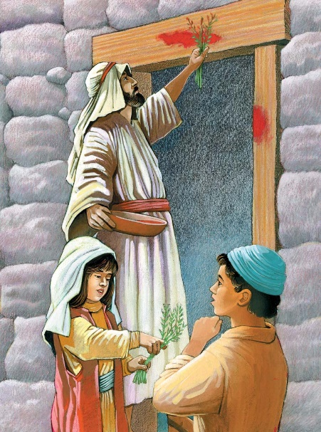

Ensino a Partir da Imagem
- Israelitas. Deus deu instruções aos israelitas sobre como se protegerem da última das dez pragas no Egito, a peste da morte dos primogênitos.
- Sangue. Cada família precisava sacrificar cordeiros ou cabritos. Eles deveriam tirar o sangue do animal e, usando hissopo, marcar os batentes das portas das suas casas. Eles também deveriam cozinhar o animal e comê - lo.
- Assinalar a Casa. Se os Israelitas seguissem as instruções da Páscoa e marcassem os batentes das portas das suas casas, não sofreriam com a praga da morte dos primogênitos.

Contexto do Texto
Durante as nove pragas, Faraó recusou a ordem de Deus, através de Moisés, de libertar os israelitas do Egito. Deus deu a Moisés instruções sobre qual seria a praga final, a praga da morte dos primogênitos. Nesta praga, todos os primogênitos no Egito morreriam, tanto os animais como os humanos. Depois desta praga, o Faraó finalmente cedeu e permitiu que os israelitas deixassem o Egito.

Deus também deu instruções a Moisés a serem passadas aos israelitas para os proteger da peste da morte dos primogênitos e para se prepararem para abandonar o Egito. Para se protegerem contra a praga final, os israelitas deviam sacrificar uma cordeiro ou cabrito, prepará - lo para uma refeição e colocar marcas do seu sangue nos batentes das portas das suas casas. Esta ação da Páscoa veio a tornar - se um festival recorrente que os israelitas celebrariam anualmente.

Na Páscoa, Deus continuou a ser fiel às alianças feitas aos patriarcas de Israel. Deus forneceu salvação aos israelitas do Egito para que pudessem viajar até à Terra Prometida, construir um templo e adorá - lo livremente.

Texto do Novo Testamento: Jesus instituiu uma nova refeição pascal para os seus discípulos na noite da sua traição. Na primeira Páscoa, Deus providenciou liberdade da escravidão do Egito e na segunda Páscoa, Deus providenciou liberdade da escravidão do pecado. A Santa Ceia, a Eucaristia e a Comunhão são alguns dos nomes usados para se referir a esta nova refeição pascal.

Estudo Bíblico

Orar
- Pergunte por pedidos de oração e ações de graça.
- Agradeça a Deus pelas ações de graça compartilhadas.
- Ore pelos pedidos de oração.
- Peça ao Espírito Santo para abrir os seus corações e mentes para receberem com alegria o que Deus tem hoje para compartilhar.

Ouvir
- Leia ambos os textos da lição bíblica.
- Resuma o "Contexto do Texto" para a classe.
- Leia novamente os dois textos da lição bíblica.
- Peça a alguém para recontar o texto principal da Bíblia.

Compartilhar
Cabeça: O que significa o texto? Deus dá a Moisés instruções tanto para a vida como para a morte. As instruções para o Faraó anunciarão a última praga e resultarão na morte dos primogênitos do sexo masculino no Egito por causa da recusa do Faraó em obedecer às ordens de Deus. No entanto, Deus também dá instruções para a vida, para a salvação da escravidão. Hoje, as pessoas que seguem as suas instruções para a vida encontram a liberdade do pecado.
- Muitas vezes, as pessoas sabem as coisas certas a fazer, mas não as fazem. O que leva as pessoas a rebelarem - se contra os mandamentos de Deus?
- Por que há consequências para os pecados que cometemos, mesmo depois de termos pedido perdão por eles?
Coração: Como devemos ser segundo o texto? Todo o Egito sofreu as consequências do orgulho do Faraó que fez com que o seu coração se endurecesse e se recusasse a fazer o que era melhor para os egípcios. Da mesma forma, as pessoas hoje têm corações que foram endurecidos pelo pecado e pelas suas consequências. Mesmo os cristãos, se não tiverem o cuidado de manter os seus corações abertos para Deus, podem cair em tentações que resultarão em corações endurecidos.
- Como as pessoas com corações endurecidos podem receber cura?
- De que forma os cristãos podem experimentar o endurecimento dos seus corações?
Mãos: Como podemos colocar a Palavra de Deus em ação? A fé cristã não é apenas sobre crenças; é uma fé vivificada nas ações dos cristãos. Celebrar a Santa Ceia é uma das ações que Deus chama os cristãos para fazer. Na Última Ceia, os cristãos celebraram a liberdade que Deus lhes trouxe através do sacrifício do perfeito Cordeiro de Deus, Jesus Cristo. A Santa Ceia é um tempo de reflexão honesta sobre a qualidade da nossa fé cristã e um tempo de celebração alegre para a salvação que Jesus providenciou aos cristãos.
- O que podemos fazer para preparar o nosso coração para a Santa Ceia?
- Como celebrar regularmente a Santa Ceia pode ser uma fonte de força e inspiração para os cristãos?

Aplicar
- Peça a alguém para recontar o texto principal da lição bíblica.
- Peça ao grupo para compartilhar como Deus quer que respondam à lição de hoje.
- Dediquem tempo em oração pela comunidade, uns pelos outros e por sabedoria para pôr em prática a lição de hoje.
- Encerre fazendo com que o grupo ore em conjunto o Pai Nosso.

Lição Bíblica nº 18 do Ponto de Pregação do Filme de JESUS

Título da Lição: A Travessia do Mar Vermelho

Texto da Lição: Êxodo 13.17 - 14.31

Texto do Novo Testamento: Romanos 6.1 - 14

Objetivos da Lição:

Cabeça: Entender que Deus salvou os israelitas da escravidão no Egito através de Moisés e depois salvou toda a humanidade da escravidão do pecado através de Jesus.
Coração: No Batismo, os cristãos dão testemunho de uma graça interior dada por Deus. Os cristãos morreram para o pecado e vivem em Cristo. Deus chama os cristãos para viver essa mudança entregando - lhe o seu coração para que possa trazer cura e santidade.
Mãos: Os cristãos devem ser batizados e devem viver o seu batismo seguindo fielmente Jesus.

Lição em um versículo: "De sorte que fomos sepultados com ele pelo batismo na morte; para que, como Cristo foi ressuscitado dentre os mortos, pela glória do Pai, assim andemos nós também em novidade de vida" (Romanos 6:4).

Resumo do Texto
O Faraó libertou finalmente os israelitas. Mas, depois de partirem, Faraó percebeu que a maioria dos seus trabalhadores tinham ido embora e por isso mudou de ideias sobre a sua libertação. Ele acabou enviando todo o seu exército para forçar os israelitas a voltar para o Egito. Os israelitas já tinham caminhado até à beira do Mar Vermelho e, ao olharem para trás, viram que o exército egípcio os seguia. Moisés disse aos israelitas para não terem medo, porque o Senhor os salvaria. Moisés ergueu a vara e estendeu a mão sobre o Mar Vermelho e imediatamente a água recuou e o mar dividiu - se. Os israelitas apressaram - se em atravessar a terra seca. Eles ficaram surpresos ao ver paredes de água em ambos os lados. Os egípcios perseguiram - nos e quando todos os israelitas já tinham cruzado o mar, Moisés levantou a mão e toda a água voltou ao seu lugar. Nenhum dos egípcios sobreviveu.

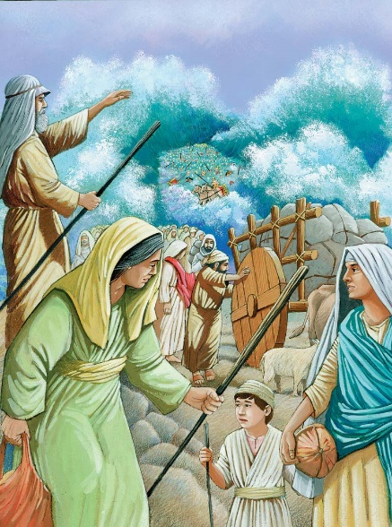

Ensino a Partir da Imagem
- Os Israelitas. Deus libertou os israelitas da escravidão no Egito através do seu servo Moisés.
- Os egípcios mudaram de ideia sobre deixar os israelitas saírem e perseguiram - nos.
- Moisés. Deus disse a Moisés para levantar a mão sobre o Mar Vermelho e as águas separar - se - iam.
- Águas. As águas separaram - se, a terra seca apareceu e os israelitas atravessaram em segurança.
- Egípcios Esmagados. Os egípcios perseguiram os israelitas pelo mar. Deus disse a Moisés para levantar novamente as mãos e as águas correram de volta e sobre os egípcios, matando - os a todos.
- Os israelitas estavam agora a salvo dos egípcios.

Contexto do Texto
Deus completou o resgate dos israelitas da sua escravidão no Egito através da travessia do Mar Vermelho. Depois da Praga do Primogênito, o Faraó ordenou que os israelitas saíssem do Egito. Porém, logo depois da partida, Faraó mudou de ideia e enviou o seu exército para forçar os israelitas a regressaram à sua escravidão no Egito.

Os israelitas viram o exército egípcio aproximando - se e clamaram a Moisés, dizendo que iriam morrer. Moisés disse - lhes para terem coragem e permanecerem firmes. Deus operou mais um milagre, um que se esperaria que viesse dar aos israelitas a coragem de que precisavam para nunca mais duvidar de Deus ou de Moisés. Infelizmente, eles ainda reclamavam com frequência com Moisés e, surpreendentemente, muitas vezes declaravam os seus desejos de voltar para o Egito.

Texto do Novo Testamento: Os escritores do Novo Testamento entendiam o batismo como um tipo de salvação que os israelitas tinham experimentado no Mar Vermelho. O batismo é o sinal exterior da graça interior da salvação dos nossos pecados através da ressurreição de Jesus Cristo. Assim como Deus libertou os israelitas da escravidão para o Egito, através de Moisés, Deus liberta os cristãos da escravidão do pecado, através de Jesus.

Estudo Bíblico

Orar
- Pergunte por pedidos de oração e ações de graça.
- Agradeça a Deus pelas ações de graça compartilhadas.
- Ore pelos pedidos de oração.
- Peça ao Espírito Santo para abrir os seus corações e mentes para receberem com alegria o que Deus tem hoje para compartilhar.

Ouvir
- Leia ambos os textos da lição bíblica.
- Resuma o "Contexto do Texto" para a classe.
- Leia novamente os dois textos da lição bíblica.
- Peça a alguém para recontar o texto principal da Bíblia.

Compartilhar
Cabeça: O que significa o texto? Deus continua a ser fiel às alianças feitas a Abraão, Isaque e Jacó. Ele livra o seu povo da sua escravidão no Egito. Usando Moisés como intermediário, Deus guia os israelitas para fora do Egito e para a Terra Prometida. Esta salvação através das águas do Mar Vermelho é um prenúncio da salvação que Jesus Cristo trará através das águas do batismo.
- Por que os israelitas, recentemente resgatados da escravidão e informados de que estão a caminho da Terra Prometida, começam a reclamar com Moisés?
- Quais foram alguns dos dons e talentos que Moisés deve ter tido para realizar a chamada de Deus na sua vida?
Coração: Como devemos ser segundo o texto? Depois de centenas de anos de escravidão no Egito, os israelitas não sabem como adotar fielmente a sua nova liberdade. Quando veem o exército egípcio a persegui - los, ficam aterrorizados. Mesmo depois de Deus ter demonstrado o seu grande poder através de Moisés trazendo praga após praga, eles ainda se mostram cheios de medo e começam a reclamar com Moisés. Moisés diz - lhes que eles precisam de permanecer na fé e esperar pela libertação de Deus. Também na vida cristã, a salvação é mais do que simplesmente o perdão pela culpa dos nossos pecados. Deus também deseja salvar - nos do poder do pecado em ação nas nossas vidas para que possamos viver vidas de plena devoção a Ele.
- Por que os cristãos são tentados a pecar, mesmo depois de se tornarem cristãos?
- De que forma é que os cristãos de hoje são tentados a temer e a duvidar, mesmo depois de Deus os ter salvo dos seus pecados?
Mãos: Como podemos colocar a Palavra de Deus em ação? O batismo é um sacramento da Igreja. É um sinal externo de uma graça interior que Deus trouxe para a vida do crente. Apesar de os cristãos só precisarem de ser batizados com água uma vez, eles devem lembrar - se do seu batismo ao observarem outros batismos. Ao lembrar, celebram quando Deus os libertou da culpa dos seus pecados e começou a trazer poder espiritual para as suas vidas.
- De que forma a vida de um cristão deve ser vivida distintamente após o batismo?
- Quais são alguns exemplos em que viu Deus libertar as pessoas da escravidão do pecado?

Aplicar
- Peça a alguém para recontar o texto principal da lição bíblica.
- Peça ao grupo para compartilhar como Deus quer que respondam à lição de hoje.
- Dediquem tempo em oração pela comunidade, uns pelos outros e por sabedoria para pôr em prática a lição de hoje.
- Encerre fazendo com que o grupo ore em conjunto o Pai Nosso.

Lição Bíblica nº 19 do Ponto de Pregação do Filme de JESUS

Título da Lição: Comer Maná no Deserto

Texto da Lição: Êxodo 16

Texto do Novo Testamento: João 6.25 - 59

Objetivos da Lição:

Cabeça: Apreciar o plano de Deus não apenas para salvar os israelitas da escravidão, mas também para dar o sustento diário de que precisam.
Coração: Examinar regularmente o seu coração e descobrir se alguma parte da sua vida não está em conformidade com a vontade de Deus.
Mãos: Afirmar a chamada de Deus ao Povo de Deus para trabalhar, usando os seus dons e talentos. Deus dá o que precisamos, mas somos responsáveis por usar os dons e talentos dados por Ele para os receber e trazer glória ao seu Reino.

Lição em um versículo: “E Jesus lhes disse: Eu sou o pão da vida; aquele que vem a mim não terá fome, e quem crê em mim nunca terá sede” (João 6.35).

Resumo do Texto
Depois dos israelitas terem deixado o Egito, eles viajaram no deserto durante mais de um mês. Eles estavam com muita fome, foram ter com Moisés e disseram - lhe que teriam ficado melhor se tivessem voltado para o Egito. Pelo menos lá tinham toda a comida e água de que precisavam. Ali, eles iam morrer de fome no deserto. Deus disse a Moisés que iria mandar pão dos céus para os israelitas comerem. Eles chamavam esse pão de “maná”. Deus disse ao povo que todas as manhãs deveriam reunir maná suficiente para aquele dia. A maioria dos israelitas obedeceu, mas alguns deles juntaram mais maná do que o que precisavam. Aqueles que juntaram demais, acabaram encontrando larvas no seu maná na manhã seguinte. Os israelitas aprenderam que Deus ia lhes dar o que precisavam e que eles deveriam seguir as suas instruções.

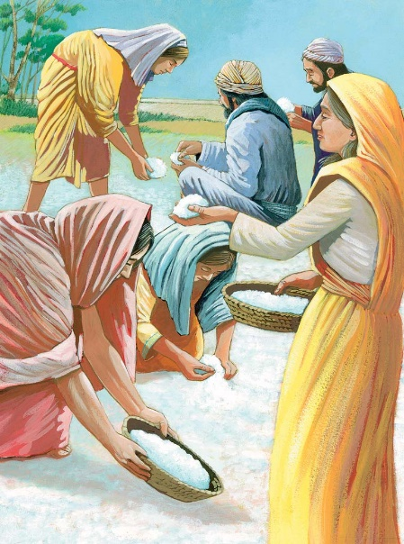

Ensino a Partir da Imagem
- Deserto. Deus salvou os israelitas da escravidão no Egito e os israelitas viajaram no deserto por dois meses.
- Os israelitas começaram a resmungar com Moisés sobre a sua falta de alimento. Eles estão no deserto e não conseguem encontrar comida suficiente para si mesmos e por isso temem que todos morram, esquecendo todos os milagres poderosos que Deus fez para os levar até ali. Eles também esqueceram rapidamente o seu sofrimento no Egito como escravos, e afirmam que as suas vidas eram melhores como escravos do que agora como Filhos de Deus.
- Maná. Deus ouviu as suas murmurações e enviou - lhes maná e codornizes para comerem. O maná era como flocos finos que apareciam como uma camada no chão pela manhã. Deus também lhes dava codorniz a cada dia como carne. Durante os seus 40 anos no deserto, Deus deu - lhes maná e codorniz nos seis dias por semana. Os israelitas deveriam juntar o dobro de comida às sextas - feiras, para que não tivessem que trabalhar no sábado, o sabbath. Nenhum maná ou codorniz caía dos céus no sábado.

Contexto do Texto
A viagem dos israelitas do Egito para a Terra Prometida não aconteceu rapidamente. Dois meses depois do resgate da escravidão, eles ainda estavam marchando no deserto e a sua comida e água já quase que tinham desaparecido.

Começaram a temer pelas suas vidas, pensando que morreriam de fome no deserto. Apesar de terem testemunhado a poderosa força de Deus nas pragas que Ele enviou ao Egito e quando atravessaram o Mar Vermelho em terra seca, a fome ainda os fazia temer. Eles começaram a resmungar.

Deus instruiu Moisés sobre o que dizer ao povo. Deus dava - lhes alimento, mas eles deviam seguir certas diretrizes. Nem todos os israelitas lhes obedeceram e, infelizmente, esta não seria a última vez que os israelitas resmungavam contra Moisés e Deus, e não seria a última vez que desobedeciam aos mandamentos de Deus. No entanto, Deus permaneceu fiel às alianças e apesar de às vezes os israelitas precisarem de sofrer as consequências dos seus pecados, Deus sempre supriu as suas necessidades básicas.

Texto do Novo Testamento: Jesus usou as imagens do pão para ensinar às multidões que Ele lhes dava tudo o que precisavam. No início, as multidões não entenderam o que Jesus queria dizer pois pensaram que Ele poderia dar maná do céu como Moisés tinha feito. Os líderes religiosos também não entendiam como Jesus poderia afirmar que dava pão do céu, pois não conseguiam entender como alguém nascido na terra podia afirmar ter vindo do céu. Tal como os israelitas nos dias de Moisés, os líderes religiosos dos dias de Jesus resmungavam contra o servo de Deus.

Tema dos Dez Mandamentos: Tal como os dois primeiros mandamentos, o quarto separa Israel de todos os seus vizinhos. Israel, ao crer no relato da criação, deve seguir o padrão de trabalho de Deus na criação: trabalhar seis dias e descansar um. Tudo em Israel deve descansar no sabbath, não apenas o chefe da família, mas o cônjuge, filhos, servos, animais e estrangeiros na terra. Quando criamos tempos de descanso, honramos a Deus.

Cabeça: Como os cristãos devem entender e viver o mandamento do sabbath hoje?
Coração: Como os tempos de descanso sabático em um dia podem trazer bênçãos aos outros seis dias?
Mãos: Quando descansar do trabalho esta semana, com o que preencherá esse tempo para o ajudar a expressar o seu amor e gratidão por Deus?

Estudo Bíblico

Orar
- Pergunte por pedidos de oração e ações de graça.
- Agradeça a Deus pelas ações de graça compartilhadas.
- Ore pelos pedidos de oração.
- Peça ao Espírito Santo para abrir os seus corações e mentes para receberem com alegria o que Deus tem hoje para compartilhar.

Ouvir
- Leia ambos os textos da lição bíblica.
- Resuma o "Contexto do Texto" para a classe.
- Leia novamente os dois textos da lição bíblica.
- Peça a alguém para recontar o texto principal da Bíblia.

Compartilhar
Cabeça: O que significa o texto? Confiar em Deus não vem de forma fácil, especialmente quando a sua vida está em jogo. Os israelitas tinham clamado a Deus por libertação da escravidão e Ele salvou - os com o seu grande poder. Deus queria que os israelitas confiassem que Ele usaria o seu forte poder não apenas para os resgatar, mas também para os sustentar. No entanto, os israelitas resmungaram por causa do seu medo e falta de confiança na provisão de Deus. Iria demorar muito tempo até que os israelitas aprendessem a confiar em Deus.
- Como os cristãos, que não podem ver ou ouvir Deus falar audivelmente, devem confiar nele para suprir todas as suas necessidades?
- Além da falta de confiança, que outras questões podem fazer com que um cristão murmure contra Deus?
Coração: Como devemos ser segundo o texto? Deus não chama os cristãos a confiar cegamente nele. Deus tem trabalhado na vida de cada cristão, mesmo antes de se tornar cristão. Deus chama os cristãos a confiar porque provou ser digno de confiança. Porém, muitas vezes, por causa do tamanho dos problemas nas suas vidas, os cristãos são tentados a concentrar - se mais nos seus problemas do que em Deus, a quele que os quer ajudar a resolvê - los.
- Existe alguma parte da sua vida que não esteja em conformidade com a vontade de Deus?
- Pense em algumas pessoas na sua vida que têm uma profunda confiança em Deus. Como acha que elas desenvolveram essa confiança?
Mãos: Como podemos colocar a palavra em ação? Apesar de Deus fornecer o maná, os israelitas ainda tinham que tomar medidas para o juntar e tinham que seguir as diretrizes sobre quando e quanto reunir. Eles não deviam ser egoístas e recolher em demasia, nem deviam ter medo e tentar recolher maná no sabbath. Deus dá bênçãos, mas muitas vezes também dá orientações relativamente a essas bênçãos para que os cristãos não as usem de forma egoísta.
- Quais são algumas das formas que os cristãos podem registar as maneiras pelas quais Deus provê?
- Pense nas pessoas na sua vida que têm uma profunda confiança em Deus, faça um plano para falar com elas esta semana e pergunte - lhes como desenvolveram uma confiança tão profunda.

Aplicar

- Peça a alguém para recontar o texto principal da lição bíblica.
- Peça ao grupo para compartilhar como Deus quer que respondam à lição de hoje.
- Dediquem tempo em oração pela comunidade, uns pelos outros e por sabedoria para pôr em prática a lição de hoje.
- Encerre fazendo com que o grupo ore em conjunto o Pai Nosso.

Lição Bíblica nº 20 do Ponto de Pregação do Filme de JESUS

Título da Lição: Moisés Bate na Rocha

Texto da Lição: Êxodo 17.1 - 7

Texto do Novo Testamento: Tiago 4.1 - 10

Objetivos da Lição:

Cabeça: Entender que seguir a Deus requer confiança. Ele conhece as suas necessidades e irá supri - las.
Coração: Discernir até que ponto confia em Deus para suprir as suas necessidades. Está em conflito com alguém por causa de algum desejo egoísta da sua parte?
Mãos: Comprometer - se a buscar o poder e a força de Deus para suprir as suas necessidades e recusar - se a permitir quaisquer discussão entre si e outros cristãos.

Lição em um versículo: "Então contendeu o povo com Moisés, e disse: Dá - nos água para beber. E Moisés lhes disse: Por que contendeis comigo? Por que tentais ao Senhor?” (Êxodo 17:2).

Resumo do Texto
Moisés e os israelitas continuaram a vaguear no deserto onde quer que Deus os levasse. Depois de caminhar durante muitos dias, os israelitas acamparam em um lugar chamado Refidim. Eles estavam com muita sede e não conseguiam encontrar água para beber. Alguns dos israelitas irritaram - se e disseram a Moisés para lhes dar água. Moisés perguntou a Deus o que deveria fazer, pois estavam muito furiosos e Moisés temia que o pudessem matar. Deus disse a Moisés para passar diante do povo e levar alguns dos líderes mais velhos com ele. Depois, Deus disse que ele precisava pegar na vara que tinha usado para ferir o rio Nilo e que ficaria à sua frente sobre uma rocha no Monte Sinai. Moisés ia bater na rocha com a vara. Quando o fez, saiu dela água e assim, os israelitas já tinham água em abundância para beber.

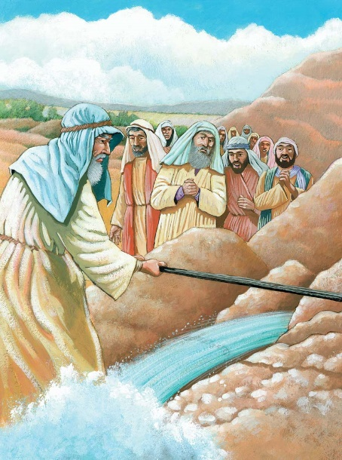

Ensino a Partir da Imagem
- O Deserto. Moisés estava levando os israelitas para fora do Egito e para a Terra Prometida. O deserto em que eles estão viajando não tem comida e por isso, Deus tem - lhes dado a comida.
- Os israelitas começam a discutir com Moisés porque não conseguem encontrar água. Eles estão exaustos da viagem e estão com medo de morrer de sede no deserto. Eles ainda não têm a confiança e fé em Deus de que precisam.
- Moisés dirige - se, em oração, a Deus e fala da ameaça que sente em relação à sua vida por causa da raiva e sede do povo. Deus diz - lhe para bater em uma rocha com a mesma vara que usou para separar o Mar Vermelho e, dessa forma, a água sairá da rocha. Moisés fez como Deus ordenou e a água saiu da rocha. Moisés estava zangado com a falta de fé do povo e chamou o lugar onde eles discutiram com ele de Massá e Meribá, que significa "teste" e "luta".

Contexto do Texto

A vida tinha sido dura para os israelitas na sua escravidão egípcia. Eles tinham clamado a Deus e Ele salvou - os com mão poderosa. Os israelitas deveriam ver essas obras poderosas e confiar que o Deus que ouviu os seus clamores e os resgatou seria o mesmo Deus que lhes proveria ao viajarem para a Terra Prometida. No entanto, os israelitas, ainda não confiavam em Deus dessa forma. Em vez disso, ficaram com raiva de Moisés pela falta de comida. Embora ainda não confiassem em Deus como deveriam, Deus deu - lhes maná e codorniz seis dias por semana.

Os israelitas discutem novamente com Moisés, lamentando desta vez sobre a água. Eles acreditavam que iam todos morrer no deserto porque não havia água suficiente. Assim como na questão alimentar, Moisés dirigiu - se a Deus com as suas queixas e Deus respondeu provendo para o povo. Deus disse a Moisés para dar água ao povo, batendo em uma rocha com a mesma vara com que tinha separado o Mar Vermelho. O povo deveria entender que o mesmo Deus que os tinha protegido dos egípcios ao separar o Mar Vermelho era o mesmo Deus que poderia dar - lhes água – até mesmo de uma rocha! Infelizmente, esta discussão e queixa a Moisés de que a vida era melhor na escravidão no Egito ainda seria uma prática regular para os israelitas.

Texto do Novo Testamento: Tiago deixou claro que as discussões e os conflitos entre os cristãos aconteciam porque eles não confiavam em Deus para os sustentar. Nos dias de Moisés eram os israelitas que discutiam com Moisés; nos dias de Tiago, eram os cristãos que discutiam uns com os outros. Em ambos os casos, o povo de Deus precisava aprender a controlar os seus desejos e acreditar que Ele iria surprir todas as suas necessidades. Eles devem aprender a confiar em Deus.

Estudo Bíblico
Orar
- Pergunte por pedidos de oração e ações de graça.
- Agradeça a Deus pelas ações de graça compartilhadas.
- Ore pelos pedidos de oração.
- Peça ao Espírito Santo para abrir os seus corações e mentes para receberem com alegria o que Deus tem hoje para compartilhar.

Ouvir
- Leia ambos os textos da lição bíblica.
- Resuma o "Contexto do Texto" para a classe.
- Leia novamente os dois textos da lição bíblica.
- Peça a alguém para recontar o texto principal da Bíblia.

Compartilhar
Cabeça: O que significa o texto? Confiar não é fácil ou natural para ninguém. Confiar em alguém exige que uma pessoa assuma um risco que a outra pessoa é digna de confiança. Confiar em Deus requer que um cristão acredite que Ele é digno de confiança. Apesar de muitos cristãos rapidamente dizerem que confiam em Deus com tudo, quando chegam as crises, quando há falta de comida ou de dinheiro, ou quando os conflitos com os outros acontecem, muitas vezes não se submetem a Deus. Em vez disso, agem de formas prejudiciais para obter o que acham que precisam. Os cristãos poderiam evitar frequentemente muitas dificuldades e conflitos nas suas vidas se fossem confiantes e pacientes, esperando pelo tempo perfeito de Deus.
- Como responderia a alguém que diz: “é difícil confiar em Deus quando o meu estômago está fazendo barulhos”?
- Tal como os israelitas, porque os cristãos nem sempre confiam em Deus, mesmo quando Ele provou o seu amor por eles de formas poderosas no passado?
Coração: Como devemos ser segundo o texto? Confiar em Deus significa confiar nas necessidades espirituais e físicas. Quando os cristãos não confiam em Deus em relação a essas necessidades, o resultado são conflitos e lutas, como mostram as passagens da Bíblia. Embora Deus não espere que os cristãos tenham uma confiança perfeita o tempo todo, Ele também não quer que nenhuma falta de confiança resulte em conflito com outros cristãos. Todos os cristãos devem estar crescendo na sua obediência a Deus e na sua confiança nele.
- Além da sede, quais são algumas outras razões que levariam um cristão a ter dificuldade em confiar em Deus para suprir as suas necessidades?
- Como um cristão pode se certificar de que está fazendo pedidos a Deus com os motivos corretos e não com os errados?
Mãos: Como podemos colocar a Palavra de Deus em ação? Confiar em Deus não significa simplesmente sentar e esperar que Ele dê tudo o que é necessário. Deus convida os cristãos a participarem na provisão das suas necessidades e das dos outros. É necessário discernimento para que os cristãos saibam a diferença entre quando estão seguindo a vontade de Deus para eles ou quando estão saindo dela, por falta de confiança.
- Como o Estudo Bíblico regular pode ajudar um cristão a crescer na sua confiança em Deus?
- Como esta história poderia ter sido diferente se os israelitas fossem a Deus em oração com as suas necessidades em vez de irem discutir com Moisés?

Aplicar
- Peça a alguém para recontar o texto principal da lição bíblica.
- Peça ao grupo para compartilhar como Deus quer que respondam à lição de hoje.
- Dediquem tempo em oração pela comunidade, uns pelos outros e por sabedoria para pôr em prática a lição de hoje.
- Encerre fazendo com que o grupo ore em conjunto o Pai Nosso.

Lição Bíblica nº 21 do Ponto de Pregação do Filme de JESUS

Título da Lição: Os Dez Mandamentos

Texto da Lição: Êxodo 20.1 - 20

Texto do Novo Testamento: Lucas 10.25 - 28

Objetivos da Lição:

Cabeça: Reconhecer a nossa responsabilidade como cristãos de honrar o nosso Criador e Salvador com a forma como vivemos diariamente as nossas vidas.
Coração: Pedir a Deus para examinar o seu coração e discernir se há algo que está adorando ou servindo além de Deus.
Mãos: Esta semana, encontrar forma de amar e honrar a Deus servindo os outros.

Lição em um versículo: “E, respondendo ele, disse: Amarás ao Senhor teu Deus de todo o teu coração, e de toda a tua alma, e de todas as tuas forças, e de todo o teu entendimento, e ao teu próximo como a ti mesmo” (Lucas 10.27).

Resumo do Texto
Os israelitas estavam viajando no deserto há três longos meses. Finalmente chegaram a um lugar chamado Sinai. Os israelitas estavam muito cansados e montaram o seu acampamento à beira de um monte chamado Sinai, também conhecido como o monte sagrado de Deus. Deus disse a Moisés para subir até ao topo do Monte Sinai, pois tinha algumas regras para os israelitas que os ajudaria a saber o que era certo e errado. Essas regras são chamadas os Dez Mandamentos e Deus escreveu - as em duas tábuas feitas de pedra. Moisés levou as tábuas com ele ao descer o monte para mostrá - las aos israelitas. Estas foram algumas das regras: "Não tenham outros deuses diante de mim; Não tomem o nome de Deus em vão; Honrem os nossos pais e mães; Não matem; Não roubem; Não mintam".

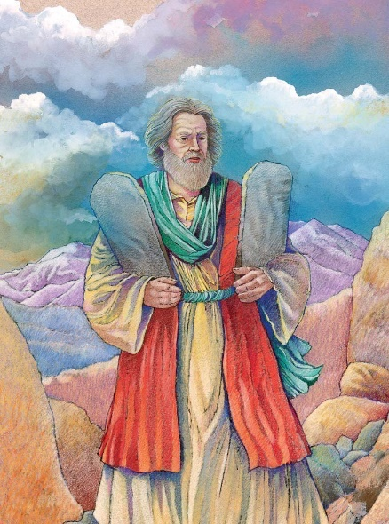

Ensino a Partir da Imagem
- Monte Sinai. Depois de libertar Israel da escravidão no Egito, Deus leva - os para o Monte Sinai.
- Topo do Monte. Moisés subiu ao Monte Sinai, onde Deus lhe deu os Dez Mandamentos em duas tábuas.
- Tábuas. Depois disso, Moisés desceu o monte e mostrou os mandamentos a Israel. Os Dez Mandamentos são: “Não terás outros deuses diante de mim. Não farás para ti uma imagem na forma de qualquer acima coisa no céu ou abaixo na terra ou abaixo nas águas. Não abusareis do nome do SENHOR vosso Deus. Lembra - te do dia de sábado, para o santificar. Honra a teu pai e a tua mãe. Não matarás. Não adulterarás. Não furtarás. Não dirás falso testemunho contra o teu próximo. Não cobiçarás".
- O Monte com Fumaça. Os israelitas ficaram com medo quando viram o Monte Sinai ser consumido com fumaça, trovões e relâmpagos. Moisés disse - lhes para não terem medo, pois Deus queria usar o seu poder para protegê - los.

Contexto do Texto

Tema dos Dez Mandamentos: Depois da sua libertação do Egito e da travessia do Mar Vermelho, os israelitas acamparam na base do Monte Sinai. Ao longo do caminho, Deus deu - lhes comida, água e vitória na batalha contra os amalequitas. Agora, Deus dá - lhes os Dez Mandamentos fundamentais sobre os quais o seu Povo deveria viver a sua vida diante dele e uns com os outros.

A base pela qual os israelitas devem ser obedientes a esses Dez mandamentos é a graciosa libertação de Israel da escravidão no Egito. Os israelitas não deveriam seguir os Dez Mandamentos para serem amados e aceitos por Deus, pois já o eram. Deus provou esse amor salvando - os da escravidão no Egito. Os israelitas deveriam ser obedientes a esses mandamentos como uma resposta ao amor e cuidado de Deus que já lhes tinha expresso.

Esses mandamentos fundamentais não eram regras diversas que deviam ser seguidas simplesmente porque Deus ordenou que o fossem. Em vez disso, eram uma expressão do seu amor para com Israel, na medida em que, se fossem seguidas, resultariam em grandes bênçãos para eles no seu relacionamento com Deus e uns com os outros. Deus fez uma aliança com Israel e lhe seria fiel. Os Dez Mandamentos, se seguidos, guiariam também Israel em ser fiel à aliança.

Os estudiosos dividem, muitas vezes, os Dez Mandamentos em dois grupos: os mandamentos que abordam o nosso relacionamento com Deus (os quatro primeiros) e os que abordam o nosso relacionamento uns com os outros (os últimos seis). Pelo fato de todos os seres humanos serem criados à imagem de Deus, não é suficiente apenas adorar a Deus, mas devemos viver a nossa fé de formas tangíveis e práticas com os outros.

Texto do Novo Testamento: Quando perguntado sobre qual o maior mandamento, Jesus disse que era amar a Deus com toda a sua vida e o seu próximo como a si mesmo. Os Dez Mandamentos são o fundamento desses dois maiores mandamentos. É significativo que Deus enquadre este mandamento em termos de amor. Novamente, os seus mandamentos para com Israel não são fardos diversos a serem seguidos apenas porque sim. Em vez disso, eles são o meio através do qual Israel poderia responder em amor a Deus na forma como vivem diante dele e uns com os outros.

Estudo Bíblico
Orar
- Pergunte por pedidos de oração e ações de graça.
- Agradeça a Deus pelas ações de graça compartilhadas.
- Ore pelos pedidos de oração.
- Peça ao Espírito Santo para abrir os seus corações e mentes para receberem com alegria o que Deus tem hoje para compartilhar.

Ouvir
- Leia ambos os textos da lição bíblica.
- Resuma o "Contexto do Texto" para a classe.
- Leia novamente os dois textos da lição bíblica.
- Peça a alguém para recontar o texto principal da Bíblia.

Compartilhar
Cabeça: O que significa o texto? Podemos entender os mandamentos negativamente: como cargas impostas a alguém. Alternativamente, podemos entendê - los positivamente: como orientações graciosas sobre como aproveitar a vida ao máximo. Quando Deus dá os Dez Mandamentos a Israel, eles são um dom gracioso, mostrando a Israel como podem ter o melhor relacionamento com Deus e uns com os outros.
- Por que as pessoas costumam reagir negativamente quando alguém tenta fazê - las viver de acordo com certas regras?
- O que podemos fazer para ajudar as pessoas a entender porque os Dez Mandamentos são regras que as abençoarão se forem seguidos?
Coração: Como devemos ser segundo o texto? A confiança é um fator importante para saber se alguém seguirá ou não as regras. Eles acreditam que as regras são boas? Acreditam que os que criaram as regras são bons? Deus não deu os Dez Mandamentos em um vácuo; Ele deu - os depois de resgatar Israel da escravidão. Por isso, Israel pode confiar em Deus e nos mandamentos por causa do amor que Ele mostrou no Êxodo. Além disso, podemos confiar em Deus e nos seus mandamentos, não apenas por causa do Êxodo, mas porque a vida, a morte e a ressurreição de Jesus demonstram o amor de Deus por nós.
- Quais são algumas das formas que as pessoas demonstram amor e respeito por si?
- Há alguma coisa que o impede de confiar que os mandamentos de Deus são a melhor maneira de viver a sua vida?
Mãos: Como podemos colocar a Palavra de Deus em ação? Viver a vida de acordo com os mandamentos de Deus não é apenas a melhor forma de desfrutarmos desta vida, é também um ato de adoração a Deus. Quando confiamos em Deus o suficiente para ordenar a nossa vida de acordo com os seus mandamentos, estamos ainda mais perto de cumprir o maior mandamento que é amar a Deus com todo o nosso coração, alma e mente.
- Como ler a Bíblia regularmente pode ajudar a conhecer os mandamentos de Deus e encontrar a força para viver pelos seus mandamentos?
- Dê exemplos de formas pelas quais pode, esta semana, cumprir a segunda parte do maior mandamento – amar o próximo como a si mesmo.

Aplicar
- Peça a alguém para recontar o texto principal da lição bíblica.
- Peça ao grupo para compartilhar como Deus quer que respondam à lição de hoje.
- Dediquem tempo em oração pela comunidade, uns pelos outros e por sabedoria para pôr em prática a lição de hoje.
- Encerre fazendo com que o grupo ore em conjunto o Pai Nosso.

Lição Bíblica nº 22 do Ponto de Pregação do Filme de JESUS

Título da Lição: O Bezerro de Ouro

Texto da Lição: Êxodo 32

Texto do Novo Testamento: 1 Coríntios 10.1 - 14

Objetivos da LIção:

Cabeça: Reconhecer que a tentação de pecar é forte, mesmo para aqueles que já foram resgatados por Deus.
Coração: Proteger - se para não permitir que os nossos amores e desejos se tornem focados nos nossos próprios prazeres, em vez de se focarem em honrar a Deus.
Mãos: Ficar atento aos seus hábitos e atitudes para garantir que eles não o levem à tentação.

Lição em um versículo: “Porquanto, tendo conhecido a Deus, não o glorificaram como Deus, nem lhe deram graças, antes em seus discursos se desvaneceram, e o seu coração insensato se obscureceu” (Romanos 1:21).

Resumo do Texto
Moisés subiu ao topo do Monte Sinai para receber os Dez Mandamentos. Enquanto lá estava, Moisés deixou o seu irmão, Araão, no comando dos israelitas. Moisés estava no monte há muito tempo e alguns dos israelitas estavam cansados de esperar e ficaram muito impacientes. Eles queriam adorar um deus que pudessem ver. Para fazer os israelitas felizes, Araão disse ao povo para lhe dar todas as suas jóias de ouro. Araão derreteu o ouro e fez um ídolo que parecia um bezerro. Os israelitas começaram a orar ao bezerro de ouro. Eles agradeceram ao ídolo, em vez de a Deus, por levá - los para fora do Egito. Quando Moisés desceu do monte, viu o povo orando a esse bezerro de ouro. Moisés estava tão zangado com os israelitas por desobedecerem que jogou as tábuas ao chão e elas despedaçaram - se.

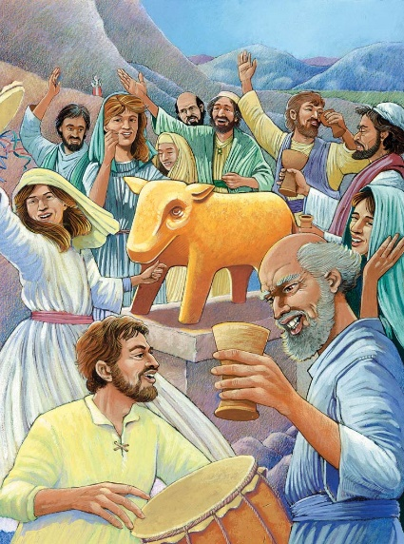

Ensino a Partir da Imagem
- Moisés. Deus chamou Moisés para subir ao Monte Sanai para receber os Dez Mandamentos. Moisés tinha subido há 40 dias e agora regressa e encontra os Israelitas pecando.
- Adorar os Ídolos. Depois de ser ordenado a não adorar quaisquer outros deuses no primeiro mandamento, Moisés encontra os israelitas adorando um ídolo.
- Bezerro de Ouro. Depois de ser ordenado, no segundo mandamento, a não fazer quaisquer imagens de deuses para adorar, Moisés encontra os israelitas adorando uma imagem de um deus – o Bezerro de Ouro. Depois de ter sido ordenado no terceiro mandamento a não usar o nome do Senhor em vão, Moisés encontra os israelitas chamando o Bezerro de Ouro de seu deus. Depois de ser ordenado a não cometer adultério no sétimo mandamento, Moisés encontra os israelitas envolvidos em uma “festa” que provavelmente envolvia atividade sexual pecaminosa.

Contexto do Texto
Os israelitas chegaram diante do Monte Sanai cerca de três meses depois de deixarem o Egito e montaram um acampamento. Durante o seu tempo no Monte Sanai, Deus deu - lhes os Dez Mandamentos. Moisés fez várias viagens para cima e para baixo no monte, de forma a receber instruções de Deus.
Durante a sua última viagem até ao Monte Sanai, Moisés passou 40 dias e 40 noites no monte e recebeu tábuas de pedra nas quais Deus registou os Dez Mandamentos.
Durante o tempo em que Moisés esteve fora, os israelitas reuniram - se à volta de Araão, a quem Moisés deixou liderando. Eles temem que Moisés vá embora para sempre e exigem que Araão lhes faça ídolos para os guiar do Monte Sanai até à Terra Prometida. Araão submeteu - se às suas exigências e recolheu todo o ouro deles para fazer um ídolo na forma de um bezerro.

Desta forma, os israelitas quebraram pelo menos três dos dez mandamentos que Deus acabara de lhes dar ao virarem as costas para Deus e começarem a adorar um ídolo.

Depois de receber os Dez Mandamentos nas tábuas sobre as quais Deus os tinha escrito, Ele informou Moisés que os israelitas tinham virado as costas e que estavam adorando um ídolo. Deus declarou que mataria os israelitas e depois começaria um novo povo através de Moisés para desfrutar das suas promessas da Aliança. Porém, Moisés implorou pela sua misericórdia e Deus cedeu.
Moisés desceu do monte, encontrou os israelitas pecando e os confrontou.

Texto do Novo Testamento: Lembrando os cristãos judeus dos pecados dos israelitas no Monte Sinai, o apóstolo Paulo implorou - lhes para que não caíssem em tentação. Há consequências sérias e eternas se os cristãos voltarem as costas para Deus e regressarem às suas vidas pecaminosas.

Tema dos Dez Mandamentos: Os dois primeiros mandamentos estabelecem a religião de Israel como uma fé monoteísta. Esta é uma característica distintiva da fé de Israel, pois nenhuma outra religião acreditava em um só Deus. Ao contrário dos seus vizinhos politeístas, Israel deve acreditar que há apenas um Deus que criou tudo e que entrou em aliança com Israel. Pelo fato de este único Deus ter criado tudo, Israel não deve fazer ídolos. Deus não pode ser representado por nenhum animal ou ser e por isso, Israel não deve fazer nenhuma representação de Deus para ser adorado.

Cabeça: O que podemos fazer para ajudar as pessoas a entender porque os Dez Mandamentos são regras que os abençoarão se forem seguidas?
Coração: Quais são algumas das formas pelas quais as pessoas provam o seu amor e respeito por si?
Mãos: Como pode discernir quando um objeto ou desejo se torna um ídolo para si?

Estudo Bíblico
Orar
- Pergunte por pedidos de oração e ações de graça.
- Agradeça a Deus pelas ações de graça compartilhadas.
- Ore pelos pedidos de oração.
- Peça ao Espírito Santo para abrir os seus corações e mentes para receberem com alegria o que Deus tem hoje para compartilhar.

Ouvir
- Leia ambos os textos da lição bíblica.
- Resuma o "Contexto do Texto" para a classe.
- Leia novamente os dois textos da lição bíblica.
- Peça a alguém para recontar o texto principal da Bíblia.

Compartilhar
Cabeça: O que significa o texto? Os israelitas tornaram - se rebeldes quando Moisés esteve no Monte Sinai durante 40 dias e noites. Eles poderiam estar cheios de medo de que Moisés tivesse morrido ou simplesmente os tivesse abandonado. Talvez estivessem nervosos por morrer no deserto sem um líder. Eles poderiam simplesmente ter regredido e voltar a ser como os egípcios – um povo de muitos deuses. Seja qual for a razão, eles rapidamente abandonaram os Dez Mandamentos que Deus lhes tinha dado e começaram a viver para si mesmos. Quando Deus ameaça destruir mais uma vez um povo pecador (como o povo dos dias de Noé e o povo de Sodoma e Gomorra), Moisés implora em nome dos israelitas e Deus muda de ideia.
- Por que os israelitas foram tão rápidos em quebrar tantos dos Dez Mandamentos?
- Por que é tão difícil esperar, em confiança, que Deus responda às orações?
Coração: Como devemos ser segundo o texto? O apóstolo Paulo lembra os cristãos que independentemente do quanto cresçam na sua fé, a tentação nunca está longe. Sempre que os cristãos se concentram em realizar os seus desejos em vez da vontade de Deus, a tentação floresce. Se até mesmo os israelitas, que tinham acabado de experimentar o grande poder de Deus de tantas formas caíram em tentação, quão fácil deve ser para os cristãos cair também? No entanto, por causa da ressurreição de Jesus Cristo, os cristãos não são como aqueles israelitas. Em vez disso, têm Deus agindo nos seus corações e mentes através do poder do Espírito Santo.
- A tentação apareceu a Eva na forma de uma serpente, aos israelitas na forma de um bezerro. De que formas é que a tentação aparece às pessoas de hoje?
- O que faz com que o medo e a insegurança torne as pessoas tão vulneráveis à tentação de pecar?
Mãos: Como podemos colocar a palavra em ação? O pecado acontece sempre que direcionamos os nossos corações para qualquer coisa que não seja Deus. Se não vivermos com discernimento, as nossas paixões e desejos podem levar - nos ao pecado. Mesmo as celebrações e práticas religiosas podem tornar - se pecaminosas quando o nosso foco e desejos se concentram em algo que não o verdadeiro Deus.
- Como os cristãos podem cair na armadilha de adorar ou servir a algo e não a Deus?
- Como os cristãos podem discernir se os seus desejos honram a Deus ou a si mesmos?

Aplicar
- Peça a alguém para recontar o texto principal da lição bíblica.
- Peça ao grupo para compartilhar como Deus quer que respondam à lição de hoje.
- Dediquem tempo em oração pela comunidade, uns pelos outros e por sabedoria para pôr em prática a lição de hoje.
- Encerre fazendo com que o grupo ore em conjunto o Pai Nosso.

Lição Bíblica nº 23 do Ponto de Pregação do Filme de JESUS

Título da Lição: A Construção do Tabernáculo

Texto da Lição: Êxodo 39.32 - 43

Texto do Novo Testamento: Hebreus 11.8 - 16

Objetivos da Lição:

Cabeça: Afirmar que Deus quer estar em estreita relação com a humanidade e criou meios através dos quais isso pode acontecer.
Coração: Reservar tempos e lugares para adorar a Deus, de forma a permanecer em relacionamento íntimo com Ele.
Mãos: Comprometer - se a unir - se regularmente aos cristãos em adoração, cantando cânticos de louvor, orando e aprendendo da Bíblia.

Lição em um versículo: "Assim se concluiu toda a obra do tabernáculo da tenda da congregação; e os filhos de Israel fizeram conforme tudo o que o Senhor ordenara a Moisés; assim o fizeram" (Êxodo 39:32).

Resumo do Texto
Deus disse a Moisés que queria que os israelitas construíssem um tabernáculo - um lugar para o adorar. Deus deu - lhe instruções muito específicas sobre o que queria que o Tabernáculo fosse. Deus escolheu Bezalel e Aoliabe para se encarregarem de o construir. Eles eram artesãos muito habilidosos e tinham o dom especial de fazer coisas muito bonitas. Deus queria que o seu Tabernáculo fosse mais bonito do que qualquer outro edifício. O Tabernáculo tinha duas salas especiais e eram divididas por uma bela cortina. A primeira sala chamava - se Lugar Santo e só os sacerdotes podiam entrar nela. Eles queimavam um perfume especial no altar enquanto oravam. A segunda sala chamava - se Santo dos Santos e só o sumo sacerdote entrava nessa sala, uma vez por ano. A arca da aliança estava lá.

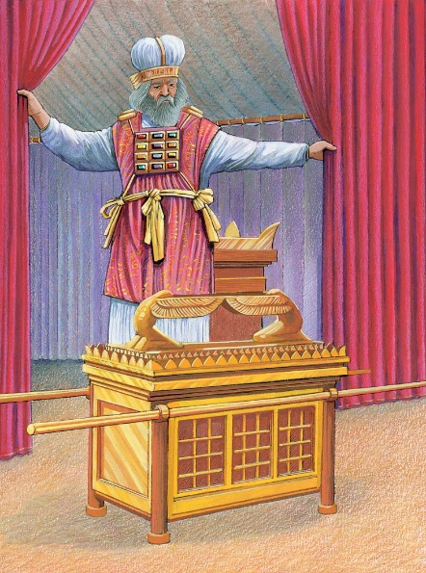

Ensino a Partir da Imagem
- O Tabernáculo era um edifício que Deus mandou os israelitas criarem para que tivessem um lugar de adoração a Deus. Os israelitas doaram itens a partir dos quais o Tabernáculo foi construído. O Tabernáculo tinha duas salas, o Lugar Santo e o Santo dos Santos. O Tabernáculo tinha cortinas azuis, roxas e escarlate.
- O Santo Lugar. No Santo Lugar estavam itens que Deus fez os israelitas criarem, como o Altar do Incenso (visto atrás de Araão).
- A Arca da Aliança. O Santo dos Santos abrigava a Arca da Aliança, que continha os Dez Mandamentos, os exemplos de Maná e alguns outros itens.
- Araão, como sacerdote, tinha itens especiais criados para o seu uniforme. Estes incluíam o Éfode, que era usado sobre o manto e feito de fios bonitos. Também incluía, a peça de peito que tinha 12 pedras preciosas, uma para cada uma das 12 tribos de Israel.
- Sacrifícios no Altar. Os sacrifícios eram oferecidos no tabernáculo não apenas para a adoração, mas também como uma forma de buscar o perdão dos pecados. O animal sacrificial morreria como um substituto para expiar o pecado da pessoa.

Contexto do texto
Os israelitas não tinham um lugar para adorar a Deus enquanto escravos no Egito. Agora que eram uma nação livre governada por Deus e não pelo Faraó, poderiam ter um lugar para O adorar.

Deus não só deu a Moisés os Dez Mandamentos no Monte Sinai, mas também lhe deu instruções para a construção de um Tabernáculo. Deus também especificou os itens a serem usados na construção e os itens a serem usados no Tabernáculo. O Tabernáculo seria o local móvel de adoração para Israel enquanto Deus os conduziu até à Terra Prometida. No Tabernáculo, os sacerdotes conduziam os sacrifícios pelo povo e lideravam a adoração a Deus. É importante ressalvar que a Arca da Aliança, que abrigava os Dez Mandamentos, representaria a presença de Deus e estaria localizada no Santo dos Santos.

Texto do Novo Testamento: O Tabernáculo foi um prenúncio de uma realidade ainda maior. No Tabernáculo, a presença de Deus residia na Arca da Aliança. No entanto, em Jesus Cristo, a presença de Deus habitava na forma humana. Do mesmo modo, no Tabernáculo as pessoas tinham que continuar a trazer sacrifícios ano após ano para expiar os seus pecados. Por Cristo ter se tornado no Cordeiro da Páscoa para os cristãos, eles já não precisam ir a um edifício para se arrepender dos seus pecados, mas agora têm acesso direto para buscar o perdão e receber a cura de Deus.

Estudo Bíblico
Orar
- Pergunte por pedidos de oração e ações de graça.
- Agradeça a Deus pelas ações de graça compartilhadas.
- Ore pelos pedidos de oração.
- Peça ao Espírito Santo para abrir os seus corações e mentes para receberem com alegria o que Deus tem hoje para compartilhar.

Ouvir
- Leia ambos os textos da lição bíblica.
- Resuma o "Contexto do Texto" para a classe.
- Leia novamente os dois textos da lição bíblica.
- Peça a alguém para recontar o texto principal da Bíblia.

Compartilhar
Cabeça: O que significa o texto? Uma parte de estabelecer Israel como uma nação era criar práticas religiosas para eles. Deus deu instruções a Moisés sobre como criar um lugar que os israelitas pudessem identificar como o centro de sua vida religiosa, o Tabernáculo. Pelo fato de Deus ser um Deus tão bom, os israelitas deram os seus bens mais preciosos para a construção do Tabernáculo. Através de Cristo, Deus providenciou uma forma ainda melhor de nos aproximarmos de Deus.
- Quais seriam algumas das lutas que os israelitas enfrentariam quando deixassem de viver com os egípcios, que adoravam muitos deuses, para viver no deserto, chamados a adorar o único Deus verdadeiro?
- Por que era importante ter um local físico para os israelitas identificarem como um local que continha a presença de Deus?
Coração: Como devemos ser segundo o texto? Deus nunca pretendeu que os israelitas acreditassem que a sua única presença estava no Tabernáculo. No entanto, é importante que as pessoas entendam que há tempos e espaços “sagrados”. Isto ajuda os cristãos a adorarem a Deus quando reservam tempos e lugares para esse propósito.
- Assim como Israel deu o melhor das suas posses para criar o Tabernáculo, qual é a melhor posse que os cristãos podem dar a Deus como um ato de adoração?
- Acha mais fácil estar ligado a Deus nas celebrações de adoração com os outros ou sozinho no seu próprio tempo de oração? Por que acha que isso acontece?
Mãos: Como podemos colocar a Palavra de Deus em ação? Dar ofertas a Deus é uma prática importante para os cristãos. Da mesma forma como os cristãos acreditam que Deus é o doador de todos os bons dons, eles alegremente devolvem alguns deles para serem usados para promover o Reino de Deus na sua comunidade e em todo o mundo. Os israelitas deram, de bom grado, o melhor que tinham para construir um belo tabernáculo para Deus.
- Como dar ofertas à sua igreja pode ajudar os outros a conhecer Cristo?
- Como a participação fiel às celebrações de adoração ajuda os cristãos a crescerem nas suas vidas espirituais?

Aplicar
- Peça a alguém para recontar o texto principal da lição bíblica.
- Peça ao grupo para compartilhar como Deus quer que respondam à lição de hoje.
- Dediquem tempo em oração pela comunidade, uns pelos outros e por sabedoria para pôr em prática a lição de hoje.
- Encerre fazendo com que o grupo ore em conjunto o Pai Nosso.

Lição Bíblica nº 24 do Ponto de Pregação do Filme de JESUS

Título da Lição: Os Doze Espiões em Canaã

Texto da Lição: Números 13 - 14

Texto do Novo Testamento: Efésios 6.10 - 18

Objetivos da Lição:
Cabeça: Acreditar que o poder de Deus é maior do que qualquer poder humano e, portanto, podemos realizar qualquer tarefa para a qual Deus nos chame.
Coração: Confiar que Deus só quer o melhor para os cristãos, e que está pronto para capacitar e protegê - los quando saírem em fé para cumprir a sua chamada nas suas vidas.
Mãos: Muitas vezes Deus chama novos cristãos a pequenos passos de fé para que eles possam começar a experimentar a sua confiabilidade. Para o que Deus o está chamando e como pode dar pequenos passos de fé para cumprir essa chamada?

Lição em um versículo: “Revesti - vos de toda a armadura de Deus, para que possais estar firmes contra as astutas ciladas do diabo” (Efésios 6.11).

Resumo do Texto
Quando Moisés e os israelitas chegaram a Cades, Moisés enviou doze homens a Canaã para espiar a terra. Moisés disse - lhes para verem que tipo de pessoas lá viviam. Eram grandes como gigantes ou pequenos? Em que tipo de cidades viviam? Tinham muros? Que tipos diferentes de alimentos é que eles cultivavam? Os doze espiões entraram na terra de Canaã e exploraram - na durante quarenta dias. Quando os espiões voltaram, trouxeram algumas frutas da terra. Tinham cortado um cacho de uvas tão grande, que precisaram de dois homens para levá - lo. Os espiões voltaram e contaram a Moisés o que tinham visto. Dez dos espiões estavam com medo de voltar para Canaã pois pensaram que os homens eram grandes demais para enfrentar. Mas Josué e Calebe queriam voltar lá imediatamente e tomar a terra dos cananeus.

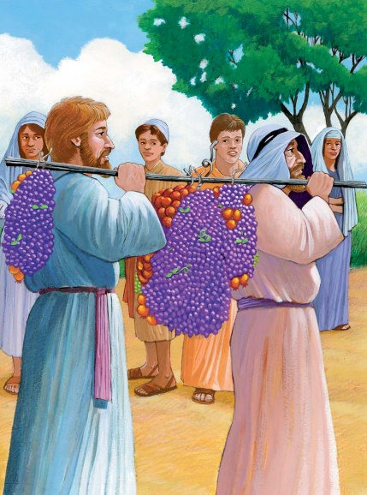

Ensino a Partir da Imagem
- Espiões. Moisés enviou 12 espiões para a Terra Prometida para fazer um levantamento e um relatório sobre as cidades, o povo e o solo.
- Fruta Enorme. Os espiões relataram que a terra era muito próspera, cheia de grande abundância, mas que também tinha cidades fortificadas e pessoas poderosas.
- Olhar carregado (os primeiros espiões). Dez dos espiões semearam dúvida e medo nos israelitas, alertando - os contra a entrada na Terra Prometida.
- Sorriso (os segundos espiões). Mas dois dos espiões foram fiéis a Deus e chamaram o povo a ter fé de que o Deus que prometeu dar - lhes a Terra Prometida iria lutar por eles e lhes daria realmente a Terra Prometida.

Contexto do Texto
Os israelitas viajaram do Monte Sanai, onde receberam os 10 Mandamentos, até à fronteira sul da Terra Prometida. Embora Deus tenha resgatado os israelitas da escravidão no Egito com grande poder, os israelitas continuaram a duvidar, reclamar e até mesmo a querer voltar para o Egito. Acampado na fronteira da Terra Prometida, Moisés enviou 12 espiões para vasculhar a terra. Eles viajaram para o norte durante cerca de três semanas, até ao topo da Terra Prometida, e depois voltaram.

Eles voltaram com um relatório de uma terra de grande produção. No entanto, também voltaram com um relatório de cidades fortificadas e habitantes gigantes. Dez dos espiões avisaram os israelitas que seria insensato atacar esse povo. Dois dos espiões, Josué e Calebe, chamaram o povo à fé em Deus e confiavam que o Deus que lhes prometeu essa terra lhes daria, de fato, essa terra. As pessoas estavam tão cheias de medo e dúvidas que se recusaram a obedecer a Deus. Até falaram em matar Moisés.

Deus ameaçou destruir os israelitas, mas Moisés implorou por eles. Deus cedeu e decidiu que, em vez de destruí - los, os faria vaguear no deserto durante 40 anos, até que morressem todos aqueles que duvidavam dele. Desta forma, uma nova geração, mais fiel, de israelitas entraria na Terra Prometida.

Texto do Novo Testamento: Os cristãos devem reconhecer que vivem em um mundo de guerra espiritual. Portanto, os cristãos devem usar os dons que Deus lhes deu para se manterem firmes. A vida cristã não é uma vida passiva, mas de batalha ativa contra os poderes de Satanás.

Estudo Bíblico
Orar
- Pergunte por pedidos de oração e ações de graça.
- Agradeça a Deus pelas ações de graça compartilhadas.
- Ore pelos pedidos de oração.
- Peça ao Espírito Santo para abrir os seus corações e mentes para receberem com alegria o que Deus tem hoje para compartilhar.

Ouvir
- Leia ambos os textos da lição bíblica.
- Resuma o "Contexto do Texto" para a classe.
- Leia novamente os dois textos da lição bíblica.
- Peça a alguém para recontar o texto principal da Bíblia.

Compartilhar
Cabeça: O que significa o texto? Os israelitas estavam prestes a entrar na Terra Prometida. Tudo o que eles tinham de fazer era ter fé de que o Deus que os tinha tirado do Egito pelo seu forte poder os ajudaria a entrar na Terra Prometida com o mesmo poder. No entanto, dez dos espiões não tinham fé de que Deus era poderoso o suficiente para os ajudar e semearam o medo e a dúvida no povo. Apenas dois espiões acreditavam que Deus lhes daria sucesso. Os cristãos devem crer que Deus pode capacitá - los para cumprir a chamada que colocou nas suas vidas. Se duvidam e recusam a fazer o que Deus os chama a fazer, estão em rebelião contra Deus, e em uma situação muito perigosa.
- Por que é que algumas pessoas acham tão difícil acreditar que Deus será fiel às promessas que lhes fez?
- De que forma é que a dúvida de algumas pessoas (como os 10 espiões) pode resultar em grandes danos à fé do povo de Deus?
Coração: Como devemos ser segundo o texto? O Deus que resgata os cristãos da culpa e do poder dos seus pecados passados continuará a vigiá - los e a protegê - los no futuro. Os cristãos devem aprender a confiar em Deus, porque Deus não se contenta apenas em salvá - los dos seus pecados, mas quer usar os cristãos para abençoar os outros. Portanto, Deus desafiará os cristãos a prosseguir com fé e a ministrar aos outros. Os cristãos precisam equipar - se com os dons que Deus lhes dá para que possam lutar enquanto fazem a sua vontade .
- Quais são algumas das peças da armadura de Deus que já usou para se proteger do perigo espiritual?
- Quais são algumas das peças da armadura que precisa desenvolver na sua vida para se proteger?
Mãos: Como podemos colocar a Palavra de Deus em ação? O Povo de Deus deve receber os dons de Deus e colocá - los em ação. Não basta apenas pedir bênçãos a Deus. Os cristãos também devem desenvolver hábitos e práticas que os ajudem a colocar em prática as bênçãos de Deus para poderem abençoar os outros com esses dons. Pode parecer perigoso colocar os dons de Deus em prática, mas Deus é confiável e completará a boa obra iniciada em você.
- Qual peça da armadura pode usar esta semana para ser bênção para os outros?
- Como pode ajudar as pessoas que têm dúvidas sobre o amor ou o poder de Deus a ver como o seu amor e poder atuaram na sua vida?

Aplicar
- Peça a alguém para recontar o texto principal da lição bíblica.
- Peça ao grupo para compartilhar como Deus quer que respondam à lição de hoje.
- Dediquem tempo em oração pela comunidade, uns pelos outros e por sabedoria para pôr em prática a lição de hoje.
- Encerre fazendo com que o grupo ore em conjunto o Pai Nosso.

Lição Bíblica nº 25 do Ponto de Pregação do Filme de JESUS

Título da Lição: A Cobra de Bronze

Texto da Lição: Números 21.4 - 9

Texto do Novo Testamento: João 3.1 - 21

Objetivos da Lição:
Cabeça: Reconhecer que o tempo e as prioridades de Deus são muitas vezes diferentes dos nossos, devido à nossa impaciência e prioridades de curto prazo.
Coração: Entender que a impaciência e a frustração no coração muitas vezes levam a decisões imprudentes e impulsivas.
Mãos: Desenvolver uma vida de gratidão que seja capaz de dar louvor e ação de graças a Deus, mesmo ao esperar que Deus responda às suas orações.

Lição em um versículo: “E Moisés fez uma serpente de metal, e pô - la sobre uma haste; e sucedia que, picando alguma serpente a alguém, quando esse olhava para a serpente de metal, vivia” (Números 21.9).

Resumo do Texto
Os israelitas acreditaram no mau relato que os dez espiões tinham dado sobre Canaã e por isso, Deus não os deixou entrar na Terra Prometida. Em vez disso, tiveram que continuar a vaguear pelo deserto. Os israelitas ficaram chateados, começaram a reclamar e perguntaram a Moisés porque ele os tinha tirado do Egito. Eles não tinham muito pão ou água e não gostavam do maná que Deus lhes dera. Deus estava cansado de ouvir o seu povo reclamar e por isso enviou cobras venenosas para o acampamento dos Israelitas. As cobras morderam o povo e muitos israelitas morreram. O povo estava arrependido por reclamar e queria que Moisés orasse e pedisse a Deus que retirasse as cobras. Deus disse a Moisés para fazer uma cobra de bronze e pendurá - la em um poste para que, quando alguém fosse mordido por uma cobra, pudesse olhar para a cobra de bronze e sobreviver.

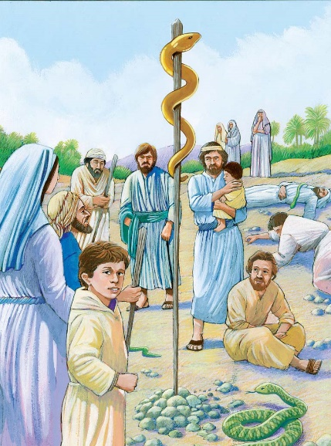

Ensino a Partir da Imagem
- Os israelitas estavam furiosos por ainda estarem vagueando no deserto. Mais uma vez, eles queixaram - se a Moisés e disseram - lhe que as suas vidas teriam sido melhores se nunca tivessem deixado o Egito. Disseram ainda que já não gostavam da comida que Deus lhes dava.
- Cobras Venenosas. Por causa das suas reclamações e ingratidão, Deus enviou - lhes cobras venenosas. Muitos israelitas estavam morrendo, e então, chegaram até Moisés e pediram - lhe para orar a Deus em favor deles para que Deus retirasse as cobras.
- Cobra de Bronze. Deus disse a Moisés para criar uma cobra de bronze e colocá - la em um poste para que qualquer um que obedecesse a Deus, ao olhar para a cobra de bronze, vivesse.

Contexto do texto
Os israelitas recusaram - se a acreditar no bom relatório que dois dos espiões trouxeram de volta da sua jornada na Terra Prometida. Eles não tinham fé de que Deus os levaria à vitória contra aqueles que já viviam na Terra Prometida e por isso, Deus declarou que nenhum dos israelitas que duvidou entraria na Terra Prometida. Em vez disso, vagueariam no deserto até que surgisse uma nova geração que confiasse em Deus.

Enquanto os israelitas vagueavam pelo deserto, ficaram muito chateados e impacientes e falaram contra Deus e Moisés. Mais uma vez, disseram que preferiam ter ficado na escravidão no Egito do que a vaguear no deserto. Em resposta, Deus puniu - os pela sua ingratidão, enviando - lhes cobras venenosas. Os israelitas começaram a experimentar as consequências do seu pecado.

Quando os israelitas clamaram por cura, Deus providenciou proteção contra as cobras. Se o povo obedecesse à ordem de Deus, dada por meio de Moisés, para olhar para a cobra de bronze, estaria seguro.

Texto do Novo Testamento: Assim como Moisés enfrentou a descrença entre os israelitas, Jesus também o fez. Os líderes israelitas não acreditavam que Deus viria como um Messias como Jesus, que era pobre e não fazia parte do estabelecimento religioso e sacerdotal de Jerusalém. Jesus chamou Nicodemos e todos os israelitas para crerem na mensagem de Deus, e que Ele era o Messias que Deus tinha prometido.

Estudo Bíblico
Orar
- Pergunte por pedidos de oração e ações de graça.
- Agradeça a Deus pelas ações de graça compartilhadas.
- Ore pelos pedidos de oração.
- Peça ao Espírito Santo para abrir os seus corações e mentes para receberem com alegria o que Deus tem hoje para compartilhar.

Ouvir
- Leia ambos os textos da lição bíblica.
- Resuma o "Contexto do Texto" para a classe.
- Leia novamente os dois textos da lição bíblica.
- Peça a alguém para recontar o texto principal da Bíblia.

Compartilhar
Cabeça: O que significa o texto? Impaciência e ingratidão são atitudes destrutivas. As pessoas que não aprenderam a ter uma profunda confiança em Deus esperam que Ele responda rapidamente às suas orações. Elas também esperam que Deus responda às suas orações exatamente como querem que sejam respondidas. No entanto, Deus sabe melhor do que nós o que precisamos e quando precisamos. Portanto, estudando as Escrituras, desenvolvendo uma vida de oração profunda e aprendendo a confiar na sabedoria de Deus, os cristãos podem superar a sua impaciência e ingratidão naturais e aprender a esperar pelo tempo perfeito de Deus e pelas respostas perfeitas à oração.
- Quais tipos de más decisões podem resultar de agir por impaciência e ingratidão?
- Tal como acontece com a atitude dos israelitas em relação ao maná, quais poderiam ser algumas das bênçãos que Deus dá aos cristãos de hoje que podem não ser apreciadas como deveriam ser?
Coração: Quem o texto diz que devemos ser? A ingratidão e a impaciência são duas expressões da natureza básica do pecado, o egoísmo. Aprender a submissão à vontade de Deus e paciência com o tempo de Deus são dois pontos chave para crescer na maturidade cristã e também para impedir que o pecado controle o seu coração.
- Por que Deus vê o tempo de forma diferente das pessoas?
- Quais são algumas das lições que os cristãos podem aprender enquanto fazem o trabalho árduo de aprender a serem pacientes e gratos?
Mãos: Como podemos colocar a Palavra de Deus em ação? Ironicamente, a recusa em agir é provavelmente a melhor aplicação física deste estudo. Em vez disso, aprender a sentar - se em silêncio na oração e reflexão é muitas vezes a melhor resposta à frustração e impaciência. Quando os cristãos entregam toda a sua vida a Jesus, descobrem uma paz que ultrapassa toda a compreensão.
- Que lugar e tempo, a cada dia, você pode ir e esperar silenciosamente em Deus?
- Que medidas pode tomar quando começar a sentir uma atitude de ingratidão ou impaciência começando a criar raízes no seu coração?

Aplicar
- Peça a alguém para recontar o texto principal da lição bíblica.
- Peça ao grupo para compartilhar como Deus quer que respondam à lição de hoje.
- Dediquem tempo em oração pela comunidade, uns pelos outros e por sabedoria para pôr em prática a lição de hoje.
- Encerre fazendo com que o grupo ore em conjunto o Pai Nosso.

Lição Bíblica nº 26 do Ponto de Pregação do Filme de JESUS

Título da Lição: O Burro Falante de Balaão

Texto da Lição: Números 22.21 - 41

Texto do Novo Testamento: Marcos 9.38 - 40

Objetivos da Lição:
Cabeça: Apreciar que Deus pode trabalhar através de qualquer um, e de fato, às vezes trabalha através das pessoas mais inesperadas (e até através dos animais).
Coração: Reconhecer que existe a tentação de os cristãos ouvirem de Deus apenas o que querem ouvir. Quando os cristãos se submetem plenamente a Deus, vão discernir a mensagem de Deus para eles, mesmo quando não é uma mensagem que querem ouvir.
Mãos: Reservar um tempo esta semana para se afastar das suas rotinas e padrões regulares de forma a passar tempo escutando a voz de Deus.

Lição em um versículo: "Eis que eu tenho vindo a ti; porventura poderei eu agora de alguma forma falar alguma coisa? A palavra que Deus puser na minha boca, essa falarei” (Números 22.38).

Resumo do Texto
Enquanto os israelitas vagueavam pelo deserto, o rei de Moabe temia que atacassem o seu país. Ele enviou alguns mensageiros para falar com um homem chamado Balaão. Os mensageiros disseram a Balaão que o rei lhe daria muito dinheiro se ele amaldiçoasse os israelitas, mas Deus disse - lhe para não o fazer. No dia seguinte, Balaão montou o burro e começou a viajar para Moabe. Enquanto isso, pensou em todo o dinheiro que receberia se amaldiçoasse os israelitas. Ao pensar nisso, o burro sacudiu - se de repente e saiu da estrada. Então, Deus surpreendeu Balaão ao fazer com que o burro virasse a cabeça e falasse com ele. Um anjo de Deus caminhou até Balaão e falou com ele. Então, Balaão mudou de ideia e decidiu não amaldiçoar os israelitas.

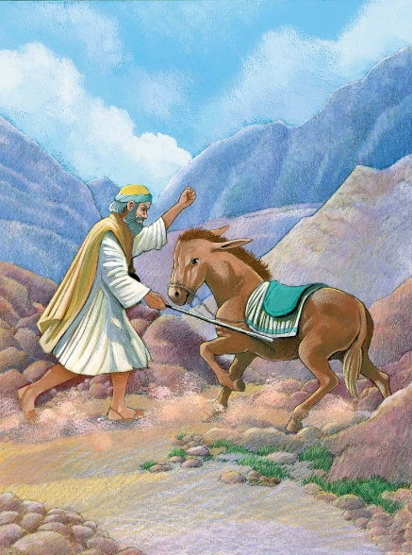

Ensino a Partir da Imagem
- Balaão era um profeta, mas não era um profeta israelita. No entanto, ele acreditava em Deus e escutou a sua voz. Quando os israelitas estavam perto de Moabe, o seu rei temia - os. Ele mandou chamar Balaão para que amaldiçoasse Israel. Balaão estava montado no seu burro para falar com o rei de Moabe.
- O Burro de Balaão. Deus queria confrontar Balaão antes de conhecer o rei de Moabe e por isso, enviou um anjo com uma espada para ficar no caminho de Balaão. Ele não conseguia ver o anjo, mas o seu burro conseguia. O anjo apareceu três vezes e por três vezes o burro manteve Balaão seguro ao não se aproximar do anjo.
- Balaão luta com o seu burro. Balaão, que não podia ver o anjo com a espada, ficou zangado com o seu burro e começou a bater nele. Então, Deus abriu a boca do burro e ele explicou porque continuava parando. Desta forma, Balaão pôde ver o anjo e ficou grato pelo seu burro. Deus disse a Balaão para se certificar que só dizia ao rei de Moabe o que Ele referisse.

Contexto do Texto
À medida que os israelitas estão se aproximando da Terra Prometida, eles causam medo a muitos dos povos à sua volta porque eram muitos e porque os povos tinham ouvido sobre como Deus os tinha tirado do Egito com a sua mão poderosa.
Balaque, rei de Moabe, era um dos reis que tinha medo dos israelitas. Para proteger o seu povo, mandou chamar um profeta chamado Balaão. Ele queria que Balaão amaldiçoasse os israelitas, pensando que isso manteria Moabe a salvo dos israelitas. Apesar de Balaão não ser israelita, ele acreditava em Deus.

Deus tinha planos para o rei de Moabe. Para se certificar que Balaão dizia o que Deus queria que ele dissesse, Deus confrontou - o, com o seu burro e com um anjo armado. Nesta passagem, embora Balaão já acreditasse em Deus, o seu poder ficou ainda mais profundamente marcado no seu coração para assegurar que só diria aquilo que Deus lhe referisse.

Nos dois capítulos seguintes, Deus contrariou os planos de Balaque, rei de Moabe, ordenando a Balaão que dissesse palavras de bênção sobre Israel em vez de maldições. Balaque ficou muito zangado com Balaão, mas ele confessou que só podia dizer aquilo que Deus lhe tinha dado para falar.

Texto do Novo Testamento: Os discípulos de Jesus estavam aborrecidos porque alguém que não estava entre os 12, estava realizando milagres em nome de Jesus. Os discípulos pensaram que só eles deveriam ser capazes de o fazer, e por isso, ordenaram que o homem parasse. Jesus, porém, ensina que Deus não limita o seu poder e o desejo de curar as pessoas apenas aos discípulos de Jesus. Em vez disso, os discípulos precisam reconhecer que quem não é contra Deus é por Deus.

Estudo Bíblico
Orar
- Pergunte por pedidos de oração e ações de graça.
- Agradeça a Deus pelas ações de graça compartilhadas.
- Ore pelos pedidos de oração.
- Peça ao Espírito Santo para abrir os seus corações e mentes para receberem com alegria o que Deus tem hoje para compartilhar.

Ouvir
- Leia ambos os textos da lição bíblica.
- Resuma o "Contexto do Texto" para a classe.
- Leia novamente os dois textos da lição bíblica.
- Peça a alguém para recontar o texto principal da Bíblia.

Compartilhar
Cabeça: O que significa o texto? Às vezes, Deus trabalha através das pessoas mais incomuns, e neste caso, um animal. Embora Balaão fosse um profeta que escutava Deus, ele também escutava falsos deuses. Quando o rei de Moabe o mandou chamar para amaldiçoar os israelitas, Deus decidiu permitir que Balaão fosse, mas para os abençoar em vez de amaldiçoar. Porém, ao longo do caminho, Deus queria ter a certeza de que Balaão só dizia a sua mensagem. Portanto, Deus criou este evento com o burro e com o anjo de Balaão para garantir que ele entendia o seu grande poder e a sua vontade para Balaão.
- Deus já o abençoou ou falou consigo através de um não - cristão?
- Quais são algumas das formas pelas quais Deus chamou a sua atenção?
Coração: Como devemos ser segundo o texto? É tentador para os cristãos pensar que sabem tudo o que precisam saber sobre Deus, ou que sabem exatamente como Deus se sente sobre todas as situações. No entanto, sempre que os cristãos assumem que sabem o que Deus quer, podem surgir grandes problemas. Embora os cristãos devam sempre se esforçar para conhecer a Palavra de Deus e a sua vontade, também devem se lembrar que Deus é muito maior, mais sábio e mais poderoso do que jamais entenderão. Ser um cristão em crescimento significa estar sempre aberto a ouvir uma nova mensagem de Deus.
- Por que é um erro assumir que sempre sabemos como Deus pensa e o que Ele quer?
- O que um cristão deve fazer se acredita que Deus está lhe dando uma mensagem especial?
Mãos: Como podemos colocar a Palavra de Deus em ação? Discernir a mensagem de Deus é uma parte importante de ser cristão. As principais formas pelas quais os cristãos podem conhecer a mensagem de Deus para eles é através do estudo da Bíblia, orando a Deus e discernindo conselhos sábios de cristãos maduros. Às vezes Deus vai falar com um cristão de uma forma muito surpreendente, como aconteceu com Balaão. No entanto, na maioria das vezes, Ele fala através da Bíblia, oração e através de irmãos e irmãs em Cristo. É muito mais fácil para os cristãos ouvirem a mensagem de Deus quando estão lendo fielmente a Bíblia e ao passar tempo em oração.
- Por que o Estudo Bíblico , a oração e o conselho de cristãos maduros devem ser atividades regulares para o cristão? Por que o cristão não pode simplesmente escolher uma dessas atividades?
- Quais são algumas distrações que precisa de se livrar quando procura ouvir a mensagem de Deus?

Aplicar
- Peça a alguém para recontar o texto principal da lição bíblica.
- Peça ao grupo para compartilhar como Deus quer que respondam à lição de hoje.
- Dediquem tempo em oração pela comunidade, uns pelos outros e por sabedoria para pôr em prática a lição de hoje.
- Encerre fazendo com que o grupo ore em conjunto o Pai Nosso.

Lição Bíblica nº 27 do Ponto de Pregação do Filme de JESUS

Título da Lição: Atravessar o Rio Jordão

Texto da Lição: Josué 3 - 4

Texto do Novo Testamento: Mateus 3

Objetivos da Lição:
Cabeça: Acreditar que as promessas de Deus são verdadeiras. Assim como Deus separou o Mar Vermelho para a fuga de Israel do Egito e separou o Jordão para a entrada segura de Israel na Terra Prometida, pode acreditar que Deus cumprirá suas promessas para com você.
Coração: Celebrar que Deus é o mesmo ontem, hoje e amanhã. Os cristãos podem confiar em Deus porque a história mostra que Ele cumpre as suas promessas.
Mãos: Compartilhar o seu testemunho com os outros. Ao fazê - lo, estará dando testemunho ao mundo de que Deus ainda está trabalhando neste mundo, trazendo alegria e salvação.

Lição em um versículo: “Disse Josué também ao povo: Santificai - vos, porque amanhã fará o Senhor maravilhas no meio de vós” (Josué 3.5).

Resumo do Texto
Depois de Moisés morrer, Deus fez de Josué o novo líder dos israelitas. Eles ficaram contentes por Deus ter escolhido Josué para os liderar. Depois de vaguear pelo deserto durante muitos anos, chegou finalmente a hora dos israelitas terem outra oportunidade de entrar na Terra Prometida. Mas havia um problema: os israelitas tinham de atravessar o rio Jordão. O rio estava transbordando e por isso, não podiam atravessá - lo facilmente. Deus disse a Josué para os sacerdotes levarem a arca da aliança e estarem à frente dos israelitas. Quando os sacerdotes chegaram ao rio, eles deviam entrar. Quando os seus pés tocaram a água, ela parou de correr e começou a acumular - se em ambos os lados. Os israelitas conseguiram atravessar o rio Jordão em terra seca. Depois de todos atravessarem, a água voltou ao seu curso normal e os israelitas entraram finalmente na Terra Prometida.

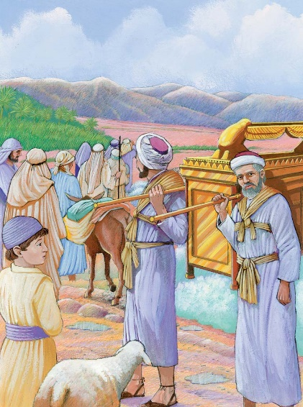

Ensino a Partir da Imagem
- A Terra Prometida. Depois de 40 anos no deserto, os israelitas estavam finalmente prestes a entrar na Terra Prometida.
- O Rio Jordão. A única coisa entre os israelitas e a Terra Prometida era o rio Jordão. O rio estava em fase de inundação e, portanto, não havia forma dos israelitas atravessarem - no em segurança.
- A Arca da Aliança. A arca continha as duas tábuas dos Dez Mandamentos, bem como alguns outros itens que serviam para representar aos israelitas a própria presença de Deus.
- Os Sacerdotes. Deus instruiu os sacerdotes a pegarem a Arca da Aliança e a entrar no rio Jordão.
- Atravessar. Assim que os pés dos sacerdotes tocaram o Jordão, as águas separaram - se. Então, os sacerdotes levaram a Arca da Aliança para o meio do rio. Tal como a travessia do Mar Vermelho, os israelitas agora podiam atravessar o rio por terra seca. Todos os israelitas entraram na Terra Prometida através do rio Jordão em segurança.

Contexto do Texto
Passaram - se quase quarenta anos desde que os 12 espiões exploraram a Terra Prometida. Nessa altura, os israelitas não tinham confiado em Deus para lutar por eles. Uma nova geração surgiu dentro de Israel e ela estava pronta para confiar em Deus e seguir o seu novo líder, Josué, para a Terra Prometida.

A presença de Deus, que costumava ser vista como o fogo à noite e como a nuvem de dia, vai agora diante de Israel com a Arca da Aliança. Assim como Deus instruiu Moisés a separar o Mar Vermelho, Deus orientou Josué a separar o Rio Jordão. Josué enviou os sacerdotes para o rio com a Arca e o rio separou - se.

Deus instruiu os israelitas a recolher 12 pedras do meio do Jordão e a construir um memorial para este evento no lado do rio da Terra Prometida.

Texto do Novo Testamento: Deus levantou João Batista para preparar os israelitas para o Messias vindouro. Uma das formas que João o fez foi ao batizar as pessoas no Rio Jordão. Os israelitas que reconheceram o seu pecado e a sua necessidade de Deus chegavam e João batizava - os. Deus enviou Jesus a João no Jordão para ser batizado de forma a poder identificar - se plenamente com a humanidade. Jesus não era pecador e por isso, não precisava se arrepender e de ser batizado. No entanto, a fim de tomar todas as nossas tristezas sobre si mesmo, Ele submeteu - se ao batismo que Deus chama todos os cristãos a receber.

Estudo Bíblico
Orar
- Pergunte por pedidos de oração e ações de graça.
- Agradeça a Deus pelas ações de graça compartilhadas.
- Ore pelos pedidos de oração.
- Peça ao Espírito Santo para abrir os seus corações e mentes para receberem com alegria o que Deus tem hoje para compartilhar.

Ouvir
- Leia ambos os textos da lição bíblica.
- Resuma o "Contexto do Texto" para a classe.
- Leia novamente os dois textos da lição bíblica.
- Peça a alguém para recontar o texto principal da Bíblia.

Compartilhar
Cabeça: O que significa o texto? Os israelitas tinham estado na fronteira da Terra Prometida quase 40 anos antes deste evento. Por não terem fé no poder de Deus, tiveram que vaguear no deserto durante 40 anos. Da mesma forma, quando nos recusamos a confiar em Deus e quando vivemos em rebelião, temos contratempos e consequências. Caminhar para o futuro com Deus requer fé e coragem. No entanto, os cristãos não caminham para o futuro sozinhos, mas com o poder do Espírito Santo que opera dentro e à volta deles. As histórias da Bíblia e os testemunhos de outros ajudam como “memoriais”, para dar aos cristãos a coragem de que o Deus que os chama a caminhar para o futuro em fé é o mesmo Deus que caminhou com os israelitas através do Rio Jordão.
- Assim como não adianta muito dizer a alguém para “não ter medo”, também não se deve dizer a alguém para “ter fé”. Em vez disso, de que formas os cristãos podem desenvolver confiança e fé em Deus?
- O que o fato de Jesus ter estado disposto a ser batizado e crucificado para lhe trazer a salvação lhe diz sobre o seu amor?
Coração: Como devemos ser segundo o texto? Confiar em Deus está na essência de ter uma fé crescente nele. Como não somos os primeiros a confiar em Deus, podemos estudar a Bíblia e ver como os outros falharam e foram bem - sucedidos em confiar em Deus. Em última análise, podemos confiar em Deus porque Ele nunca muda. Ele é sempre santo, bom e amoroso.
- Por que há sempre a tentação das pessoas se afastarem de Deus, assim como os israelitas continuamente faziam, mesmo nos dias de Jesus?
- Por que algumas pessoas que ouvem a chamada ao arrependimento estão tão abertas a receber o perdão de Deus, enquanto outras o recusam?
Mãos: Como podemos colocar a Palavra de Deus em ação? O batismo e a Santa Ceia são os dois sacramentos, dois sinais exteriores da obra interior da graça de Deus na vida de um cristão. Os cristãos devem ter uma fé muito prática, uma fé que vive de formas práticas todos os dias, modelando a vida de Jesus. Quando compartilhamos o amor de Deus através das nossas ações e palavras, o Reino de Deus cresce.
- Além destes dois sacramentos, que outras formas têm os cristãos de testemunharem a obra de Deus nas suas vidas?
- Na sua vida, quem é que precisa ouvir o seu testemunho cristão durante esta semana?

Aplicar
- Peça a alguém para recontar o texto principal da lição bíblica.
- Peça ao grupo para compartilhar como Deus quer que respondam à lição de hoje.
- Dediquem tempo em oração pela comunidade, uns pelos outros e por sabedoria para pôr em prática a lição de hoje.
- Encerre fazendo com que o grupo ore em conjunto o Pai Nosso.

Lição Bíblica nº 28 do Ponto de Pregação do Filme de JESUS

Título da Lição: A Queda da Cidade de Jericó

Texto da Lição: Josué 6

Texto do Novo Testamento: Efésios 2.1 - 10

Objetivos da Lição:
Cabeça: Celebrar Deus por cumprir promessas. Agora que os israelitas têm fé em Deus para cumprir as promessas que fez, eles experimentam o seu grande poder.
Coração: Alegrar - se sabendo que é pelo poder e graça de Deus que os cristãos encontram a salvação e a vitória sobre o pecado.
Mãos: Adorar e louvar a Deus devem ser hábitos regulares para os cristãos. Sem adoração regular, os cristãos experimentarão reveses espirituais significativos.

Lição em um versículo: "Porque pela graça sois salvos, por meio da fé; e isto não vem de vós, é dom de Deus. Não vem das obras, para que ninguém se glorie” (Efésios 2.8 - 9).

Resumo do Texto
Deus prometeu aos israelitas que a terra de Canaã era deles, mas o povo cananeu já vivia lá. Isso significava que os israelitas tinham de lutar pela sua terra. Como Deus estava do seu lado, eles sabiam que venceriam. A primeira cidade que os israelitas tiveram que conquistar foi Jericó. Esta cidade tinha muros muito grandes à sua volta. Eles tinham quase seis metros de espessura. Deus disse a Josué para todos os israelitas marcharem à volta da cidade. Todos os dias, durante seis dias, os israelitas marcharam à volta da cidade uma só vez, mas no sétimo dia, marcharam sete. Então, os sacerdotes tocaram as trombetas e os israelitas deram um grande grito de guerra. Enquanto gritavam, Deus fez com que os muros da cidade começassem a tremer e a rachar. De repente, as paredes desmoronaram.

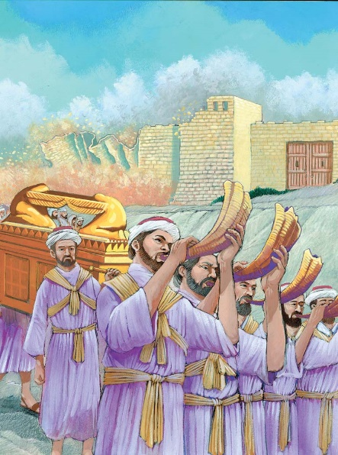

Ensino a Partir da Imagem
- Jericó foi a primeira cidade fortificada que os israelitas encontraram depois de entrar na Terra Prometida. Deus enviou um mensageiro a Josué para lhe dizer que entregaria essa cidade nas mãos dos israelitas.
- Sacerdotes. Deus chamou os sacerdotes para marchar à volta de Jericó durante seis dias em silêncio.
- Arca da Aliança. Os sacerdotes carregaram a Arca da Aliança quando faziam as suas marchas à volta dos muros da cidade. A Arca da Aliança representava a presença de Deus.
- Trombetas. No sétimo dia, os sacerdotes tocaram as trombetas e as buzinas.
- Os Muros de Jericó. No sétimo dia de marcha à volta da cidade, os sacerdotes tocaram as suas trombetas, deram um grande grito e Deus fez com que os muros da cidade caíssem. Esta foi a primeira de muitas vitórias que Deus deu aos israelitas quando tomaram posse da Terra Prometida.

Contexto do Texto
Logo depois dos israelitas cruzarem o rio Jordão e entrarem na Terra Prometida, chegaram a Jericó, a primeira cidade que Deus os ajudaria a conquistar. Quando Josué se aproximou dela, um mensageiro enviado por Deus disse - lhe que ele estava em solo sagrado.

Como Deus queria ter a certeza de que os israelitas sabiam que era Deus e não eles que tinham o poder de vencer batalhas, Deus deu - lhes instruções muito estranhas para esta primeira batalha. Em vez de atacar a cidade com as suas armas, eles deveriam marchar à volta dela com a Arca da Aliança, a representação da presença de Deus com eles.

Jericó estava em uma localização estratégica. Foi um primeiro passo importante para os israelitas quando começaram o processo de conquista da Terra Prometida que Deus os tinha chamado a possuir.

Texto do Novo Testamento: É importante que os cristãos se lembrem de que é a graça e o poder de Deus que operam neles e não a sua própria piedade que Lhe traz glória. É importante que os cristãos não se tornem orgulhosos, mas permaneçam humildes quando Deus trabalha através deles de formas poderosas.

Estudo Bíblico
Orar
- Pergunte por pedidos de oração e ações de graça.
- Agradeça a Deus pelas ações de graça compartilhadas.
- Ore pelos pedidos de oração.
- Peça ao Espírito Santo para abrir os seus corações e mentes para receberem com alegria o que Deus tem hoje para compartilhar.

Ouvir
- Leia ambos os textos da lição bíblica.
- Resuma o "Contexto do Texto" para a classe.
- Leia novamente os dois textos da lição bíblica.
- Peça a alguém para recontar o texto principal da Bíblia.

Compartilhar
Cabeça: O que significa o texto? É essencial que os cristãos confiem na palavra de Deus. Deus dá instruções aos cristãos através de muitas formas, incluindo a Bíblia, a oração e outros cristãos. Às vezes, os cristãos podem não entender porque Deus os chama para fazer certas ações, mas precisam confiar que Ele tem o poder sábio para realizar grandes coisas através deles, se forem obedientes.
- Quais são algumas das razões que os sacerdotes poderiam ter dado para não andarem à volta das muralhas da cidade com a Arca da Aliança?
- Que razões levaram Josué a acreditar e obedecer os mandamentos de Deus, mesmo não parecendo fazer muito sentido?
Coração: Como devemos ser segundo o texto? A obediência a Deus é uma qualidade essencial para os cristãos. Muitas vezes, Deus chamará os cristãos para fora daquilo que é confortável e poderá pedir - lhes para correrem um risco, a fim de demonstrarem o amor ou a compaixão de Deus. É por isso que os cristãos precisam ter amor e confiança em Deus nos seus corações e não apenas nas suas mentes. Pois é do coração que os cristãos agem.
- O que esta segunda geração de israelitas tinha aprendido com a primeira sobre a obediência aos mandamentos de Deus?
- Como os cristãos podem discernir a chamada de Deus nas suas vidas? Como podem saber quando é a voz de Deus que os está chamando a uma determinada ação?
Mãos: Como podemos colocar a Palavra de Deus em ação? Seguir a Deus não é apenas uma decisão espiritual que tomamos, mas também tem implicações físicas. Como parte do Povo de Deus, Ele chama os cristãos a serem as mãos e os pés de Jesus. Às vezes isto significa fazer uma oração silenciosa, outras vezes significa tomar uma posição pública em nome de Deus. Adorar a Deus com outros cristãos é uma das ações físicas mais importantes que os cristãos podem tomar.
- Quais são alguns dos pequenos passos da fé que os cristãos podem dar à medida que crescem na sua fé e aprendem a confiança e a obediência que lhes permitirão dar grandes passos de fé?
- Como os cristãos maduros podem ajudar os cristãos mais novos a entender ou a discernir a obra de Deus neste mundo?

Aplicar
- Peça a alguém para recontar o texto principal da lição bíblica.
- Peça ao grupo para compartilhar como Deus quer que respondam à lição de hoje.
- Dediquem tempo em oração pela comunidade, uns pelos outros e por sabedoria para pôr em prática a lição de hoje.
- Encerre fazendo com que o grupo ore em conjunto o Pai Nosso.

Lição Bíblica nº 29 do Ponto de Pregação do Filme de JESUS

Título da Lição: O Pecado e Castigo de Acã

Texto da Lição: Josué 7

Texto do Novo Testamento: Mateus 6.19 - 34

Objetivos da Lição:

Cabeça: Entender que o pecado no coração não pode ser controlado pelo poder humano, mas encontrará expressão nas ações, atitudes e relacionamentos do cristão.
Coração: Acreditar que o coração humano não pode servir o pecado e a Deus; só pode ter um a governar.
Mãos: Amar os outros, pois quando os cristãos colocam a sua fé em ação, ambos estão a compartilhar a graça de Deus com o mundo e a fortalecer a sua própria fé.

Lição em um versículo: "Porque onde estiver o vosso tesouro, aí estará também o vosso coração” (Mateus 6.21).

Resumo do Texto
Antes dos israelitas conquistarem Jericó, Deus ordenou que não tomassem nenhum objeto de valor da cidade para si mesmos. Eles deviam colocar quaisquer objetos de valor que encontrassem na arca de Deus. Depois dos israelitas conquistarem Jericó, eles foram para a cidade de Ai para conquistá - la, mas acabaram por perder a batalha e muitos homens morreram. Josué perguntou a Deus por que Ele deixou os amorreus destruí - los e Deus disse - lhe que os israelitas tinham desobedecido ao tirar alguns objetos de valor de Jericó. Josué foi falar com o povo e ao falar com Acã, ele confessou que tinha guardado para si um pouco de ouro, prata e uma bela túnica. Alguns homens voltaram para a tenda de Acã e encontraram os objetos de valor escondidos em um buraco debaixo do tapete. Acã foi punido por desobedecer e o povo levou - o, à sua família e aos seus animais para longe e apedrejou - os até à morte.

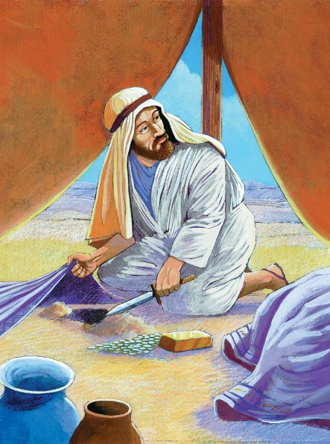

Ensino a Partir da Imagem
- Acã era um israelita que participou da conquista da Terra Prometida por Israel.
- Dinheiro e uma Tunica Babilônica. Quando os israelitas atacaram Jericó, Deus disse - lhes para recolherem todo o dinheiro e bens valiosos que encontrassem e colocá - los no tesouro de Deus. Acã desobedeceu à ordem de Deus e guardou algum dinheiro e uma túnica valiosai. Ele escondeu tudo isso em um buraco que cavou na tenda.
- Esconder o que roubou. Deus castigou a família de Acã e Israel porque Acã era ganancioso e desobedeceu - lhe.

Contexto do Texto
Israel finalmente entrou na Terra Prometida e, pela mão poderosa de Deus, conquistou lá a sua primeira cidade. Deus queria que Israel confiasse somente nele e se lembrasse sempre que as suas vitórias e forças vinham dele, não de si mesmos. Um dos mandamentos que Deus deu a Israel antes de destruir Jericó foi o de não guardar nenhum dinheiro ou posses que encontrassem, mas dar todo o dinheiro para a arca de Deus.

Acã foi um homem que desobedeceu às ordens de Deus. Pelo fato de um pequeno pecado poder rapidamente se transformar em muitos mais e pecados muito maiores, Deus não permitiu que este único pecado ficasse impune. Quando os israelitas decidiram ir para a batalha por conta própria, Deus deu - lhes uma derrota. Esta derrota fez com que os israelitas parassem e tentassem encontrar a razão pela qual Deus já não lhes dava a vitória.

Quando Deus revelou o pecado de Acã, deu a Josué instruções sobre como as consequências dos seus pecados poderiam parar. Israel teve que lidar com essa rebelião contra Deus para que a rebelião não crescesse e Israel fosse destruído por dentro.

Texto do Novo Testamento: Jesus ensina que o coração humano não pode servir a dois mestres. Portanto, o cristão deve não apenas convidar Jesus para o seu coração, mas também permitir que Ele seja o único governante do seu coração, purificando - o do pecado. A fim de permitir que Jesus reine nos nossos corações sem igual, devemos aprender a confiar em Deus para suprir todas as nossas necessidades.

A Tema dos Dez Mandamentos: Devemos honrar os dons que Deus nos deu e os dons que deu aos outros porque Ele é o doador de todos os bons dons. No contexto do Antigo Testamento, esta proibição contra o roubo é muito geral. Inclui a tomada de bens e pessoas e a retenção de salários aos trabalhadores.

Embora roubar seja errado, a Bíblia reconhece a diferença entre roubar por ganância e roubar por necessidade de prover alimento para a sobrevivência (veja Provérbios 6.30 - 31). No entanto, mesmo no caso de roubo por mera sobrevivência, o ladrão deve fazer a restituição.
Cabeça: Por que a ganância é um motivador tão poderoso na vida das pessoas?
Coração: Por que podemos entender a ganância no coração de um cristão como uma expressão de insatisfação para com Deus?
Mãos: Quais são alguns dos passos que um cristão deve tomar para quebrar o poder da ganância na sua vida?

Estudo Bíblico
Orar
- Pergunte por pedidos de oração e ações de graça.
- Agradeça a Deus pelas ações de graça compartilhadas.
- Ore pelos pedidos de oração.
- Peça ao Espírito Santo para abrir os seus corações e mentes para receberem com alegria o que Deus tem hoje para compartilhar.

Ouvir
- Leia ambos os textos da lição bíblica.
- Resuma o "Contexto do Texto" para a classe.
- Leia novamente os dois textos da lição bíblica.
- Peça a alguém para recontar o texto principal da Bíblia.

Compartilhar
Cabeça: O que significa o texto? O que os cristãos pensam, sentem e desejam encontra expressão nas suas ações e relacionamentos. Embora os pensamentos e sentimentos extremos, como o assassinato, possam não se concretizar, eles encontram expressão de outras formas. No caso de Acã, ele acreditava que poderia manter a sua ganância e rebelião contra Deus em segredo. No entanto, como Jesus ensina no texto do Novo Testamento, só pode haver um governante na vida de uma pessoa. Acã permitiu que o pecado fosse o seu governante e arcou com as consequências dessas ações.
- Por que Satanás não se contenta apenas em estar no coração de alguém, mas quer encontrar expressão nas suas ações e relacionamentos?
- De que forma os cristãos podem proteger os seus corações de abrigar sentimentos, pensamentos e desejos que os prejudicarão a eles e aos outros?
Coração: Como devemos ser segundo o texto? Os cristãos devem ser totalmente devotos a Deus. Apesar de os cristãos enfrentarem sempre tentações de fazer pequenas cedências, devem permanecer plenamente dedicados a Deus, para que essas pequenas cedências não se enraizem nas suas vidas. Satanás nunca se contenta em ter apenas parte do coração do cristão. Ele procura infectar toda a sua vida. É por isso que é tão importante ter a certeza de que Deus é o governante dos nossos corações.
- Tal como a ganância que levou ao roubo que vemos na vida de Acã, quais são algumas outras expressões externas dos pecados que podem estar no coração de alguém?
- Por que os cristãos podem ser tentados a crer que Deus não proverá todas as suas necessidades?
Mãos: Como podemos colocar a Palavra de Deus em ação? Assim como o pecado no coração de alguém encontrará expressão exteriormente, também as ações exteriores altruístas de um cristão podem ajudar o seu coração a crescer em amor a Deus e aos outros. É importante que os cristãos desenvolvam hábitos e práticas, como a leitura da Bíblia e ações compassivas, que os ajudarão a treinar os seus corações e corpos para serem obedientes a Deus.
- Quais são alguns dos hábitos que todos os cristãos devem praticar?
- Como cristãos confiáveis e maduros podem ajudar um cristão mais jovem a desenvolver hábitos e padrões úteis na sua fé cristã?

Aplicar
- Peça a alguém para recontar o texto principal da lição bíblica.
- Peça ao grupo para compartilhar como Deus quer que respondam à lição de hoje.
- Dediquem tempo em oração pela comunidade, uns pelos outros e por sabedoria para pôr em prática a lição de hoje.
- Encerre fazendo com que o grupo ore em conjunto o Pai Nosso.

Lição Bíblica nº 30 do Ponto de Pregação do Filme de JESUS

Título da Lição: Gideão e os Midianitas

Texto da Lição: Juízes 7.1 - 22

Texto do Novo Testamento: Hebreus 11.32 - 40

Objetivos da Lição:
Cabeça: Acreditar que o poder e a sabedoria de Deus são maiores do que o poder e a sabedoria humana.
Coração: Entender que confiar em Deus significa obedecer aos seus mandamentos, mesmo quando não parecem fazer muito sentido.
Mãos: Estar atento às formas pelas quais Deus confirmará a vontade e a sua direção nas nossas vidas através dos outros.

Lição em um versículo: "E sucedeu que, naquela mesma noite, o Senhor lhe disse: Levanta - te, e desce ao arraial, porque o tenho dado na tua mão” (Juízes 7.9).

Resumo do Texto
Deus ficou zangado com os israelitas quando eles começaram a adorar deuses cananeus. Por isso, deixou que o povo midianita conquistasse os israelitas. Entretanto, os israelitas arrependeram - se dos seus pecados e pediram a Deus que os perdoasse e os salvasse dos midianitas. Deus ouviu - os e escolheu Gideão para liderar um ataque ao acampamento midianita. Gideão ficou com medo quando Deus o chamou para liderar o exército de 300 homens, mas sabia que Deus estaria com ele. O exército midianita era tão grande que Gideão planejava atacar o acampamento à noite. Gideão deu a cada um dos seus homens uma trombeta, um jarro e uma tocha. Quando o seu exército chegou ao acampamento, eles jogaram os jarros ao chão, tocaram as trombetas e levantaram as tochas. Os midianitas ficaram tão assustados que se confundiram e acabaram por se matar uns aos outros. Mais tarde, Gideão tornou - se um dos juízes de Israel.

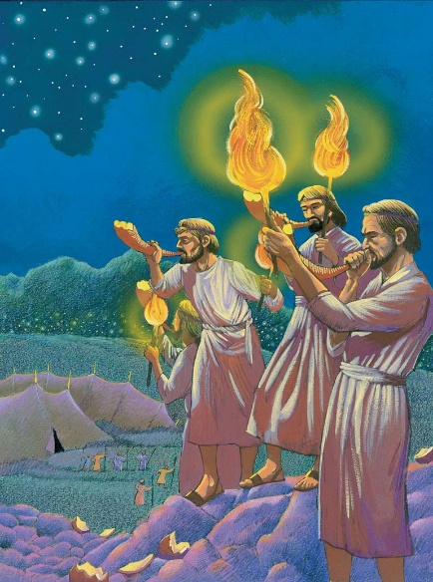

Ensino a Partir da Imagem
- Acampamento Midianita. Deus estabeleceu os israelitas na Terra Prometida. No entanto, as próximas gerações de israelitas não seguiram Deus como o único Deus verdadeiro, mas também serviram falsos deuses. Por isso, Deus entregou os israelitas nas mãos dos midianitas que estavam acampados na Terra Prometida.
- Os israelitas clamaram a Deus por causa da sua opressão pelos midianitas. Deus falou com um homem chamado Gideão e chamou - o a liderar os israelitas na batalha contra os midianitas. Deus só permitiu que ele levasse 300 homens para a batalha. A meio da noite, eles atacaram, mas não da forma que se esperaria que um exército o fizesse. Deus já tinha revelado a Gideão que os midianitas já tinham medo dos israelitas.
- Trombetas. Gideão dividiu os 300 soldados em três grupos e colocou - os nos arredores do acampamento midianita. De repente, tocaram as suas trombetas e gritaram "pelo Senhor e por Gideão!"
- Jarros Partidos. Gideão também disse aos seus homens para jogarem os jarros ao chão, fazendo um barulho alto.
- Tochas. Segurando as tochas, os homens gritaram "Uma espada para o Senhor e outra para Gideão!"
- Os midianitas estavam todos aterrorizados, despertados pelas trombetas, gritos e jarros partidos. Os midianitas viraram - se uns contra os outros com as suas armas e fugiram do acampamento. Desta forma, Deus salvou os israelitas do poderoso exército midianita com apenas 300 homens.

Contexto do Texto
Deus estabeleceu firmemente os israelitas na Terra Prometida através do seu servo, Josué. Após a sua morte, Deus deu a Israel líderes chamados Juízes, para liderá - los nos caminhos de Deus. No entanto, os israelitas, e muitos dos juízes, rebelaram - se contra Deus e adoraram falsos deuses. Por causa da sua falha em serem fiéis à aliança com Deus, Deus permitiu que os exércitos estrangeiros assediassem e causassem problemas com os israelitas. Os israelitas então clamariam a Deus por libertação e Ele levantaria um novo Juiz para os liderar.

Gideão era um desses juízes. Deus chamou - o para resgatar Israel dos midianitas, embora não fosse de uma das poderosas tribos de Israel, nem sequer um dos poderosos da sua família. No entanto, Deus enviou - lhe um anjo para confirmar a sua chamada na sua vida.

Gideão começou então a levar os israelitas de volta a Deus, destruindo os altares a falsos deuses. Embora às vezes duvidasse se Deus lhe daria sucesso ou não, Deus enviava - lhe muitas vezes sinais de confirmação para fortalecer a sua determinação.

Em uma altura em que Israel estava sendo incomodada pelos midianitas, Deus enviou Gideão para a batalha contra eles de tal forma que os israelitas saberiam que só Deus os tinha livrado, e que não era fruto do seu próprio poder ou força.

Texto do Novo Testamento: O autor de Hebreus nomeou Gideão como um dos grandes homens e mulheres de fé que obedeceram aos mandamentos de Deus. Gideão levou os israelitas a derrotar um exército estrangeiro sem sequer levantar uma espada - “da fraqueza tiraram forças” (Hebreus 11.34).

Estudo Bíblico
Orar
- Pergunte por pedidos de oração e ações de graça.
- Agradeça a Deus pelas ações de graça compartilhadas.
- Ore pelos pedidos de oração.
- Peça ao Espírito Santo para abrir os seus corações e mentespara recebere com alegria o que Deus tem hoje para compartilhar conosco.

Ouvir
- Leia ambos os textos da lição bíblica.
- Resuma o "Contexto do Texto" para a classe.
- Leia novamente os dois textos da lição bíblica.
- Peça a alguém para recontar o texto principal da Bíblia.

Compartilhar
Cabeça: O que significa o texto? Não é errado, ou incomum, ter dúvidas sobre o que Deus está chamando - o a fazer. Deus sabe que essas chamadas muitas vezes nos soam como ameaçadoras ou ilógicas (como ir para a batalha com apenas 300 soldados!). Um dos temas do reinado de Gideão como juiz é o pedido a Deus de sinais de confirmação. Deus não o condenou nem criticou por esses pedidos. De fato, Deus respondeu enviando esses sinais de confirmação. Os cristãos muitas vezes precisam de sinais de confirmação de Deus porque os seus planos e sabedoria são muito mais elevados do que os planos e a sabedoria humana.
- Talvez não sejam tão espetaculares como os sinais de Gideão, mas Como Deus lhe enviou mensagens de confirmação, confirmando o seu amor e a sua direção para a sua vida?
- Por que os cristãos podem ser tentados a acreditar que é o seu poder, e não o poder de Deus, que traz vitórias?
Coração: Como devemos ser segundo o texto? Muitas vezes, Deus chama os cristãos para ações que lhes parecem assustadoras. Provavelmente não estará liderando um exército para a batalha, mas poderia estar mudando de emprego, procurando a reconciliação com alguém com quem tenham estado em conflito ou procurando uma posição de ministério. Nem todos os impulsos que um cristão tem, no entanto, são a chamada de Deus. Ao tomar grandes decisões, os cristãos devem usar o discernimento e pedir que Deus as confirme para se certificarem de que o que estão sentindo é realmente dele. Em última análise, o cristão precisa ser obediente após a confirmação, mesmo que a chamada de Deus pareça ameaçadora.
- Por que Deus chamaria os cristãos para fora das suas zonas de conforto e para situações em que eles não se sentem totalmente equipados?
- Qual seria o problema se Deus apenas chamasse as pessoas para ações com as quais se sentissem confortáveis?
Mãos: Como podemos colocar a Palavra de Deus em ação? Há momentos em que Deus chamará os cristãos a avançarem com fé. Não quer dizer necessariamente para avançarem na fé cega ou impulsivamente. Deus dar - lhes - á confirmações. Os cristãos também têm a Bíblia para lhes mostrar formas pelas quais Deus chamou outros antes deles e isso pode ajudá - los a discernir se a chamada que estão sentindo é realmente de Deus ou não.
- Que hábitos precisa de ter na sua vida para ouvir as mensagens de Deus?
- Quando pensa que ouve a mensagem de Deus, que medidas é que pode tomar para discernir se a mensagem é realmente de Deus ou se vem de você?

Aplicar
- Peça a alguém para recontar o texto principal da lição bíblica.
- Peça ao grupo para compartilhar como Deus quer que respondam à lição de hoje.
- Dediquem tempo em oração pela comunidade, uns pelos outros e por sabedoria para pôr em prática a lição de hoje.
- Encerre fazendo com que o grupo ore em conjunto o Pai Nosso.

Lição Bíblica nº 31 do Ponto de Pregação do Filme de JESUS

Título da Lição: Dalila Engana Sansão

Texto da Lição: Juízes 16.4 - 31

Texto do Novo Testamento: Tiago 4.1 - 10

Objetivos da Lição:

Cabeça: Ser encorajado de que, mesmo que um cristão tenha sido muito rebelde e infiel a Deus, se clamar a Deus com um coração arrependido, Ele perdoará.
Coração: Ser cuidadoso, pois todas as pessoas são continuamente tentadas a amar as promessas deste mundo mais do que as promessas de Deus.
Mãos: Ser sábio, pois Deus deu a cada pessoa tempo, talentos e tesouros. Deus espera que os cristãos sejam bons administradores de todos os dons que lhes são confiados.

Lição em um versículo: “Humilhai - vos perante o Senhor, e ele vos exaltará” (Tiago 4.10).

Resumo do Texto
Sansão era israelita e era mais forte do que qualquer outro homem porque Deus lhe tinha dado o dom da força. Os filisteus eram inimigos dos israelitas e muitos deles não gostavam de Sansão. Os filisteus sabiam que Sansão amava uma mulher chamada Dalila e por isso, disseram - lhe que lhe dariam dinheiro se ela enganasse Sansão para que lhe contasse porque era tão forte. Dalila implorou a Sansão que lhe contasse o seu segredo e ele contou - lhe que se alguém lhe cortasse o cabelo perderia a força. Dalila disse aos filisteus e naquela noite, eles cortaram o cabelo de Sansão. Depois, arrancaram - lhe os olhos e levaram - no ao templo. Um servo guiou Sansão até aos pilares que sustentavam o templo e Sansão pediu a Deus que lhe devolvesse a força pela uma última vez. Então, Sansão empurrou os pilares até o templo cair, resultando na sua morte e na morte de muitos filisteus.

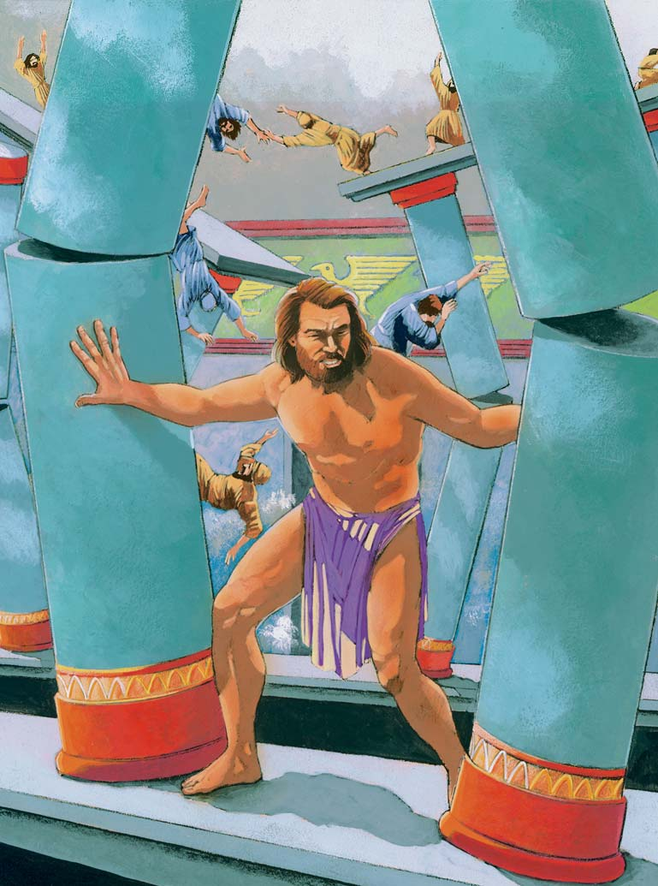

Ensino a Partir da Imagem
- Sansão era um governante de Israel e o homem mais forte do mundo. Deus deu - lhe a sua força e ordenou - lhe que nunca cortasse o cabelo. Se alguém lhe cortasse o cabelo, a sua grande força desapareceria. Deus abençoou Sansão, mas ele rebelou - se muitas vezes contra Deus.
- Os filisteus eram inimigos de Israel. Capturaram Sansão cortando - lhe o cabelo enquanto ele dormia. Depois de o capturarem, arrancaram - lhe os olhos e zombaram dele.
- Templo de Dagon. Os filisteus reuniram - se para fazer sacrifícios no seu templo e mandaram que lhes trouxessem Sansão para zombaram dele.
- Os Pilares. Sansão pediu permissão para descansar sobre os pilares do templo e depois pediu a Deus que lhe desse a sua grande força mais uma vez para que pudesse punir os filisteus. Deus respondeu à sua oração e por isso, Sansão conseguiu destruir o Templo de Dagom e muitos dos filisteus.

Contexto do Texto
Depois de Josué ter liderado os israelitas na conquista da Terra Prometida, os juízes governavam Israel. Alguns juízes honravam a Deus, mas outros não. Tal como os juízes, às vezes os israelitas eram fiéis a Deus, mas outras vezes não. Quando eles ou o seu juiz não eram fiéis, Deus entregava - os aos seus inimigos. Quando isso acontecia, Israel clamava a Deus em arrependimento e pedia libertação. Deus restaurava - os, e durante um tempo, eles eram - lhe fiéis mais uma vez. Isto aconteceu muitas vezes.

Sansão foi o último dos juízes mencionados no Livro dos Juízes, antes dos reis começarem a governar sobre Israel. Embora tenha nascido de pais fiéis a Deus, ele não era fiel. Deus deu muita força a Sansão, mas ele não o honrou com a sua vida. Os seus muitos pecados não só o feriram, mas tornaram os filisteus muito amargos em relação a ele.

Embora Sansão fosse muito forte fisicamente, os filisteus foram capazes de tirar proveito do seu fraco caráter moral. Com a ajuda da mulher que Sansão amava, Dalila, eles descobriram o segredo da sua força. Então, cortaram o cabelo de Sansão enquanto ele dormia e isso deixou - o impotente. Por isso, Sansão tornou - se servo dos filisteus e eles zombaram dele. Um dia, enquanto os filisteus zombaram dele no templo para o seu falso deus, Sansão pediu a Deus para restaurar a sua força para que se pudesse vingar dos filisteus e trazer honra a Deus.

Texto do Novo Testamento: Só porque se torna cristão não significa que se torna perfeito. Em vez disso, Deus chama o cristão a uma vida de crescimento espiritual contínuo e à humildade. Um dos padrões da vida cristã é ser capaz de se dar bem com os outros. Os seus relacionamentos sofrem e tornam - se caracterizados por conflitos e dor quando os cristãos voltam a ter comportamentos e pensamentos pecaminosos. Embora os cristãos tenham desentendimentos, devem lidar com os outros com amor e graça e não permitir que esses desentendimentos levem a quebrar a comunhão.

Tema dos Dez Mandamentos: Embora a linguagem técnica do nono mandamento seja do domínio jurídico, o mandamento tem uma aplicação mais ampla do que apenas o tribunal. Os cristãos servem a um Deus que é verdadeiro em todos os aspectos, portanto, devem também estar cheios da verdade.

Nesta passagem bíblica, tanto Dalila como Sansão estão mentindo. Dalila está mentindo para assustar Sansão, testando se ele tem sido verdadeiro com ela. Sansão está mentindo ao dar respostas falsas às suas perguntas. Que relação trágica vemos aqui, onde as duas pessoas estão mentindo uma à outra!
Mentir pode assumir muitas formas. Pode ser uma decisão consciente que uma pessoa toma para dizer à outra alguma coisa que não é verdade. No entanto, mentir também pode acontecer quando alguém faz mexericos e não se importa se o que é dito é verdade ou não. Além disso, a mentira pode acontecer quando uma pessoa pega em um grão de verdade e o embeleza de maneira a que já não seja verdadeiro.

Cabeça: De que maneira vê a mentira expressa pelas pessoas da sua comunidade?
Coração: O que leva as pessoas a dar falso testemunho contra aqueles que supostamente amam?
Mãos: De que forma um cristão confiante e maduro pode ajudar um irmão ou irmã a tornar - se mais verdadeiro no seu discurso?

Estudo Bíblico

Orar
- Pergunte por pedidos de oração e ações de graça.
- Agradeça a Deus pelas ações de graça compartilhadas.
- Ore pelos pedidos de oração.
- Peça ao Espírito Santo para abrir os seus corações e mentes para receberem com alegria o que Deus tem hoje para compartilhar.

Ouvir
- Leia ambos os textos da lição bíblica.
- Resuma o "Contexto do Texto" para a classe.
- Leia novamente os dois textos da lição bíblica.
- Peça a alguém para recontar o texto principal da Bíblia.

Compartilhar
Cabeça: O que significa o texto? Só porque Deus dá às pessoas grandes bênçãos, talentos e dons, não significa que elas os usem com sabedoria. Sansão é um exemplo de alguém que desperdiçou muitas das bênçãos de Deus ao usá - las de forma egoísta. Ao longo de toda a sua vida, esse egoísmo causou, a ele e aos outros, uma grande dor. No entanto, quando humilhado pelos filisteus, Deus respondeu à sua oração de arrependimento, devolvendo - lhe a sua força. Se Sansão tivesse vivido uma vida de humildade diante de Deus e dos outros, a morte e a destruição que causou teriam sido muito menores. No entanto, quando Sansão reconheceu o erro dos seus caminhos e orou a Deus, Deus ouviu - o e respondeu à sua oração.
- De que formas os cristãos são tentados a usar os dons e talentos que Deus lhes dá egoisticamente?
- Quais são algumas atitudes - chave que, se mantidas, protegerão os cristãos de se tornarem egoístas na forma como usam os dons e os talentos de Deus?
Coração: Como devemos ser segundo o texto? Qualquer uma das pessoas pode passar a vida a buscar a própria vontade para as suas vidas ou a vontade de Deus. Os cristãos não devem apenas pedir a Deus para perdoá - los dos seus pecados, mas também para purificar os seus corações e mentes para que se tornem mais como Jesus. Os cristãos têm de escolher a cada dia se vão seguir as promessas de Deus ou as falsas promessas deste mundo.
- Quais são algumas das formas pelas quais Sansão poderia ter evitado que a sua grande força se tornasse uma fonte de orgulho?
- Que tipos de pecados os líderes (cristãos e não cristãos) são mais propensos a cair?
Mãos: Como podemos colocar a Palavra de Deus em ação? Uma das melhores formas dos cristãos se protegerem de se tornarem orgulhosos é encontrar maneiras de servir os outros. Servir os outros pode ser doar tempo, usar talentos ou doar tesouros. Embora, como todas as pessoas, os cristãos possam estar muito ocupados, é importante que sejam intencionais na criação de tempos para servir os outros. Todos os dons de Deus são dados com a expectativa de que o cristão os use para abençoar os outros.
- Quais são alguns exemplos de como os cristãos podem servir as pessoas na sua comunidade?
- O que você e os outros membros deste Estudo Bíblico podem fazer juntos para servir as pessoas na comunidade?

Aplicar
- Peça a alguém para recontar o texto principal da lição bíblica.
- Peça ao grupo para compartilhar como Deus quer que respondam à lição de hoje.
- Dediquem tempo em oração pela comunidade, uns pelos outros e por sabedoria para pôr em prática a lição de hoje.
- Encerre fazendo com que o grupo ore em conjunto o Pai Nosso.

Lição Bíblica nº 32 do Ponto de Pregação do Filme de JESUS

Título da Lição: Rute e Noemi

Texto da Lição: Rute 1

Texto do Novo Testamento: Mateus 2.1 - 8

Objetivos da Lição:

Cabeça: Lembrar que Deus às vezes escolhe as pessoas mais inesperadas para serem partes essenciais em manter as promessas de aliança.
Coração: Reconhecer que às vezes Deus não nos dá orientações específicas para situações específicas. No entanto, se estamos vivendo virtudes cristãs como amor e compaixão, encontrar - nos - emos sempre dentro da vontade de Deus.
Mãos: Ser diligente e ser cristão significa ser um trabalhador fiel e esforçado, seja na Igreja, em casa ou no seu trabalho. As pessoas podem dizer muito sobre a nossa fé cristã quando nos observam e muitas vezes não saberemos quando nos estão observando.

Lição em um versículo: “E tu, Belém, terra de Judá, de modo nenhum és a menor entre as capitais de Judá; porque de ti sairá o Guia que há de apascentar o meu povo Israel” (Miquéias 5.2,4; Mateus 2.6).

Resumo do texto
Noemi e o seu marido tiveram dois filhos, Malom e Quiliom. A família de Noemi teve de se mudar para o país de Moabe, porque não havia comida na cidade de Belém. Quando os filhos de Noemi cresceram, casaram - se com Rute e Orfa, que eram de Moabe. Rute e Orfa gostavam de Noemi e respeitavam - na muito. Muitos anos depois, o marido de Noemi e os seus dois filhos morreram. Noemi, Rute e Orfa ficaram sozinhas e Noemi decidiu voltar para a sua casa em Belém. Ela implorou a Rute e Orfa que voltassem para as suas próprias famílias. Mas, por se amarem tanto, nenhuma delas a queria deixar. Depois de muito implorar, Noemi finalmente convenceu Orfa a voltar para a família, mas Rute ficou com ela e viajaram para Belém. Mais tarde, Rute casou - se com um homem chamado Boaz. Sabe quem era o neto de Rute? O Rei Davi!

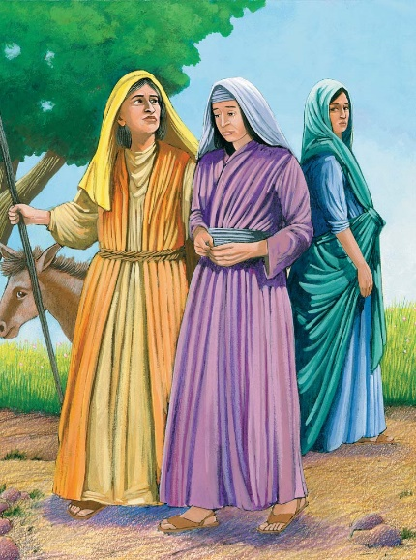

Ensino a Partir da Imagem
- Noemi (em roxo) era uma israelita que vivia na terra estrangeira de Moabe. O marido morreu e logo depois também morreram os dois filhos. Ela não tinha como cuidar de si mesma ou da nora. Portanto, decidiu voltar para Belém, em Israel, a sua cidade natal e ver se alguma família teria compaixão dela. Ela encorajou as suas noras viúvas a voltarem para as suas famílias alargadas em Moabe e recomeçar lá as suas vidas.
- Orfa (de azul) fez o que Noemi pediu e regressou à sua família em Moabe.
- No entanto, Rute (de amarelo), amava Noemi profundamente e quis cuidar dela, independentemente de onde fosse. Portanto, em vez de voltar para a sua família alargada em Moabe, foi para Belém com Noemi. Em Belém, Deus trabalhou para trazer um casamento para Rute para que ela pudesse ter filhos e cuidar de Noemi. A criança que Rute teve tornou - se parte da linhagem familiar do maior rei de Israel, Davi, e do nosso Salvador, Jesus Cristo.

Contexto do Texto
O pequeno Livro de Rute está localizado entre os livros de Juízes e 1 Samuel. Os juízes terminam com esta triste notícia: “Naqueles dias não havia rei em Israel; porém cada um fazia o que parecia reto aos seus olhos". No livro de 1 Samuel, os reis israelitas começam a ser ungidos. Os eventos de Rute ocorrem durante este período de anarquia, antes da monarquia.

No meio da fome em Israel, uma família de Belém fugiu para Moabe para sobreviver. Estando lá, os dois filhos desta família casaram - se com duas mulheres moabitas, embora fosse contra a lei de Israel. Então, com o passar do tempo, o pai israelita e os dois filhos morreram, não deixando homens para cuidar da mãe e das esposas. Isto deixou estas três mulheres em uma situação muito difícil em que ninguém as estava protegendo ou sustentando.

A mãe, Noemi, decidiu voltar para Jerusalém e ver se poderia encontrar algum membro da família alargada que a ajudasse a cuidar de si. Uma das noras, Rute, foi com ela. Ao longo de uma série de eventos orquestrados por Noemi externamente, mas por Deus nos bastidores, Rute ficou noiva de um dos membros da família alargada de Noemi. Por causa disso, Noemi e Rute foram protegidas e abençoadas. Rute deu à luz um filho e tornou - se parte da árvore genealógica que produziria tanto o rei Davi como Jesus Cristo.

Os eventos registados no livro de Rute dão testemunho da obra de Deus em manter as promessas da aliança. Embora pareça uma simples história de duas viúvas tentando sobreviver, como lemos em Mateus 1.5, Rute, uma moabita, não foi apenas enxertada na história de Israel por estar na cadeia familiar do rei Davi, mas também na linhagem familiar de Jesus Cristo. Embora Deus não fale neste livro de Rute, nem haja milagres, Ele ainda fala e trabalha, indiretamente, através desta bela história.

Texto do Novo Testamento: Belém é uma cidade muito importante em Israel, mesmo que não a tenham reconhecido nessa altura. De Belém veio o maior rei de Israel, o rei Davi e Jesus Cristo.

Tema dos Dez Mandamentos: O quinto mandamento pressupõe que os pais são piedosos e são responsáveis pela instrução dos filhos no conhecimento e nos mandamentos de Deus. Rebelar - se contra, e desonrar os pais neste sentido, é rebelar - se contra e desonrar a Deus. Portanto, este mandamento não se aplicaria a pais abusivos ou pais que estão eles próprios a viver em rebelião contra os mandamentos de Deus. Há uma promessa associada a este mandamento: a promessa de vida longa na Terra Prometida, enfatizando ainda mais a importância deste mandamento.

Cabeça: Qual é a diferença entre um adolescente que questiona a autoridade dos pais e um adolescente que vive em rebelião contra eles?
Coração: Nenhum pai é perfeito, então, quanta pressão é que um pai deve sentir para criar os seus filhos sem cometer nenhum erro?
Mãos: Se os pais de um cristão não são cristãos, de que formas o cristão os deve respeitar e honrar?

Tema do Fruto do Espírito: Introdução do Tema: Os cristãos cheios do Espírito Santo viverão as suas vidas de acordo com os desejos de Deus. As suas vidas darão o fruto que vem de serem crentes cheios do Espírito Santo. Este fruto resulta em honrar a Deus, ajudar os outros a ver Cristo neles e edificar o Corpo de Cristo. Em Gálatas 5.22 - 23, o apóstolo Paulo descreve nove virtudes que irão caracterizar uma pessoa ou igreja que está dando testemunho do fruto do Espírito Santo.

Tema do Fruto do Espírito: 1. Amor. Os cristãos e as igrejas cheios do Espírito vão demonstrar amor por Deus e pelos outros. O amor cristão, modelado em Jesus Cristo, é um amor sacrificial que coloca as necessidades dos outros acima das nossas próprias necessidades. A devoção, a fidelidade e a integridade marcam o tipo de amor cristão que demonstra o coração de Jesus pelos outros. Este tipo de amor não acontece facilmente, nem se desenvolve rapidamente. Em vez disso, é resultado de uma relação com Deus em que o cristão recebe o amor de Deus e depois compartilha - o com os outros. Quanto mais o cristão caminha com Deus, mais o seu amor por Ele e pelos outros deve crescer profundamente. Veja 1 Coríntios 13 para uma descrição mais detalhada acerca do amor cristão.

Cabeça: De que forma Rute demonstra um amor sacrificial por Noemi?
Coração: Quais são alguns dos riscos e recompensas por amar os outros sacrificialmente?
Mãos: Quais são algumas formas práticas pelas quais pode demonstrar o amor de Deus aos outros esta semana?

Estudo Bíblico
Orar
- Pergunte por pedidos de oração e ações de graça.
- Agradeça a Deus pelas ações de graça compartilhadas.
- Ore pelos pedidos de oração.
- Peça ao Espírito Santo para abrir os seus corações e mentes para receberem com alegria o que Deus tem hoje para compartilhar.

Ouvir
- Leia ambos os textos da lição bíblica.
- Resuma o "Contexto do Texto" para a classe.
- Leia novamente os dois textos da lição bíblica.
- Peça a alguém para recontar o texto principal da Bíblia.

Compartilhar
Cabeça: O que significa o texto? Deus muitas vezes trabalha de formas misteriosas. Um exemplo desta verdade é quando Deus usa as pessoas mais improváveis para serem partes essenciais do seu plano redentor. Nesta história, vemos como Rute, uma não - israelita, se torna parte essencial de como Deus mantém as suas promessas de aliança. Rute casa - se com a nação israelita por causa da sua compaixão e determinação em cuidar da sua sogra israelita. Os cristãos precisam estar em alerta e olhar para o que Deus está fazendo à sua volta, tanto através daqueles que esperariam que Deus trabalhasse, mas também através de pessoas com as quais eles nunca adivinhariam que Deus trabalharia.
- Quem são algumas pessoas que abençoaram a sua vida por causa da sua compaixão e determinação?
- Há pessoas na sua vida que precisam que mostre compaixão e determinação?
Coração: Como devemos ser segundo o texto? Uma das lições deste livro é que, apesar dos israelitas estarem em rebelião contra Deus, Ele ainda é fiel à sua aliança. Ele é fiel às suas alianças, mesmo que opte por trabalhar através de uma moabita para ser enxertada na história de Israel.
- Quais são as qualidades do coração necessárias para alguém ser usado por Deus?
- Quem são os "forasteiros" na sua comunidade e como deve tratá - los?
Mãos: Como podemos colocar a palavra em ação? Como cristãos, somos parte do Reino de Deus, um Reino muito maior e mais significativo do que qualquer nação, estado ou povo terrestre. Por isso, os cristãos são chamados a amar todos os cristãos, quer para manifestar a compaixão de Deus, quer para manifestar a nossa solidariedade para com todo o seu povo. Também somos chamados a amar os não - cristãos, porque Deus os ama, trabalha por meio deles e porque podem ser aqueles através dos quais Deus nos abençoará.
- Que medidas específicas pode tomar para mostrar o amor de Deus a alguém que é muito diferente de você nesta semana?
- Pense em alguém na sua vida que precisa receber um ato de compaixão esta semana e, em seguida, faça um plano sobre como pode mostrar compaixão.

Aplicar
- Peça a alguém para recontar o texto principal da lição bíblica.
- Peça ao grupo para compartilhar como Deus quer que respondam à lição de hoje.
- Dediquem tempo em oração pela comunidade, uns pelos outros e por sabedoria para pôr em prática a lição de hoje.
- Encerre fazendo com que o grupo ore em conjunto o Pai Nosso.

Lição Bíblica nº 33 do Ponto de Pregação do Filme de JESUS

Título da Lição: A Chamada de Deus para Samuel

Texto da Lição: 1 Samuel 3

Texto do Novo Testamento: Atos 9.1 - 19

Objetivos da Lição:

Cabeça: Reconhecer que Deus chama pessoas de todas as idades para o serviço redentor.
Coração: Estar aberto à direção de Deus na nossa vida significa que os cristãos estarão a discernir e prontos para recebê - la, sempre que ela chegar.
Mãos: Reservar tempos de silêncio e quietude para ouvir a voz de Deus.

Lição em um versículo: “E disse Samuel: Fala, porque o teu servo ouve" (1 Samuel 3.10b).

Resumo do Texto
Ana orou a Deus e pediu - lhe que lhe desse um filho. Deus respondeu à sua oração e ela deu o nome de Samuel ao seu filho. Quando Samuel era muito jovem, a sua mãe levou - o a Eli, o sacerdote. Samuel cresceu ajudando Eli no templo. Uma noite, quando Samuel e Eli estavam dormindo no templo, Samuel ouviu alguém chamar o seu nome. "Samuel!" Ele correu até Eli e disse: "Aqui estou." Eli disse: "Não te chamei eu, filho meu, torna a deitar - te." Samuel ouviu alguém dizer o seu nome três vezes. Eli percebeu que era Deus chamando Samuel e disse - lhe que da próxima vez que ouvisse o seu nome, deveria dizer: “Fala, Senhor, porque o teu servo ouve”. Deus chamou Samuel novamente e Samuel falou com Ele. Quando Samuel era mais velho, Deus tornou - o profeta, sacerdote e juiz sobre Israel.

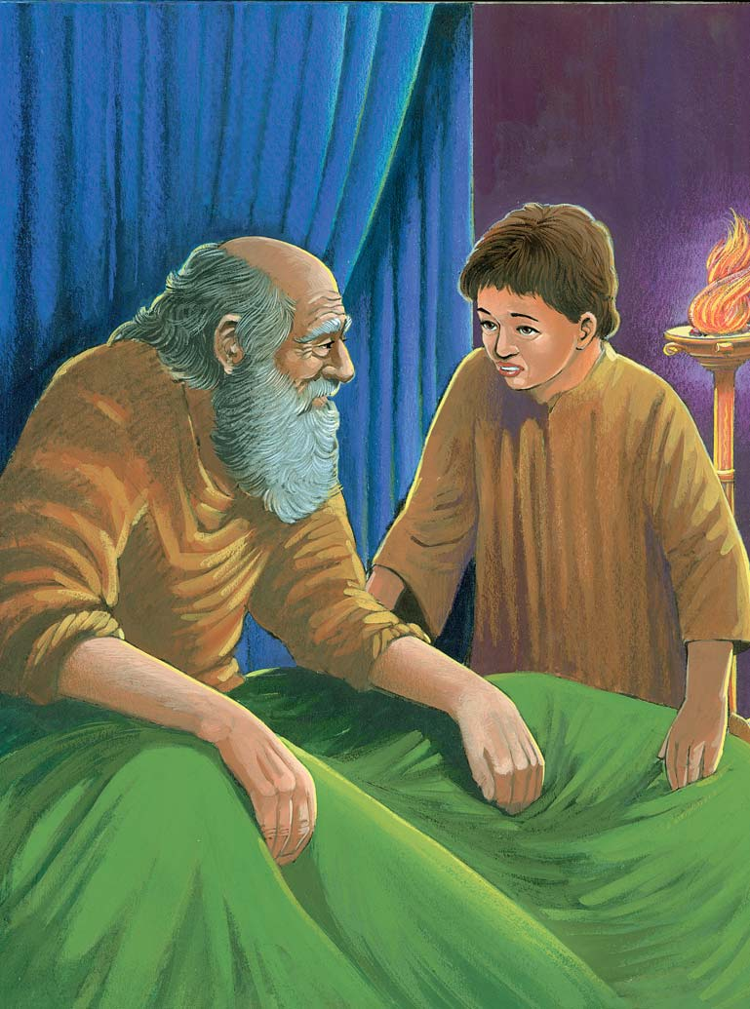

Ensino a Partir da Imagem
- Eli era o Sumo Sacerdote em Israel. Ele tinha dois filhos perversos que o desonravam a ele e a Deus. Portanto, Deus não permitiria que nenhum deles se tornassem no Sumo Sacerdote quando Eli morresse.
- Samuel era um menino que servia no templo. A sua mãe era estéril e clamava a Deus por um filho. Através de Eli, Deus disse - lhe que ela teria um filho. Depois de desmamar a criança (Samuel), ela levou - o ao templo para que ele pudesse servir a Deus.
- Samuel vai ter com Eli à noite. Uma noite, Samuel ouviu uma voz a chamá - lo e pensou que era Eli. Mas Eli disse - lhe que não tinha sido ele e para voltar para a cama. Isto aconteceu mais duas vezes e então, Eli percebeu que era a voz de Deus que estava chamando Samuel. Ele disse - lhe para responder a Deus: “Fala, Senhor, porque o teu servo ouve". Deus começou a revelar os seus planos para o futuro de Samuel.

Contexto do Texto

Eli e Samuel foram os dois últimos juízes de Israel. Samuel seguiria a vontade de Deus em ungir os próximos dois reis sobre Israel, Saul e Davi.

Embora Eli fosse um juiz fiel, os seus dois filhos eram perversos pois aproveitavam - se das suas posições de sacerdotes. Eli confrontou - os e tentou fazê - los mudar de atitude, mas eles recusavam - se. Deus advertiu Eli que, por causa dos pecados dos seus filhos, ambos morreriam no mesmo dia.

Uma mulher chamada Ana era estéril e estava muito angustiada porque não tinha filhos. Uma noite, enquanto estava derramando o seu coração a Deus no templo, ela prometeu - lhe que se tivesse um filho, iria dedicá - lo ao serviço de Deus no templo. Eli encontrou - a orando naquela noite e quando reconheceu a sua grande dor e tristeza, ele prometeu que Deus responderia às suas orações. Ana foi para casa, concebeu e deu à luz um filho a quem chamou Samuel.

Depois de Ana desmamar Samuel, ela cumpriu a sua promessa e deu - o a Eli para ser usado no serviço de Deus. Ao contrário dos filhos de Eli, Samuel cresceu “e fazia - se agradável, assim para com o Senhor, como também para com os homens” (1 Samuel 2.26).

Nesta passagem, Deus falou diretamente com Samuel, sinalizando que seria o único a herdar a posição de Eli como Sumo Sacerdote e não um dos filhos de Eli. Na verdade, a revelação que Samuel recebeu foi uma confirmação de que a linha de juízes já não iria percorrer a família de Eli.

Samuel tornou - se uma pessoa muito importante na história de Israel, como está registado nos primeiros 24 capítulos do livro de 1 Samuel. Nas próximas duas lições, vamos observá - lo ungindo os dois primeiros reis de Israel, Saul e Davi.

Texto do Novo Testamento: Paulo, o maior missionário da Bíblia, recebeu uma chamada direta de Deus. Porém, ao contrário de Samuel, que estava servindo a Deus, Saulo (mais tarde chamado de Paulo), estava realmente tentando destruir a igreja cristã primitiva. Ele pensou que estava fazendo a vontade de Deus, mas no caminho para Damasco, Deus confrontou - o e corrigiu - o. Jesus revelou - lhe que Ele, que Saulo pensava ser um herege, era de fato o Messias.

Estudo Bíblico

Orar
- Pergunte por pedidos de oração e ações de graça.
- Agradeça a Deus pelas ações de graça compartilhadas.
- Ore pelos pedidos de oração.
- Peça ao Espírito Santo para abrir os seus corações e mentes para receberem com alegria o que Deus tem hoje para compartilhar.

Ouvir
- Leia ambos os textos da lição bíblica.
- Resuma o "Contexto do Texto" para a classe.
- Leia novamente os dois textos da lição bíblica.
- Peça a alguém para recontar o texto principal da Bíblia.

Compartilhar
Cabeça: O que significa o texto? Eli e Samuel são figuras de transição como os dois últimos juízes enquanto Israel transita de juízes para reis como líderes. Apesar de os filhos de Eli não honrarem Deus ou a sua vocação, o menino Samuel fê - lo. A chamada de Deus veio sobre Samuel quando este era jovem. Esta chamada de Deus foi feita em uma voz que Samuel ouviu enquanto tentava dormir. Depois de confuso, Samuel disse a Eli que continuava ouvindo uma voz e Eli finalmente reconheceu que era a voz de Deus que estava falando com Samuel. Ele deu - lhe instruções sobre como receber a mensagem de Deus. A mensagem de Deus para Samuel não era uma mensagem agradável; confirmava que o sacerdócio já não passaria pela linhagem familiar de Eli. Embora Deus não tenha chamado explicitamente Samuel para se tornar o novo sumo sacerdote nem lhe tenha dado orientações sobre o que deveria fazer com a sua vida, o mero fato de Ele lhe ter falado diretamente daquela forma sinalizava que Deus o usaria para ministrar a Israel. Isto aconteceu quando Samuel era muito jovem.
- Ouvir a voz audível de Deus é muito raro, mesmo na Bíblia. Quais são as maneiras mais comuns pelas quais Deus dá direções aos cristãos?
- Os filhos de Eli eram rebeldes (mais tarde ouviremos que os de Samuel também o eram – 1 Samuel 8.1 - 3). O que faz com que as crianças se afastem dos ensinamentos dos pais?
Coração: Como devemos ser segundo o texto? A chave para uma vida de alegria e paz é ter um coração aberto a Deus, nosso Criador e Salvador. A graça preveniente é a obra bendita de Deus na vida de um cristão antes de ele o conhecer como Salvador. Vemos esta graça preveniente em ação na vida de Samuel desde tenra idade, quando Deus falou com ele mesmo antes de reconhecer a sua voz . Depois de se tornarem cristãs, as pessoas precisam ter a certeza que permanecem abertas para ouvir a voz de Deus.
- De que forma Deus estava estendendo a mão para si, atraindo - o para a salvação, antes mesmo de saber que tinha um problema de pecado?
- A conversão de Saulo é muito incomum, mas um exemplo de como Deus confronta as pessoas com o seu problema de pecado. Quais são as formas pelas quais Deus o confrontou com a sua necessidade de se arrepender?
Mãos: Como podemos colocar a Palavra de Deus em ação? A vida de Samuel concentrou - se em fazer a obra de Deus antes mesmo de o conhecer pessoalmente. À medida que Samuel crescia, Deus revelava - se cada vez mais. Os cristãos precisam de criar lugares e tempos em que possam receber a contínua revelação de Deus.
- Quais são alguns passos que os cristãos podem tomar para estarem abertos e prontos para ouvir a voz de Deus?
- De que formas conhece Deus melhor agora do que quando se tornou cristão?

Aplicar

- Peça a alguém para recontar o texto principal da lição bíblica.
- Peça ao grupo para compartilhar como Deus quer que respondam à lição de hoje.
- Dediquem tempo em oração pela comunidade, uns pelos outros e por sabedoria para pôr em prática a lição de hoje.
- Encerre fazendo com que o grupo ore em conjunto o Pai Nosso.

Lição Bíblica nº 34 do Ponto de Pregação do Filme de JESUS

Título da Lição: Samuel Unge Saul

Texto da Lição: 1 Samuel 10

Texto do Novo Testamento: Tito 3.1 - 8

Objetivos da Lição:

Cabeça: Entender que por vezes Deus responde a pedidos de oração egoístas, mesmo quando a resposta não é a melhor para o cristão.
Coração: Esforçar - se para ter tempos de oração, marcados não por tentar obter de Deus o que pensa que precisa, mas para pedir a Deus que lhe dê o que realmente precisa.
Mãos: Praticar escrever as suas orações para que possa ver quanto do seu tempo de oração gasta louvando a Deus e quanto tempo gasta em petições. Procure descobrir qual seria um bom equilíbrio entre louvores e petições.

Lição em um versículo: "Fiel é a palavra, e isto quero que deveras afirmes, para que os que crêem em Deus procurem aplicar - se às boas obras; estas coisas são boas e proveitosas aos homens” (Tito 3.8).

Resumo do Texto
Samuel tinha sido juiz de Israel durante muitos anos. Ele estava ficando muito velho e não seria juiz durante muito mais tempo. Samuel estava pronto para escolher alguém para tomar o seu lugar. Os israelitas disseram - lhe que não queriam outro juiz, mas queriam um rei porque todos os países à sua volta tinham um rei. Deus ficou desapontado com eles, mas disse a Samuel para ouvir o que o povo estava dizendo. Havia um jovem chamado Saul; ele era mais alto do que qualquer outro homem em Israel. Deus disse a Samuel que Saul era o homem que Ele tinha escolhido para ser rei de Israel e por isso, Samuel foi até Saul e derramou um óleo especial sobre a sua cabeça - esta ação é chamada de “unção". Samuel levou Saul de volta aos israelitas e disse - lhes que ele seria o seu rei. Os israelitas ficaram muito satisfeitos.

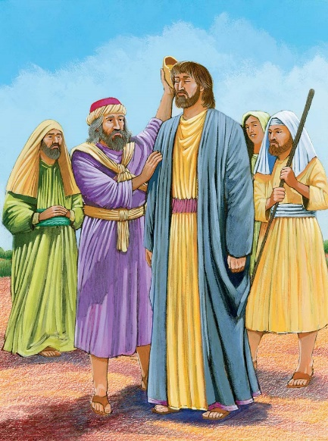

Ensino a Partir da Imagem
- Samuel foi o último juiz a servir os israelitas. Os israelitas disseram que queriam ser como todas as outras nações que tinham reis. Este pedido do povo deixou Samuel triste porque sabia que isso levaria a um grande sofrimento para o povo, pois não era isso que Deus queria para eles.
- Saul era alto e bonito. Os israelitas gostaram disso, pois queriam um rei que governasse sobre eles, o qual pudessem admirar. No entanto, os olhares externos não são a medida de um bom líder, como os israelitas rapidamente descobriram quando Saul governou sobre eles.
- Os israelitas não respeitaram ou honraram a Deus com as suas exigências. Deus deu - lhes um rei em vez de juízes. Deus deveria ser o rei deles e os juízes deviam ser os porta - vozes de Deus. No entanto, os israelitas queriam ser como todas as outras nações que tinham reis.

Contexto do Texto

Samuel é o último juiz a servir em Israel. Infelizmente, tal como os filhos do seu antecessor, os filhos de Samuel não honraram a Deus. Usaram a sua posição para se aproveitarem dos outros e portanto, os israelitas exigiram uma nova liderança, exigindo um rei tal como as outras nações. Este é um tema repetidamente encontrado na história de Israel – Israel quer ser como todas as outras nações à sua volta. Isto é contrário às alianças de Deus com Israel, pois Deus queria que Israel fosse diferente, como uma luz nas trevas.

Às vezes Deus responde às nossas orações, mesmo sabendo que essas respostas não são o melhor para nós. Deus fá - lo para nos ensinar os perigos das orações egoístas. Deus fez Samuel avisar o povo das consequências de ter um rei (veja 1 Samuel 8.10 - 21). Os israelitas recusaram - se a ouvir a advertência de Deus e continuaram a exigir um rei. Portanto, Deus escolheu Saul para ser rei deles.

Apesar de Saul ter começado bem o seu reinado, à medida que os meses e os anos avançavam, ele tornou - se um rei muito mau. Através das suas ações e decisões, ele demonstrou que se importava mais em agradar às pessoas do que a Deus.

Texto do Novo Testamento: O Espírito Santo que veio sobre o rei Saul no início do seu reinado também está disponível para os cristãos. Com o Espírito Santo no seu interior, os cristãos podem viver vidas de amor e de santidade. Devemos ter cuidado para não nos afastarmos de Deus tal como o rei Saul e devemos permanecermos obedientes a Deus.

Estudo Bíblico

Orar
- Pergunte por pedidos de oração e ações de graça.
- Agradeça a Deus pelas ações de graça compartilhadas.
- Ore pelos pedidos de oração.
- Peça ao Espírito Santo para abrir os seus corações e mentes para receberem com alegria o que Deus tem hoje para compartilhar.

Ouvir
- Leia ambos os textos da lição bíblica.
- Resuma o "Contexto do Texto" para a classe.
- Leia novamente os dois textos da lição bíblica.
- Peça a alguém para recontar o texto principal da Bíblia.

Compartilhar
Cabeça: O que significa o texto? Pode ser uma lição difícil conseguir o que queremos apenas para perceber que não nos satisfaz. A única forma de os cristãos estarem cheios de alegria e amor é quando os seus corações e mentes são totalmente dedicados a Deus. Uma forma de o fazer é orar as palavras de Jesus: “não seja, porém, o que eu quero, mas o que tu queres” (Marcos 14.36). Quando o coração e a mente de um cristão são devotos a Deus, eles orarão mais facilmente pelas necessidades certas e receberão de Deus apenas boas bênçãos.
- Como um cristão pode discernir se os seus pedidos de oração são egoístas e se ao serem respondidos, não lhes trarão a alegria e a paz que supõem que virão com a resposta?
- Embora, no geral, não fosse um bom rei, Saul começou bem o seu reinado. O que faz com que as pessoas se afastem de manter Deus em primeiro lugar nas suas vidas?
Coração: Como devemos ser segundo o texto? O discernimento é uma qualidade muito importante a ser desenvolvida pelo cristão. Ao contrário dos israelitas que se recusaram a ouvir o aviso de Samuel, uma pessoa que está desenvolvendo o discernimento está aprendendo a não confiar na sua própria sabedoria ou discernimento. Um cristão perspicaz procurará a vontade de Deus, buscará conselhos de cristãos maduros e tentará remover o egoísmo da sua vida. Ele irá esforçar - se por uma vida de oração focada em receber de Deus o que precisa, não o que quer.
- Por que as pessoas são tentadas a julgar os outros pela sua aparência em vez de esperarem para conhecer o caráter deles?
- O que é preciso que um cristão faça para seguir a vontade de Deus, mesmo quando esse curso de ação exija que ele pratique a abnegação?
Mãos: Como podemos colocar a Palavra de Deus em ação? Decidir incorporar a oração de Jesus - “não seja, porém, o que eu quero, mas o que tu queres” - é um excelente passo para nos treinarmos a colocar a vontade de Deus em primeiro lugar nas nossas orações. Também nos ajudará não orar erroneamente por desejos contrários à sua vontade. Além disso, escrever orações pode ajudar os cristãos a ver quanto do seu tempo de oração está focado no que eles querem de Deus versus o tempo que usam para O louvar.
- Quais são alguns dos melhores conselhos que já ouviu sobre como orar?
- Quais são alguns dos piores conselhos que já ouviu sobre como orar?

Aplicar
- Peça a alguém para recontar o texto principal da lição bíblica.
- Peça ao grupo para compartilhar como Deus quer que respondam à lição de hoje.
- Dediquem tempo em oração pela comunidade, uns pelos outros e por sabedoria para pôr em prática a lição de hoje.
- Encerre fazendo com que o grupo ore em conjunto o Pai Nosso.

Lição Bíblica nº 35 do Ponto de Pregação do Filme de JESUS

Título da Lição: Samuel Unge Davi

Texto da Lição: 1 Samuel 15 - 16

Texto do Novo Testamento: Efésios 3

Objetivos da Lição:

Cabeça: Ser encorajado de que, com o poder de Deus, até mesmo um jovem pastor pode se tornar um grande rei!
Coração: O Senhor ama - o agora mesmo e tem um plano maravilhoso para a sua vida. Escolher acreditar que Ele o ama tanto que Deus enviou Jesus para morrer pelos seus pecados.
Mãos: Encontrar formas específicas de amar compassivamente os outros, amando - os não por causa do que eles podem fazer por você, mas porque Deus os ama.

Lição em um versículo: “... O homem vê o exterior, porém o Senhor , o coração” (1 Samuel 16.7b).

Resumo do Texto
Deus deu a Saul, o rei de Israel, um trabalho específico, mas Saul desobedeceu e não seguiu as suas instruções. Deus estava muito zangado com ele e disse - lhe que, eventualmente, ele já não poderia ser o rei de Israel. Deus disse a Samuel para ir a Belém, onde vivia um homem chamado Jesse. Deus tinha escolhido um dos seus oito filhos para ser o próximo rei de Israel e por isso, Samuel devia ir a Belém e ungir o novo rei. Samuel conheceu sete dos filhos de Jessé, mas nenhum deles era o escolhido de Deus. Samuel perguntou a Jesse se ele tinha outros filhos e ele disse - lhe que o seu filho mais novo, Davi, estava no campo cuidando das ovelhas. Quando Davi veio do campo, Samuel tomou o óleo e ungiu - o como o novo rei de Israel. Mas Saul não desistiu do seu reino por muito tempo.

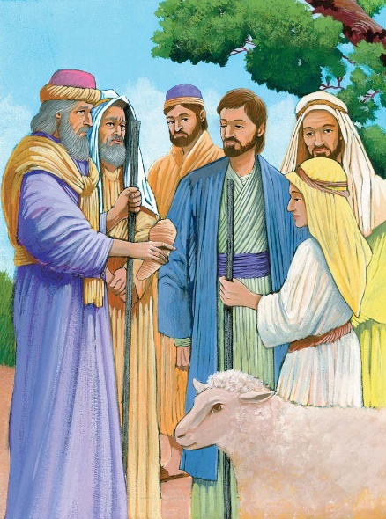

Ensino a Partir da Imagem
- Samuel. Deus rejeitou Saul como rei porque o seu coração estava muito longe dele. Portanto, Deus enviou Samuel a Belém para ungir um novo rei.
- Jessé e os seus filhos. Deus dirigiu Samuel a um homem chamado Jessé e disse - lhe que um dos seus filhos seria ungido. Deus não escolheu o filho mais velho, mais alto ou mais poderoso. Em vez disso, escolheu Davi, a quem o seu pai não pensou convidar para o jantar com Samuel porque era o filho mais novo. Jessé presumiu que Deus não faria nada especial através do filho mais novo. Davi estava cuidando das ovelhas quando o seu pai o chamou para ir conhecer Samuel.
- Davi. Ao contrário de Saul, Davi não era alto ou poderoso quando foi escolhido para ser rei. Embora isso fosse o que os israelitas queriam em um rei, Deus sabia que precisavam de alguém que fosse forte em caráter e tivesse um coração voltado para Ele.

Contexto do Texto

Deus queria que Israel O reconhecesse como seu Rei e por isso provou - lhe o seu grande amor e poder, resgatando - os da escravidão no Egito e dando - lhe a Terra Prometida. Deus queria que Israel fosse uma luz para as nações, para mostrar aos outros que o Deus de Israel é o único Deus verdadeiro.

No entanto, os israelitas rebelaram - se contra Deus exigindo que Ele lhes desse um rei humano para que pudessem ser como todas as outras nações à sua volta (veja 1 Samuel 8). Portanto, Deus deu - lhes o rei Saul, um rei como todas as outras nações tinham. E, na verdade, o Rei Saul acabou sendo como todos os outros reis:

- Amava - se a si mesmo mais do que amava a Deus;
- Queria poder mais do que queria conhecer a Deus;
- Importava - se mais com o que as pessoas pensavam dele do que com o que Deus pensava dele.

Portanto, Deus rejeitou o rei Saul e escolheu Davi para ser o próximo rei de Israel. Davi tornar - se - ia alguém cujo coração honra a Deus e não a si mesmo. Durante a maior parte do seu reinado, Davi seria um rei que guiaria os israelitas como Deus queria que fossem guiados, um povo que confiava nele, O amava e amava os outros. Davi não foi um rei perfeito e cometeu alguns erros terríveis. No entanto, no geral, foi um bom rei.

Texto do Novo Testamento: Tal como Davi, Deus mudou radicalmente a vida de Saulo quando o escolheu (mais tarde foi chamado Paulo) para ser instrumento da sua graça. Exceto que, em vez de se focar apenas no seu ministério em Israel, como Davi, Saulo foi chamado a levar a mensagem de salvação de Deus também aos gentios.

Estudo Bíblico

Orar
- Pergunte por pedidos de oração e ações de graça.
- Agradeça a Deus pelas ações de graça compartilhadas.
- Ore pelos pedidos de oração.
- Peça ao Espírito Santo para abrir os seus corações e mentes para receberem com alegria o que Deus tem hoje para compartilhar.

Ouvir
- Leia ambos os textos da lição bíblica.
- Resuma o "Contexto do Texto" para a classe.
- Leia novamente os dois textos da lição bíblica.
- Peça a alguém para recontar o texto principal da Bíblia.

Compartilhar
Cabeça: O que significa o texto? Como cristãos, precisamos ver - nos como Deus nos vê. Deus olha para os nossos corações e vê - nos tanto por quem somos e quem, com o seu poder, podemos nos tornar. Quando Deus escolheu Davi, ele não parecia vir a ser um grande rei. Ele era jovem, o mais novo de todos os seus irmãos e passava o seu tempo aprendendo a ser um pastor, e não um grande líder ou um poderoso guerreiro. Da mesma maneira, muitos de nós podemos ser jovens em idade física, mas Deus vê quem podemos nos tornar. Além disso, podemos ser jovens em idade espiritual, mas Deus vê em quem podemos nos tornar como líderes espirituais.
- Por que Deus rejeitou o Rei Saul?
- Que tipo de rei Deus queria que Davi fosse?
Coração: Como devemos ser segundo o texto? Para compreender plenamente o amor de Deus por nós, bem como o seu plano para as nossas vidas, temos de escolher ver - nos através dos seus olhos, em vez de através dos olhos dos outros. Como cristãos, vivemos no Reino de Deus, onde Cristo é o nosso Rei e somos seus servos. Podemos não chegar a ser um grande rei sobre uma grande nação, mas podemos ser líderes espirituais nas nossas casas, nas nossas igrejas e nas nossas comunidades.
- O que acha que Deus viu no coração de Davi que O levou a escolhê - lo para ser o próximo rei de Israel?
- De que formas é que Deus está mudando o seu coração?
Mãos: Como podemos colocar a Palavra de Deus em ação? Por que Deus nos ama, precisamos amar os outros como Jesus os ama. Isto significa que os amamos, não pelo que eles podem fazer por nós em troca, mas simplesmente porque Jesus os ama.
- Como pode olhar além das aparências externas, ou além do que os outros podem fazer por você e amá - los como Deus os ama esta semana?
- Quais são algumas das formas de mostrar aos outros o quanto Deus os ama?

Aplicar

- Peça a alguém para recontar o texto principal da lição bíblica.
- Peça ao grupo para compartilhar como Deus quer que respondam à lição de hoje.
- Dediquem tempo em oração pela comunidade, uns pelos outros e por sabedoria para pôr em prática a lição de hoje.
- Encerre fazendo com que o grupo ore em conjunto o Pai Nosso.

Lição Bíblica nº 36 do Ponto de Pregação do Filme de JESUS

Título da Lição: Davi Mata Golias

Texto da Lição: 1 Samuel 17.20 - 51

Textos do Novo Testamento: Lucas 12.1 - 12, Efésios 6.10 - 17

Objetivos da Lição:
Cabeça: Entender que Deus não considera as pessoas com base na sua aparência ou modos externos. Deus olha para o coração e pode realizar atos poderosos através dos que Lhe são devotos.
Coração: Celebrar que Deus conhece o seu coração e o ama. Apesar de Deus nos chamar a crescer sempre na graça, não precisamos ser pessoas melhores para que Ele nos ame. Ele ama - nos a cada passo da nossa jornada espiritual, porque Ele é amor.
Mãos: Reconhecer que a fé cristã é tanto para o coração como para o corpo. Procure formas de colocar, corajosamente, a sua fé em ação.

Lição em um versículo: "... porque o Senhor não vê como vê o homem. O homem vê o exterior, porém o Senhor , o coração” (1 Samuel 16.7).

Resumo do Texto
Um dia, Davi levou um pouco de comida para os seus irmãos que estavam no acampamento israelita. Enquanto lá estava, ouviu um homem filisteu chamado Golias dizendo coisas más sobre o exército de Deus. Golias gritou para o acampamento dos israelitas e disse - lhes para mandarem alguém para lutar com ele. Se alguém conseguisse matá - lo, ele prometia que os filisteus se renderiam e seriam escravos dos israelitas. O problema é que os israelitas tinham medo de Golias porque ele tinha mais de dois metros e meio de altura! Mas como Davi queria provar que o exército de Deus o poderia derrotar, pegou em cinco pedras de um riacho, na funda e correu rapidamente em direção a Golias. Golias só ria. Davi pegou em uma das pedras, colocou - a na sua funda e atirou - a. A pedra atingiu Golias na testa e ele caiu de bruços no chão, morrendo.

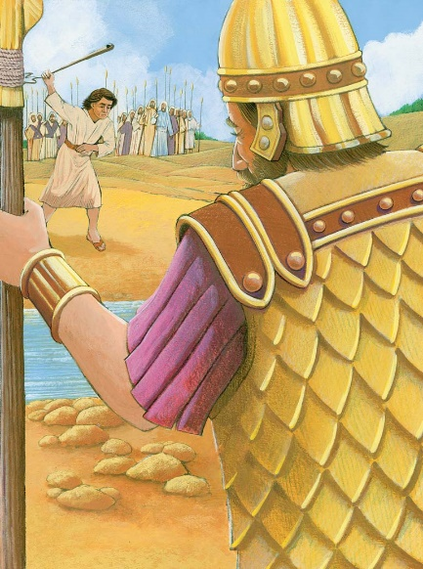

Ensino a Partir da Imagem
- Golias era um poderoso guerreiro filisteu que provocava os israelitas quando se preparavam para a batalha. Ele desafiou - os a mandar um soldado que lutasse com ele, e quem perdesse, o seu exército se tornaria súdito do exército do vencedor.
- Os soldados israelitas tinham pavor de Golias e nenhum deles estava disposto a arriscar a vida a um custo tão alto se perdesse. O medo espalhou - se por todo o acampamento e até o rei Saul ficou aterrorizado.
- Davi era apenas um menino. No entanto, quando ouviu falar das provocações de Golias e de que nenhum israelita estava disposto a aceitar o seu desafio, voluntariou - se para lutar contra ele. Davi sabia que Deus lhe daria sucesso porque confiava nele e porque estava defendendo o seu exército.
- Funda e pedras, mas sem armadura. Sendo um pastor, Davi sabia como lutar contra leões e ursos com apenas uma funda e uma pedra. Portanto, em vez de se vestir com uma armadura pesada e usar uma espada como soldado, ele simplesmente saiu e lutou como fazia quando pastoreava. Golias encheu - se de raiva quando viu que os israelitas tinham enviado um jovem para lutar contra ele. No entanto, a pedra da funda de Davi atingiu Golias na testa e matou - o.

Contexto do Texto

Apesar de Samuel ter ungido Davi como rei, ele não reinou imediatamente. Em vez disso, continuou a crescer e a cuidar dos rebanhos do pai. Os seus irmãos foram para a guerra contra os filisteus, Saul ainda reinava publicamente como rei de Israel e liderava o exército de Israel contra os filisteus.

Golias, o maior guerreiro do filisteu, desafiou o exército israelita a enviar um soldado para uma luta individual. Ele declarou que quem quer que ganhasse a batalha, tornaria o seu exército vitorioso sobre o exército vencido. O exército vencido estaria sujeito ao exército do vencedor. Os soldados israelitas estavam aterrorizados com o tamanho e capacidade de Golias. No entanto, Davi reconheceu que esse desafio era maior do que apenas dois soldados que lutavam entre si. Ele reconheceu que esta também era uma batalha espiritual. Além disso, por este ser o exército de Deus, se um soldado israelita tivesse fé e convicção, Deus daria - lhe a vitória. Davi lutou com uma arma não convencional e com a bênção do único Deus verdadeiro, venceu a batalha.

Texto do Novo Testamento: Jesus ensina que há mais na vida do que apenas o corpo. Cada pessoa tem uma alma que Deus criou. Portanto, o cristão não deve ser dominado pelo medo sobre o que um inimigo pode fazer com o seu corpo, mas deve estar mais preocupado com o que pode acontecer com a sua alma. O corpo é temporário, mas a alma é eterna. Se o cristão se lembrar disso, e também das profundezas do amor de Deus por ele, será capaz de viver a sua fé sem medo.

Estudo Bíblico

Orar
- Pergunte por pedidos de oração e ações de graça.
- Agradeça a Deus pelas ações de graça compartilhadas.
- Ore pelos pedidos de oração.
- Peça ao Espírito Santo para abrir os seus corações e mentes para receberem com alegria o que Deus tem hoje para compartilhar.

Ouvir
- Leia ambos os textos da lição bíblica.
- Resuma o "Contexto do Texto" para a classe.
- Leia novamente os dois textos da lição bíblica.
- Peça a alguém para recontar o texto principal da Bíblia.

Compartilhar
Cabeça: O que significa o texto? Neste mundo, os cristãos vão enfrentar desafios. No entanto, devem lembrar - se de que as suas batalhas não são principalmente contra a "carne e o sangue", mas contra os principados e poderes do mundo espiritual (Efésios 6.12). Davi reconheceu que Deus poderia vencer facilmente esta batalha com Golias; Deus só precisava de um soldado com fé para colocar esta crença em ação. Davi era o único no campo israelita que tinha este tipo de fé.
- Como um cristão pode andar pela fé e não pelo que vê?
- Onde Davi adquiriu a fé que lhe permitiu ter a coragem e a crença em Deus que mais ninguém no campo israelita possuía?
Coração: Como devemos ser segundo o texto? Viver pela fé e não pelo que vemos não é fácil. Embora não devamos andar cegamente pela vida ignorando as forças espirituais que operam neste mundo, também não devemos acreditar que podemos entrar em qualquer luta que quisermos e assumir que Deus nos dará a vitória. O cristão - que crê no amor de Deus por ele, crê no seu poder e entra em batalha somente quando Deus ordena - será vitorioso.
- Como um cristão pode desenvolver uma confiança mais profunda no poder de Deus?
- Como um cristão pode discernir que batalhas é que Deus quer que ele lute e quais as batalhas (como a batalha da tentação) que Deus quer que ele fuja?
Mãos: Como podemos colocar a Palavra de Deus em ação? Os cristãos muitas vezes acham que Deus lhes pede para entrar em batalhas que são maiores do que eles pensam que podem ganhar. Se é a vontade de Deus a dirigi - los, é claro que será a sua força que vencerá a batalha. Deus fortalece a fé de um cristão quando ele a coloca fielmente em ação.
- Que passos de preparação um cristão pode dar para se preparar para as batalhas da vida? (veja Efésios 6.10 - 17)
- Quem são alguns dos gigantes que temos de enfrentar nas nossas vidas?

Aplicar

- Peça a alguém para recontar o texto principal da lição bíblica.
- Peça ao grupo para compartilhar como Deus quer que respondam à lição de hoje.
- Dediquem tempo em oração pela comunidade, uns pelos outros e por sabedoria para pôr em prática a lição de hoje.
- Encerre fazendo com que o grupo ore em conjunto o Pai Nosso.

Lição Bíblica nº 37 do Ponto de Pregação do Filme de JESUS

Título da Lição: Davi Poupa a Vida de Saul

Texto da Lição: 1 Samuel 26

Texto do Novo Testamento: Mateus 5.43 - 48

Objetivos da Lição:

Cabeça: Reconhecer que, embora haja pessoas pecadoras que fazem coisas más, os cristãos não devem procurar a vingança.
Coração: Discernir se há amargura ou ódio no seu coração. Embora outros nos tenham prejudicado, o dano torna - se pior se permitirmos que a amargura ou a raiva cresçam dentro de nós.
Mãos: Estender a mão e fazer algo gentil ou compassivo para alguém que esteja chateado com você. Procurar mostrar o amor de Deus de uma forma real e tangível.

Lição em um versículo: "O Senhor, porém, pague a cada um a sua justiça e a sua lealdade; pois o Senhor te entregou hoje na minha mão, porém não quis estender a minha mão contra o ungido do Senhor” (1 Samuel 26.23).

Resumo do Texto
O rei Saul tinha ciúmes de Davi porque ele era muito bem sucedido em tudo o que fazia. Saul perseguiu Davi por todo o país para tentar matá - lo. Davi sabia que Saul estava tentando matá - lo e por isso tinha sempre que se esconder dele. Deus protegeu Davi e cuidou dele. Um dia, ele descobriu onde é que o exército de Saul estava hospedado. Naquela noite, Davi e o seu amigo, Abisai, caminharam silenciosamente até ao acampamento onde Saul estava dormindo e ninguém os ouviu entrar. Quando se aproximaram de Saul, Abisai rapidamente puxou a lança para matar Saul, mas Davi deteve - o. Em vez disso, pegaram na lança e no jarro de água que estavam perto da cabeça de Saul. No dia seguinte, Saul descobriu o que Davi tinha feito. Ele sabia que Davi o podia ter morto, mas que, em vez disso, lhe poupou a vida.

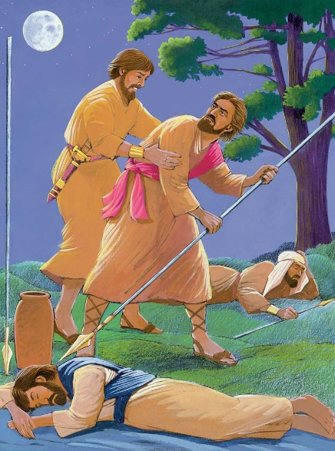

Ensino a Partir da Imagem
- Rei Saul. O ciúme que o rei Saul tinha de Davi levou - o a apanhá - lo para o matar. Uma noite, enquanto Saul e os seus soldados dormiam, Davi e Abisai entraram no acampamento.
- A Lança de Saul e o Jarro de Água. Embora Saul quisesse matar Davi, Davi não queria feri - lo, porque Saul era o rei ungido de Deus. Para provar que não queria ferir Saul, Davi pegou na lança e no jarro de água de Saul, para mostrar - lhe mais tarde que o poderia ter matado, mas que não o fez.
- Abisai, um dos soldados de Davi, não concordava com a convicção de Davi de que ele não poderia matar o rei ungido de Deus. Abisai queria matar Saul quando tivessem essa oportunidade.
- Davi não permitiria que Abisai matasse o rei Saul. Em vez disso, fugiram do acampamento e mais tarde confrontaram Saul à distância. Davi provou a Saul que não queria prejudicá - lo mostrando - lhe a sua própria lança e jarro de água. Saul foi humilhado e prometeu parar de tentar matar Davi.

Contexto do Texto

Embora o profeta Samuel tivesse ungido Davi como rei sobre Israel, Saul ainda era o rei público de Israel. Saul não era um homem segundo o coração de Deus e não conduziu os israelitas de uma forma que honrasse a Deus. É por isso que Deus iria substituir Saul por Davi. Mas ainda não era hora de substitui - lo.

Deus abençoou Davi de muitas formas e por causa disso, Saul ficou com muitos ciúmes dele. Em várias ocasiões, Saul tentou matá - lo por se sentir ameaçado por ele. No entanto, Deus protegeu Davi. Este texto é um dos dois relatos em que Davi teve a oportunidade de matar Saul (ver também 1 Samuel 24) e ainda assim se recusou a fazê - lo. Embora Saul não honrasse a Deus, ele ainda era o ungido de Deus. Assim, mesmo sabendo que o que Saul estava fazendo era errado e que um dia seria rei sobre Israel, Davi sabia que não tinha o direito de o matar.

Texto do Novo Testamento: Jesus ensinou que é fácil amar aqueles que nos amam e odiar aqueles que nos odeiam. No entanto, a vontade de Deus para os cristãos é amar todos, mesmo aqueles que nos odeiam. Isto é difícil, mas o nosso Pai celestial pode dar a força e a resistência necessárias para amar pessoas difíceis.

Tema do Fruto do Espírito: 4. Paciência. Na língua grega em que Paulo estava escrevendo, paciência significa, literalmente, “longo - sofrimento". Paciência é a capacidade de um cristão de suportar situações difíceis sem ficar exausto ou desanimado. A constituição natural da maioria das pessoas é a impaciência. Elas não querem ter de esperar, seja para resolver um problema ou para obter algo novo. Às vezes, os cristãos até perdem a paciência com Deus para lhes dar uma bênção ou resposta à oração e agem sob o seu próprio poder para tentar obter a bênção ou responder a si mesmos. Quando um cristão pratica a paciência, isso não significa necessariamente que é passivo. Significa sim que é muito ativo nas suas orações, na sua espera, no seu louvor a Deus.

Uma das descrições de paciência na cultura grega era uma pessoa que era capaz de se vingar, mas decidiu não o fazer. Nesta lição, Davi pratica a paciência com Saul, esperando que Deus aja justamente de acordo com o seu tempo.

Cabeça:O que há na nossa natureza humana que nos dificulta a prática da paciência?
Coração: Um cristão deve ter muita confiança e fé em Deus para ser paciente. Que outras virtudes ajudam um cristão a praticar a paciência?
Mãos: Reservar quantidades significativas de tempo para a oração silenciosa e o Estudo Bíblico são essenciais para cultivar uma vida de paciência. Que horas pode reservar esta semana para esperar no Senhor?

Estudo Bíblico

Orar
- Pergunte por pedidos de oração e ações de graça.
- Agradeça a Deus pelas ações de graça compartilhadas.
- Ore pelos pedidos de oração.
- Peça ao Espírito Santo para abrir os seus corações e mentes para receberem com alegria o que Deus tem hoje para compartilhar.

Ouvir
- Leia ambos os textos da lição bíblica.
- Resuma o "Contexto do Texto" para a classe.
- Leia novamente os dois textos da lição bíblica.
- Peça a alguém para recontar o texto principal da Bíblia.

Compartilhar
Cabeça: O que significa o texto? Davi teve a oportunidade de punir Saul por todos os seus maus caminhos e de se vingar das suas tentativas de o matar. Abisai viu essa oportunidade quando Deus entregou Saul a Davi. No entanto, reconheceu que não era sua responsabilidade punir Saul. Tanto Davi como Abisai pensavam que conheciam a vontade de Deus, mas tinham ideias opostas sobre ela. Os cristãos precisam de discernimento para saber quando Deus os chama à ação e quando os chama à espera. Jesus ensina que há mais poder no amor do que na vingança.
- Por que Abisai e Davi entenderam a vontade de Deus de forma diferente nesta situação?
- O que os cristãos podem aprender com esta passagem sobre como lidar com situações quando têm diferentes entendimentos da vontade de Deus?

Coração: Como devemos ser segundo o texto? Davi tinha um entendimento claro no seu coração acerca do que Deus queria dele. Ele sabia que Deus o tinha feito rei sobre Israel, mas não usaria o poder humano para prejudicar Saul, que não estava ouvindo a mensagem de Deus. Davi tinha uma forte fé interior que o convencia de que Deus o protegeria sem que ele tivesse que matar Saul. Esta é a segunda vez que Davi tem a oportunidade de matar Saul, mas recusou. No entanto, Davi recusa - se a permitir que a amargura e o ódio cresçam no seu coração por causa dos pecados de Saul.
- O que acha que aconteceu no coração de Saul que o fez passar de ter o Espírito de Deus sobre ele (1 Samuel 10) para querer matar Davi?
- Que situações poderiam tentar um cristão a abandonar a sua devoção a Deus?
Mãos: Como podemos colocar a Palavra de Deus em ação? Davi cumpriu o ensino que Jesus daria mais tarde de amar os seus inimigos e orar por aqueles que os perseguem. Não é natural amar aqueles que nos odeiam; isso requer uma mudança de coração da parte de Deus e também requer obediência. Além disso, embora seja necessário que ambas as partes desejem a reconciliação para que ela ocorra, é preciso apenas que uma das partes mostre amor e perdão para que o amor de Deus seja manifestado. Jesus chama os cristãos a dar o primeiro passo no processo de reconciliação.
- Que ações positivas um cristão pode tomar em relação a alguém que está zangado com ele?
- Quantas vezes acha que seria preciso um cristão orar pelo seu inimigo antes de realmente começar a amá - lo?

Aplicar

- Peça a alguém para recontar o texto principal da lição bíblica.
- Peça ao grupo para compartilhar como Deus quer que respondam à lição de hoje.
- Dediquem tempo em oração pela comunidade, uns pelos outros e por sabedoria para pôr em prática a lição de hoje.
- Encerre fazendo com que o grupo ore em conjunto o Pai Nosso.

Lição Bíblica nº 38 do Ponto de Pregação do Filme de JESUS

Título da Lição: A Arca da Aliança Regressa

Texto da Lição: 2 Samuel 6

Texto do Novo Testamento: Romanos 12.1 - 9

Objetivos da Lição:

Cabeça: Reconhecer a importância de tratar Deus e os seus mandamentos com respeito e honra.
Coração: Discernir se a graça e a misericórdia de Deus tocam em todos os dias da sua semana e em todos os relacionamentos que tem.
Mãos: Apreciar que honrar a Deus requer mais do que apenas boas intenções. Os cristãos precisam combinar essas boas intenções com o comportamento santo.

Lição em um versículo: “Rogo - vos, pois, irmãos, pela compaixão de Deus, que apresenteis os vossos corpos em sacrifício vivo, santo e agradável a Deus, que é o vosso culto racional.” (Romanos 12.1)

Resumo do Texto
Quando Saul morreu, Davi tornou - se finalmente o rei de Israel. A arca da aliança tinha sido tirada dos israelitas pelos filisteus e Davi queria - a de volta em Jerusalém. A arca era especial para os israelitas e eles queriam tê - la de volta. Deus disse que qualquer um que movesse a arca tinha que carregá - la pelas varas e nunca tocá - la. Davi não escutou e colocou a arca em uma carroça, puxada por alguns bois. Quando a arca começou a cair, um homem chamado Uzá estendeu a mão para agarrá - la. Ao fazê - lo, Uzá morreu ali mesmo por ter tocado na arca. Davi foi novamente mover a arca, mas desta vez fê - lo da forma correta. Quando os homens que carregavam a arca deram seis passos, Davi ofereceu um sacrifício de um touro e um bezerro. Ele estava tão feliz por ter a arca de volta que dançou de alegria!

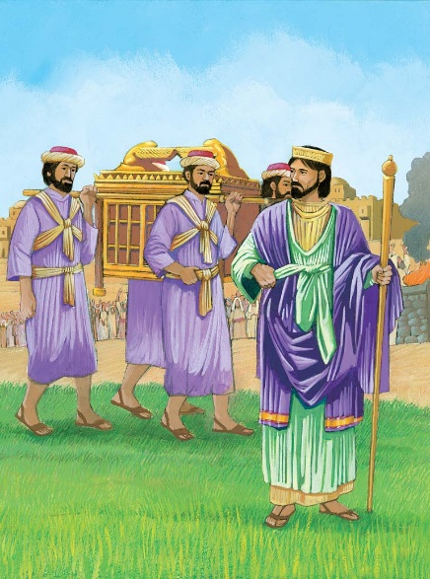

Ensino a Partir da Imagem
- A Arca da Aliança. Antes de Saul ser rei, os filisteus tinham roubado o seu precioso símbolo da fé de Israel.
- O rei Davi derrotou os filisteus e decidiu trazer a Arca da Aliança de volta a Israel. Ele liderou a procissão do regresso da Arca a Jerusalém.
- Sacerdotes a carregarem a Arca com cuidado. Como a Arca da Aliança era santa, os israelitas precisavam ter cuidado com a forma como a tratavam e a carregavam. Deus declarou que eles só podiam carregá - la pelas varas; eles não podiam tocar em nenhuma outra parte dela.

Contexto do Texto

Saul morreu e Davi tornou - se rei de Israel. Como rei, Davi libertou Jerusalém e derrotou os filisteus. Eles tinham capturado a Arca da Aliança décadas antes de Davi ser rei. Ele trouxe a Arca da Aliança de volta a Jerusalém.

No entanto, trazê - la de volta a Jerusalém não aconteceu sem desafios. Em vez de carregarem a Arca, colocaram - na em uma carroça, puxada por bois. Os bois tropeçaram e um homem chamado Uzá estendeu a mão para impedir que a arca caísse da carroça. Deus proibiu os israelitas de tocarem na arca, exceto nas suas varas (Êxodo 25.14). Consequentemente, Uzá morreu no local e Davi ficou aterrorizado com o sucedido. Assim, deixou de levar a Arca para Jerusalém e alojou - a na casa de Obede - Edom. Depois de alguns meses, Davi voltou e trouxe a Arca para Jerusalém, desta vez com quatro israelitas carregando - a pelas varas para se certificar de que ela não cairia.

Texto do Novo Testamento: O que os cristãos fazem com o seu corpo importa. Eles não são apenas almas que vivem no corpo. O corpo do cristão é uma parte essencial de quem são e por isso, o cristão precisa entregar não apenas o seu coração, mas também o seu corpo a Cristo.

Tema Fruto do Espírito: 2. Alegria. Alegria é o profundo sentido de segurança e bênção que vem de saber que Deus o ama. A maioria das pessoas não busca a alegria que vem de dentro, mas busca a "felicidade", que depende das circunstâncias externas. Elas acreditam que se puderem apenas resolver todas as situações e circunstâncias do seu mundo exterior, então serão felizes. No entanto, o cristão sabe que sempre haverá luta nesta vida, e a única forma de conhecer a verdadeira alegria é ter a presença de Deus na sua vida. Enquanto estava sentado na prisão, o apóstolo Paulo escreveu sobre a alegria que tinha porque até mesmo a sua prisão estava trazendo glória para Cristo (Filipenses 4.10 - 20)

No texto desta lição, ouvimos Davi expressando alegria diante do Senhor e diante de outros enquanto a Arca da Aliança está sendo devolvida a Jerusalém. Davi alegra - se porque Deus continua a ser fiel a Israel e continua a cumprir as promessas que lhe são feitas.

Cabeça: Como é possível que os cristãos tenham alegria interior quando enfrentam perseguições e problemas nas suas vidas?
Coração: Quais foram alguns dos pensamentos e sentimentos que passaram pela vida de Davi enquanto dançava diante do Senhor?
Mãos: Como trazer alegria para as vidas de pessoas perdidas e feridas que conhece durante esta semana?

Estudo Bíblico

Orar
- Pergunte por pedidos de oração e ações de graça.
- Agradeça a Deus pelas ações de graça compartilhadas.
- Ore pelos pedidos de oração.
- Peça ao Espírito Santo para abrir os seus corações e mentes para receberem com alegria o que Deus tem hoje para compartilhar.

Ouvir
- Leia ambos os textos da lição bíblica.
- Resuma o "Contexto do Texto" para a classe.
- Leia novamente os dois textos da lição bíblica.
- Peça a alguém para recontar o texto principal da Bíblia.

Compartilhar
Cabeça: O que significa o texto? Os cristãos devem tratar Deus com honra e respeito. Davi ficou tão envolvido na celebração da sua grande vitória e conquista que não se certificou que a Arca era tratada adequadamente. Às vezes, os cristãos ficam tão focados nas bênçãos que Deus lhes dá que não tomam tempo para se certificarem de que estão usando essas bênçãos como Deus pretendia. Como mordomos das bênçãos de Deus, os cristãos precisam ter cuidado para tratar os dons de Deus com o respeito e a honra que merecem.
- Por que é muito tentador para os cristãos concentrarem - se tanto nas bênçãos de Deus que se esquecem de honrar o próprio Deus?
- De que formas os cristãos podem mostrar respeito e honra a Deus e aos seus mandamentos hoje?

Coração: Como devemos ser segundo o texto? Adorar a Deus deve ser o objetivo do coração de todos os cristãos. Adorar a Deus acontece quando os cristãos se reúnem em celebrações de adoração. No entanto, a adoração também acontece nos outros dias da semana. Os cristãos devem ver toda a sua vida como uma oportunidade contínua de adorar a Deus. A graça e a misericórdia de Deus devem tocar todos os seus relacionamentos, ações e sentimentos.
- O que um cristão deve fazer quando não se sente especialmente gracioso ou misericordioso com alguém?
- De que forma é que um cristão pode preparar o seu coração e corpo para adorar a Deus todos os dias da semana?

Mãos: Como podemos colocar a Palavra de Deus em ação? Servir a Deus requer mais do que apenas boas intenções. Os cristãos precisam ter cuidado com a forma como vivem as suas vidas. Não é ter cuidado no sentido de ter sempre medo de que Deus possa puni - los ou matá - los. Mas cuidado no sentido de garantir que todas as suas palavras e ações saiam da graça de Deus, que está dentro deles.
- Como pode mostrar respeito a Deus na sua vida diária?
- O que deve fazer se Deus lhe revelar que há ações ou pensamentos que teve que não estão a honrá - lo?

Aplicar
- Peça a alguém para recontar o texto principal da lição bíblica.
- Peça ao grupo para compartilhar como Deus quer que respondam à lição de hoje.
- Dediquem tempo em oração pela comunidade, uns pelos outros e por sabedoria para pôr em prática a lição de hoje.
- Encerre fazendo com que o grupo ore em conjunto o Pai Nosso.

Lição Bíblica nº 39 do Ponto de Pregação do Filme de JESUS

Título da Lição: Construindo o Templo

Texto da Lição: 1 Reis 6.1 - 22

Texto do Novo Testamento: João 2.13 - 24, 1 Coríntios 6.18 - 20

Objetivos da Lição:

Cabeça: Reconhecer que a construção do Templo em Jerusalém está cumprindo parte da aliança de Deus.
Coração: A criação revela a majestade e a beleza de Deus. No entanto, as obras artísticas e criativas dos seres humanos também podem revelar a sua majestade e beleza.
Mãos: Como cristãos, os nossos corpos são o Templo de Deus. Honramos a Deus na forma como tratamos e usamos o nosso corpo.

Lição em um versículo: “Quanto a esta casa que tu edificas, se andares nos meus estados, e fizeres os meus juízos, e guardares todos os meus mandamentos, andando neles, confirmarei para contigo a minha palavra, a qual falei a Davi, teu pai” (1 Reis 6.12)

Resumo do Texto
O rei Davi teve um filho cujo nome era Salomão. Deus disse - lhe que Salomão iria construir um templo para Ele. Quando Salomão se tornou rei de Israel, ele edificou o Templo especificamente para Deus. Este Templo não era como uma igreja que iríamos frequentar. Quando as pessoas iam ao Templo, ficavam nos pátios para adorar. Enquanto os trabalhadores de Salomão estavam construindo o Templo, ele pediu - lhes que não fizessem nenhum barulho com instrumentos de ferro no local da construção. Salomão queria honrar a Deus ao não ter esses ruídos no local do Templo. Depois de o Templo ter sido construído, Salomão fez com que os seus trabalhadores cobrissem tudo por dentro com ouro maciço. Ele até cobriu o chão com ouro! Quando o Templo terminou, parecia um palácio. Tudo era lindo.

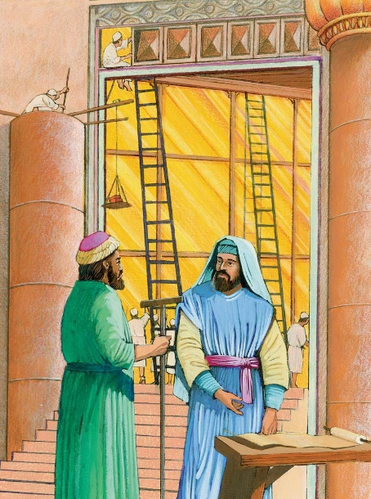

Ensino a Partir da Imagem
- Salomão (em azul) foi o segundo rei de Israel, filho do rei Davi. Deus disse ao rei Davi que Salomão seria o único a construir um grande Templo para Deus em Jerusalém. O Templo não confinaria Deus, pois Deus é grande demais até mesmo para os céus. No entanto, o Templo seria um lugar onde os israelitas poderiam ir para adorá - lo.
- Israelitas. Mais de 30.000 israelitas participaram no transporte de materiais para o Templo e na sua construção.
- O Templo. Israel construiu o Templo de acordo com as ordens de Deus. O Templo tinha chão de cedro, paredes de ouro e itens especiais construídos apenas para o Templo. Quando concluído, o Templo era um lugar de tirar o fôlego onde os israelitas iam adorar a Deus.
- As Ordens de Deus. Deus deu ao Rei Davi instruções sobre como construir o Templo. Davi deu - as a Salomão e ele obedeceu.

Contexto do Texto

Os israelitas estabeleceram - se na Terra Prometida. Sob o rei Davi, conquistaram os seus inimigos e estão começando a desfrutar de paz e prosperidade na Terra Prometida. Davi queria construir um Templo para Deus como parte dessa nova segurança e prosperidade. No entanto, Deus disse - lhe que não poderia construir o Templo, mas quem o ia construir seria o seu filho Salomão (2 Samuel 7). Contudo, Deus deu a Davi os planos para o Templo e Davi começou a reunir os materiais necessários para a sua construção para que Salomão os tivesse quando se tornasse rei.

Logo após a morte de Davi, Salomão começou a construir o Templo. Levou sete anos para ser concluído e Salomão usou 30.000 israelitas no processo de construção.

O Templo era o centro espiritual da nação de Israel. O Templo era onde os israelitas celebravam festivais e ofereciam sacrifícios. Os israelitas deviam tratar o Templo com grande respeito e honra porque a presença de Deus habitava lá. Deus, é claro, não se limitava ao Templo, mas os israelitas entenderam que era um lugar sagrado.

Texto do Novo Testamento: Nos dias de Jesus, o Templo tinha - se tornado não apenas um lugar para oferecer sacrifícios, mas também em um lugar de negócios onde os israelitas podiam comprar e vender os itens necessários para os sacrifícios. Jesus ficou muito chateado por este lugar sagrado, de honra e respeito por Deus, se tivesse tornado em um mercado. Jesus também previu a sua morte e ressurreição. Quando Jesus ressuscitou dos mortos, as pessoas já não precisariam ir ao Templo para oferecer sacrifícios por perdão, pois agora os seus próprios corpos se tornariam o Templo de Deus (1 Coríntios 3.16 - 17).

Estudo Bíblico

Orar
- Pergunte por pedidos de oração e ações de graça.
- Agradeça a Deus pelas ações de graça compartilhadas.
- Ore pelos pedidos de oração.
- Peça ao Espírito Santo para abrir os seus corações e mentes para receberem com alegria o que Deus tem hoje para compartilhar.

Ouvir
- Leia ambos os textos da lição bíblica.
- Resuma o "Contexto do Texto" para a classe.
- Leia novamente os dois textos da lição bíblica.
- Peça a alguém para recontar o texto principal da Bíblia.

Compartilhar
Cabeça: O que significa o texto? Deus instrui o rei Salomão a construir um templo em Jerusalém, onde os israelitas poderiam ir e adorar a Deus. O Templo não seria o único lugar onde os israelitas poderiam adorar a Deus; eles também teriam sinagogas nas várias cidades. No entanto, o Templo seria o centro das vidas espirituais dos israelitas, onde a Arca da Aliança residia e onde os israelitas ofereciam sacrifícios. O Templo também seria uma manifestação primária das promessas da aliança de Deus a tornarem - se realidade. O que começou como promessas a um homem sem filhos chamado Abraão, há centenas de anos, agora seria manifestado neste Templo.
- Por mais importante que fosse o Templo, era apenas um prenúncio de como Deus se relacionaria com os cristãos após a morte e a ressurreição de Jesus. Agora, os cristãos são o Templo de Deus e em vez de levarem sacrifícios de animais, eles dão - lhe as suas vidas como um sacrifício em prol da missão de Deus para o mundo.
- Se um único edifício não pode conter Deus, qual é o benefício de os israelitas terem um Templo?
- Há relatos de que o Templo foi um dos edifícios mais bonitos da sua época. Como a beleza da criação e das obras de arte humanas podem levar as pessoas a um sentido mais profundo de adoração a Deus?
Coração: Como devemos ser segundo o texto? Como criações de Deus, as vidas dos cristãos são para adorar a Deus e dar graças ao seu Salvador. Corações dirigidos a Deus fazem isso. Edifícios como o Templo de Salomão e igrejas modernas podem ajudar a dirigir corações para esse propósito. Obras de arte como pinturas também podem ajudar. Em última análise, as vidas humanas são obras de arte porque são criações de Deus e devem refletir a sua glória. Isto pode ser feito quando os cristãos oferecem amor, perdão, compaixão e esperança ao mundo.
- Um edifício ou obra de arte não direciona por si só o coração das pessoas para Deus. Então, O que atrai o coração de uma pessoa para Deus quando vê algo que acredita ser bonito?
- Como os cristãos podem se preparar a cada dia para ver a beleza de Deus e o seu trabalho à sua volta?
Mãos: Como podemos colocar a Palavra em ação? Deus não criou apenas cada pessoa, mas deu - lhe dons e talentos que podem ser desenvolvidos e usados para ajudar os outros e trazer - lhe glória. Quando os cristãos usam esses dons e talentos para a glória de Deus, eles honram - no e abençoam os outros.
- Quais são alguns dos dons e talentos que Deus lhe deu e como os está usando para a sua glória?
- Se não sabe quais são os dons e talentos que Deus lhe deu, o que pode fazer para descobrir quais são e como desenvolvê - los?

Aplicar

- Peça a alguém para recontar o texto principal da lição bíblica.
- Peça ao grupo para compartilhar como Deus quer que respondam à lição de hoje.
- Dediquem tempo em oração pela comunidade, uns pelos outros e por sabedoria para pôr em prática a lição de hoje.
- Encerre fazendo com que o grupo ore em conjunto o Pai Nosso.

Lição Bíblica nº 40 do Ponto de Pregação do Filme de JESUS

Título da Lição: Elias é Alimentado por Corvos

Texto da Lição: 1 Reis 17.1 - 6

Texto do Novo Testamento: Lucas 1.1 - 17

Objetivos da Lição:

Cabeça: Entender que Deus chama alguns indivíduos a serem profetas para anunciar que há consequências para a rebelião contra Ele. Às vezes, a chamada de Deus para os indivíduos requer sacrifício, mas Deus proverá para eles.
Coração: Refletir sobre que sacrifícios que os cristãos devem estar dispostos a fazer para cumprir a chamada de Deus nas suas vidas.
Mãos: Estar pronto para ajudar os pastores e os líderes chamados por Deus quando precisarem de comida ou outro apoio.

Lição em um versículo: "E irá adiante do Senhor no espírito e poder de Elias, para converter o coração dos pais aos filhos, converter os desobedientes à prudência dos justos e habilitar para o Senhor um povo preparado” (Lucas 1.17).

Resumo do Texto
Muitos anos depois do rei Salomão ter morrido, um homem chamado Acabe tornou - se o novo rei de Israel, embora fosse um homem muito mau. Deus enviou Elias para lhe dar uma mensagem, porque Elias era um profeta (um profeta é uma pessoa que fala por Deus). Elias disse ao rei Acabe que não iria chover na sua terra durante muito tempo e só choveria se ele assim o ordenasse. Deus sabia que o rei ficaria zangado com Elias quando lhe desse esta mensagem e por isso, enviou - o para as montanhas para se esconder na ravina. Elias não podia sair nem caçar enquanto estava ali escondido. Em vez disso, Deus mandou alguns corvos para lhe levarem comida para ele comer. Todas as manhãs e todas as noites os corvos levavam carne e pão para que Elias comesse. Ele comeu a comida que os corvos trouxeram e a bebeu água de um riacho que estava por perto.

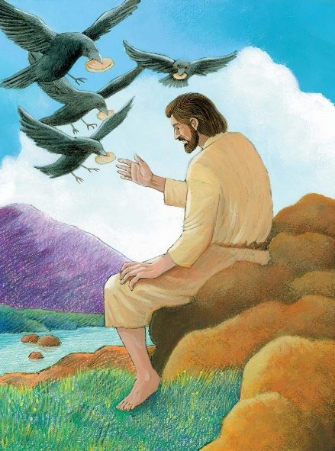

Ensino a Partir da Imagem
- Elias era um profeta que Deus tinha enviado para avisar o rebelde rei Acabe de Israel, que uma fome estava prestes a chegar como punição pelos seus pecados.
- Na Ravina de Querite. Deus enviou Elias para leste do Rio Jordão para se esconder do rei Acabe, que queria fazer - lhe mal por causa desta profecia.
- O Riacho. Deus providenciou as necessidades do seu profeta de forma natural, enviando - o para se esconder perto de um riacho onde Elias obtinha água.
- Corvos. Deus também providenciou as necessidades do seu profeta de forma sobrenatural, fazendo com que os corvos lhe dessem comida duas vezes por dia. De manhã, os corvos traziam pão e carne e à noite, levavam - lhe novamente carne.

Contexto do Texto

O reino unido de Israel não durou muito. Começou bem debaixo do reinado do rei Davi, e do lado de fora parecia que continuava bem debaixo do reinado do rei Salomão. No entanto, mais tarde na sua vida, o coração de Salomão ficou dividido porque a sua fama e riqueza se tornaram fontes de orgulho, em vez de as reconhecer humildemente diante de Deus. Após a morte de Salomão, houve um conflito entre as tribos de Israel e elas dividiram - se em dois grupos: dez das tribos no norte eram conhecidas como "Israel" e as duas restantes no sul eram conhecidas como "Judá".

Os líderes de ambos os reinos variaram muito ao longo dos séculos na sua devoção a Deus versus a sua devoção aos "deuses" das nações vizinhas. Um rei muito mau, o rei Acabe de Israel, não só adorava outros "deuses", mas também construiu um templo em nome de um desses falsos deuses na Terra Prometida.

Deus não estava satisfeito em permitir que os israelitas apenas se rebelassem contra Ele e sofressem as consequências dos seus pecados. Portanto, enviava homens chamados profetas que advertiram os líderes e os israelitas para se arrependerem dos seus pecados e voltarem a adorar apenas o único Deus verdadeiro.

Elias era um desses profetas. Deus enviou - o para avisar o rei Acabe. Ser um profeta de Deus era perigoso, porque os reis e as pessoas que viviam em rebelião a Deus muitas vezes não queriam que os outros os confrontassem com os seus pecados ou os avisassem das consequências da sua rebelião. O rei Acabe era assim e por isso, Deus disse a Elias para fugir do rei e esconder - se depois de confrontar Acabe. Deus cuidou das necessidades de Elias enquanto ele estava escondido.

Texto do Novo Testamento: Elias foi um dos profetas mais importantes de Israel, como pode ser visto no fato de o seu nome aparecer várias vezes no Novo Testamento. João Batista é frequentemente identificado como sendo a manifestação do Novo Testamento do “espírito e poder de Elias". Tal como Elias, João Batista chamou a rebelde e desobediente Israel para se arrepender e voltar a adorar somente a Deus.

Estudo Bíblico

Orar
- Pergunte por pedidos de oração e ações de graça.
- Agradeça a Deus pelas ações de graça compartilhadas.
- Ore pelos pedidos de oração.
- Peça ao Espírito Santo para abrir os seus corações e mentes para receberem com alegria o que Deus tem hoje para compartilhar.

Ouvir
- Leia ambos os textos da lição bíblica.
- Resuma o "Contexto do Texto" para a classe.
- Leia novamente os dois textos da lição bíblica.
- Peça a alguém para recontar o texto principal da Bíblia.

Compartilhar
Cabeça: O que significa o texto? Deus criou a humanidade em amor. Quando a humanidade pecou contra Deus, houve consequências, mas Deus ainda trabalhou para criar uma forma através da qual as pessoas pudessem se arrepender e servir apenas a Ele. Além disso, mesmo quando Deus estabeleceu o povo na Terra Prometida e este se rebelou, Deus forneceu profetas para os advertir a voltar para Ele, pois poderia dar - lhes uma vida de bênçãos e não uma vida de consequências dos seus pecados. Hoje, Deus também envia profetas para alertar as pessoas sobre as consequências dos seus pecados e convida - as a arrepender - se e a encontrar a salvação através de Jesus Cristo. Ser um dos profetas de Deus era, muitas vezes, uma vida muito difícil em Israel.
- Quem são algumas das pessoas na sua vida que Deus usou para o chamar a viver fielmente para Ele?
- Por que algumas pessoas se arrependem quando são confrontadas com os seus pecados, mas outras ficam com raiva ou são violentas (como o rei Acabe veio a se tornar)?
Coração: Como devemos ser segundo o texto? Há consequências para os pecados que cometemos e essas consequências incluem danos ao nosso relacionamento com Deus e nos nossos relacionamentos com os outros. Na misericórdia de Deus, Ele envia pessoas para as nossas vidas para nos confrontar com esses pecados e chamar - nos ao arrependimento para que possamos desfrutar de uma relação mais próxima com Ele e ser de maior ajuda para o seu Reino. É importante mantermos os nossos corações e ouvidos abertos para quando esses servos de Deus tentarem nos dizer a verdade, para que não nos recusemos a ouvir a palavra de Deus dita através deles. Quando os cristãos se negam e voluntariamente fazem sacrifícios por Jesus, o Reino de Deus prospera.
- Como, mesmo o que poderíamos chamar de “pequenos pecados”, prejudicam o nosso coração e a nossa capacidade de ouvir Deus?
- Como uma prática regular de pecado torna cada vez mais difícil reconhecer a nossa necessidade de nos arrependermos e voltarmos para Deus?
Mãos: Como podemos colocar a Palavra de Deus em ação? Às vezes Deus não chama os outros, mas sim a nós para advertir outros cristãos. Devemos ter muito cuidado para discernir que esta é a vontade de Deus para nós e devemos aproximar - nos dessa pessoa com grande amor e compaixão. Como cristãos, devemos amar e apoiar os nossos pastores e líderes da igreja à medida que eles cumprem a chamada de Deus nas suas vidas.
- Como se aproximaria de alguém que está se afastando de Deus, com amor e compaixão?
- Que medidas pode tomar para ser uma bênção para o seu pastor?

Aplicar

- Peça a alguém para recontar o texto principal da lição bíblica.
- Peça ao grupo para compartilhar como Deus quer que respondam à lição de hoje.
- Dediquem tempo em oração pela comunidade, uns pelos outros e por sabedoria para pôr em prática a lição de hoje.
- Encerre fazendo com que o grupo ore em conjunto o Pai Nosso.

Lição Bíblica nº 41 do Ponto de Pregação do Filme de JESUS

Título da Lição: Elias no Monte Carmelo

Texto da Lição: 1 Reis 18.16 - 46

Texto do Novo Testamento: Gálatas 1.1 - 12

Objetivos da Lição:

Cabeça: Ser perspicaz sobre o que aceita como verdade sobre Deus e sobre o mundo. Realmente acredita no que a Bíblia ensina ou aceitou falsos ensinos que são contrários às Escrituras?
Coração: Refletir sobre os desejos do seu coração, pois o que se deseja é o que se ama. Certifique - se que os seus desejos honram a Deus.
Mãos: Avaliar os meios sociais, entretenimento e celebridades que deixa que o influenciem. Certifique - se de que não está passando tempo sendo influenciado por pessoas pecaminosas.

Lição em um versículo: “Assim, como já vo - lo dissemos, agora de novo também vo - lo digo. Se alguém vos anunciar outro evangelho além do que já recebestes, seja anátema” (Gálatas 1.9).

Resumo do Texto
O Maligno Rei Acabe adorava um deus chamado Baal. Elias era um profeta de Deus e queria provar ao rei Acabe que Baal não era real. Elias mandou os profetas de Baal colocarem um bezerro no altar para Baal e ao mesmo tempo colocou um bezerro no seu altar para Deus. Aquele que acendesse a madeira para o sacrifício seria o Deus verdadeiro. Os profetas de Baal oraram ao seu deus. Dançavam, cantavam e gritavam o dia todo mas nada aconteceu. Elias cavou uma vala à volta do altar e disse a alguns homens para derramar água por todo o altar. Eles derramaram tanta água que encheram a vala. Então, Elias orou a Deus e pediu - lhe que acendesse a lenha para que o povo soubesse que Ele era o verdadeiro Deus. Em resposta, Deus enviou um fogo que não só acendeu a lenha, mas também queimou o sacrifício e o altar. Até secou a água na vala! Quando o povo viu isto, soube que o Deus de Elias era o verdadeiro Deus.

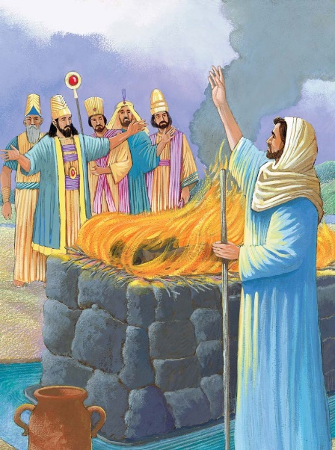

Ensino a Partir da Imagem
- Elias. Deus enviou o seu profeta Elias para confrontar o malvado rei Acabe com os seus pecados. O rei Acabe e Israel faziam sacrifícios e adoravam falsos deuses. Elias disse - lhe para reunir todos os profetas do deus falso no Monte Carmelo.
- O Sacerdote de Baal. Elias desafiou os 450 profetas de Baal para uma competição. Eles fariam um sacrifício ao seu falso deus e Elias faria um sacrifício ao verdadeiro Deus. Eles veriam qual enviava fogo do céu para consumir o sacrifício. Os profetas de Baal chegaram primeiro e passaram o dia todo a orar, dançar, saltar, e até mesmo a cortar - se tentando fazer com que o seu falso deus enviasse fogo do céu. Mas nada aconteceu.
- A Água. Elias preparou então o seu sacrifício para o verdadeiro Deus. No entanto, ele não colocou apenas o bezerro no altar, mas também cavou uma vala à volta do mesmo e, em seguida, derramou 12 jarros cheios de água em cima do sacrifício. A água encheu a trincheira.
- O Fogo. Tudo o que Elias tinha que fazer era uma breve oração ao verdadeiro Deus e o fogo caiu do céu e sobre o sacrifício. O fogo era tão feroz, que não só queimou o bezerro, mas toda a madeira, as pedras no altar e lambeu toda a água na vala. Elias provou naquele dia que o único Deus verdadeiro é o Deus de Israel.

Contexto do Texto

Deus enviou Elias para dizer ao malvado rei Acabe que uma seca viria sobre Israel como punição pelos seus pecados. O rei Acabe não apenas adorava deuses falsos, mas também construía altares em Israel para que os israelitas também os adorassem. Então, Deus mandou Elias esconder - se para protegê - lo do rei Acabe.

Depois de dois anos de seca, Deus enviou Elias para confrontar o rei Acabe e ver se ele estava pronto para se arrepender dos seus pecados. Ele não estava, e por isso, Elias ordenou - lhe que reunisse os profetas do falso deus, Baal, e que o encontrasse no Monte Carmelo. Houve um grande desafio entre o verdadeiro Deus e o falso deus.

Texto do Novo Testamento: Assim como os israelitas, os cristãos podem ser tentados a deixar de adorar o único Deus verdadeiro. O apóstolo Paulo expressa o seu espanto porque os cristãos na Galácia estavam abandonando o Evangelho de Jesus Cristo e estavam aceitando falsas crenças. Paulo é muito claro de que é muito importante para os cristãos acreditarem no que é verdade sobre Jesus Cristo. Pois se os cristãos começarem a crer no que é falso sobre Jesus, eles afastar - se - ão da sua graça salvadora em Jesus e cairão em grande pecado.

Tema dos Dez Mandamentos: O terceiro mandamento, que proíbe tomar o nome do Senhor em vão, chama os cristãos a levar Deus a sério. Existem várias formas pelas quais os cristãos podem cometer blasfêmia.
Uma forma é ser irreverente ao usar o nome de Deus. Em vez de tratar o nome de Deus com respeito e honra, muitas pessoas usam - no como uma palavra de maldição.

Nos dias de Elias, muitas pessoas acreditavam que se podia controlar um deus se soubesse o nome secreto desse deus. Portanto, as pessoas tentariam descobrir esses nomes especiais para que pudessem manipular ou coagir esses falsos deuses para agirem sob o seu comando. Os israelitas não deviam ser assim e os cristãos devem honrar o nome de Deus, em vez de o usar para a manipulação. Isto torna Deus muito diferente daquilo que os vizinhos de Israel acreditavam sobre os seus deuses.

Uma terceira forma de tomar o nome do Senhor em vão é chamar - se cristão enquanto vive uma vida pecaminosa. Um cristão representa o caráter de Jesus. Se alguém afirma ser um cristão e ainda é mau, violento ou abusivo para com os outros, as pessoas vão pensar que Jesus é mau, violento ou abusivo. Desta forma, o cristão hipócrita está deturpando Deus.

Cabeça: Por que as pessoas tratam o nome de Deus hoje como algo inútil?
Coração: Quantas testemunhas cristãs autênticas acha que é preciso para superar o testemunho de um cristão hipócrita?
Mãos: Esta semana, como pode falar de Deus aos outros de formas que trarão honra a Deus?

Estudo Bíblico

Orar
- Pergunte por pedidos de oração e ações de graça.
- Agradeça a Deus pelas ações de graça compartilhadas.
- Ore pelos pedidos de oração.
- Peça ao Espírito Santo para abrir os seus corações e mentes para receberem com alegria o que Deus tem hoje para compartilhar.

Ouvir
- Leia ambos os textos da lição bíblica.
- Resuma o "Contexto do Texto" para a classe.
- Leia novamente os dois textos da lição bíblica.
- Peça a alguém para recontar o texto principal da Bíblia.

Compartilhar
Cabeça: O que significa o texto? Nos dias de Elias, os israelitas foram tentados a adorar deuses falsos. Embora ainda existam falsas religiões hoje, muitas vezes as tentações que os cristãos têm são diferentes de fazer sacrifícios a falsos deuses. Mais frequentemente, os cristãos são tentados a “adorar” a ganância, a luxúria, o poder e muitas outras coisas. Eles “adoram” essas coisas, tornando - as nos desejos do seu coração. Eles podem pensar que podem ser cristãos e manter todos esses desejos pecaminosos no seu coração, mas não podem. Só se pode servir a um senhor, seja o verdadeiro Deus revelado em Jesus Cristo, ou os falsos deuses deste mundo.
- Por que a tentação é tão forte ao ponto de fazer com que os cristãos participem dos desejos da carne?
- Quais são os “deuses falsos” na sua comunidade que procuram afastar os cristãos do verdadeiro Evangelho de Jesus Cristo?
Coração: Como devemos ser segundo o texto? O que o coração do cristão deseja é o que o cristão irá amar. É por isso que é muito importante para os cristãos permitir que Jesus Cristo purifique os seus corações pelo poder do Espírito Santo. Se os cristãos permitirem que os desejos pecaminosos apodreçam e cresçam nos seus corações, estes encontrarão formas de se manifestar nas ações e relacionamentos do cristão.
- Não são muitos os cristãos que odeiam alguém ao ponto de o matar. De que forma o ódio se manifesta externamente na vida dos cristãos?
- Quais são alguns outros exemplos de como os pecados do coração se manifestam na vida do cristão?
Mãos: Como podemos colocar a Palavra de Deus em ação? O que desejamos nos nossos corações será manifesto nas nossas ações. Portanto, também os cristãos podem praticar certos bons hábitos que ajudarão a treinar os seus corações e mentes para se concentrarem no que Deus deseja para eles. Quando os cristãos permitem ser influenciados por pessoas pecadoras, eles criam maus hábitos que prejudicam a si mesmos e aos outros.
- Que hábitos tem na sua vida que ajudam a treinar o seu coração e mente para fazer de Jesus Cristo o Senhor da sua vida?
- Quais são algumas das orações que Deus lhe respondeu? Podem não ser tão magníficas como a resposta que Elias recebeu na sua oração, mas ainda é importante ser grato a Deus por essas respostas e compartilhar com os outros como Deus ainda responde à oração.

Aplicar

- Peça a alguém para recontar o texto principal da lição bíblica.
- Peça ao grupo para compartilhar como Deus quer que respondam à lição de hoje.
- Dediquem tempo em oração pela comunidade, uns pelos outros e por sabedoria para pôr em prática a lição de hoje.
- Encerre fazendo com que o grupo ore em conjunto o Pai Nosso.

Lição Bíblica nº 42 do Ponto de Pregação do Filme de JESUS

Título da Lição: A Cura de Naamã

Texto da Lição: 2 Reis 5.1 - 16

Texto do Novo Testamento: Lucas 4.16 - 30

Objetivos da Lição:

Cabeça: Apreciar o desejo de Deus de trazer cura e salvação a todos os povos, não apenas aos israelitas.
Coração: Discernir se o seu coração está aberto a ver a obra de Deus nas pessoas “de fora” da sua comunidade.
Mãos: Praticar como levaria alguém à salvação em Cristo. Tomar medidas para criar amizades e relacionamentos com não - cristãos, estando disponível para Deus usá - lo para levar as pessoas a Cristo.

Lição em um versículo: "Andai com sabedoria para com os que estão de fora, remindo o tempo” (Colossenses 4.5).

Resumo do Texto
Naamã era o comandante do exército na Síria. Ele era um homem muito importante, mas tinha uma doença chamada lepra. Esta doença causa a deterioração da pele e às vezes a morte. A mulher de Naamã tinha uma criada e ela disse que Naamã deveria ir a um profeta que vivia em Samaria, pois ele podia curá - lo da sua lepra. Este profeta era Eliseu. Naamã foi a Samaria para ver se Eliseu o curaria. Eliseu disse - lhe para ir ao rio Jordão e para se lavar sete vezes. Se Naamã o fizesse, ficaria curado. Naamã não queria entrar no rio, porque estava sujo e enlameado. Mas os seus servos convenceram - no a fazer o que Eliseu tinha dito pois acreditavam que Naamã seria curado. Ele acabou indo ao rio para se lavar e quando saiu da água pela sétima vez, estava completamente curado.

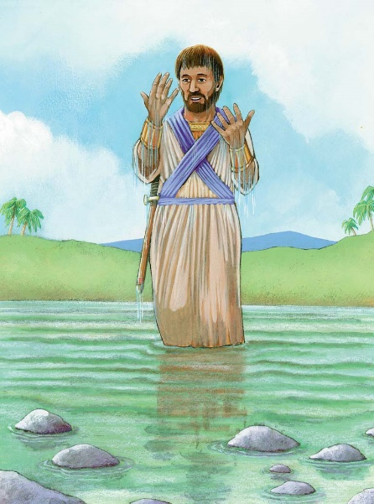

Ensino a Partir da Imagem
- Naamã era o comandante do exército da Síria, um país que historicamente tinha sido inimigo de Israel. Ele tinha uma doença de pele que ninguém na Síria conseguia curar. Uma das servas de Naamã era israelita e contou - lhe acerca de um profeta em Israel que o poderia curar.
- O rio Jordão. Eliseu era esse profeta em Israel e disse a Naamã para ir se lavar sete vezes no rio Jordão.
- Pele Limpa. Depois de se lavar sete vezes, Deus curou - o. Ele tornou - se seguidor de Deus e deixou de adorar falsos deuses.

Contexto do Texto

No final da sua vida, Deus disse a Elias para ungir Eliseu para ser o profeta que o iria suceder. Deus fez muitos milagres poderosos através de Eliseu. Significativamente, alguns desses milagres, como o deste estudo, foram feitos por não - israelitas. Através do ministério de Eliseu, Deus recorda - nos do seu grande amor e preocupação por quem não é israelita. Mas não apenas pelos que não são israelitas, mas também pelos que são inimigos de Israel.

O livro de 1 Reis regista muitas batalhas entre Israel e a Síria. Portanto, seria fácil assumir que Deus estaria sempre trabalhando contra a Síria. No entanto, o primeiro versículo de 1 Reis 5 revela que Deus deu a vitória à Síria através do seu general Naamã. A passagem não revela se a vitória foi uma das batalhas contra Israel ou com outro país.

Para confirmação adicional da animosidade entre a Síria e Israel, o versículo 2 revela que a Síria enviou grupos de invasão a Israel que raptaram uma jovem. Esta menina israelita raptada tornou - se em uma serva da esposa de Naamã e desempenhou um papel crucial na sua cura e salvação.

Naamã contrai uma doença de pele. “Lepra” era um diagnóstico comum para várias doenças de pele nos tempos bíblicos e por isso, pode não ser o que hoje conhecemos como lepra. Na verdade, como ouvimos que Naamã esteve em contato próximo com muitas pessoas durante esse período, provavelmente não foi o que os profissionais médicos modernos diagnosticam como lepra, que é muito contagiosa.

A escrava israelita fala sobre um profeta em Israel que poderia curar Naamã. A passagem bíblica expõe os próximos eventos que culminam na sua cura. É muito significativo que Deus o cure por ele ser tão “impuro”. Ele não era apenas gentio, mas era também um inimigo de Israel. Além disso, não só era um inimigo de Israel, mas também uma pessoa com uma doença de pele, o que significa que lhe era proibida a entrada no Templo de Deus. No entanto, Deus curou Naamã, que, de acordo com a Lei de Moisés, não podia sequer entrar no Templo para o adorar.

Texto do Novo Testamento: Depois de Jesus ter começado o seu ministério, voltou para a sua cidade natal, Nazaré, e impressionou o povo com a sua sabedoria. No entanto, uma vez que Jesus Se tornou confrontador, eles rapidamente mudaram a sua visão sobre Ele e tentaram matá - lo. Parte da razão pela qual o povo ficou tão chateado foi porque a sua mensagem era que Deus muitas vezes tinha de sair de Israel para encontrar pessoas de fé. Em particular, Jesus menciona Naamã, um “de fora” de Israel, que foi curado da lepra enquanto os que estavam dentro de Israel não eram curados.

Estudo Bíblico

Orar
- Pergunte por pedidos de oração e ações de graça.
- Agradeça a Deus pelas ações de graça compartilhadas.
- Ore pelos pedidos de oração.
- Peça ao Espírito Santo para abrir os seus corações e mentes para receberem com alegria o que Deus tem hoje para compartilhar.

Ouvir
- Leia ambos os textos da lição bíblica.
- Resuma o "Contexto do Texto" para a classe.
- Leia novamente os dois textos da lição bíblica.
- Peça a alguém para recontar o texto principal da Bíblia.

Compartilhar

Cabeça: O que significa o texto? Deus tem uma aliança especial com Israel. Israel é o seu povo escolhido, que Ele estabeleceu na terra prometida. No entanto, só porque Israel é o Povo Escolhido de Deus, isso não significa que são os únicos que Deus ama e que quer trazer para um relacionamento salvífico. Naamã é um exemplo de um “de fora”, que Deus capacitou na batalha e curou da sua doença. Não há limites para o amor de Deus e não há limites para o seu poder.
- Que tipos de pessoas pensamos que Deus não vai trabalhar através delas?
- Por que Deus deu a Naamã uma vitória na batalha, mesmo antes de ele conhecer Deus como seu salvador?
Coração: Como devemos ser segundo o texto? Tornar - se interiormente focado é uma tentação constante para os cristãos. Por não honrarem o verdadeiro Deus revelado em Jesus Cristo, é fácil para os cristãos desprezar os não - cristãos. No entanto, os cristãos devem manter os seus corações abertos a amar e ministrar aos que ainda não são cristãos, porque Deus tem o seu coração aberto para eles. Para que a obra missionária de Deus na terra continue, chamando todas as pessoas para o seu Reino, os corações dos cristãos devem estar abertos a mostrar o amor de Deus àqueles que mais precisam.
- Quais são algumas das razões que os cristãos são tentados a pensar que é muito perigoso compartilhar o amor de Deus com os não - cristãos?
- Como os cristãos podem discernir quando e onde Deus quer que eles alcancem e ministrem aos outros?
Mãos: Como podemos colocar a Palavra de Deus em ação? É natural que os cristãos queiram passar tempo com pessoas que pensam, agem e acreditam no mesmo que eles. No entanto, embora haja momentos para a comunhão cristã, os cristãos esquecem - se do coração de Deus se só têm comunhão uns com os outros. Os cristãos devem desenvolver amizades com quem está fora da Igreja para que possam compartilhar o amor de Deus com quem mais precisa.
- Indique três pessoas na sua vida que precisam conhecer Jesus como seu Senhor e Salvador.
- Como compartilharia com elas os passos para se tornarem cristãs?

Aplicar

- Peça a alguém para recontar o texto principal da lição bíblica.
- Peça ao grupo para compartilhar como Deus quer que respondam à lição de hoje.
- Dediquem tempo em oração pela comunidade, uns pelos outros e por sabedoria para pôr em prática a lição de hoje.
- Encerre fazendo com que o grupo ore em conjunto o Pai Nosso.

Lição Bíblica nº 43 do Ponto de Pregação do Filme de JESUS

Título da Lição: Joás - A Criança Rei

Texto da Lição: 2 Reis 11

Texto do Novo Testamento: Mateus 20.17 - 28

Objetivos da Lição:

Cabeça: Lembrar - se de que Deus tem sempre um remanescente fiel, mesmo quando parece que o mal venceu.
Coração: Entender que os cristãos devem proteger os seus corações da cedência.
Mãos: "Ninguém despreze a tua mocidade; mas sê o exemplo dos fiéis, na palavra, no trato, no amor, no espírito, na fé, na pureza". 1 Timóteo 4.12

Lição em um versículo: "Ninguém despreze a tua mocidade; mas sê o exemplo dos fiéis, na palavra, no trato, no amor, no espírito, na fé, na pureza” (1 Timóteo 4.12).

Resumo do Texto
Quando Joás nasceu, o seu pai era o rei de Israel. Ele morreu de repente e a sua avó má ordenou que toda a família real fosse morta, porque ela queria ser a rainha de Israel. Mas a tia de Joás não queria que ele morresse e por isso levou - o, a ele e à sua enfermeira, e escondeu - os no Templo. A rainha não pensaria em procurá - los lá. O sacerdote sabia que Joás deveria ser o governante de Israel e por isso, quando Joás fez sete anos, o sacerdote levou - o para o mostrar ao povo. O sacerdote ungiu - o, pôs - lhe uma coroa sobre a cabeça e proclamou - o rei. Todos aplaudiram e gritaram pelo novo rei. A rainha foi ver porque é que havia tanto barulho e acabou vendo Joás, no templo com uma coroa. Os comandantes levaram a rainha má e mataram - na. Joás passou a ser o novo rei de Israel.

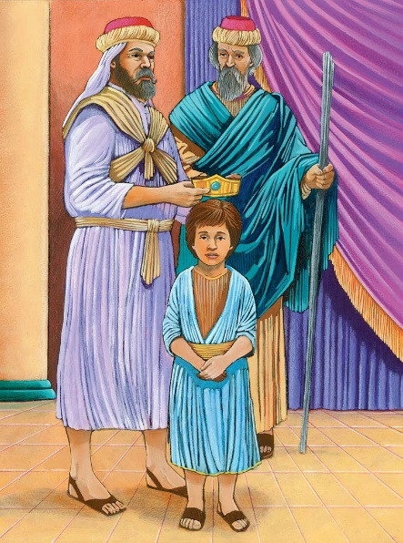

Ensino a Partir da Imagem
- Joás foi a pessoa mais jovem a tornar - se rei de Israel. A tia escondeu - o durante seis anos no Templo porque a avó dele queria matá - lo. A avó dele tinha matado todos os seus outros irmãos para que ela não tivesse rivais ao trono de Israel. Ele liderou muitas grandes reformas da fé depois de se tornar rei.
- Jeoiada era o sacerdote na época e tinha instruído o exército a proteger o jovem rei da sua avó. Foi ele quem ungiu Joás rei sobre Israel.

Contexto do Texto
É incrível o que o amor ao poder leva algumas pessoas a fazer. No caso de Atalia, mãe de Acazias, rei de Israel, isso fê - la procurar e matar toda a sua família quando Acazias morreu, só para que pudesse ser rainha.

Ela pensou que tinha matado toda a sua família, mas a irmã do rei Acazias escondeu um dos seus filhos no Templo. Joás tinha apenas um ano quando ela o escondeu.

Não é de admirar que quando Joás se tornou rei e cresceu, liderou muitas reformas religiosas. Tendo visto o mal que a sua avó fez na sua busca pelo poder e tendo crescido no Templo, Joás sabia que tipo de governante precisava ser para honrar a Deus e liderar os israelitas em honra a Deus.

Texto do Novo Testamento: A mãe de dois discípulos de Jesus quer ter a certeza de que os seus filhos são pessoas importantes no novo governo que ela acha que Jesus formará. Ela está pensando no poder enquanto Jesus está falando de sacrifício e humildade. Ela e os filhos não entendem como é o verdadeiro poder. No entanto, uma vez que Jesus ressuscita dos mortos, eles vão passar a entender.

Estudo Bíblico

Orar
- Pergunte por pedidos de oração e ações de graça.
- Agradeça a Deus pelas ações de graça compartilhadas.
- Ore pelos pedidos de oração.
- Peça ao Espírito Santo para abrir os seus corações e mentes para receberem com alegria o que Deus tem hoje para compartilhar.

Ouvir
- Leia ambos os textos da lição bíblica.
- Resuma o "Contexto do Texto" para a classe.
- Leia novamente os dois textos da lição bíblica.
- Peça a alguém para recontar o texto principal da Bíblia.

Compartilhar
Cabeça: O que significa o texto? A busca do poder e toda a riqueza e prestígio que vem com ele, pode levar muitas pessoas a fazer o que for preciso, e ferir quem quer que seja, a fim de ganhá - lo e mantê - lo. Infelizmente, reis maus, e neste caso uma rainha má, mancham a história de Israel. Apesar dos governos humanos poderem sempre ser corrompidos por pessoas más, como cristãos, reconhecemos que somos, primeiramente, cidadãos do Reino de Deus. Devemos ser o remanescente de Deus, sempre fiéis à sua vontade e às suas leis.
- O que há no poder ou no dinheiro que fará com que muitas pessoas façam o que for preciso para obter mais?
- Como um governante terreno precisa governar para trazer glória e honra a Deus?
Coração: Como devemos ser segundo o texto? Os cristãos devem proteger os seus corações da cedência. Independente de o cristão ser jovem ou velho, Deus chama - o para O honrar com a sua vida. Isto começa por ter um coração que é totalmente dedicado a amar a Deus e amar os outros.
- Em vez de colocar os seus corações no poder da riqueza, onde é que os cristãos devem colocar os seus corações?
- O que um líder ou governante cristão pode fazer para manter o seu coração puro e focado em honrar a Deus?
Mãos: Como podemos colocar a Palavra de Deus em ação? Algumas pessoas afirmam que “os fins justificam os meios". No entanto, os cristãos sabem que isso não é verdade. Os cristãos devem esforçar - se para se comportar de formas que tragam glória e honra a Deus, não para si mesmos. Isto significa não apenas cristãos mais velhos em posições de poder, mas também jovens cristãos. Como mostra Joás, nunca se é demasiado jovem para fazer a diferença para o Reino de Deus.
- Que medidas um líder ou governante cristão pode adotar quando tem que tomar decisões difíceis que sabe que irão aborrecer algumas pessoas?
- Como os cristãos devem mostrar honra e respeito pelos seus líderes e governantes, quer concordem com eles ou não?

Aplicar

- Peça a alguém para recontar o texto principal da lição bíblica.
- Peça ao grupo para compartilhar como Deus quer que respondam à lição de hoje.
- Dediquem tempo em oração pela comunidade, uns pelos outros e por sabedoria para pôr em prática a lição de hoje.
- Encerre fazendo com que o grupo ore em conjunto o Pai Nosso.

Lição Bíblica nº 44 do Ponto de Pregação do Filme de JESUS

Título da Lição: A Reconstrução dos Muros de Jerusalém

Texto da Lição: Neemias 2.11 - 20

Texto do Novo Testamento: Lucas 19.28 - 48

Objetivos da Lição:

Cabeça: Reconhecer que a rejeição nunca tem de ser a palavra final no relacionamento de um cristão com Deus. Independentemente do fracasso, Deus está sempre disposto a perdoar e a ajudar a restaurar o seu filho humilde.
Coração: Ser corajoso. Viver a vontade de Deus requer coragem e tenacidade. Haverá muitos desafios e pessoas que gostariam de ver o cristão falhar.
Mãos: Viver com confiança. Deus não exige que o cristão faça todo o trabalho de cumprir a vontade de Deus na sua vida. Ele trabalha com o cristão para realizar essa vontade. Por vezes, a fidelidade a Deus significa simplesmente dar um passo de cada vez, em confiança.

Lição em um versículo: "Então lhes respondi, e disse: O Deus dos céus é o que nos fará prosperar" (Neemias 2.20).

Resumo do Texto
Há muito tempo atrás, os judeus tinham construído muros à volta de Jerusalém para os proteger a eles e ao templo dos seus inimigos. No entanto, pelo fato dos judeus não obedecerem a Deus, Ele deixou que o exército babilônico atacasse e queimasse Jerusalém até ao chão. Em seguida, o exército levou os judeus para a Babilônia como prisioneiros. Muitos anos depois, Neemias perguntou ao rei Artaxerxes se poderia voltar para Jerusalém para reconstruir os muros da cidade. Alguns governantes disseram - lhe que o atacariam se ele tentasse reconstruir a cidade. No entanto, isso não o assustou pois estava animado com a reconstrução de Jerusalém, a “Cidade Santa”. Neemias levou muitas famílias com ele para Jerusalém e mandou que cada família reconstruísse uma parte dos muros. Alguns homens ficaram de guarda no caso de alguém tentar atacar. Depois de muito trabalho duro, os muros foram finalmente concluídos!

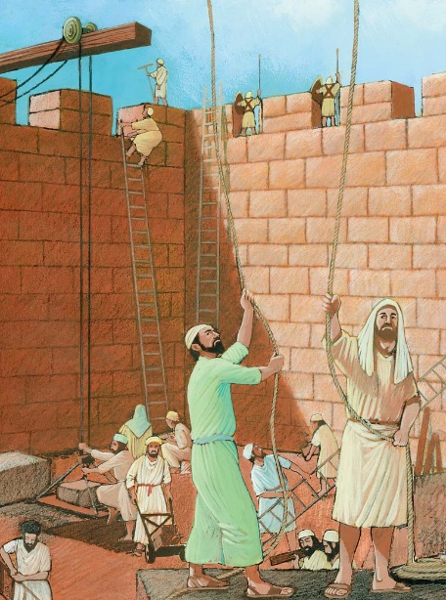

Ensino a Partir da Imagem
- Os Muros de Jerusalém. Quando conquistaram Jerusalém, o exército assírio derrubou os muros da cidade e levou os israelitas para o exílio. Deus permitiu que os assírios destruíssem Jerusalém porque os israelitas pecavam continuamente e recusavam - se a ouvir os profetas que Deus tinha enviado para os chamar ao arrependimento.
- Reconstruindo os Muros. Depois de 70 anos de exílio, Deus permitiu que os israelitas regressassem a Jerusalém. Neemias foi o homem que Deus usou para organizar e motivar os israelitas a reconstruir os muros da cidade.
- Trabalhar Muito. O povo ouviu Neemias e começou a trabalhar muito para reconstruir os muros, embora os povos que viviam perto deles se opusessem à obra. Eles não queriam os muros da cidade reconstruídos, pois sabiam que assim, os israelitas poderiam tornar - se novamente em um povo poderoso. No entanto, Deus fê - los bem sucedidos e os israelitas reconstruíram os muros.

Contexto do Texto

Em vez de ser uma luz para as nações, um povo que amava a Deus e que amava uns aos outros, os israelitas pecavam continuamente e prejudicavam - se uns aos outros. Depois de décadas a recusarem - se a ouvir as palavras de advertência de Deus para se arrependerem através dos profetas, Deus permitiu que os assírios conquistassem a Terra Prometida.

Os israelitas viveram 70 anos no exílio antes de Deus permitir que os babilônios conquistassem os assírios. Os babilônios permitiram que os israelitas regressassem à Terra Prometida e ao voltarem, a vida mostrou ser difícil. Tiveram que construir novas casas, replantar os campos. Os israelitas passaram tanto tempo construindo as suas casas e plantando os seus campos, que ignoraram os muros destruídos da cidade e o Templo destruído. Eles não achavam que reconstruir o Templo ou os muros da cidade fosse tão importante como construir casas e plantar os seus campos.

Neemias ficou para trás no Império Babilônico depois dos primeiros exilados terem regressado à Terra Prometida. Enquanto ainda vivia na Babilônia, ouviu relatos de que os israelitas não estavam dando - se bem na Terra Prometida. Isso deixou - o muito aborrecido. Ele era um servo do rei e um dia, o rei notou o quão triste Neemias estava em relação ao que estava acontecendo na Terra Prometida. O rei disse - lhe para regressar lá e encorajar o povo a reconstruir os muros da cidade.

Deus enviou Neemias e outro homem, Esdras, para lembrar o povo que Ele deve ser a sua primeira prioridade. Se não honrassem a Deus ao ignorarem as muralhas destruídas da cidade e o Templo e se eles se concentrassem apenas nas suas necessidades, Deus não os faria ser bem - sucedidos na Terra Prometida. O povo obedeceu à mensagem de Deus através dos seus servos e começou a trabalhar na reconstrução dos muros da cidade.

Texto do Novo Testamento: Jesus contemplou a cidade de Jerusalém poucos dias antes da sua crucificação. Ele estava triste porque, mais uma vez, os israelitas estavam rejeitando a Deus como o tinham feito os antepassados de Neemias. Nos dias de Jesus, os israelitas rejeitaram Deus ao rejeitar Jesus. Jesus sabe que, mais uma vez, Deus permitiria que um exército estrangeiro destruísse Jerusalém. Esta profecia tornou - se realidade em 70 d.C., quando Deus permitiu que os romanos conquistassem Jerusalém.

Estudo Bíblico

Orar
- Pergunte por pedidos de oração e ações de graça.
- Agradeça a Deus pelas ações de graça compartilhadas.
- Ore pelos pedidos de oração.
- Peça ao Espírito Santo para abrir os seus corações e mentes para receberem com alegria o que Deus tem hoje para compartilhar.

Ouvir
- Leia ambos os textos da lição bíblica.
- Resuma o "Contexto do Texto" para a classe.
- Leia novamente os dois textos da lição bíblica.
- Peça a alguém para recontar o texto principal da Bíblia.

Compartilhar
Cabeça: O que significa o texto? Deus não deseja punir as pessoas. No entanto, quando as pessoas, como os israelitas, ignoram as leis de Deus e os seus mandamentos, não podem contar com a sua proteção contra as consequências dos seus pecados e rebelião. No entanto, as consequências nunca precisam ser a última palavra no relacionamento de uma pessoa com Deus, pois Ele quer sempre perdoar e restaurar aqueles que se afastam do pecado e se aproximam dele.
- Quais são algumas das consequências que entram na vida de uma pessoa que se recusa a viver pelas leis e mandamentos de Deus?
- Por que algumas pessoas se recusam a buscar o perdão de Deus, mesmo depois de experimentar as consequências dolorosas dos seus pecados?
Coração: Como devemos ser segundo o texto? Há muitas responsabilidades que as pessoas têm nas suas vidas. Deus sabe que os cristãos precisam cuidar das suas casas, famílias, empregos e igrejas. No entanto, Deus deve ser sempre o primeiro na vida deles. O cristão terá problemas e uma grande frustração sempre que as suas responsabilidades para com os outros se tornarem a primeira prioridade na sua vida. No entanto, quando o primeiro desejo de um cristão é amar e honrar a Deus, Deus dar - lhe - á sucesso no seu amor e sustento para com os outros. Viver com este primeiro desejo não tornará a vida fácil, mas vivida com coragem e tenacidade, a vida do cristão será alegre e um grande benefício para o Reino de Deus.
- Por que alguns cristãos lutam para confiar que Deus proverá suas necessidades, desde que o coloquem em primeiro lugar nos seus corações?
- Como um cristão pode discernir a diferença entre o que quer para ele e o que Deus quer?
Mãos: Como podemos colocar a Palavra de Deus em ação? Deus quer que os cristãos trabalhem muito para se sustentar e aos outros. Sempre que os cristãos trabalham muito para si mesmos e não se importam com os outros, irão enfrentar problemas e frustrações nas suas vidas. Deus chama os cristãos a viver a sua fé com o seu poder, amando os outros de formas tangíveis.
- O que fez na semana passada para ajudar os outros?
- Que passo pode dar esta semana para mostrar o amor de Deus aos outros?

Aplicar

- Peça a alguém para recontar o texto principal da lição bíblica.
- Peça ao grupo para compartilhar como Deus quer que respondam à lição de hoje.
- Dediquem tempo em oração pela comunidade, uns pelos outros e por sabedoria para pôr em prática a lição de hoje.
- Encerre fazendo com que o grupo ore em conjunto o Pai Nosso.

Lição Bíblica nº 45 do Ponto de Pregação do Filme de JESUS

Título da Lição: Ester Salva o seu Povo

Texto da Lição: Ester 4

Texto do Novo Testamento: 1 Pedro 2.9 - 17

Objetivos da Lição:

Cabeça: Apreciar as oportunidades únicas e os perigos de viver como exilados no meio de pessoas que não honram a Deus.
Coração: Reconhecer a importância da coragem na vida do cristão.
Mãos: Praticar o jejum como meio de negar - se a si mesmo e de aproximar - se de Deus.

Lição em um versículo: "Porque, se de todo te calares neste tempo, socorro e livramento de outra parte sairá para os judeus, mas tu e a casa de teu pai perecereis; e quem sabe se para tal tempo como este chegaste a este reino?" (Ester 4.14).

Resumo do Texto
Xerxes escolheu - a para ser a sua rainha. Hamã era o oficial mais alto do rei, não gostava dos judeus que viviam no seu país e por isso, tinha planeado matá - los. Ester ficou preocupada quando soube desse plano porque ela também era judia. Ester queria contar ao rei sobre o plano maligno de Hamã, mas não podia entrar para vê - lo porque se o fizesse sem que o rei a tivesse chamado, a lei dizia que seria morta. A única maneira de viver seria se o rei estendesse o cetro para ela. Ester decidiu arriscar - se. Ela entrou corajosamente para ver o rei. Todos ficaram chocados! O que o rei faria? Ele baixou o cetro para Ester e ela tocou - o. Quando Ester contou ao rei sobre o plano maligno de Hamã, ele mandou matar Hamã e desta forma, Ester salvou o seu povo.

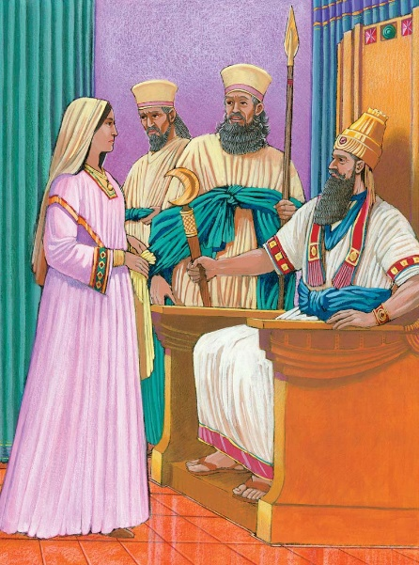

Ensino a Partir da Imagem
- Ester era uma judia que vivia no exílio em Susã, parte do Império Persa.
- Rei Xerxes. Ester era muito bonita e o rei persa Xerxes tornou - a sua esposa.
- Hamã (com a lança na mão) era um homem mau, membro do governo do rei Xerxes. Hamã odiava os judeus, especialmente um chamado Mardoqueu. Hamã decidiu enganar o rei para que todos os judeus fossem mortos, apenas para conseguir punir Mardoqueu. No entanto, Hamã não sabia que Ester era judia. Mardoqueu implorou a Ester que pedisse ao rei para parar o massacre que se aproximava. Ester implorou ao rei Xerxes pela sua vida e pela vida de todos os judeus. O rei Xerxes, que amava Ester, concedeu o seu pedido e também matou Hamã por querer matar a rainha.

Contexto do Texto

Os eventos do livro de Ester ocorrem após o fim do cativeiro babilônico, quando a maioria dos israelitas regressou à Terra Prometida. Por qualquer motivo, muitos judeus, incluindo Ester e Mardoqueu, decidiram não voltar à Terra Prometida, mas viver no Império Persa.

O Livro de Ester, juntamente com o livro de Daniel, regista alguns dos desafios únicos que os judeus enfrentam quando vivem fora da Terra Prometida. Em particular, o racismo e o ciúme que os outros sentiam em relação aos judeus. Deus colocou Ester em uma posição muito importante em Susã para garantir que haveria proteção para os israelitas, mesmo para os israelitas que não viviam na Terra Prometida.

Curiosamente, não há nenhuma menção a Deus, oração ou milagres no livro de Ester. No entanto, é claro que Deus está trabalhando nos bastidores, permanecendo fiel às promessas da aliança de proteger os israelitas. Deus trabalha através do conselho de Mardoqueu, através das ações corajosas de Ester e em resposta ao jejum dos israelitas.

Texto do Novo Testamento: Independentemente da nação terrena em que os cristãos vivem, eles são "estrangeiros e exilados" nessa nação, pois a sua verdadeira cidadania está no Reino de Deus. Nesta passagem, o apóstolo Pedro dá algumas orientações sobre como os cristãos devem se comportar enquanto vivem como exilados na sua nação terrena. Eles devem mostrar honra e respeito pelos governantes e autoridades terrenas e viver vidas tão boas que serão testemunhas da glória de Deus para os pagãos.

Estudo Bíblico

Orar
- Pergunte por pedidos de oração e ações de graça.
- Agradeça a Deus pelas ações de graça compartilhadas.
- Ore pelos pedidos de oração.
- Peça ao Espírito Santo para abrir os seus corações e mentes para receberem com alegria o que Deus tem hoje para compartilhar.

Ouvir
- Leia ambos os textos da lição bíblica.
- Resuma o "Contexto do Texto" para a classe.
- Leia novamente os dois textos da lição bíblica.
- Peça a alguém para recontar o texto principal da Bíblia.

Compartilhar
Cabeça: O que significa o texto? A natureza pecaminosa humana exprime - se de muitas formas. A raiva e o racismo são duas das formas expostas no livro de Ester. A raiva de Hamã era tão grande que ele não queria apenas punir Mardoqueu pelo seu desrespeito, mas a sua raiva alimentava o seu racismo ao ponto de conspirar para destruir todos os judeus que viviam no Império Persa. Este é um exemplo do pecado dentro de uma pessoa que se expressa em formas externas. Os humanos não podem controlar o pecado sob o seu próprio poder. No entanto, Deus é capaz de frustrar a obra do pecado, e em Cristo, destruir o poder do pecado. Com o poder e a presença de Jesus, os cristãos podem rejeitar o pecado. A situação de Ester e Mardoqueu mostra alguns dos desafios únicos enfrentados pelos exilados.
- Por que existe uma tentação tão grande para as pessoas odiarem ou suspeitarem daqueles que são diferentes deles?
- Além de raça e religião, quais são algumas outras categorias na sua cultura que as pessoas usam para discriminar outras?
Coração: Como devemos ser segundo o texto? Quando as pessoas se tornam cristãs, tornam - se membros do maior reino de todos, o Reino de Deus. Este é um reino cujos cidadãos são “de todas as nações, tribos, povos e línguas” (Apocalipse 7.9). Às vezes, antes de se tornar cristão, o novo cristão odiava outras nações ou grupos de pessoas. Parte do que significa crescer na sua fé cristã é permitir que Deus cure esses preconceitos e veja todas as pessoas como Deus as vê - como criaturas amadas de Deus. Pode ser preciso muita coragem para permitir a obra transformadora de Deus na vida de um cristão, pois Deus muitas vezes vai incutir valores no cristão transformado que são contrários aos valores da nação em que vivem.
- Que razões levariam uma pessoa a ter preconceitos contra os outros?
- Além do preconceito, que outros pecados internos podem levar alguém a atacar com raiva os outros?
Mãos: Como podemos colocar a Palavra de Deus em ação? Uma das melhores maneiras de combater o preconceito e o ódio é sentar - se com alguém que é diferente de si e conhecê - lo (e permitir que ele o conheça também!). Paredes enormes caem quando começamos apenas a tirar um tijolo de cada vez. Jesus quer que amemos os outros como Ele os ama. Isto nem sempre é fácil, mas o jejum é uma maneira de um cristão passar um tempo específico de oração e reflexão para a obra de cura de Deus na sua vida.
- De que maneira é que o jejum pode trazer crescimento espiritual na vida de um cristão?
- Que coisa corajosa pode fazer esta semana?

Aplicar

- Peça a alguém para recontar o texto principal da lição bíblica.
- Peça ao grupo para compartilhar como Deus quer que respondam à lição de hoje.
- Dediquem tempo em oração pela comunidade, uns pelos outros e por sabedoria para pôr em prática a lição de hoje.
- Encerre fazendo com que o grupo ore em conjunto o Pai Nosso.

Lição Bíblica nº 46 do Ponto de Pregação do Filme de JESUS

Título da Lição: Salmos de Davi

Texto da Lição: Salmo 2, 23

Texto Secundário : Atos 13.21 - 23

Objetivos da Lição:

Cabeça: Apreciar que as canções e a poesia são meios poderosos para expressar grandes verdades sobre Deus que pode levar outros a adorá - lo.
Coração: Celebrar o fato de que Deus não quer apenas salvar - nos dos nossos pecados, mas quer transformar os nossos corações para que possamos amá e amar os outros com todo o nosso ser.
Mãos: Dedicar - se a viver uma vida de adoração, tanto quando se reúne com outros cristãos em adoração, como nas suas atividades diárias comuns.

Lição em um versículo: "O SENHOR é o meu pastor, nada me faltará" (Salmos 23.1).

Resumo do Texto
O Profeta Davi foi um grande rei e profeta através do qual Deus deu à humanidade as palavras inspiradoras dos Salmos, contendo profecias do Escolhido de Deus vindouro. Embora nem todos os Salmos tenham sido escritos pelo Rei Davi, cada um deles é uma oração poderosa dos Filhos de Deus e inspirados por Ele, para nos ajudar a nos aproximar de Deus. Os Salmos abrangem uma grande variedade de emoções e situações humanas, de modo que tudo o que estamos enfrentando na nossa vida, provavelmente pode ser encontrada em um salmo que nos ajudará a expressar a nossa necessidade, alegria ou esperança a Deus. Em muitos desses salmos podemos ouvir profecias e esperanças sobre a vinda do Messias.

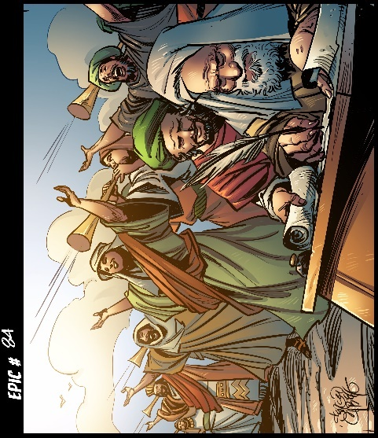

Ensino a Partir da Imagem
- Rei Davi. O rei Davi foi o maior rei de Israel. Ele era um poderoso líder militar que trouxe paz e prosperidade para a Terra Santa.
- Harpa. O rei Davi era um grande harpista que usou este dom para trazer glória a Deus e para levar os outros a uma compreensão mais profunda do grande poder e majestade de Deus.
- Escrita.O rei Davi foi um grande poeta e escreveu muitos dos salmos do Livro dos Salmos. São poderosos salmos que nos ajudam a expressar as nossas necessidades, alegrias e esperanças a Deus.

Contexto do Texto

O Livro dos Salmos é composto por 150 salmos escritos por muitos autores diferentes, em muitas situações diferentes, refletindo muitos aspectos diferentes de uma vida dedicada a Deus. Esses cânticos e orações abrangem todo o espectro de necessidades, desejos e alegrias humanas enquanto vivem neste mundo caído e vivem diante de um Deus santo.

Os dois salmos escolhidos para esta lição refletem a natureza dupla dos salmos, sendo ambos orações humanas a Deus, mas também orações inspiradas por Ele. No Salmo 2, ouvimos uma palavra de Deus ao seu Povo. Neste cântico de oração, Deus lembra os israelitas que, independentemente do que os líderes humanos proclamam, Ele é o único responsável pelos assuntos humanos. Este salmo também prediz o Messias vindouro que trará justiça à terra.

O Salmo 23, por outro lado, é um cântico íntimo de louvor e confiança a Deus. Nestes versículos poderosos, ouvimos um coração que é totalmente dedicado a Deus, confiando não só na salvação, mas também na proteção e orientação a cada dia da sua vida.

Texto do Novo Testamento: Estes versículos são parte de um discurso que Paulo fez na sinagoga em Antioquia Pisidiana. No discurso, ele está acompanhando a obra de Deus através da história israelita e relatando como Jesus é o único Deus enviado para trazer a salvação ao mundo. Como parte desta história de Deus a trabalhar para trazer a salvação ao mundo, Paulo fala sobre como o rei Davi era um homem segundo o coração de Deus. O rei Davi era parte da linhagem, tanto espiritual como física, que levou ao nascimento e ministério de Jesus Cristo.

Estudo Bíblico

Orar
- Pergunte por pedidos de oração e ações de graça.
- Agradeça a Deus pelas ações de graça compartilhadas.
- Ore pelos pedidos de oração.
- Peça ao Espírito Santo para abrir os seus corações e mentes para receberem com alegria o que Deus tem hoje para compartilhar.

Ouvir
- Leia ambos os textos da lição bíblica.
- Resuma o "Contexto do Texto" para a classe.
- Leia novamente os dois textos da lição bíblica.
- Peça a alguém para recontar o texto principal da Bíblia.

Compartilhar
Cabeça: O que significa o texto? O povo de Deus tem uma grande linhagem de homens e mulheres que, embora muitas vezes de forma imperfeita, dedicaram as suas vidas à adoração a Deus. Estes dois salmos são exemplos de formas pelas quais podemos aprender mais sobre Deus através da nossa adoração a Ele. Estes dois salmos dão - nos uma visão poderosa da natureza de Deus e da nossa resposta adequada às suas grandes bênçãos.
- Quais são algumas das qualidades de Deus destacadas nestes salmos?
- Como alguém deve se preparar para a adoração, de forma a estar melhor preparado para orar a Deus e ouvir a sua palavra?
Coração: Como devemos ser segundo o texto? Deus não quer apenas abençoar as nossas mentes, Ele também quer abençoar os nossos corações. O nosso coração, o centro do nosso ser, deve ser uma fonte de bênçãos da qual fluem o nosso amor, compaixão e alegria. Para que isto aconteça, devemos entregar as nossas vidas totalmente a Deus e dar - lhe acesso total aos desejos do nosso coração.
- Por que algumas pessoas estão muito dispostas a dar a Deus todos os seus pecados e problemas, mas não querem permitir que Ele seja o Senhor dos seus corações?
- Como um cristão deve ser diferente dos não - cristãos nos seus relacionamentos, atividades e conversas diárias?
Mãos: Como podemos colocar a Palavra de Deus em ação? Neste mundo, o Povo de Deus será continuamente tentado a tirar os olhos de Deus e colocá - los sobre os seus governantes e líderes. Muitos desses governantes, se não forem devotos a Deus, não levarão o seu povo para mais perto dele, mas sim para mais longe. Portanto, o Povo de Deus deve manter - se focado nele tanto na adoração como na sua vida diária.
- Que medidas práticas pode tomar para proteger o seu coração de buscar as prioridades e os desejos deste mundo temporário?
- Como pode ajudar a sua igreja seja liderando uma parte da adoração ou ajudando os que a lideram?

Aplicar

- Peça a alguém para recontar o texto principal da lição bíblica.
- Peça ao grupo para compartilhar como Deus quer que respondam à lição de hoje.
- Dediquem tempo em oração pela comunidade, uns pelos outros e por sabedoria para pôr em prática a lição de hoje.
- Encerre fazendo com que o grupo ore em conjunto o Pai Nosso.

Lição Bíblica nº 47 do Ponto de Pregação do Filme de JESUS

Título da Lição: Jó - O Servo Sofredor

Texto da Lição: Jó 1

Texto do Novo Testamento: Tiago 5.7 - 11

Objetivos da Lição:

Cabeça: Entender que os cristãos vivem em um mundo caído no qual coisas más acontecem a pessoas boas. Por que Deus não protegeria os cristãos de todos os danos? O livro de Jó é um exemplo do povo de Deus tentando chegar a um acordo com esta questão muito difícil que não tem respostas fáceis.
Coração: Discernir se segue a Deus apenas pelas bênçãos.
Mãos: Praticar oferecendo misericórdia e compaixão (em vez de julgamento) às pessoas que estão sofrendo.

Lição em um versículo: “Nu saí do ventre de minha mãe e nu tornarei para lá; o Senhor o deu, e o Senhor o tomou: bendito seja o nome do Senhor” (Jó 1.21).

Resumo do Texto
Satanás perguntou a Deus se poderia tentar Jó tirando tudo o que ele tinha e amava. Satanás acreditava que Jó servia a Deus apenas porque Ele o tinha enriquecido. Deus disse a Satanás que poderia tentar, mas não podia matá - lo. Satanás voltou à terra e matou todos os servos e animais de Jó e até matou os seus filhos enquanto comiam. Jó perdeu tudo, mas não culpou Deus. Em seguida, Satanás cobriu Jó, da cabeça aos pés, com feridas dolorosas de forma que nem os seus amigos o reconheceram. Jó sentou - se em uma pilha de cinzas e raspou as feridas com um pedaço partido de cerâmica para mostrar o quão triste estava. A esposa de Jó disse - lhe para amaldiçoar Deus para que ele pudesse morrer e não sentir mais dores, mas Jó nunca culpou Deus pelas coisas más que estavam lhe acontecendo. Depois disso, Deus abençoou Jó com o dobro do que ele tinha antes.

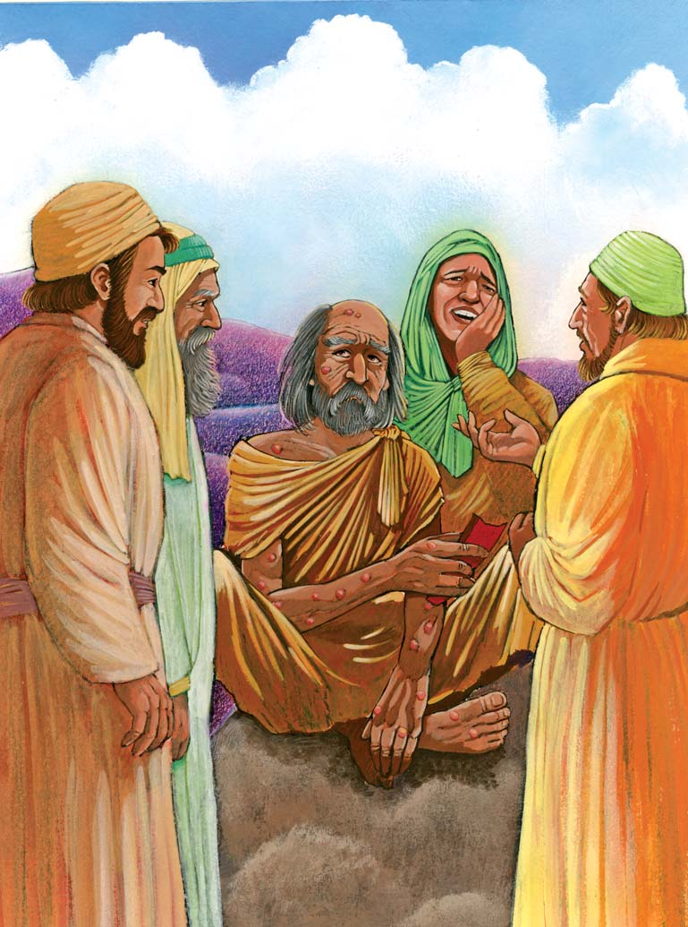

Ensino a Partir da Imagem
- Jó era um homem justo que amava a Deus, a sua família e era generoso com os outros. Ele era muito rico e era um grande homem de fé.
- Sentado em Cinzas. Um dia, Satanás levou todos os filhos, riquezas e reputação de Jó. Satanás acreditava que Jó só servia a Deus por causa das bênçãos que Deus lhe tinha dado. Será que se Satanás tirasse todas as bênçãos de Jó, ele rejeitaria a Deus? Jó foi deixado chorando por causa do seu grande sofrimento.
- Feridas na pele. Satanás não só tirou tudo o que Jó amava, mas até lhe tirou a sua saúde e causou - lhe uma grande dor ao infligir - lhe feridas.
- A Esposa de Jó (com um acessório de cabeça verde) ridicularizou Jó e disse - lhe para desistir de tentar descobrir porque estava sofrendo. A sua atitude era de que não adiantava seguir a Deus se Ele ainda permitia que sofresse desta maneira.
- Amigos de Jó. Quando ouviram falar do grande sofrimento de Jó, três dos seus amigos viajaram para o consolar. No entanto, em vez de o confortar, eles tornaram o seu sofrimento ainda pior, ao dizerem - lhe que só poderia ser o resultado da punição de Deus por causa de um grande pecado. Até lhe disseram para se arrepender. No entanto, Jó sabia que não havia cometido nenhum grande pecado para merecer tudo aquilo. Em vez disso, ele disse que sempre seguiria a Deus, fosse Ele abençoá - lo ou amaldiçoá - lo.

Contexto do Texto

Uma das questões mais desconcertantes da vida é porque as coisas más acontecem a pessoas boas? Todos os cristãos provavelmente conhecem alguém que é muito fiel a Deus e que, no entanto, já sofreu muito na sua vida. Por que Deus permitiria o sofrimento na vida de um dos seus filhos fiéis? Se Deus realmente é amoroso e todo - poderoso, porque Ele não protege os cristãos dos sofrimentos?

Estas são algumas das poderosas perguntas que o Livro de Jó aborda. Este livro apresenta Jó como o seguidor ideal de Deus. Ele tem muitos filhos, tem uma grande riqueza e é uma pessoa altamente respeitada. Ele também é um grande homem de fé em Deus.

No entanto, Satanás afirma que Jó só serve a Deus por causa de todas essas bênçãos que Deus lhe dá. Ele acredita que Jó voltará as costas a Deus se perder essas bênçãos. Portanto, um dia, com a permissão de Deus, Satanás tira tudo o que Jó ama e ele sofre muito. No entanto, apesar de Jó tentar entender a razão pela qual Deus permitiria que tanto sofrimento entrasse na sua vida, ele não vira as costas a Deus, nem o culpa por toda essa destruição. Em vez disso, permanece fiel a Deus, provando que Satanás estava errado.

Por Jó ser fiel a Deus, Deus restaurou - lhe toda a sua saúde, riqueza e deu - lhe ainda mais filhos do que ele tinha antes.

Texto do Novo Testamento: Uma das grandes virtudes que Jó demonstra é a paciência. Quando os cristãos ficam impacientes, podem criar grandes problemas para si mesmos e para os outros. Em vez disso, os cristãos devem aprender a ser pacientes, sabendo que o tempo de Deus é melhor do que o tempo deles.

Estudo Bíblico

Orar
- Pergunte por pedidos de oração e ações de graça.
- Agradeça a Deus pelas ações de graça compartilhadas.
- Ore pelos pedidos de oração.
- Peça ao Espírito Santo para abrir os seus corações e mentes para receberem com alegria o que Deus tem hoje para compartilhar.

Ouvir
- Leia ambos os textos da lição bíblica.
- Resuma o "Contexto do Texto" para a classe.
- Leia novamente os dois textos da lição bíblica.
- Peça a alguém para recontar o texto principal da Bíblia.

Compartilhar
Cabeça: O que significa o texto? O livro de Jó faz muitas perguntas difíceis, mas não dá muitas respostas fáceis. Em vez disso, o livro convida os cristãos a refletir sobre se o seu serviço e a fidelidade a Deus dependem ou não das suas bênçãos. Se um cristão só serve a Deus por causa das suas bênçãos, será realmente cristão? Os cristãos são aqueles que amam a Deus com todo o seu coração, alma e mente. Quando amam a Deus dessa forma, eles não O servem pelo que podem obter dele, mas sim como resposta ao grande amor de Deus por eles.
- Se Deus realmente ama os cristãos, porque é que eles não são protegidos de todos os danos e sofrimentos?
- Por que é que as pessoas provavelmente só querem servir a Deus se pensarem que poderiam obter grandes bênçãos?
Coração: Como devemos ser segundo o texto? Jesus ensinou que Deus “... faz que o seu sol se levante sobre maus e bons, e a chuva desça sobre justos e injustos” (Mateus 5.45). Embora a situação externa de um cristão possa ser de muito sofrimento, o cristão sempre terá o amor de Deus no seu coração. Deus também é capaz de trabalhar muito poderosamente através dos cristãos que sofreram, para ajudar os que estão sofrendo atualmente.
- Como um cristão pode discernir se só segue a Deus por causa das suas bênçãos, ou se realmente segue a Deus porque O ama?
- Como Satanás tenta levar os cristãos a pecar, tentando - os a culpar a Deus por coisas que não são da sua culpa?
Mãos: Como podemos colocar a Palavra de Deus em ação? Os três amigos de Jó começaram bem, simpatizando com o que ele estava passando e confortando - o. No entanto, depois de alguns dias, o conforto deles transformou - se em confronto. Eles disseram - lhe que apenas as pessoas que pecaram é que sofrem. Além disso, disseram que alguém que sofria tanto como Jó deve ter cometido alguns pecados grandes. Em vez de serem fiéis a Deus e amigos fiéis de Jó, tornaram - se seus acusadores e falaram mal de Deus.
- Por que é que é perigoso assumir que o sofrimento de alguém é culpa sua?
- Como os cristãos podem oferecer compaixão e amor às pessoas que realmente estão sofrendo por causa dos seus próprios pecados, sem se tornarem críticos?

Aplicar

- Peça a alguém para recontar o texto principal da lição bíblica.
- Peça ao grupo para compartilhar como Deus quer que respondam à lição de hoje.
- Dediquem tempo em oração pela comunidade, uns pelos outros e por sabedoria para pôr em prática a lição de hoje.
- Encerre fazendo com que o grupo ore em conjunto o Pai Nosso.

Lição Bíblica nº 48 do Ponto de Pregação do Filme de JESUS

Título da Lição: A Visão à Comissão de Isaías

Texto da Lição: Isaías 6.1 - 8

Texto do Novo Testamento: Apocalipse 4

Objetivos da Lição:

Cabeça: Refletir sobre a grande divisão entre a santidade perfeita de Deus e as nossas fragilidades humanas.
Coração: Celebrar a maravilhosa graça de Deus que faz a ponte desta grande divisão, oferecendo a salvação a todas as pessoas.
Mãos: Oferecer a sua vida a Deus como Isaías fez, como um mensageiro do grande amor e santidade de Deus para as pessoas perdidas e moribundas.

Lição em um versículo: “Digno és, Senhor, de receber glória, e honra, e poder; porque tu criaste todas as coisas, e por tua vontade são e foram criadas" (Apocalipse 4.11).

Resumo do Texto

Um dia, Isaías, que era profeta, teve uma visão. Uma visão é como um sonho. Isaías viu a Deus no Templo e Ele estava sentado em um trono. O manto de Deus era tão grande que encheu o interior do Templo. Isaías também viu anjos chamados “Serafins". Enquanto eles conversavam entre si, as portas do Templo tremeram e o seu interior encheu - se de fumaça. Isaías não podia acreditar no que estava vendo! Um dos serafins pegou em uma brasa quente do altar e colocou - a nos seus lábios. O serafim estava mostrando a Isaías que Deus queria tirar o seu pecado. Depois disso, Isaías estaria pronto para sair e contar aos outros sobre Deus. Deus perguntou quem poderia enviar para contar aos outros sobre Ele e Isaías respondeu: “Eis - me aqui. Envia - me a mim!”

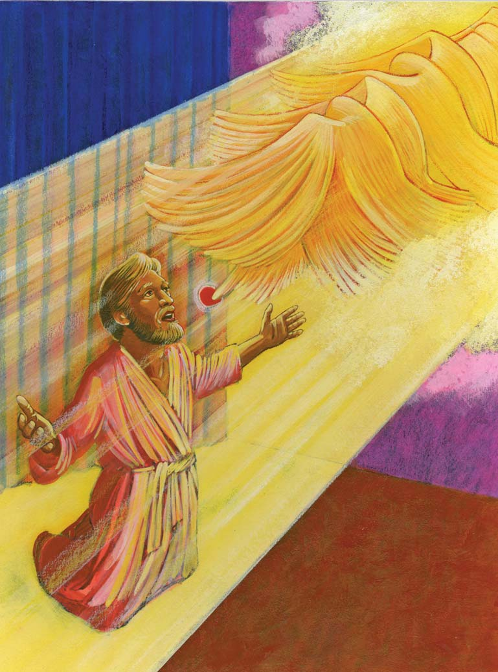

Ensino a Partir da Imagem
- Isaías, o profeta, teve uma visão na qual viu o Senhor sentado em um trono no templo. Neste templo Isaías viu seres voadores que estavam cantando louvores a Deus tão alto que o edifício estava tremendo e cheio de fumaça.
- Ajoelhado. Isaías estava cheio de medo, não só porque as pessoas tradicionalmente morriam quando viam o Senhor, mas porque ele era indigno de estar na presença de Deus. Ele clamou que estava arruinado!
- Serafim. Serafim é um ser celeste descrito como tendo seis asas e como estando a cantar louvores a Deus no templo.
- Brasa Viva. O serafim pegou em uma brasa viva do altar e tocou nos lábios de Isaías, declarando que a sua culpa tinha sido retirada e o seu pecado tinha sido expiado.
- Isaías então ouve Deus perguntar: “Quem devo enviar? E quem irá por nós?". Depois de ser perdoado e de ser dominado pela presença de Deus, Isaías declara em fé: "Aqui estou eu. Envia - me a mim!"

Contexto do Texto

Introdução Geral sobre os Profetas: Ser um profeta de Deus não era uma chamada fácil ou segura porque Deus chamava profetas para pregar contra os pecados dos israelitas. Muitas vezes, os reis prendiam ou abusavam dos profetas por causa dessa pregação confrontadora. No entanto, a esperança das pessoas se arrependerem e voltarem para Deus motivou os profetas a serem obedientes à chamada de Deus nas suas vidas.

Os israelitas tinham bons e maus reis. Os bons reis eram fiéis a Deus e reconheciam que com a sua posição, tinham a responsabilidade de voltar os corações dos israelitas para Deus. Os maus reis eram infiéis a Deus e levavam o povo a todos os tipos de pecados, e o pior deles, a idolatria. Deus levantou profetas para advertir os reis e o povo a arrependerem - se e a voltarem - se para o único Deus verdadeiro.

Isaías era um desses profetas. Nesta passagem, Isaías descreve a sua experiência quando Deus o comissionou para ser profeta. Nesta visão, a santidade de Deus arrasa Isaías. Ele teme que a sua natureza pecaminosa e a do seu povo o arruine. Deus graciosamente perdoa Isaías depois da sua confissão e comissiona - o a ir e a avisar que a destruição dos israelitas estava chegando sobre eles se não se arrependessem dos seus pecados. O resto do livro de Isaías é um registo do seu ministério a levar a mensagem de Deus a Israel e a vários dos seus reis.

Texto do Novo Testamento: Como Isaías, o apóstolo João teve uma visão de Deus no templo. Também semelhantes à visão de Isaías são as criaturas voadoras com seis asas que cantam “Santo, santo, santo” a Deus.

Estudo Bíblico

Orar
- Pergunte por pedidos de oração e ações de graça.
- Agradeça a Deus pelas ações de graça compartilhadas.
- Ore pelos pedidos de oração.
- Peça ao Espírito Santo para abrir os seus corações e mentes para receberem com alegria o que Deus tem hoje para compartilhar.

Ouvir
- Leia ambos os textos da lição bíblica.
- Resuma o "Contexto do Texto" para a classe.
- Leia novamente os dois textos da lição bíblica.
- Peça a alguém para recontar o texto principal da Bíblia.

Compartilhar
Cabeça: O que significa o texto? Deus é um Deus poderoso e incrível. A sua santidade é tão majestosa que os cristãos ficarão impressionados quando virem Deus face a face. Isaías teve uma experiência única ao ter uma visão de Deus no templo. Tal como Isaías, Deus chama todos os homens e mulheres para serem seus mensageiros. Deus chama alguns deles para o ministério em tempo integral, tal como fez com Isaías. Noutros casos, as pessoas podem ter empregos seculares, mas Deus ainda as chama para compartilhar o seu amor e o Evangelho com os outros. Não importa em que tipo de ministério Deus nos chama, pois podemos sempre dar louvor e ação de graças a Deus por cruzar a grande divisão entre o céu e a terra em Jesus Cristo.
- Como pode celebrar a maravilhosa graça de Deus que faz a ponte entre a grande divisão do céu e da terra, oferecendo salvação a todas as pessoas?
- Quais são algumas das qualificações que uma pessoa precisa para compartilhar o Evangelho com os outros?

Coração: Como devemos ser segundo o texto? É apropriado sentir uma grande humildade quando estamos na presença de Deus. Qualquer que seja a santidade que um cristão possua, não é nada comparada à santidade de Deus. Além disso, embora Deus chame os cristãos de seus filhos e filhas, é bom que os cristãos se lembrem de tratar Deus com grande honra e respeito.
- O que acontece com a vida espiritual de uma pessoa quando ela começa a tomar Deus como garantido?
- De que forma é que Jesus era diferente de todas as outras pessoas quando veio à Terra?
Mãos: Como podemos colocar a Palavra de Deus em ação? Independente de onde estão os cristãos, há pessoas que precisam ouvir sobre Jesus Cristo. Há também pessoas que precisam ver o amor e a compaixão de Jesus Cristo em ação. Os cristãos devem oferecer as suas vidas a Deus, para que Ele possa mostrar - lhes formas de traduzir as suas experiências com Ele em oportunidades de ministério na sua comunidade.
- Como ter uma maravilhosa celebração de adoração em um domingo deve afetar a maneira como vive os outros seis dias?
- Você precisa ter todas as respostas para todas as possíveis perguntas que alguém possa fazer sobre Jesus antes de compartilhar o Evangelho? Por que motivo?

Aplicar

- Peça a alguém para recontar o texto principal da lição bíblica.
- Peça ao grupo para compartilhar como Deus quer que respondam à lição de hoje.
- Dediquem tempo em oração pela comunidade, uns pelos outros e por sabedoria para pôr em prática a lição de hoje.
- Encerre fazendo com que o grupo ore em conjunto o Pai Nosso.

Lição Bíblica nº 49 do Ponto de Pregação do Filme de JESUS

Título da Lição: Jeremias é Resgatado do Poço

Texto da Lição: Jeremias 38.1 - 13

Texto do Novo Testamento: 2 Coríntios 11.24 - 33

Objetivos da LIção:

Cabeça: Reconhecer que a chamada de Deus para a vida do cristão às vezes leva ao sofrimento. No entanto, esse sofrimento vai - se desvanecer em comparação com a alegria e a paz que Cristo dá aos seus servos.
Coração: Refletir sobre a sua fé cristã e descobrir se está disposto a suportar os sofrimentos para fazer a vontade de Deus para a sua vida.
Mãos: Procurar cristãos que estão sofrendo pela sua fé e oferecer - se para ajudá - los com encorajamento, amizade e apoio.

Lição em um versículo: "[E disse - me]: A minha graça te basta, porque o meu poder se aperfeiçoa na fraqueza" (2 Coríntios 12.9) .

Resumo do Texto

Jeremias tinha uma mensagem de Deus para os israelitas que viviam em Jerusalém. O exército babilônico ia atacar os israelitas e Jeremias disse ao povo para não lutar pois nunca venceriam. Os homens do rei ouviram Jeremias afirmar isto e disseram ao rei que ele devia ser morto. Eles disseram que Jeremias não queria que nada de bom acontecesse aos israelitas e os homens do rei acabaram colocando Jeremias em uma cisterna. Uma cisterna é um grande buraco forrado com pedras para capturar a água da chuva. Quando Jeremias foi colocado dentro da cisterna, estava escuro e ela estava cheia de lama. Ele conseguia sentir - se afundando na lama. Finalmente, um dos homens do rei convenceu - o a libertar Jeremias da cisterna antes de morrer. Por isso, os homens do rei baixaram as cordas para dentro da cisterna, Jeremias colocou - as debaixo dos braços e foi levantado. Ele ficou a salvo.

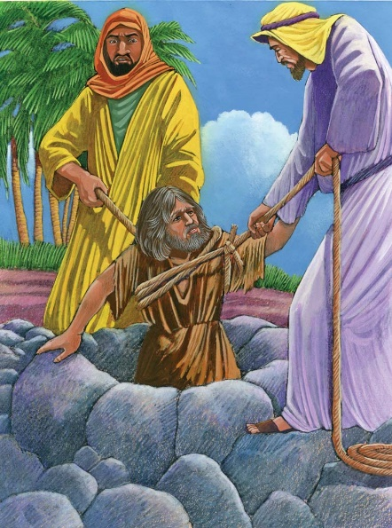

Ensino a Partir da Imagem
- Jeremias era um profeta de Deus. Os israelitas estavam rebelando - se contra Deus e, como castigo, Ele permitiria que os babilônios os conquistassem. Deus enviou Jeremias para dizer ao rei de Israel que se rendesse ao exército babilônico que viria a Jerusalém.
- Homens com Cordas. Os conselheiros do rei estavam zangados, pois não gostaram da mensagem de Jeremias. Eles não seguiram a vontade de Deus, não queriam render - se ao exército babilônico e acabaram convencendo o rei Zedequias a silenciar Jeremias para que não assustasse o povo de Israel convencendo - o a render - se.
- Cisterna. Eles silenciaram Jeremias, colocando - o em uma cisterna vazia, onde morreria de fome e ninguém poderia ouvir os seus avisos vindos de Deus. No entanto, um dos oficiais do rei pediu o resgate de Jeremias e pediu ao rei para mudar de ideia. O rei mudou de ideia e Deus protegeu Jeremias através deste oficial, libertando - o da cisterna e salvando - o da morte.

Contexto do Texto

Introdução Geral sobre os Profetas: Ser um profeta de Deus não era uma chamada fácil ou segura porque Deus chamava profetas para pregar contra os pecados dos israelitas. Muitas vezes, os reis prendiam ou abusavam dos profetas por causa dessa pregação confrontadora. No entanto, a esperança das pessoas se arrependerem e voltarem para Deus motivou os profetas a serem obedientes à chamada de Deus nas suas vidas.

Jeremias sofreu muito por causa da mensagem que Deus o chamou para pregar ao povo e aos reis de Israel. Algumas pessoas chamam - lhe de “profeta chorão” porque o Livro de Jeremias não regista apenas os seus sofrimentos, mas também as suas queixas a Deus.

Nos dias de Jeremias, os israelitas e os seus reis abandonaram a lei de Deus e, em vez disso, estavam escolhendo viver vidas pecaminosas. Deus enviou muitos profetas a Israel para adverti - los a arrependerem - se. Deus advertiu Israel que se não se arrependessem, os exércitos estrangeiros iriam conquistá - los. No entanto, os israelitas recusaram - se a arrepender - se e, em vez de obedecer à mensagem de Deus através de Jeremias, tentaram silenciar Jeremias fazendo - o sofrer.

Nesta passagem, a mensagem de Deus através de Jeremias para o rei de Israel é render - se aos exércitos estrangeiros porque é Deus que os está enviando para punir Israel. Se o rei e o povo se renderem, viverão. No entanto, se forem contra a vontade de Deus lutando contra os babilônios, morrerão. O rei decidiu ouvir os seus conselheiros, que afirmavam para lutar contra os babilônios em vez de ouvir o mensageiro de Deus, Jeremias, que lhe disse para se render. Por temerem que a população israelita se rendesse se ouvisse a mensagem de Deus através de Jeremias, tentaram silenciá - lo.

Texto do Novo Testamento: Não foram apenas os profetas do Antigo Testamento que sofreram por contar a mensagem de Deus. O apóstolo Paulo também testemunha os seus muitos sofrimentos. Porém, ele não deseja ter piedade pelos seus sofrimentos, pois sabe que quanto mais ele sofre por Deus, mais força recebe dele. Além disso, quanto mais sofre pelo Evangelho, mais está sendo como Jesus Cristo.

Estudo Bíblico

Orar
- Pergunte por pedidos de oração e ações de graça.
- Agradeça a Deus pelas ações de graça compartilhadas.
- Ore pelos pedidos de oração.
- Peça ao Espírito Santo para abrir os seus corações e mentespara receberem
com alegria o que Deus tem hoje para compartilhar conosco.

Ouvir
- Leia ambos os textos da lição bíblica.
- Resuma o "Contexto do Texto" para a classe.
- Leia novamente os dois textos da lição bíblica.
- Peça a alguém para recontar o texto principal da Bíblia.

Compartilhar
Cabeça: O que significa o texto? A mensagem de Deus para o arrependimento muitas vezes não é bem - vinda. As pessoas, muitas vezes, não gostam de ouvir que são pecadoras que precisam do perdão de Deus. No entanto, só porque a mensagem do Evangelho não é popular não significa que os cristãos não devem compartilhar o Evangelho quando Deus os leva a compartilhá - lo. Os cristãos precisam reconhecer que, embora haja grandes bênçãos, também há custos para ser um discípulo de Jesus Cristo.
- De que formas os cristãos na sua comunidade sofrem por seguir Jesus?
- Por que acha que Deus permite que os cristãos sofram e simplesmente não faz com que todos os tratem bem?
Coração: Como devemos ser segundo o texto? Ninguém gosta de sofrer. Além disso, a menos que Deus chame uma pessoa a sofrer, o cristão não deve procurar formas de sofrer. No entanto, uma das características de um cristão em crescimento é a sua vontade de aceitar sofrer quando sabe que irá promover o Reino de Deus. Quando um cristão reconhece que está sofrendo por causa do Evangelho, pode ter paz e alegria por dentro, mesmo quando está sofrendo por fora.
- De que forma pode um cristão crescer na sua fé através de sofrimentos duradouros?
- Até que ponto está disposto a sofrer por Jesus Cristo?
Mãos: Como podemos colocar a Palavra de Deus em ação? É importante que os cristãos vivam as suas vidas honrando a Jesus Cristo. Às vezes, isto significa que os outros os vão apreciar, outras vezes significa que os outros os vão perseguir. O importante é que o cristão permaneça fiel a Jesus Cristo e obediente a tudo o que Ele o chama a fazer. Também é importante que os cristãos ajudem outros cristãos a suportar os sofrimentos pelo Evangelho.
- O que um cristão deve fazer quando sente que os seus sofrimentos são grandes demais para conseguir lidar com eles?
- Onde os cristãos podem encontrar ajuda para os fortalecer em tempos de sofrimento?

Aplicar

- Peça a alguém para recontar o texto principal da lição bíblica.
- Peça ao grupo para compartilhar como Deus quer que respondam à lição de hoje.
- Dediquem tempo em oração pela comunidade, uns pelos outros e por sabedoria para pôr em prática a lição de hoje.
- Encerre fazendo com que o grupo ore em conjunto o Pai Nosso.

Lição Bíblica nº 50 do Ponto de Pregação do Filme de JESUS

Título da Lição: A Fornalha Ardente

Texto da Lição: Daniel 3

Texto do Novo Testamento: Atos 5.12 - 42

Objetivos da Lição:

Cabeça: Entender que muitos cristãos enfrentam perseguição por causa da sua fé. Eles estão dispostos a sofrer porque sabem que, embora os poderes malignos deste mundo possam causar, agora, a perseguição, a soberania de Deus prevalecerá no final.
Coração: Acreditar que em um mundo hostil ao Evangelho, os cristãos devem discernir cuidadosamente como manter os seus corações puros e servir ao Reino de Deus.
Mãos: Estar disposto a suportar sofrimentos e perseguições pelo Evangelho, sabendo que Cristo nunca o abandonará.

Lição em um versículo: "Porém, respondendo Pedro e os apóstolos, disseram: Mais importa obedecer a Deus do que aos homens” (Atos 5.29).

Resumo do Texto

Sadraque, Mesaque e Abednego foram três homens hebreus que ajudaram o rei Nabucodonosor no seu palácio. Um dia, o rei decidiu construir uma grande estátua feita de ouro maciço e disse que quando as buzinas, flautas, harpas e outros instrumentos musicais começassem a tocar, todos deviam se curvar e adorar a estátua de ouro. Quem não o fizesse seria atirado para uma fornalha de fogo. Quando a música começou, todos se curvaram ao ídolo, exceto os três homens hebreus, porque sabiam que só deviam se curvar ao único Deus verdadeiro. O rei ficou tão zangado que os seus soldados os enviaram para a fornalha de fogo. Mais tarde, quando o rei olhou para dentro da fornalha, viu quatro homens. Deus enviou um anjo para proteger os homens hebreus. Quando saíram, nenhum deles estava queimado nem cheirava a fumaça.

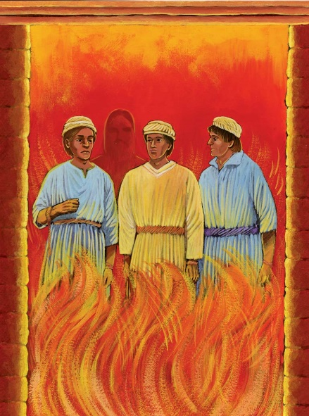

Ensino a Partir da Imagem
- Sadraque, Mesaque e Abednego eram três israelitas que viviam no exílio na Babilônia depois de Jerusalém ter sido conquistada. O rei Nabucodonosor da Babilônia ordenou a todas as pessoas que se curvassem perante um ídolo maciço que ele tinha construído. Os três israelitas recusaram pois sabiam que isso era contra a lei de Deus e sabiam que Ele os manteria a salvo.
- Fornalha. Nabucodonosor ordenou que fossem atirados para uma fornalha em chamas. Ele estava tão furioso que pediu que a fornalha fosse aquecida sete vezes mais do que o normal. Os guardas amarraram Sadraque, Mesaque e Abednego e mandaram - nos para a fornalha.
- A Salvo. Nabucodonosor ficou chocado ao ver que os três homens estavam andando à volta da fornalha, soltos e ilesos.
- O Quarto Homem. Nabucodonosor não só viu que os três homens estavam a salvo, mas viu também um quarto homem na fornalha. Não nos é dito quem era essa quarta figura, mas provavelmente era um anjo de Deus ou Jesus que tinha se juntado a eles na fornalha.
- Não lhes aconteceu nenhum mal. Nabucodonosor ordenou que os três homens fossem libertados da fornalha e também ele louvou o Deus de Sadraque, Mesaque e Abednego por mantê - los a salvo e declarou que nenhum outro deus poderia salvar como o verdadeiro Deus o tinha feito.

Contexto do Texto

Introdução Geral sobre os Profetas: Ser um profeta de Deus não era uma chamada fácil ou segura porque Deus chamava profetas para pregar contra os pecados dos israelitas. Muitas vezes, os reis prendiam ou abusavam dos profetas por causa dessa pregação confrontadora. No entanto, a esperança de as pessoas se arrependerem e voltarem para Deus motivou os profetas a serem obedientes à chamada de Deus nas suas vidas.

As advertências e as profecias dos profetas tornavam - se realidade; Israel não se arrependia dos seus pecados nem se voltou para Deus. E então, Ele enviou Babilônia para conquistar a Terra Prometida. O exército babilônico destruiu o Templo em Jerusalém e levou a maioria dos israelitas para o exílio.

Três desses israelitas eram Sadraque, Mesaque e Abednego. Deus estava com eles e abençoou - os porque permaneceram - lhe fiéis. Na verdade, Deus abençoou - os tanto, que ocuparam posições de autoridade na Babilônia. No entanto, alguns odiavam os judeus e procuravam oportunidades para prejudicá - los. Os inimigos dos judeus encontraram uma oportunidade de matar Sadraque, Mesaque e Abednego quando o rei Nabucodonosor mandou construir um ídolo e ordenou que todos se curvassem e o adorassem.

Apesar desses três homens obviamente adotarem algumas mudanças culturais para permitir que se encaixassem na cultura babilônica e fossem líderes babilônicos, havia certas atividades e práticas que se recusavam a participar. O primeiro capítulo de Daniel regista um exemplo disso: a dieta deles. Daniel capítulo 3 regista um segundo exemplo: adorar ídolos. Embora os babilônios tenham conquistado Israel, esses três homens sabiam que não era a Babilônia que trabalhava por conta própria, mas que tinha sido Deus a dirigi - la. Portanto, embora estivessem exilados na Babilônia, esses três homens sabiam que Deus ainda estava no controle. Eles também acreditavam que Deus os salvaria de qualquer punição que Nabucodonosor lhes desse por serem fiéis ao único Deus verdadeiro.

O capítulo três regista como Deus lhes foi fiel. Deus enviou um anjo ou a sua própria presença para estar com eles na fornalha.

Deus é soberano sobre todos – Israel, Babilônia, Nabucodonosor e até mesmo uma fornalha. Depois de Nabucodonosor libertar estes três da fornalha, ele louva o Deus deles, e declara proteção para todos os judeus que vivem na Babilônia. Semelhante ao relato de José no Egito e Ester em Susã, também aqui na Babilônia, Deus transformou em bem o que os outros intentaram para o mal (Gênesis 50.20, Ester 4 - 7).

Texto do Novo Testamento: Tal como com Sadraque, Mesaque e Abednego, algumas pessoas estavam com ciúmes do sucesso que Pedro teve ao servir a Deus e por isso, prenderam - no e mandaram - no para a prisão. Também tal como Sadraque, Mesaque e Abednego, Deus protegeu Pedro e proporcionou - lhe um caminho para a liberdade. Quando os seus inimigos ameaçaram - no novamente, ele declara: "devemos obedecer a Deus em vez de obedecer aos seres humanos!"

Tema dos Dez Mandamentos: Este mandamento estabelece a religião de Israel como uma fé monoteísta. Esta é uma característica distintiva da fé de Israel, pois nenhuma outra religião do seu tempo acreditava em um só Deus. Ao contrário dos seus vizinhos politeístas, Israel devia acreditar que havia apenas um Deus que criou tudo e que entrou em aliança com Israel. Os israelitas não devem adorar quaisquer ídolos ou falsos deuses porque há apenas um Deus verdadeiro. Eles devem garantir que o único Deus verdadeiro permaneça o único objeto da sua devoção.

Cabeça: Quais são os falsos deuses que muitas pessoas na sua comunidade servem hoje em vez do único Deus verdadeiro?
Coração: De que forma Deus prova seu o amor?
Mãos. Como ler a Bíblia regularmente pode ajudar a conhecer os mandamentos de Deus e a encontrar a força para viver de acordo com eles?

Estudo Bíblico

Orar
- Pergunte por pedidos de oração e ações de graça.
- Agradeça a Deus pelas ações de graça compartilhadas.
- Ore pelos pedidos de oração.
- Peça ao Espírito Santo para abrir os seus corações e mentes para receberem com alegria o que Deus tem hoje para compartilhar.

Ouvir
- Leia ambos os textos da lição bíblica.
- Resuma o "Contexto do Texto" para a classe.
- Leia novamente os dois textos da lição bíblica.
- Peça a alguém para recontar o texto principal da Bíblia.

Compartilhar
Cabeça: O que significa o texto? Enquanto estavam no exílio na Babilônia, os judeus deviam descobrir formas de viver fielmente a Deus enquanto viviam em um império que não acredita no único Deus verdadeiro. Sadraque, Mesaque e Abednego dão um exemplo de como estar disposto a viver em oposição ao que é contrário à lei de Deus. Acreditam que Deus os protegerá se Lhe forem fiéis. No entanto, mesmo que Deus não o faça, eles sabem que é melhor morrer por ser fiel a Deus do que viver sendo - lhe infiel.
- Como um cristão pode discernir quais as leis da sua nação que devem seguir e quais são contrárias à vontade de Deus?
- Quais são alguns dos sacrifícios que os cristãos da sua comunidade fazem para viver fielmente para Deus?
Coração: Como devemos ser segundo o texto? Independente da nação em que os cristãos vivem, a sua lealdade final é ao Reino de Deus. Isto requer que os cristãos sejam sábios e discirnam sobre como ser “no mundo, mas não do mundo” (João 15.19). Para ter esta sabedoria e discernimento, os cristãos precisam de ter uma relação vital e crescente com Jesus Cristo.
- Onde cristão pode encontrar coragem para se posicionar diante da perseguição?
- Quais são algumas das recompensas de ser fiel ao Reino de Deus em vez de fiel aos reinos deste mundo?
Mãos: Como podemos colocar a Palavra de Deus em ação? Em vez de apenas serem reconhecidos pelo que fazem, às vezes os cristãos podem ser reconhecidos pelo que se recusam a fazer. Recusar - se a participar em atividades comunitárias contrárias à lei de Deus pode levar tanto à perseguição como a um testemunho poderoso para os outros. Estar disposto a sofrer por Jesus Cristo não é fácil, mas é um passo importante na maturidade cristã.
- Quais são algumas das atividades comuns em que outras pessoas na sua comunidade se envolvem que são contrárias aos mandamentos de Deus?
- Pensando nessas atividades comuns, o que os cristãos podem fazer como alternativas que poderiam trazer glória e honra a Deus?

Aplicar

- Peça a alguém para recontar o texto principal da lição bíblica.
- Peça ao grupo para compartilhar como Deus quer que respondam à lição de hoje.
- Dediquem tempo em oração pela comunidade, uns pelos outros e por sabedoria para pôr em prática a lição de hoje.
- Encerre fazendo com que o grupo ore em conjunto o Pai Nosso.

Lição Bíblica nº 51 do Ponto de Pregação do Filme de JESUS

Título da Lição: Daniel e a Cova dos Leões

Texto da Lição: Daniel 6

Texto do Novo Testamento: João 19.1 - 16

Objetivos da Lição:

Cabeça: Reconhecer que, embora Deus chame os cristãos para serem honestos e diligentes em tudo o que fazem, eles podem enfrentar perseguição por parte daqueles que estão com ciúmes do sucesso que Deus lhes dá.
Coração: Entender porque cristãos não podem servir a dois mestres. Eles permitirão que Deus ou o pecado reine nas suas vidas.
Mãos: Ser diligente. Mesmo quando a perseguição vier, Deus chama os cristãos para realizar as práticas cristãs (como Estudo Bíblico , oração e adoração pública) que são centrais para manter uma vida e testemunho cristão saudável.

Lição em um versículo: "Da minha parte é feito um decreto, pelo qual em todo o domínio do meu reino os homens tremam e temam perante o Deus de Daniel; porque ele é o Deus vivo e que permanece para sempre, e o seu reino não se pode destruir, e o seu domínio durará até o fim” (Daniel 6.26).

Resumo do Texto
Daniel foi um dos principais supervisores do rei Dario. O rei gostava de Daniel, mas os outros supervisores não gostavam dele. Tentaram sempre apanhá - lo fazendo alguma coisa de errado, mas nunca conseguiram. Os supervisores sabiam que Daniel orava ao seu Deus todos os dias. Por isso, fizeram com que o rei Dario assinasse uma lei que dizia que se alguém orasse a alguém que não o rei, seria colocado na cova dos leões. Daniel sabia que estava desobedecendo à lei, mas orou a Deus de qualquer forma. Os supervisores encontraram Daniel orando e mandaram - no para a cova dos leões. Na manhã seguinte, o rei correu para a cova, chamou Daniel e perguntou - lhe se Deus o tinha salvo dos leões. Daniel chamou o rei de volta, disse - lhe que Deus tinha enviado um anjo para o proteger e por isso, os leões não o tinham comido. O rei ficou feliz por Daniel ter sido salvo.

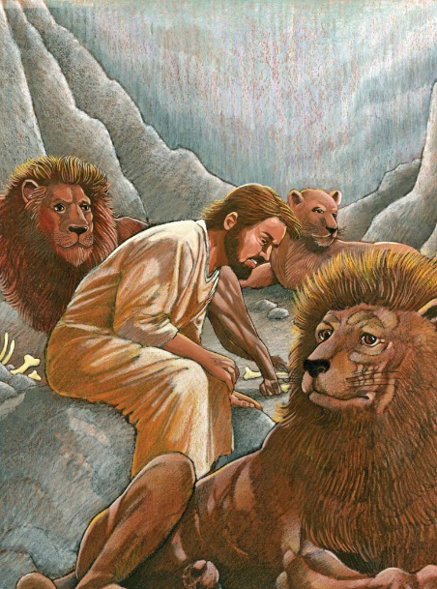

Ensino a Partir da Imagem
- Daniel era um judeu fiel que servia o rei da Babilônia enquanto estava no exílio da Terra Prometida. Deus deu - lhe muito sucesso e os outros ficaram com muitos ciúmes dele. Portanto, armaram uma armadilha e enganaram o rei para que, embora amasse Daniel, ordenasse que fosse mandado para a cova dos leões.
- Os Leões. Contudo, Deus estava com Daniel e enviou um anjo para fechar as bocas dos leões. Daniel foi salvo, o rei celebrou o poder do Deus de Daniel e puniu quem tinha acusado Daniel.

Contexto do Texto

Introdução Geral sobre os Profetas: Ser um profeta de Deus não era uma chamada fácil ou segura porque Deus chamava profetas para pregar contra os pecados dos israelitas. Muitas vezes, os reis prendiam ou abusavam dos profetas por causa dessa pregação confrontadora. No entanto, a esperança de as pessoas se arrependerem e voltarem para Deus motivou os profetas a serem obedientes à chamada de Deus nas suas vidas.

Esta história bíblica partilha muitas semelhanças com a última história bíblica de Sadraque, Mesaque e Abednego. Em ambas as histórias:

- As personagens principais eram judeus exilados que se destacaram nas suas posições no governo.
- Os outros odiavam - nos.
- Os que estavam com ciúmes conspiraram para que o rei matasse as personagens principais, explorando a sua devoção ao único Deus verdadeiro.
- Embora sendo fiéis ao único Deus verdadeiro, o rei é enganado para declarar que as personagens principais eram culpadas e assim sentenciá - las a uma morte dolorosa.
- Deus intervém sobrenaturalmente e salva as personagens principais.
- O rei eleva as personagens principais a posições governamentais importantes e ordena a morte dos seus inimigos.

No caso de Daniel, os seus inimigos eram aqueles que tinham ciúmes do seu sucesso e estavam frustrados por ele ser tão honesto que não conseguiam encontrar uma forma fácil de se livrar dele. Embora reconhecesse que a sua recusa em obedecer à ordem do rei - orar apenas ao rei - o poderia colocar em apuros, Daniel sabia que ser fiel a Deus era mais importante.

Texto do Novo Testamento: Como Daniel, Jesus encontra - se diante de um líder político por causa da traição de quem tinha ciúmes dele. Tal como os reis da Babilônia, Pilatos não quer matar os servos de Deus, mas sente - se preso pelo poder das multidões. Pilatos, sendo fraco demais para defender o que é certo, entrega Jesus para à morte. Os inimigos de Jesus acreditam que venceram. No entanto, no final, Deus trabalha de forma sobrenatural para ressuscitar Jesus dos mortos, da mesma forma como trabalhou de forma sobrenatural para salvar Daniel, Sadraque, Mesaque e Abednego.

Tema dos Dez Mandamentos: Ao contrário da maioria dos outros mandamentos, o décimo mandamento não proíbe uma ação. Em vez disso, proíbe uma atitude. Em certo sentido, o último mandamento proíbe o pecado que leva a todos os outros pecados proibidos nos Dez Mandamentos. No entanto, a cobiça é mais do que apenas uma ideia ou atitude. É mais do que um desejo de ter as posses de outra pessoa. Em vez disso, a cobiça vai além de ser um desejo e entra no reino de começar a tomar medidas para tomar posse do item, da pessoa ou da posição cobiçada. Cobiçar é, então, a raiz do homicídio, adultério, roubo, mentira.

Cabeça: Quais são as formas pelas quais podemos manter o nosso coração puro e estar protegidos do pecado da cobiça?
Coração: Qual é a diferença entre simplesmente desejar ter algo que outra pessoa tem e realmente cobiçá - lo?
Mãos: Como pode se proteger de gastar tempo desejando o que as outras pessoas têm, em vez de gastar tempo apreciando o que Deus já lhe deu?

Tema do Fruto do Espírito: 7. Fidelidade. O termo usado para “fidelidade” aqui, no grego, refere - se tanto ao nosso relacionamento com Deus, como ao nosso relacionamento com os outros. Com Deus, o termo raiz significa ter fé nele. Isto significa que os cristãos acreditam e vivem a sua crença na bondade, confiabilidade e amor de Deus. Os cristãos podem ter fé em Deus porque Ele prova ser digno da sua fé. Da mesma forma, nas relações humanas, Jesus chama os cristãos a serem fiéis, dignos da confiança dos outros povos. Não é que coloquem a sua fé em um cristão, mas que o cristão demonstre regularmente que é uma pessoa de bondade, confiabilidade e amor. Infelizmente, como no caso de Daniel, outros sentem - se ameaçados pela bondade de uma pessoa e pelas bênçãos que às vezes resultam dessa bondade.

Cabeça: Quem são algumas das pessoas da sua comunidade que provaram ser fiéis e Como o fizeram?
Coração: Existe alguma coisa no seu coração que precisa mudar antes que possa viver uma vida de fidelidade em Deus e diante dos outros?
Mãos: Quais seriam, para você, alguns dos riscos e bênçãos por ser uma pessoa de fidelidade na sua comunidade?

Estudo Bíblico

Orar
- Pergunte por pedidos de oração e ações de graça.
- Agradeça a Deus pelas ações de graça compartilhadas.
- Ore pelos pedidos de oração.
- Peça ao Espírito Santo para abrir os seus corações e mentes para receberem com alegria o que Deus tem hoje para compartilhar.

Ouvir
- Leia ambos os textos da lição bíblica.
- Resuma o "Contexto do Texto" para a classe.
- Leia novamente os dois textos da lição bíblica.
- Peça a alguém para recontar o texto principal da Bíblia.

Compartilhar
Cabeça: O que significa o texto? O sucesso dado por Deus não garante que não haverá consequências negativas vindas das pessoas que estão com ciúmes. Deus não promete uma vida fácil. Na verdade, assim como mostram as vidas de Jesus e Daniel, às vezes as maiores bênçãos de Deus vêm de tempos de grande perseguição.
- Por que Deus nem sempre protege de forma sobrenatural os cristãos de todos os danos dos pecadores?
- Quão difícil acha que foi para Daniel trabalhar para um homem como o rei Dario, um governante tão facilmente manipulado pelos seus administradores e sátrapas?
Coração: Como devemos ser segundo o texto? Tal como Daniel, Deus chama todos os cristãos a uma vida de integridade e fidelidade. É um desafio desenvolver essas virtudes em uma sociedade que não valoriza nenhuma delas. Para o cristão, integridade significa servir somente a Deus.
- O que motiva um cristão a viver pela integridade e fidelidade quando ninguém mais à sua volta o faz?
- Quais são algumas das pessoas na sua vida que servem como modelos e que vivem vidas de integridade e fidelidade?
Mãos: Como podemos colocar a Palavra de Deus em ação? Alguns dizem que uma pessoa só sabe quanta integridade tem ao enfrentar uma tentação significativa. Enfrentar a tentação não é o momento certo para começar a orar por força. Em vez disso, os cristãos devem praticar regularmente a disciplina espiritual essencial para uma vida santa.
- Quais são algumas das pessoas na sua vida a quem pode prestar contas acerca de viver uma vida santa?
- Que medidas pode tomar para evitar ceder em tempos de tentação?

Aplicar

- Peça a alguém para recontar o texto principal da lição bíblica.
- Peça ao grupo para compartilhar como Deus quer que respondam à lição de hoje.
- Dediquem tempo em oração pela comunidade, uns pelos outros e por sabedoria para pôr em prática a lição de hoje.
- Encerre fazendo com que o grupo ore em conjunto o Pai Nosso.

Lição Bíblica nº 52 do Ponto de Pregação do Filme de JESUS

Título da Lição: Jonas e o Grande Peixe

Texto da Lição: Jonas 1, 2

Texto do Novo Testamento: Mateus 12.39 - 45

Objetivos da Lição:

Cabeça: Compreender que as profundezas do amor de Deus pelos pecadores é tão grande, que às vezes exigirá que os cristãos saiam das suas zonas de conforto para compartilhar a mensagem de Deus com eles.
Coração: Discernir se há algum racismo, nacionalismo ou qualquer outro preconceito dentro do seu coração que o está impedindo de amar e abraçar plenamente todos as pessoas por quem Cristo morreu.
Mãos: Fazer planos com um amigo cristão para sair da sua zona de conforto esta semana para ajudar ou fazer amizade com alguém que seja de uma raça, classe econômica ou nacionalidade diferente da sua.

Lição em um versículo: "...pois sabia que és Deus compassivo e misericordioso, longânimo e grande em benignidade, e que te arrependes do mal” (Jonas 4.2).

Resumo do Texto

Deus disse a Jonas para ir a uma cidade chamada Nínive contar ao povo sobre Ele. O povo de Nínive era muito mau e Jonas não achava que deveria ser perdoado, e por isso, fugiu. Ele entrou em um barco e navegou na direção oposta. Enquanto Jonas estava no barco, veio uma terrível tempestade que quase virou o barco. Os membros da tripulação perguntaram a Jonas o que deveriam fazer para acalmar o mar. Ele sabia que a tempestade era culpa dele e por isso, disse aos homens para jogá - lo ao mar. Ao fazê - lo, o mar acalmou. Enquanto Jonas estava na água, um grande peixe engoliu - o. Jonas ficou na barriga desse peixe durante três longos dias e foi cuspido pelo peixe quando finalmente decidiu que iria para Nínive. Jonas foi a Nínive e contou ao povo sobre Deus e como consequência, todas as pessoas pediram a Deus para perdoá - los dos seus pecados.

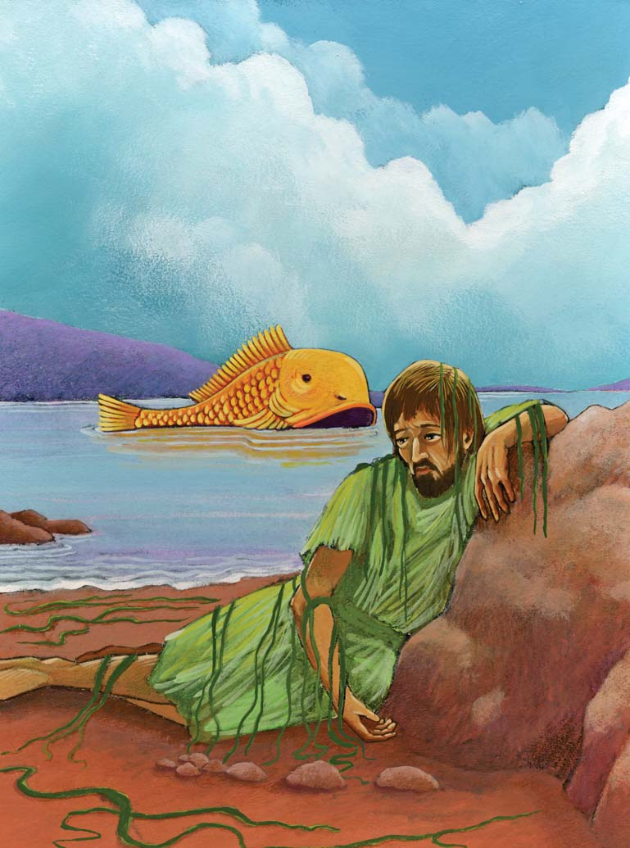

Ensino a Partir da Imagem
- Jonas era um profeta de Deus. Deus chamou Jonas para ir a Nínive avisar o povo para se arrepender, ou então, Deus traria punição. Jonas não queria fazê - lo porque os ninivitas eram inimigos de Israel e ele não lhes queria dar a oportunidade de se arrependerem. Portanto, fugiu de Deus e entrou em um barco que estava indo na direção oposta a Nínive. Deus fez uma grande tempestade que a tripulação do barco estava certa de que se ia afogar. Jonas disse à tripulação para mandá - lo ao mar pois era por causa dele que Deus tinha feito a tempestade. Assim, eles atiraram - no ao mar.
- O Peixe Enorme. Em vez de permitir que Jonas se afogasse, Deus providenciou um peixe enorme para o engolir. No ventre do peixe, Jonas arrependeu - se de fugir de Deus e louvou - o por resgatá - lo.
- Terra Firme. Depois de Jonas se arrepender, Deus fez com que o peixe o vomitasse em terra firme. Novamente, Deus chamou Jonas para ir pregar a Nínive e dessa vez Jonas obedeceu. Jonas estava certo: os ninivitas arrependeram - se dos seus pecados e Deus perdoou - os. Deus quer perdoar todas as pessoas dos seus pecados, mesmo as pessoas que não achamos que merecem o seu perdão.

Contexto do Texto

Introdução Geral sobre os Profetas: Ser um profeta de Deus não era uma chamada fácil ou segura porque Deus chamava profetas para pregar contra os pecados dos israelitas. Muitas vezes, os reis prendiam ou abusavam dos profetas por causa dessa pregação confrontadora. No entanto, a esperança de as pessoas se arrependerem e voltarem para Deus motivou os profetas a serem obedientes à chamada de Deus nas suas vidas.

No entanto, a chamada de Jonas da parte de Deus era diferente. Deus não chamou Jonas para pregar aos israelitas. Quando Deus chamou Jonas para ir a Nínive e adverti - los da sua punição vindoura por causa dos seus pecados, Deus chamou - o para pregar aos inimigos de Israel. Nínive fazia parte do Império Assírio e os assírios tinham causado muita dor e sofrimento aos israelitas. Jonas temia que se avisasse o povo de Nínive e eles realmente se arrependessem, Deus os perdoaria e se arrependeria de enviar a devida punição. Jonas não queria que os ninivitas fossem perdoados, mas que fossem punidos pelos seus pecados.

Portanto, em vez de obedecer a Deus e ir para o leste, para Nínive, Jonas embarcou em um barco que ia para o oeste, através do Mar Mediterrâneo. Então, Deus causou os eventos bem conhecidos da vida de Jonas: a tempestade, o enorme peixe que o engoliu e a sua libertação segura.

Depois de tudo isto, Jonas foi pregar aos ninivitas e ele tinha razão. Ele advertiu os ninivitas, eles arrependeram - se e Deus perdoou - os. Jonas estava furioso. Não há muito a admirar nele. No entanto, um dos pontos fortes deste livro é que ele pode revelar se há algum preconceito dentro dos leitores e ouvintes acerca dos problemas de Jonas. Quando o apóstolo Pedro escreve que Deus quer que todos cheguem ao arrependimento (1 Pedro 3.9), ele quer dizer até mesmo as pessoas que não achamos que merecem o seu perdão.

Muitas pessoas que deviam ter aceitado o ministério de Jesus, como os líderes religiosos, não o fizeram. Em vez de ouvirem a mensagem de Deus através de Jesus e de acreditarem nos milagres, planejaram matar Jesus. Tal como Jonas, eles estão perdendo o amor e a misericórdia de Deus, esperando apenas ver o seu julgamento contra as pessoas que não gostam. Jesus alertou - os que estavam em risco de serem piores do que os ninivitas do tempo de Jonas, que embora estivessem longe de Deus, arrependeram - se dos seus pecados quando ouviram a sua mensagem através de Jonas.

Estudo Bíblico

Orar
- Pergunte por pedidos de oração e ações de graça.
- Agradeça a Deus pelas ações de graça compartilhadas.
- Ore pelos pedidos de oração.
- Peça ao Espírito Santo para abrir os seus corações e mentes para receberem com alegria o que Deus tem hoje para compartilhar.

Ouvir
- Leia ambos os textos da lição bíblica.
- Resuma o "Contexto do Texto" para a classe.
- Leia novamente os dois textos da lição bíblica.
- Peça a alguém para recontar o texto principal da Bíblia.

Compartilhar
Cabeça: O que significa o texto? As raízes do pecado correm profundamente nas pessoas. Como visto em Jonas, mesmo os grandes profetas de Deus não estão imunes de estarem cativos a pecados como preconceito, nacionalismo e ódio. No entanto, Deus é cheio de amor e compaixão e quer que todos se arrependam e recebam a salvação. Portanto, Ele envia profetas para alertar as pessoas sobre as consequências vindouras da sua rebelião. O amor e a compaixão de Deus também se manifestam quando Ele confronta as pessoas, expõe os seus pecados e as chama ao arrependimento e a receber o perdão. Muitas vezes, este profundo amor de Deus pelos outros significa que Ele nos chamará a sair das nossas zonas de conforto para compartilhar o Evangelho com os outros.
- Como se explica Deus operando um avivamento tão grande como o arrependimento de Nínive através de um homem tão imperfeito como Jonas?
- Quais são alguns dos métodos com que Deus confronta os cristãos com os seus pecados e os chama ao arrependimento?
Coração: Como devemos ser segundo o texto? Não é só o pecador que precisa de arrependimento e do perdão de Deus! Mesmo após a salvação, os cristãos terão pecados persistentes dentro deles que Deus confrontará e Se oferecerá para purificar. Às vezes, esses pecados são profundos e, como os preconceitos, podem ter sido ensinados e modelados desde muito cedo. Pedir a Jesus para entrar no seu coração significa que não só aceita o perdão de Jesus pelos seus pecados passados, mas também permite que Ele purifique o seu coração e remova as raízes do pecado que podem fazer com que não Lhe seja totalmente dedicado.
- Como vemos em Jonas, além do preconceito, quais são alguns outros pecados que um cristão pode, a princípio, não reconhecer que estão prejudicando o seu relacionamento com Deus e com os outros?
- Quais são alguns passos que os cristãos podem tomar para tornar os seus corações mais disponíveis para o amor de Deus fluir através e para a vida dos outros?
Mãos: Como podemos colocar a Palavra de Deus em ação? Infelizmente, há momentos em que os cristãos dizem não à mensagem de Deus para eles. Eles pensam que podem obedecer apenas a certos mandamentos e ignoram os outros. Acham que podem amar apenas algumas pessoas, enquanto abrigam ódio contra outras. No entanto, quando os cristãos dizem não a Deus, ignorando explicitamente ou simplesmente a sua chamada nas suas vidas, estão prejudicando o seu relacionamento com Deus e não estão participando do seu Reino.
- Como ser mentor de outro cristão poderia ajudar a crescer na sua fé cristã?
- Quais são alguns passos que pode tomar para convidar Jesus a examinar o seu coração e ver se há algo impuro dentro dele?

Aplicar

- Peça a alguém para recontar o texto principal da lição bíblica.
- Peça ao grupo para compartilhar como Deus quer que respondam à lição de hoje.
- Dediquem tempo em oração pela comunidade, uns pelos outros e por sabedoria para pôr em prática a lição de hoje.
- Encerre fazendo com que o grupo ore em conjunto o Pai Nosso.

Lição Bíblica nº 53 do Ponto de Pregação do Filme de JESUS

Título da Lição: Os Profetas Falam do Escolhido de Deus

Texto da Lição: Isaías 52.13 - 53.12

Texto do Novo Testamento: Lucas 24.13 - 35

Objetivos da Lição:

Cabeça: Entender que a vida, o ministério, a morte e a ressurreição de Jesus foram preditos por numerosos profetas do Antigo Testamento.
Coração: Celebrar o amor de Deus que prepara o caminho para que uma humanidade pecaminosa se reconcilie com um Deus santo.
Mãos: Escutar diligentemente a voz de Deus na sua vida, revelando - lhe os seus desejos e a vontade para que a sua vida seja uma testemunha da grande graça de Deus para com os outros.

Lição em um versículo: "E disseram um para o outro: Porventura não ardia em nós o nosso coração quando, pelo caminho, nos falava, e quando nos abria as Escrituras”? Lucas 24.32

Resumo do Texto
Ao longo dos séculos, Deus inspirou vários profetas a predizer muitos detalhes sobre um Escolhido especial que salvaria o seu povo do poder de Satanás e um dia governaria como um poderoso rei.

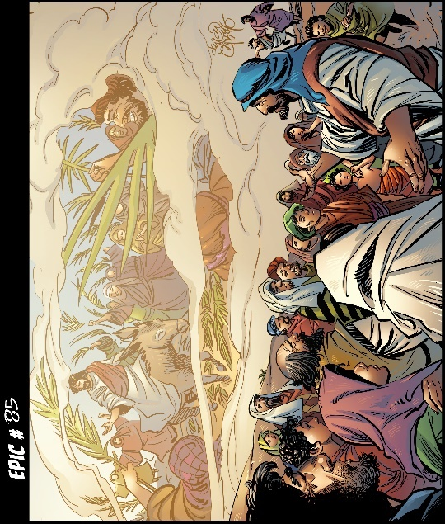

Ensino a Partir da Imagem
- Profeta. Os profetas no Antigo Testamento eram pessoas chamadas por Deus para receber mensagens especiais da sua parte para comunicar ao povo e aos líderes de Israel. Embora essas mensagens tenham sido ditas pela primeira vez pelo profeta ao povo ou aos líderes, muitas delas foram escritas e preservadas para nós na Bíblia.
- O Futuro. Embora as mensagens que Deus deu aos profetas fossem mensagens para o seu próprio tempo e localização, muitas das profecias também estavam preocupadas com o futuro. Em particular, há muitas mensagens que os profetas deram que predisseram o nascimento, a vida e a morte do Messias.
- O Servo Sofredor. Em particular, o profeta Isaías recebeu mensagens muito específicas e gráficas de Deus sobre o sofrimento que o Messias iria enfrentar para realizar a salvação do Povo de Deus.

Contexto do Texto

Em particular, Deus deu ao profeta Isaías várias visões muito específicas da vida, morte e ministério do Messias vindouro. Essas passagens deixam muito claro o tipo de sofrimento que Jesus enfrentaria. Ao lerem o Antigo Testamento à luz da vida, morte e ressurreição de Jesus Cristo, os primeiros cristãos identificaram essas passagens como especialmente relevantes para a proclamação de Jesus como o Messias.

Curiosamente, os mestres religiosos dos dias de Jesus, em geral, não interpretaram essas passagens como sendo sobre a vinda do Messias. Em vez disso, olharam para as passagens que falavam sobre um líder que conquistaria os captores de Israel e que o libertaria politicamente. Esta é uma das razões pelas quais muitos dos líderes religiosos e judeus em geral nos dias de Jesus tiveram dificuldade para entender que o ministério de Jesus era o de ser o Messias. Na verdade, até os discípulos de Jesus não entenderam completamente o tipo de ministério de Jesus até depois da sua morte e ressurreição.

Texto do Novo Testamento: No entanto, embora os seres humanos possam interpretar ou entender mal as escrituras de Deus, isso não muda o fato de que o seu ministério foi claramente estabelecido no Antigo Testamento. Vemos que esta é a mensagem de Jesus enquanto anda com os dois discípulos no caminho de Emaús. Porém, Jesus, graciosamente expôs a estes dois a verdade do seu ministério e como ele tinha sido predito nas Escrituras.

Estudo Bíblico

Orar
- Pergunte por pedidos de oração e ações de graça.
- Agradeça a Deus pelas ações de graça compartilhadas.
- Ore pelos pedidos de oração.
- Peça ao Espírito Santo para abrir os seus corações e mentes para receberem com alegria o que Deus tem hoje para compartilhar.

Ouvir
- Leia ambos os textos da lição bíblica.
- Resuma o "Contexto do Texto" para a classe.
- Leia novamente os dois textos da lição bíblica.
- Peça a alguém para recontar o texto principal da Bíblia.

Compartilhar
Cabeça: O que significa o texto? A maioria dos líderes religiosos na época de Jesus estavam à espera de um Messias militar na tradição do rei Davi, que viesse e derrubasse as autoridades romanas. No entanto, Jesus não veio para libertar Israel da sua escravidão política, mas da sua escravidão espiritual. Embora a maioria dos líderes religiosos não pudesse entender como Jesus poderia ser o Messias, milhares de homens e mulheres comuns reuniram - se para ouvir a sua mensagem, observaram os seus milagres e acreditaram que Ele tinha sido enviado por Deus.
- Como os homens e as mulheres hoje, como nos dias de Jesus, podem entender mal as Escrituras de Deus e perder as bênçãos que Ele quer dar?
- Que medidas pode tomar para se certificar de que está entendendo corretamente a Bíblia?
Coração: Como devemos ser segundo o texto? Ninguém gosta de sofrer. No entanto, Jesus sofreu uma morte terrível para ganhar a nossa salvação. Se abraçarmos a grande salvação de Jesus, isso significa que devemos estar dispostos a também sofrer por Ele. O que descobrimos, quando nos rendemos totalmente a Jesus, é que Ele traz uma alegria e paz às nossas vidas que superam toda a compreensão.
- O que há na sua vida que o impede de abraçar completamente a vida e os sofrimentos de Jesus, para que possa ser mais como o seu Salvador?
- De que forma foi abençoado e fortalecido por Deus quando entregou completamente a sua vida a Cristo?
Mãos: Como podemos colocar a Palavra de Deus em ação? Viver uma vida de abnegação não é fácil ou natural para ninguém, seja a pessoa cristã ou não. Na verdade, viver uma vida de abnegação requer muita prática e compromisso. Começa com pequenos passos de abnegação, quando aprendemos que, se Jesus é fiel nas pequenas coisas, também o será nas grandes.
- Que atividades ou hábitos pode mudar esta semana que o ajudarão mais profunda e fielmente a ouvir a voz de Deus?
- Que ações de servo pode tomar esta semana que ajudará os outros a ver Cristo em você?

Aplicar

- Peça a alguém para recontar o texto principal da lição bíblica.
- Peça ao grupo para compartilhar como Deus quer que respondam à lição de hoje.
- Dediquem tempo em oração pela comunidade, uns pelos outros e por sabedoria para pôr em prática a lição de hoje.
- Encerre fazendo com que o grupo ore em conjunto o Pai Nosso.

Lição Bíblica nº 54 do Ponto de Pregação do Filme de JESUS

Título da Lição: O Anjo Visita Maria

Texto da Lição: Lucas 1.26 - 56

Texto Secundário: 1 Samuel 2.1 - 11

Objetivos da LIção:

Cabeça: Celebrar a nova obra de salvação de Deus para o mundo através de Jesus Cristo.
Coração: Refletir sobre a graça de Deus, expressa neste texto pelo povo e promessas que Ele colocou na vida de Maria.
Mãos: Oferecer a sua vida completamente a Deus, para que Ele possa usá - la para levar a Boa Nova a um mundo cheio de pecado e quebrantamento.

Lição em um versículo: "Disse então Maria: Eis aqui a serva do Senhor; cumpra - se em mim segundo a tua palavra. E o anjo ausentou - se dela” (Lucas 1.38).

Resumo do Texto
Maria era uma menina jovem e pobre que vivia em uma cidade chamada Nazaré. Ela estava noiva de um homem chamado José. Deus enviou um anjo, Gabriel, para falar com ela. Quando Gabriel chamou Maria, ela ficou com muito medo pois não conseguia entender porque um anjo de Deus falaria com ela. Gabriel disse - lhe para não ter medo porque ela tinha encontrado favor em Deus. Deus a tinha escolhido para uma tarefa especial. Gabriel disse a Maria que ela ia ter um bebê e quando ele nascesse, deveria chamá - lo de Jesus. Gabriel disse que o bebê seria uma criança muito especial e seria chamado o Filho de Deus. Maria não entendia porque Deus a tinha escolhido para ser a mãe de Jesus. Embora não soubesse porque Deus queria que ela fizesse essa tarefa especial, ela acreditava nele e estava disposta a fazer o que Ele queria que fizesse.

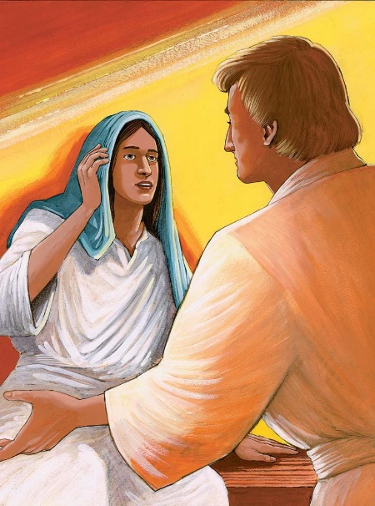

Ensino a Partir da Imagem

- Gabriel. Deus enviou o anjo Gabriel para anunciar a Maria que a tinha escolhido para dar à luz a Jesus, o Filho de Deus.
- Maria era uma jovem que vivia em uma cidade em Israel chamada Nazaré. Ela ainda não era casada e era virgem. Portanto, esta notícia de Gabriel foi muito chocante e ela perguntou - lhe como tudo aquilo poderia acontecer uma vez que ainda era virgem. Gabriel disse - lhe que ela engravidaria como um milagre de Deus. Maria, embora ainda tivesse muitas perguntas e medos, humilhou - se diante de Deus e aceitou essa grande notícia.

Contexto do Texto

O maravilhoso processo de Deus de cumprir as promessas da aliança feitas a Abraão entrou em uma era completamente nova com o anúncio de Gabriel a Maria. Gênesis 12 registou as promessas da aliança de Deus a Abrão (mais tarde renomeado Abraão), que marca o início da nação de Israel como povo de Deus. Deus prometeu a este velho homem sem filhos (Abrão) que, se ele deixasse a segurança e proteção da sua família e viajasse para uma nova terra guiado por Deus, se tornaria…
- O pai de uma grande nação e
- Uma bênção para todas as pessoas na terra.

Podemos ver o Antigo Testamento como um registo que revela a obra de Deus cumprindo a primeira promessa. Podemos ver o Novo Testamento como um registo que revela a obra de Deus cumprindo a segunda promessa. Desta nação de Israel, localizada na encruzilhada de tantos impérios ao longo da história (os egípcios, assírios, babilônios, romanos, etc.), nasce Jesus, o Filho unigênito de Deus. Jesus, e os seus seguidores depois dele, começaram a abençoar todas as pessoas na terra. Deus continua a cumprir esta promessa até hoje, pois a cada novo dia, novas pessoas tornam - se cristãs quando ouvem o Evangelho de Jesus Cristo.

Esta história de salvação começou com uma gravidez milagrosa quando Deus abriu o ventre de Sara e deu um bebê a ela e a Abraão, que eram ambos velhos demais para ter filhos. Neste texto, Deus continuou esta história de salvação com outra gravidez milagrosa. Porém, desta vez, o milagre não é Deus abrindo o ventre de uma mulher muito velha para ter filhos, mas de uma jovem solteira e virgem.

Maria deve ter ficado confusa e assustada com este anúncio do anjo Gabriel. Confusa sobre a razão pela qual Deus a tinha escolhido, pois ela era uma jovem de uma cidade em Israel tão insignificante que o Antigo Testamento nunca a menciona. Confusa também acerca da forma como uma virgem podia engravidar.

Assustada, claro, por causa do caos que esta notícia trazia à sua vida. Será que o noivo dela, José, cancelaria o casamento quando lhe revelasse a gravidez? Será que os seus pais a expulsariam de casa quando soubessem? Alguém acreditaria na sua história da aparição de um anjo? Alguém acreditaria na origem divina da sua gravidez?

No entanto, apesar da sua confusão e medo, Maria entregou a sua vida à vontade de Deus. Ela deu - lhe louvor por tê - la escolhido e pela grande misericórdia que Deus deu geração após geração àqueles que obedientemente seguiram a sua vontade.

Texto secundário: Maria obviamente conhecia o Antigo Testamento muito bem, pois o seu cântico de louvor (Lucas 1.46 - 55) partilha muitas semelhanças com outro cântico de louvor cantado por uma mãe do Antigo Testamento que recebeu um bebê milagroso da parte de Deus. A mãe do profeta Samuel, Ana, cantou um cântico de louvor depois de Deus ter lhe respondido às suas orações ao abrir - lhe o ventre e ao lhe dar um bebê milagroso. Apesar de toda a confusão e medo de Maria, a história e o cântico de Ana devem ter - lhe trazido grande paz e conforto.

Estudo Bíblico

Orar
- Pergunte por pedidos de oração e ações de graça.
- Agradeça a Deus pelas ações de graça compartilhadas.
- Ore pelos pedidos de oração.
- Peça ao Espírito Santo para abrir os seus corações e mentes para receberem com alegria o que Deus tem hoje para compartilhar.

Ouvir
- Leia ambos os textos da lição bíblica.
- Resuma o "Contexto do Texto" para a classe.
- Leia novamente os dois textos da lição bíblica.
- Peça a alguém para recontar o texto principal da Bíblia.

Compartilhar
Cabeça: O que significa o texto? Deus muitas vezes desafia as expectativas. Por exemplo, Ele escolhe muitas vezes abençoar o segundo filho em vez do primogênito. Deus escolhe formar uma família para abençoar as nações a partir de um casal de idosos sem filhos. Deus escolhe tornar rei o mais novo dos filhos de Jesse em vez do mais velho. Agora, quando o Novo Testamento se abre, Deus anuncia que uma virgem dará à luz o Filho de Deus. Que confusão e medo, alegria e emoção, devem envolver Maria! Porém, para nós, tudo isto é uma boa notícia. Em Jesus, Deus abre as portas da salvação e convida os povos de todos os séculos a experimentar a salvação e a reconciliação com Ele.
- A mensagem de Deus já lhe trouxe medo e confusão?
- Por que submeter humildemente a sua vida a Deus, como fez Maria, é o maior presente que pode dar a Deus?
Coração: Como devemos ser segundo o texto? Não devemos assumir que a confusão e o medo de Maria terminaram após essa experiência. Nos próximos meses haveria muitas oportunidades para questionar e temer a obra milagrosa de Deus no seu corpo. No entanto, Lucas conta - nos sobre Deus falando com o noivo e com a tia de Maria, dando - lhes encorajamento e apoio. Maria definitivamente não passou por este processo sozinha. Pela graça de Deus, ela recebeu a força e o apoio que precisava para permanecer uma humilde e fiel serva de Deus.
- Que pessoas Deus colocou na sua vida para lhe dar apoio e encorajamento?
- De que forma a igreja deve funcionar como uma família, que apoia e incentiva os cristãos?
Mãos: Como podemos colocar a Palavra de Deus em ação? A submissão a Deus é tanto um evento único de mudança de vida como uma decisão diária. Deus usa os cristãos para ministrar às pessoas que estão sofrendo e que estão perdidas neste mundo. Ofereça a sua vida completamente a Deus, para que Ele a possa usar para levar a Boa Nova a um mundo cheio de pecado e quebrantamento.
- Quem na sua vida é um modelo de humildade e abertura a Deus?
- Com quem pode compartilhar a Boa Nova de Jesus Cristo esta semana?

Aplicar

- Peça a alguém para recontar o texto principal da lição bíblica.
- Peça ao grupo para compartilhar como Deus quer que respondam à lição de hoje.
- Dediquem tempo em oração pela comunidade, uns pelos outros e por sabedoria para pôr em prática a lição de hoje.
- Encerre fazendo com que o grupo ore em conjunto o Pai Nosso.

Lição Bíblica nº 55 do Ponto de Pregação do Filme de JESUS

Título da Lição: Nasce o Messias

Texto da Lição: Lucas 2.1 - 38

Texto Secundário: Isaías 9.2 - 7

Objetivos da Lição:

Cabeça: Alegrar - se, pois Deus vem à terra em Jesus para abrir caminho para a salvação, caminho para experimentarmos as profundezas do seu amor.
Coração: Refletir sobre porque Jesus veio em circunstâncias tão humildes. O que diz sobre o coração de Deus o fato do nascimento de Jesus ter acontecido em uma manjedoura e não na casa do Sumo Sacerdote do Templo?
Mãos: Entrar em contato com uma família carente na sua comunidade esta semana e encontrar uma forma de a abençoar.

Lição em um versículo: "Porque um menino nos nasceu, um filho se nos deu, e o principado está sobre os seus ombros, e se chamará o seu nome: Maravilhoso, Conselheiro, Deus Forte, Pai da Eternidade, Príncipe da Paz" (Isaías 9.6).

Resumo do Texto

Depois de José e Maria se casarem, tiveram de viajar para Belém para serem contabilizados nos censos. Enquanto lá estavam, chegou a hora de Maria ter o bebê. José levou - a para uma estalagem. O estalajadeiro disse que não tinha um quarto para eles ficarem durante a noite, mas que podiam ficar no estábulo onde ele mantinha os seus animais. José agradeceu ao estalajadeiro e levou Maria para o estábulo. Mais tarde naquela noite, Maria deu à luz um menino. Ela envolveu - o em um pano e colocou - o em uma manjedoura para dormir (uma manjedoura é onde o feno é colocado para os animais comerem). Um anjo de Deus falou a alguns pastores que estavam em um campo próximo. O anjo disse - lhes que um Salvador tinha nascido e que O encontrariam deitado em uma manjedoura. Quando o anjo foi embora, os pastores foram a Belém e encontraram o bebê como o anjo lhes tinha dito.

Ensino a Partir da Imagem

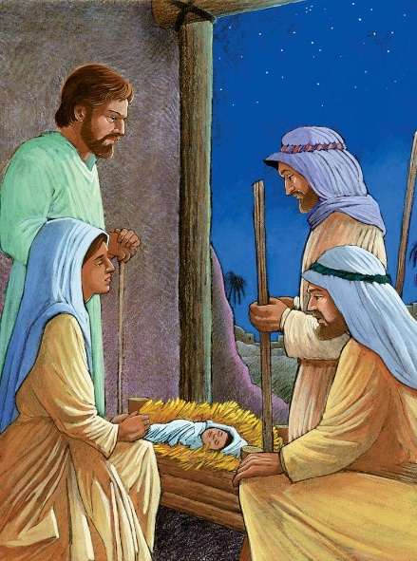

- 1.José e Maria viajaram para Belém porque o governador estava fazendo um alistamento geral (censos hoje em dia) e exigia que todos se registrassem na cidade natal da sua família. A gravidez de Maria estava em estado avançado quando viajaram.
- Estábulo. Como havia tantas pessoas chegando a Belém por causa dos censos, não havia quartos disponíveis em nenhuma estalagem para José e Maria. Por isso, tiveram que ficar em um estábulo, o lugar onde alojavam animais.
- Jesus. Enquanto estavam no estábulo com os animais, Maria deu à luz um filho, Jesus. Colocaram - no em uma manjedoura.
- Pastores. Surpreendentemente, os anjos de Deus anunciaram a maravilhosa notícia do nascimento de Jesus aos pastores, não aos reis da terra. Ser pastor não era um trabalho popular, era um trabalho humilde e difícil. No entanto, Deus chamou um pastor, Davi, para ser o maior rei de Israel. Deus muitas vezes age de formas surpreendentes. Um exemplo? Deus chama os pastores para celebrar com Maria e José o nascimento do Messias!

Contexto do Texto

O tema da vinda de Deus à terra de formas surpreendentes continua. Jesus não nasceu apenas de uma virgem, mas o Messias de Deus nasceu em um estábulo, com animais à sua volta, em vez de ter nascido em um palácio com assistentes ao seu redor.

Assim como um anjo anunciou a Maria que ela daria à luz o Filho de Deus, também um anjo visitou José para lhe revelar a mensagem de Deus (Mateus 1.19 - 25). Os censos começaram em Israel durante a gravidez de Maria, exigindo que os israelitas fossem às suas cidades natal e se registrassem. José e Maria viajaram para Belém, a cidade natal de José. Por causa de todas as pessoas que vinham a Belém para os censos, não havia mais quartos disponíveis nas pousadas. José e Maria contentaram - se em ficar em um estábulo, onde os animais dormiam.

Aqui, nas mais humildes circunstâncias, para o mais humilde dos povos, o Filho de Deus veio à terra. Os anjos vieram à terra para anunciar o nascimento de Jesus e cantar cânticos de louvor. No entanto, eles não anunciaram o nascimento de Jesus a pessoas importantes ou ricas, como muitos presumiriam. Em vez disso, a mensagem foi enviada aos pastores, algumas das pessoas mais pobres e sujas de Israel. Na verdade, devido à natureza do seu trabalho, os pastores não podiam participar do culto no templo sem o ritual de limpeza. Este acontecimento extraordinário ocorre de forma muito normal.

O nascimento de Jesus prenunciou o seu ministério. Assim como foram as pessoas pobres e comuns que testemunharam o seu nascimento, também foram pessoas pobres e comuns que se tornaram os seus primeiros seguidores. Eles reuniram - se para ouvir os seus sermões, testemunhar os seus milagres e aceitar o convite de Deus para entrar no seu Reino.

Texto secundário: Isaías profetizou sobre a vinda do Messias, dizendo que seria um poderoso guerreiro e governante. Esta é uma das razões pelas quais muitos rejeitaram Jesus como o Messias, pois estavam à espera de um Messias militar. No entanto, em vez de um guerreiro militar ou governante político, Jesus seria um guerreiro e governante espiritual. Em vez de simplesmente lutar contra as nações, Jesus lutou contra o próprio Satanás! Além disso, como Isaías profetiza, "o seu reino não terá fim".

Estudo Bíblico

Orar
- Pergunte por pedidos de oração e ações de graça.
- Agradeça a Deus pelas ações de graça compartilhadas.
- Ore pelos pedidos de oração.
- Peça ao Espírito Santo para abrir os seus corações e mentes para receberem com alegria o que Deus tem hoje para compartilhar.

Ouvir
- Leia ambos os textos da lição bíblica.
- Resuma o "Contexto do Texto" para a classe.
- Leia novamente os dois textos da lição bíblica.
- Peça a alguém para recontar o texto principal da Bíblia.

Compartilhar
Cabeça: O que significa o texto? Estas não eram circunstâncias ideais para dar à luz. O casal estava longe de casa, alojado em um estábulo de animais e não eram casados. Os planos de Deus para o nascimento do Messias surpreendem todos. No entanto, no meio destas circunstâncias menos do que ideais, os pastores chegam a testemunhar uma mensagem divina dada através de um coro de anjos. Não é apenas o nascimento de Jesus que apanha as pessoas de surpresa; o seu ensino e ministério também vão apanhar as pessoas de surpresa. Muitos vão surpreender - se quando Jesus ensinar que Deus ama todas as pessoas, não importando a sua nacionalidade, gênero, estado social ou econômico.
- Do ponto de vista humano, quais são algumas das muitas coisas que poderiam não ter funcionado nesta história do nascimento de Jesus?
- O que as circunstâncias do nascimento de Jesus lhe dizem sobre a natureza do amor de Deus?
Coração: Como devemos ser segundo o texto? A humildade é uma das virtudes cristãs mais importantes. A humildade não é auto - ódio ou auto - aversão. Em vez disso, é uma avaliação honesta das suas próprias capacidades e limitações, vistas através dos olhos amorosos de Jesus. Quando os cristãos são humildes, estão abertos à obra de Jesus que trabalha através das suas vidas. Eles também estão dispostos a deixar de lado o seu orgulho e colocar os outros à sua frente, para que possam ver o amor de Deus expresso através das suas vidas.
- Quais são alguns exemplos das formas pelas quais a humildade de uma pessoa o ajudou a entender o amor de Deus?
- O que diz sobre o coração de Deus o fato do nascimento de Jesus ter acontecido em uma manjedoura e não na casa do Sumo Sacerdote do Templo?
Mãos: Como podemos colocar a Palavra de Deus em ação? No meio das situações menos que ideais para se ter um filho, Deus leva mensageiros de alegria ao jovem casal. Estes pastores devem ter brilhado de alegria, assim como Maria deve ter brilhado com a alegria de uma nova mãe. Uma das alegrias de Deus é trazer pessoas às nossas vidas, especialmente em tempos difíceis, para nos encorajar, apoiar e modelar o seu amor por nós. Como filhos de Deus, Ele chamar - nos - á para ir às pessoas nos seus momentos de necessidade para encorajá - las, apoiá - las e modelar o seu amor para com elas.
- Quem são algumas das pessoas que lhe mostraram o amor de Deus durante tempos difíceis?
- O que tem a oferecer aos outros, através do amor e poder de Deus, que pode trazer encorajamento, apoio e amor a uma família esta semana?

Aplicar

- Peça a alguém para recontar o texto principal da lição bíblica.
- Peça ao grupo para compartilhar como Deus quer que respondam à lição de hoje.
- Dediquem tempo em oração pela comunidade, uns pelos outros e por sabedoria para pôr em prática a lição de hoje.
- Encerre fazendo com que o grupo ore em conjunto o Pai Nosso.

Lição Bíblica nº 56 do Ponto de Pregação do Filme de JESUS

Título da Lição: Os Sábios Visitam Jesus

Texto da Lição: Mateus 2.1 - 12

Texto Secundário: Miquéias 5.1 - 4

Objetivos da Lição:

Cabeça: Entender que Deus trouxe gentios (não judeus) de terras distantes para adorar Jesus como rei de Israel.
Coração: Reconhecer que, apesar de Jesus ter vindo como um Messias judeu, o seu ministério era voltar o coração de todos os povos, judeus e gentios, para Deus. O amor de Deus é para todas as pessoas!
Mãos: Estar atento para a obra de Deus à sua volta esta semana. Como a adoração nos torna mais conscientes da presença de Deus, esforce - se para adorar a Deus todos os dias desta semana.

Lição em um versículo: “Dizendo: Onde está aquele que é nascido rei dos judeus? Por que vimos a sua estrela no oriente, e viemos a adorá - lo” (Mateus 2.2).

Resumo do Texto
Os magos, também chamados sábios, foram a Jerusalém. Perguntaram ao rei Herodes onde poderiam encontrar o rei dos judeus. Eles tinham seguido uma estrela que brilhava no céu oriental e sabiam que a estrela os levaria ao Rei. Os magos tinham presentes para o novo Rei e queriam adorá - lo. Herodes ficou surpreendido ao ouvir os magos dizerem isso, pois ele achava que era o único rei em Jerusalém. Herodes queria enganar os magos e disse - lhes que quando encontrassem o Rei, deveriam voltar para Jerusalém e avisá - lo porque ele queria ir e adorar o novo Rei. A verdadeira razão pela qual Herodes queria encontrar Jesus era para O matar. Quando os Magos encontraram Jesus, adoraram - no e deram - lhe os seus presentes de ouro, incenso e mirra. Em um sonho, Deus disse - lhes que Herodes queria matar Jesus e então, não voltaram para Jerusalém. Em vez disso, viajaram por um caminho diferente para voltar para as suas casas.

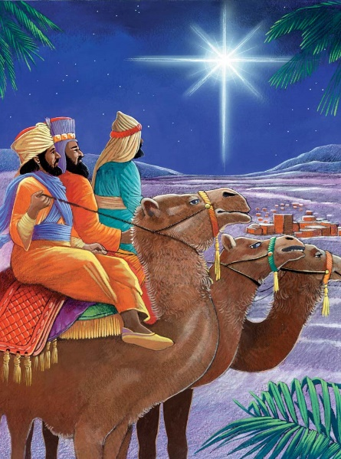

Ensino a Partir da Imagem
- 1.Três magos (sábios gentios) do Oriente viajaram uma longa distância para adorar o novo rei dos judeus.
- Estrela. Sabiam que havia um novo rei em Israel porque viram uma estrela especial no céu que os levou a Israel.
- Belém. Os Magos apareceram ao atual rei de Israel, Herodes, e perguntaram - lhe onde tinha nascido o novo rei. Herodes consultou os estudiosos judeus que lhe disseram que as escrituras revelavam que o Messias nasceria em Belém. Quando o ouviram, os Magos foram para Belém e a mesma estrela que os tinha guiado até Israel, guiou - os para a casa de Maria e José. Os Magos ficaram muito felizes quando encontraram Jesus, deram - lhe presentes e adoraram - no.

Contexto do Texto

Deus trouxe mais do que apenas os pastores para adorar Jesus. Em uma reviravolta surpreendente, Deus guiou três magos de uma terra distante para também adorar Jesus. Guiados por uma estrela no céu, os magos encontraram Jesus e adoraram - no. Eles entenderam que as estrelas especiais no céu sinalizavam a ascensão de um novo rei. Portanto, viajaram para encontrar este novo rei e presenteá - lo. É muito surpreendente que Deus tenha revelado o nascimento de Jesus a magos estrangeiros, pois os israelitas pensaram que Ele iria primeiro revelar o nascimento do Messias aos estudiosos e líderes judeus.

Os magos foram ter com Herodes, o atual rei de Israel. Deus não fez Herodes rei. Foram as autoridades romanas ocupantes que o instalaram como rei. Ele não era da linhagem do rei Davi e, portanto, os judeus não o reconheceram como sendo um rei autêntico. Os magos apareceram no palácio do rei, assumindo que o palácio do rei é onde um novo rei nasceria. No entanto, Herodes não tinha acabado de ter um filho. Face a isto, Herodes consultou os estudiosos religiosos, que lhe disseram que o Messias nasceria em Belém. Os magos, então, viajaram novamente para encontrar Jesus, guiados pela estrela mais uma vez, desta vez para a casa de José e Maria.

Os planos de Deus para o Messias continuaram a surpreender todos. O anjo surpreendeu Maria quando lhe disse que ela carregaria o Messias. Uma série de anjos que anunciavam o nascimento do Messias surpreendeu os pastores. Além disso, não foi aos sábios de Israel que Deus revelou o nascimento do Messias, mas sim aos sábios gentios. Com esta última surpresa, Deus mostrou o propósito de Jesus e o ministério não se limitaria aos israelitas. Jesus ofereceu salvação a todos os povos e, portanto, é digno de adoração por todos os povos.

Texto secundário: O texto bíblico que os estudiosos judeus usaram para estabelecer onde o Messias nasceria foi Miquéias 5.2. Apesar de Miquéias falar pela primeira vez sobre um líder judeu no seu próprio tempo, os estudiosos entenderam o texto também como uma profecia sobre o futuro Messias. Belém também produziu o maior rei humano de Israel, o rei Davi.

Estudo Bíblico

Orar
- Pergunte por pedidos de oração e ações de graça.
- Agradeça a Deus pelas ações de graça compartilhadas.
- Ore pelos pedidos de oração.
- Peça ao Espírito Santo para abrir os seus corações e mentes para receberem com alegria o que Deus tem hoje para compartilhar.

Ouvir
- Leia ambos os textos da lição bíblica.
- Resuma o "Contexto do Texto" para a classe.
- Leia novamente os dois textos da lição bíblica.
- Peça a alguém para recontar o texto principal da Bíblia.

Compartilhar
Cabeça: O que significa o texto? O amor de Deus é maior do que podemos compreender. Os seus planos são mais bonitos do que podemos imaginar. Os líderes de Israel não tinham ideia tão grandes ou bonitas sobre o Messias. Em vez disso, eles imaginaram um futuro Messias que seria um líder militar que os iria libertar da ocupação romana. No entanto, os planos de Deus são maiores e mais bonitos do que isso. Deus desejava libertar toda a humanidade dos seus pecados e desta forma, providenciou um Messias cujo sacrifício estabeleceu um caminho para a salvação de todos os povos. O envio de Deus desses magos a Israel sinalizou que o ministério de Jesus seria muito maior do que apenas resgatar Israel da ocupação romana.
- Por que os líderes de Israel concentraram as suas esperanças em um Messias militar em vez de em um Messias espiritual?
- Tal como a estrela que os magos seguiram, quais são algumas das formas que Deus usa a natureza para revelar a sua vontade?
Coração: Como devemos ser segundo o texto? Embora Deus tenha estabelecido Israel como seu “povo escolhido”, isso não significava que o seu amor estivesse limitado a Israel. Deus queria que Israel demonstrasse o seu amor e misericórdia para com o mundo. No entanto, Israel muitas vezes falhou em cumprir esse propósito e, em vez disso, concentrou - se apenas em si mesma. Como cristãos, precisamos de nos lembrar que o amor de Deus se estende muito além de nós. O seu amor abrange todos os povos e, consequentemente, como seus servos, precisamos compartilhar o amor de Deus com todas as pessoas que pudermos.
- Quais são as semelhanças e diferenças entre o amor de Deus pelos outros e o amor humano?
- Então, se devemos amar todas as pessoas, o que fazemos com as pessoas que são difíceis de amar?
Mãos: Como podemos colocar a Palavra de Deus em ação? Deus chama todas as pessoas para adorar. Por causa da grande salvação que nos é oferecida, as nossas vidas devem ser vidas de adoração: vidas vividas em resposta ao amor de Deus. Adoramos a Jesus juntamente com os cristãos aos domingos. No entanto, também devemos adorar a Deus todos os dias da semana. Adoramos a Deus sempre que vivemos as nossas vidas em gratidão ao seu grande poder e amor.
- Quais são os hábitos que pode praticar ao longo da semana que podem focar o seu coração na adoração a Deus?
- O que torna a adoração junto dos seus irmãos e irmãs em Cristo diferente da sua adoração sozinho durante a semana?

Aplicar

- Peça a alguém para recontar o texto principal da lição bíblica.
- Peça ao grupo para compartilhar como Deus quer que respondam à lição de hoje.
- Dediquem tempo em oração pela comunidade, uns pelos outros e por sabedoria para pôr em prática a lição de hoje.
- Encerre fazendo com que o grupo ore em conjunto o Pai Nosso.

Lição Bíblica nº 57 do Ponto de Pregação do Filme de JESUS

Título da Lição: Jesus no Templo

Texto da Lição: Lucas 2.40 - 52

Texto Secundário: 1 Timóteo 4.6 - 16

Objetivos da Lição:

Cabeça: Entender que em tenra idade Jesus mostrou sabedoria acerca das Escrituras e impressionou os professores religiosos em Jerusalém.
Coração: Discernir o quanto conhece e ama as Escrituras. O quanto está estudando e aprendendo as verdades importantes que a Bíblia revela sobre Deus, este mundo e sobre si mesmo?
Mãos: Fazer planos para estudar a Bíblia esta semana. Isto pode ser feito por si mesmo/a, com um pastor, ou com outros cristãos. Antes de estudar, ore e peça a Deus que lhe revele a verdade espiritual enquanto estuda a Bíblia.

Lição em um versículo: "E o menino crescia, e se fortalecia em espírito, cheio de sabedoria; e a graça de Deus estava sobre ele" (Lucas 2.40).

Resumo do Texto
Quando Jesus tinha 12 anos, José e Maria levaram toda a sua família a Jerusalém para celebrar uma festa chamada Festa da Páscoa. Quando a família de Jesus estava pronta para voltar para casa, Maria começou a procurar por Jesus. Quando percebeu que não conseguia encontrá, pensou que Ele devia estar com José. Depois de Maria e José terem viajado durante um dia, perceberam que Jesus tinha desaparecido. Eles ficaram muito preocupados e rapidamente voltaram para Jerusalém. Quando lá chegaram, procuraram por todo lado por Jesus e finalmente, encontraram - no no Templo. Jesus estava falando com os mestres sobre a lei judaica e eles estavam maravilhados com o quanto Jesus sabia. Maria e José perguntaram a Jesus porque Ele não lhes dissera onde estava e Jesus respondeu - lhes que não precisavam se preocupar, pois deviam saber que Ele estaria na casa do seu Pai.

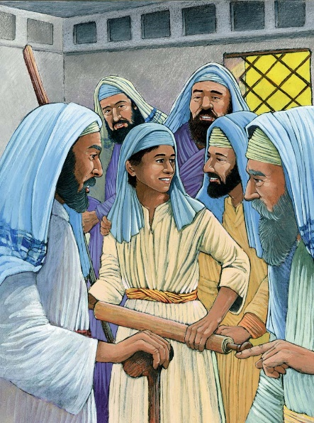

Ensino a Partir da Imagem
- Os Pátios do Templo. Os pais de Jesus viajavam para Jerusalém a cada Páscoa, cumprindo os mandamentos de dar ofertas no Templo a cada ano. Eles fizeram a longa viagem de Nazaré até Jerusalém e vice versa com um grande grupo de pessoas.
- Jesus. Os pais de Jesus o deixaram erroneamente para trás em Jerusalém quando o grupo começou a viagem para casa. Eles pensavam que Jesus estava com o seu grupo maior e não perceberam a sua ausência até ao fim da viagem do primeiro dia. Decidiram voltar para Jerusalém e procuraram - no por todo o lado. Quando O encontraram, já tinham passado três dias desde que o tinham deixado em Jerusalém.
- Os Professores da Lei. Os pais de Jesus encontraram - no nos átrios do templo, sentado entre os Mestres da Lei. Ele não estava apenas sentado, mas estava fazendo perguntas e respondendo as perguntas das outras pessoas. Todos ficaram espantados por alguém tão jovem como Jesus ter respostas com tanto entendimento e sabedoria.

Contexto do Texto

Este é o único relato da vida de Jesus entre o seu primeiro e o 30º ano, quando começou o seu ministério público. A ocasião para este evento é o Festival da Páscoa. Deus ordenou que os israelitas aparecessem em Jerusalém três vezes por ano para três festivais (Páscoa, Tabernáculos e Semanas). Os pais de Jesus obedeceram a este mandamento e juntaram - se a cerca de 300.000 pessoas na viagem até Jerusalém, uma cidade de cerca de 30.000, para o Festival da Páscoa. Eles viajaram com um grande grupo de peregrinos para ter segurança, apoio e comunhão. Tendo Jerusalém alcançado até dez vezes o seu tamanho regular, José e Maria confiaram que Jesus estaria com o grande grupo, como Ele o tinha feito, aparentemente, em todos os outros anos que tinham viajado para as festas.

No entanto, nesse ano, por algum motivo, Jesus decidiu ficar para trás. Isto soa como uma coisa muito má que Jesus fez e os seus pais ficaram compreensivelmente muito chateados quando finalmente o encontraram. No entanto, Jesus concentrou - se na vontade de Deus e nos seus desejos. No Templo, Ele sentia - se em casa e não entendia porque é que os seus pais terrenos pensavam que Ele estaria em qualquer outro lugar. No entanto, o versículo 49 deixa claro que Jesus não fez nada assim novamente, mas viveu obedientemente para com os seus pais terrenos enquanto viveu em casa.

Desde tenra idade, Jesus mostrou uma sabedoria incomum e conhecimento das Escrituras.

Texto Secundário: O apóstolo Paulo fez muitas viagens missionárias, iniciando muitas igrejas em todo o mundo mediterrâneo. Um dos pastores que ele deixou em uma dessas igrejas era Timóteo. Há dois livros no Novo Testamento escritos a este pastor Timóteo. O apóstolo Paulo encoraja Timóteo nesta passagem, exortando - o a viver com integridade e a ensinar com convicção. Embora fosse aparentemente jovem, Timóteo devia ver - se de acordo com a sua maturidade espiritual, não com a sua maturidade física. Como Jesus demonstrou nos Tribunais do Templo, e Timóteo demonstra ao liderar a sua igreja, os cristãos precisam se ver através dos olhos de Deus e não através dos olhos dos outros.

Estudo Bíblico

Orar
- Pergunte por pedidos de oração e ações de graça.
- Agradeça a Deus pelas ações de graça compartilhadas.
- Ore pelos pedidos de oração.
- Peça ao Espírito Santo para abrir os seus corações e mentes para receberem com alegria o que Deus tem hoje para compartilhar.

Ouvir
- Leia ambos os textos da lição bíblica.
- Resuma o "Contexto do Texto" para a classe.
- Leia novamente os dois textos da lição bíblica.
- Peça a alguém para recontar o texto principal da Bíblia.

Compartilhar
Cabeça: O que significa o texto? Não sabemos quase nada sobre a infância de Jesus e os seus primeiros anos adultos. Lucas é o único escritor do Evangelho a registar um evento destes primeiros anos – e foi o único evento que registou. Este evento diz - nos que Jesus estava ciente do seu relacionamento especial com Deus desde tenra idade. Não sabemos se Jesus compreendia completamente a sua natureza sendo ao mesmo tempo plenamente Deus e plenamente humano nessa tenra idade. No entanto, esta passagem confirma que Ele entendia que o seu propósito na terra tinha a ver com os propósitos do seu Pai Celestial. No entanto, depois de dar aos seus pais terrenos esse susto em Jerusalém, Jesus voltou obedientemente para casa em Nazaré, reconhecendo a importância da obediência também para com eles.
- Como acha que foi para José e Maria criar uma criança tão especial?
- O que acha que existia no “entendimento” de Jesus que surpreendeu os professores nos tribunais do templo?
Coração: Como devemos ser segundo o texto? O cristão com conhecimento bíblico conhece fatos sobre a Bíblia e sabe como usar esses fatos para viver uma vida piedosa, santa e graciosa. O objetivo do Estudo Bíblico não é simplesmente aprender fatos sobre Deus, mas aprender a partir da Bíblia de Deus como se deve viver bem. Quando os cristãos realmente estudam a Bíblia, estão abrindo os seus corações e mentes para ouvir a sabedoria de Deus para que a possam aplicar às suas vidas. Isto é viver com sabedoria.
- Como as passagens bíblicas transmitem sabedoria a um cristão?
- Como um cristão deve responder quando Deus usa uma passagem bíblica para o confrontar sobre um aspecto da sua vida ou pensamentos?
Mãos: Como podemos colocar a Palavra de Deus em ação? O Estudo Bíblico regular é muito importante para os cristãos. Embora Deus fale aos cristãos através da oração e através de outros cristãos, a principal forma de aprenderem sobre a natureza de Deus, o seu amor e sabedoria é através do estudo da Bíblia.
- Que medidas pode tomar esta semana para entender o que Deus está lhe dizendo através da Bíblia?
- Quanto tempo vai reservar esta semana para aprender acerca da sabedoria de Deus a partir da Bíblia?

Aplicar

- Peça a alguém para recontar o texto principal da lição bíblica.
- Peça ao grupo para compartilhar como Deus quer que respondam à lição de hoje.
- Dediquem tempo em oração pela comunidade, uns pelos outros e por sabedoria para pôr em prática a lição de hoje.
- Encerre fazendo com que o grupo ore em conjunto o Pai Nosso.

Lição Bíblica nº 58 do Ponto de Pregação do Filme de JESUS

Título da Lição: A Proclamação de João Batista

Texto da Lição: João 1.29 - 34

Texto Secundário: Êxodo 12.1 - 13

Objetivos da Lição:

Cabeça: Entender que João Batista está ligando Jesus à obra de Deus no evento da Páscoa, chamando - o de Cordeiro de Deus.
Coração: Alegrar - se que, enquanto o sangue do Cordeiro de Deus resgatava Israel no Êxodo, Jesus veio a ser o Cordeiro de Deus que tira os pecados de todos os povos.
Mãos: Encontrar formas específicas pelas quais, como João, pode apontar Jesus para outras pessoas.

Lição em um versículo: "No dia seguinte João viu a Jesus, que vinha para ele, e disse: Eis o Cordeiro de Deus, que tira o pecado do mundo” (João 1.29).

Resumo do Texto
Por volta dos 30 anos, o profeta Jesus começou o seu ministério público. Naquele tempo, o profeta João estava dizendo às pessoas para se prepararem para a vinda do Escolhido de Deus. Jesus, como o Cordeiro de Deus, completou e deu pleno significado ao sacrifício de Abraão, à libertação de Israel na Páscoa e a todo o sistema de sacrifício judaico.

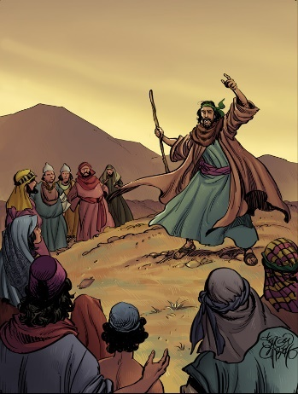

Ensino a Partir da Imagem
- João Batista. Deus enviou João Batista para preparar o caminho para Jesus. Quando as pessoas pensaram que João Batista poderia ser o Messias, ele foi rápido em dizer que não, que apenas tinha sido enviado para revelar o Messias a Israel.
- Rio Jordão. Uma das formas pelas quais João preparava as pessoas para Jesus era através da pregação, batizando - as depois no rio Jordão quando se arrependessem dos seus pecados.
- Jesus. Jesus aceitou os ensinos de João sobre Ele.

Contexto do Texto

Antes de Jesus começar o seu ministério público, João Batista estava ministrando publicamente aos israelitas, preparando - os para Jesus, o Messias. João era um pregador de confronto que declarou aos israelitas que eles não podiam simplesmente confiar na sua descendência de Abraão para estarem em um relacionamento correto com Deus. Em vez disso, precisavam arrepender - se dos seus pecados, ser batizados e viver uma vida justa para serem descendentes espirituais de Abraão. João estava preparando o povo para o ministério do Messias que mostraria às pessoas como estar totalmente bem e reconciliado com Deus.

Um dia, enquanto João estava ministrando, Jesus passou e Deus revelou a João que Ele era de fato o Messias, o Cordeiro de Deus. Mais tarde, Jesus é batizado por João Batista para Se identificar plenamente com a humanidade.

Texto Secundário: Na passagem de Êxodo, Deus dá instruções sobre como os israelitas devem se preparar para deixar a sua escravidão no Egito. Parte desta preparação é matar um cordeiro, marcar as ombreiras das portas da casa com o sangue do cordeiro e, em seguida, cozinhar o cordeiro e compartilhá - lo em uma refeição de Páscoa.

Estudo Bíblico

Orar
- Pergunte por pedidos de oração e ações de graça.
- Agradeça a Deus pelas ações de graça compartilhadas.
- Ore pelos pedidos de oração.
- Peça ao Espírito Santo para abrir os seus corações e mentes para receberem com alegria o que Deus tem hoje para compartilhar.

Ouvir
- Leia ambos os textos da lição bíblica.
- Resuma o "Contexto do Texto" para a classe.
- Leia novamente os dois textos da lição bíblica.
- Peça a alguém para recontar o texto principal da Bíblia.

Compartilhar
Cabeça: O que significa o texto? Deus enviou João Batista para preparar o caminho para Jesus, o Messias. Ele pregou uma mensagem de arrependimento e pediu aos israelitas que não confiassem na sua identidade racial para colocá - los em um relacionamento correto com Deus, mas que confiassem no seu relacionamento espiritual com Ele. Assim como Deus resgatou Israel da escravidão física no Egito, em Jesus, Deus oferecerá resgate para todas as pessoas da escravidão espiritual do pecado. Neste sentido, Jesus será o sacrifício da Páscoa pelos nossos pecados.
- A maioria das pessoas reconhece a sua natureza pecaminosa e a necessidade de se arrepender dos seus pecados?
- Que mensagem Jesus acrescenta ao ensino de João? O que as pessoas recém - batizadas devem agora aprender sobre Deus através da mensagem de Jesus?
Coração: Como devemos ser segundo o texto? Quando reconhecemos o grande amor de Deus por nós e a nossa necessidade de perdão dos pecados, uma vida totalmente nova abre - se para nós. Podemos encontrar libertação da nossa escravidão do pecado e liberdade da vergonha que vem das coisas pecaminosas que fizemos.
- Por que Deus não estava contente em apenas oferecer salvação aos judeus? Por que é que Jesus veio para tirar o pecado do mundo?
- Compartilhe algumas formas pelas quais o perdão de Jesus trouxe alegria e esperança à sua vida.
Mãos: Como podemos colocar a Palavra de Deus em ação? As nossas vidas devem apontar Jesus para os outros. Embora, em um certo sentido, já não haja um Jesus “físico” para o qual apontarmos, noutro sentido, todos os cristãos devem ser “pequenos Cristos". As nossas palavras, ações, generosidade e amor devem ser evidências do amor de Deus em ação neste mundo.
- Liste algumas formas que pode, na sua vida diária, apontar Cristo para os outros.
- Quais são algumas das ações práticas que pode tomar na sua comunidade para demonstrar o amor de Deus às pessoas?

Aplicar

- Peça a alguém para recontar o texto principal da lição bíblica.
- Peça ao grupo para compartilhar como Deus quer que respondam à lição de hoje.
- Dediquem tempo em oração pela comunidade, uns pelos outros e por sabedoria para pôr em prática a lição de hoje.
- Encerre fazendo com que o grupo ore em conjunto o Pai Nosso.

Lição Bíblica nº 59 do Ponto de Pregação do Filme de JESUS

Título da Lição: O Batismo de Jesus

Texto da Lição: Mateus 3.1 - 17

Texto Secundário: Isaías 42.1 - 9

Objetivos da Lição:

Cabeça: Celebrar a vontade de Jesus de demonstrar o seu amor por nós. Para levar os nossos pecados sobre Si mesmo na cruz, Jesus precisava participar do batismo.
Coração: Reconhecer as profundezas do amor de Jesus por nós expressas na sua obediência a Deus. "Àquele que não conheceu pecado, o fez pecado por nós; para que nele fôssemos feitos justiça de Deus" (2 Coríntios 5.21).
Mãos: Perguntar a Deus o que precisa fazer para cumprir toda a justiça na sua vida.

Lição em um versículo: "E eis que uma voz dos céus dizia: Este é o meu Filho amado, em quem me comprazo” (Mateus 3.17).

Resumo do Texto

Quando Jesus tinha cerca de 30 anos, deixou a Galileia e viajou para o sul até o Rio Jordão. Enquanto lá estava, Jesus foi visitar o seu primo, João Batista. João batizava as pessoas que queriam mostrar que estavam arrependidas pelos seus pecados. Jesus entrou no rio e parou diante de João e disse - lhe que gostaria de ser batizado. João não podia acreditar no que Jesus estava dizendo uma vez que Ele não precisava ser batizado porque nunca tinha pecado. Em vez disso, João queria que Jesus o batizasse. Mas Jesus disse a João que precisava ser batizado para cumprir a missão de Deus. Quando João ouviu isso, concordou em batizar Jesus, mesmo sentindo - se indigno. Quando João tirou Jesus da água, o céu abriu - se e uma bela pomba desceu do céu e pousou em Jesus. Então, uma voz do céu disse: "Este é o meu Filho amado em quem me comprazo".

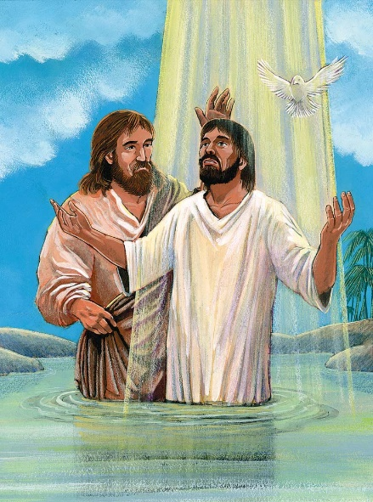

Ensino a Partir da Imagem
- João Batista era um profeta de Deus que chamava os judeus ao batismo como um sinal do seu arrependimento. O batismo também os preparava para a vinda do Messias. João era primo terreno de Jesus e usado por Deus para preparar o caminho para o ministério de Jesus.
- O Rio Jordão. João chamou os judeus ao batismo como sinal do seu arrependimento e devoção em amar a Deus de coração. O batismo é o sinal exterior da graça interior que Deus operou na vida de um cristão quando recebe a salvação.
- Jesus procurou João e pediu para ser batizado. João reconheceu - o como o Messias e por isso, opôs - se ao seu batismo dizendo que ele é que precisava ser batizado. No entanto, Jesus corrigiu - o, e disse que precisava que João o batizasse a fim de cumprir toda a justiça. João submeteu - se a Jesus.
- A Pomba. Quando Jesus saiu da água, o Espírito Santo desceu sobre Ele como uma pomba.
- A Voz de Deus (representada pelos raios do céu). Quando Jesus saiu da água, a voz de Deus falou do céu e declarou que Ele era seu Filho e que Deus estava muito satisfeito com Ele.
- A Trindade (Jesus, a Pomba, a voz de Deus). Os cristãos crêem em um Deus que Se manifesta de três maneiras, como Pai, Filho e Espírito Santo. Estas três expressões de Deus são, em geral, três formas pelas quais Deus interage com a humanidade. Deus Pai criou o mundo, a humanidade e o seu Povo. Jesus, o Filho, salva a humanidade pecaminosa dos seus pecados através da sua morte e ressurreição. O Espírito Santo habita dentro dos cristãos e capacita - os a viver no poder e na sabedoria de Deus.

Contexto do Texto

Jesus começou o seu ministério público com o batismo. João Batista veio como precursor de Jesus, preparando os israelitas para a sua mensagem e ministério. Uma das formas pelas quais João o fez foi chamar os israelitas para pedir perdão pelos seus pecados e depois receber o batismo. O batismo de João simbolizava a morte da pessoa para o pecado e que se tornava viva em Deus.

Por causa disso, João ficou surpreendido quando Jesus lhe pediu que O batizasse. Do ponto de vista de João, Jesus não precisa do batismo. Como Jesus não tinha pecado e era o Messias, porque precisaria do batismo? Se Jesus vai assumir os pecados da humanidade na cruz, Ele precisa identificar - se com a humanidade no batismo. João não batizou Jesus porque Ele precisava do batismo, mas sim porque precisamos de Jesus para nos salvar.

Mais do que se identificar com a humanidade, o batismo de Jesus foi a oportunidade para Deus falar do céu e confirmar o seu amor por Jesus. Foi também a oportunidade do Espírito Santo descer sobre Jesus. Por fim, permitiu que os seguidores de João vissem o Messias por quem estavam à espera.

Texto Secundário: O texto de Isaías prediz o batismo de Jesus por João Batista. Este ministério de Jesus continua hoje na forma como Ele continua trazendo justiça para as nações e livrando os cativos da prisão do pecado.

Tema dos Artigos de Fé: XII. Batismo. O batismo é o primeiro dos dois sacramentos praticados pela Igreja do Nazareno. Um sacramento é um sinal exterior de uma graça interior. Como tal, o batismo significa a aceitação da parte da pessoa dos dons e bênçãos que Deus oferece na salvação. No Batismo, o cristão passa, simbolicamente, de morto para Deus para vivo em Deus. Neste sentido, representa “nascer de novo”. O batismo também inclui muitas alusões ao Antigo Testamento. Ser salvo através da água lembra a forma pela qual Deus salvou Israel ao separar o Mar Vermelho durante o Êxodo (Veja a Lição nº 17). O batismo também alude à circuncisão, na qual Deus deu aos israelitas uma prática onde devem ser marcados como reservados para uso e bênção de Deus.

Cabeça: O que significa para você "nascer de novo"?
Coração: Que mudanças Deus trouxe à sua vida desde o seu batismo?
Mãos: O que contaria aos outros como benefício de ser batizado?

Estudo Bíblico

Orar
- Pergunte por pedidos de oração e ações de graça.
- Agradeça a Deus pelas ações de graça compartilhadas.
- Ore pelos pedidos de oração.
- Peça ao Espírito Santo para abrir os seus corações e mentespara recebere, com alegria o que Deus tem hoje para compartilhar conosco.

Ouvir
- Leia ambos os textos da lição bíblica.
- Resuma o "Contexto do Texto" para a classe.
- Leia novamente os dois textos da lição bíblica.
- Peça a alguém para recontar o texto principal da Bíblia.

Compartilhar
Cabeça: O que significa o texto? Pode ser confuso falar sobre como Deus é um, mas expresso como três na Trindade. Também pode ser um desafio explicar porque Jesus, que não tinha pecado, disse que precisava do batismo. No entanto, o que é claro é que Jesus, o Filho de Deus, obedeceu inteiramente à chamada de Deus sobre a sua vida. Totalmente Deus e totalmente humano, Jesus mostrou - nos tanto o poderoso amor de Deus pela humanidade como a sua obediência a Deus. Por ter obedecido ao plano de Deus até à morte e ressurreição, a salvação está disponível para nós. Jesus demonstrou o seu amor por nós na sua obediência a Deus. Celebre a vontade de Jesus de demonstrar o seu amor por nós.
- Por que o batismo pode ser um símbolo tão poderoso da obra de Deus na vida de uma pessoa?
- Além do batismo, quais são alguns outros sinais externos da graça interior que trabalham dentro dos cristãos?
Coração: Como devemos ser segundo o texto? A obediência a Deus nem sempre é uma virtude fácil de praticar. Às vezes, como na vida de Jesus, ser obediente a Deus resulta em rejeição, sofrimento e dor. No entanto, maior do que tudo isso, a obediência também resulta em alegria, paz e amor. Embora nem sempre seja fácil, quando os cristãos aprendem a obedecer aos mandamentos de Deus e aos seus caminhos, Ele abençoa as suas vidas além de todas as medidas.
- O que um cristão deve fazer quando parece que os sacrifícios de obediência a Deus são maiores do que os benefícios?
- O que que acontece na vida de um cristão quando ele começa a praticar a obediência aos mandamentos e à vontade de Deus para a sua vida?
Mãos: Como podemos colocar a Palavra de Deus em ação? Não estamos sem pecado ou sem defeito como Jesus. No entanto, podemos esforçar - nos para, como Jesus, "cumprir toda a justiça" nas nossas vidas. Isso não significa que trabalhamos duro sob o nosso poder para sermos justos. Significa sim que entregamos toda a nossa vida à vontade de Deus por nós e que estamos dispostos a fazer o que Ele pedir.
- Quais são algumas das virtudes que uma pessoa que se esforça para “cumprir toda a justiça” demonstrará na sua vida?
- Por que os cristãos não podem "cumprir toda a justiça" sob o seu próprio poder?

Aplicar

- Peça a alguém para recontar o texto principal da lição bíblica.
- Peça ao grupo para compartilhar como Deus quer que respondam à lição de hoje.
- Dediquem tempo em oração pela comunidade, uns pelos outros e por sabedoria para pôr em prática a lição de hoje.
- Encerre fazendo com que o grupo ore em conjunto o Pai Nosso.

Lição Bíblica nº 60 do Ponto de Pregação do Filme de JESUS

Título da Lição: A Tentação de Jesus

Texto da Lição: Mateus 4.1 - 11

Texto Secundário: Hebreus 4.12 - 16

Objetivos da Lição:

Cabeça: Reconhecer que, apesar de Jesus ser totalmente Deus, Ele também era totalmente humano. Satanás tentou a natureza humana de Jesus para evitar seguir o plano de Deus para a salvação através da sua morte e, em vez disso, criar o seu próprio plano que não envolvesse sofrimento.
Coração: Estar ciente das formas como Satanás o tenta. Satanás não nos anuncia as suas tentações, mas usa a fraude para nos tentar enganar antes mesmo de percebermos que fomos tentados.
Mãos: Ser diligente no estudo das Escrituras. Jesus usou as Escrituras para rejeitar cada uma das tentações de Satanás.

Lição em um versículo: "Então disse - lhe Jesus: Vai - te, Satanás, porque está escrito: Ao Senhor teu Deus adorarás, e só a ele servirás" (Mateus 4.10).

Resumo do Texto

Jesus foi para o deserto e ficou lá durante 40 dias para que pudesse jejuar e orar a Deus. Jejuar significa não comer. Depois de 40 dias sem comer, Jesus estava com muita fome. Satanás sabia que Ele estava cansado e com fome e por isso, foi para o deserto para o tentar. Primeiro, Satanás disse a Jesus que se Ele fosse realmente o Filho de Deus, deveria transformar algumas pedras em pão. Jesus respondeu que Deus iria dar - lhe o pão da vida que precisava e por isso, recusou - se a transformar as pedras em pão. Em seguida, Satanás levou Jesus para o telhado do Templo e disse - lhe para saltar, pois se Ele fosse realmente o Filho de Deus, os anjos viriam salvá - lo. Jesus respondeu - lhe que não era correto testar a Deus. Por fim, Satanás levou Jesus ao topo de uma montanha e disse - lhe que Ele poderia ser o governante de todos os reinos do mundo se Se curvasse e o adorasse. Jesus disse - lhe para ir embora porque Deus é o único que deve ser adorado. Quando Satanás percebeu que não podia tentar Jesus, foi - se embora.

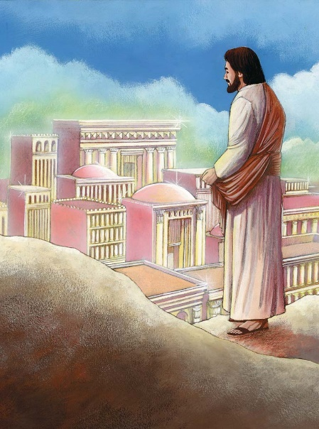

Ensino a Partir da Imagem
- Deserto. Depois do batismo de Jesus, o Espírito Santo levou - o para o deserto, onde jejuou durante 40 dias e 40 noites. Depois do jejum, Satanás tentou Jesus. Cada uma das tentações centrava - se em fazer com que Jesus escolhesse o caminho mais fácil para evitar o plano de Deus para a sua vida.
- Jesus era totalmente Deus e totalmente homem. Sendo totalmente homem como nós, Ele estava sujeito a tentações. No entanto, ao contrário de nós, Ele nunca cedeu à tentação nem pecou. Portanto, Jesus foi o sacrifício perfeito de Deus pelos nossos pecados. Ele foi tentado no início do seu ministério público com três tentações. Primeiro, a de transformar pedras em pão. Em segundo lugar, o de se atirar do Templo para que os anjos o protegessem. Em ambas as tentações, Satanás tentou fazer com que Jesus usasse o seu poder divino de forma egoísta. No entanto, Jesus citou as Escrituras a Satanás como justificação para rejeitar as tentações.
- Todos os Reinos do Mundo. A terceira tentação de Satanás ofereceu a Jesus todos os reinos do mundo. Ele não precisava morrer na cruz para se tornar governante sobre o mundo. O que Ele precisava era curvar - se e adorar Satanás. Claro que Jesus sabia que não o podia fazer, pois só Deus é digno de adoração. Além disso, se Satanás ainda estivesse no comando do mundo, mesmo com Jesus governando as nações, o pecado ainda reinaria na vida de todas as pessoas. Em cada uma dessas tentações, Jesus rejeitou as tentativas de Satanás de fazê - lo agir de forma egoísta.

Contexto do Texto

Logo após o seu batismo por João Batista, o Espírito Santo leva Jesus para o deserto. Jesus jejuou durante 40 dias e 40 noites e depois começou a batalha espiritual. Jesus estava com muita fome e sede, mas depois de ter passado 40 dias e 40 noites em oração e comunhão com Deus, Ele estava forte o suficiente para resistir às tentações de Satanás.

O tema central nas três tentações é que Jesus usasse o seu poder divino para obter benefícios egoístas. Parece não haver nada inerentemente errado em Jesus - depois de jejuar por 40 dias - transformar algumas pedras em pão para que pudesse encher o seu estômago. Não parece ser errado que Ele provasse a sua divindade a todos no Templo, chamando os anjos para O resgatar. Além disso, porque não evitar toda a dor da crucificação e simplesmente adorar Satanás? Satanás estava disposto a dar - lhe todas as nações do mundo. Então, porque não evitar toda a dor da crucificação? No entanto, em cada uma dessas tentações, Satanás tenta Jesus como o fez com Adão e Eva. Satanás tenta Jesus a rejeitar a vontade de Deus e a crer que Ele saberia melhor do que Deus como conduzir o seu ministério.

Além disso, é central para todas essas tentações o uso das Escrituras por Jesus para rejeitar cada uma delas. Não é suficiente escutar ou memorizar as Escrituras; os cristãos precisam saber como usar a Bíblia com discernimento e sabedoria. Na verdade, até Satanás usa as Escrituras com a segunda tentação. No entanto, Jesus é capaz de reconhecer o mau uso das Escrituras por Satanás.

Sendo plenamente Deus e plenamente humano, a natureza humana de Jesus estava sujeita aos mesmos tipos de tentações que chegam a cada um de nós. No entanto, Ele rejeitou as tentações e permaneceu fiel à vontade de Deus para a sua vida por causa do seu sábio uso da Bíblia.

Texto Secundário: A Bíblia não é simplesmente uma coleção de histórias sobre Deus e sobre a humanidade. Por ser inspirada pelo Espírito Santo, a Bíblia pode chegar à essência da vida de uma pessoa e revelar - lhe a mensagem de Deus. Nas tentações de Jesus, vemos como Ele usou as Escrituras para rejeitar a tentação. Jesus é o nosso Salvador perfeito que modelou para nós uma vida perfeita de rejeitar a tentação e abraçar Deus.

Tema do Fruto do Espírito: 9. Domínio Próprio. Um cristão demonstra domínio próprio quando diz não aos desejos pecaminosos. Isso aplica - se a ações, pensamentos e sentimentos. O plano de Deus é purificar toda a vida do cristão e, portanto, nenhuma área pode estar fora dos limites da obra de Deus. Muitas vezes os cristãos são tentados a acreditar que simplesmente precisam parar de pecar nas suas ações. No entanto, os cristãos também precisam permitir que o Espírito Santo traga domínio próprio aos seus pensamentos e sentimentos. Jesus demonstra domínio próprio nesta lição ao se recusar a agir sobre as tentações de Satanás e nas suas respostas a ele. Jesus controlou os desejos da sua natureza humana: desejos como a fome e o desejo de louvor público.

Cabeça: Quais são alguns dos fatores que levam as pessoas a perder o controle dos seus pensamentos, sentimentos e ações?
Coração: Mesmo que um cristão pratique o domínio próprio das suas ações, como os pensamentos ou os sentimentos descontrolados ainda podem prejudicar a sua vida?
Mãos: De que formas práticas os irmãos e irmãs em Cristo podem se ajudar a praticar o domínio próprio dos seus pensamentos, sentimentos e ações?

Estudo Bíblico

Orar
- Pergunte por pedidos de oração e ações de graça.
- Agradeça a Deus pelas ações de graça compartilhadas.
- Ore pelos pedidos de oração.
- Peça ao Espírito Santo para abrir os seus corações e mentes para receberem com alegria o que Deus tem hoje para compartilhar.

Ouvir
- Leia ambos os textos da lição bíblica.
- Resuma o "Contexto do Texto" para a classe.
- Leia novamente os dois textos da lição bíblica.
- Peça a alguém para recontar o texto principal da Bíblia.

Compartilhar
Cabeça: O que significa o texto? Os cristãos não seguem um Deus distante que simplesmente os criou e depois deixou - os à sua própria sorte. Deus nos ama e quer ter um relacionamento conosco. No entanto, o pecado quebrou o nosso relacionamento com Ele. Por isso, Deus enviou Jesus à terra para nos mostrar o quanto nos ama. Além disso, através da sua morte e ressurreição, Jesus dá - nos um caminho para recebermos o perdão dos nossos pecados. Ele podia fazê - lo por ser totalmente Deus e totalmente humano. Tal como nós, Jesus foi tentado em todos os sentidos, mas por ter perfeita comunhão com Deus, rejeitou essas tentações.
- Tal como Jesus, quais são algumas das formas pelas quais Satanás nos tenta a acreditar que sabemos melhor do que Deus como viver as nossas vidas?
- Que passagens bíblicas pode usar para rejeitar as tentações de Satanás?
Coração: Como devemos ser segundo o texto? Deus não expressa amor a nós apenas através da Bíblia, mas também tornando viva a vida de Jesus em nós, através do poder do Espírito Santo. Deus quer encher - nos de amor para que possamos compartilhar o seu amor com os outros. No entanto, para receber e compartilhar todo esse amor, temos de estar atentos e discernir as formas pelas quais Satanás envia tentações às nossas vidas. Ele raramente nos anuncia as suas tentações, mas usa o engano para tentar levar - nos a cair em tentação. A tentação começa por nos levar a desejar coisas diferentes daquelas que Deus quer para nós. Então, a tentação é expressa nas nossas palavras ou ações para cumprir esses desejos errados.
- Como manter o coração aberto ao amor de Deus pode nos ajudar a reconhecer as tentações de Satanás?
- Quais acha que são as tentações comuns que Satanás envia para a vida dos cristãos na sua comunidade?
Mãos: Como podemos colocar a Palavra de Deus em ação? Conhecer a Bíblia não é suficiente, porque até Satanás pode citá - la. Os cristãos precisam saber como aplicar a Bíblia às suas vidas. Uma forma de o fazer é pedir a Deus que nos revele como aplicar a Bíblia às nossas vidas. Deus pode responder a essa oração enquanto ouvimos as Escrituras e ouvimos pregadores e mestres a compartilhá - las conosco. Ele também pode responder a essa oração através dos nossos próprios tempos de Estudo Bíblico e oração.
- Que cinco passagens bíblicas pode usar para ajuda - lo a rejeitar a tentação?
- Podemos já conhecer a Bíblia o suficiente para não precisarmos estudá - la? Por qual motivo?

Aplicar

- Peça a alguém para recontar o texto principal da lição bíblica.
- Peça ao grupo para compartilhar como Deus quer que respondam à lição de hoje.
- Dediquem tempo em oração pela comunidade, uns pelos outros e por sabedoria para pôr em prática a lição de hoje.
- Encerre fazendo com que o grupo ore em conjunto o Pai Nosso.

Lição Bíblica nº 61 do Ponto de Pregação do Filme de JESUS

Título da Lição: Os Primeiros Discípulos de Jesus

Texto da Lição: Lucas 5.1 - 11

Texto Secundário: Isaías 6.1 - 11

Objetivos da Lição:

Cabeça: Estar ciente de que Jesus não dirigiu o seu ministério sozinho. Ele juntou à sua volta 12 discípulos a quem poderia orientar.
Coração: Discernir o que estaria disposto a deixar para trás para seguir Jesus.
Mãos: Encontrar formas de “pescar as pessoas” e formas de compartilhar o Evangelho com pessoas que precisam de Jesus.

Lição em um versículo: "E disse Jesus a Simão: Não temas; de agora em diante serás pescador de homens" (Lucas 5.10b).

Resumo do Texto

Jesus sabia que tinha sido enviado à terra para contar às pessoas sobre Deus. Quando estava pronto para viajar para lugares diferentes e pregar sobre Deus, Ele escolheu alguns homens para ir com Ele. Ele foi ao Mar da Galileia e viu Pedro e o seu irmão, André, a pescar. Jesus chamou - os e disse: “Vinde, segui - me, e farei de vós pescadores de homens”. Quando o disse, Jesus queria dizer que desejava que eles deixassem de pescar peixes e começassem a 'pescar' pessoas para Deus! Pedro e André largaram as redes de pesca e seguiram - no. Jesus, Pedro e André caminharam e viram Tiago e João, filhos de Zebedeu, a pescar no seu barco. Jesus chamou - os e, tal como Pedro e André, também o seguiram. Jesus escolheu outros oito homens para serem seus discípulos: Filipe, Tomé, Mateus, Tiago, filho de Alfeu, Simão, o Zelote, Bartolomeu, Tadeu e Judas.

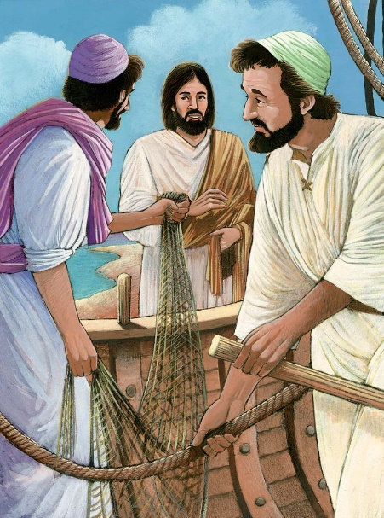

Ensino a Partir da Imagem
- O Lago Genesaré (também conhecido como o Mar da Galileia) é o maior corpo de água em Israel. As pessoas estavam reunidas à volta de Jesus enquanto Ele caminhava pelo lago e lhes ensinava a sua palavra.
- Simão Pedro e o seu irmão André lavavam as redes depois de uma noite frustrante em que não conseguiam pescar.
- Jesus estava caminhando pelo barco enquanto lavavam as redes e chamou - os para deixarem de pescar e para se juntarem a Ele na 'pesca' de pessoas. Jesus estava falando sobre trazer as pessoas para um relacionamento de salvação com Deus. Pedro e André obedeceram, deixaram as redes e os negócios e tornaram - se discípulos de Jesus.

Contexto do Texto

Jesus começou o seu ministério público depois de recusar, com sucesso, as tentações de Satanás. O ministério de Jesus consistia em contar às pessoas sobre o amor de Deus por elas e a importância de amar a Deus e os outros. Parte do seu ministério era juntar “discípulos". Os "discípulos" de Jesus eram um grupo de homens que viajavam com Ele e não apenas ouviam os seus ensinamentos para as multidões e viam os seus milagres, mas também eram orientados por Ele.

Jesus convidou Simão Pedro e o seu irmão André a deixarem os seus empregos, casas e famílias para se tornarem seus discípulos. Não sabemos porque Jesus escolheu aqueles discípulos. Ao longo dos Evangelhos, os discípulos demonstraram uma falta de compreensão da natureza e missão de Jesus. No entanto, Jesus continuou a guiá - los e a ensiná - los.

Na narração de Lucas sobre a chamada de Jesus a Simão Pedro e André, os dois irmãos ouviram os ensinamentos de Jesus depois de uma noite frustrante de pesca sem apanharem nenhum peixe. Depois de ouvirem Jesus, Ele realizou um milagre para mostrar - lhes que Ele era mais do que apenas um professor religioso. Pedro estava humilhado e assustado por estar tão perto de uma pessoa tão santa.

Jesus confortou Pedro e então, chamou - o para se tornar em um dos seus discípulos.

Texto Secundário: (Veja a Lição nº 46 para obter mais informações básicas) A resposta de Pedro a Jesus é muito semelhante à resposta de Isaías na sua visão de estar no céu (Lição nº 46). Ambos testemunham o grande poder de Deus, ambos temem esse poder, ambos confessam que são pecadores que vivem entre outros pecadores. As respostas de Deus para eles também são semelhantes. Em ambos os casos, Isaías e Pedro são confortados e, em seguida, são instruídos a ministrar para Deus.

Estudo Bíblico

Orar
- Pergunte por pedidos de oração e ações de graça.
- Agradeça a Deus pelas ações de graça compartilhadas.
- Ore pelos pedidos de oração.
- Peça ao Espírito Santo para abrir os seus corações e mentes para receberem com alegria o que Deus tem hoje para compartilhar.

Ouvir
- Leia ambos os textos da lição bíblica.
- Resuma o "Contexto do Texto" para a classe.
- Leia novamente os dois textos da lição bíblica.
- Peça a alguém para recontar o texto principal da Bíblia.

Compartilhar
Cabeça: O que significa o texto? Jesus sabia que precisava orientar um grupo de discípulos para continuar o seu ministério depois de voltar para o céu. Estes discípulos tiveram que deixar tudo para trás para seguir Jesus. Eles viram os milagres de Jesus, ouviram os seus ensinamentos e observaram como Ele lidava com os confrontos com os líderes religiosos. Embora esses discípulos muitas vezes entendessem mal Jesus e a sua missão, Jesus nunca desistiu deles. Ele sabia que, depois de regressar ao céu, o Espírito Santo os encheria e eles finalmente entenderiam o ministério e a missão de Jesus.
- Por que Pedro e o seu irmão obedeceram tão rapidamente à chamada de Jesus para deixar tudo para trás e se tornarem discípulos?
- O que significa ser um discípulo de Jesus Cristo?
Coração: Como devemos ser segundo o texto? Jesus não chama pessoas perfeitas para serem suas discípulas. Em vez disso, Ele chama pessoas imperfeitas que estão dispostas a aprender e a tornarem - se mais como Ele. A característica mais importante de ser um discípulo é colocar Jesus em primeiro lugar na sua vida. Isto significa ser obediente aos seus ensinamentos e vontade para a nossa vida. Também significa deixar para trás qualquer coisa que os distraia ou impeça de amar Jesus e aos outros.
- O que está disposto a deixar de lado para ser discípulo de Jesus?
- O que acha que Jesus viu no coração de Pedro que o levou a chamá - lo para ser um dos seus discípulos?
Mãos: Como podemos colocar a Palavra de Deus em ação? Deus chama todos os cristãos para serem “pescadores de homens". Deus chama alguns para serem pastores e líderes da Igreja e chama outros a permanecerem nos seus empregos e lares atuais e aí, serem testemunhas. Independentemente de onde vive ou do tipo de trabalho que têm, todos os cristãos podem modelar vidas de amor e podem falar com os outros sobre o amor de Jesus. Quando contamos aos outros sobre o amor de Jesus e modelamos esse amor, estamos sendo “pescadores de homens”.
- O que acha que as pessoas na sua comunidade mais precisam ver ou ouvir para acreditar que Deus as ama e as quer perdoar dos seus pecados?
- A quem, na sua vida, é que pode testemunhar sobre o amor de Deus?

Aplicar

- Peça a alguém para recontar o texto principal da lição bíblica.
- Peça ao grupo para compartilhar como Deus quer que respondam à lição de hoje.
- Dediquem tempo em oração pela comunidade, uns pelos outros e por sabedoria para pôr em prática a lição de hoje.
- Encerre fazendo com que o grupo ore em conjunto o Pai Nosso.

Lição Bíblica nº 62 do Ponto de Pregação do Filme de JESUS

Título da Lição: O Paralítico

Texto da Lição: Marcos 2.1 - 12

Texto Secundário: Isaías 35

Objetivos da Lição:

Cabeça: Acreditar que Jesus é o Filho de Deus que tem o poder de perdoar pecados e realizar milagres.
Coração: Celebrar que Jesus está preocupado tanto com as nossas almas como com os nossos corpos. Deus cria ambos e, portanto, vê - os como preciosos.
Mãos: Estar pronto para ajudar outras pessoas necessitadas. Os amigos do paralítico eram essenciais para a sua cura, tanto por causa da sua ajuda física como por causa da sua fé.

Lição em um versículo: "Então os coxos saltarão como cervos, e a língua dos mudos cantará; porque águas arrebentarão no deserto e ribeiros no ermo" (Isaías 35.6).

Resumo do Texto

Jesus foi para a cidade de Cafarnaum. Este era o lugar que ele chamava de lar. Tanta gente queria ver Jesus que alguns tiveram que ficar do lado de fora da casa onde Ele estava pregando. Havia quatro homens que ouviram que Jesus estava em Cafarnaum e eles tinham um amigo que não conseguia andar porque era paralítico. Então, eles o pegaram e levaram - no a Jesus, porque sabiam que Ele era o único que podia curar o amigo. Quando lá chegaram, não conseguiram entrar para ver Jesus e por isso, tiveram de levar o homem até ao telhado. Eles cavaram um buraco no telhado e baixaram o homem até à sala para que ele estivesse ao lado de Jesus. Jesus sabia que os amigos deste homem tinham fé que Ele poderia curar o seu amigo e por isso, disse ao paralítico que os seus pecados tinham sido perdoados. Jesus disse - lhe para se levantar e pegar na maca em que estava deitado. Foi isso que ele fez! E voltou a andar! Jesus tinha curado o paralítico.

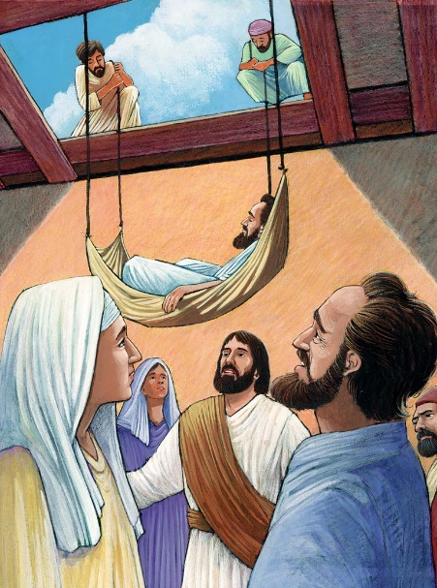

Ensino a Partir da Imagem
- Paralítico. Havia um paralítico que vivia em Cafarnaum. Quatro dos seus amigos ouviram que Jesus tinha chegado à cidade e acreditaram que Ele poderia curar o seu amigo. No entanto, as pessoas à volta de Jesus eram tantas que não conseguiam passar com o amigo.
- Os Amigos da Fé. Os quatro amigos não deixaram que as multidões os impedissem de levar o amigo a Jesus. Eles começaram a desmontar o telhado da casa em que Jesus estava e quando o buraco no telhado já era grande o suficiente, baixaram o amigo na sua maca.
- Jesus. Quando Jesus viu até que ponto os amigos deste homem estavam dispostos a ir para o levar até Ele, percebeu que eles tinham muita fé. Assim, Jesus disse a este homem que os seus pecados tinham sido perdoados. Alguns dos líderes religiosos estavam aborrecidos por Jesus acreditar que Ele poderia perdoar pecados, pois somente Deus pode perdoar pecados e eles não acreditavam que Jesus era Deus. Jesus sabia o que eles estavam pensando e para lhes provar que tinha o poder de perdoar pecados, disse ao homem paralisado: “Levanta - te e vai para casa". O homem levantou - se imediatamente, pegou na maca e foi para casa. Jesus o curou!

Contexto do Texto

Depois de um tempo de preparação (o seu batismo, tentações, chamada dos seus discípulos), Jesus estava agora totalmente envolvido no seu ministério, que se focava em ensinar e em curar. A sua fama espalhou - se e alguns amigos de um paralítico acreditavam que, se pudessem levá - lo a Jesus, Ele o curaria. Os amigos mostraram a sua fé em Jesus e o seu profundo amor pelo amigo, levando - o de tão longe até Jesus.

Surpreendentemente, Jesus decidiu perdoar primeiro os seus pecados. em vez de curar o homem imediatamente. Depois de declarar perdoados os pecados daquele homem, alguns na multidão começaram a reclamar. Eles estavam lá para ouvir um grande professor ensinar e talvez até mesmo ver um milagreiro. No entanto, Jesus afirmou ser mais do que um professor ou um milagreiro. Somente Deus pode perdoar pecados e por isso, alguns dos mestres da lei na multidão reclamavam uns com os outros de que Jesus estava blasfemando (blasfêmia é afirmar ser Deus ou afirmar coisas sobre Deus que não são verdadeiras).

Jesus sabia que eles estavam reclamando dele e confrontou - os. Eles tinham ido para ver um milagreiro, mas Jesus afirmou ser muito mais do que isso. Perdoar pecados é algo que só Deus pode fazer. Portanto, para provar a esses mestres da lei que Ele era realmente o Filho de Deus, curou milagrosamente o homem. Todos ficaram espantados.

Isaías profetizou sobre o ministério do Messias vindouro. Parte da forma como as pessoas seriam capazes de reconhecer o Messias é que Ele realizaria milagres. Especificamente no versículo 6, ouvimos que o coxo saltaria como um cervo, uma profecia cumprida na cura deste homem paralítico.

Tema dos Artigos de Fé: II. Jesus Cristo. Jesus Cristo é a segunda pessoa da Trindade. Da mesma forma como os cristãos normalmente falam de Deus, a primeira pessoa da Trindade, como o Criador, falam normalmente de Jesus como Redentor. Quando a humanidade não só caiu no pecado, mas provou ser incapaz de servir a Deus com um coração verdadeiro através da Lei dada no Antigo Testamento, Deus veio à terra como Jesus Cristo para providenciar um caminho para a verdadeira salvação. As duas naturezas da divindade e da humanidade habitavam dentro de Jesus Cristo. Através da obediência de Jesus à vontade de Deus, sua morte e ressurreição, Deus colocou o castigo do pecado sobre Jesus na sua crucificação. Através do arrependimento e da fé em Jesus Cristo, a humanidade recebe o perdão pelos seus pecados.

Cabeça: O que a vinda voluntária de Jesus à terra para morrer por uma humanidade pecaminosa lhe diz sobre a natureza de Deus?
Coração: Como saber que Jesus enfrentou todo tipo de tentação que você enfrenta o ajuda a acreditar no poder e no amor de Deus?
Mãos: Como pode demonstrar a verdade do amor de Jesus aos outros?

Estudo Bíblico

Orar
- Pergunte por pedidos de oração e ações de graça.
- Agradeça a Deus pelas ações de graça compartilhadas.
- Ore pelos pedidos de oração.
- Peça ao Espírito Santo para abrir os seus corações e mentes para receberem com alegria o que Deus tem hoje para compartilhar.

Ouvir
- Leia ambos os textos da lição bíblica.
- Resuma o "Contexto do Texto" para a classe.
- Leia novamente os dois textos da lição bíblica.
- Peça a alguém para recontar o texto principal da Bíblia.

Compartilhar
Cabeça: O que significa o texto? Qualquer um pode dizer que é o Messias. Como alguém pode discernir se a pessoa realmente o é? Deus encheu o Antigo Testamento com profecias sobre o Messias e por isso, podemos questionar se essa pessoa que afirma ser o Messias cumpre estas profecias. Em segundo lugar, podemos perguntar se essa pessoa está realizando milagres que somente Deus pode realizar. Jesus realizou milagres como ninguém antes dele. Ele sabia que seria difícil para as pessoas acreditarem que alguém de Nazaré era o Messias. Portanto, Ele não ensinou apenas sobre Deus, mas também realizou milagres para apoiar o seu ensino. Nesta passagem, temos dois milagres: um muito mais difícil do que o outro. O povo está maravilhado com a cura do homem paralítico. No entanto, Jesus a perdoar os pecados é o maior milagre.
- Como acha que esses amigos tiveram tanta fé em Jesus ao ponto de terem todo aquele trabalho de levar o amigo até Ele?
- Muitas pessoas viram os milagres de Jesus, mas não acreditavam que Ele era o Messias. Por que eles se recusaram a acreditar, mesmo depois de testemunhar os milagres?
Coração: Como devemos ser segundo o texto? Deus sabe que temos necessidades físicas e espirituais. Em última análise, as nossas necessidades espirituais são as mais importantes, uma vez que as nossas almas são eternas e estes corpos terrenos são temporários. No entanto, os nossos corpos ainda são muito importantes para Deus. Ele pode nem sempre responder às nossas orações por cura física da forma como gostaríamos. No entanto, podemos saber que as nossas almas estão sempre seguras com Deus. Quando virmos, por fim, Deus face a face, a sua vontade de nos curar completamente será totalmente cumprida.
- É ótimo ouvir todas as curas físicas que Jesus realizou enquanto estava na terra. Como Ele nos prova o seu poder hoje em dia, agora que voltou para o céu?
- De que forma o nosso corpo é, em primeiro lugar, um milagre de Deus?
Mãos: Como podemos colocar a Palavra de Deus em ação? Você é um amigo fiel? Ajuda os membros da sua família, os seus amigos da comunidade, os seus amigos da igreja quando precisam de ajuda? Às vezes eles precisam de ajuda física, como este homem paralítico, mas outras vezes podem simplesmente precisar de alguém para orar, chorar com eles ou incentivá - los.
- Quais são algumas das formas pelas quais os amigos fiéis podem nos ajudar a conhecer Deus mais plenamente?
- Que três coisas pode fazer esta semana para ser um amigo fiel aos outros?

Aplicar

- Peça a alguém para recontar o texto principal da lição bíblica.
- Peça ao grupo para compartilhar como Deus quer que respondam à lição de hoje.
- Dediquem tempo em oração pela comunidade, uns pelos outros e por sabedoria para pôr em prática a lição de hoje.
- Encerre fazendo com que o grupo ore em conjunto o Pai Nosso.

Lição Bíblica nº 63 do Ponto de Pregação do Filme de JESUS

Título da Lição: Jesus ensina Nicodemos

Texto da Lição: João 3.1 - 21

Texto Secundário: Ezequiel 36.22 - 29

Objetivos da Lição:

Cabeça: Acreditar que Deus enviou Jesus à terra para providenciar um caminho para a vida eterna. Através da fé em Jesus Cristo, Deus perdoa os cristãos e eles nascem de novo.
Coração: Reconhecer que, para serem salvos, os cristãos precisam crer nos seus corações que Jesus Cristo é o único Filho de Deus.
Mãos: Celebrar a grande salvação que Deus lhe providencia e a todos os que creem em Jesus Cristo como seu Senhor e Salvador.

Lição em um versículo: "Porque Deus amou o mundo de tal maneira que deu o seu Filho unigénito, para que todo aquele que nele crê não pereça, mas tenha a vida eterna" (João 3.16).

Resumo do Texto

Nicodemos era Fariseu. Os fariseus eram um grupo de homens que conheciam as Escrituras do Antigo Testamento e as ensinavam a outras pessoas. Ao encontrarem Jesus, eles acreditaram que Ele era um mestre, mas não o Filho de Deus. No entanto, Nicodemos ficou muito curioso e como queria saber mais sobre este homem chamado Jesus, resolveu encontrar - se com Ele durante a noite. Nicodemos sabia que Deus estava com Jesus, mas não tinha a certeza se deveria acreditar no que Jesus estava ensinando. Jesus disse - lhe que, para ir para o céu, ele tinha de nascer de novo. Nicodemos não percebeu o que Jesus queria dizer com “nascer de novo”. Jesus queria que Nicodemos percebesse que é preciso mais do que apenas conhecer a Bíblia para entrar no céu. Uma pessoa precisa pedir perdão a Deus pelos seus pecados e aceitar Deus na sua vida. Nicodemos foi embora e ficou pensando no que Ele tinha dito.

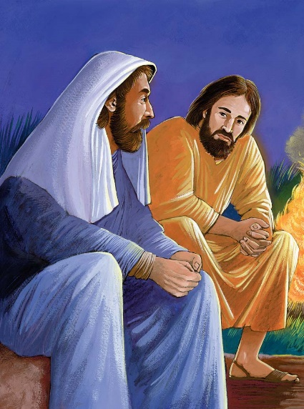

Ensino a Partir da Imagem
- À Noite. Nicodemos, um líder judeu, procurou Jesus à noite para lhe fazer algumas perguntas. Ele poderá tê - lo feito à noite por estar assustado e por não querer que os outros o vissem conversando com Jesus. Por outro lado, Jesus podia estar simplesmente muito ocupado ensinando os outros durante o dia.
- Nicodemos era um homem muito importante na sua comunidade. Ele era um fariseu, o que significava que era muito cuidadoso no seguimento de todas as leis encontradas no Antigo Testamento. Ele também fazia parte do conselho governante judeu, o que significava que ajudava a tomar decisões religiosas para a comunidade. A maioria dos fariseus não acreditava que Jesus era o Messias porque Ele não guardava todas as leis do Antigo Testamento da forma que os fariseus pensavam que os israelitas deveriam fazer. No entanto, eles não conseguiam explicar porque Jesus, não seguindo as leis corretamente, ainda fazia milagres tão poderosos.
- Jesus ensinou a Nicodemos muitas verdades espirituais importantes. Ele disse - lhe que ter um relacionamento reto com Deus não tem a ver com o quão bem se cumpre as centenas de leis do Antigo Testamento, mas sim com crer que Jesus Cristo é o único Filho de Deus. Nicodemos, e todos os outros, deveriam ter crido nisso por causa de todos os maravilhosos ensinamentos que Jesus tinha dado e dos milagres que tinha realizado. Embora Nicodemos lutasse para crer em Jesus, Jesus falava com ele e amava - o.

Contexto do Texto

Jesus não era o tipo de Messias que os líderes judeus estavam à esperava. Eles esperavam um líder militar como o rei Davi, que pregasse contra a ocupação romana da Terra Prometida e que liderasse uma batalha para tirar os romanos de lá. Eles pensaram que o Messias mostraria o grande poder de Deus através da vitória em batalhas militares.

No entanto, Jesus, era um Messias preocupado em salvar mais do que apenas os judeus da ocupação romana. A sua batalha era contra o pecado e a morte. Além disso, Jesus mostrou o grande poder de Deus ao curar, não em batalhas. Os líderes judeus não sabiam o que fazer com este Jesus. Como Ele poderia ser o Messias e ainda assim não levantar um exército? Como Ele poderia não ser o Messias e ainda fazer todos aqueles milagres?

Nicodemos foi, em nome dos líderes religiosos, tentar descobrir mais sobre Jesus. As respostas de Jesus a Nicodemos confundiram - no, porque Jesus estava falando com ele em termos espirituais e Nicodemos pensava que estava falando em termos físicos.

Texto Secundário: Este é um texto que profetiza sobre Jesus. Nicodemos deveria ter pensado sobre este texto como Jesus o ensinou. Os fariseus conheciam muito bem as Escrituras do Antigo Testamento. Neste texto, Deus promete um tempo em que os israelitas obtêm novos corações e novos espíritos. Tal como acontece com o ensino de Jesus, este texto não se refere literalmente a novos corações, mas sim a novos corações espirituais. Nicodemos deveria ter entendido que a conversa de Jesus sobre “nascer de novo” estava fundamentada neste texto. Deus faz muitas outras promessas no texto que veio a cumprir no ministério de Jesus e na vinda do Espírito Santo no Pentecostes.

Tema dos Artigos de Fé: IX. Justificação, Regeneração, Adoção. No momento em que alguém se arrepende do seu pecado e pede a Deus por salvação, Deus salva o pecador e ele torna - se uma pessoa completamente nova. Já não está separado de Deus pelo pecado ou rebelião. Em vez disso, na salvação, Deus remove toda a culpa pelos seus pecados, concedendo - lhe perdão total. Em segundo lugar, ele é “nascido de novo”, já não é governado pelo pecado que herdou no seu nascimento, mas agora é governado por Deus como salvo pela graça. Terceiro, o cristão é transformado, passando de um filho da ira para um Filho de Deus. Essas três ações acontecem de uma vez e representam a salvação completa e total que Deus oferece a todas as pessoas.

Cabeça: Por que acha que Nicodemos, tão bem treinado como professor religioso, teve dificuldade em entender esse ensinamento de Jesus sobre a necessidade de nascer de novo?
Coração: Como se sente quando ouve que Deus o adotou como seu filho?
Mãos: Como pode ajudar as pessoas que pensam que o perdão de Deus é bom demais para ser verdade a acreditar que realmente é uma promessa que podem receber?

Estudo Bíblico

Orar
- Pergunte por pedidos de oração e ações de graça.
- Agradeça a Deus pelas ações de graça compartilhadas.
- Ore pelos pedidos de oração.
- Peça ao Espírito Santo para abrir os seus corações e mentes para receberem com alegria o que Deus tem hoje para compartilhar.

Ouvir
- Leia ambos os textos da lição bíblica.
- Resuma o "Contexto do Texto" para a classe.
- Leia novamente os dois textos da lição bíblica.
- Peça a alguém para recontar o texto principal da Bíblia.

Compartilhar
Cabeça: O que significa o texto? Jesus não é apenas um milagreiro nem um grande mestre. Jesus é o Messias, o único Filho de Deus. Esta verdade era difícil de aceitar para pessoas como Nicodemos porque tinham preconceitos sobre como o Messias deveria ser. Jesus desafiou esses preconceitos na esperança de ajudar Nicodemos a ver a verdade óbvia diante dele: Jesus é o Messias. Acreditar em Jesus Cristo é o único caminho para a salvação. Apesar de esta passagem terminar sem Nicodemos tomar uma decisão, mais tarde no Evangelho de João, Nicodemos defende Jesus diante daqueles que o querem prender (João 7.50 - 52). Após a morte de Jesus, Nicodemos vai com José de Arimatéia colocar o corpo de Jesus em um túmulo. Parece que Nicodemos finalmente entendeu o que Jesus tinha lhe ensinado.
- Por que algumas pessoas crêem imediatamente em Jesus como Senhor e Salvador e outras demoram tempo até crerem?
- Como a sua vida mudou desde que nasceu de novo?
Coração: Como devemos ser segundo o texto? As nossas vidas são muito maiores do que aquilo que vemos aqui na Terra. Dentro dos nossos corpos está a nossa alma que vive eternamente. Se cremos nos nossos corações que Jesus é o único Filho de Deus, recebemos o perdão dos nossos pecados da parte de Deus e vivemos para sempre no Céu. Se nos recusarmos a crer nisso, seremos condenados. A condenação não é o desejo de Deus para ninguém, mas as pessoas devem decidir por si mesmas se aceitam, ou não, Jesus Cristo como seu Senhor e Salvador.
- Crer em Jesus não traz apenas salvação espiritual. Que outros benefícios vêm de aceitar Jesus como Senhor e Salvador?
- De que forma é que experimenta mais luz na sua vida agora que é cristão?
Mãos: Como podemos colocar a Palavra de Deus em ação? Devemos celebrar a grande salvação que Deus nos proporciona. Podemos celebrar em tempos de adoração com irmãos e irmãs em Cristo. Podemos celebrar sendo compassivos e amando os outros. Podemos celebrar vivendo uma vida de amor. Jesus dá - nos uma nova vida e por isso devemos celebrar!
- Só porque Jesus nos salva não significa que a vida se torna fácil. No entanto, como ser cristão nos faz lidar com os problemas da vida de forma diferente?
- Como pode compartilhar a Boa Nova do amor de Jesus com alguém esta semana?

Aplicar

- Peça a alguém para recontar o texto principal da lição bíblica.
- Peça ao grupo para compartilhar como Deus quer que respondam à lição de hoje.
- Dediquem tempo em oração pela comunidade, uns pelos outros e por sabedoria para pôr em prática a lição de hoje.
- Encerre fazendo com que o grupo ore em conjunto o Pai Nosso.

Lição Bíblica nº 64 do Ponto de Pregação do Filme de JESUS

Título da Lição: A Mulher Samaritana no Poço

Texto da Lição: João 4.1 - 42

Texto Secundário: 2 Pedro 3.1 - 13

Objetivos da Lição:

Cabeça: Entender que o amor e a salvação de Jesus são para todos, independentemente do gênero, raça, nacionalidade, estado social ou antecedentes.
Coração: Discernir se o seu coração tem algum preconceito que o impeça de amar todos os filhos de Deus.
Mãos: Demonstrar diligentemente o amor de Deus a todos que Ele traz à sua vida, pois nunca se sabe como Ele usará esse amor para expandir o seu Reino.

Lição em um versículo: "E diziam à mulher: Já não é pelo teu dito que nós cremos; porque nós mesmos o temos ouvido, e sabemos que este é verdadeiramente o Cristo, o Salvador do mundo” (João 4.42).

Resumo do Texto

Jesus deixou a Judeia e foi para um lugar chamado Samaria. As pessoas que lá viviam eram chamadas de samaritanos. Os judeus não falavam com eles porque pensavam que eram “diferentes". Jesus tinha percorrido um longo caminho e sentou - se ao lado de um poço porque estava cansado. Uma mulher samaritana foi ao poço buscar água e viu - o sentado. Jesus perguntou - lhe se ela lhe daria um pouco de água porque estava com sede. A mulher não conseguia entender porque Ele falava com ela, visto ser um judeu e ela samaritana. Então Jesus disse - lhe que poderia dar - lhe “água viva". Ele sabia que ela era uma pecadora e que não se sentia bem consigo mesma. Por isso, Jesus queria que ela soubesse que Ele era a “água viva” de que estava falando. E Ele podia perdoar os pecados dela e fazê - la feliz.

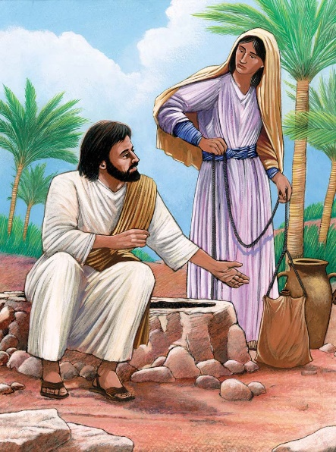

Ensino a Partir da Imagem
- Samaria. Jesus e os seus discípulos viajavam de Jerusalém para a Galileia. Durante o caminho, passaram por Samaria, onde vivia um povo que não se dava bem com os judeus. Os samaritanos não acreditavam que os judeus adoravam a Deus corretamente e os judeus pensavam o mesmo sobre os samaritanos.
- Poço de Jacó. No caminho, Jesus parou para descansar no poço de Jacó. A tradição é que Jacó tinha cavado esse poço depois de regressar a esta área e se ter reconciliado com Esaú (Gênesis 33.18 - 20). Enquanto Jesus descansava, os seus discípulos foram à cidade comprar comida.
- Mulher Samaritana. Enquanto descansava no poço, uma samaritana foi tirar água. Era incomum que uma mulher fosse sozinha a um poço na hora mais quente do dia. Isso sugere que ela podia não ter tido muitos amigos para apoiá - la. Havia muitas razões culturais pelas quais Jesus deveria tê - la ignorado.
  - Ela era samaritana, Jesus era judeu e os dois grupos não se davam bem.
  - Ela tinha uma má reputação e Jesus era um professor religioso.
- Jesus. Embora houvesse muitas razões culturais pelas quais Jesus poderia ter ignorado essa mulher, Ele escolheu envolvê - la em uma conversa. Jesus compartilhou com esta mulher o amor e a aceitação de Deus e revelou - lhe que Ele era o Messias. Embora os judeus e os samaritanos tivessem crenças e práticas religiosas diferentes, ambos os grupos acreditavam que Deus enviaria o Messias. Profundamente tocada pelo amor de Jesus por ela e pelos seus ensinamentos sobre Deus, a samaritana voltou para a cidade e disse a todos que O tinha conhecido. Algumas pessoas acreditaram que Jesus era o Messias a partir do seu testemunho. Outras pessoas da cidade saíram para encontrar Jesus e depois de ouvir o seu ensinamento, acreditaram que Ele era o Messias.

Contexto do Texto

Há muitas razões pelas quais grupos de pessoas não se dão bem. Às vezes é porque são diferentes de muitas formas. Outras vezes é porque são muito semelhantes na maioria das coisas, mas são diferentes em apenas algumas coisas importantes. Os judeus e os samaritanos eram semelhantes na maioria dos aspetos, mas tinham algumas diferenças religiosas importantes que levavam os dois grupos a não se darem bem.

Isso levou os judeus e os samaritanos a evitar estarem perto um dos outros e também levou os judeus a evitar passar por Samaria nas suas viagens entre Jerusalém e a Galileia, embora passar por Samaria fosse o caminho mais curto. Porém, o Evangelho de Jesus era para todos e por isso, Jesus escolheu passar por Samaria em vez de evitá - la. Jesus escolheu interagir com esta mulher samaritana em vez de ignorá - la. Jesus escolheu compartilhar com ela que Ele era o Messias, em vez de manter essa notícia apenas para os judeus.

Qual foi o resultado? Esta mulher não somente acreditou em Jesus como o Messias, mas o seu testemunho para os seus vizinhos impressionou - os tanto que eles também acreditaram. Este encontro é um dos muitos em que Jesus alcançou pessoas vistas como “excluídas” da sociedade. Quer fossem cobradores de impostos, leprosos ou samaritanos, Jesus demonstrou que o Evangelho é para todas as pessoas.

Texto Secundário: Deus não deseja que ninguém pereça sem aceitar o Evangelho de Jesus Cristo. O Evangelho de Deus é para todos os povos e é muito importante que os cristãos compartilhem a sua fé com o maior número possível de pessoas, para que o maior número possível de pessoas possa entrar na grande salvação de Jesus.

Estudo Bíblico

Orar
- Pergunte por pedidos de oração e ações de graça.
- Agradeça a Deus pelas ações de graça compartilhadas.
- Ore pelos pedidos de oração.
- Peça ao Espírito Santo para abrir os seus corações e mentes para receberem com alegria o que Deus tem hoje para compartilhar.

Ouvir
- Leia ambos os textos da lição bíblica.
- Resuma o "Contexto do Texto" para a classe.
- Leia novamente os dois textos da lição bíblica.
- Peça a alguém para recontar o texto principal da Bíblia.

Compartilhar
Cabeça: O que significa o texto? Pode ser difícil ver além de todas as diferenças entre as pessoas e encontrar semelhanças. Uma semelhança que todas as pessoas têm umas com as outras é que todos somos criações amadas de Deus. Outra semelhança é que todos nascemos com pecado e todos precisamos do perdão de Jesus. Portanto, não importa as diferenças, pois essas semelhanças significam que devemos amar todas as pessoas. Jesus demonstra - o com as suas interações com a mulher samaritana. Embora houvesse muitas razões culturais pelas quais Jesus deveria simplesmente tê - la ignorado, Ele sabia que ela precisava do Evangelho. Portanto, Jesus iniciou uma conversa com ela, a fim de compartilhar com ela a Boa Nova de que Ele era o Messias. É essencial que os cristãos, agindo como Jesus, mostrem o amor de Deus e compartilhem o Evangelho com todas as pessoas que Deus introduz nas suas vidas.
- Por que acha que os grupos de pessoas tantas vezes se concentram nas suas diferenças em vez de nas suas semelhanças?
- Esta mulher ficou espantada por Jesus ter falado com ela. Que tipos de pessoas podem se surpreender se falar com elas?
Coração: Como devemos ser segundo o texto? Amar os outros pode ser muito difícil, até mesmo amar pessoas que são muito semelhantes a nós. Às vezes, as pessoas são criadas para ter preconceitos em relação aos outros e isso torna o amor aos outros ainda mais difícil. Uma das transformações do coração que Jesus quer fazer na vida do cristão é libertá - lo de quaisquer preconceitos que ele tenha em relação a outros grupos. Isto às vezes pode ser muito difícil para os cristãos aceitarem. No entanto, Jesus ama todas as pessoas e morreu por todas elas. Portanto, os cristãos devem amar todas as pessoas.
- Como os cristãos podem reconhecer as diferenças entre eles e os outros e ainda assim não permitir que essas diferenças os impeçam de amar todas as pessoas?
- O pecado corrompe muitas partes do coração de uma pessoa. Além do preconceito, quais são alguns outros vícios que Jesus quer remover do coração de um cristão?
Mãos: Como podemos colocar a Palavra de Deus em ação? Algumas pessoas não aceitarão a verdade de que Deus as ama até que vejam esse amor ser expresso através da vida de um cristão. Além disso, mesmo depois de verem o amor de Deus expresso através da vida de um cristão, ainda pode levar muito tempo até que aceitem o amor de Deus na sua vida. É por isso que é importante mostrar o amor de Deus em todos os momentos, porque nunca sabemos quando alguém está nos observando, pronto para ver o amor de Deus em ação.
- Uma das melhores formas de superar as diferenças entre as pessoas é, como Jesus fez, simplesmente falando com elas. Com quem pode falar esta semana que é, de alguma forma, diferente de você?
- Devemos pensar que é um fracasso se compartilharmos o amor de Deus com alguém mas essa pessoa não aceitar Jesus como seu Salvador? Por que motivo?

Aplicar

- Peça a alguém para recontar o texto principal da lição bíblica.
- Peça ao grupo para compartilhar como Deus quer que respondam à lição de hoje.
- Dediquem tempo em oração pela comunidade, uns pelos outros e por sabedoria para pôr em prática a lição de hoje.
- Encerre fazendo com que o grupo ore em conjunto o Pai Nosso.

Lição Bíblica nº 65 do Ponto de Pregação do Filme de JESUS

Título da Lição: O Sermão do Monte

Texto da Lição: Mateus 5.1 - 20

Texto Secundário: Romanos 8.18 - 30

Objetivos da Lição:

Cabeça: Estar ciente de que viver as nossas vidas para Jesus significa que os cristãos viverão de forma muito diferente dos outros neste mundo.
Coração: Estar aberto, todos os dias, à obra de Deus no seu coração. Todos os dias Deus quer tornar o seu coração mais parecido com o coração de Jesus.
Mãos: Colocar em prática os valores que Jesus diz que levam às bênçãos. Praticar esses valores nem sempre lhe fará sentir bem; no entanto, os cristãos estão vivendo para uma recompensa celestial, não uma recompensa terrena.

Lição em um versículo: "Assim resplandeça a vossa luz diante dos homens, para que vejam as vossas boas obras e glorifiquem a vosso Pai, que está nos céus" (Mateus 5.16).

Resumo do Texto

Jesus tornou - se muito popular entre muitas das pessoas à sua volta. As pessoas queriam ouvi - lo porque Ele cuidava delas e queria ajudá - las. Jesus não era como os fariseus que apenas ensinavam as regras que as pessoas deveriam seguir. Um dia, Jesus ia falar com um grupo de pessoas pois muitas queriam ouvi - lo. Quando Jesus viu a multidão que estava vindo na sua direção, caminhou para um monte perto de Cafarnaum e sentou - se. A multidão seguiu - o até ao monte e sentou - se também. Jesus falou ao povo durante muito tempo. Ele falou sobre muitos tópicos diferentes: Como deveriam tratar uns aos outros; Como poderiam contar aos outros sobre o amor e o perdão de Deus; Como deveriam dar aos pobres; sobre o céu; e até mesmo como deveriam orar.

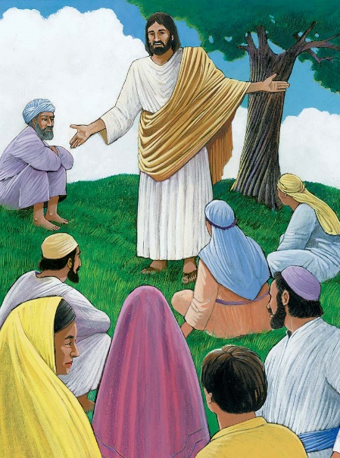

Ensino a Partir da Imagem
- As multidões seguiam Jesus por causa dos seus ensinamentos e milagres. Muitas vezes as pessoas seguem líderes que lhes prometem poder e riquezas. É isso que as multidões que seguiam Jesus esperavam?
- Encosta do Monte. Jesus decidiu dar um ensino estendido para os seus discípulos. Ele os fez sentar na encosta de um monte para ouvir os ensinamentos e as multidões também foram capazes de ouvir.
- Os ensinamentos de Jesus não prometeram poder ou riquezas. De fato, neste Sermão do Monte, Jesus advertiu os seus seguidores de que estariam sujeitos a perseguições e a sofrimentos. Não seria fácil ser discípulo de Jesus. No entanto, Jesus prometeu aos seus seguidores grandes bênçãos espirituais por serem seus seguidores. Pois, se vivessem como Ele viveu, experimentariam conforto, misericórdia, paz e muitas outras bênçãos de Deus. A recompensa final seria no céu, mas se eles vivessem como Jesus os chamou a viver, parte desse céu seria experimentado neste mundo.

Contexto do Texto

O Sermão do Monte é o ensino mais longo de Jesus na Bíblia. Ele abrange três capítulos (Mateus 5 - 7) e aborda muitos tópicos diferentes relacionados com a vida do cristão. Muitos judeus nos dias de Jesus pensavam que a parte mais importante de ser um seguidor de Deus era viver de acordo com todas as regras e rituais encontrados no Antigo Testamento. No entanto, Jesus ensinou que a parte mais importante de ser um seguidor de Deus era viver o seu amor. Os discípulos de Jesus não deveriam se concentrar em seguir regras, mas em amar a Deus e os outros. Se eles amassem Deus e aos outros, naturalmente seguiriam todas as regras de Deus.

A primeira parte do Sermão do Monte é uma lista de bem - aventuranças. As bem - aventuranças são promessas feitas a pessoas que estão passando por tempos difíceis. Elas prometem conforto e recompensas no futuro. No entanto, as bem - aventuranças de Jesus são um pouco diferentes. Para as bênçãos, as promessas de Jesus não são apenas para o futuro, mas chegam também para o presente. Apesar dos discípulos de Jesus sofrerem nesta vida se seguirem todos os seus mandamentos, também experimentarão a sua presença íntima. O cristão experimenta a presença de Deus de muitas formas, inclusive paz, alegria, conforto e esperança. Portanto, quando Jesus diz que esses seguidores são “abençoados”, Ele quer dizer que, no meio do sofrimento por viver como Jesus os chamou para viver, a presença de Deus os consolará.

Pelo fato do pecado infectar o mundo, aqueles que não seguem Jesus buscam desejos que nunca satisfarão, como ganância, raiva e luxúria. Os seguidores de Jesus devem buscar desejos que satisfaçam, como santidade, justiça e amor. Muitos dos outros ensinos do Sermão do Monte ensinam os cristãos a viver o amor de Deus de formas muito práticas.

Texto Secundário: O apóstolo Paulo escreveu estas palavras e escreveu sobre o que ele tinha experimentado em primeira mão. Ou seja, que seguir os ensinos de Jesus para a sua vida levará a sofrimentos. No entanto, como Paulo diz, esses sofrimentos presentes não são nada quando comparados com as futuras bênçãos de Deus. E também não são nada quando comparados com o bem que o amor de Deus opera através daqueles que vivem de acordo com os seus propósitos.

Tema dos Artigos de Fé: IV. As Sagradas Escrituras. Deus dá a Bíblia aos cristãos como um guia para o caminho da salvação e para viver uma vida santa. Os 66 livros do Antigo e do Novo Testamento revelam o coração e a vontade de Deus para a humanidade. Através da inspiração do Espírito Santo, os cristãos recebem sabedoria e instrução de Deus através do estudo da Bíblia. Jesus demonstra no Sermão do Monte a importância de saber mais do que fatos sobre a Bíblia, mas sobre a interpretação correta da mesma. Na passagem específica para este estudo, as Bem - Aventuranças, Jesus declara o tipo de pessoa que é o resultado de seguir as Escrituras de Deus. Deus abençoa essa pessoa enquanto ela vive os ensinamentos das Escrituras.

Em 2 Timóteo 3.10 - 17, o apóstolo Paulo ensina a Timóteo a importância da Bíblia para se tornar sábio e equipado para a poderosa obra de Deus.

Cabeça: Por que simplesmente ler a Bíblia não resulta necessariamente em uma pessoa tornar - se sábia?
Coração: O que um cristão deve fazer quando lê algo na Bíblia com o qual não concorda?
Mãos: Que tipos de hábitos e práticas deve ter em vigor para se tornar sábio nas Escrituras Sagradas?

Estudo Bíblico

Orar
- Pergunte por pedidos de oração e ações de graça.
- Agradeça a Deus pelas ações de graça compartilhadas.
- Ore pelos pedidos de oração.
- Peça ao Espírito Santo para abrir os seus corações e mentes para receberem com alegria o que Deus tem hoje para compartilhar.

Ouvir
- Leia ambos os textos da lição bíblica.
- Resuma o "Contexto do Texto" para a classe.
- Leia novamente os dois textos da lição bíblica.
- Peça a alguém para recontar o texto principal da Bíblia.

Compartilhar
Cabeça: O que significa o texto? Jesus chama os seus discípulos a um tipo de vida muito diferente daqueles que os à sua volta vivem. Os discípulos de Jesus devem colocar os valores de Deus e os seus desejos em primeiro lugar nas suas vidas. Isto significa que podem experimentar sofrimentos agora, mas também significa que o amor e as bênçãos de Deus fluirão através das suas vidas. Quando os cristãos forem capazes de compreender que negar os seus desejos egoístas e aceitar os desejos amorosos de Deus são a melhor forma de viver, terão uma profunda paz e alegria, independente do que aconteça na sua vida.
- Por que algumas pessoas perseguem aqueles que estão tentando viver os ensinamentos de Jesus?
- O que vemos na vida de Jesus que pode nos ajudar quando passamos por tempos de perseguição?
Coração: Como devemos ser segundo o texto? Quando o nosso coração é totalmente entregue a Deus, amamos o que Deus ama e vivemos como Ele quer que vivamos. Isto significa que sentiremos compaixão e misericórdia por aqueles que sofrem e que procuraremos confortar aqueles que precisam de consolo. Iremos fazê - lo não apenas porque sabemos que teremos uma recompensa no céu, mas porque sabemos que Deus nos fortalecerá e nos abençoará também deste lado do céu.
- Os ensinos de Jesus não são fáceis de viver. Portanto, porque os cristãos devem querer vivê - los?
- O que aconteceria se alguém que não crê em Jesus tentasse viver todos os seus ensinamentos?
Mãos: Como podemos colocar a Palavra de Deus em ação? Os ensinos de Jesus são insignificantes para nós se não os vivermos. Não basta apenas crer na nossa cabeça que o que Jesus disse é verdade. Devemos colocar esses ensinamentos em prática. Embora não seja fácil, resultará em grandes bênçãos tanto para nós como para os que são abençoados através das nossas ações semelhantes a Cristo.
- Há alguém de luto na sua vida, que possa confortar?
- Há amigos que conhece que estão em conflito uns com os outros? Como pode demonstrar o amor de Jesus ao tentar ser um pacificador entre eles?

Aplicar

- Peça a alguém para recontar o texto principal da lição bíblica.
- Peça ao grupo para compartilhar como Deus quer que respondam à lição de hoje.
- Dediquem tempo em oração pela comunidade, uns pelos outros e por sabedoria para pôr em prática a lição de hoje.
- Encerre fazendo com que o grupo ore em conjunto o Pai Nosso.

Lição Bíblica nº 66 do Ponto de Pregação do Filme de JESUS

Título da Lição: Jesus Acalma a Tempestade

Texto da Lição: Marcos 4.35 - 41

Texto Secundário: Salmo 106.1 - 12

Objetivos da Lição:

Cabeça: Reconhecer que, pelo fato de Jesus ser o Messias, Ele tem controle sobre a natureza.
Coração: Ser corajoso. Deus é maior do que quaisquer problemas ou desafios que vai enfrentar.
Mãos: Viver confiantes, sabendo que Deus nunca os deixará ou abandonará.

Lição em um versículo: "E ele, despertando, repreendeu o vento, e disse ao mar: Cala - te, aquieta - te. E o vento se aquietou, e houve grande bonança" (Marcos 4.39).

Resumo do Texto

Jesus disse aos discípulos que gostaria de navegar para o outro lado do Mar da Galileia. Os discípulos concordaram e todos entraram em um barco e zarparam. Jesus estava muito cansado e adormeceu. Os discípulos olharam para o céu e viram as nuvens ficarem muito escuras. Grandes ondas começaram a bater contra o barco e a água entrou. Os discípulos estavam com muito medo, mas Jesus estava deitado no chão do barco, dormindo profundamente. Os discípulos foram até Jesus, acordaram - no e disseram - lhe que Ele precisava de Se levantar, pois iam afogar - se. Jesus levantou - se, olhou para o mar e disse às águas que parassem. Quando o disse, os ventos pararam de soprar e a água acalmou - se. Então, Jesus perguntou aos discípulos porque eles estavam com medo. Eles não tinham fé de que estariam seguros com Ele? Os discípulos disseram: “Quem é este homem, que até os ventos e as águas obedecem aos seus mandamentos?”

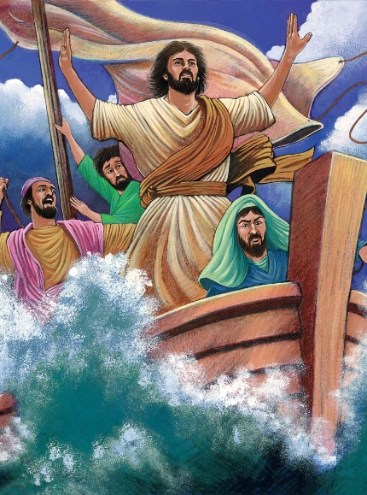

Ensino a Partir da Imagem
- Barco. Certa noite, Jesus e os seus discípulos entraram em um barco para viajar para o outro lado do Mar da Galileia.
- Tempestade. Surgiu uma forte tempestade, com ondas e ventos batendo de forma tão forte no barco que os discípulos estavam com receio pelas suas vidas.
- Jesus. Enquanto tudo isto acontecia, Jesus dormia na parte detrás do barco. Os discípulos acordaram - no, perguntando se Ele se importava que todos se afogassem. Jesus levantou - se, repreendeu o vento e as ondas e tudo ficou completamente calmo. Então, Ele perguntou aos discípulos porque tinham tanto medo. Eles não acreditavam que Ele os manteria seguros?
- Os Discípulos. Primeiro, o vento e as ondas aterrorizaram - nos. Agora, Jesus, este homem que controla até o vento e as ondas, aterroriza - os ainda mais.

Contexto do Texto

Este é o primeiro dos quatro milagres que Jesus realiza que irá aumentar a compreensão dos discípulos em relação ao seu poder. Marcos e Lucas registam - nos um seguido do outro. Mateus inclui alguns outros episódios entre o segundo e terceiro milagres. Estudaremos o relato de Marcos sobre isso nas próximas quatro semanas.

Os discípulos testemunharam vários dos milagres de Jesus na vida das pessoas. Agora, pela primeira vez, os próprios discípulos experimentaram o poder milagroso de Jesus. Além disso, apesar de outros andarem por aí reivindicando a capacidade de curar pessoas de forma milagrosa, ninguém além de Jesus demonstrou os seus poderes milagrosos para controlar o vento e as ondas. Deste modo, ouvimos os discípulos perguntarem uns aos outros após o milagre: “Quem é este que até o vento e as ondas lhe obedecem?”. Sabemos que Jesus é o Messias, Deus em carne humana, mas os discípulos ainda não tinham esse entendimento.

Existem várias semelhanças entre este relato e a experiência de Jonas (Lição nº 50). Em ambos os casos, surgiu uma tempestade de repente que ameaçou afundar o barco. Em ambos os casos, Jonas e Jesus estavam na parte detrás do barco dormindo durante a tempestade. Em ambos os casos, as pessoas assustadas acordaram Jonas e Jesus, alertando - os sobre o desastre iminente. Em ambos os casos, Deus acalmou as águas. Exceto, para o choque dos discípulos de Jesus, não é Deus no céu acima deles quem acalma a tempestade, mas Deus em Jesus, de pé entre eles, que a acalma. Os discípulos começam a entender que Jesus é mais do que um grande mestre e milagreiro.

Texto Secundário: Os judeus acreditavam que somente Deus controlava os mares. Deus demonstrou este controle no Mar Vermelho, quando os israelitas o atravessaram em terra firme, enquanto os egípcios não o conseguiram (Veja a Lição nº 17). Neste Salmo, o salmista, louvando a bondade de Deus, refere - se a esta repreensão do Mar Vermelho como evidência da obra salvadora de Deus.

Estudo Bíblico

Orar
- Pergunte por pedidos de oração e ações de graça.
- Agradeça a Deus pelas ações de graça compartilhadas.
- Ore pelos pedidos de oração.
- Peça ao Espírito Santo para abrir os seus corações e mentes para receberem com alegria o que Deus tem hoje para compartilhar.

Ouvir
- Leia ambos os textos da lição bíblica.
- Resuma o "Contexto do Texto" para a classe.
- Leia novamente os dois textos da lição bíblica.
- Peça a alguém para recontar o texto principal da Bíblia.

Compartilhar
Cabeça: O que significa o texto? Só depois da ressurreição de Jesus é que os discípulos entenderam que Jesus era totalmente Deus e totalmente humano. Isto explica porque os discípulos, embora Jesus estivesse no barco com eles, ficaram aterrorizados com o vento e com as ondas. Ironicamente, o texto diz que eles ficaram aterrorizados depois de Jesus ter também acalmado o vento e as ondas. É fácil olharmos para trás neste episódio e criticar os discípulos pela sua falta de fé. No entanto, quem é que ficaria completamente calmo ao enfrentar a morte? Este milagre é o primeiro de quatro que Marcos relata no seu evangelho, em que Jesus demonstra que Ele é mais do que apenas um grande mestre e milagreiro. Jesus demonstra que é Deus em carne e osso.
- O que acha que existe sobre Jesus que aterroriza os discípulos depois das ondas e o vento se acalmarem?
- Quando esteve perto da morte? O que sentiu naquele momento?
Coração: Como devemos ser segundo o texto? Os cristãos são tentados a acreditar que sabem tudo o que precisam saber sobre Deus. No entanto, Deus é muito poderoso e sábio para os humanos o conhecerem plenamente deste lado da morte. Deus nunca espera que os cristãos saibam tudo; Ele simplesmente os chama a crescer no seu conhecimento e confiança. Quanto mais os cristãos crescerem no seu conhecimento e confiança em Deus, mais crescerão na sua coragem.
- Quando Deus trouxe paz ao seu coração perturbado?
- Em que área da sua vida precisa que Deus lhe dê coragem?
Mãos: Como podemos colocar a Palavra de Deus em ação? Embora Deus não chame os cristãos a serem imprudentes ou irresponsáveis com as suas vidas, Ele chama - os a viver com confiança. Viver com confiança significa que um cristão sabe que independente do que passar, Deus nunca o deixará nem abandonará.
- Como pode orar a Deus com mais confiança?
- Que medidas pode tomar para crescer na sua confiança em Deus?

Aplicar

- Peça a alguém para recontar o texto principal da lição bíblica.
- Peça ao grupo para compartilhar como Deus quer que respondam à lição de hoje.
- Dediquem tempo em oração pela comunidade, uns pelos outros e por sabedoria para pôr em prática a lição de hoje.
- Encerre fazendo com que o grupo ore em conjunto o Pai Nosso.

Lição Bíblica nº 67 do Ponto de Pregação do Filme de JESUS

Título da Lição: Expulsar Demônios

Texto da Lição: Marcos 5.1 - 20

Texto Secundário: Atos 16.16 - 40

Objetivos da Lição:

Cabeça: Reconhecer que, pelo fato de Jesus ser o Messias, Ele tem controle sobre a natureza.
Coração: Acreditar que Jesus pode libertar de qualquer coisa que o mantenha em cativeiro.
Mãos: Estar pronto para compartilhar com os outros, não apenas o Evangelho de Jesus Cristo, mas também o que Ele fez especificamente para o libertar.

Lição em um versículo: "Jesus, porém, não lho permitiu, mas disse - lhe: Vai para tua casa, para os teus, e anuncia - lhes quão grandes coisas o Senhor te fez, e como teve misericórdia de ti” (Marcos 5.19).

Resumo do Texto

Jesus e os seus discípulos navegaram para o outro lado do Mar da Galileia. Quando Jesus saiu do barco, um homem que estava agindo de forma muito estranha correu até Ele. Esse homem vivia em um cemitério e usava pedras para se cortar. Satanás enviou os seus ajudantes, chamados demônios, para fazer com que este homem machucasse a si próprio. Quando os demônios viram Jesus, um deles perguntou o que Ele queria com eles. Jesus disse - lhes para deixarem o homem em paz, mas os demônios imploraram a Jesus que não os mandasse embora. Jesus disse - lhes para irem para a manada de porcos que estavam comendo em uma encosta. Como os demônios sabiam que Jesus era mais poderoso que eles, obedeceram - lhe. Os demônios deixaram o homem e entraram nos porcos. Assim que o fizeram, os porcos guincharam e correram pela encosta em direção ao mar e acabaram morrendo. Jesus disse ao homem que ele tinha sido curado e que poderia voltar para casa.

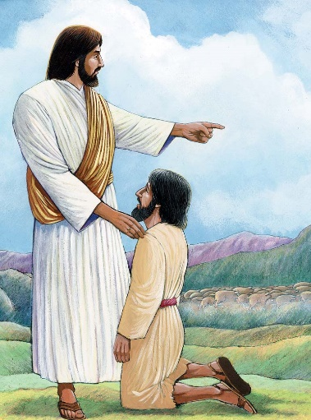

Ensino a Partir da Imagem
- Região dos Gadarenos. Jesus e os seus discípulos viajaram ao longo do Mar da Galileia para uma região onde o povo não era judeu.
- O homem possuído pelos demônios. Quando chegaram, um homem possuído por demônios os encontrou. Este homem muito perturbado vivia em um cemitério e muitas vezes estava fora de controle. Ele corria nu e se machucava, se cortando com pedras. Embora os discípulos de Jesus ainda não entendessem se que Jesus era Deus, os demônios que possuíam este homem já o sabiam. Os demônios sabiam que Jesus iria resgatar esse homem, expulsando - os, e por isso, imploraram - lhe para enviá - los para uma manada de porcos que estava próxima.
- Jesus ordenou que os demônios deixassem o homem imediatamente. Ordenou - lhes que entrassem na manada de 2000 porcos. Os porcos, possuídos, correram por uma colina íngreme e caíram no Mar da Galileia, onde se afogaram.
- O Homem Curado. Depois de Jesus expulsar os demônios, o homem estava de volta à sã consciência. Vestiu - se e pediu para viajar com Jesus, mas Jesus disse - lhe para ficar na Região dos Gadarenos e contar a todos sobre tudo o que Deus tinha feito por ele. O homem obedeceu e o povo ficou surpreendido ao ouvir o que Deus tinha feito por ele.

Contexto do Texto

Este é o segundo de quatro milagres seguidos que Marcos relata em que Jesus demonstra o seu poder sobre tudo. O primeiro milagre demonstrou o seu poder sobre o vento e as ondas. Agora Jesus demonstra o seu poder sobre os demônios - não apenas um, mas toda uma legião. Na época de Jesus, uma legião militar continha entre 3000 a 6000 homens.

Esta é uma das poucas vezes que o ministério de Jesus se estende para terras gentias (não judaicas). Jesus ministrou aos samaritanos, que tinham formação judaica. No entanto, a região dos gadarenos é principalmente gentia. Jesus não tinha ido muito longe na terra dos gentios quando este homem possuído por demônios o confrontou.

O homem possuído tem várias características de um homem profundamente perturbado. Ele vivia em um cemitério, andava nu, machucava - se, quebrava todas as restrições e gritava dia e noite. Ele estava não apenas possuído por um demônio, mas por milhares deles.

No entanto, isso não é um grande desafio para Jesus. Ele lança os milhares de demônios para uma manada de porcos e eles, possuídos, correram para o mar e afogaram - se.

As pessoas da cidade foram ver o que se passava quando quem cuidava dos porcos lhes contou o que tinha acontecido. Eles viram os porcos afogados e viram o homem anteriormente possuído por demônios vestido e em sã consciência. No entanto, em vez de perguntar a Jesus sobre os seus grandes poderes, eles imploraram - lhe para ir embora.

Eles tinham medo do poder de Jesus? Temiam perder ainda mais do que apenas aquela manada de porcos? Viam este professor judeu e os seus discípulos como desordeiros? A resposta é provavelmente:"todas as respostas acima".

Quando Jesus está indo embora, o homem, agora em sã consciência, implorou - lhe para ir com Ele. No entanto, Jesus, sabendo que não pode ficar e ministrar a esses gentios, diz ao homem para ser seu representante ali. O homem curado obedeceu e tornou - se o primeiro missionário gentio de Jesus Cristo.

Texto Secundário: Uma menina possuída por demônios assediou o apóstolo Paulo em uma das suas viagens missionárias. Paulo exigiu, em nome de Jesus Cristo, que o demônio a deixasse. O demônio foi embora. Em vez de se alegrarem porque Paulo tinha curado a menina, as pessoas ficaram chateadas por causa da sua perda de rendimento (os donos da menina ganhavam dinheiro com a sua adivinhação). Além disso, tal como na libertação de Jesus do homem possuído por demônios, o povo da cidade implorou a Paulo que saísse.

Estudo Bíblico

Orar
- Pergunte por pedidos de oração e ações de graça.
- Agradeça a Deus pelas ações de graça compartilhadas.
- Ore pelos pedidos de oração.
- Peça ao Espírito Santo para abrir os seus corações e mentes para receberem com alegria o que Deus tem hoje para compartilhar.

Ouvir
- Leia ambos os textos da lição bíblica.
- Resuma o "Contexto do Texto" para a classe.
- Leia novamente os dois textos da lição bíblica.
- Peça a alguém para recontar o texto principal da Bíblia.

Compartilhar
Cabeça: O que significa o texto? Jesus demonstrou o seu poder sobre os demônios. O seu ministério e a salvação implicaram mais do que a cura espiritual. Jesus também curou os problemas físicos das pessoas. Parte da razão pela qual Jesus o fez, além de querer libertá - las, foi para lhes provar que Ele era mais do que apenas um grande mestre ou milagreiro. Jesus não providenciou um de muitos caminhos para Deus. Jesus é o único caminho para a salvação e paz com Deus. Para que as pessoas o entendessem, precisavam ver que Jesus tinha poder sobre os demônios.
- Quais são alguns dos pecados que mantêm as pessoas da sua comunidade em cativeiro?
- Por que as pessoas pediram a Jesus para sair em vez de continuar a ministrar às pessoas na sua comunidade?
Coração: Como devemos ser segundo o texto? Jesus quer libertar - nos de todos os tipos de escravidão. Pode ser medo, demônios ou qualquer um de todos os tipos de formas que o pecado aprisiona as pessoas. Tal como este homem curado, o nosso desejo deve ser o de servir a Jesus de qualquer forma que Ele deseje, acreditando que Ele sabe o que é melhor. Além disso, devemos estar confiantes de que Jesus pode nos curar de qualquer escravidão ao pecado.
- Quando foi que Deus já disse não a uma das suas orações?
- Quais são alguns dos pecados dos quais viu pessoas serem libertadas?
Mãos: Como podemos colocar a Palavra de Deus em ação? Tal como este homem curado fez, é importante que os cristãos compartilhem o seu testemunho. Podemos não ter um testemunho fantástico como este homem, mas as pessoas precisam saber mais do que apenas o que Deus pode fazer, elas precisam ouvir de nós o que Deus realmente fez por nós.
- Pratique o seu testemunho, dizendo uns aos outros o que Deus fez por você.
- Com quem pode compartilhar o seu testemunho esta semana?

Aplicar

- Peça a alguém para recontar o texto principal da lição bíblica.
- Peça ao grupo para compartilhar como Deus quer que respondam à lição de hoje.
- Dediquem tempo em oração pela comunidade, uns pelos outros e por sabedoria para pôr em prática a lição de hoje.
- Encerre fazendo com que o grupo ore em conjunto o Pai Nosso.

Lição Bíblica nº 68 do Ponto de Pregação do Filme de JESUS

Título da Lição: A Mulher Toca nas Vestes de Jesus

Texto da Lição: Marcos 5.25 - 34

Texto Secundário: 2 Reis 5

Objetivos da Lição:

Cabeça: Reconhecer que, pelo fato de Jesus ser o Messias, Ele tem controle sobre a natureza.
Coração: Escolher acreditar que Deus pode curar e redimir os sofrimentos na sua vida.
Mãos: Viver com confiança. Avançar em fé pode ser muito assustador, mas seja sensível à vontade de Deus para a sua vida e vá para onde Ele o levar.

Lição em um versículo: "E ele lhe disse: Filha, a tua fé te salvou; vai em paz, e sê curada deste teu mal” (Marcos 5.34).

Resumo do Texto

Quando Jesus saiu do barco em que estava viajando, reuniu - se uma grande multidão à sua volta. Na multidão estava uma mulher que estava doente há muito tempo. Ela tinha gasto todo o seu dinheiro em médicos, mas nenhum deles tinha sido capaz de ajudá - la. Ela abriu caminho pela multidão para se aproximar de Jesus porque pensou que se pudesse tocar nas vestes dele, seria curada. Vestes são como um manto. Assim que ela tocou nas suas vestes, Jesus sentiu o poder deixá - lo e a mulher sentiu, imediatamente, que tinha sido curada. Jesus perguntou aos seus discípulos quem o tinha tocado e eles disseram - lhe que muitas pessoas estavam aglomeradas à sua volta e, como tal, todos o tocavam. Ainda assim, Jesus virou - se e perguntou: “Quem me tocou?” A mulher ficou com medo, mas ajoelhou - se diante de Jesus e contou a sua história. Jesus disse à mulher que ela tinha sido curada por causa da sua fé.

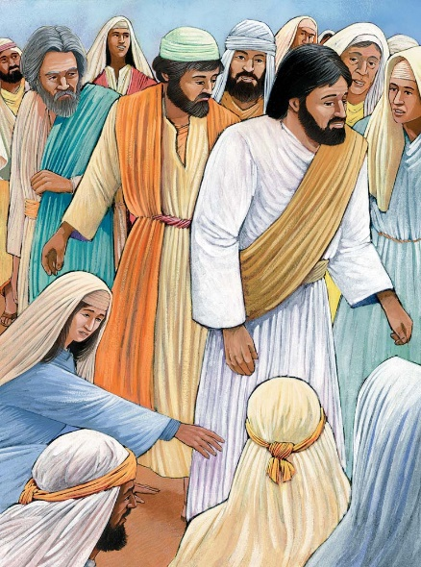

Ensino a Partir da Imagem
- Grande Multidão. Grandes multidões se reuniam à volta de Jesus por causa dos seus milagres e ensinos.
- Tocar nas Vestes. Havia uma mulher na multidão que sofria de hemorragias há 12 anos. Ela tinha gasto todo o seu dinheiro em médicos, mas ninguém era capaz de ajudá - la. Por causa desse sangramento, ela era ritualmente “impura” e não podia participar da adoração nas sinagogas. Ela nem sequer devia estar na multidão. No entanto, ela acreditava que Jesus poderia curá - la e sabendo que não deveria estar na multidão, não parou Jesus nem pediu por cura. Em vez disso, acreditando que Ele poderia curá - la, ela simplesmente estendeu a mão e tocou nas suas vestes. Assim que ela o fez, Deus a curou.
- Jesus. Quando a mulher tocou na roupa de Jesus, Ele sentiu que o poder O tinha deixado. Ele parou de andar pela multidão e perguntou quem tinha lhe tocado. Os seus discípulos não sabiam o que tinha acontecido e disseram - lhe que muitas pessoas o tinham tocado.
- Mulher Curada. A mulher curada foi à frente quando Jesus perguntou quem Lhe tinha tocado. Ela estava com medo porque sabia que não deveria estar na multidão, muito menos tocando nas roupas de ninguém. Ela admitiu o que tinha feito e Jesus, em vez de criticá - la, elogiou - a, dizendo que a fé dela a tinha curado. Jesus despediu esta mulher em paz.

Contexto do Texto

Este é o terceiro de quatro milagres seguidos que Marcos conta, em que Jesus demonstra o seu poder sobre tudo. O primeiro milagre, poder sobre o vento e as ondas. O segundo milagre, poder sobre demônios. Agora Jesus demonstra o seu poder sobre a doença física.

Este relato de cura é único de muitas formas. O aspecto mais único foi o poder de Jesus a curar alguém sem que Ele fizesse ou dissesse nada. Esta mulher simplesmente tocou nas vestes de Jesus e o seu poder curou - a. Em segundo lugar, a fé que essa mulher tinha na capacidade de Jesus curá - la era tão grande que ela sabia que tudo o que precisava fazer era tocar nas suas vestes e o poder de Jesus a curaria. Terceiro, esta mulher violou muitas das leis rituais para receber a cura. Por causa da natureza da sua doença, ela não deveria estar na multidão, muito menos tocando noutras pessoas. No entanto, Deus recompensou esta mistura de fé e desespero, enviando o poder de cura de Jesus para o seu corpo.

Jesus recompensou publicamente a fé desta mulher declarando a sua grande fé e cura. Ele também se referiu a ela como "Filha", sinalizando o seu amor e aceitação. Embora a sua doença a tornasse ritualmente “impura” e as suas ações violassem as leis rituais, Jesus elogiou - a. Jesus muitas vezes elogiou as pessoas que, por fé e desespero, estavam mais preocupadas com a cura do que com o cumprimento de regras.

Texto Secundário: (Veja a Lição nº 41 para obter mais informações). Tal como esta mulher, Naamã era um “estranho” que buscava a cura de Deus. O estado desta mulher como “estranha” surgiu da natureza da sua doença. O estado de Naamã como “estranho” surgiu por ser um gentio. No entanto, em uma mistura de fé e desespero, Naamã agiu de acordo com o conselho da sua escrava israelita e foi até Israel para receber a cura do “profeta de Israel”.

Estudo Bíblico

Orar
- Pergunte por pedidos de oração e ações de graça.
- Agradeça a Deus pelas ações de graça compartilhadas.
- Ore pelos pedidos de oração.
- Peça ao Espírito Santo para abrir os seus corações e mentes para receberem com alegria o que Deus tem hoje para compartilhar.

Ouvir
- Leia ambos os textos da lição bíblica.
- Resuma o "Contexto do Texto" para a classe.
- Leia novamente os dois textos da lição bíblica.
- Peça a alguém para recontar o texto principal da Bíblia.

Compartilhar
Cabeça: O que significa o texto? Jesus demonstra o seu poder sobre a doença física. O ministério de Jesus concentra - se no ensino e na cura. Ensinar sobre Deus não era suficiente para Jesus. Ele também demonstrou a autoridade do seu ensino, apoiando - os com curas milagrosas. Da mesma forma, Jesus demonstrou a natureza do amor de Deus pelas pessoas, não apenas contando - lhes sobre o amor dele, mas também demonstrando o seu amor curativo através de milagres. Excepcionalmente, neste milagre, o amor curativo de Deus cura alguém sem que Jesus fizesse ou dissesse alguma coisa. O poder e o amor de Jesus eram tão grandes, que as pessoas com fé eram curadas apenas por tocar nele.
- Por que a cura por doença física pode levar as pessoas a tal desespero que farão qualquer coisa para obtê - la?
- Por que Deus se importa, não apenas com as nossas almas, mas também com os nossos corpos?
Coração: Como devemos ser segundo o texto? Embora existam muitas histórias maravilhosas de Jesus a curar pessoas, nem todos os que estavam doentes nos seus dias receberam a cura. Além disso, nem todos os cristãos de hoje que oram por curas físicas irão recebê - las. Deus provê muitos tipos de curas na vida dos cristãos. A cura física é um desses tipos, mas também há curas relacionais e espirituais. Embora nem sempre tenhamos o tipo de cura que achamos que mais precisamos, se levarmos as nossas necessidades diante de Deus em fé, Ele dará exatamente o tipo de cura que mais precisamos.
- Por que Jesus fez questão de reconhecer publicamente a fé e a cura desta mulher?
- De que forma é que Deus pode enviar cura aos nossos corações?
Mãos: Como podemos colocar a Palavra de Deus em ação? Esta mulher certamente viveu com confiança, mesmo quando isso lhe poderia ter causado problemas. Às vezes, é somente quando ficamos desesperados que realmente vemos quanta fé temos em Deus. Podemos viver confiantes diante de Deus neste mundo porque cremos no seu grande amor e poder.
- Como a fé desta mulher pode inspirá - lo ao enfrentar situações difíceis?
- Como a resposta compassiva de Jesus a esta mulher pode ajudá - lo a saber como responder às pessoas com necessidades desesperadas na sua vida?

Aplicar

- Peça a alguém para recontar o texto principal da lição bíblica.
- Peça ao grupo para compartilhar como Deus quer que respondam à lição de hoje.
- Dediquem tempo em oração pela comunidade, uns pelos outros e por sabedoria para pôr em prática a lição de hoje.
- Encerre fazendo com que o grupo ore em conjunto o Pai Nosso.

Lição Bíblica nº 69 do Ponto de Pregação do Filme de JESUS

Título da Lição: A Filha de Jairo é Curada

Texto da Lição: Marcos 5.21 - 24, 35 - 43

Texto Secundário: Hebreus 4.14 - 16

Objetivos da Lição:

Cabeça: Reconhecer que, pelo fato de Jesus ser o Messias, Ele tem controle sobre a natureza.
Coração: Reconfortai - vos, cristãos! A morte nunca tem a última palavra.
Mãos: Humilhar - se diante de Deus para que possa receber todas as bênçãos ou mensagens que Deus tem para você.

Lição em um versículo: "Cheguemos, pois, com confiança ao trono da graça, para que possamos alcançar misericórdia e achar graça, a fim de sermos ajudados em tempo oportuno" (Hebreus 4.16).

Resumo do Texto
Um homem chamado Jairo era um governante na sinagoga. Uma sinagoga é um lugar onde os judeus vão para estudar as Escrituras e adorar a Deus. Muitos governantes na sinagoga eram como os fariseus, que não queriam acreditar que Jesus era o Filho de Deus. Mas Jairo não se importava com o que os outros governantes da sinagoga pensavam sobre Jesus. A sua filhinha ia morrer e ele acreditava que Jesus poderia curá - la. Por isso, perguntou a Jesus se Ele poderia ir a sua casa e se poderia curar a sua filhinha. Em resposta, Jesus foi com ele. No caminho, alguns homens da casa de Jairo encontraram - no e disseram a Jesus que era tarde demais, pois a filha de Jairo já estava morta. Jesus disse a Jairo para não ter medo, mas crer. Quando chegaram à casa de Jairo, Jesus disse às pessoas que a menina não estava morta, mas que estava dormindo. As pessoas riram - se dele. Jesus entrou no quarto onde a menina estava e disse: “Menina, levanta - te!". Então, ela abriu os olhos, levantou - se e começou a andar!

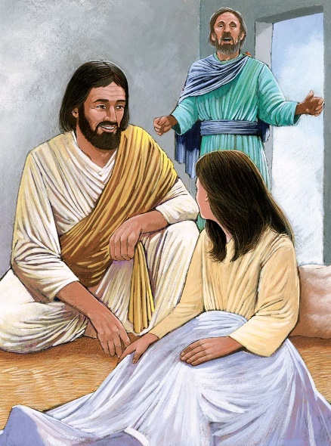

Ensino a Partir da Imagem
- Jairo era um líder da sinagoga. A sua filha estava morrendo e por isso ele procurou Jesus e implorou - lhe para ir a sua casa curá - la. À medida que estavam a caminho da sua casa, chegou a notícia de que a sua filha tinha morrido e já não havia razão para Jesus ir lá. Jesus até podia ser um milagreiro, mas as pessoas que traziam a notícia a Jairo não acreditavam que Ele pudesse ressuscitar os mortos.
- Jesus, porém, disse a Jairo para não temer, mas crer que Ele poderia curar a sua filha. Quando Jesus chegou à casa de Jairo, ele tocou na mão da menina morta e ordenou: "Menina, levanta - te".
- A Filha. Quando Jesus pegou na sua mão e ordenou que ela se levantasse, a menina levantou - se imediatamente e começou a andar. Jesus provou que nem mesmo a morte pode parar o seu poder.

Contexto do Texto

Este é agora o quarto milagre consecutivo que Marcos conta, em que Jesus demonstra o seu poder sobre tudo. Primeiro, o poder sobre o vento e as ondas. Segundo, poder sobre os demônios. Terceiro, poder sobre a doença. Agora, a derradeira demonstração de poder, poder sobre a morte.

A maioria dos líderes religiosos rejeitava Jesus. No entanto, Jairo era um exemplo de um líder religioso que acreditava que Jesus poderia curar. Provavelmente seria arriscado para ele, como líder da sinagoga, pedir publicamente a Jesus para curar a sua filha. Provavelmente havia muitos na multidão da sinagoga que não achavam correto que ele o fizesse. No entanto, tal como a mulher que tocou nas vestes de Jesus, Jairo estava desesperado. A filha dele estava morrendo e ele não tem outro lugar para encontrar a cura para ela.

Ao contrário dos outros três milagres desta série, Jesus realizou este milagre em privado. Apenas os pais da menina e três dos seus discípulos estavam na sala para testemunhar esse milagre. Após o milagre, Ele proibiu as testemunhas de contar aos outros o que tinha acontecido. Por que Jesus fez esta proibição? Não sabemos. No entanto, não é a única vez que Jesus ordenou que os seus discípulos guardassem um segredo milagroso (veja também Marcos 7.36). Pode ser que Jesus temesse que as multidões tentassem torná - lo rei de Israel à força (veja João 6.14 - 15).

Neste relato (como também nos três anteriores), a pessoa que recebeu o milagre não pediu a Jesus por ela. Jesus acalmou o vento e as ondas, embora os discípulos não tivessem fé que Ele o fizesse. Jesus curou o homem possuído pelo demônio, embora o homem não tivesse (e não pudesse) pedido por cura. Jesus curou a mulher com hemorragias, embora ela procurasse pela cura secretamente. Aqui, não foi a fé da menina morta que moveu Jesus à ação, mas a fé do seu pai. A fé vem de muitas formas diferentes e às vezes é a fé de outra pessoa que traz a cura.

Texto Secundário: Jesus demonstrou a grande compaixão e amor de Deus ao ministrar na terra. A compaixão e o amor de Deus não terminaram com a sua ressurreição pois Deus continua a demonstrar compaixão e amor respondendo às nossas orações nos nossos momentos de necessidade.

Estudo Bíblico

Orar
- Pergunte por pedidos de oração e ações de graça.
- Agradeça a Deus pelas ações de graça compartilhadas.
- Ore pelos pedidos de oração.
- Peça ao Espírito Santo para abrir os seus corações e mentes para receberem com alegria o que Deus tem hoje para compartilhar.

Ouvir
- Leia ambos os textos da lição bíblica.
- Resuma o "Contexto do Texto" para a classe.
- Leia novamente os dois textos da lição bíblica.
- Peça a alguém para recontar o texto principal da Bíblia.

Compartilhar
Cabeça: O que significa o texto? Que choque deve ter sido para esses pais ir do profundo luto pela morte da filha, a se alegrarem com a sua ressurreição! Que choque deve ter sido para Pedro, Tiago e João testemunhar o poder de Jesus sobre a morte! É claro que Jesus não ressuscitou todos os que morreram durante o seu ministério. Assim como Ele não acalmava todas as tempestades, não expulsava todos os demônios, nem curava a doença de todas as pessoas. No entanto, Ele realizou os seus milagres para demonstrar o poder de Deus dentro dele e para demonstrar o grande amor de Deus.
- Como tem visto o poder de cura de Deus em ação na sua comunidade?
- Por que Jesus não ressuscitou todos os mortos enquanto estava na terra?
Coração: Como devemos ser segundo o texto? Nos quatro milagres desses quatro estudos, Jesus continuou a expandir a compreensão dos discípulos sobre o seu poder e ministério. Eles não entenderiam totalmente a sua natureza como sendo totalmente Deus e totalmente homem até depois da sua ressurreição. Então, após a sua ressurreição, essas histórias ajudariam os discípulos a entender o incrível poder de Jesus em ação, não apenas para curar no reino físico, mas também para salvar os pecadores dos seus pecados. Os discípulos perceberiam que a morte, com Jesus, nunca tem a última palavra.
- Por que o poder de Jesus para salvar os cristãos dos seus pecados é o seu maior milagre?
- Por que a morte nunca tem a última palavra na vida de um cristão?
Mãos: Como podemos colocar a Palavra de Deus em ação? Muitas vezes as pessoas subestimam o poder de Deus. Os amigos de Jairo achavam que Jesus poderia ser um milagreiro, mas não achavam que o seu poder se estendia para reverter a morte. Às vezes os cristãos pensam que Deus pode salvá - los da punição dos seus pecados, mas que não os pode livrar do poder do pecado nas suas vidas. Infelizmente, não oram a Deus para os livrar do poder do pecado nas suas vidas, pois não pensam que Deus o pode fazer. No entanto, a Bíblia diz - nos que a morte e ressurreição de Jesus não apenas conquistou a morte, mas também o poder do pecado. Humildemente, o cristão deve pedir a Deus que o encha com o poder do Espírito Santo para que possa derrotar o poder do pecado em ação na sua vida.
- Já pediu a Deus para livrá - lo do poder do pecado na sua vida?
- Como a humildade na oração ajuda um cristão a receber grandes bênçãos de Deus?

Aplicar

- Peça a alguém para recontar o texto principal da lição bíblica.
- Peça ao grupo para compartilhar como Deus quer que respondam à lição de hoje.
- Dediquem tempo em oração pela comunidade, uns pelos outros e por sabedoria para pôr em prática a lição de hoje.
- Encerre fazendo com que o grupo ore em conjunto o Pai Nosso.

Lição Bíblica nº 70 do Ponto de Pregação do Filme de JESUS

Título da Lição: Jesus alimenta os 5000

Texto da Lição: João 6.1 - 13

Texto Secundário: Êxodo 16

Objetivos da Lição:

- Leia: Regozije - se! Deus não só se preocupa em dar - nos a salvação, mas também quer prover as nossas necessidades diárias.
Coração: Acreditar que Deus pode fazer grandes coisas, mesmo com apenas um pouco de fé da nossa parte.
Mãos: Fazer planos para ser generoso com os outros esta semana. Quando Jesus alimentou a multidão, não só todos comeram até estarem cheios, como também sobrou muita comida.

Lição em um versículo: "Vendo, pois, aqueles homens o milagre que Jesus tinha feito, diziam: Este é verdadeiramente o profeta que devia vir ao mundo” (João 6.14).

Resumo do Texto

Muitas pessoas começaram a seguir Jesus porque gostavam de ouvi - lo ensinar e ficavam maravilhadas com os milagres que Ele iria realizar. Um dia, cerca de 5000 pessoas seguiram - no para uma encosta e Jesus queria alimentar o povo para que não tivesse fome. Um menino disse a André, um dos discípulos de Jesus, que tinha cinco pães e dois peixes pequenos para o almoço, mas que Jesus podia ficar com tudo aquilo para ajudar a alimentar as outras pessoas. Jesus agradeceu ao menino e a Deus pela comida e disse aos discípulos para colocarem a comida em um cesto e começarem a distribuí - la ao povo. À medida que o cesto era passado, o pão e o peixe não pareciam desaparecer. Em vez disso, multiplicaram - se! Quando os discípulos já tinham distribuído comida ao povo todo, tinham sobrado 12 cestos de pão e de peixe! As 5000 pessoas tinham comido o alimento que Jesus abençoara e estavam cheias. Foi um milagre!

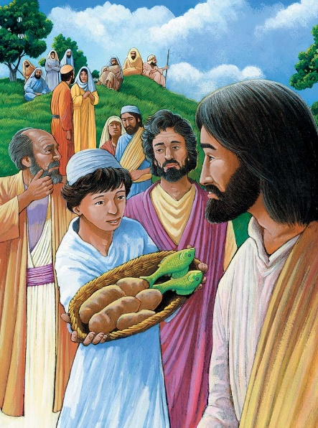

Ensino a Partir da Imagem
- Uma Grande Multidão. A popularidade de Jesus estava crescendo. As pessoas ouviram sobre os seus milagres e ensinos e queriam ouvir e ver por elas mesmas. Uma grande multidão reuniu - se na encosta de uma montanha para estar com Jesus.
- Jesus perguntou ao seu discípulo, Filipe, onde poderia comprar comida suficiente para alimentar aquela grande multidão e Filipe respondeu que eles não tinham dinheiro suficiente para alimentar todas aquelas pessoas.
- A Refeição de um Rapaz. André, um dos outros discípulos de Jesus, trouxe - lhe um menino que tinha cinco pães e dois peixes. Jesus abençoou aquela pequena refeição e começou a dá - la aos seus discípulos para distribuir pelo povo. Milagrosamente, a refeição do menino, depois de Jesus a ter abençoado, multiplicou - se e não só alimentou todas as pessoas, mas ainda sobraram 12 cestos cheios de comida.

Contexto do Texto

Os ensinos e milagres de Jesus tornaram - no tão popular que grandes multidões o seguiam. Um dia, Jesus olhou para a multidão e perguntou a um dos seus discípulos onde é que eles deveriam ir para comprar comida suficiente para alimentar todas aquelas pessoas.

O discípulo Filipe rapidamente confessou que não podiam se dar ao luxo de alimentar todas aquelas pessoas, mesmo que cada um só comesse um pouco. Embora Filipe tivesse visto muitos dos milagres de Jesus, ele ainda não entendia como os seus poderes se aplicavam às suas vidas diárias. Filipe tinha testemunhado Jesus curando as pessoas de forma individual. No entanto, ele estava agora olhando para milhares de pessoas famintas.

Jesus decidiu mostrar a Filipe, e aos outros discípulos, como Ele podia fazer um milagre para as necessidades diárias das pessoas, assim como Ele estava fazendo milagres para as suas doenças. Para o fazer, Ele tomou a oferta de um menino, orou por ela e, milagrosamente alimentou toda a multidão, não apenas com um pouco de comida, mas com tanta que todos ficaram cheios e ainda sobrou!

Às vezes, como Filipe, os cristãos sentem - se tão oprimidos pelo tamanho das necessidades que têm à sua frente, que se esquecem que Deus pode fazer qualquer coisa.

Texto Secundário: (Veja a Lição nº 18 para obter mais informações). Embora Deus tivesse acabado de libertar os israelitas da escravidão no Egito com milagres poderosos, o povo começou a resmungar. A comida e a água estavam acabando e eles começaram a temer pelas suas vidas no deserto, sem colheitas e sem fontes de água para todos. Assim como Jesus providenciou milagrosamente para a fome da grande multidão, também providenciou milagrosamente para a fome dos israelitas. Pode ser fácil esquecer o maravilhoso poder de Deus quando o estômago está resmungando.

Estudo Bíblico

Orar
- Pergunte por pedidos de oração e ações de graça.
- Agradeça a Deus pelas ações de graça compartilhadas.
- Ore pelos pedidos de oração.
- Peça ao Espírito Santo para abrir os seus corações e mentes para receberem com alegria o que Deus tem hoje para compartilhar.

Ouvir
- Leia ambos os textos da lição bíblica.
- Resuma o "Contexto do Texto" para a classe.
- Leia novamente os dois textos da lição bíblica.
- Peça a alguém para recontar o texto principal da Bíblia.

Compartilhar
Cabeça: O que significa o texto? Sabemos que Deus pode fazer milagres poderosos para os outros em tempos de crise. E o que dizer das nossas necessidades diárias? Uma das tentações que os cristãos têm é a de acreditar que Deus provê para os outros, mas duvidar se proverá para as suas necessidades diárias. Filipe ficou impressionado com a enorme necessidade que Jesus lhe mostrou e provavelmente também ficou impressionado com a realidade de saber que em cerca de seis horas, essa enorme necessidade iria surgir novamente. Jesus mostra aos discípulos que o poder de Deus opera não apenas em tempos de crise, mas também na vida cotidiana. Anteriormente, Jesus ensinou os discípulos a orar: “dá - nos hoje o nosso pão de cada dia” (Mateus 6.11). Agora, Jesus mostra - lhes que Deus realmente Se preocupa e responde a esse tipo de oração.
- O que há nas nossas necessidades diárias que às vezes nos faz perder de vista o desejo de Deus de nos sustentar?
- Quais são algumas das formas pelas quais viu Deus tomar o pouco que alguém tinha a oferecer (como amor, perdão, finanças) e usá - lo para atender a uma grande necessidade?
Coração: Como devemos ser segundo o texto? Filipe está sobrecarregado com a pergunta de Jesus. André, por outro lado, traz - lhe comida. Embora saiba que é apenas uma pequena quantidade de comida, ele leva - a como um começo para atender à necessidade. Há momentos em que um cristão se sentirá oprimido pelas necessidades ao seu redor. Nesse momento, pode optar por permitir que a situação o paralise, ou pode oferecer a Deus o pouco que tem e observar como Ele o multiplica para a sua glória.
- Quais são algumas das pequenas capacidades, talentos ou recursos que possui, que Deus pode aumentar para ser de grande ajuda para os outros?
- Além das suas capacidades, talentos ou recursos, O que Deus pode fazer com qualquer pequena quantidade de fé que tem?
Mãos: Como podemos colocar a Palavra de Deus em ação? O nosso Deus é um Deus generoso. Jesus moldou a generosidade em todo o seu ministério. Neste episódio, não só todas as pessoas são alimentadas até estarem cheias, como também sobrou muito. Deus chama os cristãos a serem generosos com o pouco ou muito que têm, sabendo que Ele pode usar tudo isso para ser bênção para os outros.
- Esta semana reserve um tempo para fazer uma lista de todas as bênçãos que Deus lhe deu no último mês.
- Depois pegue essa lista e ore para que Deus o ajude a encontrar formas de receber essas bênçãos e usá - las para abençoar os outros.

Aplicar

- Peça a alguém para recontar o texto principal da lição bíblica.
- Peça ao grupo para compartilhar como Deus quer que respondam à lição de hoje.
- Dediquem tempo em oração pela comunidade, uns pelos outros e por sabedoria para pôr em prática a lição de hoje.
- Encerre fazendo com que o grupo ore em conjunto o Pai Nosso.

Lição Bíblica nº 71 do Ponto de Pregação do Filme de JESUS

Título da Lição: Jesus Caminha Sobre as Águas

Texto da Lição: Mateus 14:22 - 33

Texto Secundário: Salmo 104

Objetivos da Lição:

Cabeça: Celebrar que Jesus nos salva, não porque tenhamos uma fé adequada, mas porque na nossa fraqueza humana podemos alcança - lo.
Coração: Ter conforto. Embora não tenhamos tanta fé quanto deveríamos, Deus nunca abandona os seus filhos.
Mãos: Refletir sobre a sua vida de oração. Aproxima - se de Deus com humildade ou com exigências?

Lição em um versículo: "Então aproximaram - se os que estavam no barco, e adoraram - no, dizendo: És verdadeiramente o Filho de Deus” (Mateus 14.33).

Resumo do Texto

Depois de Jesus ter alimentado as 5000 pessoas, Ele disse aos seus discípulos para entrarem no barco e começarem a navegar ao longo do mar. Jesus foi até uma montanha para que pudesse orar e ficar sozinho com Deus. Quando terminou, foi ter com os discípulos. A única maneira que Ele tinha para chegar até eles era andando sobre as águas. Os discípulos olharam para o outro lado do mar e viram um homem que estava caminhando na direção deles. Eles ficaram com medo e gritaram: “É um fantasma!". Jesus disse - lhes para não terem medo. Pedro perguntou a Jesus se podia ir ter com ele, pois desta forma, saberia que aquele era realmente Jesus. Jesus disse para ir até Ele. Então Pedro saiu do barco e começou a andar sobre as águas. Depois olhou em volta e percebeu o que estava fazendo. Ao tirar os olhos de Jesus, começou a afundar. Jesus perguntou: “Homem de pequena fé, por que duvidaste?”

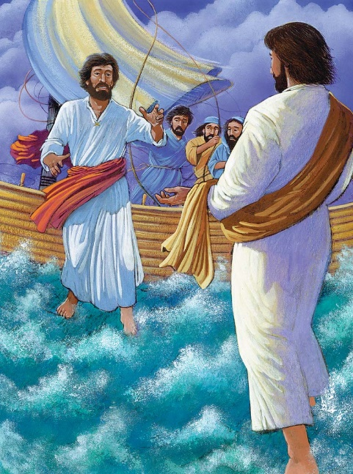

Ensino a Partir da Imagem
- Navegar no Mar da Galileia. Os discípulos navegaram no Mar da Galileia a noite toda e lutaram contra ventos fortes. Nas primeiras horas da manhã, os discípulos viram uma figura caminhando sobre as águas. Pensando que era um fantasma, os discípulos gritaram de medo.
- Jesus. A figura não era um fantasma, mas era Jesus, que lhes dizia para não temerem, mas para serem corajosos.
- Pedro desafiou Jesus, dizendo que se realmente era Jesus, que permitisse que ele caminhasse sobre as águas. Jesus convidou - o a sair do barco e Pedro começou a andar sobre as águas. No entanto, depois de um tempo, Pedro sentiu o vento e ficou com medo. Ao começar a temer, começou a afundar e gritou a Jesus para o salvar. Jesus estendeu imediatamente a mão e o salvou.
- Os discípulos. Quando Jesus e Pedro entraram no barco, os discípulos adoraram Jesus dizendo: “És verdadeiramente o Filho de Deus”.

Contexto do Texto

Jesus estava tentando encontrar algum tempo sozinho e por isso atravessou o Mar da Galileia. No entanto, as multidões ouviram que Ele estava por perto e o encontraram. Jesus ministrou à multidão, dando - lhes alimento. Depois disso, ele mandou as multidões embora, mandou que os discípulos fossem navegar ao longo do Mar da Galileia e, ficou, por fim, sozinho. Jesus passou a noite em oração.

Quando Jesus terminou de orar, juntou - se aos discípulos. Em vez de ir à volta do Mar da Galileia para os encontrar quando desembarcassem, Jesus caminhou sobre as águas. O tempo estava mau e o vento soprava sobre o barco. Eram as primeiras horas da manhã, mesmo antes do nascer do sol, quando Jesus alcançou os discípulos no barco.

Os discípulos não tinham ideia que Jesus podia andar sobre as águas e por isso, quando viram uma figura andando em direção a eles, presumiram que era um fantasma. Os discípulos estavam não só lutando contra o vento para levar o seu barco para a costa, mas estavam também sendo confrontados por um fantasma.

No meio do vento e deste fantasma, Jesus revelou - se aos discípulos e disse - lhes para serem corajosos. Pedro aceitou o desafio de ser corajoso e pediu a Jesus para provar que era Ele, permitindo que ele andasse sobre as águas. Jesus concordou e durante algum tempo Pedro realmente andou sobre as águas. No entanto, rapidamente tirou os olhos de Jesus e olhou para os fortes ventos. No seu medo, Pedro começou a afundar e gritou para Jesus o salvar. Jesus o salvou imediatamente, mas também perguntou porque é que ele tinha duvidado tão rapidamente.

Os discípulos, profundamente movidos por este milagre e reconhecendo por fim que Jesus não era apenas um grande mestre ou milagreiro, o adoraram e confessaram: "És verdadeiramente o Filho de Deus”.

Texto Secundário: Este Salmo louva a Deus pela majestade da criação. Como Deus de toda a criação, somente Ele é suficientemente poderoso para controlar a natureza. Nos versículos 25 - 26, o salmista concentra - se na majestade do mar. Deus não só criou o mar, mas também o encheu de peixes. O versículo 26 menciona leviatã, um nome que os israelitas usavam para se referir aos aspectos assustadores do mar. Assim, os israelitas deram louvor a Deus pelo mar poderoso e também mantiveram um medo saudável do poder do mar.

Estudo Bíblico

Orar
- Pergunte por pedidos de oração e ações de graça.
- Agradeça a Deus pelas ações de graça compartilhadas.
- Ore pelos pedidos de oração.
- Peça ao Espírito Santo para abrir os seus corações e mentes para receberem com alegria o que Deus tem hoje para compartilhar.

Ouvir
- Leia ambos os textos da lição bíblica.
- Resuma o "Contexto do Texto" para a classe.
- Leia novamente os dois textos da lição bíblica.
- Peça a alguém para recontar o texto principal da Bíblia.

Compartilhar
Cabeça: O que significa o texto? Consegue imaginar como reagiria ao ficar cara a cara com um dos seus maiores medos? Lutando contra os ventos a maior parte da noite e estando no meio do Mar da Galileia, os discípulos não estão apenas aterrorizados, mas também exaustos. O medo e a exaustão não são uma boa combinação. No entanto, no meio desse medo e exaustão, Pedro pede para participar do milagre de andar nas águas com Jesus. Jesus convida - o a sair do barco e Pedro até está se aguentando bem, até que tira os olhos de Jesus e olha para os ventos e para as ondas. Pedro tem fé suficiente para sair do barco, mas não tem fé suficiente para ficar em cima das águas. No entanto, quando Pedro afunda na água e clama a Jesus, Jesus salva - o imediatamente. Jesus não rejeita Pedro quando a sua falta de fé é exposta. Em vez disso, Jesus o salva.
- Você teria agido como Pedro, que saiu com fé, ou como os outros discípulos que ficaram no barco? Por quê?
- Por que acha que Jesus convida Pedro para andar sobre as águas, em vez de apenas lhe dizer: "não, a tua fé é muito fraca, fica no barco"?
Coração: Como devemos ser segundo o texto? O afogamento de Pedro não surpreendeu Jesus. Jesus, o Filho de Deus, sabia que a fé de Pedro ainda não era a mais adequada. No entanto, ela estava crescendo e este episódio não vai ferir a fé de Pedro, mas vai ser um marco. Da mesma forma, Jesus conhece o nosso nível de fé e nos ama independente desse nível. Independentemente da nossa fé inadequada, Jesus nos aceitará onde estamos e trabalhará para nos transformar em homens e mulheres de grande fé.
- Quais são algumas das coisas que podem assustar tanto os cristãos, ao ponto de tirarem os olhos de Jesus?
- O que o fato de Jesus ter imediatamente estendido a mão e salvado Pedro quando a sua fé falhou, lhe diz sobre Jesus?
Mãos: Como podemos colocar a Palavra de Deus em ação? Há uma diferença entre sair em fé quando Deus chama e sair irresponsavelmente no nosso próprio orgulho. Às vezes temos grandes planos para as nossas vidas ou ideias de grandes coisas que podemos fazer por Deus. No entanto, isso não significa que os nossos grandes planos ou ideias sejam inspirados por Ele. Podemos confundir os nossos grandes planos com os grandes planos de Deus. É importante que se aproxime sempre de Deus com humildade e não com orgulho. Devemos nos aproximar de Deus assumindo sempre que conhecemos a sua vontade e os desejos. Reflita sobre a sua vida de oração. Você proxima - se de Deus com humildade ou com exigências?
- Como podemos discernir se é Deus quem está nos chamando para dar um certo passo de fé ou é o nosso orgulho?
- O que devemos fazer quando percebemos que alguns dos nossos desejos são o resultado do nosso próprio orgulho e não da santidade de Deus?

Aplicar

- Peça a alguém para recontar o texto principal da lição bíblica.
- Peça ao grupo para compartilhar como Deus quer que respondam à lição de hoje.
- Dediquem tempo em oração pela comunidade, uns pelos outros e por sabedoria para pôr em prática a lição de hoje.
- Encerre fazendo com que o grupo ore em conjunto o Pai Nosso.

Lição Bíblica nº 72 do Ponto de Pregação do Filme de JESUS

Título da Lição: A Transfiguração de Jesus

Texto da Lição: Mateus 17.1 - 9

Texto Secundário: Isaías 52.13 - 15

Objetivos da Lição:

Cabeça: Celebrar que Jesus não era um Messias que iria libertar Israel da sua escravidão em Roma, como muitos esperavam, mas libertar a humanidade da sua escravidão do pecado.
Coração: Estar ciente que Deus só revela aos cristãos o que eles precisam saber quando efetivamente precisarem.
Mãos: Aguardar pacientemente pelas oportunidades que Deus dará para compartilhar a glória de Jesus com as pessoas que Ele traz para à sua vida.

Lição em um versículo: "E, estando ele ainda a falar, eis que uma nuvem luminosa os cobriu. E da nuvem saiu uma voz que dizia: Este é o meu amado Filho, em quem me comprazo; escutai - o" (Mateus 17.5).

Resumo do Texto

Um dia, Jesus levou três dos seus discípulos - Tiago e João, filhos de Zebedeu, e Pedro - com Ele até ao topo de um monte. Enquanto lá estavam, Jesus passou por uma transfiguração. Uma transfiguração acontece quando alguém muda a sua aparência. Quando Pedro, Tiago e João olharam para Jesus, notaram que o seu rosto brilhava como o sol e que as suas roupas estavam tão brancas como a luz. Então, os discípulos ouviram Deus dizer: “Este é o meu amado Filho, em quem me comprazo; escutai - o”. Pedro, Tiago e João ficaram aterrorizados e caíram no chão. Jesus caminhou até aos três homens e tocou - lhes. Ele disse - lhes para se levantarem e não terem medo. Pedro, Tiago e João viram Jesus de uma forma que mais ninguém tinha visto. Jesus parecia ter estado no céu. Quando Ele e os seus discípulos desceram do monte, Jesus disse - lhes para não contarem a ninguém o que tinham visto.

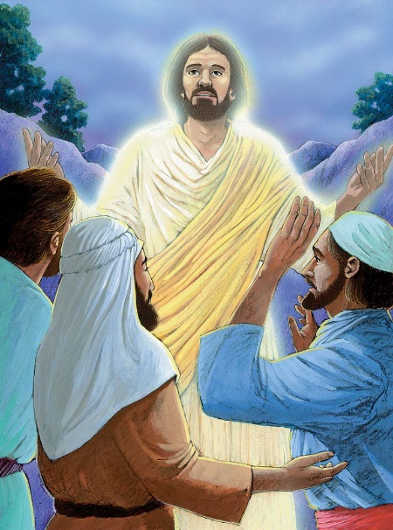

Ensino a Partir da Imagem
- Pedro, Tiago e João. Um dia, Jesus levou três dos seus discípulos (Pedro, Tiago, João), para um monte alto.
- Transfigurado. No monte, Jesus transfigurou - se, o que significa que assumiu uma aparência glorificada. Tal como o rosto de Moisés quando desceu do encontro com Deus no Monte Sinai, o rosto de Jesus brilhou, refletindo a glória de Deus. As roupas de Jesus também brilhavam muito. Duas figuras do Antigo Testamento, Moisés e Elias apareceram e conversaram com Ele sobre o seu sofrimento vindouro, morte e ressurreição. Então, a voz de Deus soou do céu dizendo: “Este é o meu amado Filho, em quem me comprazo; escutai - o”. Os discípulos ficaram aterrorizados, mas Jesus disse - lhes para não terem medo. Depois disso, desceram o monte.

Contexto do Texto

Existem apenas alguns episódios em que Deus fala do céu nos Evangelhos. Ele fala no batismo de Jesus, fala um pouco antes da morte de Jesus e aqui na Transfiguração. Há muitas semelhanças entre este evento e quando Moisés desceu do Monte Sinai em Êxodo 24 (um monte alto, um rosto brilhante, tendas, uma nuvem, uma voz da nuvem, medo da parte do povo).

Jesus está agora a caminho de Jerusalém, onde sabe que a crucificação o aguarda. Portanto, Ele tem ensinado aos seus discípulos que a crucificação é a vontade de Deus, assim como a ressurreição. Pode ser que Moisés e Elias estejam aparecerendo para dar força e encorajamento a Jesus para este caminho doloroso.

Os líderes religiosos da época de Jesus não entendiam que o Messias seria um Messias sofredor. Em vez disso, eles imaginaram um Messias militar que os libertaria do governo de Roma. Esta transfiguração desempenhou um papel importante para os discípulos depois da ressurreição de Jesus, pois ajudou - os a conectar Jesus ao Antigo Testamento. Uma das razões pelas quais os líderes religiosos da época de Jesus não entendiam que o Messias seria um Messias sofredor era porque não entendiam que as passagens do Servo Sofredor se aplicavam ao Messias. Este evento foi muito importante para ajudar os discípulos a entender que, apesar de terem que mudar as suas ideias acerca do tipo de Messias que Deus enviou, Jesus permanecia firmemente em conexão com Moisés e Elias, duas das grandes figuras na história do Antigo Testamento.

Como Jesus frequentemente faz, proibiu os discípulos de compartilhar o que tinham visto até depois da sua ressurreição. Este evento deve ter sido muito confuso para eles e Jesus sabia que eles não seriam capazes de lhe dar qualquer sentido até depois da sua ressurreição.

Texto Secundário: Passagens como esta de Isaías 52 ajudaram os discípulos a entender que Deus sempre predisse que o Messias seria um Messias sofredor. Só porque os líderes religiosos do tempo de Jesus não interpretaram essas passagens com aplicabilidade ao Messias, não significava que elas não se aplicavam. É por isso que os discípulos, que foram criados debaixo dos ensinos dos professores religiosos, lutaram constantemente para compreender os ensinos de Jesus sobre o seu futuro sofrimento e morte. Não é que tenham rejeitado esta passagem de Isaías. Apenas ninguém os ensinou que este texto se aplicava ao Messias. Após a ressurreição de Jesus, Deus abriu a mente dos discípulos para entender as profecias do Antigo Testamento sobre o Messias e então, os discípulos puderam entender como Jesus cumpriu essas profecias.

Estudo Bíblico

Orar
- Pergunte por pedidos de oração e ações de graça.
- Agradeça a Deus pelas ações de graça compartilhadas.
- Ore pelos pedidos de oração.
- Peça ao Espírito Santo para abrir os seus corações e mentes para receberem com alegria o que Deus tem hoje para compartilhar.

Ouvir
- Leia ambos os textos da lição bíblica.
- Resuma o "Contexto do Texto" para a classe.
- Leia novamente os dois textos da lição bíblica.
- Peça a alguém para recontar o texto principal da Bíblia.

Compartilhar
Cabeça: O que significa o texto? Se está à procura da pessoa errada, provavelmente nunca irá encontrar a pessoa certa. Pelo fato dos líderes religiosos dos dias de Jesus estarem à procura do tipo errado de Messias, eles nunca reconheceram que o tipo certo de Messias estava mesmo à frente deles. Seria engraçado se não fosse tão trágico. Os líderes religiosos estavam tão convencidos que a sua interpretação do Messias do Antigo Testamento estava correta, que nem sequer os poderosos ensinos de Jesus e os seus fantásticos milagres os fizeram reconsiderar as suas ideias. No entanto, não eram apenas os líderes religiosos. Até à morte de Jesus, os seus próprios discípulos estavam convencidos de que Ele iria derrubar os poderes religiosos e políticos em Jerusalém. Apesar de Pedro, Tiago e João não terem entendido o significado da Transfiguração naquela altura, após a ressurreição de Jesus eles seriam capazes de ver como todos os ensinos, milagres e ministérios de Jesus se encaixavam perfeitamente nos ensinos do Antigo Testamento sobre o Messias. Eles entenderiam que a missão do Messias não era apenas libertar Israel da escravidão de Roma, mas libertar todos os homens e mulheres da escravidão do pecado.
- Quais foram algumas das ideias erradas que você teve sobre Deus que tiveram que mudar quando entendeu que Jesus é o Messias?
- Por que Jesus instruiu Pedro, Tiago e João a não contar a ninguém o que eles tinham testemunhado até à sua ressurreição?
Coração: Como devemos ser segundo o texto? Pode ser frustrante quando Jesus não responde às suas orações lhe revelando como será o futuro. Às vezes, acreditamos erroneamente que, se soubéssemos como Deus resolveria os problemas e desafios que temos agora, isso tornaria a vida mais fácil. No entanto, isso não é verdade. Em vez disso, Jesus revela - nos exatamente o que precisamos saber, exatamente quando precisamos saber. Portanto, devemos permanecer alertas e abertos à mensagem de Jesus para nós, para que não a percamos.
- O que acha que estava passando pela mente de Pedro enquanto ele descia o monte com Jesus, Tiago e João?
- Houve momentos em que, tal como os líderes religiosos da época de Jesus, você teve uma visão muito pequena de Jesus?
Mãos: Como podemos colocar a Palavra de Deus em ação? Os discípulos tiveram que esperar até à ressurreição de Jesus para contar sobre a Transfiguração e entender o que ela significava. Às vezes, temos apenas de nos sentar e esperar a mensagem de Deus para nós antes de podermos agir. É aqui quando a paciência é uma virtude tão importante. A paciência não é sentar e não fazer nada, mas sim esperar ativamente que Deus lhe diga o próximo passo que precisa de dar.
- Por que as pessoas lutam para ser pacientes?
- O que pode acontecer quando um cristão não é paciente, mas apenas sente que tem que agir imediatamente?

Aplicar

- Peça a alguém para recontar o texto principal da lição bíblica.
- Peça ao grupo para compartilhar como Deus quer que respondam à lição de hoje.
- Dediquem tempo em oração pela comunidade, uns pelos outros e por sabedoria para pôr em prática a lição de hoje.
- Encerre fazendo com que o grupo ore em conjunto o Pai Nosso.

Lição Bíblica nº 73 do Ponto de Pregação do Filme de JESUS

Título da Lição: O Pródigo Perdido e Achado

Texto da Lição: Lucas 15.11 - 32

Texto Secundário: Isaías 29.13 - 16

Objetivo da Lição:

Cabeça: Refletir sobre a natureza de Deus que está tão disposta a perdoar e reconciliar com as pessoas pecadoras.
Coração: Refletir sobre quão diferente de Deus é a sua própria atitude em relação aos “pecadores” e aqueles que são diferentes de você.
Mãos: Oferecer - se para ajudar alguém esta semana a procurar restauração para um relacionamento quebrado.

Lição em um versículo: "Mas era justo alegrarmo - nos e folgarmos, porque este teu irmão estava morto, e reviveu; e tinha - se perdido, e achou - se" (Lucas 15.32).

Resumo do Texto
A auto - declarada elite religiosa estava criticando Jesus por passar tanto tempo a ensinar e a comungar com pessoas que não viviam vidas tão puras como elas. Jesus contou uma parábola sobre dois filhos e um pai amoroso. O filho mais novo rebelou - se contra o pai e saiu de casa e o mais velho ficou em casa. O filho mais novo desperdiçou todo o seu dinheiro na vida pecaminosa, e quando o dinheiro acabou, voltou para casa humilhado, para perguntar ao pai se poderia viver como um servo na sua casa. Ignorando este pedido, o pai estava cheio de alegria por ter o seu filho perdido de volta. Por outro lado, o irmão mais velho que nunca saiu de casa ficou muito zangado pelo pai ser tão indulgente e recusou - se a celebrar o regresso do irmão. O objetivo da história de Jesus era mostrar que, embora o irmão mais velho tivesse seguido todas as regras, ele ainda estava muito longe de demonstrar o amor de Deus a alguém que se arrependesse do seu pecado.

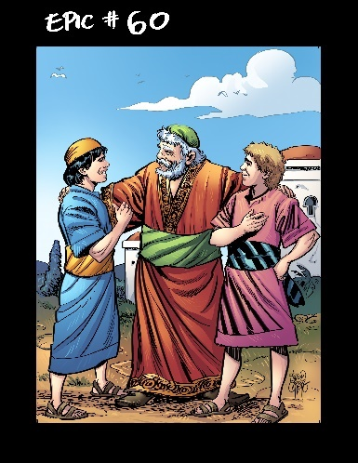

Ensino a Partir da Imagem
- O Filho Perdido. Resuma a parábola. Este filho perdido volta para casa arrependido dos seus pecados passados, reconhecendo que não é digno de perdão. Mas ele conhece o amor e a compaixão do seu pai e espera ser aceito como um simples servo para que possa ter comida e abrigo.
- O Pai. O coração do pai alegra - se que o seu filho perdido tenha sido encontrado. Independentemente da dor que o filho mais novo tenha causado, o amor do pai é capaz de rapidamente perdoar e restaurar o filho. Jesus quer que reconheçamos que a natureza de Deus não é manter um registo de erros para que as pessoas possam ser punidas, mas é perdoar os arrependidos.
- O Filho Mais Velho. Não retratado, recusou - se a fazer parte desta reconciliação. Ele não tem o coração amoroso e compassivo do pai, mas um coração muito zangado. No final, qual dos filhos é que realmente modelou o amor do pai? Aquele que, embora tivesse pecado, se arrependeu e voltou? Ou o filho cujo coração estava cheio de ódio e incapaz de perdoar o irmão arrependido?

Contexto do Texto

A natureza do ministério de Jesus confundiu muitas pessoas. A maioria dos judeus nos dias dele estavam à espera do Messias para salvar Israel. Eles estavam ansiosos por um forte e poderoso Messias na tradição do rei Davi que iria travar uma guerra contra os romanos e trazer liberdade política para Israel. Mas Jesus não era esse tipo de Messias.

Em vez disso, Ele era um Messias que queria libertar Israel da sua escravidão espiritual do pecado. Por causa disso, Jesus passava o seu tempo com os pecadores que precisavam experimentar o amor de Deus através dele. Muitos desses pecadores, tão acostumados a serem rejeitados e desprezados pelas autoridades religiosas, abraçaram o amor e os ensinos de Jesus.

As autoridades religiosas não apreciaram este ministério de Jesus. Eles, tal como o irmão mais velho da parábola, estavam cheios de orgulho, raiva e hostilidade para aqueles que mais precisavam de Deus. E ironicamente, aqueles que estavam tão convencidos da sua excelência espiritual acabaram por demonstrar pela sua oposição a Jesus, que estavam mais longe de Deus do que todos os pecadores que tanto os ofendiam.

Jesus veio trazer cura aos doentes. No entanto, o doente deve reconhecer a sua doença para encontrar a cura. A maioria das autoridades religiosas nos dias de Jesus estavam cegas pelo pecado para a sua própria doença espiritual.

Texto Secundário: A cegueira das autoridades religiosas nos dias de Jesus não era nova. Através do profeta Isaías do Antigo Testamento, Deus confrontou as autoridades religiosas séculos antes da vida e ministério de Jesus. As autoridades religiosas tinham o cuidado de viver a sua religião externamente, seguindo todos os tipos de leis, mas não permitiam que o amor de Deus habitasse nos seus próprios corações ou que fosse demonstrado aos outros que precisavam de Deus.

Estudo Bíblico

Orar
- Pergunte por pedidos de oração e ações de graça.
- Agradeça a Deus pelas ações de graça compartilhadas.
- Ore pelos pedidos de oração.
- Peça ao Espírito Santo para abrir os seus corações e mentes para receberem com alegria o que Deus tem hoje para compartilhar.

Ouvir
- Leia ambos os textos da lição bíblica.
- Resuma o "Contexto do Texto” para a classe.
- Leia novamente os dois textos da lição bíblica. - Peça a alguém para recontar o texto principal da Bíblia.
Compartilhar
Cabeça: O que significa o texto? A natureza de Deus é amar a sua criação e perdoar os pecadores que se desviam dos seus pecados e se arrependem. Os seguidores de Deus devem ser iguais. No entanto, muitas vezes são hipócritas e odiosos para quem não é como eles. Apenas seguir um código moral ou frequentar a igreja não significa que uma pessoa esteja em um relacionamento correto com Deus. Estar bem com Deus significa que a pessoa não só aceita o perdão de Deus, mas que se esforça para compartilhar o amor e o perdão de Deus com os outros.
- Se Deus está tão disposto a perdoar os pecadores, porque às vezes é tão difícil que os seguidores de Deus façam o mesmo?
- Que medidas deve uma pessoa tomar se estiver lutando para perdoar alguém?
Coração: Como devemos ser segundo o texto? Deus não quer apenas curar nossas as ações pecaminosas. Ele também quer perdoar e curar os nossos corações e atitudes pecaminosas. A pessoa que vive meticulosamente os mandamentos de Deus pode, de fato, estar muito longe dele se não permitir que o amor de Deus entre no seu coração. Deus nos chama a ser compassivos e perdoar os outros. No entanto, isso não é apenas um mandamento. É desta forma que Deus nos tratou. Portanto, não somos apenas chamados a seguir leis e regras, mas devemos demonstrar aos outros o amor e o perdão que Deus nos demonstrou primeiro.
- Por que pode ser fácil para alguém que afirma ser cristão ter o coração do irmão mais velho, muito implacável e odioso?
- O que diria a alguém que diz que não pode perdoar outra pessoa porque a dor é muito grande?
Mãos: Como podemos colocar a Palavra de Deus em ação? Às vezes, a chave para perdoar alguém é agir como se tivéssemos perdoado até nos sentirmos capazes de o fazer. Isto não é ser hipócrita, mas é colocar o amor de Deus em ação até que o seu amor cure totalmente a pessoa que luta para perdoar. Outra chave para perdoar os outros é ajudar a ser um pacificador entre duas pessoas que têm um relacionamento quebrado. Quando somos capazes de fazê - lo e vemos o poder da cura que pode vir de Deus, torna - se mais fácil entendermos como Deus pode fazer o mesmo também por nós.
- Como o amor de Deus nos é demonstrado? Veja Romanos 8.6 - 11
- Qual é um passo prático que pode dar esta semana para ser pacificador, para ajudar duas pessoas a iniciar o processo de reconciliação?

Aplicar

- Peça a alguém para recontar o texto principal da lição bíblica.
- Peça ao grupo para compartilhar como Deus quer que respondam à lição de hoje.
- Dediquem tempo em oração pela comunidade, uns pelos outros e por sabedoria para pôr em prática a lição de hoje.
- Encerre fazendo com que o grupo ore em conjunto o Pai Nosso.

Lição Bíblica nº 74 do Ponto de Pregação do Filme de JESUS

Título da Lição: Dez Leprosos Curados

Texto da Lição: Lucas 1711 - 19

Texto Secundário: Levítico 13

Objetivo da Lição:

Cabeça: Reconhecer a resposta adequada à graça de Deus nas nossas vidas é adorá - lo com a nossa vida.
Coração: Ter cuidado para apreciar as bênçãos que Deus já trouxe à vida. Se está sempre à procura de novas bênçãos, ou querendo as bênçãos que os outros têm, sentirá falta de desfrutar das bênçãos que Deus já lhe deu.
Mãos: Adorar a Deus é o trabalho mais significativo que faremos.

Lição em um versículo: "E disse - lhe: Levanta - te, e vai; a tua fé te salvou" (Lucas 17.19).

Resumo do Texto

Jesus estava voltando para Jerusalém quando ouviu algumas pessoas chamarem o seu nome. Ele olhou e viu dez homens que estavam muito longe dele. Eles disseram que tinham lepra e que esperavam que Ele fosse gentil o suficiente para curá - los dessa doença. A lepra é uma doença que pode fazer com que a pele das pessoas se decomponha e caia. Uma pessoa com lepra não tinha permissão para se aproximar de outras pessoas, porque era considerada altamente contagiosa. Foi por isso que os homens clamaram a Jesus de longe. Jesus disse - lhes para irem ter com os sacerdotes, mas quando os homens se viraram para ir, olharam para suas as mãos e pés e repararam que estavam completamente curados. Apenas um dos homens, que era samaritano, voltou e correu para Jesus. Ele ajoelhou - se aos pés de Jesus e agradeceu - lhe por tê - lo curado da sua doença.

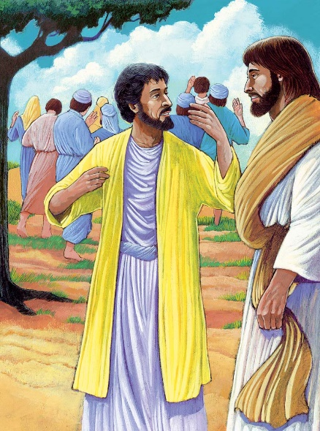

Ensino a Partir da Imagem
- Dez Leprosos. Enquanto Jesus viajava, um grupo de dez leprosos o encontrou. Os leprosos têm uma doença de pele contagiosa que não tinha cura nos dias de Jesus. Por causa disso, as autoridades não permitiam que eles vivessem com as suas famílias ou nas cidades. Eles tinham que viver com outros leprosos, fora das cidades e também não podiam se aproximar de outras pessoas que não fossem leprosas. De acordo com a lei do Antigo Testamento, os leprosos eram “impuros” e não podiam participar em nenhuma atividade religiosa ou comunitária. É por isso que este grupo de leprosos ficou à distância e gritou o seu pedido a Jesus: "Tem piedade de nós”. Eles pediram - lhe que os curasse.
- Jesus disse - lhes para se mostrarem aos sacerdotes, pois eram os que declaravam se alguém era “limpo” ou “impuro”. Como os leprosos obedeceram à ordem de Jesus, Deus os curou.
- O Leproso Samaritano. Porém, um dos leprosos voltou para Jesus, adorando a Deus e regozijando - se. Ele agradeceu a Jesus pela cura, ajoelhando - se aos seus pés. Esta foi a primeira vez em muito tempo que aquele homem poderia estar perto de alguém que não tinha lepra. O fato de apenas um leproso ter voltado para agradecer a Jesus surpreendeu - o. Não só por ter apenas voltado um, mas também porque aquele que voltou era um samaritano. Os judeus e os samaritanos não se davam bem uns com os outros. Mais uma vez, os judeus que deveriam ter respondido corretamente a Jesus não o fizeram, mas um samaritano respondeu.

Contexto do Texto

Como observado na Lição nº 60, os samaritanos e os judeus eram inimigos de longa data. Nenhum dos dois pensava que o outro adorava a Deus corretamente ou na cidade correta. Embora Samaria estivesse entre o sul e o norte de Israel, os israelitas davam a volta por fora de Samaria quando viajavam entre as duas áreas, apenas para evitar estar perto de qualquer samaritano. Porém, Jesus veio para curar e salvar todas as pessoas, mesmo os samaritanos.

A lepra é uma doença contagiosa. Além disso, na época de Jesus, não havia cura. Por isso, uma vez declarado ”impuro” por um sacerdote, os leprosos não podiam viver em cidades ou estar perto de pessoas “limpas”. Eles nunca seriam capazes de estar com as suas famílias novamente, e agora eram excluídos pelo o resto das suas vidas.

Este grupo de leprosos clamou a Jesus por piedade. Ele teve compaixão deles e disse - lhes para irem aos sacerdotes. Qualquer pessoa que fosse declarada “impura” tinha de se apresentar curado aos sacerdotes para que o sacerdote o declarasse “limpo”. Deus curou os leprosos por obedecerem a Jesus e terem ido aos sacerdotes. No entanto, um dos leprosos, um samaritano, voltou para Jesus louvando a Deus e dando - lhe graças. Ele ficou tão grato que adiou a ida ao sacerdote até expressar gratidão àquele que o tinha curado.

A reviravolta desta história é que, não só um voltou, como também quem o fez foi um samaritano. Por Jesus ter notado isto, podemos concluir que pelo menos alguns dos outros nove eram israelitas. Portanto, o homem que era duplamente ”estranho”, por ter lepra e por ser samaritano, foi o único que deu a devida gratidão a Jesus.

Texto Secundário: Levítico 13 descreve os requisitos para o tratamento de doenças de pele em Israel. Além disso, estabelece as responsabilidades que os sacerdotes têm em declarar as pessoas “puras” e “impuras”. Por fim, como se aplica ao texto da lição, também afirma que as pessoas com lepra deviam se afastar das pessoas que podem declarar que são impuras sempre que estão perto delas (v. 45).

Estudo Bíblico

Orar
- Pergunte por pedidos de oração e ações de graça.
- Agradeça a Deus pelas ações de graça compartilhadas.
- Ore pelos pedidos de oração.
- Peça ao Espírito Santo para abrir os seus corações e mentes para receberem com alegria o que Deus tem hoje para compartilhar.

Ouvir
- Leia ambos os textos da lição bíblica.
- Resuma o "Contexto do Texto" para a classe.
- Leia novamente os dois textos da lição bíblica.
- Peça a alguém para recontar o texto principal da Bíblia.

Compartilhar
Cabeça: O que significa o texto? Jesus recusou - se continuamente a permitir que as diferenças culturais impedissem o seu ministério. Ele não era apenas o Messias dos que pertenciam a Israel, mas também dos estranhos que estavam dentro e fora de Israel. Ele comia com "pecadores”, tocava nos samaritanos, levantou dos mortos uma menina gentia. Isto enfurecia os líderes religiosos de Israel que acreditavam que Deus amava os israelitas “limpos” mais do que qualquer um que fosse “impuro” ou não fosse israelita. Porém, Jesus declarou que o amor de Deus se estende a todas as pessoas. Quando alguém experimenta o amor de Deus, independente de estar “limpo” ou ”impuro”, a sua resposta deve ser gratidão e adoração a Deus.
- Existem grupos de pessoas que a sua comunidade considera inimigos ou “impuros”?
- Se Deus ama todas as pessoas, como os cristãos devem tratar as pessoas que são diferentes delas?
Coração: Como devemos ser segundo o texto? Os nove leprosos que não voltaram, concentraram - se tanto em fazer com que o sacerdote os declarasse “limpos”, que não foram adorar o Messias. Claro que não havia nada de mal no fato de o sacerdote os declarar "limpos”. Foi o próprio Jesus que lhes disse para fazê - lo. No entanto, eles perderam o que era mais importante - reconhecer que o Deus encarnado os tinha curado. Às vezes, os cristãos podem deixar de dar a Deus o louvor e a adoração adequados por todas as bênçãos que já têm porque se concentram no que ainda não têm. Os cristãos devem ter cuidado para nunca perder a oportunidade de mostrar gratidão e ação de graças a Deus por todas as bênçãos que Ele já lhes deu.
- Por que os cristãos às vezes se concentram demais nas bênçãos dos outros e não nas suas próprias?
- Compartilhe com o grupo algumas das muitas bênçãos que Deus lhe deu.
Mãos: Como podemos colocar a Palavra de Deus em ação? Adorar a Deus não é apenas o que acontece nas celebrações de adoração aos domingos. Adorar a Deus é sempre que lhe damos glória e louvor por toda a sua bondade e amor. Podemos adorar a Deus enquanto trabalhamos, ao estarmos em casa, ao caminharmos pela comunidade. Na verdade, podemos adorá - lo sempre. Quando a nossa vida se tornar um ato de adoração a Deus, não perderemos o reconhecimento de todas as bênçãos que Ele nos dá.
- Como você pode adorar a Deus quando está sozinho?
- Quais são alguns hábitos que pode começar a praticar que o ajudarão a recordar de ser sempre grato a Deus?

Aplicar

- Peça a alguém para recontar o texto principal da lição bíblica.
- Peça ao grupo para compartilhar como Deus quer que respondam à lição de hoje.
- Dediquem tempo em oração pela comunidade, uns pelos outros e por sabedoria para pôr em prática a lição de hoje.
- Encerre fazendo com que o grupo ore em conjunto o Pai Nosso.

Lição Bíblica nº 75 do Ponto de Pregação do Filme de JESUS

Título da Lição: O Jovem Rico Procura Deus

Texto da Lição: Mateus 19.16 - 30

Texto Secundário: Deuteronómio 6

Objetivo da Lição:

Cabeça: Entender que a obediência a Jesus é o atributo mais importante de um discípulo de Jesus Cristo.
Coração: Ter cuidado pois é tentador amar as bênçãos de Deus mais do que realmente ama a Ele.
Mãos: Estar disposto a ser generoso sempre que Deus trouxer uma necessidade à sua atenção.

Lição em um versículo: “Porém muitos primeiros serão últimos; e os últimos,primeiros”.
(Mateus 19.30)

Resumo do Texto

Um jovem rico aproximou - se de Jesus e perguntou que coisa boa deveria fazer para poder ter a certeza de que iria para o céu. Jesus disse ao homem que somente Deus era bom e que ele precisava obedecer aos mandamentos. O jovem disse que obedecia aos mandamentos, mas queria saber o que mais deveria fazer. Então, Jesus disse - lhe para vender todas as coisas que tinha e dar o dinheiro aos pobres. O jovem rico não estava disposto a vender os seus bens e por isso ficou triste e foi embora. Ele percebeu que amava as coisas que possuía mais do que obedecer a Jesus e ajudar as pessoas pobres. Jesus voltou para os seus discípulos e disse que é mais fácil um camelo atravessar o fundo de uma agulha do que uma pessoa rica entrar no céu. Os discípulos perguntaram: “Quem poderá pois salvar - se?". Jesus disse que tudo é possível para Deus.

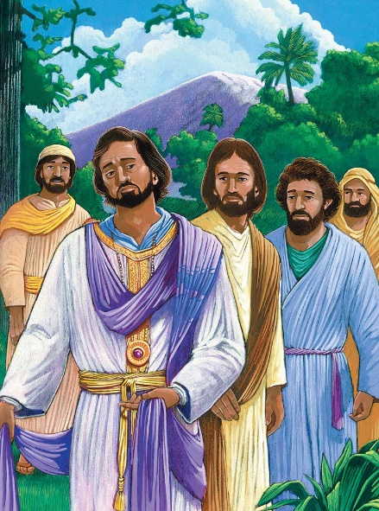

Ensino a Partir da Imagem
- O Jovem Rico. Um dia, um jovem rico aproximou - se de Jesus e perguntou o que deveria fazer para entrar no céu. Nos dias de Jesus, as pessoas acreditavam que Deus recompensava o comportamento justo com riquezas. Portanto, este jovem rico, e outros à sua volta, assumiram que Jesus diria: "nada, já sois muito justos e estão a caminho do céu".
- Jesus. No entanto, isso não foi o que Jesus disse. Jesus disse a este jovem rico que ele precisava vender todos os seus bens, dar o seu dinheiro aos pobres e depois tornar - se um dos discípulos. O jovem rico foi embora triste porque amava mais as suas riquezas do que amava ser obediente a Deus.
- Os Discípulos de Jesus tinham feito o que Jesus tinha dito a este jovem rico para fazer. Tinham deixado para trás as suas famílias e posses e seguido Jesus. Ele não disse a todos para deixarem tudo para trás e segui - lo, mas para aqueles a quem Ele o tinha dito, era muito importante que fossem obedientes à sua chamada para as suas vidas.

Contexto do Texto

Este foi um encontro único entre Jesus e o jovem rico. Em nenhum outro lugar os escritores do Evangelho registam Jesus a chamar alguém para vender todos os seus bens, dar tudo aos pobres e segui - lo. Os discípulos de Jesus deixaram todas as suas posses para trás, mas Jesus não disse para as venderem. Portanto, precisamos de ter cuidado para não fazer do mandamento de Jesus para este jovem uma chamada geral para todas as pessoas.

Em geral, os judeus não tinham uma compreensão clara e forte do céu. Isso levou ao entendimento geral de que as recompensas e punições de Deus viriam nesta vida. Portanto, os judeus acreditavam que Deus recompensava os justos com riquezas e que punia os maus com a pobreza. Alguns textos no Antigo Testamento certamente apoiam esta visão. No entanto, Jesus ensinou uma compreensão mais completa da obra de Deus na terra, na qual as recompensas e punições finais das pessoas vêm após a morte.

Este homem rico chegou a Jesus perguntando o que precisava fazer para ir para o céu. Jesus percebeu a grande confiança que ele depositava nas suas riquezas e disse - lhe que se quisesse ter a vida eterna, precisava depositar a sua confiança plenamente em Deus, não nas suas bênçãos. Este mandamento revelou o verdadeiro coração deste homem, pois o seu primeiro amor não era Deus, mas as bênçãos de Deus. Portanto, ele desobedeceu a Jesus e foi embora triste.
Quer seja rico ou pobre, a resposta mais importante que pode dar a Jesus é a obediência.

Texto Secundário: Deuteronômio 6.18 é um dos textos usados para ensinar que Deus dá bênçãos aos fiéis. No entanto, como mostra o capítulo completo, há muito mais nos mandamentos de Deus do que apenas "seja bom e Deus o abençoará". O principal ensino aqui é sobre a importância da fidelidade aos mandamentos de Deus. Não importa o quanto temos. Se não estamos sendo fiéis à chamada de Deus na nossa vida, estamos vivendo em desobediência.

Estudo Bíblico

Orar
- Pergunte por pedidos de oração e ações de graça.
- Agradeça a Deus pelas ações de graça compartilhadas.
- Ore pelos pedidos de oração.
- Peça ao Espírito Santo para abrir os seus corações e mentes para receberem com alegria o que Deus tem hoje para compartilhar.

Ouvir
- Leia ambos os textos da lição bíblica.
- Resuma o "Contexto do Texto" para a classe.
- Leia novamente os dois textos da lição bíblica.
- Peça a alguém para recontar o texto principal da Bíblia.

Compartilhar
Cabeça: O que significa o texto? Um discípulo é alguém que segue um líder. Jesus chama todas as pessoas para serem seus discípulos. Porém, ser discípulo requer deixar para trás qualquer coisa que esteja competindo com Jesus para ser o primeiro na sua vida. Para alguns, são as riquezas ou as posses que competem com Jesus. Para outros, são os relacionamentos. Para outros ainda, são os trabalhos. Jesus sabe que precisamos de empregos, relacionamentos e posses. E por isso, eles não são problemas em si mesmos. No entanto, tornam - se problemas quando os tratamos como mais importantes do que Jesus.
- Quais são algumas coisas que as pessoas da sua comunidade tratam como mais importantes do que Jesus?
- Por que as pessoas muitas vezes vêem as bênçãos físicas como mais importantes do que as espirituais?
Coração: Como devemos ser segundo o texto? No Jardim do Éden, Satanás tentou Adão e Eva para quererem desfrutar das bênçãos de Deus mais do que quererem ser fiéis a Deus. Também hoje Satanás continua a tentar os cristãos a concentrar a sua atenção mais nas bênçãos de Deus do que na obediência a Ele. Portanto, é muito importante que os cristãos verifiquem regularmente os seus corações e se certifiquem de que não estão cedendo às tentações de Satanás nesta área.
- Por que os discípulos de Jesus às vezes são tentados a acreditar que merecem bênçãos de Deus?
- O que acha que aconteceria ao coração de um cristão se de repente recebesse todas as bênçãos que quisesse?
Mãos: Como podemos colocar a Palavra de Deus em ação? Embora este seja o único caso na Bíblia de Jesus dizendo a alguém para vender todos os seus bens e doá - los, um dos seus apelos comuns é que os cristãos devem ser generosos com os outros. No entanto, mesmo quando Jesus não chama um cristão para dar tudo, os cristãos ainda serão tentados a recusar - se a dar até mesmo um pouco para ajudar os outros.
- Quais são algumas das formas que você pode ser generoso com outras pessoas esta semana, que não envolvem dinheiro?
- Que exemplos de bênçãos Jesus dá às pessoas que são generosas com os outros?

Aplicar

- Peça a alguém para recontar o texto principal da lição bíblica.
- Peça ao grupo para compartilhar como Deus quer que respondam à lição de hoje.
- Dediquem tempo em oração pela comunidade, uns pelos outros e por sabedoria para pôr em prática a lição de hoje.
- Encerre fazendo com que o grupo ore em conjunto o Pai Nosso.

Lição Bíblica nº 76 do Ponto de Pregação do Filme de JESUS

Título da Lição: Jesus Sabia da Chegada da Crucificação

Texto da Lição: Lucas 18.31 - 34

Texto Secundário: Isaías 52.13 - 53.12

Objetivo da Lição:

Cabeça: Entender que o sofrimento e a morte de Jesus não foram uma surpresa, pois Ele sabia que eram parte do plano de Deus para trazer a salvação ao mundo.
Coração: Refletir sobre as profundezas do amor e da compaixão dentro de Jesus que O levariam a sofrer e morrer voluntariamente pela sua salvação.
Mãos: Encontrar formas específicas de negar - se a si mesmo, tomar a sua cruz e viver o amor e a compaixão de Jesus durante esta semana.

Lição em um versículo: “Jesus tomou os Doze de lado e disse - lhes: "E, tomando consigo os doze, disse - lhes: Eis que subimos a Jerusalém, e se cumprirá no Filho do homem tudo o que pelos profetas foi escrito" (Lucas 18.31).

Resumo do Texto

O apóstolo Lucas regista três exemplos no seu evangelho a respeito de Jesus prever a sua morte iminente (veja também Lucas 9.21 - 27 e 9.43 - 45). A crença comum nos dias de Jesus era que o Messias de Deus seria um líder militar como o rei Davi, que libertaria Israel da sua escravidão ao Império Romano. No entanto, Jesus continuamente ensinou que o Messias de Deus não seria como o Rei Davi, mas como o Servo Sofredor de quem Isaías tinha profetizado. Foi difícil para os discípulos de Jesus aceitar essas previsões, e de fato, foi apenas depois da ressurreição de Jesus que eles começaram a acreditar nesta parte dos seus ensinos. No entanto, é importante entender que a sua falta de crença não impediu o ministério de Jesus, pois Ele viveu plenamente a chamada de Deus na sua vida, mesmo sabendo que isso significava que Ele experimentaria sofrimento e dor.

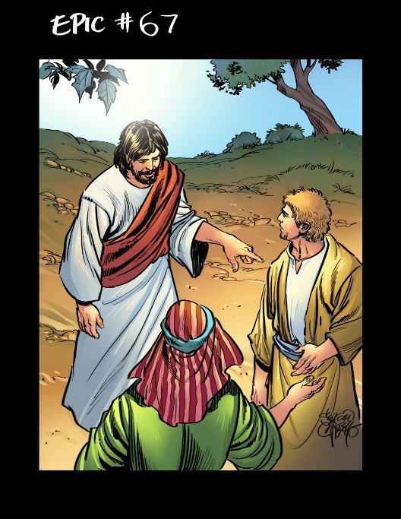

Ensino a Partir da Imagem
- Muros de Jerusalém. Jesus sabia plenamente que a sua missão era morrer e ressuscitar em Jerusalém. Em vez de evitar esta dolorosa missão e Jerusalém, Ele fez o seu caminho propositadamente por Jerusalém, a fim de cumprir o plano de salvação de Deus para o mundo. Jerusalém era o centro da vida judaica, abrigando o Templo, e sendo onde os líderes religiosos e políticos mais importantes de Israel viviam.
- Cruzes na Colina. A crucificação era um dos meios mais dolorosos pelos quais o Império Romano matava pessoas. Ela não era apenas uma punição para o criminoso, mas também uma forma de dissuadir os que consideravam cometer crimes ou rebelar - se contra as autoridades romanas. Portanto, as crucificações ocorriam do lado de fora dos muros da cidade, onde os viajantes que entravam e saíam da cidade seriam confrontados com o poder e a crueldade das autoridades romanas.
- Jesus Ensina. Jesus ensinou os seus discípulos em várias vezes que Ele morreria em Jerusalém pelas mãos das autoridades. A morte de Jesus não foi uma surpresa para Ele. Ele resolutamente partiu para Jerusalém para lá chegar na Páscoa e para ser o cordeiro perfeito de Deus que tomaria sobre si os pecados do mundo.
- Discípulos de Jesus. Os discípulos de Jesus não entenderam o seu ensino sobre esta questão. Embora Jesus lhes tenha ensinado repetidamente que o Messias de Deus tinha que morrer e ressuscitar, eles pensavam que o Messias de Deus, em vez disso, iria derrubar as autoridades romanas e libertar Israel da escravidão a Roma.

Contexto do Texto

Às vezes, é apenas em retrospectiva que podemos entender a importância de um evento. O fato dos discípulos de Jesus não terem entendido os seus três ensinos de que iria morrer em Jerusalém e ressuscitar, não constitui um fracasso. A questão de Jesus não era repetir esse ensino vez após vez, esperando que eles o entendessem. O seu objetivo era plantar sementes nas suas mentes, para que, quando Ele ressuscitasse, se lembrassem do que Ele tinha predito.

Uma das razões pelas quais os discípulos lutaram tanto para entender o ensino de Jesus sobre a necessidade da sua morte é que a imagem deles acerca do Messias de Deus estava centrada em torno do rei Davi, em vez de nos ensinos de Isaías sobre o Servo Sofredor. Desde os seus mais jovens anos, os discípulos de Jesus tinham sido ensinados que, apesar de Israel estar agora sob escravidão a Roma, Deus enviaria um Salvador, um Messias na linha do rei Davi que lutaria e libertaria Israel da sua escravidão.

Foi apenas depois da ressurreição que os discípulos começaram a entender que os ensinos de Isaías sobre o Servo Sofredor eram, de fato, ensinos sobre o Messias vindouro. Não seria suficiente que o Messias simplesmente quebrasse o poder de Roma e libertasse Israel da sua escravidão política para com Roma. O Messias de Deus quebraria o poder do pecado e ofereceria uma salvação que libertaria todos os povos da sua escravidão do pecado.

Texto Secundário: Consulte a Lição nº 53 "Os Profetas Falam do Escolhido de Deus" para obter mais informações. É importante entender Jesus como o cumprimento das promessas de Deus no Antigo Testamento.

Estudo Bíblico

Orar
- Pergunte por pedidos de oração e ações de graça.
- Agradeça a Deus pelas ações de graça compartilhadas.
- Ore pelos pedidos de oração.
- Peça ao Espírito Santo para abrir os seus corações e mentes para receberem com alegria o que Deus tem hoje para compartilhar.

Ouvir
- Leia ambos os textos da lição bíblica.
- Resuma o "Contexto do Texto" para a classe.
- Leia novamente os dois textos da lição bíblica.
- Peça a alguém para recontar o texto principal da Bíblia.

Compartilhar
Cabeça: O que significa o texto? O plano de Deus para fornecer um meio de salvação para a humanidade pecaminosa exigia sacrifício. E, para Jesus, esse sacrifício não era um preço demasiado alto a pagar. Embora soubesse da sua morte iminente, os seus discípulos não compreendiam os seus múltiplos ensinos sobre este fato. No entanto, Jesus continuou a ensiná - los sabendo que, depois da sua ressurreição, eles começariam a entender não apenas que Jesus tinha que morrer por eles, mas que muito antes da sua morte, Ele conhecia e escolheu esse caminho.
- De que forma é que um Messias, do tipo do Servo Sofredor de Isaías, era muito superior ao de um Messias do tipo do rei Davi?
- Quais são alguns outros exemplos nos Evangelhos em que Jesus demonstrou o seu conhecimento do futuro? (A negação de Pedro, a traição de Judas)
Coração: Como devemos ser segundo o texto? Os cristãos não devem apenas receber o amor e a compaixão de Deus, mas também devem compartilhar esse amor e compaixão com os outros. Os cristãos devem reconhecer que, para o fazer, há momentos em que também terão que experimentar o sofrimento para mostrar as profundezas do amor de Deus. É importante que os cristãos não apenas conheçam este fato nas suas cabeças, mas que preparem os seus corações para reunir a coragem necessária para realmente o viverem.
- Por que algumas pessoas assumem que quando se tornam cristãs, Deus vai retirar todos os seus problemas e lutas?
- Como experimentar o sofrimento por Jesus ajuda um cristão a ministrar melhor a outros que precisam de Jesus?
Mãos: Como podemos colocar a Palavra de Deus em ação? Os cristãos não são chamados a buscar sofrimentos e angústias. Por viverem em um mundo pecaminoso, os cristãos terão sofrimentos e problemas suficientes naturalmente. No entanto, os cristãos são chamados a procurar aqueles que estão a sofrer e em dificuldades para serem as mãos e os pés de Jesus para eles.
- Quais são algumas das formas pelas quais você demonstrou o amor e a compaixão de Jesus para com os outros nesta última semana?
- Quais são alguns dos recursos que você tem e experiências que teve que Cristo o possa convidar a usar esta semana para ministrar amor e graça aos outros?

Aplicar

- Peça a alguém para recontar o texto principal da lição bíblica.
- Peça ao grupo para compartilhar como Deus quer que respondam à lição de hoje.
- Dediquem tempo em oração pela comunidade, uns pelos outros e por sabedoria para pôr em prática a lição de hoje.
- Encerre fazendo com que o grupo ore em conjunto o Pai Nosso.

Lição Bíblica nº 77 do Ponto de Pregação do Filme de JESUS

Título da Lição: O Cego Bartimeu é Curado

Texto da Lição: Marcos 10:46 - 52

Texto Secundário: Rute 1

Objetivo da Lição:

Cabeça: Seja corajoso. Jesus conhece as suas necessidades e ouve quando chama por Ele.
Coração: Escolher acreditar que Jesus responderá às suas orações, mesmo quando os outros não acreditam.
Mãos: Reconhecer que as pessoas muitas vezes precisarão ter as suas necessidades físicas atendidas antes de serem capazes de reconhecer as suas necessidades espirituais.

Lição em um versículo: "E, ouvindo que era Jesus de Nazaré, começou a clamar, e a dizer: Jesus, filho de Davi, tem misericórdia de mim” (Marcos 10.47).

Resumo do Texto

Quando Jesus estava indo para Jerusalém, passou pela cidade de Jericó. Uma grande multidão cercou - o enquanto Ele caminhava pela rua. Ele ouviu um homem chamando - o, dizendo: “Jesus, filho de Davi, tem misericórdia de mim!". Muitas das pessoas que estavam à sua volta disseram ao homem para ficar quieto e não incomodar Jesus. Quando o homem ouviu as pessoas conversando com Ele, gritou ainda mais alto porque queria que Jesus o ouvisse. Jesus olhou através da multidão e viu um homem cego, chamado Bartimeu, sentado ao lado da estrada. Jesus disse ao povo para dizerem a Bartimeu que tinha ouvido o seu grito. Depois, Jesus perguntou a Bartimeu o que queria que Ele lhe fizesse. O cego disse:“Mestre, que eu veja". Jesus disse a Bartimeu que, por ter fé, seria curado. Quando Bartimeu levantou a cabeça, ele conseguia ver!

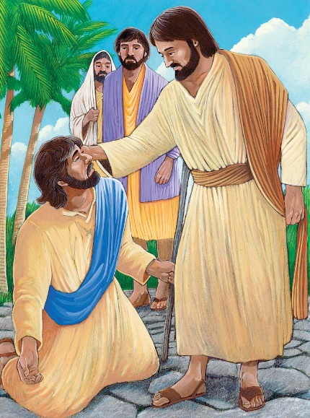

Ensino a Partir da Imagem

- Bartimeu era um cego sentado à beira da estrada que estava mendigando enquanto Jesus passava. Ele ouviu uma grande multidão passar e perguntou por que razão ali passavam. Alguém disse que Jesus ia passar e quando ele o soube, começou a gritar “Jesus, Filho de Davi, tem misericórdia de mim!”. As pessoas disseram - lhe para se acalmar, mas ele gritou ainda mais alto.
- Jesus ouviu este grito e ordenou que o homem fosse até Ele. O homem saltou e correu para Jesus. Jesus perguntou o que ele queria e Bartimeu disse que queria ver. Jesus disse - lhe que a fé dele o tinha curado. Bartimeu conseguiu imediatamente ver e começou a seguir Jesus.

Contexto do Texto

Como mencionado na última lição, pelo fato de não terem uma forte compreensão do céu, os judeus nos dias de Jesus geralmente acreditavam que Deus enviava recompensas e punições nesta vida sobre os justos e os ímpios. Portanto, como na última lição, as pessoas assumiam que os ricos eram justos. Na lição desta semana, vemos o oposto - a suposição de que os incapacitados eram ímpios. Embora o texto não indique explicitamente esse princípio, as multidões dizem ao homem cego com grande necessidade para ficar quieto enquanto o milagreiro passava. Por que as multidões diriam a alguém que precisa da ajuda de Jesus para se acalmar? Por que elas não acreditavam que Bartimeu fosse digno da atenção de Jesus.

Como os deficientes não podiam trabalhar, muitas vezes dependiam de mendigar para suprir as suas necessidades diárias. Outros também desprezavam os deficientes, assumindo que a sua deficiência era punição de Deus. Portanto, a deficiência de Bartimeu tem implicações físicas, sociais e religiosas.

Bartimeu estava desesperado. Ele grita alto para chamar a atenção de Jesus. A fé de Bartimeu impressiona Jesus, e por isso é curado. Bartimeu torna - se em um seguidor de Jesus.

Muitos aspectos dos ensinos, milagres e ministério de Jesus surpreenderam as pessoas. Nos dois últimos eventos, Ele surpreende as pessoas que presumiram que os ricos eram justos e os deficientes eram ímpios. O jovem rico afasta - se triste de Jesus, porque amava mais as suas riquezas do que a Deus, enquanto o deficiente Bartimeu segue Jesus depois de ter sido curado por causa da sua fé.

Texto Secundário (Veja a Lição nº 31 para obter mais informações básicas): Tal como a cegueira de Bartimeu, as pessoas teriam visto a perda de Rute tanto do seu marido como dos seus filhos como sinais da punição de Deus. No entanto, a vida é muito mais complicada do que apenas "coisas boas acontecerem a pessoas boas e coisas más acontecerem a pessoas más". Por causa do pecado neste mundo, às vezes coisas más acontecem a pessoas boas e coisas boas acontecem a pessoas más. O importante é olhar para o coração da pessoa, não para as suas circunstâncias. É uma pessoa de fé? Então, independentemente de quais forem as circunstâncias, Deus trabalhará para trazer cura e bondade às suas vidas.

Estudo Bíblico

Orar
- Pergunte por pedidos de oração e ações de graça.
- Agradeça a Deus pelas ações de graça compartilhadas.
- Ore pelos pedidos de oração.
- Peça ao Espírito Santo para abrir os seus corações e mentes para receberem com alegria o que Deus tem hoje para compartilhar.

Ouvir
- Leia ambos os textos da lição bíblica.
- Resuma o "Contexto do Texto" para a classe.
- Leia novamente os dois textos da lição bíblica.
- Peça a alguém para recontar o texto principal da Bíblia.

Compartilhar
Cabeça: O que significa o texto? Infelizmente, as pessoas podem entender mal o amor e os planos de Deus. Nos dias de Jesus, elas pensavam que Deus punia as pessoas pelos seus pecados, tornando - as incapacitadas. No entanto, Jesus demonstrou o amor de Deus pelas pessoas com incapacidades. O pecado procura incapacitar as pessoas enquanto Deus procura curar as pessoas. A cura de Deus vem de muitas formas. No ministério de Jesus, a sua cura muitas vezes curou as pessoas física, espiritual e socialmente. Hoje, a cura de Jesus também vem de muitas formas.
- Por que Deus nem sempre responde às nossas orações da forma que queremos que Ele responda?
- Como pode saber que Deus ouve as suas orações?
Coração: Como devemos ser segundo o texto? Os cristãos devem ser sempre humildes de coração e abertos à mensagem de Deus. Pelo fato de muitas pessoas nos dias de Jesus assumirem que sabiam como Deus funciona sempre e não ouviram a sua mensagem através de Jesus, elas repreenderam os apelos de Bartimeu para ser curado por Jesus. Sempre que os cristãos pensam que sabem exatamente como e quando Deus agirá, podem estar dificultando a sua obra redentora. Em vez disso, os cristãos precisam acreditar que Deus ouve sempre as suas orações.
- Por que as pessoas achavam que tinham o direito de repreender Bartimeu?
- Por que Bartimeu ignorou aquelas pessoas e continuou a clamar por Jesus?
Mãos: Como podemos colocar a Palavra de Deus em ação? As pessoas têm necessidades físicas e espirituais. É importante que os cristãos reconheçam que Jesus nos chama para atender a ambas as necessidades. Embora as necessidades espirituais sejam as mais importantes, muitas vezes os cristãos precisam atender às suas necessidades físicas primeiro, para que reconheçam que também têm necessidades espirituais.
- Quais são algumas das necessidades físicas que as pessoas da sua comunidade têm?
- Quais são algumas das necessidades espirituais que as pessoas da sua comunidade têm?

Aplicar

- Peça a alguém para recontar o texto principal da lição bíblica.
- Peça ao grupo para compartilhar como Deus quer que respondam à lição de hoje.
- Dediquem tempo em oração pela comunidade, uns pelos outros e por sabedoria para pôr em prática a lição de hoje.
- Encerre fazendo com que o grupo ore em conjunto o Pai Nosso.

Lição Bíblica nº 78 do Ponto de Pregação do Filme de JESUS

Título da Lição: Zaqueu encontra Jesus

Texto da Lição: Lucas 19.1 - 10

Texto Secundário: 1 Timóteo 1.12 - 17

Objetivo da Lição:

Cabeça: Entender que nenhum pecador está tão longe da graça de Deus que Ele não o possa salvar.
Coração: Refletir porque às vezes é muito difícil para os cristãos, perdoados por Deus, perdoar os outros.
Mãos: Fazer planos para expressar a sua gratidão a Jesus de formas práticas esta semana.

Lição em um versículo: "E disse - lhe Jesus: Hoje veio a salvação a esta casa, pois também este é filho de Abraão" (Lucas 19.9).

Resumo do Texto

Jesus estava passando por uma cidade chamada Jericó e havia um homem que vivia nessa cidade chamado Zaqueu. Ele era um homem muito rico porque era cobrador de impostos. Os cobradores de impostos eram conhecidos por ficar com dinheiro que não era deles. Quando Zaqueu soube que Jesus estava em Jericó, quis vê - lo. Como Zaqueu era um homem baixo, ele não era capaz de ver Jesus na multidão. Por isso, subiu ao topo de uma árvore de sicómoro para poder ver Jesus. Quando Jesus passou pela árvore, olhou para cima e disse a Zaqueu: “Desce dessa árvore. Quero ir à tua casa e ficar lá hoje". Zaqueu ficou animado e desceu da árvore. As pessoas não conseguiram perceber porque Jesus quereria ir para a casa de alguém que era pecador. Por Jesus ter mostrado amor a Zaqueu, ele restituiu pagando quatro vezes a quantia de dinheiro que devia ao povo.

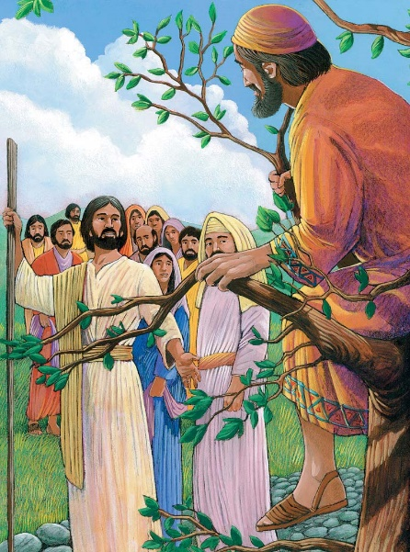

Ensino a Partir da Imagem

- Grandes Multidões seguiam Jesus. As multidões eram tão grandes que era difícil ver Jesus.
- Zaqueu queria desesperadamente ver Jesus. No entanto, ele era muito baixo para conseguir ver acima das multidões. Ele também era o principal dos cobradores de impostos para os romanos e poderia ter sido muito perigoso estar em uma grande multidão de israelitas. Portanto, subiu a uma árvore para ver Jesus.
- Jesus reparou em Zaqueu na árvore e ordenou - lhe que descesse. Apesar de os israelitas odiarem os cobradores de impostos romanos, Jesus disse que iria à casa de Zaqueu para jantar. No jantar, o amor e a compaixão de Jesus eram tão fortes que Zaqueu se arrependeu dos seus pecados e se comprometeu a devolver qualquer dinheiro que tivesse roubado. Jesus declarou que Zaqueu estava verdadeiramente salvo.

Contexto do Texto

Na época de Jesus, o Império Romano ocupava a Terra Prometida. Como ocupantes, os romanos cobravam impostos aos israelitas. Os romanos usaram esses impostos para apoiar as tropas na Terra Prometida. Os israelitas odiavam os romanos e queriam desesperadamente a liberdade da ocupação romana.

Os romanos usavam alguns dos israelitas para cobrar esses impostos. Os israelitas odiavam pagar impostos aos romanos, mas odiavam ainda mais os seus companheiros judeus que cobravam impostos pelos romanos. Os israelitas viam esses cobradores de impostos como colaboradores dos romanos e, portanto, eram traidores de Israel e de Deus. Concluindo, os israelitas viam Zaqueu, o principal cobrador de impostos, como o pior de todos os pecadores em Israel.

Deste modo, não é de surpreender que Zaqueu, como o principal cobrador de impostos, tenha escolhido não entrar nas multidões para ver Jesus, mas esconder - se na segurança de uma árvore. No entanto, Jesus reparou nele. Além disso, para o choque da multidão, Jesus convidou - se para jantar na casa de Zaqueu. No tempo de Jesus, compartilhar uma refeição com alguém na sua própria casa significava que os aceitava como amigos. Jesus, portanto, está declarando publicamente que vai ser um amigo deste principal cobrador de impostos.

No jantar daquela noite, Zaqueu ficou tão impressionado com o amor e com a aceitação de Jesus, que se arrependeu de quaisquer pecados que tinha cometido e prometeu fazer a restituição a qualquer um que tivesse sido injustiçado. Jesus declarou a salvação de Zaqueu. Não só isso, mas declarou que este principal cobrador de impostos, que outros viam como traidor, era realmente um verdadeiro filho de Abraão! Se Jesus pôde salvar Zaqueu, a salvação está disponível a qualquer um.

Texto Secundário: Se os israelitas viam Zaqueu como o pior de todos os pecadores antes da sua salvação, os primeiros cristãos viam o apóstolo Paulo como o pior dos pecadores antes da sua salvação. Na verdade, Paulo diz ser o pior dos pecadores. Antes de Jesus o salvar, Paulo blasfemava contra Ele e perseguia os cristãos. Foi apenas pela graça de Deus que Paulo recebeu a salvação de Jesus.

Tema dos Artigos de Fé: VIII. Arrependimento. O arrependimento é a resposta adequada e alegre à graça de Deus. No arrependimento, um pecador sai do seu pecado e egoísmo e volta - se para a graça e misericórdia de Deus. Este arrependimento inclui uma vontade de mudar completamente, não apenas uma mudança de coração, mas também uma mudança de mente e estilo de vida. Embora seja a obra de Deus no crente que fará essa mudança, o crente deve estar aberto e disposto a aceitar essa obra de Deus na sua vida.

Cabeça: Por que é importante para uma pessoa não crer apenas na sua mente que Jesus morreu por ela, mas arrepender - se dos seus pecados?
Coração: Quais são algumas das emoções que experimentou quando entendeu que Jesus tinha morrido por você e se ofereceu para perdoá - lo de todos os seus pecados?
Mãos: Quais são alguns dos passos que os cristãos podem tomar para cooperar com Deus na purificação dos seus pensamentos, sentimentos e ações do poder do pecado?

Estudo Bíblico

Orar
- Pergunte por pedidos de oração e ações de graça.
- Agradeça a Deus pelas ações de graça compartilhadas.
- Ore pelos pedidos de oração.
- Peça ao Espírito Santo para abrir os seus corações e mentes para receberem com alegria o que Deus tem hoje para compartilhar.

Ouvir
- Leia ambos os textos da lição bíblica.
- Resuma o "Contexto do Texto" para a classe.
- Leia novamente os dois textos da lição bíblica.
- Peça a alguém para recontar o texto principal da Bíblia.

Compartilhar
Cabeça: O que significa o texto? Alguém é tão pecador que Deus não o possa salvar? Um dos pontos deste episódio na vida de Jesus é responder com um não categórico a esta questão. Se a salvação de Jesus pode salvar alguém como Zaqueu, a sua salvação é para qualquer um. Muitas vezes, isto é difícil para os cristãos aceitarem, pois Satanás tenta - os a acreditar que Jesus só salva certos tipos de pessoas - ou seja, pessoas como eles. No entanto, cada pessoa é criação de Deus e, portanto, é amada por Ele. Não importa quão grandes sejam os seus pecados, ninguém é tão pecaminoso que Deus não o possa salvar.
- Que tipos de pessoas tem dificuldades em acreditar que alguma vez aceitarão a Cristo Jesus como Senhor e Salvador?
- Se Zaqueu sabia que os israelitas o odiariam tanto, porque ele decidiu tornar - se cobrador de impostos?
Coração: Quem o texto diz que devemos ser? Surpreendentemente, algumas pessoas que experimentam o grande perdão de Deus pelos seus pecados podem ter uma grande dificuldade em perdoar os outros pelos seus pecados. Quando fomos feridos ou alguém se aproveitou de nós, é natural que queiramos que essa pessoa seja punida. Não é natural ter alegria quando ela escapa da prestação de contas. No entanto, a graça de Deus não é “justa” como nós humanos vemos a justiça. Em vez disso, a graça de Deus é extravagante, alcançando as pessoas que não a merecem. A questão não é que as pessoas possam escapar da justiça ou fazer a restituição, mas que Jesus geralmente concede a salvação antes de fazerem a restituição.
- O que se pode dizer sobre a salvação de um cristão se ele diz que não consegue perdoar outra pessoa?
- Por que o perdão não vem necessariamente rápida ou facilmente para os seres humanos?
Mãos: Como podemos colocar a Palavra de Deus em ação? Jesus declara corajosamente que vai jantar na casa de Zaqueu. Zaqueu declarou corajosamente que fará a restituição a qualquer um que tenha enganado. Embora Deus perdoe livremente os pecadores arrependidos, por vezes, Ele chamará os cristãos salvos para fazer a restituição aos que injustiçaram. Às vezes, a restituição pode ser como a devolução que Zaqueu fez do dinheiro que tinha roubado. Outras vezes, é procurar o perdão daqueles que foram feridos pelos nossos pecados.
- Como um cristão pode discernir se Deus o está levando a restituir alguém que prejudicou?
- Visto que é Deus quem mais injustiçamos, como os cristãos podem mostrar, regularmente, gratidão pela salvação?

Aplicar

- Peça a alguém para recontar o texto principal da lição bíblica.
- Peça ao grupo para compartilhar como Deus quer que respondam à lição de hoje.
- Dediquem tempo em oração pela comunidade, uns pelos outros e por sabedoria para pôr em prática a lição de hoje.
- Encerre fazendo com que o grupo ore em conjunto o Pai Nosso.

Lição Bíblica nº 79 do Ponto de Pregação do Filme de JESUS

Título da Lição: Lázaro é Ressuscitado

Texto da Lição: João 11.1 - 44

Texto Secundário: Isaías 53.1 - 6

Objetivo da Lição:

Cabeça: Alegrai - vos! Jesus é Senhor tanto sobre o pecado como sobre a morte. Por causa de Jesus, nada pode nos separar de Deus!
Coração: Consolai - vos, pois Jesus conhece a vossa dor e sofrimento. Jesus não é apenas Senhor sobre o pecado e sobre a morte, mas está intimamente familiarizado com a dor e com o sofrimento por causa da sua crucificação.
Mãos: Estar pronto para “chorar com aqueles que choram”, para compartilhar os fardos dos outros, como uma extensão do ministério de Jesus neste mundo.

Lição em um versículo: "Disse - lhe Jesus: Eu sou a ressurreição e a vida; quem crê em mim, ainda que esteja morto, viverá" (João 11.25).

Resumo do Texto

Lázaro e as suas irmãs, Maria e Marta, viviam em Betânia. Jesus amava esta família e ficou na casa deles muitas vezes. Um dia, Maria e Marta enviaram uma mensagem a Jesus a dizer que Lázaro estava muito doente. Elas sabiam que Jesus tinha curado outras pessoas e queriam que Ele fosse imediatamente. Jesus só partiu para Betânia dois dias depois de receber a mensagem de Maria e Marta e quando chegou, Lázaro já estava morto e tinha sido enterrado há quatro dias! Quando Maria e Marta viram Jesus, correram para Ele e caíram aos seus pés. Elas gritaram e disseram: “Jesus, se tu estivesses aqui mais cedo, podias ter curado o nosso irmão". Jesus chorou quando ouviu a notícia sobre Lázaro, pois sabia o quanto Maria e Marta amavam o irmão. Jesus foi ao túmulo onde Lázaro tinha sido sepultado e disse: “Lázaro, vem para fora". Depois de Jesus dizer isto, Lázaro saiu do túmulo! Ele estava vivo!

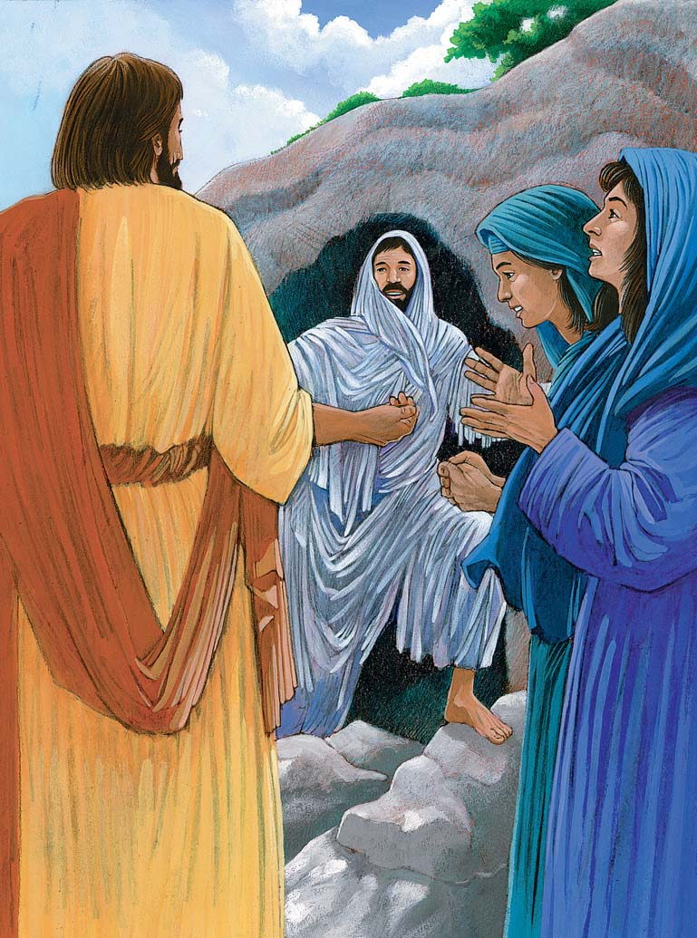

Ensino a Partir da Imagem
- Maria e Marta eram irmãs, e o irmão delas, Lázaro, estava muito doente. Eles eram bons amigos de Jesus e enviaram - lhe a notícia da doença de Lázaro, esperando que Ele viesse e curasse o seu irmão.
- Jesus, por outro lado, não foi imediatamente ver Lázaro quando recebeu a notícia das irmãs. Em vez disso, Ele queria mostrar a todos o seu poder sobre a morte. Portanto, esperou alguns dias antes de ir para Betânia, onde vivia Lázaro e as suas irmãs. Quando Jesus chegou lá, Lázaro já tinha morrido. As irmãs lamentaram que Jesus tenha demorado tanto, caso contrário o irmão não teria morrido. No entanto, Jesus encoraja - as a acreditar que Lázaro poderia ressuscitar dos mortos. Quando chegaram ao túmulo, Jesus pediu que a pedra fosse removida e ordenou: "Lázaro, vem para fora!"
- Lázaro ressuscitou dos mortos quando Jesus disse estas palavras! Ele saiu do túmulo com as faixas ainda enroladas à sua volta. Todos se alegraram!

Contexto do Texto

Esta pode ser uma passagem das Escrituras muito confusa. Os discípulos estão confusos se Lázaro está simplesmente dormindo ou morto. As irmãs de Lázaro estão confusas sobre a natureza da ressurreição de Lázaro que Jesus ensina – será agora ou no fim dos tempos?

No meio de toda esta confusão, há uma grande emoção: Tomé parece resignado a morrer com Jesus e Jesus chora pela tristeza que os seus amigos estão suportando. Tomé acredita que esta viagem a Betânia levaria à morte porque as pessoas tinham acabado de tentar apedrejar Jesus até à morte quando Ele estava ensinando em Jerusalém. Jesus chora porque, na sua humanidade, a dor dos seus amigos íntimos o oprime.

No meio de tudo isto, Jesus realiza o seu maior milagre, levantando dos mortos um cadáver de quatro dias.

Quando os oponentes de Jesus, as autoridades religiosas, ouvem que Jesus ressuscitou o seu amigo dentre os mortos, ficam com medo de que a multidão se reúna a Jesus como seu libertador e que os romanos entrem e esmaguem os rebeldes. As autoridades religiosas acreditam que se os romanos vierem esmagar os rebeldes, também tirarão todos os direitos que ainda têm. Portanto, as autoridades religiosas em breve decidirão que Jesus deve morrer pelo bem de Israel.

A ironia é que Jesus está condenado à morte porque ressuscita Lázaro dos mortos.

Texto Secundário: Este é um dos Cânticos do Servo Sofredor de Isaías em que os cristãos reconhecem Jesus como o Messias. Jesus não só andou na terra como um grande mestre e milagreiro, mas também sofreu como o cordeiro para o nosso sacrifício. Jesus conhecia a dor, a tristeza e a rejeição. Jesus é o nosso grande Sumo Sacerdote, que pode unir - se a nós na nossa dor e tristeza, porque conhece a dor que sentimos.

Tema dos Artigos de Fé: XIV. Cura Divina. As curas físicas foram um dos meios pelos quais Jesus manifestou a sua divindade. Embora Jesus não tenha curado todos os doentes ou ressuscitado todos os mortos no seu tempo, Ele usou as curas físicas para demonstrar o poder por detrás dos seus ensinos. O ministério de Jesus continuou através da igreja primitiva na forma como muitos dos seus seguidores ensinaram e curaram no poder do Espírito Santo. Hoje, Deus também continua curando as pessoas. Às vezes, essas curas são milagres instantâneos através da oração. Às vezes, Deus cura através dos meios da ciência médica. Às vezes, a resposta de Deus às orações de cura é dar paciência e resistência diante da doença (2 Coríntios 12.7 - 10). Por fim, às vezes Deus oferece a cura definitiva para os seus filhos, a recompensa de vê - lo face a face em glória (Filipenses 1.20 - 24).

Cabeça: O que aconteceria se Deus concedesse cada pedido de cura e libertação?
Coração: É difícil entender porque Deus responde a algumas orações por cura com um sim, mas a outras com um não. Que esperança é que todos os cristãos têm, independentemente de como Deus responde às nossas orações?
Mãos: De que formas práticas você pode ministrar a graça de Deus para aqueles que estão doentes ou de quarentena esta semana?

Estudo Bíblico

Orar
- Pergunte por pedidos de oração e ações de graça.
- Agradeça a Deus pelas ações de graça compartilhadas.
- Ore pelos pedidos de oração.
- Peça ao Espírito Santo para abrir os seus corações e mentes para receberem com alegria o que Deus tem hoje para compartilhar.

Ouvir
- Leia ambos os textos da lição bíblica.
- Resuma o "Contexto do Texto" para a classe.
- Leia novamente os dois textos da lição bíblica.
- Peça a alguém para recontar o texto principal da Bíblia.

Compartilhar
Cabeça: O que significa o texto? O ministério de Jesus não foi fácil. As multidões muitas vezes não entendiam os seus ensinos. Os seus discípulos pensavam que Ele se tornaria um líder político sobre Israel. Os seus oponentes deveriam ter abraçado o seu ministério, mas em vez disso, maquinaram a sua morte. No entanto, Jesus não abandonou a missão de Deus para a sua vida. Jesus não considerou a morte um preço demasiado alto a pagar pelas nossas vidas. Em vez disso, ministrou àqueles que o entendiam mal e aos seus seguidores mais próximos que não tinham fé nele. Por causa da obediência de Jesus, nada disso pode nos separar do amor de Deus em Cristo.
- Por que as palavras de Jesus nesta passagem confundiram os discípulos e as irmãs?
- De que forma Jesus é a ressurreição e a vida da sua vida?
Coração: Como devemos ser segundo o texto? Jesus, como Messias, entrou plenamente na nossa humanidade. Jesus conhecia a dor, a rejeição, a oposição e a fome. Por ter entrado plenamente na nossa humanidade, nenhuma tristeza, dor ou dúvida, é demasiado difícil para Jesus lidar. Podemos colocar sobre Ele todas as nossas dúvidas e dores, sabendo que Ele nos consolará e curará.
- Quais são algumas das emoções que você sente, que precisam do conforto e cura de Jesus?
- O que você pode fazer quando se sente desapontado com as respostas de Jesus às suas orações ou com o tempo dele?
Mãos: Como podemos colocar a Palavra de Deus em ação? Os discípulos de Jesus continuaram a segui - lo, mesmo quando não entendiam porque Ele estava voltando para Judá. As irmãs de Lázaro mantiveram a fé em Jesus, mesmo quando Ele inicialmente não respondeu às suas orações, pois queriam que elas fossem respondidas. Os cristãos podem ter conforto sabendo que não precisam conhecer todas as respostas ou ter a quantidade certa de fé para seguir Jesus. Jesus aceita a nossa falta de fé e as nossas dúvidas e convida - nos a crescer e a amadurecer enquanto Ele prova ser amoroso e fiel. Ao longo do caminho, Jesus chama os cristãos a tomar qualquer fé e conforto que tenham e usá - los para expressar o amor de Jesus pelos outros que também são carentes de fé e conforto. Tornando - se embaixadores do amor e do conforto de Jesus, os cristãos mostram a glória de Deus.
- Por que é importante para os cristãos ministrar aos outros, mesmo antes de terem as suas próprias vidas e a sua própria fé perfeitamente compreendida?
- Como Deus usa as nossas próprias experiências de tristeza e decepção para ajudar os outros?

Aplicar

- Peça a alguém para recontar o texto principal da lição bíblica.
- Peça ao grupo para compartilhar como Deus quer que respondam à lição de hoje.
- Dediquem tempo em oração pela comunidade, uns pelos outros e por sabedoria para pôr em prática a lição de hoje.
- Encerre fazendo com que o grupo ore em conjunto o Pai Nosso.

Lição Bíblica nº 80 do Ponto de Pregação do Filme de JESUS

Título da Lição: Jesus Entra em Jerusalém

Texto da Lição: Lucas 19.28 - 44

Texto Secundário: Zacarias 9.9 - 13

Objetivo da Lição:

Cabeça: Reconhecer que a entrada de Jesus em Jerusalém cumpre as profecias do Messias vitorioso, como dito no Antigo Testamento.
Coração: Refletir sobre a vitória e a tragédia deste evento. A multidão celebra Jesus. No entanto, Ele chora sobre Jerusalém porque sabe que as autoridades religiosas vão continuar a rejeitá - lo.
Mãos: Viver uma vida de adoração. Estar continuamente ciente da presença de Deus e do seu trabalho à sua volta.

Lição em um versículo: "E, quando já chegava perto da descida do Monte das Oliveiras, toda a multidão dos discípulos, regozijando - se, começou a dar louvores a Deus em alta voz, por todas as maravilhas que tinham visto" (Lucas 19.37).

Resumo do Texto

Um dia, Jesus e os seus discípulos estavam viajando para Jerusalém e antes de chegarem à cidade, pararam no Monte das Oliveiras. Jesus disse a dois deles para irem para a aldeia, onde encontrariam um jumentinho amarrado a um poste. Eles deveriam dizer ao dono que Jesus precisava daquele animal e que Ele o traria de volta quando acabasse o que tinha de fazer. Os discípulos foram à cidade e encontraram o jumentinho, como Jesus tinha dito. Eles levaram o animal a Jesus e colocaram as suas vestes nas costas do animal. Jesus sentou - se sobre ele e foi até à cidade. A multidão seguiu - o até Jerusalém e lá, estavam acenando com ramos de palmeiras no ar e gritando: “Hosana ao Filho de Davi! Bem - aventurado aquele que vem em nome do Senhor!”. O povo estava tratando Jesus como um rei, mas Ele sabia que essas pessoas ficariam com raiva e se afastariam dele.

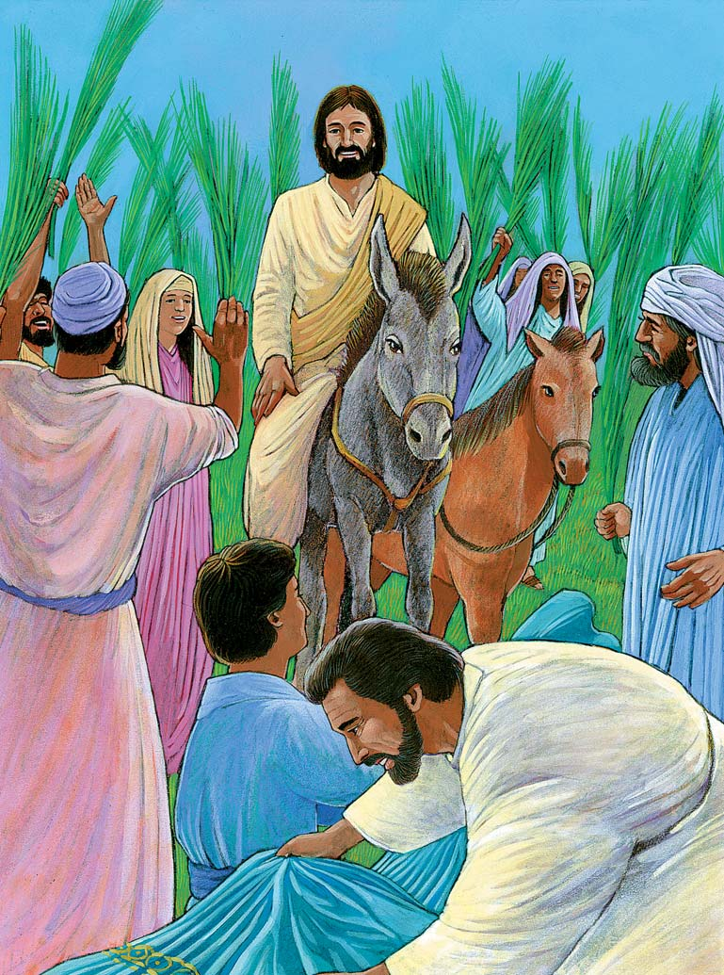

Ensino a Partir da Imagem
- Jumentinho. Antes de entrar em Jerusalém pela última vez, Jesus instruiu os seus discípulos a obterem um jumentinho. Jesus entrou em Jerusalém em cima dele, sinalizando que era o Messias sobre quem Zacarias profetizava.
- Colocar as Vestes no Chão. Recriando a entrada vitoriosa do rei Jeú em Jerusalém depois de o profeta Eliseu o ter ungido como rei, alguns do povo de Jerusalém acolheram Jesus como seu rei (2 Reis 9.13).
- Acenar com Ramos de Palmeira era um sinal para celebrar a provisão e o cuidado de Deus para com os israelitas (Levítico 23.40)
- Clamar Louvores a Deus. A multidão também clamou louvores a Deus quando Jesus entrou em Jerusalém. Eles clamaram palavras do Salmo 118.26.

Contexto do Texto

Jesus entrou em Jerusalém na festa da Páscoa como rei. A sua entrada é marcada com muitas alusões do Antigo Testamento a um rei vitorioso que entra na cidade. No entanto, apesar de algumas pessoas nas multidões celebrarem Jesus como rei, as autoridades religiosas não o fizeram. Em vez disso, ficaram escandalizadas com a adoração que as multidões davam à Ele e ordenaram - lhe que parasse a multidão.

No meio de tudo isto, Jesus chorou sobre Jerusalém. Ele sabe que as autoridades religiosas, que deveriam recebê - lo como o Messias, em breve conspirarão a sua morte. Jesus também sabe que estas multidões que celebram a sua entrada esperam que ele seja um Messias político e militar que os libertará do controle de Roma. Até os discípulos de Jesus o abandonarão quando os guardas vierem prendê - lo. Portanto, todos perceberam mal à Jesus.

No entanto, Jesus sabe que este é o caminho de Deus para Ele e apesar de haver grande dor e sofrimento nos próximos dias, a obediência de Jesus ao plano de Deus levará à salvação para todos os que o abraçam como o verdadeiro Messias. Os discípulos olharão para trás para esses eventos após a ressurreição e reconhecerão que, apesar deles e tantos outros não terem percebido o ministério de Jesus, isso não impediu que Ele fosse o tipo de Messias que Deus prometeu.

Texto Secundário: Aqueles que esperam um Messias militar lêem esta passagem como uma promessa do que eles queriam. No entanto, depois da ressurreição de Jesus, aqueles que experimentaram a sua salvação e a liberdade do pecado reconheceram que esta passagem significava que o Messias conquistaria, não Roma, mas o pecado e a morte.

Estudo Bíblico

Orar
- Pergunte por pedidos de oração e ações de graça.
- Agradeça a Deus pelas ações de graça compartilhadas.
- Ore pelos pedidos de oração.
- Peça ao Espírito Santo para abrir os seus corações e mentes para receberem com alegria o que Deus tem hoje para compartilhar.

Ouvir
- Leia ambos os textos da lição bíblica.
- Resuma o "Contexto do Texto" para a classe.
- Leia novamente os dois textos da lição bíblica.
- Peça a alguém para recontar o texto principal da Bíblia.

Compartilhar
Cabeça: O que significa o texto? Ao proibir os seus discípulos de contar aos outros sobre a Transfiguração, ou ao fugir quando as multidões queriam torná - lo rei à força, Jesus esquivou - se de permitir que as pessoas reconhecessem a sua identidade como Messias. No entanto, a sua entrada triunfal em Jerusalém mudou este fato. Agora, para cumprir as profecias do Antigo Testamento sobre o Messias, Jesus permite que as multidões cantem os seus louvores como Messias. As multidões ainda não entendiam o tipo de Messias que Jesus era. No entanto, entenderiam depois da sua ressurreição.
- Quais são algumas das formas pelas quais as pessoas hoje entendem mal o tipo de rei que Jesus é?
- Por que as autoridades religiosas ficaram tão aborrecidas com os louvores a Jesus feitos pela multidão?
Coração: Como devemos ser segundo o texto? Todos entenderam mal a natureza do ministério de Jesus: as multidões, as autoridades religiosas, até mesmo os seus discípulos. Todos viam Jesus em termos de poder e autoridade humana, mas Ele veio para trazer poder e autoridade espiritual. Os cristãos precisam ter cuidado para manter os seus corações e mentes abertos aos ensinos de Jesus para que não caiam na armadilha da incompreensão do ministério de Jesus nas suas vidas e neste mundo.
- Quem são as pessoas pelas quais Jesus hoje chora por terem uma compreensão errada dele?
- Quais são algumas das ideias erradas que você tinha sobre Deus que Jesus corrigiu?
Mãos: Como podemos colocar a Palavra de Deus em ação? A adoração é um estilo de vida. Apesar de haver dias especiais em que os cristãos adoram com os outros, cada cristão deve moldar os seus dias, dando graças e louvor a Deus.
- Quais são algumas das formas de adorar Jesus todos os dias da semana?
- Que razões você tem para dar graças e louvor a Deus?

Aplicar

- Peça a alguém para recontar o texto principal da lição bíblica.
- Peça ao grupo para compartilhar como Deus quer que respondam à lição de hoje.
- Dediquem tempo em oração pela comunidade, uns pelos outros e por sabedoria para pôr em prática a lição de hoje.
- Encerre fazendo com que o grupo ore em conjunto o Pai Nosso.

Lição Bíblica nº 81 do Ponto de Pregação do Filme de JESUS

Título da Lição: Jesus Limpa o Templo

Texto da Lição: Lucas 19.45 - 48

Texto Secundário: Jeremias 7.1 - 11

Objetivo da Lição:

Cabeça: Reconhecer que Jesus veio não apenas para trazer a salvação aos pecadores, mas também para corrigir abusos que alguns trouxeram para a adoração de Deus.
Coração: Refletir sobre a sua relação com o dinheiro. Será que a sua riqueza, ou falta dela, interfere com a chamada de Deus sobre a sua vida?
Mãos: Ser sábio com a forma como usa e partilha o seu dinheiro. Encontre formas de quebrar qualquer poder que o dinheiro tenha na sua vida, sendo generoso com os seus recursos com os outros.

Lição em um versículo: "Dizendo - lhes: Está escrito: A minha casa é casa de oração; mas vós fizestes dela covil de salteadores" (Lucas 19.46).

Resumo do Texto

Depois de Jesus ter montado no jumentinho em Jerusalém, Ele parou no Templo para adorar. Ao entrar no pátio do Templo, viu alguns homens vendendo animais às pessoas para os seus sacrifícios. Ele também os viu trocando dinheiro. Enquanto Jesus os observava, percebeu que eles estavam enganando as pessoas e ganhando muito dinheiro. Jesus estava muito zangado com aqueles homens porque estavam mentindo e enganando o povo enquanto estavam no Templo, na casa de Deus. Jesus correu para as mesas e virou - as de pernas para o ar. Os pássaros voaram e as caixas de dinheiro caíram no chão. Jesus estava tão zangado que começou a gritar com os homens. Ele disse: "A minha casa é casa de oração; mas vós fizestes dela covil de salteadores". Depois disso, os homens que estavam enganando o povo ficaram com tanto medo que correram para fora do Templo.

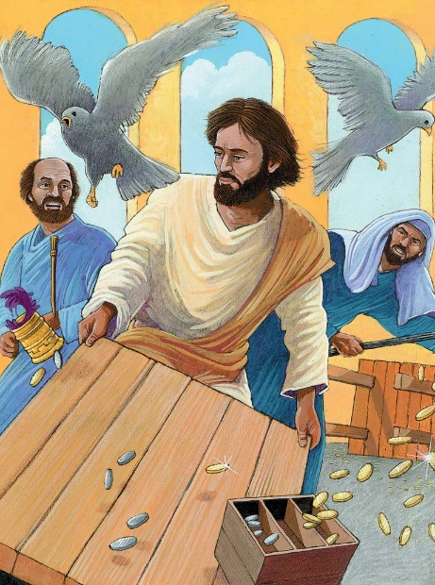

Ensino a Partir da Imagem
- Pátios do Templo. Quando os israelitas iam ao Templo fazer sacrifícios ou dar oferendas, havia regras específicas sobre que tipo de animais e dinheiro poderiam usar. Para garantir que os adoradores tinham os tipos corretos de animais e dinheiro, algumas pessoas montaram barracas nos pátios do Templo para vender esses itens com um preço, frequentemente, muito alto.
- Um dia, Jesus entrou nos pátios do Templo e ficou zangado porque os vendedores estavam fazendo negócios em uma área em que os gentios deveriam ir e adorar a Deus. Jesus também ficou chateado porque os preços dos vendedores eram tão altos que prejudicavam os peregrinos religiosos que iam a Jerusalém adorar a Deus.
- Pessoas Aborrecidas. Muita gente estava muito aborrecida com Jesus quando Ele o fez. Os vendedores estavam aborrecidos, assim como as autoridades religiosas. Eles estavam com medo que Jesus e os seus seguidores tirassem todo o seu dinheiro e poder.

Contexto do Texto

Logo depois das multidões louvarem Jesus na Entrada Triunfal, Jesus entrou nos pátios do Templo. Com raiva pelo fato das pessoas estarem fazendo negócios onde deveriam estar orando, Jesus virou as mesas dos vendedores. As ações de Jesus aqui não são o resultado de uma raiva fora de controle. Em vez disso, Ele demonstrou a Palavra de Deus nesta situação particular.

Aproveitar - se dos peregrinos religiosos não era uma novidade nos dias de Jesus. Aqui, as suas ações estão cumprindo as profecias de Isaías e Jeremias, que alertaram os israelitas sobre não se aproveitarem uns dos outros.

Texto Secundário: Deus enviou Jeremias para pregar contra os abusos em Israel. Deus chamou os israelitas para cuidarem uns dos outros como uma expressão do seu amor a Deus. No entanto, em vez de cuidarem uns dos outros com amor, muitos israelitas estavam aproveitando - se uns dos outros.

Estudo Bíblico

Orar
- Pergunte por pedidos de oração e ações de graça.
- Agradeça a Deus pelas ações de graça compartilhadas.
- Ore pelos pedidos de oração.
- Peça ao Espírito Santo para abrir os seus corações e mentes para receberem com alegria o que Deus tem hoje para compartilhar.

Ouvir
- Leia ambos os textos da lição bíblica.
- Resuma o "Contexto do Texto" para a classe.
- Leia novamente os dois textos da lição bíblica.
- Peça a alguém para recontar o texto principal da Bíblia.

Compartilhar
Cabeça: O que significa o texto? Embora muitas vezes seja preciso dinheiro para fazer funcionar igrejas e pagar os salários pastorais, o dinheiro pode tornar - se um obstáculo para a missão de Deus no mundo. É errado que as pessoas se aproveitem financeiramente dos outros. Jesus estava muito chateado porque as pessoas que afirmavam estar seguindo Deus estavam se aproveitando dos peregrinos religiosos, ainda por cima, nos pátios do Templo.
- Por que ganância é uma tentação tão poderosa para tantas pessoas?
- Por que alguns líderes cristãos se entregam ao pecado de tirar vantagem dos outros?
Coração: Como devemos ser segundo o texto? Para se proteger da ganância, os cristãos devem praticar regularmente a generosidade. Quando os cristãos são generosos para com os outros, não só se lembram da generosidade de Deus, mas também põem em prática o seu amor.
- A ganância dos vendedores deixou Jesus irritado. Há alguma coisa no dinheiro que o deixe zangado?
- Como podemos discernir corretamente o que devemos fazer com o nosso dinheiro?
Mãos: Como podemos colocar a Palavra de Deus em ação? Jesus quer que os cristãos se certifiquem que o dinheiro não controla as suas ações e valores. Os cristãos devem sempre manter o dinheiro no seu lugar, como um recurso que usam para ajudar as suas famílias, igrejas e os outros. O dinheiro não deve se tornar em um ídolo para os cristãos.
- Como você pode ser generoso para com os outros esta semana, seja compartilhando o seu tempo, tesouros ou talentos?
- Como você pode pegar em coisas que o deixam com raiva e trazer o bem dessa raiva?

Aplicar

- Peça a alguém para recontar o texto principal da lição bíblica.

- Peça ao grupo para compartilhar como Deus quer que respondam à lição de hoje.
- Dediquem tempo em oração pela comunidade, uns pelos outros e por sabedoria para pôr em prática a lição de hoje.
- Encerre fazendo com que o grupo ore em conjunto o Pai Nosso.

Lição Bíblica nº 82 do Ponto de Pregação do Filme de JESUS

Título da Lição: A Viúva dá a sua Oferta

Texto da Lição: Marcos 12.38 - 44

Texto Secundário: 2 Coríntios 9

Objetivo da Lição:

Cabeça: Reconhecer que a verdadeira generosidade é dar tudo a Deus, não apenas o que pensamos que podemos dar.
Coração: Anime - se. Deus não nos olha segundo a nossa riqueza material, mas segundo a nossa grande generosidade.
Mãos: Estar disposto a agir generosamente para com os outros, quer ache que pode pagar ou não.

Lição em um versículo: "E digo isto: Que o que semeia pouco, pouco também ceifará; e o que semeia em abundância, em abundância ceifará” (2 Coríntios 9.6).

Resumo do Texto

Um dia, Jesus estava em Jerusalém e passou algum tempo no Templo. Enquanto estava lá, viu as pessoas levando as suas ofertas. Havia uma caixa do tesouro no Templo e as pessoas caminhavam até ela e deixavam lá o dinheiro. Jesus ficou do outro lado da sala e observou as pessoas enquanto colocavam o dinheiro na caixa do tesouro. Ele viu muitas pessoas ricas colocarem grandes quantias de dinheiro. E viu também uma mulher viúva entrando no Templo. Naqueles dias, muitas das mulheres que eram viúvas eram muito pobres. Jesus observou a mulher indo até à caixa do tesouro e colocando duas pequenas moedas de cobre. As moedas valiam apenas um centavo, mas era todo o dinheiro que ela tinha. Jesus disse aos seus discípulos que essa pobre mulher tinha dado mais do que todas as outras pessoas juntas, pois tinha dado tudo o que tinha, enquanto os outros deram apenas um pouco do que tinham.

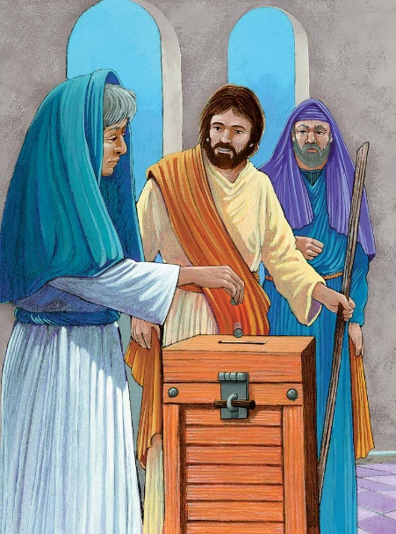

Ensino a Partir da Imagem

- Pátios do Templo. Jesus e os seus discípulos estão no Templo em Jerusalém durante a Festa da Páscoa e Jesus está ensinando sobre o Reino de Deus.
- Viúva. Uma pobre viúva entrou nos pátios do templo para dar a sua oferta a Deus. A caixa de ofertas onde as pessoas ofertavam ficava em uma parte muito pública do templo. A sua oferta foi de quase nada, duas moedas de cobre, que eram as moedas de menos valor em circulação.
- Jesus sentou - se depois de ensinar e observou as ofertas de muitas pessoas. Quando Jesus viu a viúva dar a sua oferta, chamou os seus discípulos para irem até Ele e ouvirem mais ensinos. Ele disse: “Em verdade vos digo que esta pobre viúva depositou mais do que todos os que depositaram na arca do tesouro". Jesus falou não do tamanho da oferta, mas o que a viúva deu em comparação com a sua riqueza. Os ricos podem ter dado quantidades muito maiores, mas em comparação com a sua riqueza, as suas ofertas eram muito pequenas. No caso desta viúva, embora a quantia que deu fosse muito pequena, equivalia a tudo o que tinha para dar. Portanto, Jesus louva esta viúva por confiar tanto em Deus. Ela era tão grata pela bondade de Deus que deu tudo o que possuía.

Contexto do Texto

A população de Jerusalém aumentou em dez vezes o seu tamanho durante as semanas do festival. Os peregrinos religiosos que se reuniam em Jerusalém levavam muito dinheiro para dar ao templo como ofertas e para gastar em sacrifícios. Os israelitas deveriam dar uma parte da renda que tinham auferido desde a última vez que estiveram no templo. Portanto, os ricos teriam muito a dar, enquanto os pobres tinham pouco. Dar ofertas ao templo era um ato público.

Enquanto muitas pessoas ficariam impressionadas ao ver as grandes ofertas que os ricos davam, Jesus ficou impressionado com o pouco que esta viúva deu. Para Jesus, o importante não era o tamanho da oferta, mas o tamanho do coração que a dava. Não era financeiramente muito doloroso para os ricos darem uma pequena percentagem da sua riqueza a Deus. Mas era financeiramente muito doloroso para aquela viúva dar tudo o que tinha. No entanto, ela deu de um coração agradecido e por isso, não foi doloroso dar tudo o que tinha.

Esta viúva representa um dos grupos mais pobres e vulneráveis da época de Jesus. Ela estava completamente dependente da generosidade dos outros para suprir as suas necessidades diárias. Em vez de permitir que essa situação a fizesse agarrar em todo o dinheiro que tinha, ela deu tudo a Deus, confiando que Ele era bom e que supriria as suas necessidades.

Texto Secundário: O apóstolo Paulo escreve aos cristãos em Corinto sobre a importância de ser generoso. Especificamente, Paulo está chamando os cristãos de Corinto a dar generosamente aos pobres cristãos em Jerusalém. A generosidade é uma expressão importante do amor de Deus. Pelo fato de Deus ser generoso com amor e cuidado por nós, precisamos ser generosos no nosso amor e cuidado pelos outros.

Estudo Bíblico

Orar
- Pergunte por pedidos de oração e ações de graça.
- Agradeça a Deus pelas ações de graça compartilhadas.
- Ore pelos pedidos de oração.
- Peça ao Espírito Santo para abrir os seus corações e mentes para receberem com alegria o que Deus tem hoje para compartilhar.

Ouvir
- Leia ambos os textos da lição bíblica.
- Resuma o "Contexto do Texto" para a classe.
- Leia novamente os dois textos da lição bíblica.
- Peça a alguém para recontar o texto principal da Bíblia.

Compartilhar
Cabeça: O que significa o texto? Muitas vezes há uma diferença entre o que Deus pensa ser importante e o que os homens pensam ser importante. No geral, os seres humanos olham para o que está por fora enquanto Deus olha para o coração. Portanto, embora fosse natural ficar impressionado com as grandes ofertas que os ricos davam, Jesus ficou impressionado com o coração da viúva. Para Ele, o tamanho da oferta não é importante, mas sim o tamanho do coração que dá a oferta. A viúva deu voluntariamente tudo o que tinha porque confiava em Deus em tudo.
- Além do dinheiro, quais são as outras formas pelas quais as pessoas podem ser muito generosas para com Deus?
- Por que algumas pessoas têm medo de ser generosas para com Deus?
Coração: Como devemos ser segundo o texto? Um coração generoso é resultado de alguém que confia em Deus e ama os outros. Um coração não generoso é resultado de alguém que não confia em Deus nem ama os outros. Não é o tamanho da oferta que determina se alguém é generoso. E sim o tamanho do coração com o qual a oferta é dada. No entanto, a generosidade não é uma oferta dada instantaneamente a um cristão. Em vez disso, Deus cresce a oferta dentro do coração do cristão e, desta forma, um cristão pode aprender a fidelidade de Deus nos pequenos assuntos da vida e, portanto, confia em Deus nos assuntos maiores.
- Quando Deus olha para você, que tempo, talentos ou tesouros tem que Ele pode usar para o bem dos outros?
- O que acontece ao coração do cristão quando ele se recusa a ser generoso com os outros, mas espera que Deus seja generoso com ele?
Mãos: Como podemos colocar a Palavra de Deus em ação? Espero que já esteja sendo generoso para com os outros com as bênçãos de Deus. No entanto, os cristãos devem ser sensíveis à orientação de Deus na sua vida, porque muitas vezes Ele nos chama a ir além do que fizemos no passado e a dar novos passos de confiança, fé e generosidade para com os outros.
- Quando Deus coloca diante de nós uma situação em que podemos ser generosos, quanto tempo devemos gastar para decidir se podemos ser generosos ou não?
- Como observar as ofertas dos outros cristãos pode nos ajudar e prejudicar no desenvolvimento da nossa própria generosidade?

Aplicar

- Peça a alguém para recontar o texto principal da lição bíblica.
- Peça ao grupo para compartilhar como Deus quer que respondam à lição de hoje.
- Dediquem tempo em oração pela comunidade, uns pelos outros e por sabedoria para pôr em prática a lição de hoje.
- Encerre fazendo com que o grupo ore em conjunto o Pai Nosso.

Lição Bíblica nº 83 do Ponto de Pregação do Filme de JESUS

Título da Lição: A Ceia da Páscoa

Texto da Lição: Lucas 22.1 - 23

Texto Secundário: Êxodo 11.1 – 12.13

Objetivo da Lição:

Cabeça: Entender que Jesus transforma a refeição da Páscoa de uma refeição redentora sobre a liberdade da escravidão no Egito para se tornar em uma refeição redentora sobre a liberdade da escravidão do pecado.
Coração: Refletir sobre o incrível preço que Jesus pagou para trazer a salvação ao mundo.
Mãos: Participar na Ceia do Senhor com profunda reverência ao sacrifício de Cristo e grande alegria pela sua liberdade da escravidão do pecado.

Lição em um versículo: "E, [Jesus,] disse - lhes: Desejei muito comer convosco esta páscoa, antes que padeça” (Lucas 22.15).

Resumo do Texto

Todos os anos, os judeus celebravam o feriado da Páscoa. Em uma noite de Páscoa, Jesus e todos os discípulos comeram juntos a refeição da Páscoa. Esta seria a última ceia que Jesus teria com os seus discípulos. Enquanto comiam, Jesus olhou para os seus amigos e disse que um deles O trairia. Trair significa denunciar um amigo. Os discípulos ficaram tristes e disseram que nunca o fariam. Jesus disse que o homem que mergulhar o pão na tigela ao mesmo tempo que Ele, era o traidor. Quando Jesus olhou para Judas, Ele disse: “Sim, és tu”. Então, Jesus tomou um pouco de pão e partiu - o. Ele disse que quando comessem o pão, deviam pensar no seu corpo que seria quebrado. Depois, Jesus pegou em uma taça cheia de vinho tinto. Ele disse que quando bebessem o vinho, deviam pensar no sangue que Ele derramaria pelos seus pecados. Hoje, quando o fazemos na igreja, chamamos de Santa Ceia.

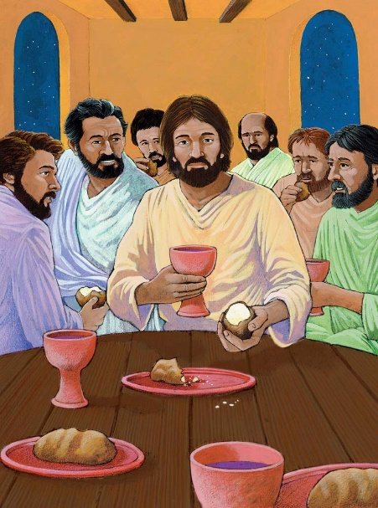

Ensino a Partir da Imagem
- Sala Superior. Enquanto estavam em Jerusalém durante a Páscoa, Jesus instruiu Pedro e João a prepararem - se para celebrar a refeição da Páscoa. A refeição da Páscoa é uma celebração anual que os judeus compartilham, na qual se lembram do resgate de Deus dos israelitas da escravidão no Egito.
- Pão e Vinho. Dois dos elementos da refeição da Páscoa eram pães ázimos e vinho.
- Jesus, sabendo que essa seria a sua última refeição com os discípulos antes da sua morte, transformou a refeição da Páscoa em uma celebração, não apenas da libertação da escravidão no Egito, mas também da libertação da escravidão do pecado. Jesus partiu o pão e disse aos seus discípulos que isso representava o seu corpo que seria partido por eles. Jesus passou o vinho e disse - lhes que isso representava o seu sangue, em breve a ser derramado por eles.
- Os discípulos não entenderam o que Jesus queria dizer. No entanto, depois da ressurreição de Jesus, eles se lembraram e finalmente entenderam o que Jesus queria dizer.

Contexto do Texto

Deus providenciou a salvação de Israel da sua escravidão no Egito. No entanto, os israelitas tiveram que obedecer às palavras de Deus sobre marcar as suas portas com sangue. Os judeus celebram a refeição da Páscoa todos os anos para recordar este evento fundamental na sua história.

Agora, em Jesus, Deus dá a salvação a todo o mundo, desde a escravidão até ao pecado. No entanto, as pessoas precisam obedecer à palavra de Deus para receber esta salvação. A Santa Ceia é uma celebração em que os cristãos comemoram com frequência para recordar este evento fundamental nas suas vidas.

Os discípulos ainda não entendem que Jesus morrerá em breve pelos seus pecados. Eles ainda acreditam que Jesus será um líder político e religioso que quebrará o poder que Roma tem sobre Israel. Em vez disso, Jesus é o Filho de Deus, cuja morte e ressurreição quebrarão o poder do pecado sobre a vida dos cristãos. No entanto, Jesus ainda partilha com eles esta especial refeição transformadora para que, mesmo que não o entendam agora, depois da ressurreição de Jesus, se recordem do que aconteceu. A lembrança desta refeição fará com que se recordem que Jesus sempre soube que a sua vida terminaria na cruz.

Texto Secundário: (Veja a Lição nº 16 para obter mais informações) Depois de se recusar a libertar os israelitas do Egito, mesmo depois de muitas pragas, o Faraó deixou Israel sair do Egito por fim, depois da praga dos primogênitos. Como um memorial duradouro da poderosa obra de Deus em nome de Israel, em que Deus matou o primogênito dos egípcios, mas “passou por cima” das casas dos israelitas marcadas pelo sangue do cordeiro, os israelitas devem celebrar a refeição da Páscoa a cada ano.

Tema dos Artigos de Fé: XIII. A Santa Ceia. A Santa Ceia é o segundo dos dois sacramentos praticados pela Igreja do Nazareno. Um sacramento é um sinal exterior de uma graça interior. Enquanto o primeiro sacramento, o Batismo, é normalmente praticado apenas uma vez no início da jornada espiritual de um cristão, a Santa Ceia deve ser praticada regularmente até que o cristão receba a sua recompensa eterna.

Jesus estabeleceu a Santa Ceia na noite da sua traição, quando se reuniu com os seus discípulos para celebrar a refeição da Páscoa (Veja a Lição nº 16 para obter informações básicas sobre a Páscoa). Jesus redefiniu a refeição da Páscoa e infundiu - a com um novo significado em antecipação à sua morte e ressurreição vindouras. Embora tenha sido o sangue de um cordeiro que salvou os israelitas da última praga que Deus enviou ao Egito, agora seria pelo sangue de Jesus Cristo - o Cordeiro perfeito de Deus pela qual a salvação virá ao mundo. Jesus convida os seus seguidores a praticar esta refeição da Santa Ceia, não uma vez por ano como na refeição da Páscoa, mas regularmente.

Cabeça: Quais são algumas semelhanças e diferenças entre a libertação de Deus de Israel da escravidão no Egito e a libertação de Deus dos cristãos da sua escravidão ao pecado?
Coração: Que emoções e sentimentos experimenta quando se lembra do sacrifício que Jesus fez por você na cruz?
Mãos: Que diferença faz na sua vida o fato de Jesus ter morrido na cruz para lhe dar um caminho de salvação?

Estudo Bíblico

Orar
- Pergunte por pedidos de oração e ações de graça.
- Agradeça a Deus pelas ações de graça compartilhadas.
- Ore pelos pedidos de oração.
- Peça ao Espírito Santo para abrir os seus corações e mentes para receberem com alegria o que Deus tem hoje para compartilhar.

Ouvir
- Leia ambos os textos da lição bíblica.
- Resuma o "Contexto do Texto" para a classe.
- Leia novamente os dois textos da lição bíblica.
- Peça a alguém para recontar o texto principal da Bíblia.

Compartilhar
Cabeça: O que significa o texto? O desejo de Deus é libertar homens e mulheres da sua escravidão. Seja a escravidão do Egito ou a escravidão do pecado, Deus dá um caminho de salvação. Como uma lembrança da obra de Deus, Ele estabeleceu refeições especiais. Estas refeições servem não só para recordar os Filhos de Deus o que Ele fez por eles, mas também para renovar a sua devoção a Deus e à obra de Deus na sua vida e no mundo. A Santa Ceia, como a nova Ceia de Páscoa de Jesus, é muito especial para os cristãos porque nela eles se recordam não apenas de um cordeiro que morreu pela sua salvação, mas do próprio Cordeiro de Deus, Jesus Cristo. Os cristãos também acreditam que Deus os fortalece e encoraja enquanto participam na Santa Ceia. Como tal, ela é tanto um tempo de reverência pelo grande sacrifício de Jesus, como um tempo de celebração pelo seu grande amor.
- O que vem à sua mente quando reflete sobre a dor que Jesus sofreu para lhe trazer a salvação?
- Por que a celebração da Santa Ceia é tão importante para a vida do cristão?
Coração: Como devemos ser segundo o texto? Deus comprou a salvação do cristão por um preço muito alto, a vida de Jesus Cristo. Portanto, os cristãos não devem tratar de forma barata o que foi caro para Deus. Por isso, os cristãos devem viver com uma profunda reverência e gratidão pelo amor e sacrifício de Jesus.
- Por que Jesus suportou voluntariamente a dor da cruz?
- Como acha que os discípulos se sentiram acerca desta refeição após a ressurreição de Jesus?
Mãos: Como podemos colocar a Palavra de Deus em ação? A prática da Santa Ceia deve ser tanto um tempo reverente de humildade, como um tempo alegre de celebração. Então, com a graça que Deus dá na Santa Ceia, o cristão deve viver a próxima semana com grande humildade e celebração.
- Como pode você preparar o seu coração e mente para receber a Santa Ceia de uma forma significativa?
- Como pode a sua vida, nesta semana, refletir o poder do amor de Cristo?

Aplicar

- Peça a alguém para recontar o texto principal da lição bíblica.
- Peça ao grupo para compartilhar como Deus quer que respondam à lição de hoje.
- Dediquem tempo em oração pela comunidade, uns pelos outros e por sabedoria para pôr em prática a lição de hoje.
- Encerre fazendo com que o grupo ore em conjunto o Pai Nosso.

Lição Bíblica nº 84 do Ponto de Pregação do Filme de JESUS

Título da Lição: Jesus Ora no Getsémani

Texto da Lição: Lucas 22.39 - 46

Texto Secundário: Isaías 50.4 - 7

Objetivo da Lição:

Cabeça: Refletir sobre a angústia que Jesus experimentou enquanto se preparava para a sua prisão e morte.
Coração: Entender a importância de orar regularmente por força para não cair em tentação.
Mãos: Fazer planos para passar um longo tempo sozinho em oração, concentrando - se em conhecer a vontade de Deus para a sua vida.

Lição em um versículo: "Dizendo: Pai, se queres, passa de mim este cálice; todavia não se faça a minha vontade, mas a tua" (Lucas 22.42).

Resumo do Texto

Depois de Jesus ter a Última Ceia com os discípulos, Ele levou - os ao Jardim do
Getsêmani, pois desejava que esperassem enquanto Ele orava ao seu Pai Celestial. Jesus pediu a Tiago e João, filhos de Zebedeu, e a Pedro para irem com Ele para um lugar especial no jardim onde gostava de orar a Deus. Jesus sabia que muito em breve seria levado para ser morto. Jesus disse a Deus que realmente não queria morrer, mas se fosse necessário, obedeceria. Quando Jesus voltou para ver Pedro, Tiago e João, eles estavam dormindo. Eles queriam ficar acordados com Jesus, mas estavam muito cansados. Jesus foi, novamente, sozinho para o seu lugar especial para orar. Ele estava triste e com medo, mas sabia que era isso que Deus queria que Ele fizesse. Depois de orar, voltou e encontrou Pedro, Tiago e João ainda dormindo. Ele disse - lhes para se levantarem, porque alguns homens estavam chegando para o levar.

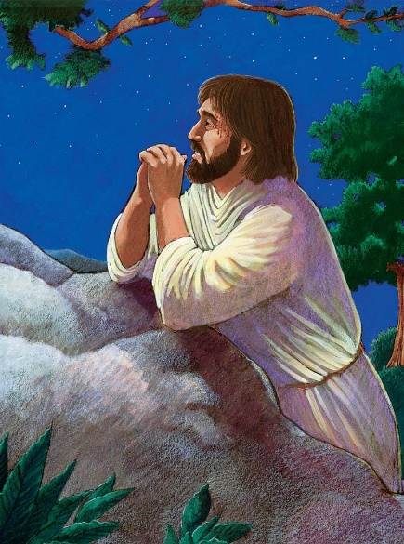

Ensino a Partir da Imagem
- Monte das Oliveiras. Depois de compartilhar a Santa Ceia, Jesus e os discípulos foram ao Monte das Oliveiras para um tempo de oração. Já era uma hora avançada da noite.
- Jesus. Deixando os discípulos, Jesus partiu sozinho para orar. Ele sabia que Judas estava prestes a traí - lo e a sua prisão e morte estavam iminentes. Ele orou para que Deus encontrasse outra forma de prover a salvação que não fosse através do seu sofrimento, em uma morte tão dolorosa como a crucificação. No entanto, Jesus também orou para que a vontade de Deus fosse feita, não a dele.
- Caiu suor como sangue de Jesus por causa da intensidade das suas orações.

Contexto do Texto

Depois de compartilhar a Santa Ceia com os discípulos, na qual redefiniu a festa pascal, Jesus caminhou até ao Monte das Oliveiras com os seus discípulos. Sabendo que a sua prisão estava iminente, Ele passou um tempo sozinho em oração. Antes de ir orar, Jesus dirigiu os seus discípulos a orar por forças para não caírem em tentação.

A oração de Jesus é uma batalha perspicaz entre a sua humanidade e divindade porque embora a sua natureza divina esteja ciente de tudo o que virá, a sua natureza humana está à espera que possa ser encontrada outra forma de realizar a vontade de Deus. O suor que caiu como sangue revela a intensidade das suas orações. Em última análise, porém, Jesus submete - se à vontade de Deus.

Jesus voltou a seus discípulos e encontrou - os dormindo. Ele os acordou, dizendo - lhes novamente que precisavam de orar por forças para não caírem em tentação.

Texto Secundário: Este é um dos Cânticos do Servo Sofredor de Isaías em que os cristãos reconhecem Jesus como o Messias. Neste trecho, Isaías prediz como o Messias se entregará voluntariamente ao sofrimento para realizar a vontade de Deus. O Messias está confiante, aconteça o que acontecer, pois Deus nunca o abandonará.

Estudo Bíblico

Orar
- Pergunte por pedidos de oração e ações de graça.
- Agradeça a Deus pelas ações de graça compartilhadas.
- Ore pelos pedidos de oração.
- Peça ao Espírito Santo para abrir os seus corações e mentes para receberem com alegria o que Deus tem hoje para compartilhar.

Ouvir
- Leia ambos os textos da lição bíblica.
- Resuma o "Contexto do Texto" para a classe.
- Leia novamente os dois textos da lição bíblica.
- Peça a alguém para recontar o texto principal da Bíblia.

Compartilhar
Cabeça: O que significa o texto? Esta é uma das passagens mais poderosas que revela o lado humano de Jesus (veja também João 11.33 - 36). Embora Jesus soubesse desde o início da sua missão, em que iria sofrer e morrer para abrir um caminho de salvação para toda a humanidade, isto não significa que este sofrimento e morte fossem fáceis. Com a traição de Judas já em andamento e a sua prisão iminente, Jesus ora a Deus perguntando se há outra forma de realizar a salvação. Porém, Jesus sabe que cumprir a vontade de Deus é um bem maior do que qualquer dor que Ele fosse sofrer.
- Como a angústia de Jesus aqui o ajuda a entender o incrível sacrifício que Ele fez por você?
- Em que momentos você orou com grande intensidade?
Coração: Como devemos ser segundo o texto? Jesus era totalmente dedicado a cumprir a vontade de Deus para a sua vida. No entanto, isso não significa que cumprir essa vontade fosse fácil ou indolor. Longe de nos tornar imunes a qualquer dor ou traição, ser cristão significa que Deus nos chamará para situações em que ajudamos a carregar os fardos e a dor dos outros. Deus também pode nos chamar a suportar perseguições por causa do Evangelho. Nestes momentos, não há nada de errado em pedir a Deus que nos livre ou nos proteja. Porém, o nosso objetivo deve ser render - nos à vontade de Deus em vez de lutar contra ela.
- Por que Deus simplesmente não protege os cristãos de toda dor e dificuldades nesta vida?
- Visto que Satanás enviará sempre tentações para a vida dos cristãos, como eles devem orar acerca das tentações?
Mãos: Como podemos colocar a Palavra de Deus em ação? Um dos Atos mais poderosos de amor e graça que os cristãos podem realizar é orar pelos outros. No entanto, os cristãos precisam se lembrar que também precisam orar pelo amor e pela graça de Deus nas suas próprias vidas. É fácil consumir - se com todas as necessidades das nossas vidas e as vidas dos outros e empurrar a oração para tempos menos stressantes. No entanto, reservar tempos regulares de oração focada é muito importante para os cristãos, a fim de permanecerem em estreita comunhão com Deus.
- Em que lugares e quando você pode reservar tempos para passar longos períodos em oração?
- O que acha que é um bom equilíbrio entre orar por nós mesmos e orar pelos outros?

Aplicar

- Peça a alguém para recontar o texto principal da lição bíblica.
- Peça ao grupo para compartilhar como Deus quer que respondam à lição de hoje.
- Dediquem tempo em oração pela comunidade, uns pelos outros e por sabedoria para pôr em prática a lição de hoje.
- Encerre fazendo com que o grupo ore em conjunto o Pai Nosso.

Lição Bíblica nº 85 do Ponto de Pregação do Filme de JESUS

Título da Lição: Jesus é Preso

Texto da Lição: Mateus 26.47 - 56

Texto Secundário: Gênesis 37

Objetivo da Lição:

Cabeça: Lamentar a traição de Jesus por um dos seus discípulos e a prisão pelas autoridades judaicas que conspiraram a sua morte.
Coração: Estar ciente de que o poder do pecado pode infectar tanto o coração de uma pessoa ao ponto de achar serem boas ações o que realmente é uma traição a Deus.
Mãos: Estar atento às formas pelas quais Satanás o tenta, para que possa colocar barreiras de proteção e saber como orar pela proteção e orientação de Deus nessas áreas.

Lição em um versículo: "Naquele momento, disse Jesus às multidões: Saístes com espadas e porretes para prender - me, como a um salteador? Todos os dias, no templo, eu me assentava [convosco] ensinando,e não me prendestes” (Mateus 26.55).

Resumo do Texto

Os sacerdotes e mestres de Jerusalém pensaram que era pecado Jesus dizer que era Filho de Deus. Judas sabia que os sacerdotes odiavam Jesus e por isso, foi falar com eles. Judas perguntou - lhes o que lhe dariam se ele lhes dissesse onde poderiam encontrar Jesus. Os sacerdotes ofereceram - lhe 30 moedas de prata e ele concordou em trair Jesus. Quando os discípulos terminaram de tomar a Última Ceia com Jesus, Judas saiu da sala para se encontrar com os sacerdotes. Uma multidão de pessoas que carregava espadas seguiu Judas até ao Jardim do Getsêmani, pois ele sabia que Jesus estaria lá. Judas disse aos homens que o homem que ele beijasse era Jesus. Quando Judas beijou Jesus, os homens agarraram em Jesus e prenderam - no. Pedro estava tão zangado que pegou na espada e cortou a orelha de um dos homens. Jesus tocou na orelha do homem e curou - o. Jesus sabia que tudo aquilo era parte do plano de Deus e por isso não lutou contra os homens.

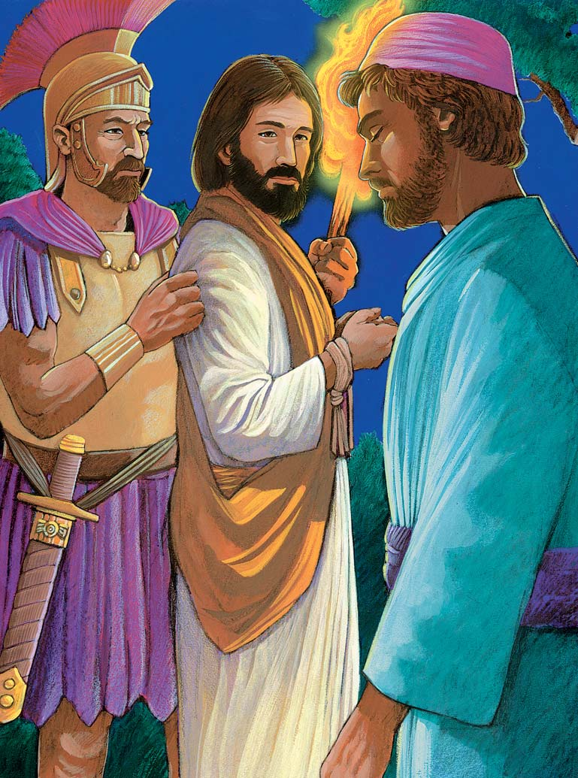

Ensino a Partir da Imagem
- Jesus estava no Jardim do Getsêmani orando a Deus para se preparar para a sua prisão e crucificação.
- Judas, um dos seus 12 discípulos, planejou trair Jesus com os sumos sacerdotes. Eles não gostavam dos ensinos de Jesus nem das grandes multidões que o ouviam. Portanto, ficaram felizes quando Judas concordou em entregar - lhes Jesus à noite, quando as multidões não estivessem por perto. Pagaram 30 moedas de prata a Judas em troca da sua traição. Isto não surpreendeu a Jesus, que já sabia que Judas o trairia e que tudo isso era parte do plano de salvação de Deus.
- Soldado Romano. Os sumos sacerdotes não tinham autoridade para matar Jesus e por isso conspiraram com as autoridades romanas para prender Jesus e, eventualmente, crucificá - lo.

Contexto do Texto

Tudo está acontecendo como Jesus disse aos discípulos que aconteceria. Na Última Ceia, Ele disse - lhes que um deles o trairia. Judas já tinha concordado em trair Jesus pelo preço de 30 moedas de prata. Os escritores dos evangelhos nunca apresentam uma razão pela qual Judas trairia o seu rabino. Será que Judas era ganancioso? Será que Judas achava que Jesus seria um governante terreno e ele queria forçar Jesus a ir contra os romanos? Será que Judas estava desiludido com Jesus e aspirava ser um líder? Não sabemos o porquê, mas Judas concordou em trair o Messias.

Os líderes religiosos concordaram que Jesus era uma pessoa perigosa. Apesar de os líderes religiosos odiarem os romanos por ocuparem as suas terras, os romanos também os assustavam. Os líderes religiosos acreditavam que Jesus lideraria uma rebelião contra os romanos e que perderia. Os romanos puniriam os israelitas tirando - lhes ainda mais direitos, talvez até o direito de adorar no Templo. Portanto, a fim de se livrarem deste professor problemático e para se protegerem de mais opressão romana, conspiraram para matar Jesus.

O Evangelho de João revela que Pedro foi o discípulo que usou a espada para tentar impedir a prisão de Jesus. No entanto, Jesus nunca usou a violência para cumprir a sua missão. Judas cometeu um pecado terrível ao trair Jesus, contudo, o golpe de Pedro com violência também estava errado. Em vez de usar a violência para se proteger, Jesus submeteu - se à vontade de Deus.

Texto Secundário: (veja Lição nº 10 para obter mais informações) Embora nada se compare à traição de Judas para com Jesus, José também sofreu uma traição nas mãos dos seus irmãos que deveriam tê - lo protegido em vez de vendê - lo. Os irmãos, consumidos pelo ciúme e raiva contra José, conspiraram para se livrarem dele.

Tema do Fruto do Espírito: 8. Benignidade. Benignidade é o dom de ter um temperamento apropriado. Isto não significa que nunca fique chateado e não significa que permita que os outros se aproveitem de você. Em vez disso, significa ter a resposta adequada para a ocasião. Nesta lição, Jesus demonstrou um espírito muito gentil quando confrontado por Judas, o seu traidor e pelos soldados. No entanto, um dia antes Jesus tinha limpo os pátios do Templo dos vendedores e cambistas. Em ambos os casos, embora muito diferentes, Jesus demonstrou o mesmo poder e força de estar no controle das suas emoções e ações. Um cristão gentil sabe quando confrontar alguém e quando ficar quieto, e em ambos os casos, age a partir de uma sabedoria dada por Deus para aquela situação.

Cabeça: Quais são algumas das situações em que uma pessoa benigna agirá de forma ousada e quais são algumas situações em que ela agirá de forma silenciosa?
Coração: Todos os cristãos são tentados a perder a paciência, mesmo sendo cheios do Espírito. Que passos é que pode se tomar para cultivar um espírito gentil dentro de si para se abster de perder a calma?
Mãos: Quais são algumas das respostas apropriadas que um cristão deve demonstrar ao ser confrontado por uma pessoa irritada?

Estudo Bíblico

Orar
- Pergunte por pedidos de oração e ações de graça.
- Agradeça a Deus pelas ações de graça compartilhadas.
- Ore pelos pedidos de oração.
- Peça ao Espírito Santo para abrir os seus corações e mentes para receberem com alegria o que Deus tem hoje para compartilhar.

Ouvir
- Leia ambos os textos da lição bíblica.
- Resuma o "Contexto do Texto" para a classe.
- Leia novamente os dois textos da lição bíblica.
- Peça a alguém para recontar o texto principal da Bíblia.

Compartilhar
Cabeça: O que significa o texto? A Bíblia não regista pecado maior do que a traição de Judas a Jesus. Embora Deus use esta traição no plano da salvação, Deus não dirige as ações de Judas (veja Lucas 22.20 - 22). É difícil imaginar porque um dos discípulos de Jesus, que passou três anos debaixo dos seus ensinos e testemunhando os seus milagres, o trairia. Talvez seja por isso que nenhum dos escritores do Evangelho dá uma razão para a traição de Judas e apenas a relatam. Jesus, sabendo que Deus está usando esta traição para o bem, entrega - se às autoridades.
- Quais são algumas das formas pelas quais Deus fez o bem a partir das ações pecaminosas dos outros? (veja Romanos 8.28)
- Por que as pessoas, tal como as autoridades religiosas e Judas, acreditam que algo de bom pode sair da sua traição?
Coração: Como devemos ser segundo o texto? Satanás engana as pessoas. Ele enganou Adão e Eva no Jardim do Éden para fazê - los acreditar que comer o fruto proibido os tornaria mais parecidos com Deus. Ele enganou as autoridades religiosas e Judas para fazê - los acreditar que trair Jesus beneficiaria as suas vidas. Ainda hoje, Satanás engana as pessoas, levando - as a acreditar que cometer pecados realmente as fará sentir melhor e não magoará os outros. No entanto, como todos os cristãos sabem, o pecado não beneficia as pessoas, mas prejudica - as a elas e aos outros.
- Que pecados que as pessoas cometem hoje que não pensam que irão prejudicá - las ou a outras pessoas?
- Por que acha que Judas traiu Jesus?
Mãos: Como podemos colocar a Palavra de Deus em ação? Nenhum cristão é imune às tentações de Satanás. Apesar da salvação de Jesus quebrar o poder do pecado na vida dos cristãos, eles ainda podem cair novamente no pecado se cederem às tentações de Satanás. Portanto, é essencial que os cristãos coloquem barreiras nas suas vidas para protegê - los das tentações de Satanás. Estas barreiras incluem estudar a Bíblia, adorar com outros e aprender com mentores espirituais.
- O que você pode fazer para se proteger de cair em tentação?
- O que deve fazer se cair em tentação?

Aplicar

- Peça a alguém para recontar o texto principal da lição bíblica.
- Peça ao grupo para compartilhar como Deus quer que respondam à lição de hoje.
- Dediquem tempo em oração pela comunidade, uns pelos outros e por sabedoria para pôr em prática a lição de hoje.
- Encerre fazendo com que o grupo ore em conjunto o Pai Nosso.

Lição Bíblica nº 86 do Ponto de Pregação do Filme de JESUS

Título da Lição: Pedro Nega Jesus

Texto da Lição: Lucas 22.54 - 62

Texto Secundário: Hebreus 4.14 - 16

Objetivo da Lição:

Cabeça: Reconhecer que o discípulo mais próximo de Jesus o renegou na sua maior hora de necessidade. Apesar de todas as afirmações de Pedro de que nunca iria abandonar Jesus, quando a crise surgiu, Pedro abandonou - o.
Coração: Entender que as dificuldades revelam o verdadeiro carácter de uma pessoa. Pedro mostra que, embora seja fácil fazer afirmações ousadas, é difícil apoiar essas afirmações ao enfrentar o perigo. No entanto, em vez de entender o fracasso como fatal, lembre - se que Jesus quer sempre perdoar, curar e redimir.
Mãos: Estar disposto a fazer sacrifícios por causa do Evangelho de Jesus Cristo.

Lição em um Versículo: "Porque não temos um sumo sacerdote que não possa compadecer - se das nossas fraquezas; porém, um que, como nós, em tudo foi tentado, mas sem pecado" (Hebreus 4.15).

Resumo do Texto

Durante a Última Ceia, Jesus disse aos discípulos que todos o negariam. Negar alguém significa dizer que não se conhece essa pessoa, quando na verdade se conhece. Os discípulos não podiam acreditar que algum deles negaria Jesus. Pedro levantou - se e disse que morreria antes de negar Jesus. Jesus virou - se para ele e disse que antes que o galo cantasse, Pedro o negaria três vezes. Naquela noite, quando os homens levaram Jesus embora, Pedro sentou - se no pátio e esperou para ouvir novidades sobre Jesus. Uma jovem perguntou - lhe se ele tinha estado com Jesus e ele disse - lhe que não sabia do que ela estava falando. Depois, outra menina disse a Pedro que o tinha visto com Jesus, mas ele disse que não o conhecia. Um pouco mais tarde, um grupo de pessoas disse que Pedro era um discípulo porque ele falava como eles. Pedro negou Jesus dizendo: “Não conheço esse homem!". Naquelo momento, um galo cantou.

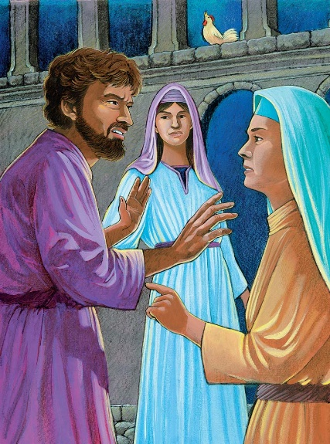

Ensino a Partir da Imagem
- Pátio do Sumo Sacerdote. Após a prisão de Jesus, os guardas levaram - no para a casa do sumo sacerdote para um julgamento rápido. Havia um pátio na casa do sumo sacerdote, onde as pessoas se reuniam à volta de uma fogueira.
- Pedro seguiu Jesus até a casa do sumo sacerdote e ficou no pátio observando, à distância, os procedimentos da corte.
- Uma das Servas aproximou - se de Pedro e declarou: “Este homem estava com ele". Mas Pedro negou porque estava com medo.
- Uma segunda pessoa também afirmou saber que Pedro era um dos seguidores de Jesus. Pedro negou - o novamente. Uma terceira pessoa afirmou que ele era seguidor de Jesus e pela terceira vez Pedro negou.
- O Galo canta. Após a terceira negação de Pedro, um galo cantou, e Pedro lembrou - se que Jesus tinha previsto que ele o negaria três vezes antes que a noite acabasse. Quando Pedro ouviu o galo e se lembrou do que Jesus tinha dito, foi embora do pátio e chorou amargamente.

Contexto do Texto

Depois da prisão de Jesus, todos os seus discípulos fugiram. No entanto, Pedro seguiu secretamente Jesus e os guardas. Quando chegaram à casa do sumo sacerdote, Pedro entrou no pátio da casa, onde podia assistir aos procedimentos. Três pessoas reconhecem Pedro como sendo um discípulo de Jesus e querem que ele se identifique como tal. Em vez de o admitir, Pedro fez o que Jesus previu que ele faria: negou - o três vezes.

Estar no pátio do sumo sacerdote era muito perigoso para Pedro pois tinha acabado de cortar a orelha de um dos servos do sumo sacerdote e merecia ser processado.

Na terceira negação, Jesus olhou para Pedro, e ele, vendo o Senhor olhar para ele e ao ouvir o galo cantar, percebeu que tinha acabado de cumprir a previsão que Jesus tinha feito há pouco tempo (Lucas 22.34). Pedro, cheio de vergonha, fugiu para chorar amargamente.

Embora haja muito a aprender com este relato, devemo - nos lembrar que este não é o fim da história de Pedro. Após a ressurreição de Jesus, Ele reintegrou Pedro como discípulo (João 21.15 - 19). Longe de ser apenas um fracasso para Pedro, este evento serviu para lhe revelar a sua verdadeira covardia, de modo a que Pedro se lembrasse sempre que qualquer coisa boa dentro de si vinha de Jesus e não dele mesmo.

Texto Secundário: Ao contrário do sumo sacerdote corrupto em Jerusalém, que prendeu Jesus e o entregou às autoridades romanas, Jesus é o nosso verdadeiro sumo sacerdote. Ele é um sumo sacerdote capaz de simpatizar com as nossas fraquezas porque enfrentou tentações assim como nós. Por isso, podemos confiar em Jesus e saber que, quando o invocarmos, Ele nos responderá com misericórdia e graça.

Estudo Bíblico

Orar
- Pergunte por pedidos de oração e ações de graça.
- Agradeça a Deus pelas ações de graça compartilhadas.
- Ore pelos pedidos de oração.
- Peça ao Espírito Santo para abrir os seus corações e mentes para receberem com alegria o que Deus tem hoje para compartilhar.

Ouvir
- Leia ambos os textos da lição bíblica.
- Resuma o “Contexto do Texto” para a classe.
- Leia novamente os dois textos da lição bíblica.
- Peça a alguém para recontar o texto principal da Bíblia.

Compartilhar
Cabeça: O que significa o texto? Ninguém quer falhar com alguém que ama. Além disso, ninguém quer que esse fracasso seja revelado publicamente. Este episódio muito doloroso na vida de Pedro serve como um dos episódios mais importantes da sua vida. Pedro, que sempre acreditou ser o discípulo mais devoto e amoroso de Jesus, ainda não é o discípulo devoto que pensa ser. A boa notícia é que, agora que esta crise revela a sua fraqueza, Jesus pode construir Pedro de forma a ser o verdadeiro discípulo devoto que ele queria primeiramente ser. Muitas vezes Jesus vai usar situações na vida dos cristãos para fazer a mesma coisa: revelar as nossas fraquezas para que Jesus nos possa encher com a sua força.
- Que pensamentos e sentimentos acha que inundaram a vida de Pedro no tempo entre a morte e a ressurreição de Jesus?
- Por que Satanás quer que os cristãos acreditem que os seus fracassos são tão grandes que Jesus nunca os perdoará? Como os cristãos podem lutar contra esta mentira com a verdade?
Coração: Como devemos ser segundo o texto? As dificuldades revelam o caráter. No entanto, as dificuldades também o podem formar. Só porque Pedro falhou com Jesus no seu tempo de provação, não significa que Jesus o tenha abandonado. Em vez disso, as negações de Pedro tornaram - se em um ponto de viragem vital na sua vida quando ele dolorosamente percebeu o quão fraco era. Depois da ressurreição e do perdão de Jesus, Pedro poderá viver no poder de Jesus em vez de tentar viver a partir do seu próprio poder. Apesar de muitos cristãos, como Pedro, quererem fazer declarações ousadas da sua devoção a Deus, é mais sábio permanecer humilde e permitir que o poder de Jesus trabalhe através deles.
- Por que era importante para Jesus prever que Pedro o negaria três vezes até ao final da noite?
- Por que o caráter de Pedro era tão mais fraco do que ele dizia que seria?
Mãos: Como podemos colocar a Palavra de Deus em ação? Ninguém quer sofrer. No entanto, os cristãos precisam estar prontos para aceitar não apenas as bênçãos de Deus, mas também os sacrifícios de serem discípulos de Jesus Cristo. Pois quando os cristãos suportam sofrimentos e perseguições por Jesus, eles refletem o caráter de Jesus nas suas vidas. Além disso, quando os cristãos suportam sofrimentos por Jesus, eles são testemunhas para os outros do seu amor.
- Como um cristão se prepara para tempos de sofrimento e perseguição?
- Que fontes de força e encorajamento um cristão deve usar ao suportar tempos de sofrimento ou perseguição?

Aplicar

- Peça a alguém para recontar o texto principal da lição bíblica.
- Peça ao grupo para compartilhar como Deus quer que respondam à lição de hoje.
- Dediquem tempo em oração pela comunidade, uns pelos outros e por sabedoria para pôr em prática a lição de hoje.
- Encerre fazendo com que o grupo ore em conjunto o Pai Nosso.

Lição Bíblica nº 87 do Ponto de Pregação do Filme de JESUS

Título da Lição: A Crucificação de Jesus

Texto da Lição: Mateus 27

Texto Secundário: Isaías 53.7 - 12

Objetivo da Lição:

Cabeça: Refletir sobre a morte dolorosa que Jesus sofreu nas mãos de pessoas pecadoras para se tornar o perfeito Cordeiro da Páscoa que pode tirar os nossos pecados.
Coração: Acreditar que o amor de Jesus pela humanidade o levou a oferecer a sua vida como sacrifício pelos pecados.
Mãos: Viver com confiança sabendo que nada o pode separar do amor de Deus em Jesus Cristo. O pecado já não precisa controlar a vida dos cristãos, pois a morte e a ressurreição de Jesus quebraram o poder do pecado.

Lição em um versículo: "E o centurião e os que com ele guardavam a Jesus, vendo o terremoto, e as coisas que haviam sucedido, tiveram grande temor, e disseram: Verdadeiramente este era o Filho de Deus” (Mateus 27.54).

Resumo do Texto

Os sacerdotes levaram Jesus a Pilatos, o governador da Judeia. Eles mentiram a Pilatos, dizendo - lhe que Jesus tinha cometido crimes terríveis, que Ele não era o rei deles e que o queriam crucificado. Ser crucificado era a pior morte que alguém poderia sofrer. Alguns soldados tiraram as roupas de Jesus e envolveram - no em um manto roxo. Depois, bateram - lhe muitas vezes com um chicote, puseram uma coroa de espinhos na sua cabeça e cuspiram - lhe. Simão, um homem de Cirene, teve que carregar a cruz até à colina chamada Gólgota porque Jesus estava muito fraco para carregá - la sozinho. Os soldados deitaram Jesus na cruz, estenderam - lhe os braços e pregaram as suas mãos. Antes de levantarem a cruz, puseram outro prego nos seus pés. No momento em que Jesus morreu, houve um terremoto terrível. Depois de ver tudo isto, um dos soldados percebeu que Jesus era realmente o Filho de Deus.

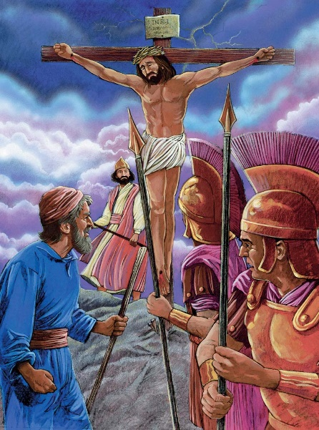

Ensino a Partir da Imagem
- Crucificação. O Império Romano usava a crucificação como o meio mais doloroso de matar pessoas condenadas à morte. Embora Jesus não tivesse cometido nenhum crime digno de morte, as autoridades romanas e os líderes religiosos conspiraram para que Ele fosse morto a fim de o silenciar. Embora a crucificação fosse a forma mais dolorosa de morrer, Jesus aceitou voluntariamente essa morte por causa do seu amor por nós.
- Soldados Romanos. Os soldados romanos espancaram Jesus severamente, colocaram uma coroa de espinhos na sua cabeça e crucificaram - no.
- Placa. Ao crucificar criminosos, as autoridades muitas vezes colocavam uma placa na cruz especificando os seus crimes. A placa acima da cabeça de Jesus dizia: “Este é Jesus, o Rei dos Judeus”.
- Pessoas zombavam de Jesus. Não foi suficiente apenas matar Jesus. Algumas das autoridades religiosas zombavam com Jesus na cruz, dizendo que se Ele fosse realmente o Messias, deveria descer da cruz.
- As trevas cobriram a Terra enquanto Jesus morria pregado na cruz.
- Jesus. Embora as autoridades tenham conspirado para matar Jesus, elas simplesmente realizaram a vontade de Deus para com Ele. Jesus sabia desde o início que seria crucificado como o perfeito Cordeiro da Páscoa, a fim de abrir um caminho para a salvação para todos os homens. Quando Jesus morreu, Ele clamou: "Está consumado!"

Contexto do Texto

Após a prisão e julgamento de Jesus pelo sumo sacerdote, as autoridades religiosas enviaram - no às autoridades romanas. Embora as autoridades religiosas o quisessem morto, apenas as autoridades romanas governantes é que podiam executar sentenças de morte. Portanto, as autoridades religiosas conspiraram para manipular Pilatos, o governante romano, de forma a matar Jesus.

Quando Pilatos condenou Jesus à morte, ordenou o espancamento de Jesus com chicotes. Então, os soldados romanos forçaram Jesus a carregar a sua própria cruz pelas ruas de Jerusalém até ao lugar da crucificação. Quando chegaram, os soldados romanos despiram as roupas de Jesus e pregaram - no na cruz. Enquanto alguns dos seus seguidores assistiam silenciosamente a sua morte, algumas das autoridades religiosas zombavam com Ele.

Geralmente demorava muito tempo para que as pessoas morressem na cruz, mas pelos soldados terem espancado Jesus anteriormente, Ele morreu em questão de horas. Jesus gritou muitas coisas enquanto estava morrendo, incluindo “Está consumado". Quando Jesus morreu, um terremoto abalou a terra.

Texto Secundário: Enquanto aqueles que zombavam de Jesus viram a sua morte como prova de que Ele não era o Messias, na verdade, a sua morte cumpriu muitas profecias do Antigo Testamento sobre o Messias. Esta passagem de Isaías prediz muitos detalhes sobre o ministério e a morte de Jesus, séculos antes de acontecer.

Tema dos Artigos de Fé: VI. Expiação. O pecado rompe a relação entre um Deus Santo e uma humanidade pecadora. A fim de fornecer um caminho para reconciliar um Deus Santo com a humanidade pecaminosa, Jesus Cristo veio à terra para viver uma vida perfeita sem pecado e tomar sobre si a culpa de todos os pecados da humanidade. Por Jesus ter morrido a morte que cada pessoa merece por causa dos seus pecados, essa morte dá liberdade para a pessoa pecadora aceitar o amor e o perdão de Deus. A morte de Jesus constitui um caminho de salvação para cada pessoa que ouve a Boa Nova do Evangelho e que, em fé, aceita a oferta de salvação de Jesus.

Cabeça: Houve, alguma vez, alguma pessoa na sua vida que tenha modelado um amor tão profundo ao ponto de fazer sacrifícios para que conhecesse a alegria e a paz?
Coração: O que aconteceu no seu coração quando ouviu que Jesus tinha morrido pelos seus pecados e assumido o castigo que você merecia?
Mãos: Como pode modelar uma vida de sacrifício pelos outros esta semana?

Estudo Bíblico

Orar
- Pergunte por pedidos de oração e ações de graça.
- Agradeça a Deus pelas ações de graça compartilhadas.
- Ore pelos pedidos de oração.
- Peça ao Espírito Santo para abrir os seus corações e mentespara receber com alegria o que Deus tem hoje para compartilharem conosco.

Ouvir
- Leia ambos os textos da lição bíblica.
- Resuma o "Contexto do Texto" para a classe.
- Leia novamente os dois textos da lição bíblica.
- Peça a alguém para recontar o texto principal da Bíblia.

Compartilhar
Cabeça: O que significa o texto? A crucificação provou o incrível amor que Deus, em Jesus, tem por nós. Com a morte do Cordeiro da Páscoa, Deus salvou os israelitas da sua escravidão ao Egito. Agora, com a morte de Jesus, Deus salvou todo o mundo da sua escravidão ao pecado. Apesar dos líderes políticos e religiosos conspirarem para matar Jesus, Ele submeteu - se voluntariamente aos seus planos perversos. Jesus sabia que, apesar das autoridades agirem a partir do pecado, Deus usaria os seus planos perversos para libertar a maior salvação que o mundo já viu.
- Por que as autoridades religiosas queriam Jesus morto?
- O que a vontade de Jesus de ter uma morte tão dolorosa lhe diz sobre as profundezas do seu amor?
Coração: Como devemos ser segundo o texto? O poder do pecado corre profundamente na vida das pessoas. No entanto, o amor de Jesus quebra o poder do pecado na vida dos cristãos. Em resposta ao grande sacrifício de Jesus, os cristãos devem aceitar esse grande poder e permitir que Jesus purifique os seus corações e mentes.
- Se Jesus quebra o poder do pecado na vida dos cristãos, porque eles ainda se sentem tentados a pecar?
- Qual é a resposta adequada que uma pessoa deve ter para alguém que fez um grande sacrifício por ela?
Mãos: Como podemos colocar a Palavra de Deus em ação? Os cristãos devem demonstrar o amor e a compaixão que Jesus demonstrou na cruz. Eles podem viver com confiança porque têm liberdade do poder do pecado. Apesar de Satanás sempre tentar os cristãos, eles podem viver confiantes no poder de Jesus Cristo para lhes dar força para dizer não à tentação. Os cristãos também podem viver com confiança mostrando o amor de Cristo aos outros.
- Como você pode demonstrar o amor sacrificial de Jesus aos outros esta semana?
- O que pode fazer para se proteger quando Satanás o tenta?

Aplicar

- Peça a alguém para recontar o texto principal da lição bíblica.
- Peça ao grupo para compartilhar como Deus quer que respondam à lição de hoje.
- Dediquem tempo em oração pela comunidade, uns pelos outros e por sabedoria para pôr em prática a lição de hoje.
- Encerre fazendo com que o grupo ore em conjunto o Pai Nosso.

Lição Bíblica nº 88 do Ponto de Pregação do Filme de JESUS

Título da Lição: O Cristo Ressurreto

Texto da Lição: Lucas 24.1 - 12

Texto Secundário: 1 Coríntios 15

Objetivo da Lição:

Cabeça: Alegrai - vos! A ressurreição de Cristo quebra o poder do pecado! Jesus cumpriu todas as promessas que fez aos discípulos.
Coração: Consolai - vos! Apesar de todos os discípulos de Jesus terem duvidado dele e o terem abandonado no seu tempo de necessidade, ainda assim Jesus amou - os, morreu por eles e ressuscitou dos mortos por eles.
Mãos: Alcançar aqueles que precisam do amor de Jesus. A ressurreição de Jesus mostra o desejo de Deus em ajudar as pessoas que estão amarradas no poder do pecado e libertá - las da sua escravidão.

Lição em um versículo: "Estando elas possuídas de temor, baixando os olhos para o chão, eles lhes falaram: Por que buscais entre os mortos ao que vive?" (Lucas 24.5).

Resumo do Texto

Depois de Jesus morrer, um homem chamado José enterrou - o em um túmulo. Três dias depois, Maria Madalena e outras mulheres foram ao túmulo de Jesus. Quando lá chegaram, notaram que a pedra que deveria cobrir a entrada do túmulo tinha sido removida. As mulheres entraram e viram que o corpo de Jesus tinha desaparecido! Quando se viraram, dois anjos estavam ao lado delas. Um anjo disse - lhes que Jesus não estava ali e que estava vivo! Maria foi correndo à procura dos discípulos de Jesus e contou - lhes o que o anjo tinha dito. Pedro e João correram para o túmulo o mais rápido que puderam pois queriam vê - lo por si mesmos. Quando lá chegaram, Pedro correu para dentro. Olhou para baixo e viu as tiras de linho e pano do enterro que tinham sido colocadas na cabeça de Jesus. Antes de Jesus morrer, Ele disse aos discípulos que ressuscitaria dos mortos. Era verdade! Ele estava vivo!

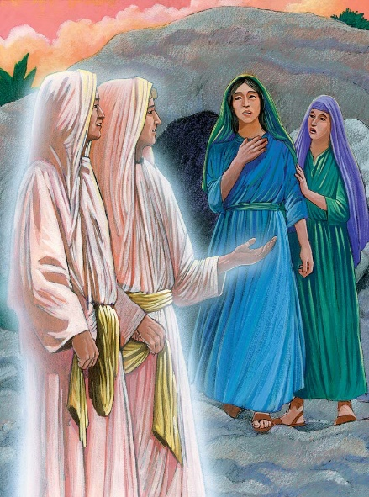

Ensino a Partir da Imagem

- Duas Discípulas. No domingo, após a morte de Jesus na sexta - feira, algumas das seguidoras de Jesus foram ao túmulo em que Ele tinha sido sepultado.
- Túmulo Aberto. Quando chegaram, encontraram a pedra retirada para longe do túmulo. Elas olharam para o túmulo, mas não viram o corpo de Jesus. O túmulo vazio deixou - as confusas.
- Dois Anjos. De repente apareceram - lhes dois anjos e perguntaram: “Porque procuram os vivos entre os mortos?”. Eles lembraram as mulheres do que Jesus tinha ensinado antes de morrer - que Ele seria morto e no terceiro dia iria ressuscitar. As mulheres correram até os discípulos e contaram - lhes as boas novas! Embora no início os discípulos não acreditassem nas mulheres, Pedro e João correram para o túmulo e encontraram - no vazio.

Contexto do Texto

Jesus contou aos seus discípulos várias vezes acerca da sua traição, morte e ressurreição vindouras em Jerusalém. No entanto, os discípulos não entenderam o que Ele queria dizer. Portanto, quando Jesus morreu, eles acreditaram que Ele tinha ido embora de vez. Os discípulos estavam escondidos juntos por causa do medo de que as autoridades também os matassem.

Algumas das discípulas de Jesus foram ao túmulo para prestar os seus respeitos. Elas levaram especiarias com as quais iam ungir o corpo de Jesus. No entanto, como poderiam ungir o corpo se a pedra estava à frente da porta?

Quando chegaram, encontraram a porta aberta e o corpo de Jesus tinha desaparecido. Mesmo nessa altura, elas não tiveram em consideração o ensino anterior de Jesus sobre a sua ressurreição. De repente, apareceram dois anjos para lembrá - las desse ensino. As mulheres foram até aos onze discípulos escondidos e contaram - lhes a notícia chocante.

Texto Secundário: Os onze discípulos de Jesus estavam tendo dificuldades em acreditar na sua ressurreição antes de Jesus se mostrar a eles. Décadas depois, falsos mestres na cidade romana de Corinto tentaram que os cristãos negassem a ressurreição de Jesus. Os falsos mestres dizem aos cristãos que Jesus era apenas um bom mestre, mas que nunca tinha ressuscitado dos mortos. O apóstolo Paulo reconhece os perigos deste ensino. Nesta passagem, Paulo deixa claro que o cristianismo ergue - se ou cai sobre a ressurreição de Jesus. Se Jesus não tiver ressuscitado dos mortos, os cristãos são tolos por segui - lo.

Estudo Bíblico

Orar
- Pergunte por pedidos de oração e ações de graça.
- Agradeça a Deus pelas ações de graça compartilhadas.
- Ore pelos pedidos de oração.
- Peça ao Espírito Santo para abrir os seus corações e mentes para receberem com alegria o que Deus tem hoje para compartilhar.

Ouvir
- Leia ambos os textos da lição bíblica.
- Resuma o "Contexto do Texto" para a classe.
- Leia novamente os dois textos da lição bíblica.
- Peça a alguém para recontar o texto principal da Bíblia.

Compartilhar
Cabeça: O que significa o texto? O mundo mudou radicalmente com a ressurreição de Jesus. Antes disso, o poder do pecado reinava no mundo. Após a ressurreição de Jesus, o poder do pecado é quebrado e o sangue de Jesus cria um caminho de salvação. O pecado não tem mais domínio. Em vez disso, os cristãos podem viver uma vida de amor, graça e misericórdia sob o poder de Deus. Embora Jesus tenha revelado todas estas coisas aos discípulos antes da sua morte, eles ainda foram apanhados de surpresa. Acreditar que uma pessoa que viram morrer em uma cruz poderia voltar a viver é acreditar em algo incrível. No entanto, a aparição de Jesus a eles depois da sua ressurreição provou - lhes o incrível poder de Deus em ação em Jesus.
- Se fosse um dos primeiros discípulos de Jesus, teria dificuldade para crer na ressurreição ao ter testemunhado a morte de Jesus?
- Como a fé na ressurreição de Jesus traz esperança para a vida dos seus seguidores?
Coração: Como devemos ser segundo o texto? Em vez de condenar os seus discípulos por não acreditarem na ressurreição mesmo depois de verem o túmulo vazio, em graça, Jesus apareceu diante deles. Ele também não condenou Pedro por o ter negado ou os outros discípulos por o terem abandonado. Parte da Boa Nova do Evangelho é o fato de que Jesus compreende as nossas dúvidas e perguntas. Os cristãos podem crer na ressurreição de Jesus porque o ministério dele continua nas suas vidas. Embora os cristãos possam não ver fisicamente o Jesus ressuscitado, podem experimentá - lo nos seus corações.
- Como Jesus trouxe nova vida à sua vida quando se tornou cristão?
- Como o ministério de Jesus para com os seus discípulos duvidosos lhe dá conforto quando tem dúvidas?
Mãos: Como podemos colocar a Palavra de Deus em ação? Em Jesus, Deus tomou a iniciativa de oferecer um caminho para a salvação. Antes de os cristãos amarem a Deus, Deus os amava. Portanto, antes dos outros poderem entender o amor de Deus, muitas vezes terão de ver primeiramente essa expressão nas vidas dos cristãos.
- Quais são algumas das formas pelas quais as pessoas na sua comunidade precisam ver o amor de Deus vivido na vida dos cristãos?
- Como pode mostrar gratidão a Deus pela grande salvação que desfruta?

Aplicar

- Peça a alguém para recontar o texto principal da lição bíblica.
- Peça ao grupo para compartilhar como Deus quer que respondam à lição de hoje.
- Dediquem tempo em oração pela comunidade, uns pelos outros e por sabedoria para pôr em prática a lição de hoje.
- Encerre fazendo com que o grupo ore em conjunto o Pai Nosso.

Lição Bíblica nº 89 do Ponto de Pregação do Filme de JESUS

Título da Lição: Jesus Aparece a Tomé

Texto da Lição: João 20.19 - 29

Texto Secundário: 2 Coríntios 5.11 - 6.2

Objetivo da Lição:

Cabeça: Celebrar o Jesus ressuscitado! Jesus encarregou a Igreja de realizar o seu ministério em todo o mundo através de todas as eras.
Coração: Ser corajoso! Os cristãos não devem ministrar aos outros pelo seu próprio poder, mas apenas pelo poder do Espírito Santo dentro deles.
Mãos: Viver uma vida cheia de graça. Deus chama os cristãos a serem as mãos e os pés de Jesus nas suas comunidades.

Lição em um versículo: "Depois disse a Tomé: Põe aqui o teu dedo, e vê as minhas mãos; e chega a tua mão, e põe - na no meu lado; e não sejas incrédulo, mas crente" (João 20.27).

Resumo do Texto

Quando Pedro e João descobriram que Jesus tinha ressuscitado dos mortos, voltaram para contar aos outros discípulos. Naquela noite, todos os discípulos, exceto Tomé, estavam na mesma casa. Os discípulos trancaram a porta porque temiam que os judeus os apanhassem. Enquanto lá estavam, Jesus apareceu e mostrou - lhes as marcas dos pregos nas suas mãos e pés. Ele até comeu um pouco de peixe grelhado para provar que realmente estava vivo! Quando Tomé voltou para casa, Jesus já tinha ido embora. Os outros mal podiam esperar para lhe contar o que tinham visto. Quando o fizeram, Tomé não acreditou neles e disse - lhes: “Se eu não vir o sinal dos cravos em suas mãos, e não puser o meu dedo no lugar dos cravos, e não puser a minha mão no seu lado, de maneira nenhuma o crerei". Na semana seguinte, Jesus voltou, caminhou até Tomé e mostrou - lhe as suas mãos e a sua cintura de lado. Quando Tomé viu as marcas dos pregos nas mãos de Jesus, creu!

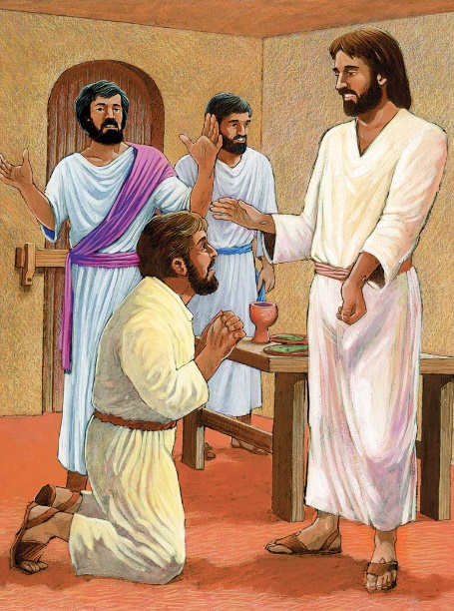
Ensino a Partir da Imagem
- Quarto com a Porta Trancada. Na noite em que Jesus ressuscitou dos mortos, Ele apareceu aos discípulos, embora eles tivessem trancado a porta do quarto em que estavam reunidos. Jesus abençoou - os.
- Tomé não estava com os discípulos quando Jesus lhes apareceu naquele primeiro dia. Embora os discípulos tenham contado a Tomé sobre o Jesus ressuscitado, ele não acreditou neles. Tomé afirmou que só iria acreditar se realmente visse e tocasse no próprio Jesus.
- Jesus aparece a Tomé. Uma semana depois, os discípulos reuniram - se mais uma vez em um quarto trancado. Jesus mais uma vez apareceu entre eles e convidou Tomé a tocar nas suas feridas. Tomé declarou: “Senhor meu, e Deus meu!”. Tomé creu! Jesus elogiou - o por crer, mas disse que ainda maior é a crença daqueles que não viram Jesus em carne, mas ainda assim creram.

Contexto do Texto

Os discípulos não acreditaram na incrível história que as mulheres lhes contaram sobre o túmulo vazio, os anjos e o Jesus ressuscitado. Certamente seria difícil acreditar em tal história, especialmente depois dos discípulos estarem de luto desde a morte de Jesus.

Com medo de que as autoridades tentassem prendê - los e matá - los por serem discípulos de Jesus, eles encontraram - se com medo e por detrás de uma porta trancada. De repente, Jesus estava entre eles. O corpo ressuscitado de Jesus parecia o seu corpo normal, mas tinha feridas e permitiu que Ele passasse através da porta trancada. De repente, ao ver Jesus, as dúvidas e os medos dos discípulos desapareceram! Jesus soprou sobre eles e o Espírito Santo encheu - os.

Por qualquer motivo, Tomé, um dos 11 discípulos, estava ausente na aparição de Jesus. As suas dúvidas são certamente compreensíveis e a sua declaração é bastante ousada! Uma semana depois, no segundo domingo após a crucificação, os discípulos reuniram - se novamente em um quarto trancado. Mais uma vez, Jesus apareceu. Desta vez, Jesus procurou Tomé e convidou - o a pôr fim às suas dúvidas. Tomé declarou: “Senhor meu, e Deus meu!". Tomé é a primeira pessoa no Novo Testamento a declarar a divindade de Jesus. Portanto, embora seja famoso por ser aquele que duvidou, Tomé foi também o primeiro a confessar Jesus como Deus.

Texto Secundário: Crer na ressurreição de Jesus Cristo dos mortos não torna os cristãos pessoas melhores, mas faz deles novas criaturas. Na salvação de Cristo, começa uma nova criação. Os cristãos são os novos “Adões”, que se reconciliam com Deus. Como novas criações, os cristãos devem compartilhar a Boa Nova da salvação de Jesus com os outros.

Estudo Bíblico

Orar
- Pergunte por pedidos de oração e ações de graça.
- Agradeça a Deus pelas ações de graça compartilhadas.
- Ore pelos pedidos de oração.
- Peça ao Espírito Santo para abrir os seus corações e mentes para receberem com alegria o que Deus tem hoje para compartilhar.

Ouvir
- Leia ambos os textos da lição bíblica.
- Resuma o "Contexto do Texto" para a classe.
- Leia novamente os dois textos da lição bíblica.
- Peça a alguém para recontar o texto principal da Bíblia.

Compartilhar
Cabeça: O que significa o texto? Jesus não voltou simplesmente para o céu após a sua ressurreição. Em vez disso, permaneceu na terra durante um tempo, aparecendo e ensinando os seus discípulos. No entanto, antes que Ele pudesse ensinar os seus discípulos, primeiro teve que remover as suas dúvidas e medos. Nos dois domingos após a sua crucificação, Ele apareceu aos seus discípulos para fortalecer a fé e a determinação deles. Acreditando agora em Jesus como Filho de Deus, Jesus comissiona os discípulos a compartilhar a Boa Nova com o mundo.
- Você culpa os discípulos por não acreditarem a princípio? Por qual motivo?
- Há alguma promessa de Jesus que continua tendo dificuldades em crer?
Coração: Como devemos ser segundo o texto? Ser cristão não é simplesmente uma decisão que tomamos na nossa cabeça, mas é uma decisão que tomamos nos nossos corações. Jesus não era apenas uma figura histórica; Ele não era apenas um grande mestre. Jesus é o Filho de Deus. Quando cremos em Jesus, cremos no grande poder e amor de Deus e tornamo - nos novas criaturas. Tal como os discípulos, ainda podemos ter muitas dúvidas, mas Deus ministrar - nos - á e trará paz às nossas dúvidas através do poder do Espírito Santo. Os cristãos devem usar esse poder do Espírito Santo para ministrar aos outros.
- Nunca viu o corpo ressuscitado de Jesus. Sendo assim, como sabe que Jesus ressuscitou dos mortos?
- Como a presença do Espírito Santo na sua vida lhe permitiu ministrar aos outros?
Mãos: Como podemos colocar a Palavra de Deus em ação? Muitos hoje duvidam da existência e do amor de Deus por eles. Deus chama os cristãos a ministrar a todos esses que duvidam, no poder do Espírito Santo. Através do ministério do Espírito Santo, os cristãos são capazes de fazer maiores atos de amor e compaixão através da graça de Jesus, do que se só vivessem a partir do seu próprio poder.
- Quais são algumas das razões pelas quais as pessoas hoje em dia duvidam da existência ou do amor de Deus?
- Como você pode mostrar a graça de Jesus às pessoas esta semana?

Aplicar

- Peça a alguém para recontar o texto principal da lição bíblica.
- Peça ao grupo para compartilhar como Deus quer que respondam à lição de hoje.
- Dediquem tempo em oração pela comunidade, uns pelos outros e por sabedoria para pôr em prática a lição de hoje.
- Encerre fazendo com que o grupo ore em conjunto o Pai Nosso.

Lição Bíblica nº 90 do Ponto de Pregação do Filme de JESUS

Título da Lição: A Grande Pesca

Texto da Lição: João 21

Texto Secundário: 1 João 3.19 - 24

Objetivo da Lição:

Cabeça: Refletir sobre o grande amor que Pedro tinha por Jesus. Jesus restaurou Pedro como um discípulo autêntico.
Coração: Entender que grande encorajamento é saber no seu coração que Deus o perdoa.
Mãos: Estar disposto a, mesmo se precisar deixar tudo para trás a fim de cumprir a chamada de Deus na sua vida, ou ficar exatamente onde está, compartilhar o Evangelho com os outros.

Lição em um Versículo: "Então aquele discípulo, a quem Jesus amava, disse a Pedro: É o Senhor. E, quando Simão Pedro ouviu que era o Senhor, cingiu - se com a túnica (porque estava nu) e lançou - se ao mar" (João 21.7).

Resumo do Texto

Uma noite, Pedro, João e outros cinco discípulos foram pescar no Mar de Tiberíades. Apesar de terem pescado a noite toda, não apanharam nada. Na manhã seguinte, ainda estavam no barco na esperança de pescarem alguns peixes. Um homem que estava de pé na costa perguntou - lhes se tinham pescado algum peixe e os discípulos disseram - lhe que não. Então, o homem disse - lhes para jogarem as redes do outro lado do barco. Ao fazerem - no, apanharam mais de 150 peixes! A rede estava tão pesada que os discípulos não conseguiam puxá - la para o barco. João olhou mais de perto para o homem que estava de pé na costa e disse: “É o Senhor". Quando Pedro ouviu João dizer isto, saltou para a água e começou a nadar em direção à costa. Os outros discípulos remaram também até lá e tiveram que arrastar a rede dos peixes atrás deles. Jesus disse - lhes para levarem alguns dos peixes que tinham pescado e que comeriam juntos.

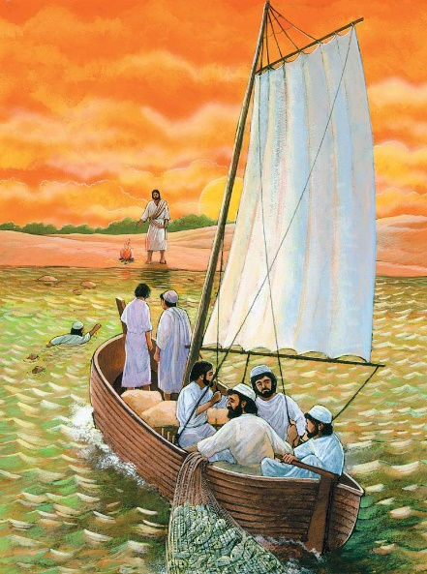

Ensino a Partir da Imagem
- Discípulos da Pesca. Após a ressurreição de Jesus, alguns dos discípulos voltaram para a sua terra natal. Ainda não estando completamente esclarecidos sobre como Jesus queria que eles ministrassem, voltaram para os seus antigos trabalhos enquanto esperavam por mais orientação da parte de Jesus.
- Redes cheias de Peixe. Embora tenham tentado pescar toda a noite, não pescaram nenhum peixe. Uma figura não reconhecida à beira da água chamou - os e disse - lhes para lançarem as redes para o outro lado do barco. Ao fazerem - no, não só apanharam peixe, como apanharam em grande quantidade.
- Jesus à Beira da Água. Um dos discípulos reconheceu essa figura à beira da água como Jesus e disse a Pedro.
- Pedro Saltou para a Água. Quando Pedro ouviu que era Jesus à beira da água, quis vê - lo imediatamente. Ele estava tão animado que não queria esperar que o barco chegasse lá. Por isso, saltou do barco e nadou até à costa. Quando os outros discípulos chegaram, todos comeram com Jesus.

Contexto do Texto

Este texto relata uma terceira aparição de Jesus aos seus discípulos. Não sabemos porque esses sete discípulos estão de volta à Galileia, uma vez que a maior parte do seu tempo nas últimas semanas tinha sido em Jerusalém. Também não sabemos porque apenas sete discípulos são mencionados aqui.

No entanto, sabemos que os discípulos decidiram ir pescar uma noite. Muito parecida com a pesca milagrosa relatada por Lucas (Lucas 5.1 - 11), os discípulos pescaram a noite toda sem nada terem conseguido. Mais uma vez, Jesus diz a esses discípulos cansados e frustrados para colocarem novamente as suas redes na água e os discípulos obedecem. Mais uma vez, eles pescam uma grande quantidade de peixe.

Podem ter sido todas essas semelhanças que fez com que o “Amado Discípulo” tenha reconhecido que era Jesus quem os chamava. Independentemente de como o reconheceu, quando ele o disse a Pedro, ele ficou tão animado que saltou do barco e nadou até à costa. Quando os outros discípulos chegaram à costa, todos compartilharam uma refeição juntos. Tal como a Santa Ceia, Jesus distribuiu o alimento aos discípulos que lá estavam.

Depois, Jesus leva Pedro a um processo de restauração como seu discípulo e também adverte Pedro acerca do custo de ser um discípulo.

Texto Secundário: Independentemente de quão grandes sejam os pecados dos cristãos, Jesus está pronto para perdoá - los e restaurá - los. Os cristãos podem experimentar este perdão completo e restauração nas suas vidas através do poder e ministério do Espírito Santo.

Estudo Bíblico

Orar
- Pergunte por pedidos de oração e ações de graça.
- Agradeça a Deus pelas ações de graça compartilhadas.
- Ore pelos pedidos de oração.
- Peça ao Espírito Santo para abrir os seus corações e mentes para receberem com alegria o que Deus tem hoje para compartilhar.

Ouvir
- Leia ambos os textos da lição bíblica.
- Resuma o "Contexto do Texto" para a classe.
- Leia novamente os dois textos da lição bíblica.
- Peça a alguém para recontar o texto principal da Bíblia.

Compartilhar
Cabeça: O que significa o texto? Às vezes, pode ser difícil acreditar que Deus perdoa todos os seus pecados. Ouvir a Bíblia ensinar que Deus perdoa todos aqueles que, honestamente, buscam o perdão é espetacular. No entanto, às vezes é preciso que haja um trabalho mais profundo, quando Deus toma esse conhecimento na sua cabeça e o aplica ao seu coração. Certamente, Pedro, que negou Jesus três vezes no seu tempo de maior necessidade, carregou consigo uma profunda vergonha pelas suas ações. Porém, Jesus deixa claro nesta passagem que o perdão deve curar a vergonha e que os Filhos de Deus não devem viver na vergonha. Jesus restaura completamente Pedro, porque é o poder de Deus em ação no perdão, não a obra de Pedro.
- Por que alguns cristãos ainda sentem vergonha, mesmo depois de Jesus os perdoar?
- Por que precisa ser o poder de Deus, não a nossa força de vontade, a tornar o perdão e a cura completos?
Coração: Como devemos ser segundo o texto? Jesus quer encher os seus discípulos de alegria, poder e amor. Quando os cristãos carregam vergonha com eles, não podem aceitar toda a alegria, poder e amor de Jesus. É essencial que os cristãos entreguem plenamente os seus corações a Deus, para que Ele possa trazer plena cura e paz às suas vidas. Se Jesus não condena os seus filhos, eles não devem condenar a si mesmos. Isto é muito encorajador.
- O que uma pessoa deve fazer se acredita que os seus pecados são demasiado grandes para Deus perdoar?
- O que acontece se alguém não se sentir culpado pelos seus pecados, mas continuar a pecar e a pedir a Deus que os perdoe?
Mãos: Como podemos colocar a Palavra de Deus em ação? O perdão de Jesus muda a vida de uma pessoa. Às vezes, essa mudança leva a pessoa para outra cidade, ou torna - a professora ou pregadora do Evangelho. Outras vezes, essa mudança leva a pessoa a ficar na sua cidade e no seu trabalho e a ministrar para as pessoas da sua comunidade. É importante que os cristãos busquem a vontade de Deus para as suas vidas.
- Como pode encorajar alguém esta semana que se sente desencorajado na sua fé?
- O que diria a um cristão que sente a chamada de Deus na sua vida para ser professor ou pastor, mas está com medo?

Aplicar

- Peça a alguém para recontar o texto principal da lição bíblica.
- Peça ao grupo para compartilhar como Deus quer que respondam à lição de hoje.
- Dediquem tempo em oração pela comunidade, uns pelos outros e por sabedoria para pôr em prática a lição de hoje.
- Encerre fazendo com que o grupo ore em conjunto o Pai Nosso.

Lição Bíblica nº 91 do Ponto de Pregação do Filme de JESUS

Título da Lição: A Ascensão e a Espera pelo Espírito Santo

Texto da Lição: Atos 1.1 - 14

Texto Secundário: Jonas 3

Objetivo da Lição:

Cabeça: Entender que, pouco antes de regressar ao Céu, Jesus prometeu o dom do Espírito Santo aos discípulos, e que os capacitaria a serem suas testemunhas até aos confins da terra.
Coração: Ter cuidado para entender que os desejos e planos das pessoas são geralmente muito menores e mais limitados do que o que Deus planeja fazer.
Mãos: Esperar no Espírito Santo. Passe tempos de oração com outros cristãos e espere pacientemente por uma palavra do Espírito Santo.

Lição em um versículo: "Mas recebereis a virtude do Espírito Santo, que há de vir sobre vós; e ser - me - eis testemunhas, tanto em Jerusalém como em toda a Judéia e Samaria, e até aos confins da terra" (Atos 1.8).

Resumo do Texto

Jesus passou muitos dias com os discípulos depois de ressuscitar dos mortos. Mas chegou a altura em que teve que deixar a terra, pois precisava estar com o seu Pai Celestial. Jesus e os discípulos viajaram para um lugar chamado Betânia e Jesus abençoou - os e disse - lhes que precisavam ir e contar aos outros sobre Ele. Muitas pessoas ainda não sabiam que Ele tinha morrido por eles e que os poderia perdoar dos seus pecados. Visto que Jesus estava indo para o céu, Ele disse aos discípulos que lhes enviaria um ajudante que era o Espírito Santo. Depois de Jesus lhes dizer isso, Ele levantou as mãos para o céu e ao fazê - lo, os seus pés deixaram o chão e começou a ascender ao céu. Quando Jesus foi levado, Ele estava escondido atrás de uma nuvem. Depois disso, dois anjos apareceram e disseram aos discípulos que um dia Jesus voltaria à terra assim como tinha ido para o céu.

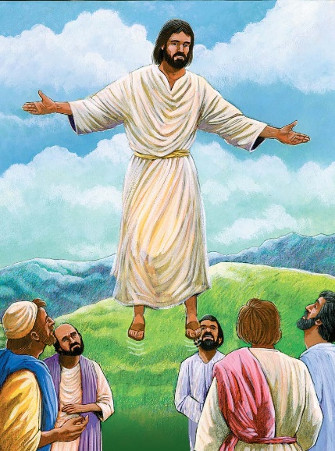
Ensino a Partir da Imagem

- Jesus Ressurreto. Após a sua ressurreição, Jesus passou 40 dias na terra e durante esse tempo, deu provas convincentes da sua ressurreição e ensinou, a partir das Escrituras, porque Ele tinha que morrer e ressuscitar dos mortos.
- Os Discípulos ainda se perguntavam se Jesus seria um líder político e se Ele colocaria o Império Romano fora da Terra Santa. Jesus ensinou aos discípulos que um poder maior do que Ele viria sobre eles, o Espírito Santo. Ele ensinou - lhes que o poder do Espírito Santo os capacitaria a ir até aos confins da terra para serem suas testemunhas. Portanto, eles não deviam limitar Deus ao que aconteceria na Terra Santa, mas participar do seu plano para todo o mundo.
- O Monte das Oliveiras. No 40º dia após a sua ressurreição, Jesus e os discípulos estavam no Monte das Oliveiras, perto de Jerusalém. Depois de dizer aos seus discípulos para voltarem para Jerusalém e aguardarem o Espírito Santo prometido, Ele subiu para as nuvens e para o céu. Depois de ascender, os discípulos obedeceram à sua ordem de voltar para Jerusalém e esperar pelo Espírito Santo.

Contexto do Texto

Jesus visitou os seus discípulos várias vezes depois da sua ressurreição. Durante esses tempos, Jesus ensinou aos discípulos muitas coisas sobre a vinda do Espírito Santo e a base bíblica da sua morte e ressurreição. Os discípulos ainda não entendiam completamente a missão de Jesus, pois ainda queriam saber se Ele restauraria Israel como uma nação independente.

Os discípulos não entenderiam plenamente o ministério de Jesus e a sua missão no mundo até que o Espírito Santo entrasse nos seus corações. Portanto, Jesus ordenou - lhes que regressassem a Jerusalém após a sua ascensão e esperassem por este preenchimento.

Texto Secundário: Os discípulos não eram os únicos a assumir que as bênçãos e a salvação de Deus eram principalmente para Israel. Deus chamou Jonas para deixar Israel e pregar aos habitantes de Nínive. Os ninivitas eram inimigos históricos de Israel. Jonas não queria obedecer a Deus, pois queria que as bênçãos de Deus fossem apenas para Israel e que o seu castigo consumisse Nínive. No entanto, tanto para Jonas como para os discípulos, Deus deixa clara a mensagem de que o seu amor e salvação são para todas as pessoas.

Tema dos Artigos de Fé: XV. Segunda Vinda de Cristo. Após a morte e ressurreição de Jesus, Ele voltou ao céu e o Espírito Santo veio habitar dentro dos cristãos. Um dia, no fim dos tempos, Cristo voltará pela segunda vez. Nesse dia, os cristãos, vivos e mortos, encontrarão Jesus e serão levados para o céu. Há muitos que tentam interpretar exatamente o “quando” e o “como” em que tudo isso acontecerá. No entanto, a Igreja do Nazareno reconhece que a Bíblia não dá detalhes claros e exatos sobre quando e como irá acontecer, e por isso, escolhe focar - se no “quem” (2 Pedro 3.3 - 15). Cristo voltará em glória!

Cabeça: O que anseia experimentar quando vir Jesus cara a cara?
Coração: Como a promessa do regresso de Jesus lhe dá força para viver neste mundo caído e quebrado?
Mãos: O que pode fazer para se preparar para o regresso de Cristo?

Estudo Bíblico

Orar
- Pergunte por pedidos de oração e ações de graça.
- Agradeça a Deus pelas ações de graça compartilhadas.
- Ore pelos pedidos de oração.
- Peça ao Espírito Santo para abrir os seus corações e mentes para receberem com alegria o que Deus tem hoje para compartilhar.

Ouvir
- Leia ambos os textos da lição bíblica.
- Resuma o "Contexto do Texto" para a classe.
- Leia novamente os dois textos da lição bíblica.
- Peça a alguém para recontar o texto principal da Bíblia.

Compartilhar
Cabeça: O que significa o texto? Por que Deus criou todas as pessoas e as ama, Ele quer que todas elas experimentem a salvação. Apesar do ministério terreno de Jesus se concentrar principalmente na terra de Israel, o poder da sua ressurreição e a Boa Nova da salvação são para todos os povos. Portanto, o ministério de Jesus não terminou com a sua ressurreição. Em vez disso, quando o Espírito Santo chegou sobre os cristãos, o ministério de Jesus continuou. Além disso, pelo fato do Evangelho ser para o todo o mundo, Jesus ensinou aos seus discípulos que o Espírito Santo os enviaria aos confins do mundo para pregar o amor e a salvação de Jesus.
- Por que acha que os discípulos ainda pensavam que o ministério de Jesus era apenas para Israel?
- Que perguntas acha que os discípulos tinham sobre o ensino de Jesus de que eles iriam até os confins da terra como suas testemunhas?
Coração: Como devemos ser segundo o texto? Mesmo depois da ressurreição e do ministério de Jesus aos discípulos após a sua ressurreição, os discípulos ainda têm dificuldades para entender a amplitude do ministério de Jesus. Havia ainda mais sobre o reino de Deus que os discípulos precisavam entender. Jesus prometeu que o Espírito Santo os capacitaria para realizar o seu ministério. À medida que os discípulos continuavam a cumprir obedientemente a vontade de Deus nas suas vidas, eles entendiam a essência e a missão de Deus de maneiras mais profundas.
- Por que o entendimento dos cristãos sobre Deus será sempre incompleto deste lado do céu?
- Por que é perigoso para um cristão acreditar que sabe tudo o que precisa saber sobre Deus?
Mãos: Como podemos colocar a Palavra de Deus em ação? Uma das ações mais poderosas que os cristãos podem tomar é reunir - se com outros cristãos em oração. Embora haja grandes benefícios na oração privada, há um grande encorajamento e poder quando os cristãos se reúnem em oração. Também é importante que eles aprendam a ter paciência com a vontade de Deus e com as mensagens que lhes são dirigidas. Pelo fato dos planos de Deus serem sempre maiores do que os cristãos podem entender, muitas vezes o tempo de Deus será muito diferente dos tempos e planos humanos. Aprender a esperar obedientemente em oração é essencial para os cristãos.
- Por que os cristãos são tentados a ficar impacientes quando esperam pela direção de Deus ou por respostas às orações?
- Como estar reunido em oração com outros cristãos pode ajuda - lo a receber o poder de Deus e a aprender a ter paciência?

Aplicar

- Peça a alguém para recontar o texto principal da lição bíblica.
- Peça ao grupo para compartilhar como Deus quer que respondam à lição de hoje.
- Dediquem tempo em oração pela comunidade, uns pelos outros e por sabedoria para pôr em prática a lição de hoje.
- Encerre fazendo com que o grupo ore em conjunto o Pai Nosso.

Lição Bíblica nº 92 do Ponto de Pregação do Filme de JESUS

Título da Lição: O Dia de Pentecostes

Texto da Lição: Atos 2

Texto Secundário: Joel 2.28 - 32

Objetivo da Lição:

Cabeça: Comemorar o enchimento dos discípulos pelo Espírito Santo. Este cumprimento da promessa de Jesus capacita os discípulos a levar a Boa Nova até aos confins da terra.
Coração: Reconhecer se foi cheio do Espírito Santo. O Espírito de Jesus está enchendo o seu coração, alma e força?
Mãos: Encontrar formas específicas de testemunhar a grande salvação de Deus esta semana. Como pode demonstrar a Boa Nova de que todos os que invocam o nome do Senhor serão salvos?

Lição em um versículo: "E disse - lhes Pedro: Arrependei - vos, e cada um de vós seja batizado em nome de Jesus Cristo, para perdão dos pecados; e recebereis o dom do Espírito Santo;" (Atos 2.38).

Resumo do Texto

Antes de Jesus subir ao céu, Ele disse aos discípulos para ficarem em Jerusalém pois ia enviar o Espírito Santo para os ajudar. Um dia, os discípulos e alguns outros cristãos foram juntos para uma casa. De repente, sentiram um vento forte soprar na casa e viram o que parecia ser um fogo que descia do céu. O fogo dividiu - se em seções diferentes e cada parte tocou em cada um deles. Era o Espírito Santo que Jesus tinha prometido enviar. Quando o fogo lhes tocou, eles começaram a falar em línguas diferentes pois Jesus queria que soubessem que as boas novas sobre Ele deveriam estar disponíveis para todos no mundo. Os doze discípulos também foram chamados de apóstolos. Jesus enviou - os a eles e aos outros cristãos para pregar a todas as pessoas. O dia em que Jesus enviou o Espírito Santo aos seus seguidores é chamado de Dia de Pentecostes.

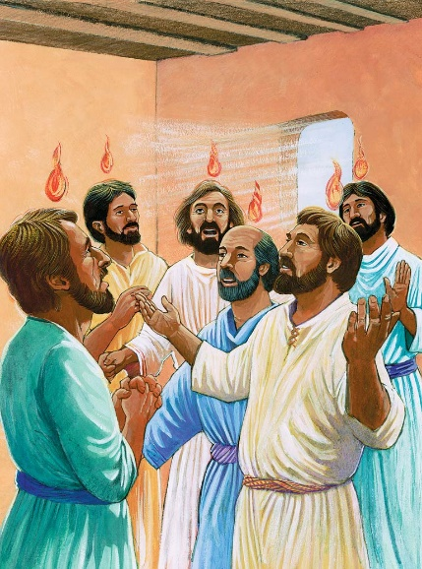

Ensino a Partir da Imagem
- Juntos em um só Lugar. Em Jerusalém, 120 dos discípulos de Jesus reuniram - se para esperar pelo Espírito Santo prometido.
- Vento Forte. De repente, um vento forte encheu a casa.
- Línguas de fogo repousavam sobre as cabeças dos discípulos.
- Os discípulos começaram a falar em várias línguas, proclamando a Boa Nova de Jesus. Muitas pessoas fora da casa ouviram as várias línguas com as quais os discípulos proclamavam Jesus. Muitas dessas pessoas, por não entenderem todas as línguas, alegaram que os discípulos estavam bêbados. No entanto, Pedro defendeu os discípulos explicando, a partir do Antigo Testamento, que essas línguas estavam cumprindo as promessas de Deus de que todos os povos ouviriam a Boa Nova do seu grande amor por eles.

Contexto do Texto

Tal como Jesus ordenou, os discípulos reuniram - se em Jerusalém para esperar pelo Espírito Santo. Além dos 11 discípulos de Jesus, cerca de 120 seguidores de Jesus reuniram - se para esperar. De repente, um vento impetuoso encheu a sala e o que pareciam línguas de fogo pousaram nas suas cabeças. Os discípulos, então, declararam louvores de Deus em muitas línguas diferentes.

Este enchimento do Espírito Santo cumpriu as promessas de Jesus, bem como muitas das profecias do Antigo Testamento. Este enchimento do Espírito Santo deu aos discípulos a força e a graça para cumprir a chamada de Deus nas suas vidas.

Tal como acontece com a maioria das obras poderosas de Deus, alguns não entenderam. Eles ridicularizam esses discípulos, alegando que estavam dizendo parvoíces por estarem bêbados. Porém, Pedro proclamou que este espetáculo não era resultado da embriaguez, mas da presença poderosa de Deus. Pedro pregou - lhes o Evangelho de Jesus Cristo. Compungidos no coração, muitos perguntaram a Pedro como poderiam receber a salvação de Deus. Cerca de 3.000 aceitaram Cristo como Salvador e foram batizados.

Texto Secundário: Deus nunca pretendeu que a salvação fosse limitada a Israel. Por ter criado todos os povos, Deus quer que todos sejam salvos. Nesta passagem de Joel, o profeta conta a promessa de Deus de que um dia, não apenas os israelitas, mas todos os que invocam o nome do Senhor serão salvos. Deus também fala através de Joel acerca do Espírito Santo vindouro que encherá os filhos de Deus.

Tema de Artigos de Fé: X. Santidade Cristã e Inteira Santificação. O plano de salvação de Deus é mais do que salvar as pessoas da culpa dos seus pecados. É salvar as pessoas do poder do pecado nas suas vidas. Portanto, apesar da ressurreição de Jesus Cristo dar um caminho para a salvação, o enchimento do Espírito Santo é uma obra subsequente de Deus na qual Ele limpa o coração do pecado. Através do Poder do Espírito Santo, o cristão é capaz de rejeitar o pecado e ter o poder de amar os outros com o amor de Deus. Este enchimento do Espírito Santo leva o cristão a uma vida de comunhão com Deus e crescimento na graça.

Cabeça: Por que Deus iria querer fazer mais do que apenas salvar as pessoas dos seus pecados? O que falta a um cristão que só é perdoado dos seus pecados e não libertado do poder do pecado na sua vida?
Coração: Quais foram algumas das manifestações do Espírito Santo entre os crentes no e após o Pentecostes, de acordo com o Atos 2?
Mãos: Por que é importante, além de testemunhar da santificação por Deus, demonstrar essa santificação através de comportamentos santos?

Estudo Bíblico

Orar
- Pergunte por pedidos de oração e ações de graça.
- Agradeça a Deus pelas ações de graça compartilhadas.
- Ore pelos pedidos de oração.
- Peça ao Espírito Santo para abrir os seus corações e mentes para receberem com alegria o que Deus tem hoje para compartilhar.

Ouvir
- Leia ambos os textos da lição bíblica.
- Resuma o "Contexto do Texto" para a classe.
- Leia novamente os dois textos da lição bíblica.
- Peça a alguém para recontar o texto principal da Bíblia.

Compartilhar
Cabeça: O que significa o texto? O Espírito Santo é a terceira pessoa da Trindade. O ministério do Espírito Santo é tornar viva a vida de Jesus na vida do cristão e capacitá - lo a viver no poder de Deus. Com o poder do Espírito Santo a operar dentro deles, os cristãos podem cumprir os mandamentos de Deus de amar a Deus e aos outros. Com o enchimento do Espírito Santo, os cristãos também podem viver totalmente devotados ao Reino de Deus e ser livres da escravidão ao pecado. Embora os discípulos muitas vezes tenham entendido mal a missão de Jesus ao mundo enquanto ministrava na terra, uma vez cheios do Espírito Santo, começaram a entender melhor o Evangelho de Jesus Cristo e a sua missão ao mundo.
- Por que os discípulos são capazes de viver mais como Jesus depois do enchimento do Espírito Santo do que quando Jesus andou na terra?
- Qual é o significado dos discípulos falarem tantas línguas diferentes?
Coração: Como devemos ser segundo o texto? Quando o cristão está cheio do Espírito Santo, é capaz de viver a sua vida totalmente devotado a Deus e livre da escravidão do pecado. Em vez de viver uma vida de luta entre tentar viver para Cristo e ainda estar ligado ao pecado, o cristão é capaz de viver inteiramente para Jesus.
- Por que todas as pessoas nascem com o desejo de viver de forma egoísta?
- Sente - se dividido entre viver para Deus e viver ligado ao pecado? Em caso afirmativo, o que pode fazer para permitir que Deus tenha toda a sua vida?
Mãos: Como podemos colocar a Palavra de Deus em ação? O enchimento do Espírito Santo no cristão não deve ser um evento único, mas uma realidade diária. Quando o cristão vive do poder de Deus em vez do seu próprio poder, ele dá testemunho da obra de Deus na sua vida. Ele é capaz de realizar muito mais com o poder de Deus do que debaixo do seu próprio poder.
- Como pode demonstrar a Boa Nova de que todos os que invocam o nome do Senhor serão salvos?
- O que pode fazer se nunca foi cheio do Espírito Santo?

Aplicar

- Peça a alguém para recontar o texto principal da lição bíblica.
- Peça ao grupo para compartilhar como Deus quer que respondam à lição de hoje.
- Dediquem tempo em oração pela comunidade, uns pelos outros e por sabedoria para pôr em prática a lição de hoje.
- Encerre fazendo com que o grupo ore em conjunto o Pai Nosso.

Lição Bíblica nº 93 do Ponto de Pregação do Filme de JESUS

Título da Lição: A Comunidade de Jesus, o Messias

Texto da Lição: Atos 2.41 - 47

Texto Secundário: Efésios 1.15 - 23

Objetivo da Lição:

Cabeça: Entender que a Igreja universal é representante de Jesus Cristo na terra.
Coração: Apreciar o dom da Igreja de Cristo e as bênçãos que Deus lhe quer dar através dos seus irmãos cristãos.
Mãos: Como parte do Corpo de Cristo, encontrar formas específicas nesta semana de ser compassivo, misericordioso e amoroso com as pessoas dentro e fora da Igreja.

Lição em um versículo: "De sorte que foram batizados os que de bom grado receberam a sua palavra; e naquele dia agregaram - se quase três mil almas” (Atos 2.41).

Resumo do Texto

No dia de Pentecostes, depois de estar cheio do Espírito Santo, Pedro pregou o Evangelho a milhares de judeus que tinham se reunido em Jerusalém de todo o mundo para a festa judaica. O Espírito Santo, que trabalhou poderosamente nos discípulos que tinham sido cheios do Espírito Santo, também trabalha na multidão que ouviu a pregação de Pedro. Milhares foram salvos e começaram a reunir - se para adoração, encorajamento, ensino e comunhão. A alegria da salvação de Jesus encheu tanto os novos crentes que eles partilhavam em comum todas as suas posses e davam a qualquer um que tivesse necessidade.

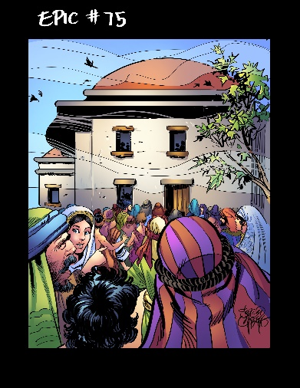

Ensino a Partir da Imagem

- Os Primeiros Cristãos. A multidão que ouviu o primeiro sermão de Pedro era composta por judeus de muitas partes diferentes do mundo. Eles voltaram para as suas terras e compartilharam Jesus com os outros. Aqueles que viviam em Jerusalém ficaram lá e começaram a reunir - se regularmente.
- Leitura das Escrituras. Entre as muitas práticas dos primeiros cristãos estava o devotarem - se ao ensino dos apóstolos. Eles faziam - no ouvindo os apóstolos a ensiná - los, mas também através da leitura de cartas que os apóstolos escreveriam para certas igrejas ou cartas destinadas a circular entre várias igrejas.

Contexto do Texto

Com o enchimento do Espírito Santo no Pentecostes, os discípulos de Jesus começaram finalmente a entender plenamente a sua vida, missão e ensinos. Eles começaram a entender como Jesus era um Messias Servo Sofredor, em vez de um Messias militar. Para aprender mais sobre Jesus e compartilhar a alegria que esses primeiros cristãos tinham, eles reuniam - se regularmente. Esses primeiros cristãos eram principalmente judeus e, portanto, ainda iriam ao Templo no sábado, mas depois reuniam - se para ter comunhão, ensino e encorajamento aos domingos, conhecido como o Dia do Senhor (o dia em que Jesus ressuscitou dos mortos).

Texto Secundário: No texto de Efésios, o apóstolo Paulo está escrevendo sobre o poder e a autoridade de Jesus Cristo. Este poder e autoridade estende - se à Igreja, o povo reunido de Deus que reconhece Jesus Cristo como o Messias, o Salvador do mundo.

Estudo Bíblico

Orar
- Pergunte por pedidos de oração e ações de graça.
- Agradeça a Deus pelas ações de graça compartilhadas.
- Ore pelos pedidos de oração.
- Peça ao Espírito Santo para abrir os seus corações e mentes para receberem com alegria o que Deus tem hoje para compartilhar.

Ouvir
- Leia ambos os textos da lição bíblica.
- Resuma o "Contexto do Texto" para a classe.
- Leia novamente os dois textos da lição bíblica.
- Peça a alguém para recontar o texto principal da Bíblia.

Compartilhar
Cabeça: O que significa o texto? A manifestação terrena da graça, poder e misericórdia de Jesus Cristo é a Igreja universal. Quando está no seu melhor, a Igreja representa fielmente o amor de Jesus Cristo uns aos outros e aos de fora. A alegria e preocupação que eles têm uns com os outros é testemunho da mudança que Jesus Cristo trouxe às suas vidas.
- Quais são algumas das formas específicas pelas quais viu a Igreja mostrar o amor e a graça de Jesus aos outros?
- Quais seriam algumas das razões pelas quais a Igreja poderia deixar de viver plenamente a sua identidade como Corpo de Cristo? Isto significa que não faz realmente parte do Corpo de Cristo?
Coração: Como devemos ser segundo o texto? Os primeiros cristãos reuniam - se regularmente para compartilhar os ensinos sobre Jesus, em comunhão, milagres e generosidade. Esses primeiros cristãos experimentaram a alegria de verem os seus pecados perdoados e o enchimento do Espírito Santo e isso transformou não apenas as suas vidas individuais, mas também a sua vida em comunidade. Da mesma forma, as nossas vidas devem ser sinais de transformação ao procurarmos viver o amor e a alegria que Jesus nos mostrou nas nossas relações com os outros.
- Como o amor e a alegria de Jesus mudaram o seu coração?
- Acha que simplesmente porque Jesus muda o coração de um cristão, ele fica completamente maduro no seu conhecimento de Jesus e amor pelos outros de forma instantânea? Por qual motivo?
Mãos: Como podemos colocar a Palavra de Deus em ação? Um dos testemunhos mais fortes do poder de Jesus Cristo para transformar vidas na igreja primitiva foi o amor, comunhão e generosidade que esses primeiros cristãos demonstraram. Embora muitas pessoas possam ter lutado para entender que Jesus era o Messias, elas não podiam ignorar o grande amor e alegria que tinham transformado esses seguidores de Jesus. Às vezes, o maior testemunho que os cristãos têm não está no testemunho que dizem por palavras, mas no testemunho que demonstram pelos seus atos de amor e alegria.
- Quais foram alguns dos atos mais significativos de amor e alegria que outros cristãos demonstraram por você?
- Que dons e graças Jesus lhe deu que pode compartilhar com os outros esta semana?

Aplicar

- Peça a alguém para recontar o texto principal da lição bíblica.
- Peça ao grupo para compartilhar como Deus quer que respondam à lição de hoje.
- Dediquem tempo em oração pela comunidade, uns pelos outros e por sabedoria para pôr em prática a lição de hoje.
- Encerre fazendo com que o grupo ore em conjunto o Pai Nosso.

Lição Bíblica nº 94 do Ponto de Pregação do Filme de JESUS

Título da Lição: Pedro e João Curam o Mendigo

Texto da Lição: Atos 3

Texto Secundário: Isaías 35

Objetivo da Lição:

Cabeça: Alegrai - vos! O ministério de Jesus Cristo trazendo cura aos corpos e almas das pessoas continua, agora através dos seus discípulos.
Coração: Lembrai - vos da alegria da vossa salvação! Embora a vida possa ser difícil e as pessoas desapontem, Jesus nunca falhará!
Mãos: Encontrar alguém para quem possa ser uma bênção. Às vezes, os cristãos podem ser uma bênção financeiramente, mas também há muitas outras formas pelas quais podem compartilhar o amor e o poder de Deus com os outros.

Lição em um versículo: "E disse Pedro: Não tenho prata nem ouro; mas o que tenho isso te dou. Em nome de Jesus Cristo, o Nazareno, levanta - te e anda" (Atos 3.6).

Resumo do Texto

Todos os dias, judeus e gentios (qualquer pessoa que não seja um judeu) iam ao Templo para orar. Enquanto Pedro e João iam para lá, viram um homem aleijado sentado na porta. Ele estava implorando às pessoas para lhe darem dinheiro porque não era capaz de ganhar nenhum sozinho. Quando Pedro e João foram até ao porta, o homem aleijado pediu - lhes dinheiro e Pedro disse para olhar para ele, pois não tinha dinheiro para dar. Ainda assim, Pedro disse que tinha outra coisa que podia dar. Pedro disse ao homem aleijado que, em nome de Jesus, ele deveria se levantar e andar. Pedro abaixou - se, agarrou na mão direita do homem e ajudou - o a ficar de pé. Instantaneamente, o homem sentiu os músculos dos pés e tornozelos tornarem - se fortes. Ele tinha sido curado! Ele saltou de alegria e logo depois foi com Pedro e João para o Templo.

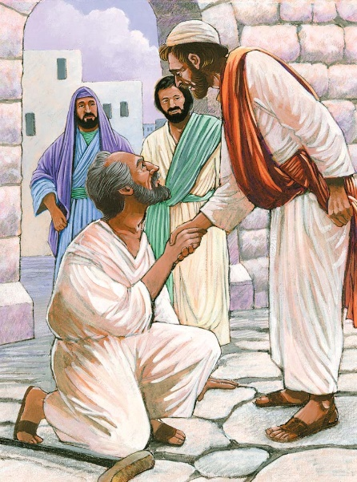
Ensino a Partir da Imagem

- Porta Formosa. Um dia Pedro e João foram ao Templo para as orações da tarde e estavam prestes a entrar pela porta chamada Formosa.
- Mendigo Coxo. Enquanto caminhavam, passaram por um homem que era coxo desde o nascimento, que implorava por dinheiro. Os amigos do coxo levavam - no todos os dias à porta para implorar aos israelitas que fossem orar.
- Pedro disse ao mendigo: "Olha para nós!". Quando Pedro teve a atenção do mendigo, ele declarou que não tinha dinheiro para lhe dar, mas ordenou - lhe que, em nome de Jesus Cristo, andasse. Sem esperar que o homem se decidisse a acreditar em Jesus ou no que Pedro dizia, Pedro pegou na sua mão e puxou - o para cima. Os tornozelos do homem tornaram - se fortes e, com alegria, entrou nos pátios do Templo saltando e louvando a Deus.

Contexto do Texto

O Espírito Santo encheu os discípulos de Jesus Cristo no Pentecostes. Nessa altura, eles começaram a viver e a ministrar, já não no seu poder inadequado, mas pelo grande poder de Deus que operava através do Espírito Santo. Pelo fato deles saberem que Jesus era o cumprimento do Antigo Testamento das promessas do Messias, os discípulos de Jesus continuavam a ir ao Templo para ter tempos de oração e de adoração.

Um dia, quando Pedro e João se preparavam para entrar no Templo, um mendigo coxo chamou a sua atenção. Sendo coxo desde o nascimento, este homem teve que implorar por dinheiro desde muito cedo, já que não podia trabalhar. Ele também tinha de ficar fora do Templo, uma vez que a Lei declarava que as pessoas com incapacidades eram muitas vezes proibidas de entrar nos pátios do Templo (Levítico 21.16 - 23). As pessoas também costumavam ver a deficiência de uma pessoa como punição de Deus, mesmo que, como este homem, fossem incapacidades desde o nascimento.

Portanto, Pedro reconheceu que este homem precisava de muito mais do que apenas algum dinheiro para se recuperar. Ele precisava de cura, tanto do seu corpo como do seu estado na sociedade. Portanto, quando Pedro declarou em nome de Jesus que ele podia andar, Pedro curou muitas partes da vida deste homem. Ele agora podia andar, adorar no Templo e já não tinha que viver com outros a considerarem - no ferido por Deus.

As pessoas nos pátios do Templo, maravilhadas com este homem coxo que saltava de alegria, aproximaram - se de Pedro e de João. Pedro aproveitou a oportunidade, pregou à multidão proclamando Jesus como Messias e convidou - a a arrepender - se e a voltar - se para Deus.

Texto Secundário: Esta passagem descreve a esperança que o Messias trará a Israel. Os cristãos olharam para esta passagem como um exemplo do ministério de Jesus. Além disso, pelo fato do poder de Jesus ainda estar em ação no mundo, agora através dos discípulos de Jesus, o seu ministério continua. Neste caso, o antigo homem coxo que saltava pelos pátios do Templo dá evidências que a profecia de Isaías - "os coxos saltão como cervos" - tornou - se realidade.

Tema do Fruto do Espírito: 5. Bondade. Os cristãos demonstram bondade quando agem para o bem dos outros, sem esperar nada em troca. Quando vêem uma necessidade, em vez de esperar que outra pessoa a veja, ou mesmo que lhe peça para a satisfazer, trabalharão para satisfazer essa necessidade. No texto da lição, o mendigo pediu uma coisa, mas recebeu outra. Apesar de o mendigo só pedir dinheiro, Pedro entendia que a cura física era a sua maior necessidade.

A bondade de Deus é mostrada quando Ele não apenas atende a necessidade que uma pessoa pensa que tem, mas também a necessidade mais profunda que ela pode nem perceber que tem. Portanto, antes mesmo de alguém perceber que é um pecador em necessidade de graça, Deus começará a mover - se na sua vida e na vida dos outros à sua volta para se preparar para quando reconhecer a sua maior necessidade.

Cabeça: Os cristãos muitas vezes querem que o julgamento de Deus venha rapidamente sobre aqueles que os prejudicaram. Que abordagem seria melhor um cristão ter ao orar a Deus por alguém que está sendo difícil para ele?
Coração: Ser bondoso requer que coloquemos as outras pessoas em primeiro lugar nas nossas vidas e corações. Por que pode ser tão difícil colocar as necessidades dos outros antes das nossas?
Mãos: Ser bondoso significa não só estar disposto a ajudar os outros, mas estar ciente das necessidades dos outros. Como pode estar mais atento esta semana às necessidades das pessoas à sua volta?

Estudo Bíblico

Orar
- Pergunte por pedidos de oração e ações de graça.
- Agradeça a Deus pelas ações de graça compartilhadas.
- Ore pelos pedidos de oração.
- Peça ao Espírito Santo para abrir os seus corações e mentes para receberem com alegria o que Deus tem hoje para compartilhar.

Ouvir
- Leia ambos os textos da lição bíblica.
- Resuma o "Contexto do Texto" para a classe.
- Leia novamente os dois textos da lição bíblica.
- Peça a alguém para recontar o texto principal da Bíblia.

Compartilhar
Cabeça: O que significa o texto? O ministério de Jesus Cristo continua na terra, mesmo depois do seu regresso ao céu. Agora, através do poder do Espírito Santo, os discípulos continuam o ministério de pregação e cura de Jesus Cristo. Tal como acontece com muitos dos milagres de Jesus, este objeto do milagre nunca pediu por cura. Pedro sabia que o dinheiro só iria satisfazer temporariamente as suas necessidades, pois o que o homem realmente precisava era ser curado. Pedro, que tinha negado Jesus três vezes, mas agora, capacitado pelo Espírito Santo, ordenou a este homem coxo que andasse. A cura não só proporcionou uma nova vida para este homem, mas também ocasionou a oportunidade para Pedro pregar novamente sobre Jesus Cristo a uma multidão cativa.
- Onde acha que Pedro, que recentemente tinha negado Jesus, recebeu a fé para declarar cura a este homem?
- Quais eram as necessidades reais deste homem além do dinheiro e porque Pedro foi de encontro a elas em vez de apenas lhe dar algum dinheiro?
Coração: Como devemos ser segundo o texto? Pedro transforma - se rapidamente daquele que negou Jesus para o milagreiro em seu nome. Apesar de Pedro ter experimentado a culpa de negar Jesus, o poder da ressurreição é mais forte do que a sua culpa. A cura que Jesus dá é mais do que adequada para transformar a vida de Pedro. Assim o é também para os cristãos. Apesar dos cristãos poderem carregar as cicatrizes de pecados passados, em Jesus, já não precisam carregar com eles a culpa ou a vergonha desses pecados. Quando Jesus salva, Ele o faz completamente.
- Por que muitas pessoas pensam que a oferta de Jesus de perdoar todos os seus pecados é boa demais para ser verdade?
- Qual é o mal em aceitar o perdão de Jesus, mas não crer no amor dele por você?
Mãos: Como podemos colocar a Palavra de Deus em ação? O enchimento do Espírito Santo permite que os cristãos atendam às necessidades reais dos outros. Embora possa não ser a cura milagrosa de pessoas nascidas coxas, Deus dá aos cristãos muitas capacidades, tesouros e talentos que quer usar para o bem dos outros. É muito importante que os cristãos reconheçam que as pessoas magoadas muitas vezes não serão capazes de entender o amor de Deus de que as pessoas lhes falam, até que vejam esse amor a operar à sua volta.
- Por que não basta contar às pessoas sobre o amor de Deus? Por que também deve ser demonstrado?
- Como pode tentar ministrar a alguém que diz não querer se tornar cristão porque outro cristão já o magoou?

Aplicar

- Peça a alguém para recontar o texto principal da lição bíblica.
- Peça ao grupo para compartilhar como Deus quer que respondam à lição de hoje.
- Dediquem tempo em oração pela comunidade, uns pelos outros e por sabedoria para pôr em prática a lição de hoje.
- Encerre fazendo com que o grupo ore em conjunto o Pai Nosso.

Lição Bíblica nº 95 do Ponto de Pregação do Filme de JESUS

Título da Lição: A Mentira de Ananias e Safira

Texto da Lição: Atos 5.1 - 11

Texto Secundário: Josué 7

Objetivo da Lição:

Cabeça: Entender que a ganância é um vício muito destrutivo tanto para a sua própria vida como para a vida daqueles que ama.
Coração: Ter cuidado pois o pecado não se contenta em estar limitado ao seu coração, ele quer controlar também as suas ações.
Mãos: Comprometer - se a viver uma vida de integridade, onde os seus pensamentos, sentimentos e ações fluem de um amor por Deus e pelos outros.

Lição em um Versículo: "Ninguém pode servir a dois senhores; porque ou há de odiar um e amar o outro, ou se dedicará a um e desprezará o outro. Não podeis servir a Deus e a Mamom" (Mateus 6.24).

Resumo do Texto

Havia muitas pessoas pobres que viviam na cidade de Jerusalém. Por causa disso, os cristãos vendiam terrenos ou mesmo casas para que pudessem dar dinheiro aos apóstolos. Depois, os apóstolos pegavam o dinheiro e dava aos pobres. Um dia um homem chamado Ananias e a sua esposa, Safira, venderam uma parte da sua propriedade por muito dinheiro. Devem ter se tornado muito egoístas quando viram todo o dinheiro. Em vez de o darem todo aos apóstolos, decidiram manter parte do dinheiro para si mesmos. Eles pegaram o resto do dinheiro e deram - no aos apóstolos. Ananias e Safira queriam que os apóstolos acreditassem que estavam dando todo o dinheiro que tinham recebido pelas suas propriedades. Os apóstolos podiam dizer que eles estavam mentindo. Por terem mentido a Deus, Ananias e Safira morreram instantaneamente e os outros aprenderam que nunca deveriam mentir a Deus.

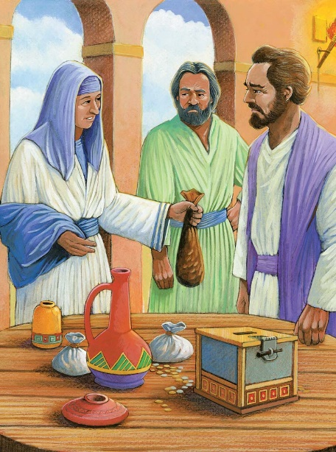

Ensino a Partir da Imagem
- Os Crentes Partilhavam as suas Posses. Na Igreja primitiva, os crentes estavam tão cheios do Espírito Santo e do amor pelos outros, que partilhavam livremente as suas posses uns com os outros. Muitos também venderam casas e terrenos, levando o dinheiro aos apóstolos para ajudar os necessitados. Deus nunca ordenou aos cristãos que o fizessem. Eles simplesmente o fizeram como resposta ao grande amor e alegria que tinham no Senhor.
- Pedro. Um dia um homem e a sua esposa venderam parte de um terreno e trouxeram uma parte do dinheiro para os apóstolos. No entanto, em vez de simplesmente dizerem que era apenas uma parte da venda, Ananias disse a todos que era o valor total da venda. Ele mentiu para parecer melhor. O Senhor revelou a Pedro a ganância e o engano de Ananias, e por isso, Pedro confrontou - o. Ananias morreu, ali mesmo, por causa do seu pecado contra Deus.
- Safira. Três horas depois, a esposa de Ananias, Safira, foi procurá - lo. Pedro também a confrontou e perguntou acerca do preço da venda do terreno para ver se ela também mentiria. Tal como Ananias, ela mentiu e também morreu imediatamente. Um grande temor tomou conta de toda a igreja quando percebeu que o grande poder da ressurreição de Jesus não era algo para ser abusado.

Contexto do Texto

Cheios do Espírito Santo, os primeiros cristãos experimentavam de uma grande comunhão com Deus e uns com os outros. Tão cheios de alegria e amor, eles doaram os seus bens para a igreja, a fim de cuidar dos pobres. Alguns até venderam casas e terras e doaram os lucros.

Deus não ordenou nada disto. Os cristãos simplesmente davam de forma livre, respondendo ao grande amor de Deus. Ananias e Safira decidiram vender algumas das suas terras e doar uma parte do lucro. No entanto, em vez de simplesmente dizer aos outros que a sua oferta era apenas parte do lucro, eles mentiram e disseram que estavam doando todo o valor. Embora estivessem sendo generosos, pelo fato de Satanás ainda ter o controle dos seus corações, eles permitiram que a sua ganância os fizesse enganar os outros.

Um pequeno pecado pode causar grandes problemas. Por causa disso, Deus decidiu puni - los imediatamente para que a sua ganância e engano não se espalhasse por toda a igreja. Este evento causou grande medo na igreja, pois os primeiros cristãos perceberam o grande poder que a ressurreição poderia trazer, não só na salvação do pecado, mas também no julgamento sobre o pecado.

Texto Secundário: (Veja a Lição nº 28 para obter mais informações) Um episódio semelhante à ganância de Ananias e Safiras ocorreu logo depois dos israelitas entrarem na terra prometida. Acã, em vez de obedecer às ordens de Deus que os israelitas deviam trazer todos os seus lucros para o uso de Deus, roubou alguns objetos de valor. Tal como Ananias e Safira, Acã e a sua família pagaram o preço final pelo pecado e engano de Acã.

Estudo Bíblico

Orar
- Pergunte por pedidos de oração e ações de graça.
- Agradeça a Deus pelas ações de graça compartilhadas.
- Ore pelos pedidos de oração.
- Peça ao Espírito Santo para abrir os seus corações e mentes para receberem com alegria o que Deus tem hoje para compartilhar.

Ouvir
- Leia ambos os textos da lição bíblica.
- Resuma o "Contexto do Texto" para a classe.
- Leia novamente os dois textos da lição bíblica.
- Peça a alguém para recontar o texto principal da Bíblia.

Compartilhar
Cabeça: O que significa o texto? Embora a ressurreição de Jesus quebre o poder do pecado, os cristãos ainda podem optar por permitir que o pecado reine nas suas vidas. Em particular, Ananias e Safira acreditavam que poderiam servir a Deus e permanecer gananciosos e enganadores. Deus demonstrou aos primeiros cristãos o incrível perigo de acreditar que poderiam gerir o pecado. Embora Deus não espere que os cristãos vivam perfeitamente, há um grande perigo quando escolhem afirmar estar seguindo a Deus enquanto também escolhem deixar o pecado dominar as suas vidas.
- O que dizer acerca da natureza do pecado que fez com que este casal mentisse sobre a sua doação, apesar de Deus nunca ter ordenado que dessem todo o produto da venda em primeiro lugar?
- Por que a ganância pode ser um vício tão destrutivo para os cristãos e para aqueles à sua volta?
Coração: Como devemos ser segundo o texto? Os cristãos precisam se lembrar que o pecado não se contenta em ter apenas parte do coração de uma pessoa. Um cristão não consegue gerir o pecado na sua vida. Se ele permitir que o pecado permaneça no seu coração, esse pecado também infectará outras partes da sua vida. Os pecados internos tal como a ganância, também não permanecem dentro mas manifestam - se nas ações do cristão.
- Por que Satanás quer que os cristãos acreditem que os pecados internos são inofensivos?
- Quais são algumas das formas pelas quais os pecados internos se manifestam nas ações e atitudes de um cristão?
Mãos: Como podemos colocar a Palavra de Deus em ação? Uma vida de integridade é quando as crenças e as ações de um cristão estão alinhadas. É muito importante para os cristãos não aceitarem simplesmente Jesus como seu Salvador, mas também esforçarem - se para permitir que Cristo reine nos seus corações e ações.
- Por que uma vida de integridade seria difícil de viver na sua comunidade?
- Quais são algumas das consequências do pecado que vê demonstradas na sua comunidade?

Aplicar

- Peça a alguém para recontar o texto principal da lição bíblica.
- Peça ao grupo para compartilhar como Deus quer que respondam à lição de hoje.
- Dediquem tempo em oração pela comunidade, uns pelos outros e por sabedoria para pôr em prática a lição de hoje.
- Encerre fazendo com que o grupo ore em conjunto o Pai Nosso.

Lição Bíblica nº 96 do Ponto de Pregação do Filme de JESUS

Título da Lição: A História de Estevão

Texto da Lição: Atos 6.8 - 7.50

Texto Secundário: Jeremias 38.1 - 14

Objetivo da Lição:

Cabeça: Entender que ser testemunha de Jesus Cristo pode levar à perseguição e ao sofrimento. Porém, se assim for, apenas dá ao cristão a oportunidade de ser mais como Jesus.
Coração: Perdoar os outros. Estevão, tal como Jesus fez na cruz, perdoou aqueles que o estavam matando. O perdão é uma virtude cristã muito difícil de colocar em prática, mas liberta o cristão de permitir que a amargura e o ódio apodreçam nos seus corações.
Mãos: Falar a verdade de Jesus com amor. Embora Estevão soubesse que a sua pregação sobre Jesus poderia trazer oposição, ele amava demasiado Jesus para o manter em segredo.

Lição em um versículo: "E Estevão, cheio de fé e de poder, fazia prodígios e grandes sinais entre o povo" (Atos 6.8).

Resumo do Texto

Estevão era um homem muito sábio e não tinha medo de contar às pessoas sobre Jesus. Tal como Pedro e João, Deus foi capaz de fazer milagres através dele. Estevão sabia que a razão pela qual ele podia fazer esses milagres era porque o Espírito Santo o estava ajudando. Alguns judeus não gostavam do que Estevão estava fazendo. Acusaram - no de dizer coisas terríveis sobre Moisés e Deus e levaram - no a tribunal. Enquanto estavam no tribunal, Estevão olhou para o céu e disse aos homens judeus que ele conseguia ver Jesus de pé ao lado de Deus. Os homens ficaram furiosos com ele, arrastaram - no para fora da cidade, pegaram pedras e começaram a atirá - las em Estevão. Ele olhou para o céu e pediu a Jesus que perdoasse os homens por fazerem isto. Depois, Estevão morreu, tornando - se o primeiro homem a ser morto por contar às pessoas sobre Jesus.

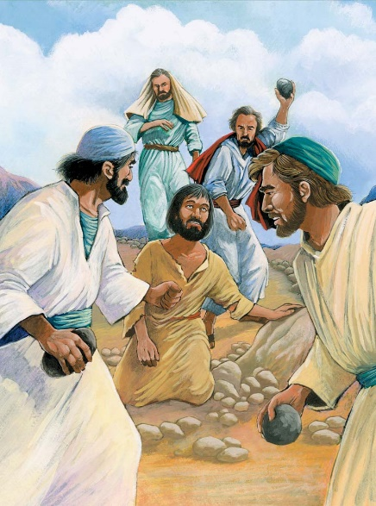
Ensino a Partir da Imagem
- Estevão era um cristão, cheio do Espírito Santo, que realizou muitos sinais e maravilhas para mostrar a graça e o poder de Deus.
- Oposição. Algumas pessoas não gostavam do seu ministério. Elas não gostavam que Estevão pregasse sobre Jesus porque não acreditavam que Jesus era o Messias. Elas confrontaram Estevão com perguntas difíceis, mas Deus deu - lhe sabedoria nas suas respostas. Como as pessoas do lado da oposição não podiam refutar as respostas de Estevão, recorreram à violência da multidão para parar o seu ministério. Arrastaram - no para fora da cidade e começaram a atirar - lhe pedras para o matar.
- Estevão Olhou para o Céu e viu Jesus parado ao lado de Deus. Sabendo que estava prestes a morrer, Estevão pediu a Jesus que recebesse o seu espírito e perdoasse aqueles homens por matá - lo. Ao fazer isto, Estevão modelou o mesmo tipo de amor que Jesus mostrou quando os homens irritados causaram a sua crucificação.

Contexto do Texto

A oposição religiosa a Jesus assumiu que, visto Jesus estar crucificado, os seus seguidores parariam de pregar sobre Ele. No entanto, cheios do Espírito Santo, muitos cristãos não só pregavam sobre Jesus, mas realizavam poderosos sinais e maravilhas em nome dele. Portanto, alguns líderes religiosos acreditavam que tinham que começar a matar os seguidores de Jesus.

Porém, tal como Jesus, os líderes religiosos não tinham autoridade para matar Estevão nem tinham provas de que ele tinha cometido crimes dignos de morte. Às vezes, as pessoas acreditam que é correto quebrar as suas próprias leis. Elas acreditam que não há problema em cometer um crime para conseguir o que querem. No entanto, Jesus ensinou que nunca é bom cometer um crime para conseguir o que quer. Jesus ensinou que era mais importante amar do que agir violentamente por raiva.

Estevão foi o primeiro mártir cristão, o que significa que foi o primeiro cristão a ser morto por causa da sua fé em Jesus Cristo. Tal como Jesus, Estevão amava tanto a Deus e aos outros que perdoava aqueles que o estavam matando.

Texto Secundário: (Veja a Lição nº 47 para obter mais informações) Tal como fizeram com Estevão, as autoridades perseguiram Jeremias por falar a verdade sobre Deus. Ainda que as autoridades devessem ter ouvido a mensagem da parte de Jeremias acerca de Deus e ter se arrependido dos seus pecados, elas preferiram silenciá - lo. Jeremias sabia que as autoridades o perseguiriam por dizer a verdade sobre Deus, mas também sabia que era mais importante ser fiel a Deus do que temer as pessoas que estavam ensinando coisas erradas sobre Deus.

Estudo Bíblico

Orar
- Pergunte por pedidos de oração e ações de graça.
- Agradeça a Deus pelas ações de graça compartilhadas.
- Ore pelos pedidos de oração.
- Peça ao Espírito Santo para abrir os seus corações e mentes para receberem com alegria o que Deus tem hoje para compartilhar.

Ouvir
- Leia ambos os textos da lição bíblica.
- Resuma o "Contexto do Texto" para a classe.
- Leia novamente os dois textos da lição bíblica.
- Peça a alguém para recontar o texto principal da Bíblia.

Compartilhar
Cabeça: O que significa o texto? É triste que ministrar sobre Jesus, que ensinou tanto sobre amor e perdão, possa levar a uma perseguição tão terrível. Os primeiros cristãos ajudaram os pobres, realizaram milagres e ensinaram a verdade sobre Deus. No entanto, isso não só não os protegeu de danos, como fez com que as autoridades religiosas os punissem. Ninguém gosta de sofrer. No entanto, é mais importante ser fiel a Jesus do que tentar evitar o sofrimento. Além disso, embora Jesus não chame os cristãos para procurar a perseguição, é importante ouvir fielmente Jesus e ser obediente sempre que Jesus o chama a agir ou falar em seu nome.
- Por que algumas pessoas ficam muito chateadas quando outras agem de formas muito amorosas e generosas?
- De que forma a perseguição pode resultar em cristãos a serem mais parecidos com Jesus?
Coração: Como devemos ser segundo o texto? É difícil amar pessoas que o perseguem. Também é difícil perdoar as pessoas que nos fazem mal. No entanto, Jesus e Estevão modelam, para os cristãos, vidas em que o ódio e a amargura não têm lugar no coração de uma pessoa. Se o cristão que enfrenta a perseguição permite que a amargura e o ódio aumentem na sua vida, então, Satanás vence, porque Deus não é plenamente o Senhor do seu coração. O perdão, que é de vital importância para os cristãos praticarem, pode levar muito tempo para crescer.
- O que um cristão pode fazer para tornar o perdão dos outros mais fácil?
- O que um cristão que tem dificuldades para perdoar deve fazer?
Mãos: Como podemos colocar a Palavra de Deus em ação? Deus não quer que os cristãos deixem outras pessoas com raiva, apenas para esse fim. No entanto, Deus reconhece que algumas pessoas ficarão muito zangadas quando nos virem amar os outros ou nos ouvirem falar sobre Jesus. Apesar de os outros poderem ficar com raiva, os cristãos devem servir primeiro a Deus, e agir e falar quando Deus os levar a isso.
- Quando você enfrentou perseguição por ser cristão?
- O que diria a um cristão que está lutando por causa da perseguição que está enfrentando?

Aplicar

- Peça a alguém para recontar o texto principal da lição bíblica.
- Peça ao grupo para compartilhar como Deus quer que respondam à lição de hoje.
- Dediquem tempo em oração pela comunidade, uns pelos outros e por sabedoria para pôr em prática a lição de hoje.
- Encerre fazendo com que o grupo ore em conjunto o Pai Nosso.

Lição Bíblica nº 97 do Ponto de Pregação do Filme de JESUS

Título da Lição: Filipe e o Etíope

Texto da Lição: Atos 8.26 - 40

Texto Secundário: Isaías 53.7 - 12

Objetivo da Lição:

Cabeça: Acreditar que a salvação de Deus em Jesus Cristo é para todos os povos, não importando a sua nação, raça, gênero ou origem.
Coração: Discernir se há alguma barreira no seu coração para compartilhar o amor de Deus com os outros. Tem alguma tendência, medo ou preconceito que o possa impedir de obedecer à chamada de Deus para compartilhar o Evangelho de Jesus Cristo com os outros?
Mãos: Estar pronto para compartilhar o seu testemunho e o Evangelho de Jesus Cristo a qualquer momento. Deus trará pessoas à sua vida que precisam ouvir a Boa Nova de Jesus Cristo.

Lição em um versículo: "Então Filipe, abrindo a sua boca, e começando nesta Escritura, lhe anunciou a Jesus" (Atos 8.35).

Resumo do Texto

Filipe (não o apóstolo) era um missionário que pregava às pessoas sobre Deus. Um dia, Deus enviou um anjo para lhe dizer para caminhar por uma estrada deserta que levaria para fora de Jerusalém e Filipe obedeceu. Enquanto caminhava, Filipe viu um homem da Etiópia sentado em uma carruagem que estava lendo o livro de Isaías das Escrituras do Antigo Testamento. Enquanto o homem lia, Filipe aproximou - se e perguntou - lhe se ele entendia o que estava lendo. O etíope disse que não entendia, mas que gostaria que alguém lhe explicasse. Filipe explicou ao homem que estava lendo as boas novas sobre Jesus e contou ao homem como Jesus tinha morrido para perdoá - lo dos seus pecados. O homem etíope pediu a Jesus que o perdoasse dos seus pecados e depois, pediu a Filipe que o batizasse. Depois, o Espírito Santo levou Filipe para outra cidade onde ele continuou a pregar sobre Jesus.

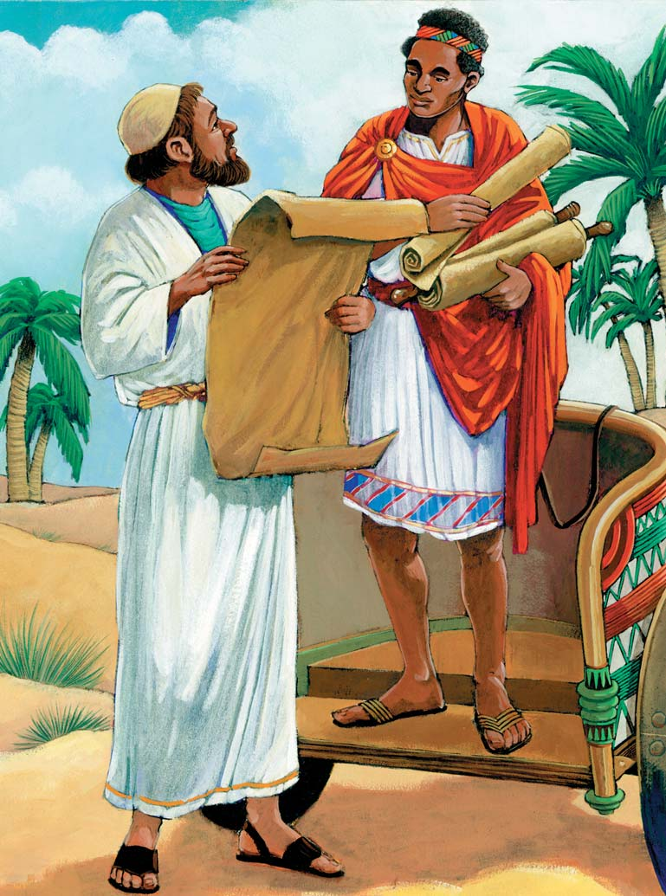

Ensino a Partir da Imagem
- Oficial Etíope. Um oficial etíope viajou para Jerusalém para adorar no Templo. A caminho de casa para a Etiópia, estava lendo livro de Isaías do Antigo Testamento.
- Filipe era um cristão que estava pregando sobre Jesus e operando milagres em nome de Jesus. Deus enviou Filipe para a carruagem do etíope. Quando Filipe viu o etíope lendo o livro de Isaías, perguntou se o entendia, o etíope estava triste porque não entendia e não havia ninguém que lhe explicasse a passagem. Então, Filipe ofereceu - se para explicar o texto e enquanto viajavam pela estrada, explicou - lhe tudo sobre Jesus e como Ele tinha cumprido muitas das profecias do livro de Isaías. O etíope ouviu falar de Jesus com grande alegria e pediu a Filipe que o batizasse.

Contexto do Texto

Após o apedrejamento de Estevão, uma grande perseguição eclodiu contra os cristãos em Jerusalém, levando - os a fugir de Jerusalém. No entanto, essa perseguição não impediu o ensino sobre Jesus. Na verdade, aconteceu exatamente o oposto. Quando os cristãos fugiram de Jerusalém, começaram a pregar sobre Jesus e a fazer grandes milagres onde quer que fossem.

Um desses cristãos era Filipe. Ele tinha fugido para uma cidade em Samaria e lá, curou muitas pessoas e muitos se tornaram cristãos por causa do seu ministério. Um dia, Deus disse a Filipe para deixar Samaria e ir para o sul para uma estrada movimentada entre Jerusalém e Gaza. Quando Filipe lá chegou, viu uma pessoa muito importante que andava em uma carruagem. Essa pessoa era um oficial da Etiópia que tinha viajado para Jerusalém para adorar no Templo. Este oficial estava frustrado porque, embora estivesse lendo as Escrituras, não as entendia. Filipe ofereceu - se para explicar as Escrituras e dessa forma, entrou na carruagem e eles viajaram pela estrada.

A passagem que o oficial estava lendo era acerca do Servo Sofredor, sobre como Jesus morreria pelos nossos pecados. À medida que Filipe explicava ao oficial tudo sobre Jesus, o oficial ficou muito feliz e quando chegaram perto de um pouco de água, o oficial perguntou a Filipe se o poderia batizar.

Então, apesar de os inimigos de Jesus pensarem que poderiam impedir os seus seguidores de pregar sobre Jesus ao persegui - los, o que acontecia era que a Boa Nova sobre Jesus não estava apenas a ser pregada a mais pessoas, mas agora um etíope tinha - se tornado cristão e levaria a Boa Nova de Jesus Cristo a um novo continente: a África!

Texto Secundário: O oficial etíope estava lendo este texto. Centenas de anos antes de Jesus ser crucificado, Deus deu esta profecia a Isaías para contar como Ele salvaria as pessoas dos seus pecados.

Tema dos Artigos de Fé: VII. Graça Preveniente. Deus sempre faz o primeiro movimento no amor e na salvação. Deus criou os céus e a terra para que a humanidade desfrutasse. No entanto, a humanidade escolheu pecar. Deus, não contente com um relacionamento quebrado com a humanidade, estendeu a mão através dos patriarcas e dos profetas para mostrar à humanidade como é ter um relacionamento com Ele. Quando a humanidade continuou a viver em quebrantamento e em pecado, Deus estendeu a mão através de Jesus Cristo para dar um caminho ainda melhor para a salvação. Quando uma pessoa se convence dos seus pecados e se volta para Deus, ela só o faz porque Deus a alcançou primeiro. Louvado seja Deus. Ele sempre dá o primeiro passo no amor e na salvação! Veja Romanos 5 para obter mais informações.

Cabeça: Como seria a sua vida se Deus não tivesse dado o primeiro passo na sua direção, mas esperado por você para alcançar a salvação e a cura?
Coração: O que lhe diz sobre a natureza de Deus o fato dele não ter esperado que reconhecesse o seu pecado e necessidade de salvação?
Mãos: Qual deve ser a resposta de uma pessoa à graça preveniente de Deus?

Estudo Bíblico

Orar
- Pergunte por pedidos de oração e ações de graça.
- Agradeça a Deus pelas ações de graça compartilhadas.
- Ore pelos pedidos de oração.
- Peça ao Espírito Santo para abrir os seus corações e mentes para receberem com alegria o que Deus tem hoje para compartilhar.

Ouvir
- Leia ambos os textos da lição bíblica.
- Resuma o "Contexto do Texto" para a classe.
- Leia novamente os dois textos da lição bíblica.
- Peça a alguém para recontar o texto principal da Bíblia.

Compartilhar
Cabeça: O que significa o texto? A perseguição não impediu os primeiros cristãos de contar aos outros sobre Jesus Cristo. Na verdade, aconteceu exatamente o oposto: ainda mais pessoas ouviram falar de Jesus porque os cristãos pregavam sobre Ele enquanto se dispersavam de Jerusalém. Antes de Jesus ascender ao céu, Ele disse aos discípulos que seriam suas testemunhas até os confins da terra (Atos 1.8) e agora isso está tornando - se realidade. Depois do Pentecostes, o Espírito Santo encheu tanto os primeiros cristãos que eles estão fazendo as mesmas coisas que Jesus fez enquanto estava na terra: ensinar sobre o Reino de Deus e operar milagres para provar que o Reino de Deus tinha chegado à terra. Este oficial etíope é um exemplo de como a Boa Nova sobre Jesus está se espalhando por todo o mundo.
- Quais eram algumas das muitas diferenças entre Filipe e este oficial etíope?
- Por que o oficial etíope convidaria um estranho para a sua carruagem para o ensinar sobre o livro de Isaías?
Coração: Como devemos ser segundo o texto? A Boa Nova sobre Jesus é para todas as pessoas. Deus quer que os cristãos a partilhem com todos os que puderem. No entanto, às vezes as pessoas permitem que as diferenças entre elas e os outros as impeçam de ajudá - los. Às vezes, as diferenças são raciais, econômicas, religiosas ou de muitas outras maneiras. Deus não quer que nada impeça os cristãos de compartilhar a Boa Nova com os outros. Ele quer que os cristãos vejam além da raça, nacionalidade, riqueza e que os vejam simplesmente como criaturas amadas de Deus que precisam da Boa Nova.
- Quais são as diferenças entre as pessoas da sua comunidade que as impedem de se darem bem umas com as outras?
- O que deve fazer se Deus trouxer alguém à sua vida muito diferente de você para compartilhar o Evangelho?
Mãos: Como podemos colocar a Palavra de Deus em ação? Embora a Bíblia diga muitas coisas importantes sobre Deus, muitas vezes as pessoas precisam de um cristão para explicar o que a Bíblia significa. Não só isso, mas as pessoas muitas vezes também precisam que os cristãos partilhem a diferença que Jesus fez pessoalmente nas suas vidas antes de entenderem as mudanças que Jesus pode fazer em suas vidas. É muito importante que os cristãos estejam preparados para compartilhar com os outros acerca da Boa Nova sobre Jesus.
- O que diria a alguém se lhe perguntassem sobre a diferença que Jesus fez na sua vida?
- Que passagens da Bíblia poderia usar para compartilhar com os outros as Boas Novas sobre Jesus?

Aplicar

- Peça a alguém para recontar o texto principal da lição bíblica.
- Peça ao grupo para compartilhar como Deus quer que respondam à lição de hoje.
- Dediquem tempo em oração pela comunidade, uns pelos outros e por sabedoria para pôr em prática a lição de hoje.
- Encerre fazendo com que o grupo ore em conjunto o Pai Nosso.

Lição Bíblica nº 98 do Ponto de Pregação do Filme de JESUS

Título da Lição: A Conversão de Saulo

Texto da Lição: Atos 9.1 - 19

Texto Secundário: Números 22.21 - 41

Objetivo da Lição:

Cabeça: Reconhecer que Deus chamou Saulo para mudar a sua vida, ao deixar de ser o perseguidor dos seguidores de Jesus, para ser um dos maiores pregadores sobre Jesus que o mundo já conheceu.
Coração: Celebrar a mudança que Deus pode fazer na vida de uma pessoa e que fez na sua vida. Se Deus pode transformar o coração de alguém como Saulo, Deus pode mudar o coração de qualquer um.
Mãos: Estar disposto a correr riscos por Jesus quando Jesus o chamar à ação. Tanto Ananias como Saulo tiveram que dar um passo de fé por Jesus quando foram chamados a dar passos perigosos de fé.

Lição em um versículo: "Disse - lhe, porém, o Senhor: Vai, porque este é para mim um vaso escolhido, para levar o meu nome diante dos gentios, e dos reis e dos filhos de Israel" (Atos 9.15).

Resumo do Texto

Saulo era um judeu que não gostava de ouvir os cristãos contarem aos outros sobre Jesus. Ele pediu permissão ao sumo sacerdote para reunir todos os cristãos em Damasco pois queria levá - los de volta para Jerusalém e mandá - los para a prisão. Ele e alguns outros homens começaram a viagem para a cidade de Damasco e de repente, desceu uma luz brilhante do céu, levando Saulo a cair ao chão. Saulo ouviu então a voz de Jesus que lhe perguntava porque queria ferir os cristãos, pois ao fazê - lo, estava magoando o próprio Jesus. Quando Saulo se levantou do chão, não conseguia ver porque a luz o tinha cegado. Os outros homens tiveram que levá - lo à cidade. Deus disse a um homem chamado Ananias para ir até Saulo e orar com ele. Depois de Ananias orar, Jesus curou Saulo para que ele pudesse ver novamente. O Espírito Santo estava com Saulo e ele queria ser batizado. Saulo tinha - se tornado cristão. As pessoas também chamavam Saulo por outro nome - Paulo.

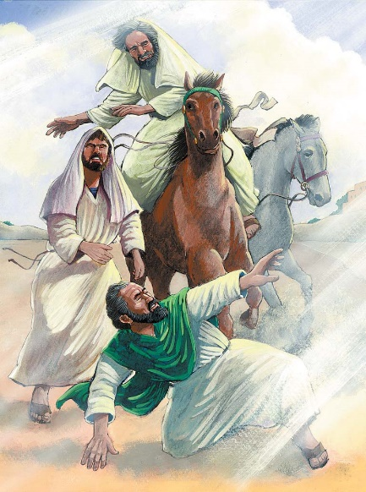

Ensino a Partir da Imagem
- Saulo foi um dos primeiros perseguidores dos cristãos. Ele queria tanto punir os seguidores de Jesus que obteve permissão do Sumo Sacerdote em Jerusalém para ir até Damasco prender os seguidores de Jesus. Ele pensou que estava fazendo o que Deus queria. Ele não percebeu que Jesus realmente era o Messias.
- Luz do Céu. Antes de chegar a Damasco, uma luz brilhante do céu brilhou à volta de Saulo e dos seus companheiros. Saulo ouviu uma voz do céu a chamá - lo e por isso ajoelhou - se em reverência à voz de Deus. Saulo ficou confuso quando a voz de Deus o acusou de persegui - lo. A voz dizia que ele era Jesus e quando Saulo perseguia os seus seguidores, estava realmente a perseguir o próprio Deus. Deus deixou Saulo cego e ordenou - lhe que fosse a Damasco e que esperasse por aquilo que Ele lhe dissesse. Deus enviou um dos seguidores de Jesus até Saulo depois de três dias e disse - lhe que se tornaria um grande pregador de Jesus para os gentios.
- Os Companheiros de Saulo viram a grande luz e ouviram o som, mas não entenderam o que estava acontecendo. Eles levaram Saulo cego à cidade para esperar que Deus falasse novamente com ele.

Contexto do Texto

Esta é uma das histórias de conversão mais importantes da Bíblia. Até agora, os seguidores de Jesus levavam a mensagem de Jesus a muitas das cidades em Israel. No entanto, com a conversão de Saulo, mais tarde conhecido como Paulo, a mensagem de Jesus vai percorrer todo o Império Romano.

A conversão de Saulo é especialmente significativa porque a sua vida demonstrou a mudança radical que Deus pode fazer na vida de uma pessoa. Ele não era apenas um pecador em necessidade de salvação, mas estava perseguindo ativamente os seguidores de Jesus. Saulo não acreditava que Jesus era o Messias e queria aprisionar qualquer um que ensinasse que o era. No entanto, quando Jesus o confrontou na estrada de Damasco, Saulo percebeu o quão errado estava.

Deus chamou um dos seguidores de Jesus, Ananias, para começar a contar a Saulo sobre Jesus. Ananias ficou cheio de medo porque a notícia sobre todo o mal que Saulo estava fazendo aos seguidores de Jesus tinha se espalhado. No entanto, Deus assegurou - lhe que tudo ficaria bem, pois estava no comando, não Saulo. Ananias obedeceu a Deus e fez com que Saulo recuperasse a visão. Saulo creu em Jesus e foi batizado.

Texto Secundário: (Veja a Lição nº 25 para obter mais informações básicas). Deus confrontou Balaão de uma forma muito estranha, fazendo com que o seu burro falasse com ele! Deus tinha uma mensagem muito importante para Balaão e escolheu confrontá - lo de uma forma muito chocante, a fim de garantir que Balaão ouvisse e obedecesse à mensagem de Deus. Assim como aconteceu no confronto de Deus com Saulo na estrada de Damasco, Balaão não podia duvidar da mensagem de Deus para ele e fez exatamente o que Deus lhe disse para fazer.

Estudo Bíblico

Orar
- Pergunte por pedidos de oração e ações de graça.
- Agradeça a Deus pelas ações de graça compartilhadas.
- Ore pelos pedidos de oração.
- Peça ao Espírito Santo para abrir os seus corações e mentes para receberem com alegria o que Deus tem hoje para compartilhar.

Ouvir
- Leia ambos os textos da lição bíblica.
- Resuma o "Contexto do Texto" para a classe.
- Leia novamente os dois textos da lição bíblica.
- Peça a alguém para recontar o texto principal da Bíblia.

Compartilhar
Cabeça: O que significa o texto? Deus tinha um trabalho muito específico em mente para Saulo. Pelo fato de o Evangelho de Jesus Cristo ser para todos os povos, não apenas para os judeus, Deus precisava de alguém que pudesse defender a mensagem de Jesus para os judeus e os não judeus. Por Saulo ter crescido em uma cidade gentia, a sua educação e cidadania eram romana e judaica e também por ser muito persuasivo, Deus identificou - o como uma pessoa excelente para compartilhar a sua mensagem ao povo não judeu. Porém, o grande problema é que Saulo não só não acreditava que Jesus era o Messias, como também perseguia os seguidores de Jesus. Portanto, Deus confrontou - o de uma forma radical que mudaria para sempre a sua vida. Depois deste encontro, Saulo passou vários anos aprendendo sobre Jesus e sobre a vida cristã antes de começar o seu trabalho missionário para Jesus.
- Como Deus o confrontou com a sua necessidade de se tornar cristão?
- Que tipo de mudanças Deus fez na sua vida?
Coração: Como devemos ser segundo o texto? Saulo pensava que estava vivendo uma boa vida. Porém, Deus o fez perceber que a sua vida precisava de uma mudança radical. A mudança não veio de uma só vez, mas demorou anos até que Saulo estivesse pronto para iniciar o seu ministério missionário. Esse tempo de preparação para o ministério foi muito importante. Saulo estava perseguindo os seguidores de Jesus por raiva e paixão e Deus precisava redirecionar essas emoções para algo bom, o Evangelho. Assim também, Deus não muda os cristãos de uma só vez. Embora eles mudem significativamente na conversão, Deus continua a mudá - los no resto das suas vidas para torná - los mais como Jesus.
- Por que as pessoas se surpreenderiam por você ter se tornado cristão?
- Que tipo de mudanças acha que Deus quer fazer na sua vida nos próximos cinco anos?
Mãos: Como podemos colocar a Palavra de Deus em ação? Depois de Jesus ter confrontado Saulo, ele passou três dias em oração e em jejum esperando que Deus lhe revelasse os próximos passos que deveria dar. É muito importante que os cristãos tenham momentos regulares de oração e de jejum para que possam ouvir e entender melhor a mensagem de Deus para eles. Estes tempos de oração e jejum permitem que os cristãos se tornem mais fortes e mais comprometidos com a sua fé em Jesus. Também podem ser momentos para preparar os cristãos para correr grandes riscos e enfrentar grandes desafios para Jesus, assim como Saulo e Ananias fizeram.
- Qual foi a sua experiência ao passar tempo em oração e jejum?
- Por que acha que a oração e o jejum tornam os cristãos mais fortes?

Aplicar

- Peça a alguém para recontar o texto principal da lição bíblica.
- Peça ao grupo para compartilhar como Deus quer que respondam à lição de hoje.
- Dediquem tempo em oração pela comunidade, uns pelos outros e por sabedoria para pôr em prática a lição de hoje.
- Encerre fazendo com que o grupo ore em conjunto o Pai Nosso.

Lição Bíblica nº 99 do Ponto de Pregação do Filme de JESUS

Título da Lição: Saulo Começa a Pregar

Texto da Lição: Atos 9.1 - 19

Texto Secundário: 1 Reis 17.1 - 6

Objetivo da Lição:

Cabeça: Estar ciente de que há muitos que não querem que os cristãos falem sobre Jesus. Enquanto Saulo falava poderosamente sobre Jesus e sobre a sua própria conversão, as pessoas tentavam matá - lo para o impedir de compartilhar a Boa Nova de Jesus Cristo.
Coração: Entender que, apesar da vida cristã trazer muita alegria e paz, não será uma vida fácil. Como Satanás ainda está trabalhando, muitas pessoas tentarão impedir os cristãos de compartilhar a Boa Nova sobre Jesus.
Mãos: Estar disposto a oferecer ajuda aos cristãos que sofrem pela sua fé. Saulo conta com muitos cristãos dispostos a ajudá - lo a escapar do perigo e que estão dispostos a defender o seu caráter quando outros duvidavam das suas verdadeiras intenções.

Lição em um versículo: “Saulo, porém, se esforçava muito mais, e confundia os judeus que habitavam em Damasco, provando que aquele era o Cristo” (Atos 9.22).

Resumo do Texto

Depois de Paulo se tornar cristão, ficou na cidade de Damasco e passou algum tempo com os outros cristãos na cidade e aprendeu sobre Jesus. Paulo estava tão animado por ser cristão que queria dizer a todos que Jesus era o Filho de Deus. O povo de Damasco ficou espantado e confuso quando o ouviu pregar sobre Jesus pois sabiam que ele tinha ido à sua cidade para prender todos os cristãos. Agora, ele afirmava ser cristão e estava pregando sobre Jesus nas sinagogas. Quando os judeus em Damasco descobriram o que Paulo estava fazendo, quiseram matá - lo. Como ele podia estar pregando que Jesus era o Filho de Deus? Paulo sabia que os judeus queriam capturá - lo e matá - lo. Naquela noite, alguns dos cristãos em Damasco colocaram - no em um cesto e passaram - no para o lado de fora da muralha da cidade. Paulo foi salvo.

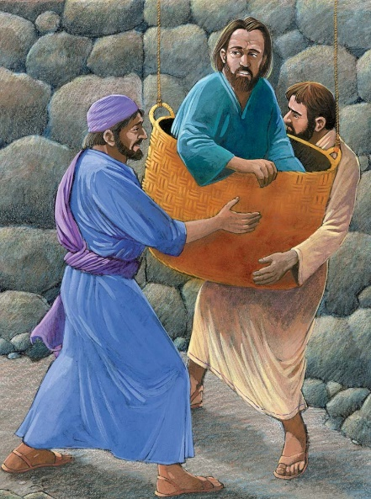

Ensino a Partir da Imagem
- Saulo falou corajosamente em Damasco sobre Jesus ser o Messias. Jesus tinha - lhe dado uma grande paz e alegria e Saulo queria compartilhar essa paz e alegria com os outros. No entanto, muitos dos líderes religiosos opuseram - se a Saulo porque não gostavam do fato de que ele, que costumava perseguir os seguidores de Jesus, falava agora tão poderosamente sobre Jesus ser o Messias. Portanto, assim como eles mataram Jesus, estavam preparando - se para matar Saulo.
- Cesto. No entanto, os seguidores de Jesus souberam da conspiração para matar Saulo e decidiram protegê - lo. Uma noite, quando ninguém estava vendo, eles mandaram - no para o outro lado dos muros da cidade em um cesto. De lá, Saulo escapou para Jerusalém, onde se juntou aos seguidores de Jesus e continuou a ensinar e a pregar sobre Jesus.

Contexto do Texto

Não demorou muito para que Saulo, que costumava perseguir os seguidores de Jesus, fosse perseguido por ensinar sobre Jesus. Por causa da mudança radical que Deus operou na sua vida, Saulo não pôde deixar de tentar compartilhar a Boa Nova sobre Jesus com os outros. No entanto, assim como as autoridades religiosas pensaram que era correto matar Jesus, pensaram que era correto matar os seus seguidores.

Porém, a vontade de Deus para Saulo ainda não era a morte. Em vez disso, Deus queria que ele fosse um grande missionário por Jesus. Portanto, os crentes em Damasco protegeram - no e planejaram a sua fuga para que ele pudesse continuar a contar aos outros sobre Jesus.

Após a sua fuga, Saulo foi para Jerusalém, onde tentou se juntar aos outros seguidores de Jesus. No entanto, os discípulos, duvidaram da conversão de Saulo e pensaram que poderia ser um truque para os apanhar e prender. Porém, um dos discípulos, Barnabé, falou por Saulo e confirmou a sua verdadeira conversão e a sua pregação poderosa por Jesus. Os discípulos, embora duvidassem de Saulo, confiavam em Barnabé e aceitaram Saulo como um deles. Saulo pregou sobre Jesus em Jerusalém da mesma forma como o tinha feito em Damasco. Além disso, assim como em Damasco, as autoridades religiosas conspiraram para matá - lo. No entanto, os crentes arranjaram outra fuga para Saulo e ele voltou para a sua cidade natal, Tarso.

Texto Secundário: (Veja a Lição nº 39 para obter mais informações básicas) Assim como Saulo, Elias também enfrentou a morte por falar a verdade sobre Deus. Depois de falar a verdade ao rei de Israel, Deus levou Elias para um lugar seguro onde cuidou das suas necessidades até que fosse seguro continuar o seu ministério.

Estudo Bíblico

Orar
- Pergunte por pedidos de oração e ações de graça.
- Agradeça a Deus pelas ações de graça compartilhadas.
- Ore pelos pedidos de oração.
- Peça ao Espírito Santo para abrir os seus corações e mentes para receberem com alegria o que Deus tem hoje para compartilhar.

Ouvir
- Leia ambos os textos da lição bíblica.
- Resuma o "Contexto do Texto" para a classe.
- Leia novamente os dois textos da lição bíblica.
- Peça a alguém para recontar o texto principal da Bíblia.

Compartilhar
Cabeça: O que significa o texto? Saulo começou a mostrar uma vida mudada logo depois da sua conversão. Deus tomou a mesma paixão e impulso que o levaram a perseguir os seguidores de Jesus e mudou - as para serem usadas para fortalecer os seguidores de Jesus e contar aos outros a Boa Nova sobre Ele. Mas nem tudo correu bem para Saulo pois ainda havia muitos que queriam perseguir os seguidores de Jesus e eles viam este novo lado de Saulo como especialmente perigoso para essa causa. Estranhamente, as autoridades religiosas pensaram que Deus ficaria satisfeito com todas as suas tentativas de matar pessoas. Nas suas tentativas de defender a Deus, eles continuaram a quebrar muitos dos Dez Mandamentos que Deus lhes tinha dado. Porém, Deus tinha grandes planos para Saulo e usou os seguidores de Jesus para os proteger daqueles que queriam matá - lo.
- O que faz com que algumas pessoas religiosas pensem que matar outras é a coisa correta a fazer?
- Qual deve ser o equilíbrio de um cristão entre correr riscos por falar sobre Jesus e proteger - se da perseguição?
Coração: Como devemos ser segundo o texto? É difícil acreditar porque muitas pessoas ficam muito chateadas com os cristãos que pregam sobre amor, alegria e paz. No entanto, Satanás ainda está trabalhando neste mundo e não quer que as pessoas experimentem amor, alegria ou paz. Portanto, apesar de um cristão ter grande amor, alegria e paz no seu coração, ele também pode experimentar uma grande perseguição vinda de outros. É importante que os cristãos permaneçam em estreita relação com Jesus para que saibam quando falar em nome dele e quando se proteger do mal.
- Por que algumas pessoas se sentem tão ameaçadas por outras estarem compartilhando sobre o amor, a alegria e a paz que Deus trouxe às suas vidas?
- Como acha que os cristãos podem discernir quando falar em nome de Jesus e quando ficar em silêncio?
Mãos: Como podemos colocar a Palavra de Deus em ação? Saulo não poderia ter sobrevivido muito tempo sem a ajuda de muitos cristãos que o ajudaram e protegeram. Deus não quer que os cristãos vivam as suas vidas isolados, mas criou a Igreja para ser um lugar onde os cristãos possam receber a força, orientação e proteção que precisam. É importante que os cristãos se apoiem uns aos outros.
- Quem Deus enviou à sua vida para ajudá - lo na sua vida cristã?
- Como pode ajudar outros cristãos esta semana?

Aplicar

- Peça a alguém para recontar o texto principal da lição bíblica.
- Peça ao grupo para compartilhar como Deus quer que respondam à lição de hoje.
- Dediquem tempo em oração pela comunidade, uns pelos outros e por sabedoria para pôr em prática a lição de hoje.
- Encerre fazendo com que o grupo ore em conjunto o Pai Nosso.

Lição Bíblica nº 100 do Ponto de Pregação do Filme de JESUS

Título da Lição: Pedro na Prisão

Texto da Lição: Atos 12.1 - 19

Texto Secundário: Mateus 14.1 - 14

Objetivo da Lição:

Cabeça: Celebrar a proteção de Deus a Pedro do plano assassino de um líder político maligno.
Coração: Encorajai - vos pois Deus responde às orações! As respostas de Deus nem sempre são da forma que queríamos e às vezes parecem até boas demais para serem verdade.
Mãos: Continuar a orar. A oração pode ser a ação mais importante de um cristão, pois mantém - no em contato próximo com Deus e mantém o coração do cristão aberto à mensagem de Deus.

Lição em um versículo: “Eis, porém, que sobreveio um anjo do Senhor, e uma luz iluminou a prisão; e, tocando ele o lado de Pedro, o despertou, dizendo: Levanta - te depressa! Então, as cadeias caíram - lhe das mãos” (Atos 12.7).

Resumo do Texto

O rei Herodes Agripa I era o rei da Judeia. Ele detestava tanto os cristãos que os prendia e matava. O rei Herodes prendeu Pedro só porque viu que isso agradaria aos líderes judeus. Enquanto Pedro estava na prisão, cada um dos seus braços estava acorrentado a um guarda. Havia também dois guardas fora da cela, pois o rei Herodes queria certificar - se que ele não escaparia. Os cristãos em Jerusalém oraram por Pedro porque sabiam que o rei estava planejando matá - lo. Na noite anterior ao julgamento de Pedro, Deus enviou um anjo para a prisão onde ele estava detido enquanto todos dormiam. O anjo foi ter com Pedro, tocou - lhe de lado e disse - lhe para se levantar. Quando ele se levantou, as correntes caíram das suas mãos. Pedro vestiu - se, seguiu o anjo e saiu da prisão sem acordar ninguém. As orações dos cristãos foram respondidas e Pedro foi salvo.

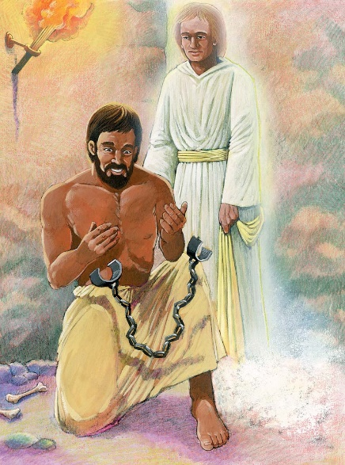

Ensino a Partir da Imagem
- Em Correntes. O rei Herodes gostava de receber elogios das pessoas e percebeu que os líderes religiosos de Jerusalém não gostavam dos seguidores de Jesus. Portanto, ele prendeu o líder deles, Pedro, e colou - o em correntes. O rei Herodes ia matá - lo para fazer as pessoas felizes.
- Um Anjo. Na noite anterior à morte de Pedro, o Senhor enviou um anjo para o resgatar. O anjo acordou Pedro e libertou - o das correntes. Ele tirou Pedro da prisão e libertou - o.
- Pedro ficou muito feliz com a sua libertação. Ele foi imediatamente para uma casa onde os cristãos estavam orando pela sua libertação e apareceu diante deles. Todos se regozijaram por Deus ter respondido às suas orações.

Contexto do Texto

A perseguição aos cristãos não veio apenas das autoridades religiosas, mas também das políticas. Deus quer que todas as pessoas se amem e cuidem umas das outras e isso também se aplica aos governantes. No entanto, o governante da época em Israel preocupava - se mais com o quanto o povo gostava dele do que em servir a Deus. Portanto, matou Tiago, um dos discípulos de Jesus e quando ele viu o quanto as autoridades religiosas o aprovaram, prendeu Pedro e planejou matá - lo também.

Antes de Pedro ser arrastado, Deus libertou - o milagrosamente da prisão. Embora Deus permitisse que o malvado governante político Pilatos entregasse Jesus à morte, Deus tinha mais ministério para Pedro fazer e não queria que ele fosse morto. Portanto, Deus enviou um anjo para resgatá - lo da prisão.

Depois de solto, Pedro foi para onde os cristãos estavam orando por ele e disse - lhes tudo o que Deus tinha feito. Todos se regozijaram e foram muito encorajados por Deus ainda estar fazendo milagres.

Texto Secundário: O rei Herodes que prendeu Pedro e planejou matá - lo era o filho do Herodes que neste texto, matou João Batista. Ele também era o neto do Herodes que tinha servido quando Jesus nasceu, o mesmo Herodes que matou os meninos de Belém quando os sábios vieram do Oriente. Como esses três episódios mostram, esses líderes políticos e parentes eram maus líderes que não honravam a Deus nem serviam bem o seu povo. No entanto, eles não foram capazes de frustrar a vontade de Deus, pois Ele é mais poderoso do que qualquer governador humano.

Estudo Bíblico

Orar
- Pergunte por pedidos de oração e ações de graça.
- Agradeça a Deus pelas ações de graça compartilhadas.
- Ore pelos pedidos de oração.
- Peça ao Espírito Santo para abrir os seus corações e mentes para receberem com alegria o que Deus tem hoje para compartilhar.

Ouvir
- Leia ambos os textos da lição bíblica.
- Resuma o "Contexto do Texto" para a classe.
- Leia novamente os dois textos da lição bíblica.
- Peça a alguém para recontar o texto principal da Bíblia.

Compartilhar
Cabeça: O que significa o texto? Tudo acontece de acordo com a vontade de Deus e o seu tempo. Embora chegasse um tempo em que Pedro morreria por Jesus Cristo, Deus decidiu que o tempo ainda não tinha chegado. Em vez disso, Deus tinha planejado mais para a vida e ministério de Pedro e por isso, pouco antes de sua execução, enviou um anjo para o libertar da prisão. O resgate de Pedro foi tão fantástico que Pedro e os cristãos, no início, tiveram dificuldade em acreditar. Deus realmente respondeu às suas orações!
- Por que Deus responde a algumas das nossas orações da forma que queremos, mas não responde a outras como queremos?
- Como saber que Deus responde a todas as nossas orações com amor perfeito, nos ajuda a lidar quando as suas respostas são diferentes daquilo que queremos que sejam?
Coração: Como devemos ser segundo o texto? Muitas vezes, Deus responde às orações dos cristãos com muito mais poder e graça do que eles jamais poderiam ter imaginado. Embora os cristãos estivessem orando pela libertação de Pedro, quando ele realmente apareceu na reunião de oração, os cristãos pensaram que ele era apenas um anjo. Às vezes, os cristãos não recebem as bênçãos que mais precisam porque não crêem nas grandes coisas que Deus quer fazer por eles.
- Quando a bênção de Deus lhe pareceu boa demais para ser verdade?
- Deus sempre responde às orações, mas às vezes a sua resposta é um não ou ainda não. Como um cristão deve responder quando a resposta de Deus a um pedido é não?
Mãos: Como podemos colocar a Palavra de Deus em ação? Apesar dos cristãos que estavam orando por Pedro tenham tido dificuldade em acreditar que era realmente Pedro que estava à porta, eles fizeram algumas coisas corretas. Eles reuniram - se para orar e se encorajar. Eles levantaram orações em nome de outros. Os cristãos podem, nem sempre, acertar em tudo ou nem mesmo crer tanto quanto deveriam, mas se eles se reunirem fielmente e orarem juntos, Deus fará grandes coisas.
- Você tem um tempo regular em que se reúne com outros cristãos para orar?
- Quanto do seu tempo de oração acha que deve ser concentrado nas suas necessidades, quanto deve ser concentrado nas necessidades dos outros e quanto deve ser concentrado em louvar a Deus?

Aplicar

- Peça a alguém para recontar o texto principal da lição bíblica.
- Peça ao grupo para compartilhar como Deus quer que respondam à lição de hoje.
- Dediquem tempo em oração pela comunidade, uns pelos outros e por sabedoria para pôr em prática a lição de hoje.
- Encerre fazendo com que o grupo ore em conjunto o Pai Nosso.

Lição Bíblica nº 101 do Ponto de Pregação do Filme de JESUS

Título da Lição: Paulo e Barnabé são Enviados

Texto da Lição: Atos 13.1 - 5

Texto Secundário: 1 Samuel 15 - 16

Objetivo da Lição:

Cabeça: Alegre - se! Deus dirige a igreja primitiva para enviar Paulo para ser missionário para os gentios.
Coração: Reconhecer que Deus vê o potencial das pessoas de forma muito diferente da forma como elas vêem o seu próprio potencial.
Mãos: Estar pronto para dedicar as pessoas para a obra do Senhor, mesmo que isso signifique que Deus as envie da sua comunidade para abençoar os outros.

Lição em um versículo: "E, servindo eles ao Senhor e jejuando, disse o Espírito Santo: Separai - me, agora, Barnabé e Saulo para a obra a que os tenho chamado” (Atos 13.2).

Resumo do Texto

Paulo, Barnabé e três homens de outros países estavam em uma igreja na cidade de Antioquia e enquanto lá estavam, jejuavam e adoravam a Deus. Jejuar significa não comer. Enquanto os homens estavam orando, o Espírito Santo disse - lhes para separarem Paulo e Barnabé para uma tarefa especial. Ser separado significa ser escolhido para fazer algo especial. O Espírito Santo queria que Paulo e Barnabé saíssem para diferentes partes do mundo e contassem às pessoas sobre Jesus. Quando o Espírito Santo terminou de falar, os outros homens caminharam até Paulo e Barnabé, impuseram - lhe as mãos e oraram para que o Senhor os ajudasse e protegesse quando saíssem para pregar. Depois dos homens orarem, Paulo e Barnabé navegaram em um barco até à ilha de Chipre, marcando assim o início da primeira viagem missionária de Paulo.

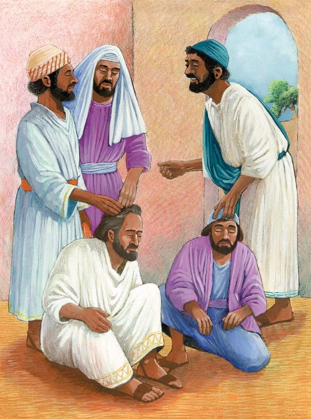

Ensino a Partir da Imagem
- Impor as mãos em Saulo e Barnabé. Alguns cristãos em Antioquia oraram e jejuaram, adorando a Deus. Enquanto o faziam, Deus instruiu - os a separar dois deles, Saulo e Barnabé, para uma missão especial. Os cristãos obedeceram e impuseram as mãos sobre eles, abençoando - os e orando por eles. Deus usaria Saulo e Barnabé de grandes formas, pregando o Evangelho aos gentios e estabelecendo muitas igrejas em todo o mundo mediterrâneo.

Contexto do Texto

Depois da perseguição dos seguidores de Jesus em Jerusalém ter acontecido, muitos dos líderes dos seguidores de Jesus mudaram - se para a Antioquia. Foi lá que as pessoas começaram a chamar os seguidores de Jesus de cristãos.

Durante uma das suas celebrações de adoração, Deus disse aos cristãos para separarem Saulo e Barnabé para a sua obra especial. Os cristãos não perceberam exatamente o que isso significava, mas Saulo e Barnabé tornar - se - iam dois dos missionários mais importantes que a igreja cristã já conheceu. Em particular, Deus chamou Saulo e Barnabé para serem missionários aos gentios. Saulo (mais tarde chamado Paulo) escreveu muitos dos livros do Novo Testamento escritos depois do livro de Atos, para as muitas igrejas que plantou ou mentoreou.

Texto Secundário: (Veja a Lição nº 34 para obter mais informações básicas) Deus frequentemente chama as pessoas mais improváveis para fazer grandes coisas. Quando enviou o profeta Samuel à casa de Jessé em Belém para ungir o novo rei de Israel, todos teriam assumido que ele ungiria o primogênito de Jessé. No entanto, Deus não só não escolheu o primogênito, como também acabou por escolher o oposto, ou seja, o filho mais novo de Jessé, Davi. Deus olhou para o potencial no coração de Davi ao procurar alguém que Lhe serviria fielmente. Da mesma forma, quando Deus escolheu um missionário para os gentios, ninguém pensou que Ele escolheria Saulo. Saulo era o oposto de um homem que buscava o reino de Deus pois estava perseguindo a nova igreja de Deus. No entanto, Deus identificou nele uma pessoa através da qual poderia fazer grandes coisas.

Tema dos Artigos de Fé: XI. A Igreja. Nos tempos do Antigo Testamento, Deus formou a nação de Israel para receber as suas bênçãos e partilhá - las com o mundo. Nos tempos do Novo Testamento, Deus formou a Igreja para ser uma reunião de cristãos que partilham entre si as bênçãos de Deus e depois também as partilham com o mundo. A Igreja não é um lugar, mas é o Povo de Deus que pratica os dons de Deus uns com os outros, para adorar, ter comunhão e, em seguida, sair para o mundo para colocar os seus dons e talentos, dados por Deus, em prática.

Cabeça: Quais foram algumas das ações que os crentes em Atos 13 deram testemunho de serem A Igreja?
Coração: Quais são alguns dos benefícios que os cristãos recebem com a reunião com outros cristãos para adorar juntos e praticar os seus dons espirituais?
Mãos: Por que é importante que as igrejas enviem ministros e missionários ao mundo?

Estudo Bíblico

Orar
- Pergunte por pedidos de oração e ações de graça.
- Agradeça a Deus pelas ações de graça compartilhadas.
- Ore pelos pedidos de oração.
- Peça ao Espírito Santo para abrir os seus corações e mentes para receberem com alegria o que Deus tem hoje para compartilhar.

Ouvir
- Leia ambos os textos da lição bíblica.
- Resuma o "Contexto do Texto" para a classe.
- Leia novamente os dois textos da lição bíblica.
- Peça a alguém para recontar o texto principal da Bíblia.

Compartilhar
Cabeça: O que significa o texto? Deus chama todos os cristãos para serem testemunhas do Evangelho de Jesus Cristo. No entanto, Deus chama alguns cristãos para posições mais públicas como pastores e missionários. É importante que a igreja discirna se uma pessoa que sente a chamada de Deus para este tipo de posição tem, de fato, uma chamada de Deus.
- Por que Deus usaria alguém como Saulo, que perseguia os cristãos, para ser missionário aos gentios?
- Que dons e talentos acha que Deus deu a Saulo para o capacitar a levar o Evangelho aos gentios?

Coração: Como devemos ser segundo o texto? Alegrai - vos no fato de que Deus vê os cristãos, não de acordo com o que eles fizeram no passado, mas pelo potencial que têm para o uso futuro de Deus. Deus dá muitos dons e talentos à vida do cristão que só se manifestam quando o cristão coopera com a chamada de Deus na sua vida.
- Por que alguns cristãos duvidam que Deus possa fazer algo grande através das suas vidas?
- Quais são as qualidades mais importantes que um cristão precisa desenvolver para que possa servir a Deus?
Mãos: Como podemos colocar a Palavra de Deus em ação? Quando Deus chama as pessoas para posições especiais de ministério, como pastorear ou ser missionário, Ele usa outros cristãos para confirmar essa chamada. Desta forma, toda a Igreja desempenha um papel muito importante nos ministérios mais públicos da Igreja, não apenas na liderança desses ministérios, mas também na confirmação, apoio e encorajamento daqueles que são chamados a liderar esses ministérios.
- Por que seria difícil para um grupo de cristãos enviar um dos seus membros para ser missionário?
- Por que a obra de um missionário é tão importante para o Reino de Deus?

Aplicar

- Peça a alguém para recontar o texto principal da lição bíblica.
- Peça ao grupo para compartilhar como Deus quer que respondam à lição de hoje.
- Dediquem tempo em oração pela comunidade, uns pelos outros e por sabedoria para pôr em prática a lição de hoje.
- Encerre fazendo com que o grupo ore em conjunto o Pai Nosso.

Lição Bíblica nº 102 do Ponto de Pregação do Filme de JESUS

Título da Lição: Paulo é Apedrejado em Listra

Texto da Lição: Atos 14.8 - 20

Texto Secundário: Mateus 10

Objetivo da Lição:

Cabeça: Estar ciente que nem todos ouvirão corretamente a mensagem do Evangelho. As lendas e os mitos nos quais o povo de Listra acreditava antes de ouvir o Evangelho, tornaram difícil que entendessem o Evangelho que Paulo pregava.
Coração: Acreditar que para o que quer que Deus o chame a fazer, Ele o capacitará e estará perto de você ao realizar a sua vontade.
Mãos: Estar pronto para dar uma explicação clara do Evangelho de Jesus Cristo. Esteja ciente que outros podem precisar que compartilhe o Evangelho com eles várias vezes antes de entenderem a sua necessidade da salvação de Deus.

Lição em um versículo: "E não temais os que matam o corpo e não podem matar a alma; temei antes aquele que pode fazer perecer no inferno a alma e o corpo" (Mateus 10.28).

Resumo do Texto

Depois de deixar Chipre, Paulo e Barnabé falaram em muitas cidades diferentes antes de irem para Listra. Enquanto lá estavam, pregavam ao povo acerca de Jesus e até curaram um homem aleijado. As pessoas da cidade ficaram maravilhadas e começaram a adorar Paulo e Barnabé como se eles fossem deuses. Paulo ficou chateado porque não queria que as pessoas pensassem que ele e Barnabé eram deuses e por isso, disse ao povo que eles eram apenas homens. Jesus era o Deus vivo e eles deveriam segui - lo. Quando alguns judeus em Antioquia e Icônio ouviram que Paulo e Barnabé estavam pregando sobre Jesus, foram para Listra. Esses judeus foram capazes de fazer o povo acreditar que Paulo estava mentindo e que Jesus não era Filho de Deus. O povo ficou zangado e jogou tantas pedras em Paulo que pensaram que ele estava morto. Depois, arrastaram - no para fora da cidade. Quando o povo partiu, os discípulos reuniram - se à volta de Paulo, Paulo levantou - se e voltou para a cidade.

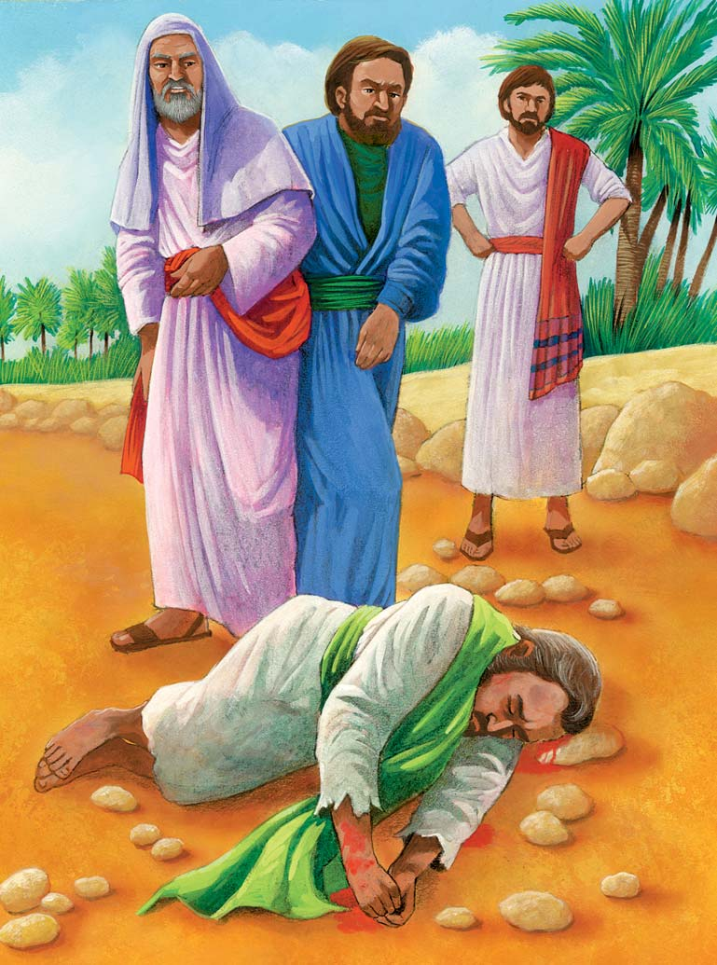

Ensino a Partir da Imagem
- Paulo e Barnabé viajaram pela Turquia moderna pregando o Evangelho de Jesus Cristo.
- Oposição. Na maioria das cidades em que pregavam, não só alguns aceitaram e outros rejeitaram o Evangelho, mas também alguns ficaram muito irritados com a pregação deles. Alguns homens que se opunham a Paulo foram para Listra e fizeram com que o povo da cidade se voltasse contra Paulo e Barnabé. A multidão ficou tão chateada que arrastou Paulo para fora da cidade e tentou matá - lo apedrejando - o. Acreditando que o tinham matado, deixaram - no no chão. No entanto, os amigos de Paulo foram até ele e descobriram que ainda estava vivo. Paulo levantou - se e foi para a próxima cidade para pregar o Evangelho de Jesus Cristo.

Contexto do Texto

Embora o Evangelho de Jesus Cristo seja a Boa Nova de que Deus, em Jesus, oferece um caminho de salvação para todos os homens e mulheres, algumas pessoas não querem que o Evangelho seja pregado. Por causa do pecado, alguns ficam tão ciumentos e irritados com a mensagem do Evangelho que farão tudo o que puderem para destruir a mensagem cristã e os próprios cristãos.

Ainda que Paulo tenha tido grande sucesso na plantação de igrejas cristãs em muitas cidades, esse trabalho não foi fácil. Paulo e os seus ajudantes enfrentaram muitas perseguições e Paulo foi deixado para morrer muitas vezes, enquanto as pessoas que se opunham ao Evangelho tentavam impedi - lo de pregar a Boa Nova de Jesus Cristo.

Texto Secundário: Jesus advertiu os seus seguidores da perseguição que enfrentariam por serem seus mensageiros. No entanto, Ele também os recordou que o poder de Deus é maior do que qualquer perseguição que enfrentassem. Jesus encorajou - os a manter Deus em primeiro lugar nas suas vidas e viver para a sua recompensa no céu, não para a segurança nesta vida.

Estudo Bíblico

Orar
- Pergunte por pedidos de oração e ações de graça.
- Agradeça a Deus pelas ações de graça compartilhadas.
- Ore pelos pedidos de oração.
- Peça ao Espírito Santo para abrir os seus corações e mentes para receberem com alegria o que Deus tem hoje para compartilhar.

Ouvir
- Leia ambos os textos da lição bíblica.
- Resuma o "Contexto do Texto" para a classe.
- Leia novamente os dois textos da lição bíblica.
- Peça a alguém para recontar o texto principal da Bíblia.

Compartilhar
Cabeça: O que significa o texto? Paulo enfrentou muitos desafios na pregação do Evangelho de Jesus Cristo. Um deles eram os inimigos do Evangelho que perseguiram a ele e aos seus seguidores. Outro desafio é que as pessoas não entendiam o Evangelho. A experiência de Paulo em Listra demonstra o fato de que só pregar claramente o Evangelho não significava que as pessoas ouviam ou entendiam o Evangelho corretamente. Paulo e Barnabé tiveram que corrigir os seus mal - entendidos quando ficou claro que o povo da cidade pensou que fossem deuses.
- Quais são algumas das formas pelas quais as pessoas da sua comunidade podem entender mal o Evangelho de Jesus Cristo?
- O que pode fazer para ajudar as pessoas a entender corretamente o Evangelho de Jesus Cristo?
Coração: Como devemos ser segundo o texto? Pode ser muito assustador compartilhar o Evangelho com os outros. Os cristãos não enfrentam apenas a rejeição, mas também a perseguição total se compartilharem a Boa Nova de Jesus Cristo com os outros. Além disso, embora Deus não chame os cristãos a enfrentar perseguições apenas para experimentar a dor, há momentos em que Ele chamará os cristãos a sair em fé para compartilhar o Evangelho em situações perigosas. Portanto, é muito importante que os cristãos vivam uma vida de oração e discernimento para que possam saber quando Deus os está chamando para falar e agir e quando Deus os está chamando para esperar. Além disso, é essencial que os cristãos façam tudo no poder de Jesus Cristo.
- Que medidas os cristãos podem tomar para discernir a vontade de Deus em situações ameaçadoras?
- Por que Deus chamaria os cristãos a sofrer pelo Evangelho de Jesus Cristo?
Mãos: Como podemos colocar a Palavra de Deus em ação? Pregar o Evangelho de Jesus Cristo implica tanto falar dele como vivê - lo. Em ambas as formas de compartilhar o Evangelho, a motivação e o poder é viver o amor de Jesus Cristo. O amor leva os cristãos a compartilhar Jesus Cristo com os outros, por vezes várias vezes, para que compreendam claramente a Boa Nova de Jesus Cristo.
- Como viver uma vida de amor ajuda os não - cristãos a entender melhor o Evangelho de Jesus Cristo?
- O que pode fazer esta semana para ajudar os outros a ver o amor de Jesus Cristo em ação na sua vida?

Aplicar

- Peça a alguém para recontar o texto principal da lição bíblica.
- Peça ao grupo para compartilhar como Deus quer que respondam à lição de hoje.
- Dediquem tempo em oração pela comunidade, uns pelos outros e por sabedoria para pôr em prática a lição de hoje.
- Encerre fazendo com que o grupo ore em conjunto o Pai Nosso.

Lição Bíblica nº 103 do Ponto de Pregação do Filme de JESUS

Título da Lição: O Carcereiro Filipino é Salvo

Texto da Lição: Atos 16.11 - 40

Texto Secundário: Marcos 5.1 - 20

Objetivo da Lição:

Cabeça: Acreditar que Deus pode usar todas as situações, mesmo aquelas em que parece que as pessoas pecaminosas estão ganhando, para levar as pessoas à salvação.
Coração: Sentir conforto pois Deus pode redimir os seus sofrimentos e provações e usá - los para trazer esperança e alegria às pessoas em grande necessidade.
Mãos: Estar alerta para os que estão à sua volta em necessidade desesperada pelo Evangelho e pela sua ajuda. Estar pronto para compartilhar com eles como Jesus salva completamente do pecado, da culpa e da vergonha.

Lição em um versículo: "E, levando - os à sua casa, lhes pôs a mesa; e, na sua crença em Deus, alegrou - se com toda a sua casa" (Atos 16.34).

Resumo do Texto

Paulo e Silas viajaram para uma cidade chamada Filipos para pregar sobre Jesus e alguns homens da cidade ficaram zangados com eles. Os homens acusaram - nos de tentar iniciar tumultos na cidade. O magistrado, ou juiz, da cidade ordenou que eles fossem espancados e mandados para a prisão. Apesar de Paulo e Silas estarem acorrentados à parede da prisão, não choraram nem sentiram pena de si mesmos. Em vez disso, oraram e cantaram hinos enquanto os outros prisioneiros ouviam. Por volta da meia - noite, enquanto oravam, houve um terremoto terrível. As paredes da prisão começaram a tremer e as correntes caíram das suas mãos e pés. O carcereiro que guardava os prisioneiros ficou aterrorizado porque se algum dos prisioneiros escapasse, ele seria morto. Paulo disse a ele para não ter medo pois todos os prisioneiros estavam lá. O carcereiro agradeceu a Paulo e a Silas por ficarem lá e perguntou - lhes o que precisava fazer para ser salvo.

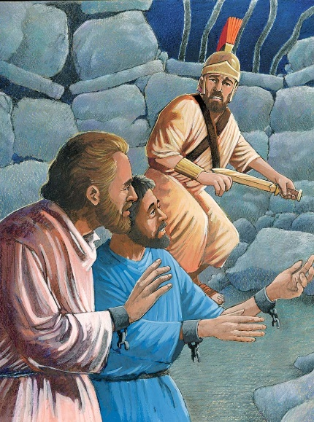

Ensino a Partir da Imagem
- Paulo e Silas ministraram na cidade de Filipos. Eles expulsaram um demônio de uma escrava, mas foram presos porque a menina que salvaram era vidente e os seus donos estavam chateados por terem perdido os rendimentos que obtinham com ela.
- Carcereiro. Por volta da meia - noite, enquanto Paulo e Silas cantavam louvores a Deus na prisão, Deus enviou um poderoso terremoto que abalou os alicerces da prisão e fez com que as portas das celas se abrissem. O carcereiro, temendo que todos os prisioneiros tivessem escapado, preparou - se para se matar. Naqueles dias, se um carcereiro permitisse que qualquer prisioneiro escapasse, teria que cumprir a sua sentença. Antes de se matar, Paulo o chamou e disse - lhe que todos os prisioneiros ainda estavam lá. O carcereiro ficou tão aliviado que caiu diante de Paulo e perguntou o que tinha que fazer para ser salvo. Paulo disse para, não apenas ele, mas também toda a sua família crer no Evangelho e batizou - os.

Contexto do Texto

Paulo continuou a viajar pelo mundo mediterrâneo, pregando o Evangelho. Em Filipos enfrentou mais uma vez perseguições por causa do Evangelho de Jesus Cristo. Desta vez, veio de pessoas de negócios que tinham medo de perder dinheiro porque Paulo libertou uma escrava possuída por demônios a partir da qual obtinham lucros por causa do seu tormento.

Porém, Deus usou esta perseguição para promover o seu Reino. Por causa da prisão de Paulo, um carcereiro e toda a sua família chegaram à fé em Jesus Cristo.

Texto Secundário: (Veja a Lição nº 63 para obter mais informações básicas). Assim como Jesus libertou as pessoas da possessão demoníaca, o Apóstolo Paulo continua este ministério de Jesus. Porém, o objetivo do Evangelho nunca é simplesmente o de libertar alguém da escravidão, mas é também de apresentar ao Evangelho. Portanto, Jesus não só curou o endemoninhado, mas também o encarregou de contar aos outros como Jesus o tinha salvo. Da mesma forma, a libertação da escrava por Paulo não a libertou simplesmente, mas proporcionou a situação em que o carcereiro e toda a sua família pudessem ouvir a Boa Nova de Jesus Cristo e receber a salvação.

Estudo Bíblico

Orar
- Pergunte por pedidos de oração e ações de graça.
- Agradeça a Deus pelas ações de graça compartilhadas.
- Ore pelos pedidos de oração.
- Peça ao Espírito Santo para abrir os seus corações e mentes para receberem com alegria o que Deus tem hoje para compartilhar.

Ouvir
- Leia ambos os textos da lição bíblica.
- Resuma o "Contexto do Texto" para a classe.
- Leia novamente os dois textos da lição bíblica.
- Peça a alguém para recontar o texto principal da Bíblia.

Compartilhar
Cabeça: O que significa o texto? Teria sido fácil para Paulo e Silas lamentarem o seu mau tratamento e prisão. Paulo tinha libertado uma escrava da sua possessão demoníaca, mas em vez de lhe agradecerem por esse milagre, as autoridades agrediram - no e mandaram - no para a prisão. No entanto, Deus transformou esse comportamento pecaminoso das autoridades em algo bom. Ninguém gosta de sofrer, no entanto, os cristãos podem ter esperança, pois sabem que Deus pode usar qualquer sofrimento para trazer o bem.
- Como você viu Deus tirar algo de bom de uma situação ruim?
- Deus ainda pode tirar algo de bom de uma situação ruim se o cristão se recusar a acreditar que Ele pode transformar o sofrimento?
Coração: Como devemos ser segundo o texto? No meio da sua prisão, Paulo e Silas estão orando e cantando louvores a Deus. É preciso muita fé em Deus para cantar hinos estando em condições adversas. No entanto, Paulo e Silas já tinham experimentado esse tipo de perseguição antes e sabiam que o Deus que tirava o bem de perseguições passadas também tiraria o bem dessa perseguição. Por confiarem em Deus, Paulo e Silas eram capazes de louvá - lo publicamente e compartilhar o Evangelho com o carcereiro na sua crise.
- O que permite que os cristãos sejam gratos, mesmo quando as suas vidas são difíceis?
- Por que os cristãos podem se alegrar quando sofrem perseguições pelo Evangelho de Jesus Cristo?
Mãos: Como podemos colocar a Palavra de Deus em ação? A oração e a adoração são práticas essenciais para os cristãos. Elas fortalecem o cristão quando a vida é dura e quando está tudo bem. Às vezes, os cristãos são tentados a não passar tempo em oração e adoração quando a vida está bem, porque não pensam muito sobre Deus quando têm poucos problemas. No entanto, eles devem orar e adorar em todos os momentos. Muitas vezes, é em tempos de paz que Deus prepara os cristãos para terem a força e a alegria que necessitam para suportar os tempos vindouros de perseguição.
- O que diria a uma pessoa que lhe perguntasse o que precisa fazer para ser salva?
- Que benefícios é que recebe por adorar e orar com os seus irmãos e irmãs em Cristo?

Aplicar

- Peça a alguém para recontar o texto principal da lição bíblica.
- Peça ao grupo para compartilhar como Deus quer que respondam à lição de hoje.
- Dediquem tempo em oração pela comunidade, uns pelos outros e por sabedoria para pôr em prática a lição de hoje.
- Encerre fazendo com que o grupo ore em conjunto o Pai Nosso.

Lição Bíblica nº 104 do Ponto de Pregação do Filme de JESUS

Título da Lição: Queimar os Pergaminhos

Texto da Lição: Atos 19.1 - 20

Texto Secundário: João 11.1 - 54

Objetivo da Lição:
Cabeça: Entender que aceitar Jesus Cristo como Senhor e Salvador significa reconhecer que Deus é o único Deus verdadeiro e confiar em quaisquer artes mágicas ou adorar falsos deuses é pecaminoso.
Coração: Lembrar - se que, somente Jesus Cristo pode trazer verdadeira paz e alegria ao seu coração. Qualquer outra coisa que venere como deus só o deixará vazio e fraco.
Mãos: Tire da sua vida quaisquer práticas ou posses que representem confiança em deuses falsos ou artes mágicas.

Lição em um versículo: "E foi isto notório a todos os que habitavam em Éfeso, tanto judeus como gregos; e caiu temor sobre todos eles, e o nome do Senhor Jesus era engrandecido" (Atos 19.17).

Resumo do Texto

Paulo foi para Éfeso e pregou sobre Jesus, pois Deus estava usando - o para curar as pessoas e para expulsar os demônios que estavam nas pessoas. Alguns homens que não eram cristãos tentaram expulsar um demônio de um homem. E quando a tentativa não teve sucesso, o homem possuído pelo demônio atacou - os. Muitas pessoas que praticavam magia e feitiçaria malignas ouviram falar desse homem possuído pelo demônio e tinham feitiços especiais para lhe proferirem. Estes feitiços estavam escritos em pergaminhos (um pergaminho é um longo pedaço de papel que tem que ser desenrolado para se ler o que está nele). Quando as pessoas ouviram o que tinha acontecido, ficaram aterrorizadas. Agora, muitas pessoas acreditavam que Jesus era o único que tinha o poder de expulsar demônios. Os que creram pediram a Jesus para perdoá - los dos seus pecados. Depois, pegaram os seus pergaminhos com os feitiços malignos, os puseram em uma pilha e queimaram.

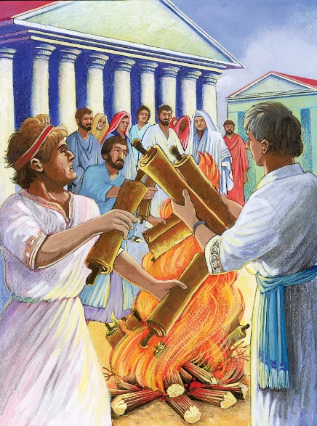

Ensino a Partir da Imagem
- Éfeso. Paulo pregou sobre Jesus na cidade de Éfeso durante três anos. Durante esse tempo, Paulo fez muitos milagres e muitas pessoas se converteram. Havia muitas pessoas em Éfeso que praticavam artes mágicas. Um dia, algumas pessoas que não eram cristãs tentaram praticar magia expulsando um demônio, invocando o nome de Jesus e Paulo. O demônio respondeu - lhes: “Conheço a Jesus, e bem sei quem é Paulo; mas vós quem sois?". Então o homem com o demônio atacou o povo que estava usando o nome de Jesus e Paulo e espancou - os.
- Queimar os Pergaminhos. Quando as pessoas em Éfeso ouviram o que tinha acontecido, respeitaram Jesus profundamente. Elas reconheceram que era perigoso tentar praticar magia, pois o Deus sobre o qual Paulo pregava era o único Deus verdadeiro. Portanto, reuniram todos os pergaminhos que continham informações sobre as artes mágicas e queimaram. Havia tantos pergaminhos queimados, que levaria centenas de anos de trabalho para ter o dinheiro suficiente para substituí - los.

Contexto do Texto

Paulo passou cerca de três anos ministrando em Éfeso. Como de costume, começou o seu ministério na sinagoga, tentando convencer os judeus que Jesus era o Messias. No entanto, Paulo enfrentou muita oposição na sinagoga e acabou por estabelecer o seu próprio tempo de ministério semanal em um auditório.

O ministério de Paulo demonstrou o grande poder de Deus através de obras milagrosas, bem como através do seu ensino e pregação. Muitos outros queriam usar esse poder de Deus que trabalhava através de Paulo, mas como o texto demonstra com os filhos de Ceva, o poder de Deus não é como magia, como uma posse que se pode usar por terem nomes especiais a invocar. Os filhos de Ceva, um sumo sacerdote, tentaram usar o nome de Jesus e o nome de Paulo para expulsar um demônio, mas acabaram sendo espancados pelo homem possuído pelo demônio.

O povo de Éfeso, ao ouvir falar sobre este ataque, começou a levar o nome de Jesus muito mais a sério. Eles reconheceram que Jesus era diferente de todos os falsos deuses que adoravam e o poder de Jesus era maior do que todos os feitiços mágicos que podiam lançar. Houve um grande avivamento em Éfeso, pelo menos temporariamente, e as pessoas queimaram os seus pergaminhos muito valiosos que continham os feitiços mágicos falsos que perceberam ser inúteis.

Texto Secundário: (Veja a Lição nº 73 para obter mais informações básicas) Deus demonstra amor através de Jesus Cristo. Jesus não ensinou e operou milagres apenas, mas também amou. Nas lágrimas que derramou por Lázaro e por aqueles que choram por Lázaro, Jesus demonstra que o amor de Deus por nós é real.

Tema dos Artigos de Fé: III. O Espírito Santo. O Espírito Santo é a terceira pessoa da Trindade. Enquanto os cristãos falam normalmente de Deus, a primeira pessoa da Trindade, como o Criador, de Jesus, a segunda pessoa da Trindade, como o Redentor, falam do Espírito Santo como o Sustentador. Por Deus ter quebrado o poder do pecado na ressurreição de Jesus, quando um cristão o convida para o seu coração, Deus como Espírito Santo habita nele. Com a habitação do Espírito Santo, o poder de Deus está em ação na vida do cristão, capacitando - o a viver a vida de Jesus, uma vida de pureza, amor e alegria.

Cabeça: Como o poder de Deus pode estar em ação dentro da vida de um cristão?
Coração: Que passos um cristão pode dar para ser cheio do Espírito Santo?
Mãos: O que devemos esperar ver na vida de um cristão que afirma estar cheio do Espírito Santo?

Estudo Bíblico

Orar
- Pergunte por pedidos de oração e ações de graça.
- Agradeça a Deus pelas ações de graça compartilhadas.
- Ore pelos pedidos de oração.
- Peça ao Espírito Santo para abrir os seus corações e mentes para receberem com alegria o que Deus tem hoje para compartilhar.

Ouvir
- Leia ambos os textos da lição bíblica.
- Resuma o "Contexto do Texto" para a classe.
- Leia novamente os dois textos da lição bíblica.
- Peça a alguém para recontar o texto principal da Bíblia.

Compartilhar
Cabeça: O que significa o texto? Muitas pessoas reconhecem que há fortes poderes espirituais em ação neste mundo. No entanto, muitas delas não reconhecem o único Deus verdadeiro que controla os bons poderes que operam neste mundo. Em vez disso, servem os poderes das trevas que estão em ação neste mundo, tentando manipular os poderes deles para o seu próprio bem. É muito perigoso tentar manipular qualquer um dos poderes espirituais que operam neste mundo. Tal como os filhos de Ceva perceberam, simplesmente conhecer o poder bom e correto que está em ação neste mundo não significa que tenham esse poder em ação nas suas vidas. Eles tentaram usar o nome de Deus para os seus próprios fins. No entanto, o demônio reconheceu que o poder de Deus não estava realmente em ação nas suas vidas e que eles estavam simplesmente tentando manipulá - lo. Este erro não acabou bem para eles. No entanto, pelo fato das pessoas terem visto que não podiam manipular o poder de Deus, houve um grande avivamento em Éfeso e muitas pessoas abandonaram as suas artes mágicas e creram em Jesus Cristo como Senhor e Salvador.
- Quem são alguns dos “falsos deuses” que a sua comunidade serve?
- Por que é tão perigoso envolver - se em uma guerra espiritual se não possui o verdadeiro poder de Deus?
Coração: Como devemos ser segundo o texto? Deus chama todas as pessoas para um relacionamento pessoal. O único Deus verdadeiro não é um ser impessoal a ser usado, manipulado ou coagido. Em vez disso, o único Deus verdadeiro é pessoal, amoroso e quer estar em um relacionamento com a humanidade. Para prová - lo, Deus veio à terra em Jesus Cristo, para demonstrar o seu amor por nós. Um amor que sofreu para que as pessoas pudessem encontrar o verdadeiro caminho da salvação. Deus é amor e exorta as suas criaturas a aceitarem esse amor e o corresponderem. Por Deus nos amar, devemos amá - lo e também aos outros. Nenhum outro poder neste mundo nos ama. Todos os poderes, além do poder de Deus, são fracos, egoístas e procuram destruir homens e mulheres, em vez de redimi - los. Portanto, é essencial que as pessoas não apenas conheçam o amor de Deus, mas que também o aceitem para que possam partilhá - lo.
- Por que Deus é o único ser espiritual que pode trazer verdadeira paz e alegria ao coração de alguém?
- Por que tantas pessoas procuram encontrar paz e alegria em lugares diferentes do seu Criador e Salvador?
Mãos: Como podemos colocar a Palavra de Deus em ação? Ser cristão significa não apenas aceitar o amor de Deus mas permitir que Deus tire das nossas vidas qualquer coisa que concorra com a nossa lealdade para com Ele. Em Éfeso, fazer isso significou queimar os pergaminhos. Nas nossas vidas, pode significar livrarmo - nos das drogas e do álcool. Ou, livrar - nos nas nossas vidas de relacionamentos que nos tentam a cometer pecado. Ou, livrar - nos de posses que pensávamos que nos encheriam, mas que só nos deixam vazios.
- Quais são os exemplos de posses, relacionamentos ou substâncias na sua comunidade que competem com Deus pelo controle da vida das pessoas?
- Onde um cristão pode encontrar ajuda para purgar a sua vida do pecado e mantê - lo longe da sua vida?

Aplicar

- Peça a alguém para recontar o texto principal da lição bíblica.
- Peça ao grupo para compartilhar como Deus quer que respondam à lição de hoje.
- Dediquem tempo em oração pela comunidade, uns pelos outros e por sabedoria para pôr em prática a lição de hoje.
- Encerre fazendo com que o grupo ore em conjunto o Pai Nosso.

Lição Bíblica nº 105 do Ponto de Pregação do Filme de JESUS

Título da Lição: O Naufrágio de Paulo em Malta

Texto da Lição: Atos 27

Texto Secundário: Marcos 4.35 - 41

Objetivo da Lição:

Cabeça: Reconhecer que Deus protegeu Paulo e os marinheiros de se afogarem para que Paulo apresentasse o Evangelho em Roma.
Coração: Escolher acreditar na palavra de Deus que lhe foi revelada, mesmo em tempos de crise. É fácil perder de vista as promessas de Deus quando os tempos são difíceis. No entanto, se você se apegar à sua fé em Deus, Ele tirará o bem desses tempos de crise.
Mãos: Ser perspicaz em como compartilha a palavra de Deus com os outros. Discernir se a situação requer palavras de encorajamento, correção ou qualquer outro tipo de respostas que Deus quer que partilhe.

Lição em um versículo: "Dizendo: Paulo, não temas; importa que sejas apresentado a César, e eis que Deus te deu todos quantos navegam contigo" (Atos 27.24).

Resumo do Texto

Paulo era prisioneiro em Cesaréia. Ele era um cidadão romano e pediu para que o seu julgamento fosse em Roma. Para chegar lá, Paulo teve que viajar de barco. O rei de Cesaréia enviou um guarda chamado Júlio para supervisionar Paulo. Enquanto viajavam, Paulo disse a Júlio que deveriam parar em uma ilha próxima porque o navio seria destruído, mas o guarda não lhe deu ouvidos. Em vez disso, o capitão do navio decidiu viajar para uma cidade mais distante antes de pararem. Um vento suave começou a soprar e ajudou a mover o barco. Depois, o vento aumentou e o céu escureceu. Os ventos eram fortes como um furacão. Enquanto o barco se rompia, Paulo disse aos homens para não terem medo pois Deus iria salvá - los. Depois dos ventos se acalmarem, alguém notou uma ilha ao longe. Alguns dos membros da tripulação nadaram até ela e outros flutuaram em pedaços de madeira. Mas todos foram salvos.

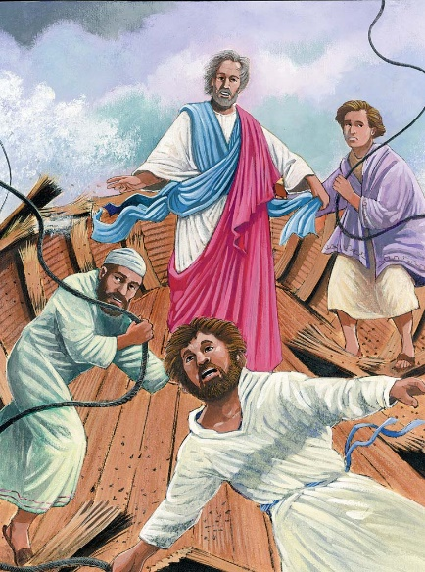

Ensino a Partir da Imagem
- Paulo. As autoridades religiosas em Jerusalém conspiraram matar Paulo por causa da sua poderosa pregação sobre Jesus Cristo. Porém, antes deles conseguirem realizar esse plano, os romanos prenderam Paulo para manter a paz. Embora Paulo não tivesse violado nenhuma lei, as autoridades romanas não o libertariam por medo de que a conspiração das autoridades religiosas fosse bem - sucedida. Em última análise, Paulo, como cidadão romano, exigiu apresentar o seu caso perante César em Roma.
- Tempestade. Na viagem a Roma, uma grande tempestade eclodiu e o barco que Paulo viajava estava prestes a afundar. Deus revelou a Paulo que ele e a tripulação estariam seguros e por isso, Paulo deu estas palavras de conforto aos marinheiros. Por fim, o navio partiu - se e as pessoas a bordo nadaram para a costa. Tal como Deus disse, todos sobreviveram. Ele não permitiu que uma tempestade impedisse Paulo de pregar o Evangelho ao líder do Império Romano.

Contexto do Texto

As autoridades religiosas queriam Paulo morto. O seu poderoso ministério à volta do Império Romano resultou em muitas novas congregações de cristãos. No entanto, Deus desejava que Paulo fosse a Roma e que lá compartilhasse o Evangelho.

Através de uma série de eventos, Deus protegeu Paulo de assassinos através da sua prisão pelas autoridades romanas. Porém, Paulo usou a sua prisão para o seu bem, exigindo, como cidadão romano, que o seu caso fosse apresentado perante César. Isso exigia que as autoridades romanas lhe providenciassem um transporte seguro de Jerusalém para Roma. Tal como esta passagem revela, o perigo para Paulo não eram apenas os assassinos, mas também a própria natureza. Por fim, Deus manteve Paulo e os seus companheiros seguros, para que a sua vontade pudesse ser cumprida.

Texto Secundário: (Veja a Lição nº 62 para obter mais informações básicas) Nesta passagem, Jesus demonstra o poder de Deus em ação na sua vida. Jesus provou a sua natureza divina controlando o vento e as ondas. Embora os discípulos temessem a tempestade, Jesus deu - lhes segurança. Da mesma forma, embora a tripulação do navio temesse a tempestade, Paulo proporcionou conforto contando - lhes o plano de Deus para os manter em segurança.

Estudo Bíblico

Orar
- Pergunte por pedidos de oração e ações de graça.
- Agradeça a Deus pelas ações de graça compartilhadas.
- Ore pelos pedidos de oração.
- Peça ao Espírito Santo para abrir os seus corações e mentes para receberem com alegria o que Deus tem hoje para compartilhar.

Ouvir
- Leia ambos os textos da lição bíblica.
- Resuma o "Contexto do Texto" para a classe.
- Leia novamente os dois textos da lição bíblica.
- Peça a alguém para recontar o texto principal da Bíblia.

Compartilhar
Cabeça: O que significa o texto? Deus não só criou tudo, como também pode controlar tudo. Embora isso não signifique que Ele dirija todas as tempestades e eventos na Terra, Deus pode invadir e garantir que essas coisas não frustram a sua vontade e os seus planos. Deus usa os acontecimentos das nossas vidas para promover o seu Reino na terra. Embora estes eventos muitas vezes possam ser assustadores e difíceis, o cristão pode permanecer firme na sua fé e vida, sabendo que nada pode frustrar a vontade de Deus.
- Quais são alguns dos eventos que podem testar a fé e a convicção dos cristãos acerca do controle final de Deus sobre todas as coisas?
- Que fontes de força os cristãos têm para sustentá - los durante os tempos de medo?
Coração: Como devemos ser segundo o texto? Uma das lições difíceis que os cristãos devem aprender é que Deus tirará o bem das situações difíceis se os cristãos confiarem nele. Esta é uma lição difícil de aprender, porque o cristão só pode aprendê - la à medida que enfrenta dificuldades. O cristão pode crer em muitas lições simplesmente lendo a Bíblia, mas é somente quando suporta dificuldades e encontra a fidelidade de Deus, que a crença se torna em uma convicção interior.
- Como Deus provou ser fiel e bom para você durante os tempos de luta?
- O que diria a um cristão tentado a duvidar da bondade ou do poder de Deus durante um tempo de grande luta?
Mãos: Como podemos colocar a Palavra de Deus em ação? Deus falou com Paulo várias vezes nesta passagem. Enquanto compartilhava fielmente a palavra de Deus com os outros, os responsáveis muitas vezes não davam ouvidos às instruções de Deus. Portanto, à medida que a situação mudava, a mensagem de Paulo da parte de Deus para os outros tinha de mudar. Da mesma forma, os cristãos devem ouvir a palavra de Deus, mas também devem discernir como comunicar essa palavra aos outros. Deus não chama os cristãos a serem ofensivos ou condescendentes na sua mensagem. Portanto, eles devem esforçar - se para apresentar a mensagem de Deus de forma apropriada.
- Quais poderiam ser algumas das formas apropriadas de comunicar a mensagem de Deus de correção ou de encorajamento a alguém?
- Quais poderiam ser algumas das formas inapropriadas de comunicar a mensagem de Deus de correção ou de encorajamento a alguém?

Aplicar

- Peça a alguém para recontar o texto principal da lição bíblica.
- Peça ao grupo para compartilhar como Deus quer que respondam à lição de hoje.
- Dediquem tempo em oração pela comunidade, uns pelos outros e por sabedoria para pôr em prática a lição de hoje.
- Encerre fazendo com que o grupo ore em conjunto o Pai Nosso.

Lição Bíblica nº 106 do Ponto de Pregação do Filme de JESUS

Título da Lição: Paulo Preso em Roma

Texto da Lição: Atos 28.17 - 31

Texto Secundário: Daniel 6

Objetivo da Lição:

Cabeça: Reconhecer que Paulo usou o seu estado de “prisão domiciliar” em Roma para compartilhar o Evangelho de Jesus Cristo no coração da capital do Império Romano.
Coração: Celebrar a alegria e a liberdade que Paulo experimentou sendo capaz de contar a muitas pessoas na capital do Império Romano sobre o Messias, Jesus Cristo.
Mãos: Comprometer - se a compartilhar o Evangelho de Jesus Cristo com ousadia a quem Deus trouxer à sua vida nesta próxima semana.

Lição em um versículo: "Pregando o reino de Deus, e ensinando com toda a liberdade as coisas pertencentes ao Senhor Jesus Cristo, sem impedimento algum" (Atos 28.31)

Resumo do Texto

Paulo foi preso em Jerusalém porque estava pregando sobre Jesus. Os judeus da cidade prenderam - no e acorrentaram suas mãos e pés. Eles enviaram Paulo para Roma para que pudesse ser julgado por César, o rei do Império romano. Paulo foi levado a Roma por alguns guardas que o vigiavam de perto. Ele não estava zangado com Deus por ser prisioneiro. Em vez disso, ele testemunhou aos guardas e disse - lhes o quanto Jesus os amava. Quando Paulo chegou a Roma, ficou em frente à multidão com correntes nas mãos. Ele começou a pregar para a multidão sobre Jesus e depois disso, foi condenado a prisão domiciliar. Durante dois anos, um guarda teve de se certificar que Paulo não tentava escapar. Paulo não tentou escapar e em vez disso, quando as pessoas o iam visitar, contava - lhes que Jesus as amava e que tinha morrido pelos seus pecados.

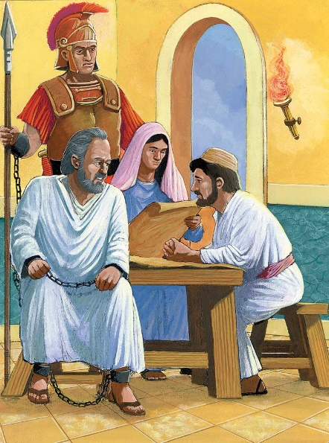

Ensino a Partir da Imagem
- Paulo. Os líderes religiosos em Jerusalém não gostaram de Paulo pregar sobre Jesus Cristo e por isso, conspiraram para matá - lo. No entanto, as autoridades romanas ouviram falar da trama e protegeram Paulo, prendendo - o. Paulo decidiu usar esta prisão como uma oportunidade para compartilhar o Evangelho com muito mais pessoas.
- Debaixo da Proteção Romana. Isto levou Paulo a apresentar o seu caso à frente do líder do Império Romano, em Roma. Enquanto estava em Roma, o Império Romano protegeu Paulo e permitiu - lhe ter a liberdade de pregar o Evangelho a quem fosse à casa em que ele estava hospedado. Durante dois anos, Paulo compartilhou o Evangelho em Roma.
- Pergaminhos. Ele também passou algum tempo escrevendo cartas às igrejas cristãs e aos seus pastores, encorajando - os e ensinando - lhes sobre o Evangelho de Jesus Cristo.

Contexto do Texto

Depois de um naufrágio, fome e muitos outros perigos, Paulo chegou finalmente a Roma. O último capítulo do livro de Atos não nos dá muitos detalhes sobre o tempo de Paulo em Roma, embora nos diga que ele foi capaz de pregar e ensinar sobre Jesus com ousadia e liberdade durante dois anos.

Texto Secundário: (Veja a Lição nº 49 para obter mais informações básicas) Tal como os líderes religiosos da época de Paulo, havia muitos na época de Daniel que estavam com ciúmes do sucesso que Deus lhe dava. Portanto, essas pessoas ciumentas conspiraram para matar Daniel. No entanto, Deus tinha outros planos e usou a conspiração contra Daniel para que esta se tornasse em uma oportunidade para mais pessoas ouvirem sobre o Deus de Daniel.

Tema do Fruto do Espírito: 3. Paz. Muitas pessoas acreditam que a paz é a ausência de conflito, quando ninguém está lutando ou zangado. No entanto, a paz cristã é muito mais profunda do que apenas a ausência de conflito. Em vez disso, a paz cristã é a confiança e a tranquilidade que vem quando a presença do Espírito Santo abençoa cada parte da vida de um cristão. Ao invés do caos que marca a vida de tantas pessoas que não vivem sob o senhorio de Jesus, o cristão cheio do Espírito conhece uma paz que supera todo o entendimento. No trecho desta lição, o Apóstolo Paulo, embora aprisionado em Roma, exprime uma grande paz porque, apesar das suas circunstâncias, Deus está trabalhando nele e através dele para abençoar os outros.

Cabeça: Quais são algumas das formas pelas quais o pecado traz o caos à vida de uma pessoa?
Coração: Que mudanças o Espírito Santo precisará trazer ao seu coração para que experimente as profundezas da paz de Deus?
Mãos: Que diferença as outras pessoas verão na sua vida se a paz for capaz de governar todos os seus pensamentos e ações?

Estudo Bíblico

Orar
- Pergunte por pedidos de oração e ações de graça.
- Agradeça a Deus pelas ações de graça compartilhadas.
- Ore pelos pedidos de oração.
- Peça ao Espírito Santo para abrir os seus corações e mentes para receberem com alegria o que Deus tem hoje para compartilhar.

Ouvir
- Leia ambos os textos da lição bíblica.
- Resuma o "Contexto do Texto" para a classe.
- Leia novamente os dois textos da lição bíblica.
- Peça a alguém para recontar o texto principal da Bíblia.

Compartilhar
Cabeça: O que significa o texto? Quando o livro de Atos começa, pouco antes de ascender ao Céu, Jesus ordenou aos seus discípulos que levassem o Evangelho até aos confins da terra. Agora, no final do livro de Atos, ouvimos acerca do progresso dos discípulos nesta comissão. Surpreendentemente, vindo desta cidade isolada de Jerusalém, nas extremidades orientais do Império Romano, Paulo chega para contar ao líder do Império Romano sobre Jesus Cristo. Embora não tenhamos informações sobre como foi esse encontro, ouvimos dizer que teve liberdade para pregar o Evangelho em Roma durante dois anos. Que mudança... Paulo foi para Damasco para prender os cristãos e Jesus confrontou - o. Agora, ele chegou a Jerusalém, como prisioneiro de Cristo, proclamando a Boa Nova de Jesus Cristo na cidade mais importante do Império Romano.
- Como acha que os dois anos de Paulo em Roma ajudaram o Evangelho de Jesus Cristo a espalhar - se por todo o Império Romano?
- Quais são alguns dos talentos e dons que Deus deu a Paulo, que o tornaram em um missionário tão eficaz?
Coração: Como devemos ser segundo o texto? Muitos cristãos imploraram a Paulo para não ir a Jerusalém (ver Atos 20 e 21) pois sabiam o perigo que ele enfrentava. Paulo também conhecia o perigo, mas sabia que Deus tinha um grande plano para a sua vida e esse plano incluía tudo o que aconteceria em Jerusalém. Por ter sofrido muitas prisões e espancamentos por ser missionário, Paulo não temia seguir a direção de Deus para ir a Jerusalém. Apesar de nenhum cristão ter prazer nas perseguições, às vezes elas são um passo necessário para expandir o Reino de Deus. De fato, Paulo experimentou grande alegria e paz enquanto estava preso em Roma, pois esta prisão permitiu - o compartilhar o Evangelho com uma grande liberdade e proteção.
- Quais são algumas das perseguições que os cristãos da sua comunidade enfrentam por contar aos outros sobre Jesus?
- O que está disposto a sofrer para ser fiel à chamada de Jesus na sua vida?
Mãos: Como podemos colocar a Palavra de Deus em ação? Paulo esforçou - se muito para compartilhar o Evangelho de Jesus Cristo na sua prisão romana. Este é um dos grandes atributos de Paulo: ele usava qualquer situação em que se encontrava para compartilhar a Boa Nova de Jesus.
- Passe um tempo em oração, pedindo a Jesus para trazer pessoas à sua vida esta semana com quem possa compartilhar o Evangelho.
- Que passos precisa dar para estar pronto para compartilhar o Evangelho com alguém esta semana?

Aplicar

- Peça a alguém para recontar o texto principal da lição bíblica.
- Peça ao grupo para compartilhar como Deus quer que respondam à lição de hoje.
- Dediquem tempo em oração pela comunidade, uns pelos outros e por sabedoria para pôr em prática a lição de hoje.
- Encerre fazendo com que o grupo ore em conjunto o Pai Nosso.

Lição Bíblica nº 107 do Ponto de Pregação do Filme de JESUS

Título da Lição: Jesus Regressa como Rei

Texto da Lição: Apocalipse 19.11 - 20.6

Texto Secundário: Lucas 21.5 - 19

Objetivo da Lição:

Cabeça: Ser encorajado que, no final desta era, Jesus, o Messias, voltará para julgar os seus inimigos, recompensar o seu povo e reinar como Rei sobre toda a terra.
Coração: Ser corajoso porque, embora possa sofrer provações e perseguições nesta vida, Jesus prometeu que entrará na vida eterna, se permanecer firme.
Mãos: "Estai sempre preparados para responder com mansidão e temor a qualquer que vos pedir a razão da esperança que há em vós" (1 Pedro 3.15).

Lição em um versículo: "Estai sempre preparados para responder com mansidão e temor a qualquer que vos pedir a razão da esperança que há em vós" (1 Pedro 3.15).

Resumo do Texto

Nesta passagem, usando imagens e símbolos vívidos, ouvimos que um dia Jesus Cristo regressará à terra e a maldição do pecado será quebrada quando os injustos forem derrotados e os justos forem resgatados.

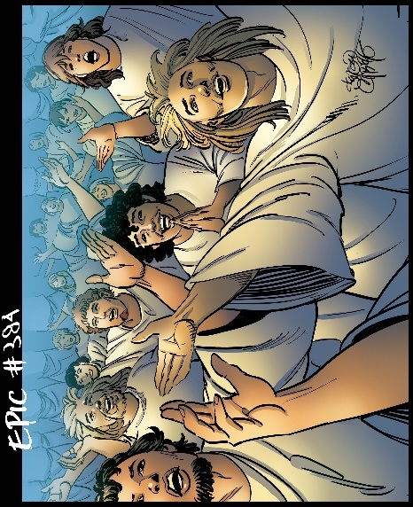

Ensino a Partir da Imagem
- Jesus como Rei. A passagem apresenta Jesus regressando à Terra com um exército para resgatar os cristãos e derrotar a Besta.
- Túnica Vermelha. Jesus será coberto por uma túnica que foi mergulhada no sangue, o que provavelmente significa o sangue dos mártires. Sendo assim, embora os mártires tenham sofrido injustamente nesta vida, o sangue deles será vingado no fim dos tempos.
- Exércitos do Céu. Embora Satanás esteja causando estragos no mundo nos dias de hoje, no fim dos tempos ele será derrotado pelos poderes celestiais.

Contexto do Texto

No livro do Apocalipse, o apóstolo João partilha muitas das visões que Deus lhe deu sobre eventos que vão ocorrer no futuro. Usando imagens e símbolos vívidos, João comunicou essas visões através da sua escrita. Ele teve essas visões como algo relacionado com o fim do Império Romano da sua época. No entanto, os cristãos acreditam que essas visões também comunicam verdades sobre o futuro reinado de Cristo na terra. Há muito debate sobre o significado das imagens e símbolos que João usa. É melhor não se envolver na tentativa de atribuir paralelos modernos a todas as imagens e sinais que João usa, mas encontrar a mensagem principal que ele estava tentando comunicar e aplicar essa mensagem à nossa situação atual.

Texto Secundário: Jesus também usa imagens e símbolos vívidos para tentar comunicar verdades celestiais aos discípulos sobre o futuro. O futuro imediato de que Jesus estava falando aos discípulos era a queda de Jerusalém para os romanos em 70 d.C.. Os cristãos também entendem que esta passagem está falando sobre o fim dos tempos, quando Jesus voltará com poder e glória.

Estudo Bíblico

Orar
- Pergunte por pedidos de oração e ações de graça.
- Agradeça a Deus pelas ações de graça compartilhadas.
- Ore pelos pedidos de oração.
- Peça ao Espírito Santo para abrir os seus corações e mentes para receberem com alegria o que Deus tem hoje para compartilhar.

Ouvir
- Leia ambos os textos da lição bíblica.
- Resuma o "Contexto do Texto" para a classe.
- Leia novamente os dois textos da lição bíblica.
- Peça a alguém para recontar o texto principal da Bíblia.

Compartilhar
Cabeça: O que significa o texto? Embora o pecado e o mal pareçam correr desenfreadamente neste mundo, chegará o dia em que Deus destruirá completamente o poder de Satanás e salvará os que crêem em Jesus. João recebeu essa visão e a compartilha nas Escrituras como uma fonte de esperança para os cristãos ao longo dos séculos.
- Quais são algumas das formas pelas quais você vê o poder do pecado em ação no mundo à sua volta?
- Como acha que será a vida quando Jesus voltar e não houver mais pecado na terra?
Coração: Como devemos ser segundo o texto? Às vezes precisamos de encorajamento quando os tempos são difíceis. Esta visão dada a João tinha como objetivo encorajar os primeiros cristãos à medida que eles sofriam sob a perseguição do Império Romano. A passagem também tem sido fonte de esperança para os cristãos ao longo dos séculos, que também sofreram por serem seguidores de Jesus Cristo.
- O que o encoraja nesta passagem?
- Sente - se como se tivesse sofrido por ser cristão?

Mãos: Como podemos colocar a Palavra de Deus em ação? Quando somos encorajados e temos uma compreensão clara do amor e do poder de Deus, podemos viver com confiança neste mundo caído. Embora possamos sofrer muitas provações e perseguições, isso não nos torna únicos. Em vez disso, coloca - nos na longa linha de cristãos fiéis ao longo dos séculos que não consideraram o sofrimento por Cristo como algo a ser evitado.
- Como você pode apoiar e encorajar um companheiro cristão que está sendo perseguido pela sua fé?
- Se não está sendo perseguido agora, o que você pode fazer para se preparar, treinar e se equipar para estar pronto no futuro se esses sofrimentos e perseguições acontecerem?

Aplicar

- Peça a alguém para recontar o texto principal da lição bíblica.
- Peça ao grupo para compartilhar como Deus quer que respondam à lição de hoje.
- Dediquem tempo em oração pela comunidade, uns pelos outros e por sabedoria para pôr em prática a lição de hoje.
- Encerre fazendo com que o grupo ore em conjunto o Pai Nosso.

Lição Bíblica nº 108 do Ponto de Pregação do Filme de JESUS

Título da Lição: A Nova Jerusalém

Texto da Lição: Apocalipse 21

Texto Secundário: João 14

Objetivo da Lição:

Cabeça: Reconhecer que a vida terrena que vivemos é apenas o começo da nossa existência. Após a morte, todos os cristãos vão para o céu, onde viverão a adorar a Deus e a desfrutar da sua presença sem nunca mais ter qualquer dor ou sofrimento.
Coração: Conforte - se ao saber que Deus está preparando um lugar para todos os cristãos, um lugar de perfeita paz, alegria e amor.
Mãos: Viver com confiança sabendo que Deus recompensará, no céu, qualquer sacrifício que fizer por Jesus nesta vida. Além disso, Deus tirará todos os sofrimentos que enfrenta nesta vida na alegria e na paz do céu.

Lição em um versículo: "E Deus limpará de seus olhos toda a lágrima; e não haverá mais morte, nem pranto, nem clamor, nem dor; porque já as primeiras coisas são passadas" (Apocalipse 21.4).

Resumo do Texto

Uma noite, João, o apóstolo, teve uma visão (uma visão é como um sonho). Deus queria mostrar - lhe como seria o céu. Deus o chamou de Nova Jerusalém. João viu a cidade mais bonita que já tinha visto. Ele viu uma cidade com muros feitos de jaspe e o interior dela era feito de ouro puro. Havia quatro muralhas à volta da cidade e cada muralha tinha três portões. Os portões eram nomeados em homenagem às 12 tribos de Israel e cada um era feito de uma pérola gigante. João olhou para dentro da cidade e viu que não havia um templo para adorar Deus e um anjo disse - lhe que não havia necessidade de haver um templo porque Deus e Jesus seriam o Templo. Então, o anjo disse a João que não haveria sol no céu porque Deus e Jesus brilhariam mais do que o sol. As pessoas cujos nomes estavam escritos no Livro da Vida do Cordeiro, uma vez que Jesus os tinha perdoado dos seus pecados, seriam capazes de entrar nessa cidade maravilhosa.



Ensino a Partir da Imagem
- Céu. Deus está preparando um lugar para vivermos por toda a eternidade depois do nosso tempo na terra acabar. No Céu, os cristãos viverão em perfeita comunhão com Deus e não experimentarão qualquer dor ou sofrimento novamente. O céu é uma bela cidade com tudo o que precisamos para desfrutar da presença e glória de Deus para todo o sempre.

Contexto do Texto

Deus deu ao Apóstolo João visões de como será o Céu. Ele será um lugar onde os cristãos passarão toda a eternidade com Jesus. Não haverá mais dor, pecado ou sofrimento. Em vez disso, os cristãos gostarão de adorar a Jesus com amor e alegria perfeitos.

Texto Secundário: Jesus prometeu aos seus discípulos, antes da sua morte, que quando os deixasse, prepararia um lugar no Céu para eles. Os discípulos deveriam viver na confiança e na paz de que, mesmo quando Jesus partiu, Ele ainda estaria cuidando deles através do ministério do Espírito Santo.

Tema dos Artigos de Fé: XVI. Ressurreição, Julgamento e Destino. Quando Cristo voltar, ressuscitará os santos dentre os mortos para unirem - se a Deus no céu. Cada pessoa também estará diante do tribunal de Deus. Por causa da morte e ressurreição de Jesus Cristo, os cristãos serão salvos. No entanto, aqueles que rejeitam o perdão de Cristo estarão eternamente perdidos no inferno.

Cabeça: A promessa do juízo do fim dos tempos traz - lhe alegria ou medo? Porquê?
Coração: Como a perspectiva do fim dos tempos deve afetar a forma como olha para a sua vida diária?
Mãos: Como pode ajudar a salvar as pessoas do inferno eterno e levá - las consigo para a glória eterna?

Estudo Bíblico

Orar
- Pergunte por pedidos de oração e ações de graça.
- Agradeça a Deus pelas ações de graça compartilhadas.
- Ore pelos pedidos de oração.
- Peça ao Espírito Santo para abrir os seus corações e mentes para receberem com alegria o que Deus tem hoje para compartilhar.

Ouvir
- Leia ambos os textos da lição bíblica.
- Resuma o "Contexto do Texto" para a classe.
- Leia novamente os dois textos da lição bíblica.
- Peça a alguém para recontar o texto principal da Bíblia.

Compartilhar
Cabeça: O que significa o texto? Esta vida terrena é apenas uma pequena parte de quem realmente somos como Filhos de Deus. Quando esta vida acabar, todos os cristãos desfrutarão de uma eternidade no Céu com Deus. Lá, todas as nossas perguntas serão respondidas, todos os nossos sofrimentos serão retirados e todas as nossas lágrimas serão secas. Será um lugar onde poderemos adorar perfeitamente a Deus, pois não haverá mais dor nem pecado.
- O que mais anseia no Céu?
- Quais são algumas das perguntas que fará a Jesus quando o vir face a face?
Coração: Como devemos ser segundo o texto? Viver a vida cristã pode ser muito difícil. No meio de tentações e perseguições, muitos cristãos são tentados a abandonar a fé. Além disso, se não se afastarem explicitamente da fé, pelo menos tentarão pô - la em causa. Uma das razões pelas quais Deus dá aos cristãos a esperança do Céu é para se lembrarem que estão vivendo agora para algo maior do que essas dores e provações momentâneas.
- Como saber sobre o Céu lhe traz conforto agora?
- Como acha que será viver sem qualquer tentação de pecar?
Mãos: Como podemos colocar a Palavra de Deus em ação? Viva com confiança, estando pronto para compartilhar a sua esperança do céu com alguém esta semana. Isto pode significar que corre o risco de rirem de você; no entanto, todos precisam saber que há esperança não apenas para esta vida, mas também para a vida que está por vir. Todos também precisam saber que há consequências para a forma como vivem as suas vidas, consequências tanto para esta vida, como para a vida que está por vir.
- Como pode ter a certeza que vai para o Céu?
- Quem mais você quer ver (além de Jesus) quando chegar ao céu?

Aplicar

- Peça a alguém para recontar o texto principal da lição bíblica.
- Peça ao grupo para compartilhar como Deus quer que respondam à lição de hoje.
- Dediquem tempo em oração pela comunidade, uns pelos outros e por sabedoria para pôr em prática a lição de hoje.
- Encerre fazendo com que o grupo ore em conjunto o Pai Nosso.

